**Индивидуальный предприниматель Калягин Максим Юрьевич**

«УТВЕРЖДАЮ»

Индивидуальный предприниматель

________________М. Ю. Калягин

«____» _______________2020 г.

**ОТЧЁТ О НАУЧНО-ИССЛЕДОВАТЕЛЬСКОЙ РАБОТЕ**

**«Разработка прототипа программного обеспечения для оценки дефектов поверхностей нагрева котлов с использованием беспилотных летательных аппаратов (БПЛА)»**

**Шифр 2019-ИРАО-2-96**

**Этап 2**

«Разработка прототипа программного обеспечения, тестирование работоспособности, сравнительный анализ точности работы алгоритмов»

|  |  |
| --- | --- |
|  |  |
|  | Руководитель работ  Должность  М.Ю. Калягин |

Москва

2020

# **СПИСОК ИСПОЛНИТЕЛЕЙ**

|  |  |  |
| --- | --- | --- |
|  |  |  |
| Руководитель работ | _____________________ | М.Ю. Калягин |
|  | подпись, дата |  |
|  |  |  |
| Инженер | _____________________ | Б.Д. Данзюрюн |
|  | подпись, дата |  |
|  |  |  |
| Инженер | _____________________ | Р.В. Кузин |
|  | подпись, дата |  |
|  |  |  |
| Инженер | _____________________ | О.Р. Соснов |
|  | подпись, дата |  |
|  |  |  |
| Инженер | _____________________ | Г.Г. Боярский |
|  | подпись, дата |  |
|  |  |  |
|  |  |  |
|  |  |  |

# **РЕФЕРАТ**

Отчет содержит 167 страниц, 22 иллюстрации, 7 таблиц, 46 источникjd, 3 приложения.

Ключевые слова: искусственный интеллект, нейронные сети, машинное обучение, изображения, алгоритм, дефекты, дефектоскопия, поверхности нагрева, беспилотный летательный аппарат, обработка данных.

Объектом исследования являлись современные алгоритмы машинного обучения и обработки данных и их применимость для распознавания дефектов поверхностей нагрева котлов.

Цель работы – создание демонстрационного прототипа программного обеспечения и его испытания для определения возможности по выявлению не менее пяти видов дефектов с заданным уровнем точности.

Данный этап работ посвящен разработке и тестированию прототипа ПО для распознавания дефектов поверхностей нагрева, а также оптимизации разработанного прототипа.

Результаты работы планируются к использованию в следующей НИОКР на тему «Система выявления дефектов поверхностей нагрева котлоагрегатов», обеспечивающей снижение затрат на ремонт энергетических котлов и снижение числа аварий из-за своевременно не выявленных дефектов поверхностей нагрева.

**СОДЕРЖАНИЕ**

СПИСОК ИСПОЛНИТЕЛЕЙ 2

РЕФЕРАТ 3

ПЕРЕЧЕНЬ СОКРАЩЕНИЙ И ОБОЗНАЧЕНИЙ 6

ТЕРМИНЫ И ОПРЕДЕЛЕНИЯ 7

ВВЕДЕНИЕ 9

1. ОПИСАНИЕ ПОДХОДА К РЕШЕНИЮ ЗАДАЧИ ПОИСКА И РАСПОЗНАВАНИЯ ДЕФЕКТОВ ПОВЕРХНОСТЕЙ НАГРЕВА 11

1.1 Описание и обоснование разработанной методики и выбранного алгоритма поиска и распознавания дефектов 11

1.1.1 Подбор и классификация данных 11

1.1.2 Аугментация и синтетические данные 14

1.1.3 Разметка данных 16

1.1.4 Выбор вариантов архитектуры искусственной нейронной сети 17

1.1.5 Обучение нейронных сетей 17

1.1.6 Оценка качества работы сетей 18

1.1.7 Разработка прототипа ПО. Выбор архитектуры ПО 18

1.2 Испытания/тестирование прототипа ПО 22

1.2.1 Программа и методика испытаний/тестирования прототипа ПО 22

1.2.2 Результаты испытаний/тестирования 22

1.3 Оптимизация прототипа ПО по результатам тестирования 22

ЗАКЛЮЧЕНИЕ 26

СПИСОК ИСПОЛЬЗОВАННЫХ ИСТОЧНИКОВ 27

ПРИЛОЖЕНИЯ 32

Приложение 1. Программа и методика испытаний прототипа программного обеспечения для оценки дефектов поверхностей нагрева котлоагрегатов с использованием беспилотных летательных аппаратов (БПЛА) 33

Приложение 2. Исходный код прототипа программного обеспечения 46

Приложение 3. Программное обеспечение для обнаружения дефектов поверхностей нагрева котлов. Руководство оператора 154

# **ПЕРЕЧЕНЬ СОКРАЩЕНИЙ И ОБОЗНАЧЕНИЙ**

|  |  |
| --- | --- |
| БПЛА | Беспилотный летательный аппарат |
| ИИ | Искусственный интеллект |
| ИНС | Искусственная нейронная сеть |
| НИОКР | Научно-исследовательские и опытно-конструкторские работы |
| НС | Нейронная сеть |
| ТЭС | Тепловая электростанция |
| GPU | Графический процессор (graphics processing unit) |
| MB | Единица измерения количества информации (Mbyte, MB) |
| ML | Meta Language |

# **ТЕРМИНЫ И ОПРЕДЕЛЕНИЯ**

В настоящем отчете о НИОКР применяют следующие термины с соответствующими определениями.

**Искусственный интеллект** – комплекс технологических решений, позволяющий имитировать когнитивные функции человека (включая самообучение и поиск решений без заранее заданного алгоритма) и получать при выполнении конкретных задач результаты, сопоставимые, как минимум, с результатами интеллектуальной деятельности человека. Комплекс технологических решений включает в себя информационно-коммуникационную инфраструктуру, программное обеспечение (в том числе, в котором используются методы машинного обучения), процессы и сервисы по обработке данных и поиску решений.

**Технологии искусственного интеллекта** – технологии, основанные на использовании искусственного интеллекта, включая компьютерное зрение, обработку естественного языка, распознавание и синтез речи, интеллектуальную поддержку принятия решений и перспективные методы искусственного интеллекта.

**Набор данных** – совокупность данных, прошедших предварительную подготовку (обработку) в соответствии с требованиями законодательства Российской Федерации об информации, информационных технологиях и о защите информации и необходимых для разработки программного обеспечения на основе искусственного интеллекта.

**Разметка данных** – этап обработки структурированных и неструктурированных данных, в процессе которого данным (в том числе текстовым документам, фото- и видеоизображениям) присваиваются идентификаторы, отражающие тип данных (классификация данных), и (или) осуществляется интерпретация данных для решения конкретной задачи, в том числе с использованием методов машинного обучения.

**Аппаратное обеспечение** – система взаимосвязанных технических устройств, предназначенных для ввода (вывода), обработки и хранения данных.

**Архитектура вычислительной систем**ы – конфигурация, состав и принципы взаимодействия (включая обмен данными) элементов вычислительной системы.

**Аугментация данных** – методика создания дополнительных обучающих данных на основе преобразования имеющихся данных.

**Беггинг** – это метаалгоритм композиционного обучения машин, предназначенный для улучшения стабильности и точности алгоритмов машинного обучения

**Вычислительная система** – предназначенные для решения задач и обработки данных (в том числе вычислений) программно-аппаратный комплекс или несколько взаимосвязанных комплексов, образующих единую инфраструктуру.

**Датасет (dataset)** – набор данных

**Дропаут** – метод регуляризации искусственных нейронных сетей, предназначен для уменьшения переобучения сети за счет предотвращения сложных коадаптаций отдельных нейронов на тренировочных данных во время обучения.

**Нейронная сеть** (также **Искусственная нейронная сеть, ИНС**) – математическая модель, а также её программное или аппаратное воплощение, построенная по принципу организации и функционирования биологических нейронных сетей — сетей нервных клеток живого организма.

**Docker** – программное обеспечение для автоматизации развёртывания и управления приложениями в средах с поддержкой контейнеризации

**RabbitMQ** – программный брокер сообщений для распределения и хранения сообщений, также позволяет изолировать систему

**Supervisely** – инструмент для аннотации изображений

# **ВВЕДЕНИЕ**

Исправность одного из важнейших узлов технологической схемы ТЭС – котлоагрегата (и его основных составных частей) определяет экономичность и надежность котельной установки и, как следствие, эффективность выработки электроэнергии.

Одним из ключевых мероприятий по обеспечению исправности агрегатов ТЭС является визуальный контроль состояния элементов оборудования с целью своевременного выявления признаков их непригодности для дальнейшей эксплуатации и, соответственно, предупреждения угрозы возникновения аварийной ситуации в результате их повреждения. Кроме того визуальный контроль, а также предварительная дефектация элементов оборудования, входят в состав работ по ремонту котлоагрегатов.

Таким образом, от точности и оперативности визуального контроля и выявления дефектов в значительной мере зависит как исправность оборудования и эффективность его эксплуатации, так и качество и экономика ремонта.

Одним из путей повышения качества и оперативности визуального контроля и точности определения дефектов может стать внедрение автоматизированных программных комплексов, в том числе с применением нейросетевых технологий, а также замена в ряде контрольных операций труда человека машинным.

Обзор специализированной научно-технической литературы выявил значительное количество попыток внедрения различных нейросетевых методов и алгоритмов распознавания дефектов при производстве и эксплуатации промышленного оборудования в различных отраслях. Однако анализ научных исследований в предметной области показал, что в настоящее время на рынке отсутствует программное обеспечение для оценки дефектов поверхностей нагрева котлов. В таком контексте определение подходов к автоматическому распознаванию дефектов, выбор метода построения нейронной сети, а также создание и испытания прототипа соответствующего программного обеспечения является не только актуальной темой научных исследований, но и важнейшей прикладной задачей.

На первом этапе исследования выполнена оценка применимости технологий машинного обучения для распознавания дефектов поверхностей нагрева котлоагрегатов. Следующим шагом проводимых изысканий является разработка прототипа программного обеспечения, его тестирование, а также оптимизация ПО, выполняемая по результатам испытаний.

# **1. ОПИСАНИЕ ПОДХОДА К РЕШЕНИЮ ЗАДАЧИ ПОИСКА И РАСПОЗНАВАНИЯ ДЕФЕКТОВ ПОВЕРХНОСТЕЙ НАГРЕВА**

## 1.1 Описание и обоснование разработанной методики и выбранного алгоритма поиска и распознавания дефектов

Исследуемая в данной работе методика выбора и применения алгоритма поиска и распознавания дефектов поверхностей нагрева котлов с использованием технологий машинного обучения предусматривает несколько этапов:

• сбор и классификация данных;

• дополнение данных (аугментация, синтетические изображения);

• разметка данных;

• выбор архитектуры (нескольких видов) нейронной сети;

• обучение модели;

• оценка качества работы модели;

• разработка прототипа ПО;

• тестирование прототипа ПО;

• оптимизация прототипа ПО;

• подготовка к внедрению.

На первом этапе исследования проведен сбор, анализ и систематизация исходных данных (фотоизображений пяти видов дефектов поверхностей нагрева), определены характерные визуальные признаки различных дефектов, предложена их классификация.

### 1.1.1 Подбор и классификация данных

Предоставленные заказчиком материалы позволили сделать ряд выводов по достаточности и качеству исходных данных для формирования обучающих датасетов, а также предусмотреть и использовать ряд мер по расширению базы изображений с целью повышения обобщающей способности алгоритмов машинного обучения.

*Крип*

Примеров с этим типом дефектов было предоставлено достаточно мало. По этой причине база изображений по данному дефекту была расширена за счет различных манипуляций с данными (аугментация данных) и создания синтезированных изображений (см. далее).

*Трещины*

Трещины это один из основных типов дефектов, который хорошо выделяется на фоне остальных и поэтому лучше всего подходит для распознавания. Данные по этому типу дефектов представлены в приемлемом объеме. И в то же время база исходных данных расширялась с помощью аугментации и использования синтетических данных.

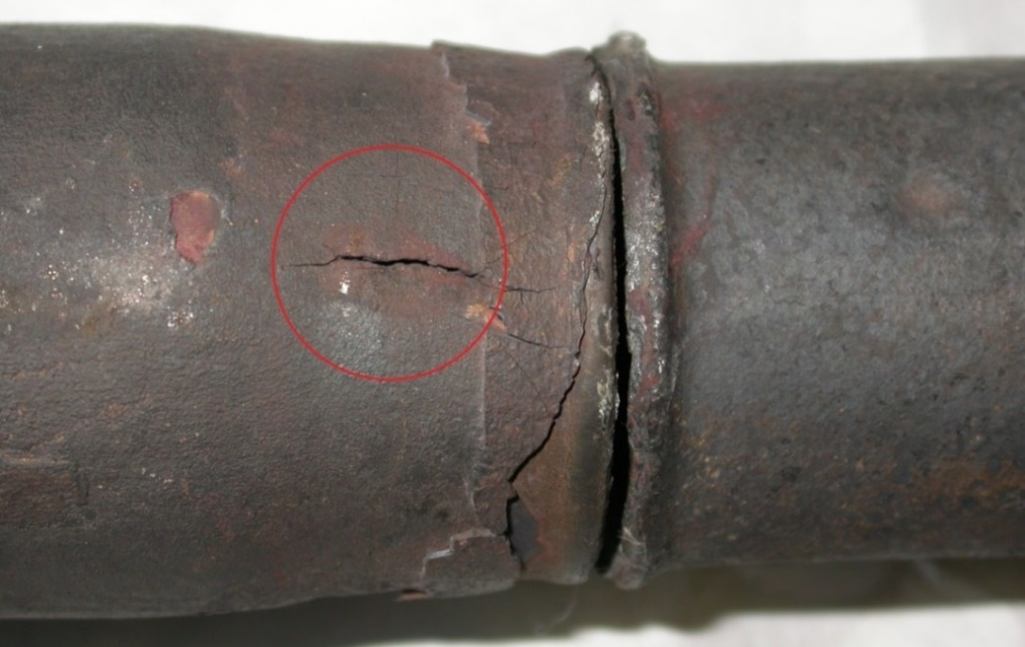

*Рисунок 1 – Пример трещины*

*Цвета побежалости*

Было достаточно мало примеров. Для обучения моделей нейронной сети такого количества примеров явно недостаточно. В ходе обсуждений было выяснено, что это редкий тип дефекта и часто его не видно под слоем ржавчины на реальных трубах. Тем не менее, по этому типу дефектов также проводилось распознавание, для чего база изображений была расширена.

*Коррозия*

Как правило, на всех изображениях представлены трубы подверженные сплошной коррозии. Поэтому по сплошной коррозии имеет смысл решать несколько иную задачу – определение наличия или отсутствия коррозии в целом (она есть на изображении или её нет). А по дефектам, вызываемым коррозией, целесообразно рассматривать поиск локальных проявлений коррозии (точечная коррозия и т.п.), по аналогии с трещинами.

*Выход трубы из ряда*

Примеров изображений было достаточно мало. Так как этот тип дефекта выделяется тем, что трубы, которые выходят из ряда, визуально похожи на трубы, которые расположены рядом, то достаточно сложно определить такой вид дефекта. Возможно, стоит рассмотреть применение RGB-D камер и лидаров. Также можно применить подходы на основе предварительной обработки изображения (рисунок 2): выделение контуров и применение различных преобразований.

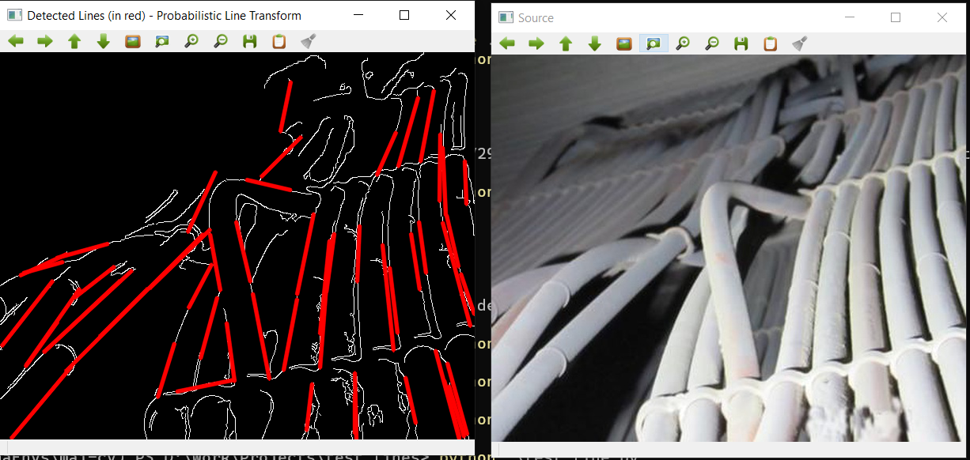

*Рисунок 2 – Вариант предварительной обработки изображений с выходом трубы из ряда*

### 1.1.2 Аугментация и синтетические данные

В случае, когда данных для обучения мало и необходимо добиться хорошей обобщающей способности от алгоритма, обычно прибегают к разного рода манипуляциям с данными.

Такие манипуляции могут быть связаны как с процессом обучения (использование беггинга или дропаута), так и с процессом подготовки данных (аугментация данных). При решении данной задачи, чтобы расширить исходный датасет небольшого размера, применялась аугментация данных – различные преобразования исходных данных, такие как добавление шума к изображению, различные повороты и растяжения, обесцвечивание и т.д. Для выбранных архитектур были подготовлены одинаковые датасеты с аугментированными изображениями, хотя стоит отметить, что у используемых фреймворков есть встроенные возможности автоматической аугментации в процессе обучения.

Кроме того, использование корректно сгенерированных синтетических данных (качество сгенерированных данных должно соответствовать качеству реальных данных, также важны детализации и семантика объектов в данных – они должны соответствовать реальным) может улучшить качество работы нейронных сетей и различных алгоритмов машинного обучения. Синтетические данные также позволяют привнести в датасет те объекты, которые редко встречаются в реальных данных или те, которые еще не были зафиксированы в реальных данных, но ясно как их сконструировать.

Главными преимуществами генераторов синтетических данных являются:

- возможность получения данных, которые трудно или невозможно получить в реальном мире;

- возможность экономить время и деньги в процессе формирования датасета для обучения моделей машинного обучения (например за счет генерации автоматической разметки).

В рамках данного исследования был разработан генератор синтетических изображений. Пример синтетических данных на рисунке 3. На рисунке 4 представлен интерфейс генератора синтетических изображений.

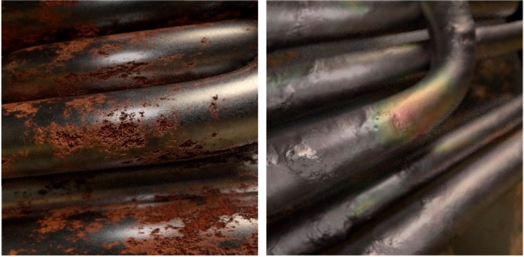

*Рисунок 3 – Примеры синтетических изображений*

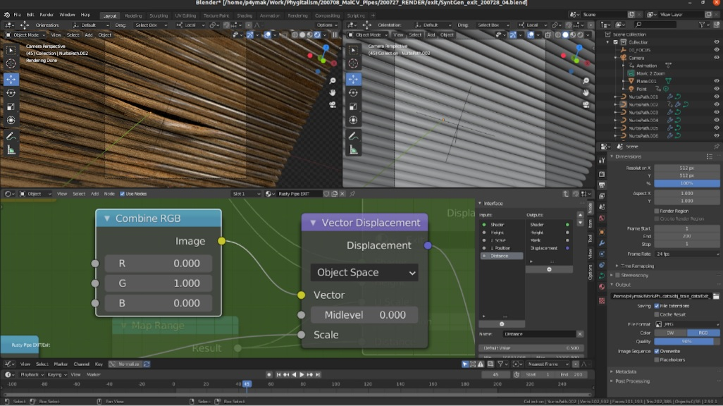

*Рисунок 4 – Интерфейс генератора синтетических изображений*

Синтетические изображения были итерационным образом оптимизированы (приведены к большему соответствию реальным изображениям) во взаимодействии и по согласованию с заказчиком.

### 1.1.3 Разметка данных

Для того чтобы разметить исходные данные, существует несколько основных способов. Во-первых, можно воспользоваться услугами сервисов облачной распределенной разметки данных, вроде Amazon Mechanical Turk или Яндекс.Толока. Во-вторых, если данные приходят не из реального мира, а генерируются искусственно, то разметку можно генерировать вместе с данными. Ну и самым доступным способом является использование специализированного ПО для разметки данных.

В данном исследовании использовались второй и третий способ. В качестве ПО для разметки был выбран Intel CVAT, который был развернут на сервере заказчика.

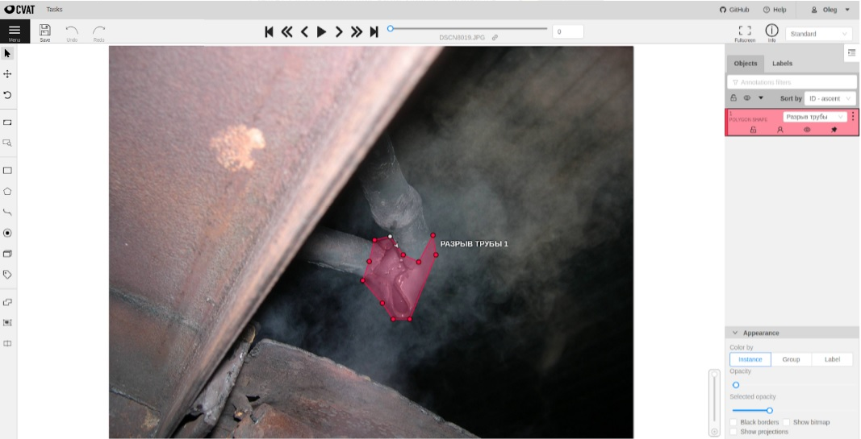

*Рисунок 5 – Пример разметки данных в CVAT*

Некоторые альтернативные инструменты разметки:

- Supervisely

- labelImg

- VGG Image Annotator

Инструкция по разметке данных приведена в отчете по третьему этапу исследования.

### 1.1.4 Выбор вариантов архитектуры искусственной нейронной сети

Выбор тестируемых архитектур нейронной сети был сделан на основе результатов анализа известных архитектур, собранных на портале paperwithcode.com и наиболее подходящих для детектирования дефектов. Подробно процесс выбора изложен в отчете по первому этапу исследования. В итоге рассматривались две архитектуры: YOLOv4 и DetectoRS.

YOLOv4 попала в этот список из-за своей скорости работы. Рассматривались результаты разных моделей и с дальнейшим выбором итогового варианта в зависимости от требований. Потенциально могла быть потребность в обработке видео, и для этого случая планировалось использовать YOLOv4. Более точная, но медленная работа ожидалась от DetectoRS.

### 1.1.5 Обучение нейронных сетей

Процесс обучения нейронной сети представлен на рисунке 6.

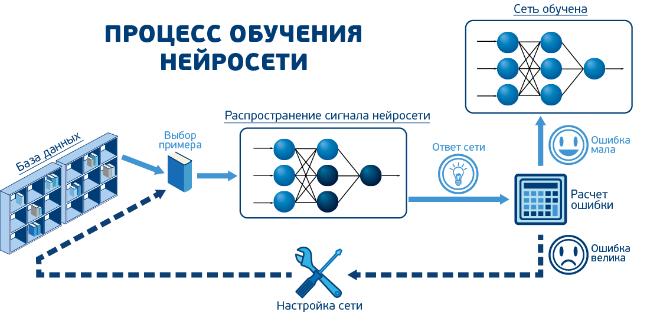

*Рисунок 6 – Процесс обучения нейронной сети*

Параметры процесса обучения для двух выбранных нейросетей представлены в отчете по первому этапу исследования.

### 1.1.6 Оценка качества работы сетей

Для того чтобы измерять качество работы алгоритма после процесса обучения на тестовой выборке, в задачах детекции объектов на изображениях традиционно используют ряд метрик (детально описанных в отчете по первому этапу). Для оценки результатов были выбраны следующие метрики:

• mAP (mean average precision) – среднее значение точности по всем классам.

• AP (средняя точность) – средняя точность по каждому отдельному классу.

• Число случаев, когда дефект был обнаружен, и он на самом деле был (TP).

• Число случаев, когда дефект был обнаружен, но его не было на самом деле (FP) т. е. ложное срабатывание.

### 1.1.7 Разработка прототипа ПО. Выбор архитектуры ПО

Для того чтобы экспериментировать с различными архитектурами, выстраивать процессы загрузки изображений, аугментации данных, расчета метрик, визуализации результатов и решения других сопутствующих задач, исследователи создают собственные фреймворки, включающие весь функционал.

На первом этапе был создан работающий прототип ПО с интерфейсом, который можно было бы просто использовать как со стороны пользователя, так и для разработчиков. Так как проекты на основе ML часто требуют вычислительных мощностей видеокарт NVIDIA для своей работы, то было принято решение сделать клиент-серверное приложение. При необходимости всё можно развернуть на одном компьютере. Если же есть в наличии свободный сервер с видеокартой, то основную логику можно перенести туда, оставив возможность любым пользователям использовать сервис даже на слабом по вычислительным возможностям компьютере.

Для архитектуры ПО была выбрана следующая схема (см. рисунок 7).

Все модели для детектирования дефектов работают внутри NVIDIA Docker. Остальные части, кроме Web-интерфейса, внутри обычных контейнеров Docker. Логика работы следующая:

Пользователь загружает изображение и выбирает нужную модель вместе с порогом принятия решения.

Изображение отправляется на сервер. Оно сохраняется на диске и сообщение с заданием на обработку попадает в RabbitMQ, в соответствующую очередь.

Модель берёт сообщение с заданием из очереди, когда готова выполнить предсказание. Выполняет предсказание и сохраняет необходимые файлы на диск. Отправляет сообщение в RabbitMQ о готовности результат.

Когда результат готов, он отображается в web-интерфейсе.

RabbitMQ занимается логикой по распределению и хранению сообщений во время работы. Из-за того что сервер, в общем случае, выполняет запросы быстрее, чем ML сервис, то естественным образом возникает очередь сообщений на обработку. Например, несколько пользователей могут загрузить изображения одновременно, но из-за нехватки ресурсов может быть запущена только одна модель каждого типа для обнаружения дефектов.

RabbitMQ также позволяет изолировать систему друг от друга и начать разработку независимо. При разработке сервера не надо дожидаться реализации ML моделей и наоборот. Каждая система общается только с RabbitMQ. В случае падения какого-то сервиса, сообщение не потеряется, если соответствующим образом настроить RabbitMQ.

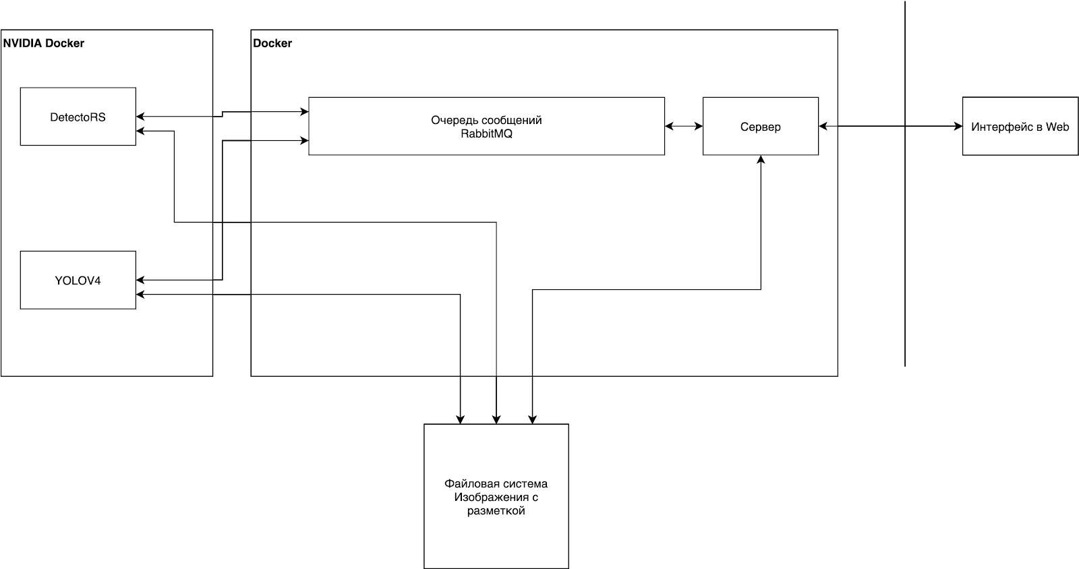

*Рисунок 7 – Схема архитектуры прототипа ПО для детектирования дефектов на изображениях*

1.1.7.1 Используемые стандартные библиотеки

Для web-интерфейса базовые библиотеки перечислены ниже:

"@testing-library/jest-dom": "^4.2.4",

"@testing-library/react": "^9.3.2",

"@testing-library/user-event": "^7.1.2",

"axios": "^0.19.2",

"js-cookie": "^2.2.1",

"react": "^16.13.1",

"react-dom": "^16.13.1",

"react-dropdown-select": "^4.4.2",

"react-dropzone": "^11.0.2",

"react-scripts": "3.4.1",

"react-spinners": "^0.9.0"

Для моделей

Библиотеки языка Python:

- configargparse

- pyaml

- tzlocal

- pillow=7

- pytorch=1.5

- torchvision

- cudatoolkit=10.1

- wheel

- numpy

- tensorboard

- ipykernel

- numpy

- opencv

- autopep8

- pylint

- ffmpeg

- scipy

- jinja2

- python=3.7

- configargparse

- scikit-learn

- requests

- dvc=1.1

- tzlocal

- pillow=7

## 1.2 Испытания/тестирование прототипа ПО

### 1.2.1 Программа и методика испытаний/тестирования прототипа ПО

Программа и методика испытаний прототипа представлена в Приложении 1 данного отчета

### 1.2.2 Результаты испытаний/тестирования

Результаты тестирования двух нейронных сетей изложены в отчете по первому этапу исследования.

## 1.3 Оптимизация прототипа ПО по результатам тестирования

По результатам тестирования была выполнена оптимизация, которая подразумевала добавление ещё одной нейронной сети (DCN) и ее тестирование, а также создание десктопной версии прототипа программного обеспечения. Исходный код прототипа программного обеспечения и руководство пользователя ПО приведены соответственно в Приложениях №2 и №3 к данному отчету.

Сеть DCN аналогично DetectoRS реализована на базе фреймворка mmdetection и также использует специальные операции над слоями нейронной сети, оптимизированные под GPU. Сеть выбрана потому, что она занимает промежуточное положение по скорости работы и громоздкости между YOLO и DetectoRS. И она изначально разрабатывалась под хорошее качество работы с малым числом классов. При обучении использовалась процедура подбора скорости обучения, что позволило ее обучать достаточно быстро и точно.

• Сеть весит 358 MB (больше чем YOLO, но меньше чем DetectoRS).

• Работает исключительно на GPU.

• Время исполнения на 1 кадр 100 ms (GPU).

• Время на обучение 1ч 33мин.

Результаты тестирования сети DCN представлены в таблице 1 и на рисунках 8 и 9.

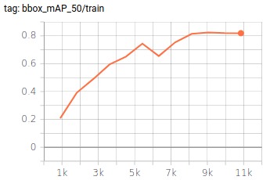

*Рисунок 8 – Зависимость mAP от числа итераций обучения для архитектуры DCN для датасета дефектов труб по 9 классам на валидационном датасете*

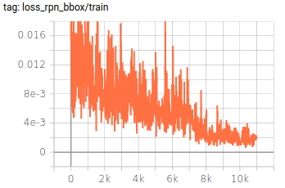

*Рисунок 9 – Зависимость функции потерь (multiclass cross entropy) от числа итераций обучения для архитектуры DCN для датасета дефектов труб по 9 классам*

Таблица 1. Метрики распознавания дефектов сетью DCN

|  |  |  |  |  |
| --- | --- | --- | --- | --- |
| Название класса | AP (усреднённая точность) | Общее число примеров с разметкой на всех изображениях | Число случаев, когда дефект был обнаружен и он на самом деле был | Чило случаев, когда дефект был обнаружен но его не было на самом деле |
| ПРМУ_Крип | 0.7272727272727273 | 12 | 9.0 | 5.0 |
| ПРМУ_Цвета_побежалости | 0.8318181818181819 | 10 | 9.0 | 10.0 |
| ПРМУ_выход_трубы_из_ряда | 0.6560693485750547 | 104 | 79.0 | 95.0 |
| ПРМУ_поперечная_трещина_в_околошовной_зоне | 0.9072727272727273 | 54 | 53.0 | 26.0 |
| ПРМУ_поперечная_трещина_на_изгибе | 0.7410468319559229 | 25 | 20.0 | 10.0 |
| ПРМУ_продольные_трещины | 0.8960573983923922 | 87 | 80.0 | 36.0 |
| ПРМУ_разрыв_трубы | 0.8912007247306704 | 156 | 152.0 | 29.0 |
| ПРМУ_свищи | 0.6745458573773628 | 102 | 72.0 | 33.0 |
| ПРМУ_трещина_в_основном_металле | 0.8757575757575757 | 18 | 18.0 | 12.0 |

# **ЗАКЛЮЧЕНИЕ**

В настоящее время наблюдается существенный рост рынка продуктов и услуг с применением искусственного интеллекта. Расширяется перечень сфер применения нейросетевых технологий. Возрастает влияние технологий искусственного интеллекта на мировую и российскую экономику.

На устойчивом и растущем рынке дефектоскопии в России внедрение эффективных нейросетевых технологий может обеспечить значимые конкурентные преимущества. Однако рынок услуг по расшифровке результатов дефектоскопии с применением ИИ еще не сформирован. Есть отдельные решения на уровне научно-исследовательских работ, без коммерческого промышленного использования.

В рамках данной работе на основе материалов, предоставленных заказчиком, выполнен анализ исходных данных и предложены принципы классификации дефектов поверхностей нагрева оборудования электростанций для потенциального применения нейронных сетей для распознавания дефектов.

На размеченной базе данных изображений дефектов, дополненной расширенными и синтезированными датасетами, проведено обучение двух видов нейронных сетей (YOLOV4 и DetectoRS) для распознавания пяти видов дефектов – крип, коррозия, цвета побежалости, трещина (разрушение металла), выход трубы из ряда.

Результаты тестовых распознаваний дефектов показали эффективность примененных методов и нейронных сетей для определения такого дефекта как трещина (свищ, разрыв трубы и т.п.).

По результатам тестирования была выполнена оптимизация, которая подразумевала добавление ещё одной нейронной сети (DCN) и ее тестирование, а также создание десктопной версии прототипа программного обеспечения.

# **СПИСОК ИСПОЛЬЗОВАННЫХ ИСТОЧНИКОВ**

1. РД 50-34.698-90. Методические указания. Информационная технология. Комплекс стандартов и руководящих документов на автоматизированные системы. Автоматизированные системы. Требования к содержанию документов.
2. Григорченко С.А., Ефименко Л.А. Автоматизация компьютерной расшифровки радиационных изображений сварных соединений // Дефектоскопия. 2015. № 1. С. 21.
3. Воробейчиков С.Э., Фокин В.А., Удод В.А., Темник А.К. Исследование двух алгоритмов распознавания образов для классификации дефектов в объекте контроля по его цифровому изображению // Дефектоскопия. 2015. № 10. С. 54—63.
4. Гордеев Д.В. Применение машинного зрения для поиска и обнаружения поверхностных дефектов сварных соединений. Juvenis scientia 2018 № 3 | Технические науки, стр. 4–6.
5. Гундин А.А., Гундин М.А., Чешкин А.Н. Обработка цифровых изображений при дефектоскопии поверхностей промышленных объектов. Наука и техника. Т. 15, № 3, 2016 (Science & Technique. V. 15, No 3, 2016), стр. 225–232.
6. Даденков Д.А., Солодкий Е.М., Гусманов О.Р. Автоматизация поиска дефектов бумажного полотна с использованием системы машинного зрения. Научно-технический вестник Поволжья, №5, 2018, стр. 197–199.
7. Захарченко В. В. Неразрушающий контроль. Применение нейронных сетей для определения глубины и размеров дефектов. Материалы Седьмой технической конференции Украинского отделения SAMPE, Технологические системы, 1/2018
8. Метрики в задачах машинного обучения. https://habr.com/ru/company/ods/blog/328372/
9. Назаренко С.Ю., Удод В.А. Применение искусственных нейронных сетей в радиационном неразрушающем контроле. Дефектоскопия, №6, 2019
10. Портал библиотеки GTKmm: [Электронный ресурс]. URL: https://developer.gnome.org/gtkmm-tutorial/stable/sec-gtkmm.html.en
11. Портал библиотеки программного обеспечения для компьютерного зрения и машинного обучения с открытым исходным кодом. OpenCV: [Электронный ресурс]. URL: https://opencv.org/
12. Портал библиотеки MMDetection для обнаружения объектов с открытым исходным кодом: [Электронный ресурс]. URL: https://github.com/open-mmlab/mmdetection
13. Портал тензорной библиотеки PyTorch для глубокого обучения с использованием графических процессоров и процессоров: [Электронный ресурс]. URL: https://pytorch.org/
14. Портал кроссплатформенной библиотека программного обеспечения LibHaru с открытым исходным кодом для создания PDF – документов: [Электронный ресурс]. URL: https://github.com/libharu/libharu
15. Портал математической библиотеки Intel MKL для научных вычислений: : [Электронный ресурс]. URL:

https://software.intel.com/content/www/us/en/develop/tools/math-kernel-library.html

1. Портал набора инструментов CUDA NVIDEA: [Электронный ресурс]. URL: https://developer.nvidia.com/cuda-toolkit
2. Портал с конфигурацией для DetectoRS: обнаружение объектов с помощью пирамиды рекурсивных функций и переключаемой свертки Atrous: [Электронный ресурс]. URL: https://github.com/open-mmlab/mmdetection/tree/master/configs/detectors
3. Портал с конфигурацией для DCN: [Электронный ресурс]. URL:

https://github.com/open-mmlab/mmdetection/tree/master/configs/dcn

1. Попко Е.А., Воробьев А.П., Вайнштейн И. А. Опыт применения машинного зрения в системах оптического неразрушающего контроля. 2015.
2. Ширяев Б.В., Ющенко А.Ю., Безрук А.В. Алгоритм автоматизированного визуального контроля монолитных интегральных схем с использованием искусственных нейронных сетей. Доклады ТУСУР, 2019, том 22, № 2
3. Нгуен Тху Хыонг. Математические методы моделирования и классификации объектов на основе технического зрения и машинного обучения. Диссертация на соискание ученой степени. 2019 г.
4. Шагалова П.А. Разработка и реализация алгоритма распознавания трещин на изображениях, полученных при микроскопии. Труды НГТУ им. Р.Е. Алексеева № 3 (122), стр. 32-36. 2018 г.
5. Цапаев А.П. Методы и алгоритмы распознавания изображений для обнаружения дефектов внутренней поверхности труб с целью автоматизации визуального контроля. Диссертация на соискание ученой степени. 2013 г.
6. Ясинский И.Ф. Разработка нейросетевой системы для обнаружения и классификации дефектов ткани на мерильно-браковочном оборудовании. Диссертация на соискание ученой степени. 2007 г.
7. Bochkovskiy, A., Wang, C.Y. and Liao, H.Y.M., 2020. YOLOv4: Optimal Speed and Accuracy of Object Detection. arXiv preprint arXiv:2004.10934.
8. Boaretto N., Mezzadri Centeno T. Automated detection of welding defects in pipelines from radiographic images DWDI // NTD & E International. 2017. V. 86. P. 7—13.
9. Everingham, M., Eslami, S.A., Van Gool, L., Williams, C.K., Winn, J. and Zisserman, A., 2015. The pascal visual object classes challenge: A retrospective. International journal of computer vision, 111(1), pp.98–136.
10. Hassan J., Majid Awan A., Jalil A. Welding Defect Detection and Classification Using Geometric Features / Proceedings of the 10th International Conference on Frontiers of Information Technology. Islamabad, Pakistan. 2012. P. 139—144.
11. Hou W., Wei Y., Guo J., Jin Y., Zhu C. Automatic Detection of Welding Defects using Deep Neural Network // IOP Conf. Series: Journal of Physics: Conf. Series. 2018. V. 933. 012006.
12. Hou W., Wei Y., Zhu C. Deep features based on a DCNN model for classifying imbalanced weld flaw types // Measurement. 2019. V. 131. P. 482—489.
13. Object Detection on COCO test-dev. https://paperswithcode.com/sota/object-detection-on-coco
14. Kasban H., Zahran O., Arafa H., El-Kordy M., Elaraby S.M.S., Abd El-Samie F.E. Welding defect detection from radiography images with a cepstral approach // NTD & E International. 2011. V. 44. P. 226—231.
15. Qiao, S., Chen, L.C. and Yuille, A., 2020. DetectoRS: Detecting Objects with Recursive Feature Pyramid and Switchable Atrous Convolution. arXiv preprint arXiv:2006.02334.
16. Vilar R., Zapata J., Ruiz R. An automatic system of classification of weld defects in radiographic images // NTD & E International. 2009. V. 42. P. 467—476.
17. Shao J., Du D., Chang B., Shi H. Automatic weld defect detection based on potential defect tracking in real-time radiographic image sequence // NTD & E International. 2012. V. 46. P. 14—21.
18. Silva R.R., Caloba L.P., Siqueira M.H.S., Rebello J.M.A. Pattern recognition of weld defects detected by radiographic test // NTD & E International. 2005. V. 37. P. 461—470.
19. Silva R.R., Siqueira M.H.S., Souza M.P., Rebello J.M.A., Caloba L.P. Estimated accuracy of classification of defects detected in welded joints by radiographic tests // NTD & E International. 2005. V. 38. P. 335—343.
20. Valavanis I., Kosmopoulos D. Multiclass defect detection and classification in weld radiographic images using geometric and texture features // Expert Systems with Applications. 2010. V. 37. P. 7606—7614.
21. Tan, M., Pang, R. and Le, Q.V., 2020. Efficientdet: Scalable and efficient object detection. In Proceedings of the IEEE/CVF Conference on Computer Vision and Pattern Recognition (pp. 10781–10790).
22. Yahia N.B., Belhadj T., Brag S., Zghal A. Automatic detection of welding defects using radiography with a neural approach // Procedia Engineering. 2011. V. 10. P. 671—679.
23. Zahran O., Kasban H., El-Kordy M., Abd El-Samie F.E. Automatic weld defect identification from radiographic images // NTD & E International. 2013. V. 57. P. 26—35.
24. Zapata J., Vilar R., Ruiz R. Performance evaluation of an automatic inspection system of weld defects in radiographic images based on neuro-classifiers // Expert Systems with Applications. 2011. V. 38. P. 8812—8824.
25. Zou Y., Du D., Chang B., Ji L., Pan J. Automatic weld defect detection method based on Kalman filtering for real-time radiographic inspection of spiral pipe // NTD & E International. 2015. V. 72. P. 1—9.
26. Zhao, Z.Q., Zheng, P., Xu, S.T. and Wu, X., 2019. Object detection with deep learning: A review. IEEE transactions on neural networks and learning systems, 30(11), pp.3212–3232.
27. Wang G., Liao T.W. Automatic identification of different types of welding defects in radiographic images // NTD & E International. 2002. V. 35. P. 519—528.
28. Wang G., Liao T.W. Automatic identification of different types of welding defects in radiographic images // NTD & E International. 2002. V. 35. P. 519—528.

# **ПРИЛОЖЕНИЯ**

Приложение 1. Программа и методика испытаний прототипа программного обеспечения для оценки дефектов поверхностей нагрева котлоагрегатов с использованием беспилотных летательных аппаратов (БПЛА)

Приложение 2. Структура папок и файлов исходного кода. Исходный код прототипа программного обеспечения

Приложение 3. Программное обеспечение для обнаружения дефектов поверхностей нагрева котлов. Руководство оператора

## Приложение 1. Программа и методика испытаний прототипа программного обеспечения для оценки дефектов поверхностей нагрева котлоагрегатов с использованием беспилотных летательных аппаратов (БПЛА)

**Содержание**

**1. Ссылки**

**2. Перечень сокращений**

**3. Объект испытаний**

**4. Цель испытаний**

**5. Общие положения**

**6. Оцениваемые характеристики и расчетные соотношения**

**7. Условия, режимы, порядок, место проведения, виды и этапы испытаний**

**7.1. Условия проведения испытаний**

**7.3. Порядок организации и проведения испытаний**

**8. Обработка, анализ и оценка результатов испытаний**

**9. Материально-техническое обеспечение испытаний**

**10. Метрологическое обеспечение испытаний**

**10.1. Испытательный стенд**

**10.2. Размещение элементов в месте проведения эксперимента**

**10.3. Комплект документации на опытный образец**

**11. Обеспечение конфиденциальности**

**12. Отчетность**

1. **Ссылки**

1. Программа испытаний информационных систем - РД 50-34.698-90

2. Техническое задание на выполнение научно-исследовательской работы (НИР) «Разработка прототипа программного обеспечения для оценки дефектов поверхностей нагрева котлоагрегатов с использованием беспилотных летательных аппаратов (БПЛА)»

1. **Перечень сокращений**

|  |  |
| --- | --- |
| БПЛА | Беспилотный летательный аппарат |
| АРМ | Автоматизированное рабочее место оператора |
| ПК | Персональный компьютер |
| ПО | Прототип программного обеспечения для оценки дефектов поверхностей нагрева котлоагрегатов с использованием беспилотных летательных аппаратов (БПЛА) |
| ТЗ | Техническое задание на выполнение научно-исследовательской работы (НИР) «Разработка прототипа программного обеспечения для оценки дефектов поверхностей нагрева котлоагрегатов с использованием беспилотных летательных аппаратов (БПЛА)» |
| РП | Руководство пользователя ПО |
| ПМИ | Программа и методика испытаний |
| ИС | Испытательный стенд |
| ЛК | Люксметр |
| ФК | Фотокамера |
| ХР | Хронометр |

1. **Объект испытаний**

Испытаниям подвергается прототип программного обеспечения, состоящий из:

* интерфейса пользователя программы;
* базы данных размеченных изображений;
* обученных архитектур нейронных сетей
* алгоритмов, обеспечивающий взаимодействие пользователя и архитектур нейронных сетей
* тестовая выборка изображений в соответствии с п. 3.4.5 ТЗ

1. **Цель испытаний**

Целью испытаний является проверка работоспособности программного обеспечения и соответствия его п/п 3.4.1– 3.4.7 ТЗ.

1. **Общие положения**

5.1. Подготовку программного обеспечения к испытаниям (установку на ПК заказчика) осуществляют специалисты ИП Калягин М.Ю.

5.2. Испытательный стенд, имитирующий поверхности нагрева котла с дефектами, предоставляется заказчиком.

5.3. Работа с прототипом программного обеспечения осуществляется в соответствии с руководством пользователя.

1. **Оцениваемые характеристики и расчетные соотношения**

В процессе фотосъёмки испытательного стенда необходимо получить *n* фотографий с дефектами и без таковых. Набор фотографий должен обеспечивать восстановление поверхности стенда при помощи алгоритмов сшивки. Группа экспертов должна визуально оценить общее число дефектов на изображениях – $m$ и определить множество реальных дефектов – *M*. Далее полученные фотоизображение размещаются в папке на ПК с предварительно установленным на нем программным обеспечением.

В соответствии с п. 5 руководства пользователя необходимо провести групповой анализ полученных изображений, установив порог принятия решения не ниже 30%. После осуществления анализа, необходимо открыть отчет о проведенном анализе, находящийся в папке /reports/ и получить следующие значения: “всего изображений загружено” – *n* и “количество изображений с дефектами” – $\overline{m}$ и сформировать множество обнаруженных дефектов $\overline{M}$.

Число ложных срабатываний или пропуска дефекта алгоритмом можно оценить по формуле:

$L=\left|m-\acute{m}\right|$, (1)

Точность, реализуемую алгоритмом п.3.1.1. ТЗ, можно оценить по формуле:

$P=\left\{\begin{aligned}\frac{\overline{m}}{m}, m≥\overline{m}, M∋\overline{M} \\ ∅,\overline{m}>m , M∈ \overline{M}\end{aligned}\right.$, (2)

В процессе испытаний необходимо замерять следующие величины:

* Время работы алгоритма для выбранной группы изображений
* Дальность до ИС
* Освещенность в лк
* Площадь дефекта на изображении

1. **Условия, режимы, порядок, место проведения, виды и этапы испытаний**

7.1. Условия проведения испытаний

7.1.1. Испытания изделия проводятся в месте, заранее согласованном с заказчиком.

7.2. Требования по технике безопасности и квалификации привлекаемого к испытаниям персонала

Персонал, привлекаемый для проведения испытаний, должен быть ознакомлен с руководством пользователя программного обеспечения.

К участию в испытаниях допускаются лица, изучившие настоящую методику и прошедшие инструктаж по требованиям техники безопасности под личную подпись.

7.3. Порядок организации и проведения испытаний

Финальные испытания ПО проводятся на базе Заказчика с привлечением специалистов ИП Калягин М.Ю.

Приказом по организации Заказчика формируется состав приёмо-сдаточной комиссии с привлечением специалистов Исполнителя.

Испытания проводятся в соответствии с настоящей ПМИ, по циклограмме испытаний, представленной в Таблице 2.

**Таблица 1. Циклограмма комплексных испытаний.**

| **№** | **Наименование действия** | **Описание** | **Отметка о выполнении** | **Взаимодействующие компоненты** | **Пункт ТЗ** |
| --- | --- | --- | --- | --- | --- |
| **1** | **Подготовительный этап** | | | | |
| 1.1 | Проверка характеристик ПК | Зайти в свойства системы и сверить характеристики с указанным в п. 3.4.7.1-3.4.7.5 ТЗ, п.8 ПМИ |  | ПК | 3.4.7.1-3.4.7.5 |
| 1.2 | Установка ПО на ПК оператора | Выполнить действия по установке ПО в соответствии с п.1 РП |  | ПК, АРМ, ПО, РП | 3.2.1 |
| 1.3 | Запуск ПО | Запустить ПО в соответствии с п.2 РП. Оценить соответствие интерфейса программы п. 3.4.1 ТЗ |  | ПК, АРМ, ПО, РП | 3.4.1 |
| 1.4 | Получение изображений со стенда | В соответствии с п. 8.2 разместить оборудование и произвести съёмку испытательного стенда и дефектов поверхностей нагрева с изменением расстояния до испытательного стенда, обеспечив расстояние (1м; 1,5м, 2м). Обеспечить площадь дефекта на изображении из ряда – 10%, 20%, 30%. Провести измерения освещенности при помощи ЛК, заполнить графы протокола испытаний, соответствующие этапу. |  | ИС, ЛК, ФК |  |
| **2** | **Основной этап** | | | | |
| 2.1 | Проведение анализа изображений | Полученные изображения предварительно отсортировать и разместить в папках в соответствии с параметрами съёмки. Получится папок:   * Расстояние съёмки 1 м, площадь дефекта 10% * Расстояние съёмки 1 м, площадь дефекта 20% * Расстояние съёмки 1 м, площадь дефекта 30% * Расстояние съёмки 1,5 м, площадь дефекта 10% * Расстояние съёмки 1,5 м, площадь дефекта 20% * Расстояние съёмки 1,5 м, площадь дефекта 30% * Расстояние съёмки 2 м, площадь дефекта 10% * Расстояние съёмки 2 м, площадь дефекта 20% * Расстояние съёмки 2 м, площадь дефекта 30% |  | ПК, АРМ |  |
| 2.2 | Предварительное исследования изображений | Группа экспертов в соответствии с п.6 ПМИ должна определить реальное число дефектов на изображении и внести это значение в протокол. |  | ПК, АРМ |  |
| 2.3 | Анализ изображений | В соответствии с п.5 РП провести групповой анализ изображений для архитектуры YOLO, варьируя порогом принятия решение в диапазоне (0,3;0,4;0,5;0,6) для изображений из п.2.1 Циклограммы. Результаты анализа внести в протокол, обработать в соответствии с п.6, 12 ПМИ. |  | ПК, АРМ, ПО, РП, ХР | 3.1.1 |
| 2.4 | Анализ изображений | В соответствии с п.5 РП провести групповой анализ изображений для архитектуры DetectorRS, варьируя порогом принятия решение в диапазоне (0,3;0,4;0,5;0,6) для изображений из п.2.1 Циклограммы. Результаты анализа внести в протокол, обработать в соответствии с п. 6, 12 ПМИ. |  | ПК, АРМ, ПО, РП, ХР | 3.1.1. |
| 2.5 | Анализ изображений | В соответствии с п.5 РП провести групповой анализ изображений для архитектуры DCN, варьируя порогом принятия решение в диапазоне (0,3;0,4;0,5;0,6) для изображений из п.2.1 Циклограммы. Результаты анализа внести в протокол, обработать в соответствии с п 6, 12 ПМИ. |  | ПК, АРМ, ПО, РП. ХР | 3.1.1 |
| 3 | **Анализ результатов испытаний** | | | | |
| 3.1 | Описание итоговых результатов | Заполнить форму 6 таблицы из ПМИ, провести выбор архитектуры нейронной сети с максимальным значением точности определения дефекта. Сформировать требования к съёмке по результатам испытаний. |  | ПК, АРМ, ПО, РП | 2.5.1-2.5.3 |

1. **Обработка, анализ и оценка результатов испытаний**

Обработке, анализу и оценке подвергается весь экспериментальный материал, полученный в ходе работы по сбору и обобщению данных и в результате фотосъёмки с применением испытательного стенда. Критерием успешности испытаний является получение результатов, соответствующих требованиям п.3.1.1 технического задания.

Испытания приостанавливаются или прекращаются в случаях:

* возникновения аварийных ситуаций;
* несоответствия опытного образца программного обеспечения требованиям технического задания;
* отказа испытываемого программного обеспечения, препятствующего дальнейшему проведению испытаний, при этом при прекращении испытаний оформляется соответствующий акт.

1. **Материально-техническое обеспечение испытаний**

Материально-техническое обеспечение испытаний включает в себя:

* Персональный компьютер со следующими характеристиками:

ОС Windows 10; Минимальная тактовая частота ядер центрального процессора (CPU): 2.4 ГГц; Минимальное количество ядер CPU: 8;Минимальный объём оперативной памяти: 6 Гб; Минимальный объём свободного места на жестком диске: 25 Гб; Разрядность операционной системы: 64 бит. Графический ускоритель не хуже Nvidia Tesla P100

* испытательный стенд;
* фотокамера с изменяемым фокусным расстоянием
* штатив фотокамеры
* источник освещения с регулируемой силой
* люксметр
* флэш карта
* руководство пользователя ПО
* хронометр

1. **Метрологическое обеспечение испытаний**

Требования к средствам измерений, применяемых в процессе испытаний, устанавливаются заказчиком. Наличие средств измерения обеспечивает заказчик.

**10.1.** Испытательный стенд

Предназначен для имитации поверхностей нагрева котлоагрегатов, представляет собой плоскую поверхность размером 2000мм x 1055мм на которой размещены образцы трубчатого сечения с дефектами и без. Основание стенда визуально повторяет цветовую гамму внутренней поверхности котла. Общий вид ИС представлен на рисунке 1.

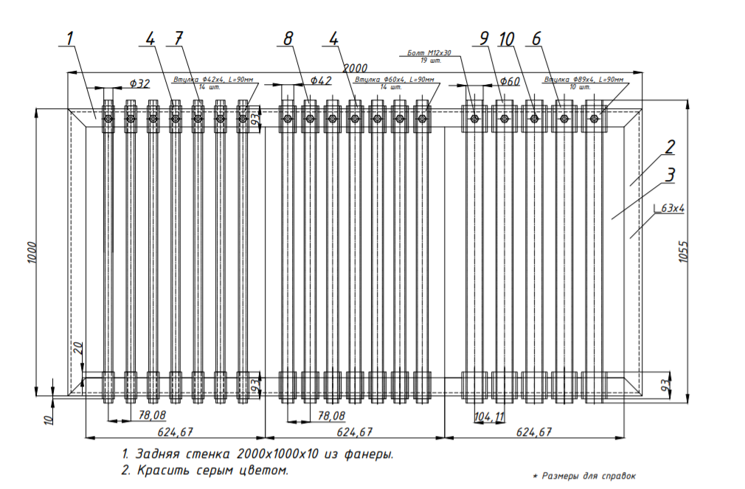

Рис. 1 Общий вид испытательного стенда.

**10.2.** Размещение элементов в месте проведения эксперимента

Схема размещения оборудовании для проведения съёмки представлена на рисунке 2. Штатив с камерой поз.1 должен быть размещен на расстоянии от 1000 до 2000 мм от плоскости стенда поз.2. Стенд должен попадать в поле действия источника освещения поз.4. При проведении съёмки необходимо обеспечить освещенность, соответствующую освещенности на реальном объекте, контролировать ее при помощи люксметра поз.3.

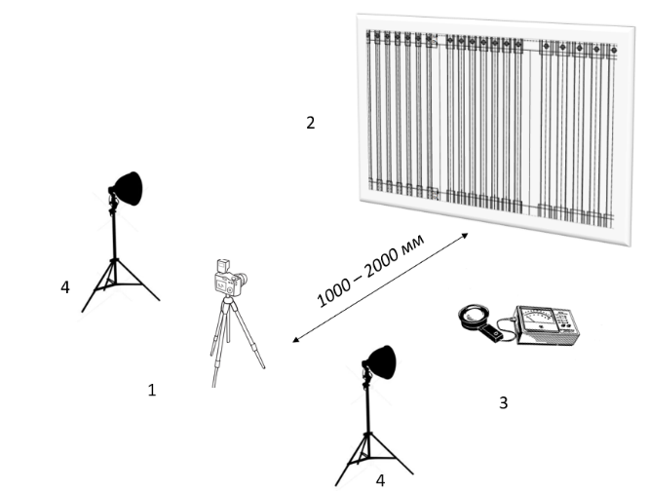

**Рисунок 2.** Схема размещения оборудования для эксперимента

**Таблица 4. Программно-технические средства испытаний.**

|  |  |  |
| --- | --- | --- |
| **№** | **Наименование** | **Количество** |
| 1 | Прикладное ПО | 1 компл. |
| 2 | Фотокамера | 1 шт. |
| 3 | Люксметр | 1 шт. |
| 4 | Персональный компьютер | 1 шт. |
| 5 | Осветительные приборы | 2 шт. |
| 6 | Флэш-карта | 1 шт. |
| 7 | Штатив | 3 шт. |
| 8 | Хронометр | 1 шт. |

**10.3.** Комплект документации на опытный образец

- Руководство пользователя программного обеспечения

- Руководства пользователя к средствам измерения и оборудованию

1. **Обеспечение конфиденциальности**

Требования не предъявляются в соответствии с п.3.10 ТЗ.

1. **Отчетность**

При проведении частных испытаний п.2.3-2.5 циклограммы ПМИ заполняются таблицы по форме 5. Производя расчеты по п. 6 ПМИ.

**Таблица 5. Форма протокола испытаний.**

|  |  |
| --- | --- |
| Номер испытаний |  |
| Дата |  |
| Время начала |  |
| Краткий план эксперимента |  |
| Руководитель эксперимента |  |
| Составитель протокола |  |
| Присутствовали на испытаниях |  |
| Освещенность, лк |  |
| Расстояние от камеры до стенда, м |  |
| Тип нейронной сети |  |
| Порог принятия решения |  |
| Характеристики ПК |  |
| Размер кадров, Мпикс x Мпикс |  |
| Доля площади дефекта на изображении |  |
| Число изображений в выборке, ед |  |
| Реальное число дефектов, ед |  |
| Число обнаруженных ПО дефектов, ед |  |
| Число ложных срабатываний, ед |  |
| Время работы алгоритма, сек |  |
| Особые замечания |  |

По окончании частных испытаний составляется сводный протокол (Таблица 6) с выводами, соответствующими цели их проведения (п. 4 ПМИ). В случае несоответствия опытного образца требования технического задания указываются причины, пути и сроки устранения недостатков.

Таблица 6

|  |  |  |  |  |  |  |
| --- | --- | --- | --- | --- | --- | --- |
| Тип нейронной сети | YOLO | | Detector RS | | DTS | |
| Дата |  | |  | |  | |
| Время начала |  | |  | |  | |
| Оператор ПК |  | |  | |  | |
| Максимальная точность |  | |  | |  | |
| Время работы алгоритма |  | |  | |  | |
| Параметры съёмки | Дальность до ИС |  | Дальность до ИС |  | Дальность до ИС |  |
| Освещенность, лк |  | Освещенность, лк |  | Освещенность, лк |  |
| Площадь дефекта |  | Площадь дефекта |  | Площадь дефекта |  |
| Порог принятия решения |  | Порог принятия решения |  | Порог принятия решения |  |

## Приложение 2. Исходный код прототипа программного обеспечения

Структура папок и файлов исходного кода:

* gui – пользовательский интерфейс
  + 3rdparty – сторонние библиотеки
    - libharu – Библиотека для PDF (<https://github.com/libharu/libharu>)
  + include – заголовочные файлы
    - app.h – описание класса App (основной класс приложения)
    - connector.h – описание класса Connector (связь с движком)
    - dataset_viewer.h – описание класса DatasetViewer (виджет для отображения содержимого папки с изображениями)
    - report_generator.h – описание класса ReportGenerator (генерация PDF)
    - viewer.h – описание класса Viewer (просмотр изображения с увеличением)
  + src
    - app.cpp – реализация большинства функций класса App
    - build.cpp – отдельный файл, в котором описана функция, в которой включается большой файл разметки и создается окно.
    - connector.cpp – реализация класса Connector
    - dataset_viewer.cpp – реализация класса DatasetViewer
    - report_generator.cpp – реализация класса ReportGenerator
    - viewer.cpp – реализация класса Viewer
    - main.cpp – запуск интерфейса
  + layout – разметка окна приложения
    - MAI_CV.glade – файл XML разметки
  + cmake – вспомогательные скрипты для CMake
    - ConvertLayout.cmake – Преобразование XML разметки в .h фалы
    - MSYS_PkgConfig.cmake – Подключение библиотек из MSYS2 при сборке другим компилятором
    - FindZLIB.cmake – Подключение zlib из MSYS2
    - FindPNG.cmake – Подключение libPNG из MSYS2
  + etc – дополнительные ресурсы для графического тулкита
    - fonts – шрифты
    - gtk-3.0/settings.ini – возможность выбрать тему оформления
  + CMakeLists.txt
* engine – запуск нейронных сетей
  + data – примеры картинок для анализа
  + include – заголовочные файлы реализации на C++, не используются
  + src – файлы исходного кода
    - engine.cpp, main.cpp – реализация на C++, не используется
    - engine.py – реализация на Python
    - engine.bat – запуск реализации на Python с настройкой окружения
  + networks – файлы моделей нейронных сетей (описание без весов)
  + CMakeLists.txt – инструкции по сборке двиижка
* include – общие заголовочные файлы
  + detection.h – описание структуры найденной цели
* src
  + detection.cpp – имена классов целей
  + main.cpp – код промежуточного лаунчера MAI-CV-Desktop
* сmake – общие вспомогательные функции для CMake
  + utils.cmake – всп. функции для CMake
* CMakeLists.txt – иструкции для CMake по сборке проекта
* build_opencv.bat – пример команд для сборки OpenCV с поддержкой CUDA
* build_pytorch.bat – пример команд для сборки нового окружения Python для запуска сетей в фреймворке MMDetection

gui/include/app.h

*//  
// Created by kingb on 04.11.2020.  
//*#ifndef **MAI_CV_DESKTOP_APP_H**#define **MAI_CV_DESKTOP_APP_H**#include **<gtkmm.h>**#include **<thread>**#include **<viewer.h>**#include **<dataset_viewer.h>**#include **<connector.h>**#include **<report_generator.h>  
  
class** App : **public** Gtk::Application  
{  
**protected**:  
 App(**bool** have_console);  
  
**public**:  
 **static** Glib::RefPtr<App> create(**bool** have_console);  
  
**protected**:  
 *//Overrides of default signal handlers:* **void** on_startup() **override**;  
  
 **void** build();  
 **void** connect_signals();  
 **void** assign_file_filter();  
  
 **void** on_an_type_choose();  
 **void** on_file_set();  
 **void** on_analysis();  
  
 **void** on_detected();  
 **void** on_analysis_finished();  
  
 **void** analyze_single(**const** std::string& filename, **float** threshold, NET_TYPE type);  
 **void** analyze_folder(**const** std::string& dir_name, **float** threshold, NET_TYPE type);  
  
 **void** set_ellipsize();  
  
**private**:  
 Glib::RefPtr<Gtk::Builder> m_refBuilder;  
  
 Glib::RefPtr<Gtk::Window> window;  
 Glib::RefPtr<Gtk::ComboBoxText> analysis_type;  
 Glib::RefPtr<Gtk::Notebook> notebook_files;  
 Glib::RefPtr<Gtk::Notebook> notebook_main;  
 Glib::RefPtr<Gtk::FileChooserButton> image_chooser;  
 Glib::RefPtr<Gtk::FileChooserButton> folder_chooser;  
 Glib::RefPtr<Gtk::ComboBoxText> net_chooser;  
  
 Glib::RefPtr<Gtk::Button> an_button;  
 Glib::RefPtr<Gtk::Image> an_button_image_start;  
 Glib::RefPtr<Gtk::Image> an_button_image_stop;  
 Glib::RefPtr<Gtk::ProgressBar> analysis_progress;  
  
 Glib::RefPtr<Gtk::Scale> threshold_slider;  
 Glib::RefPtr<Gtk::Switch> toggle_draw_targets;  
 Glib::RefPtr<Gtk::Switch> toggle_draw_frame;  
  
 Glib::RefPtr<Gtk::FileFilter> image_filter;  
  
 std::thread* multi_analysis_thread = **nullptr**;  
  
 Glib::Dispatcher disp_analysis_finished;  
 Glib::Dispatcher disp_detected;  
 **bool** stop_analysis;  
 std::string detect_filename;  
 std::shared_ptr<std::vector<Box>> boxes;  
 **float** progress;  
  
 ReportGenerator report;  
  
 Viewer viewer;  
 DatasetViewer datasetViewer;  
  
 Connector connector;  
 std::string an_type;  
};  
  
  
#endif *//MAI_CV_DESKTOP_APP_H*

gui/include/connector.h

*//  
// Created by kingb on 05.11.2020.  
//*#ifndef **MAI_CV_DESKTOP_CONNECTOR_H**#define **MAI_CV_DESKTOP_CONNECTOR_H**#include **<stdio.h>**#include **<stdlib.h>**#include **<detection.h>**#include **<vector>**#include **<glibmm.h>  
  
class** Connector {  
**public**:  
 Connector(**bool** have_console);  
  
 **void** start();  
 **void** stop();  
  
 std::shared_ptr<std::vector<Box>> detect(**const char** * filename, **float** threshold, NET_TYPE net_type=***NET_DETECTORS***);  
  
**private**:  
  
 **bool** read_loop(**void**\* buf, size_t size);  
 **bool** write_loop(**void**\* buf, size_t size);  
  
 **bool** is_running = **false**;  
  
 **bool** have_console;  
  
 **void**\* g_hChildStd_IN_Rd = **NULL**;  
 **void**\* g_hChildStd_IN_Wr = **NULL**;  
 **void**\* g_hChildStd_OUT_Rd = **NULL**;  
 **void**\* g_hChildStd_OUT_Wr = **NULL**;  
};  
  
#endif *//MAI_CV_DESKTOP_CONNECTOR_H*

gui/include/dataset_viewer.h

*//  
// Created by kingb on 12.11.2020.  
//*#ifndef **MAI_CV_DESKTOP_DATASET_VIEWER_H**#define **MAI_CV_DESKTOP_DATASET_VIEWER_H**#include **<gtkmm.h>  
  
class** DatasetViewer {  
 **class** ImageBox : **public** Gtk::Box {  
 **public**:  
 ImageBox(std::string path, std::string name);  
 ~ImageBox() **override**;  
  
 Gtk::Image* image;  
 Gtk::Label* label;  
 };  
  
**public**:  
 DatasetViewer();  
  
 **void** init(Glib::RefPtr<Gtk::Builder> builder);  
  
 **void** load_dataset(**bool** check=**false**);  
  
  
**protected**:  
 **bool** loaded = **false**;  
  
 **void** on_add();  
 **void** on_del();  
  
 Glib::RefPtr<Gtk::FlowBox> flow_box;  
 Glib::RefPtr<Gtk::ComboBoxText> id_box;  
 Glib::RefPtr<Gtk::Button> add_btn;  
 Glib::RefPtr<Gtk::Button> del_btn;  
};  
  
#endif *//MAI_CV_DESKTOP_DATASET_VIEWER_H*

gui/include/report_generator.h

*//  
// Created by kingb on 06.11.2020.  
//*#ifndef **MAI_CV_DESKTOP_REPORT_GENERATOR_H**#define **MAI_CV_DESKTOP_REPORT_GENERATOR_H**#include **<hpdf.h>**#include **<detection.h>**#include **<vector>**#include **<memory>  
  
class** ReportGenerator {  
  
**public**:  
  
 **struct** PageData {  
 std::string filename;  
 std::shared_ptr<std::vector<Box>> boxes;  
  
 PageData(std::string& filename, std::shared_ptr<std::vector<Box>> boxes);  
 };  
 ReportGenerator();  
  
 **void** add_page(std::string& filename, std::shared_ptr<std::vector<Box>> boxes);  
  
 **void** set_net_type(NET_TYPE net_type);  
 **void** set_threshold(**float** threshold);  
 **void** set_draw_frame(**bool** draw_frame);  
  
 **void** clear();  
  
 std::string generate_report();  
  
**private**:  
  
 **void** generate_text_report(std::string report_filename);  
 **void** generate_pdf_report(std::string report_filename);  
  
 **void** draw_images(HPDF_Doc &pdf, HPDF_Page& page, HPDF_Font& font, ReportGenerator::PageData& page_data, **float** text_margin, **float** font_size);  
  
  
 NET_TYPE net_type;  
 **float** threshold;  
 std::vector<PageData> pages;  
 **bool** draw_frame;  
  
 **void** draw_table(HPDF_Doc pdf, HPDF_Font font);  
};  
  
#endif *//MAI_CV_DESKTOP_REPORT_GENERATOR_H*

gui/include/viewer.h

*//  
// Created by kingb on 05.11.2020.  
//*#ifndef **MAI_CV_DESKTOP_VIEWER_H**#define **MAI_CV_DESKTOP_VIEWER_H**#include **<gtkmm.h>**#include **<detection.h>  
  
class** Viewer {  
**public**:  
 Viewer();  
  
 **void** setup(  
 Glib::RefPtr<Gtk::DrawingArea> main_image_view,  
 Glib::RefPtr<Gtk::ScrolledWindow> main_scroll  
 );  
  
 **void** show_image(Glib::ustring path);  
  
 **void** set_boxes(std::shared_ptr<std::vector<Box>> boxes = **nullptr**);  
  
 **void** set_draw_targets(**bool** draw_targets);  
 **void** set_draw_frame(**bool** draw_frame);  
  
**private**:  
 **float** scale;  
 **bool** touched = **false**;  
  
 **int** width;  
 **int** height;  
 **int** origin_x;  
 **int** origin_y;  
  
 **bool** draw_targets = **true**;  
 **bool** draw_frame = **false**;  
  
 Glib::RefPtr<Gdk::Pixbuf> image_orig;  
 Glib::RefPtr<Gdk::Pixbuf> image_render;  
 Cairo::RefPtr<Cairo::Context> cairo_context;  
 std::shared_ptr<std::vector<Box>> boxes;  
  
 Glib::RefPtr<Gtk::DrawingArea> main_image_view;  
 Glib::RefPtr<Gtk::ScrolledWindow> main_scroll;  
  
 **void** render();  
 **void** draw_boxes(**const** Cairo::RefPtr<Cairo::Context>& cr);  
 **void** load_image(**const char**\* path);  
  
 **bool** on_draw(**const** Cairo::RefPtr<Cairo::Context>& cr);  
 **bool** on_img_scroll(GdkEventScroll* event);  
 **bool** on_resize();  
};  
  
  
#endif *//MAI_CV_DESKTOP_VIEWER_H*

gui/src/app.cpp

*//  
// Created by kingb on 04.11.2020.  
//*#include **"app.h"**#include **<iostream>**#include **<dirent.h>**App::App(**bool** have_console): Gtk::Application(**"ru.mai.cv"**), viewer(), connector(have_console)  
{  
 Glib::set_application_name(**"MAI CV"**);  
}  
  
Glib::RefPtr<App> App::create(**bool** have_console)  
{  
 **return** Glib::RefPtr<App>(**new** App(have_console));  
}  
  
**void** App::on_startup()  
{  
 *//Call the base class's implementation:* Gtk::Application::on_startup();  
  
 build();  
  
 window = Glib::RefPtr<Gtk::Window>::cast_dynamic(m_refBuilder->get_object(**"main_window"**));  
 add_window(*window.get());  
  
 analysis_type = Glib::RefPtr<Gtk::ComboBoxText>::cast_dynamic(m_refBuilder->get_object(**"analysis_type"**));  
 notebook_files = Glib::RefPtr<Gtk::Notebook>::cast_dynamic(m_refBuilder->get_object(**"notebook_files"**));  
 notebook_main = Glib::RefPtr<Gtk::Notebook>::cast_dynamic(m_refBuilder->get_object(**"notebook_main"**));  
 image_chooser = Glib::RefPtr<Gtk::FileChooserButton>::cast_dynamic(m_refBuilder->get_object(**"image_chooser"**));  
 folder_chooser = Glib::RefPtr<Gtk::FileChooserButton>::cast_dynamic(m_refBuilder->get_object(**"folder_chooser"**));  
 net_chooser = Glib::RefPtr<Gtk::ComboBoxText>::cast_dynamic(m_refBuilder->get_object(**"net_chooser"**));  
  
 an_button = Glib::RefPtr<Gtk::Button>::cast_dynamic(m_refBuilder->get_object(**"analysis_button"**));  
 an_button_image_start = Glib::RefPtr<Gtk::Image>::cast_dynamic(m_refBuilder->get_object(**"anlysis_img"**));  
 an_button_image_stop = Glib::RefPtr<Gtk::Image>::cast_dynamic(m_refBuilder->get_object(**"stop_img"**));  
 analysis_progress = Glib::RefPtr<Gtk::ProgressBar>::cast_dynamic(m_refBuilder->get_object(**"analysis_progress"**));  
  
 threshold_slider = Glib::RefPtr<Gtk::Scale>::cast_dynamic(m_refBuilder->get_object(**"threshold_slider"**));  
  
 **auto** main_image_view = Glib::RefPtr<Gtk::DrawingArea>::cast_dynamic(m_refBuilder->get_object(**"main_image_view"**));  
 **auto** main_scroll = Glib::RefPtr<Gtk::ScrolledWindow>::cast_dynamic(m_refBuilder->get_object(**"main_scroll"**));  
  
 toggle_draw_targets = Glib::RefPtr<Gtk::Switch>::cast_dynamic(m_refBuilder->get_object(**"toggle_draw_targets"**));  
 toggle_draw_frame = Glib::RefPtr<Gtk::Switch>::cast_dynamic(m_refBuilder->get_object(**"toggle_draw_frame"**));  
  
 datasetViewer.init(m_refBuilder);  
  
 assign_file_filter();  
  
 viewer.setup(main_image_view, main_scroll);  
  
 connect_signals();  
  
 **try** {  
 connector.start();  
 } **catch** (std::runtime_error& e) {  
 std::cerr << **"Failed to start detection engine: "** << e.what() << std::endl;  
 **auto** dialog = Gtk::MessageDialog(std::string(**"Failed to start detection engine: "**) + e.what());  
 dialog.run();  
 }  
  
 window->show_all();  
}  
  
**void** App::connect_signals() {  
 analysis_type->signal_changed().connect([**this**](){on_an_type_choose();});  
  
 image_chooser->signal_file_set().connect([**this**](){on_file_set();});  
  
 an_button->signal_clicked().connect([**this**](){on_analysis();});  
  
 toggle_draw_targets->property_active().signal_changed().connect([**this**](){  
 viewer.set_draw_targets(toggle_draw_targets->get_active());  
 });  
 toggle_draw_frame->property_active().signal_changed().connect([**this**](){  
 viewer.set_draw_frame(toggle_draw_frame->get_active());  
 });  
  
 disp_analysis_finished.connect([**this**](){on_analysis_finished();});  
  
 disp_detected.connect([**this**](){on_detected();});  
  
 notebook_main->signal_switch_page().connect([**this**](Gtk::Widget* w, **unsigned int** page) {  
 **if** (page == 1) {  
 datasetViewer.load_dataset(**true**);  
 }  
 });  
}  
  
  
  
**void** App::on_an_type_choose() {  
 **auto** id = analysis_type->get_active_id();  
 **if** (id == **"an_type_single"**) {  
 notebook_files->set_current_page(0);  
 } **else if** (id == **"an_type_multi"**) {  
 notebook_files->set_current_page(1);  
 } **else if** (id == **"an_type_db"**) {  
 notebook_files->set_current_page(2);  
 }  
}  
  
**void** App::assign_file_filter() {  
 image_filter = Gtk::FileFilter::create();  
 image_filter->set_name(**"Изображение"**);  
*// image_filter->add_mime_type("image/*");* image_filter->add_pattern(**"*.png"**);  
 image_filter->add_pattern(**"*.jpg"**);  
 image_chooser->add_filter(image_filter);  
}  
  
**void** App::on_file_set() {  
 **auto** file = image_chooser->get_file();  
 **try** {  
 viewer.show_image(file->get_path());  
 } **catch** (...) {  
 std::cerr << **"Failed to load image"** << std::endl;  
 }  
}  
  
**void** App::on_analysis() {  
 NET_TYPE net_type;  
 std::string chosen_id = net_chooser->get_active_id();  
 std::string an_type = analysis_type->get_active_id();  
 **float** threshold = threshold_slider->get_value();  
  
 **if** (chosen_id == **"yolo"**) {  
 net_type = NET_YOLO;  
 } **else if** (chosen_id == **"detectors"**) {  
 net_type = NET_DETECTORS;  
 } **else if** (chosen_id == **"dcn"**) {  
 net_type = NET_DCN;  
 } **else** {  
 net_type = NET_DCN;  
 }  
  
 **if** (multi_analysis_thread) {  
 std::cerr << **"Stopping analysis."** << std::endl;  
 stop_analysis = **true**;  
 **return**;  
 }  
  
 stop_analysis = **false**;  
 progress = 0;  
 analysis_progress->set_fraction(0);  
 report.clear();  
 report.set_net_type(net_type);  
 report.set_threshold(threshold);  
 report.set_draw_frame(toggle_draw_frame->get_active());  
 **this**->an_type = an_type;  
  
 **if** (an_type == **"an_type_single"**) {  
 detect_filename = image_chooser->get_filename();  
  
 multi_analysis_thread = **new** std::thread([**this**, threshold, net_type](){  
 analyze_single(detect_filename, threshold, net_type);  
 });  
  
 } **else if** (an_type == **"an_type_multi"**) {  
 std::string filename = folder_chooser->get_filename();  
  
 multi_analysis_thread = **new** std::thread([**this**, filename, threshold, net_type](){  
 analyze_folder(filename, threshold, net_type);  
 });  
 }  
  
 an_button->set_image_from_icon_name(**"gtk-cancel"**);  
 an_button->set_label(**" Стоп"**);  
}  
  
**void** App::analyze_single(**const** std::string& filename, **float** threshold, NET_TYPE type) {  
 **if** (filename == **""**) {  
 disp_analysis_finished.emit();  
 **return**;  
 }  
  
 **try** {  
 boxes = connector.detect(filename.c_str(), threshold, type);  
 progress = 1;  
 disp_detected.emit();  
 } **catch** (std::runtime_error &e) {  
 std::cerr << **"Failed to detect: "** << e.what() << std::endl;  
 **auto** dialog = Gtk::MessageDialog(std::string(**"Failed to detect: "**) + e.what());  
 dialog.run();  
 }  
  
 disp_analysis_finished.emit();  
}  
  
**void** App::analyze_folder(**const** std::string& dir_name, **float** threshold, NET_TYPE type) {  
 DIR *dir;  
 **struct** dirent *ent;  
  
 **if** (dir_name == **""**) {  
 disp_analysis_finished.emit();  
 **return**;  
 }  
  
 **if** ((dir = opendir (Glib::locale_from_utf8(dir_name).c_str())) == **NULL**) {  
 **throw** std::runtime_error(**"Failed to open directory"**);  
 }  
  
 std::vector<std::string> names;  
  
 **while** ((ent = readdir (dir)) != **NULL** && !stop_analysis) {  
 std::string entry_name = Glib::locale_to_utf8(std::string(ent->d_name));  
 std::string filename = dir_name + **"/"** + entry_name;  
  
 GtkFileFilterInfo info;  
 info.filename = filename.c_str();  
 info.contains = gtk_file_filter_get_needed(image_filter->gobj());  
 info.display_name = ent->d_name;  
 info.mime_type = **"image/*"**;  
 info.uri = filename.c_str();  
  
 **if** (!gtk_file_filter_filter(image_filter->gobj(), &info))  
 **continue**;  
  
 names.push_back(entry_name);  
 }  
 closedir (dir);  
  
 **int** processed = 0;  
 progress = 0;  
 **for** (std::string& name : names) {  
 std::string filename_local = dir_name + **"/"** + Glib::locale_from_utf8(name);  
 std::string filename_utf8 = dir_name + **"/"** + name;  
  
 **if** (stop_analysis)  
 **break**;  
  
 std::cout << **"Processing "** << name << std::endl;  
  
 **try** {  
 boxes = connector.detect(filename_utf8.data(), threshold, type);  
 } **catch** (std::runtime_error &e) {  
 std::cerr << **"Failed to detect: "** << e.what() << std::endl;  
 **auto** dialog = Gtk::MessageDialog(std::string(**"Failed to detect: "**) + e.what());  
 dialog.run();  
 closedir (dir);  
 }  
  
 detect_filename = filename_utf8;  
  
 processed++;  
 progress = (**float**) processed / (**float**) names.size();  
  
 disp_detected.emit();  
 }  
  
  
 disp_analysis_finished.emit();  
  
 **auto** task = Gio::Cancellable::create();  
}  
  
**void** App::on_detected() {  
 std::shared_ptr<std::vector<Box>> my_boxes = std::make_shared<std::vector<Box>>();  
  
 *my_boxes = *boxes;  
 boxes = my_boxes;  
  
 std::cout << **"Received "** << boxes->size() << **" boxes: "** << std::endl;  
  
 analysis_progress->set_fraction(progress);  
  
 report.add_page(detect_filename, boxes);  
  
 **try** {  
 viewer.show_image(detect_filename);  
 viewer.set_boxes(boxes);  
 } **catch** (...) {  
 std::cerr << **"Failed to show image"** << std::endl;  
 }  
}  
  
**void** App::on_analysis_finished() {  
 **if** (multi_analysis_thread->joinable()) {  
 multi_analysis_thread->join();  
 }  
 multi_analysis_thread = **nullptr**;  
  
*// an_button->set_image_from_icon_name("gtk-execute");* an_button->set_image(*(an_button_image_start.get()));  
 an_button->set_label(**" Анализ"**);  
  
 **if** (!stop_analysis) {  
 **try** {  
 std::string where = report.generate_report();  
  
 **if** (**this**->an_type == **"an_type_multi"**) {  
 **auto** dialog = Gtk::MessageDialog(std::string(**"Отчет сгенерирован и сохранен в "** + where));  
 dialog.run();  
 }  
  
 } **catch** (std::runtime_error& e) {  
 std::cerr << **"Failed to generate report: "** << e.what() << std::endl;  
 **auto** dialog = Gtk::MessageDialog(std::string(**"Failed to generate report: "**) + e.what());  
 dialog.run();  
 }  
 }  
}

gui/src/build.cpp

*//  
// Created by kingb on 05.11.2020.  
//*#include **"app.h"**#include **"layout/MAI_CV.h"**#include **<iostream>  
  
void** App::build() {  
 m_refBuilder = Gtk::Builder::create();  
  
 Glib::ustring ui_info = **LAYOUT_MAI_CV**;  
  
 **try** {  
 m_refBuilder->add_from_string(ui_info);  
 }  
 **catch** (**const** Glib::Error& ex)  
 {  
 std::cerr << **"Building main window failed: "** << ex.what();  
 }  
}

gui/src/connector.cpp

*//  
// Created by kingb on 05.11.2020.  
//*#include **<connector.h>**#include **<string.h>**#include **<windows.h>**#include **<tchar.h>**#include **<stdio.h>**#include **<memory>**#define **BUFSIZE** 4096  
  
Connector::Connector(**bool** have_console) {  
 **this**->have_console = have_console;  
}  
  
**bool** Connector::read_loop(**void**\* buf, size_t size) {  
 DWORD cnt;  
 **bool** success;  
  
 **while** (size > 0) {  
 success = ReadFile(g_hChildStd_OUT_Rd, buf, size, &cnt, **NULL**);  
*// fprintf(stdout, "[");  
// for (int i = 0; i < cnt; i++) {  
// fprintf(stdout, "%x ", ((uint8_t*)buf)[i]);  
// }* size -= cnt;  
 buf = (**char**\*)buf + cnt;  
*// fprintf(stdout, "] %llu %lu \n", size, cnt);* **if** (!success || cnt == 0) {  
 **return false**;  
 }  
 }  
 **return true**;  
}  
  
**bool** Connector::write_loop(**void**\* buf, size_t size) {  
 DWORD cnt;  
 **bool** success;  
  
 **while** (size > 0) {  
 success = WriteFile(g_hChildStd_IN_Wr, buf, size, &cnt, **NULL**);  
 size -= cnt;  
 buf = (**char**\*)buf + cnt;  
 **if** (!success || cnt == 0) {  
 **return false**;  
 }  
 }  
*// FlushFileBuffers(g_hChildStd_IN_Wr);* **return true**;  
}  
  
std::shared_ptr<std::vector<Box>> Connector::detect(**const char** * filename, **float** threshold, NET_TYPE net_type) {  
 **if** (!is_running) {  
 start();  
 }  
  
 **char** filename_str[**FILENAME_MAX**];  
 size_t size;  
  
 strcpy(filename_str, filename);  
  
 **if** (!write_loop(filename_str, **FILENAME_MAX**)) {  
 stop();  
 **throw** std::runtime_error(**"Failed to communicate with engine: write file"**);  
 }  
  
 **if** (!write_loop(&net_type, **sizeof**(NET_TYPE))) {  
 stop();  
 **throw** std::runtime_error(**"Failed to communicate with engine: write net type"**);  
 }  
  
 **if** (!write_loop(&threshold, **sizeof**(threshold))) {  
 stop();  
 **throw** std::runtime_error(**"Failed to communicate with engine: write threshold"**);  
 }  
  
 *// Engine processes request...* **if** (!read_loop(&size, **sizeof**(size))) {  
 stop();  
 **throw** std::runtime_error(**"Failed to communicate with engine: read n boxes"**);  
 }  
  
 std::cout << **"Size: "** << size << std::endl;  
 **if** (size > 0) {  
 **auto** detections = std::make_shared<std::vector<Box>>();  
 **for** (**int** i = 0; i < size; i++) {  
 Box box;  
 **if** (!read_loop(&box, **sizeof**(Box))) {  
 stop();  
 **throw** std::runtime_error(**"Failed to communicate with engine: read boxes"**);  
 }  
 detections->push_back(box);  
 }  
  
 **return** detections;  
 } **else** {  
 **return** std::make_shared<std::vector<Box>>();;  
 }  
}  
  
**void** Connector::start() {  
 *// Set the bInheritHandle flag so pipe handles are inherited.* SECURITY_ATTRIBUTES saAttr;  
 saAttr.nLength = **sizeof**(SECURITY_ATTRIBUTES);  
 saAttr.bInheritHandle = **TRUE**;  
 saAttr.lpSecurityDescriptor = **NULL**;  
  
 *// Create a pipe for the child process's STDOUT.* **if** ( ! CreatePipe(&g_hChildStd_OUT_Rd, &g_hChildStd_OUT_Wr, &saAttr, 0) )  
 **throw** std::runtime_error(**TEXT**(**"StdoutRd CreatePipe"**));  
  
 *// Ensure the read handle to the pipe for STDOUT is not inherited.* **if** ( ! SetHandleInformation(g_hChildStd_OUT_Rd, **HANDLE_FLAG_INHERIT**, 0) )  
 **throw** std::runtime_error(**TEXT**(**"Stdout SetHandleInformation"**));  
  
 *// Create a pipe for the child process's STDIN.* **if** (! CreatePipe(&g_hChildStd_IN_Rd, &g_hChildStd_IN_Wr, &saAttr, 0))  
 **throw** std::runtime_error(**TEXT**(**"Stdin CreatePipe"**));  
  
 *// Ensure the write handle to the pipe for STDIN is not inherited.* **if** ( ! SetHandleInformation(g_hChildStd_IN_Wr, **HANDLE_FLAG_INHERIT**, 0) )  
 **throw** std::runtime_error(**TEXT**(**"Stdin SetHandleInformation"**));  
  
  
 *// Create the child process.* TCHAR szCmdline[]=**TEXT**(**"cmd /c call engine.bat"**);  
 PROCESS_INFORMATION piProcInfo;  
 STARTUPINFO siStartInfo;  
 **BOOL** bSuccess = **FALSE**;  
  
 *// Set up members of the PROCESS_INFORMATION structure.* **ZeroMemory**( &piProcInfo, **sizeof**(PROCESS_INFORMATION) );  
  
 *// Set up members of the STARTUPINFO structure.  
 // This structure specifies the STDIN and STDOUT handles for redirection.* **ZeroMemory**( &siStartInfo, **sizeof**(STARTUPINFO) );  
 siStartInfo.cb = **sizeof**(STARTUPINFO);  
 siStartInfo.hStdError = GetStdHandle(**STD_ERROR_HANDLE**);  
 siStartInfo.hStdOutput = g_hChildStd_OUT_Wr;  
*// siStartInfo.hStdOutput = GetStdHandle(STD_OUTPUT_HANDLE);* siStartInfo.hStdInput = g_hChildStd_IN_Rd;  
 siStartInfo.dwFlags |= **STARTF_USESTDHANDLES**;  
  
 uint32_t flags = have_console ? 0 : **CREATE_NO_WINDOW**;  
  
 *// Create the child process.* bSuccess = **CreateProcess**(**NULL**,  
 szCmdline, *// command line* **NULL**, *// process security attributes* **NULL**, *// primary thread security attributes* **TRUE**, *// handles are inherited* flags, *// creation flags* **NULL**, *// use parent's environment* **NULL**, *// use parent's current directory* &siStartInfo, *// STARTUPINFO pointer* &piProcInfo); *// receives PROCESS_INFORMATION  
  
 // If an error occurs, exit the application.* **if** ( ! bSuccess )  
 **throw** std::runtime_error(**TEXT**(**"CreateProcess"**));  
 **else** {  
 is_running = **true**;  
 *// Close handles to the child process and its primary thread.  
 // Some applications might keep these handles to monitor the status  
 // of the child process, for example.* CloseHandle(piProcInfo.hProcess);  
 CloseHandle(piProcInfo.hThread);  
  
 *// Close handles to the stdin and stdout pipes no longer needed by the child process.  
 // If they are not explicitly closed, there is no way to recognize that the child process has ended.* CloseHandle(g_hChildStd_OUT_Wr);  
 CloseHandle(g_hChildStd_IN_Rd);  
 }  
}  
  
**void** Connector::stop() {  
 CloseHandle(g_hChildStd_OUT_Rd);  
 CloseHandle(g_hChildStd_IN_Wr);  
 is_running = **false**;  
}

gui/src/dataset_viewer.cpp

*//  
// Created by kingb on 12.11.2020.  
//*#include **<dataset_viewer.h>**#include **<iostream>  
  
void** DatasetViewer::init(Glib::RefPtr<Gtk::Builder> builder) {  
 **this**->flow_box = Glib::RefPtr<Gtk::FlowBox>::cast_dynamic(builder->get_object(**"flow_box"**));  
 **this**->id_box = Glib::RefPtr<Gtk::ComboBoxText>::cast_dynamic(builder->get_object(**"defect_type"**));  
 **this**->add_btn = Glib::RefPtr<Gtk::Button>::cast_dynamic(builder->get_object(**"add_defect_img"**));  
 **this**->del_btn = Glib::RefPtr<Gtk::Button>::cast_dynamic(builder->get_object(**"del_defect_img"**));  
  
 **this**->add_btn->signal_clicked().connect([**this**]{on_add();});  
 **this**->del_btn->signal_clicked().connect([**this**]{on_del();});  
  
 **this**->id_box->signal_changed().connect([**this**]{  
 load_dataset();  
 });  
}  
  
**void** DatasetViewer::load_dataset(**bool** check) {  
 **if** (check && **this**->loaded) {  
 **return**;  
 }  
  
 std::string id = id_box->get_active_id();  
  
 **auto** dir = Gio::File::create_for_path(**"../dataset/"** + id);  
 **if** (!dir->query_exists())  
 dir->make_directory_with_parents();  
  
 **for** (**auto**\* child : flow_box->get_children()) {  
 flow_box->remove(*child);  
 **delete** child;  
 }  
  
 **auto** enumerator = dir->enumerate_children();  
 **while** (**true**) {  
 **auto** img_file = enumerator->next_file();  
 **if** (!img_file)  
 **break**;  
  
 std::string path = dir->get_path() + **"/"** + img_file->get_name();  
 **auto** box = **new** ImageBox(path, img_file->get_name());  
 flow_box->add(*box);  
 }  
 flow_box->show_all();  
 **this**->loaded = **true**;  
}  
  
**void** DatasetViewer::on_add() {  
 std::string id = id_box->get_active_id();  
 std::string def_name = id_box->get_active_text();  
  
 **auto** image_filter = Gtk::FileFilter::create();  
 image_filter->set_name(**"Изображение"**);  
*// image_filter->add_mime_type("image/*");* image_filter->add_pattern(**"*.png"**);  
 image_filter->add_pattern(**"*.jpg"**);  
  
 **auto** dialog = Gtk::FileChooserNative::create(  
 **"Выберите изображения с дефектом "** + def_name,  
 Gtk::***FILE_CHOOSER_ACTION_OPEN***,  
 **"Выбор"**,  
 **"Отмена"** );  
 dialog->add_filter(image_filter);  
 dialog->set_select_multiple(**true**);  
 **auto** res = dialog->run();  
 **if** (res != Gtk::***RESPONSE_ACCEPT***) {  
 **return**;  
 }  
  
 **auto** dir = Gio::File::create_for_path(**"../dataset/"** + id);  
 **if** (!dir->query_exists())  
 dir->make_directory_with_parents();  
  
 **auto** filenames = dialog->get_filenames();  
 **for** (**auto** filename : filenames) {  
 **auto** file = Gio::File::create_for_path(filename);  
 std::string name = file->get_basename();  
 **auto** dest = dir->resolve_relative_path(name);  
 **try** {  
 file->copy(dest);  
 } **catch** (...) {  
 std::cout << **"Failed to copy file "** << filename << **" to "** << dest->get_path() << std::endl;  
 }  
 }  
  
 load_dataset();  
}  
  
**void** DatasetViewer::on_del() {  
 std::string id = id_box->get_active_id();  
 **auto** dir = Gio::File::create_for_path(**"../dataset/"** + id);  
  
 **for** (**auto**\* child : flow_box->get_selected_children()) {  
 std::string name = ((ImageBox*)child->get_child())->label->get_label();  
 **auto** file = dir->resolve_relative_path(name);  
 **if** (!file->remove()) {  
 std::cout << **"Failed to remove "** << file->get_path() << std::endl;  
 }  
 }  
  
 load_dataset();  
}  
  
DatasetViewer::DatasetViewer() {  
  
}  
  
DatasetViewer::ImageBox::ImageBox(std::string path, std::string name) : Gtk::Box(Gtk::***ORIENTATION_VERTICAL***, 5) {  
 **this**->label = **new** Gtk::Label(name);  
 **this**->label->set_ellipsize(Pango::***ELLIPSIZE_END***);  
 **this**->label->set_max_width_chars(20);  
 **this**->label->set_tooltip_text(name);  
 **auto** pixbuf = Gdk::Pixbuf::create_from_file(path, 100, 100);  
 **this**->image = **new** Gtk::Image(pixbuf);  
 **this**->pack_start(*image, Gtk::***PACK_SHRINK***);  
 **this**->pack_start(*label, Gtk::***PACK_SHRINK***);  
}  
  
DatasetViewer::ImageBox::~ImageBox() {  
 ((Box*)**this**)->~Box();  
 **delete** image;  
 **delete** label;  
}

gui/src/report_generator.cpp

*//  
// Created by kingb on 06.11.2020.  
//*#include **<report_generator.h>**#include **<fstream>**#include **<hpdf.h>**#include **<string.h>**#include **<glibmm.h>**ReportGenerator::ReportGenerator() {  
  
}  
  
**void** ReportGenerator::add_page(std::string &filename, std::shared_ptr<std::vector<Box>> boxes) {  
 **this**->pages.emplace_back(filename, boxes);  
}  
  
**void** ReportGenerator::clear() {  
 **this**->pages.clear();  
}  
  
**void** ReportGenerator::generate_text_report(std::string report_filename) {  
 std::ofstream ofile(report_filename);  
  
 ofile << **"Тип сети: "** << get_net_name(net_type) << std::endl;  
 ofile << **"Порог принятия решения: "** << std::to_string((**int**)(threshold * 100)) << **"%"** << std::endl;  
 **for** (**auto**& page : pages) {  
 ofile << page.filename << std::endl;  
 **for** (**auto**& box: *(page.boxes)) {  
 ofile << **" -- "** << box << std::endl;  
 }  
 }  
 ofile.close();  
  
 std::cout << **"Report generated and written to "** << report_filename << std::endl;  
}  
  
**bool** checkPNG(**const char**\* filename) {  
 **if** (std::string(filename + strlen(filename) - 3) == **"png"**) {  
 **return true**;  
 } **else** {  
 **return false**;  
 }  
}  
  
**void** ReportGenerator::draw_images(HPDF_Doc &pdf, HPDF_Page& page, HPDF_Font& font, ReportGenerator::PageData& page_data, **float** text_margin, **float** font_size) {  
 HPDF_Image image;  
 std::string filename = Glib::locale_from_utf8(page_data.filename);  
 **if** (checkPNG(filename.data())) {  
 image = HPDF_LoadPngImageFromFile(pdf, filename.data());  
 } **else** {  
 image = HPDF_LoadJpegImageFromFile(pdf, filename.data());  
 }  
  
 **float** margin = 30;  
 **float** imgs_w = HPDF_Page_GetWidth(page) - 2 * margin;  
 **float** imgs_h = HPDF_Page_GetHeight(page) - text_margin - 2 * margin;  
 **float** imgs_x = margin;  
 **float** imgs_y = margin;  
 **float** frame_scale = 0;  
  
 **float** iw = HPDF_Image_GetWidth (image);  
 **float** ih = HPDF_Image_GetHeight (image);  
  
 **float** scale_vert = std::min(imgs_w / iw, (imgs_h - margin) / (2 * ih));  
 **float** scale_hor = std::min((imgs_w - margin) / (2 * iw), imgs_h / ih);  
  
 **float** x1, y1, x2, y2, scale;  
  
 **if** (scale_vert > scale_hor) {  
 scale = scale_vert;  
 x1 = imgs_x + imgs_w / 2;  
 x2 = imgs_x + imgs_w / 2;  
 y1 = imgs_y + imgs_h / 2 + margin / 2 + ih * scale / 2;  
 y2 = imgs_y + imgs_h / 2 - margin / 2 - ih * scale / 2;  
 } **else** {  
 scale = scale_hor;  
 x1 = imgs_x + imgs_w / 2 - margin / 2 - iw * scale / 2;  
 x2 = imgs_x + imgs_w / 2 + margin / 2 + iw * scale / 2;  
 y1 = imgs_y + imgs_h / 2;  
 y2 = imgs_y + imgs_h / 2;  
 }  
  
 HPDF_Page_DrawImage (page, image,  
 x1 - iw * (scale) * (1 - frame_scale) / 2,  
 y1 - ih * (scale) * (1 - frame_scale) / 2,  
 iw * (scale) * (1 - frame_scale),  
 ih * (scale) * (1 - frame_scale)  
 );  
  
 HPDF_Page_DrawImage (page, image,  
 x2 - iw * (scale) * (1 - frame_scale) / 2,  
 y2 - ih * (scale) * (1 - frame_scale) / 2,  
 iw * (scale) * (1 - frame_scale),  
 ih * (scale) * (1 - frame_scale)  
 );  
  
 HPDF_Page_SetFontAndSize (page, font, font_size);  
  
 **for** (**auto**& box : *(page_data.boxes)) {  
 **float** x = x2 + iw * (scale) * (1 - frame_scale) * (-0.5 + (box.x - box.w / 2));  
 **float** y = y2 + ih * (scale) * (1 - frame_scale) * (0.5 - (box.y + box.h / 2));  
 **float** w = box.w * iw * (scale) * (1 - frame_scale);  
 **float** h = box.h * ih * (scale) * (1 - frame_scale);  
 HPDF_Page_SetRGBStroke(page, 0, 1, 0);  
 HPDF_Page_SetLineWidth(page, 2);  
 HPDF_Page_Rectangle(page, x, y, w, h);  
 HPDF_Page_Stroke(page);  
  
 std::string draw_text = DEFECT_CLASS[box.cls];  
 draw_text += **" "** + std::to_string((**int**)(box.score * 100)) + **"%"**;  
*// draw_text = Glib::locale_to_utf8(draw_text);* **float** text_width = HPDF_Page_TextWidth(page, draw_text.data());  
 **float** text_height = font_size;  
 **float** label_margin = 0.2 * font_size;  
  
 **if** (draw_frame) {  
 HPDF_Page_SetRGBStroke(page, 0, 1, 0);  
 HPDF_Page_SetRGBFill(page, 0, 1, 0);  
 HPDF_Page_Rectangle(page, x, y - text_height + h, text_width, text_height);  
 HPDF_Page_Stroke(page);  
 HPDF_Page_Rectangle(page, x, y - text_height + h, text_width, text_height);  
 HPDF_Page_Fill(page);  
  
 HPDF_Page_SetRGBFill(page, 0, 0, 0);  
 } **else** {  
 HPDF_Page_SetRGBFill(page, 0.5, 0.8, 0);  
 }  
  
 HPDF_Page_BeginText (page);  
 HPDF_Page_MoveTextPos (page, x, y - text_height + h + label_margin);  
 HPDF_Page_ShowText (page, draw_text.data());  
 HPDF_Page_EndText (page);  
 }  
}  
  
**float** print_text_wrap(HPDF_Page page, HPDF_Font font, std::string text, **float** font_size, **float** x, **float** y, **float** w, **int**\* lines=**NULL**, **bool** draw=**true**) {  
 **float** line_height = font_size * 1.2;  
  
 **float** text_margin = 0;  
 **if** (lines)  
 *lines = 0;  
  
 std::string filename_wrap = text;  
 **while** (filename_wrap.length() > 0) {  
 **int** chars = HPDF_Font_MeasureText(font, (**const** uint8_t*)filename_wrap.c_str(), filename_wrap.length(),  
 w, font_size, 0, 0, **false**, **NULL**);  
 **if** (chars == 0)  
 **break**;  
  
 text_margin += line_height;  
 **if** (lines)  
 (*lines)++;  
  
 **if** (draw) {  
 HPDF_Page_BeginText(page);  
 HPDF_Page_SetFontAndSize(page, font, font_size);  
 HPDF_Page_MoveTextPos(page, x, y - text_margin);  
 HPDF_Page_ShowText(page, filename_wrap.substr(0, chars).c_str());  
 HPDF_Page_EndText(page);  
 }  
 filename_wrap = filename_wrap.substr(chars);  
 }  
  
 **return** text_margin;  
}  
  
**void** ReportGenerator::draw_table(HPDF_Doc pdf, HPDF_Font font) {  
 HPDF_Page page = HPDF_AddPage(pdf);  
 HPDF_Page_SetSize(page, HPDF_PAGE_SIZE_A4, HPDF_PAGE_LANDSCAPE);  
  
 **float** text_margin_y = 20;  
 **float** text_margin_x = 20;  
 **float** text_width = HPDF_Page_GetWidth(page) - 2 * text_margin_x;  
 **float** text_height = HPDF_Page_GetHeight(page) - 2 * text_margin_y;  
 **float** font_size = 10;  
 **float** padding = 0.3 * font_size;  
 **float** line_height = font_size * 1.2;  
  
 HPDF_Page_SetFontAndSize (page, font, font_size);  
  
 **int** lines = text_height / line_height;  
  
 **float** max_cls_width = -1;  
 **for** (**int** i = 0; i < **sizeof**(DEFECT_CLASS) / **sizeof**(**const char** *); i++) {  
 **float** width = HPDF_Page_TextWidth(page, DEFECT_CLASS[i]);  
 **if** (width > max_cls_width) {  
 max_cls_width = width;  
 }  
 }  
 max_cls_width += 2 * padding;  
  
 **float** max_n_width = 2 * padding + HPDF_Page_TextWidth(page, (std::to_string(pages.size()) + **" "**).data());  
*// float max_score_width = HPDF_Page_TextWidth(page, "100%");* **float** max_score_width = 2 * padding + HPDF_Page_TextWidth(page, **"Уверенность"**);  
 **float** max_filename_width = text_width - max_cls_width - max_n_width - max_score_width;  
  
  
 **int** sample=0, defect=0;  
 **for** (**int** i_page = 0;;i_page++) {  
 **if** (sample >= pages.size()) {  
 **break**;  
 }  
  
 **if** (i_page != 0) {  
 page = HPDF_AddPage(pdf);  
 HPDF_Page_SetSize(page, HPDF_PAGE_SIZE_A4, HPDF_PAGE_LANDSCAPE);  
 HPDF_Page_SetFontAndSize (page, font, font_size);  
 }  
  
 **float** y = HPDF_Page_GetHeight(page) - text_margin_y;  
  
 **int** shift_lines = 0;  
  
 **int** line;  
 **for** (line = 0; line < lines; line++) {  
  
 **if** (line > 0)  
 y -= line_height;  
  
 **if** (shift_lines > 0) {  
 shift_lines--;  
 **continue**;  
 }  
  
 **while** (sample < pages.size() && defect >= pages[sample].boxes->size()) {  
 sample += 1;  
 defect = 0;  
 }  
  
 **if** (sample >= pages.size()) {  
 **break**;  
 }  
  
 **float** x = text_margin_x;  
  
 **if** (line == 0) {  
 print_text_wrap(page, font, **"№"**, font_size,  
 x + padding, y + padding, max_n_width - 2*padding);  
 x += max_n_width;  
  
 print_text_wrap(page, font, **"Имя файла"**, font_size,  
 x + padding, y + padding, max_filename_width - 2*padding);  
 x += max_filename_width;  
  
 print_text_wrap(page, font, **"Тип дефекта"**, font_size,  
 x + padding, y + padding, max_cls_width - 2*padding);  
 x += max_cls_width;  
  
 print_text_wrap(page, font, **"Уверенность"**, font_size,  
 x + padding, y + padding, max_score_width - 2*padding);  
 } **else** {  
  
 print_text_wrap(page, font, pages[sample].filename, font_size,  
 x + padding, y + padding, max_filename_width - 2*padding, &shift_lines, **false**);  
 shift_lines -= 1;  
 **if** (shift_lines + line >= lines) {  
 **break**;  
 }  
  
 Box box = (*pages[sample].boxes)[defect];  
  
 print_text_wrap(page, font, std::to_string(sample + 1), font_size,  
 x + padding, y + padding, max_n_width - 2*padding);  
 x += max_n_width;  
  
  
 print_text_wrap(page, font, pages[sample].filename, font_size,  
 x + padding, y + padding, max_filename_width - 2*padding);  
 x += max_filename_width;  
  
 print_text_wrap(page, font, DEFECT_CLASS[box.cls], font_size,  
 x + padding, y + padding, max_cls_width - 2*padding);  
 x += max_cls_width;  
  
 print_text_wrap(page, font, std::to_string((**int**) (box.score * 100))+**"%"**, font_size,  
 x + padding, y + padding, max_score_width - 2*padding);  
  
 defect++;  
 }  
  
 HPDF_Page_MoveTo (page, text_margin_x, y);  
 HPDF_Page_LineTo (page, text_margin_x + text_width, y);  
 HPDF_Page_Stroke (page);  
 }  
 **if** (line == lines) {  
 y -= line_height;  
 }  
  
 HPDF_Page_MoveTo (page, text_margin_x, y);  
 HPDF_Page_LineTo (page, text_margin_x + text_width, y);  
 HPDF_Page_Stroke (page);  
  
 **float** shifts[] = {max_n_width, max_filename_width, max_cls_width, max_score_width, 0};  
 **float** x = text_margin_x;  
 **for** (**int** i = 0; i < 5; i++) {  
 HPDF_Page_MoveTo (page, x, y);  
 HPDF_Page_LineTo (page, x, HPDF_Page_GetHeight(page) - text_margin_y);  
 HPDF_Page_Stroke (page);  
 x += shifts[i];  
 }  
  
 **while** (sample < pages.size() && defect >= pages[sample].boxes->size()) {  
 sample += 1;  
 defect = 0;  
 }  
  
 **if** (sample >= pages.size()) {  
 **break**;  
 }  
 }  
}  
  
**void** ReportGenerator::generate_pdf_report(std::string report_filename) {  
 HPDF_Doc pdf;  
 HPDF_Font font;  
 HPDF_Image image;  
  
 **auto** error_handler = [](HPDF_STATUS error_no, HPDF_STATUS detail_no, **void** *user_data) {  
 printf(**"PDF Error: %x %x\n"**, error_no, detail_no);  
  
 std::stringstream stream;  
 stream << std::hex << error_no;  
 std::string result( stream.str() );  
  
 **throw** std::runtime_error(**"PDF error 0x"** + result);  
 };  
 pdf = HPDF_New(error_handler, **nullptr**);  
  
 */* set compression mode */* HPDF_SetCompressionMode (pdf, **HPDF_COMP_ALL**);  
  
 */* set page mode to use outlines. */* HPDF_SetPageMode (pdf, HPDF_PAGE_MODE_USE_OUTLINE);  
  
 HPDF_UseUTFEncodings(pdf);  
 HPDF_SetCurrentEncoder(pdf, **"UTF-8"**);  
  
*// font = HPDF_GetFont (pdf, "Helvetica", NULL);* **const char**\* font_name = HPDF_LoadTTFontFromFile (pdf, **"../etc/fonts/ubuntu-mono.ttf"**, **HPDF_TRUE**);  
 font = HPDF_GetFont (pdf, font_name, **"UTF-8"**);  
  
 **for** (**auto**& page_data : **this**->pages) {  
 HPDF_Page page = HPDF_AddPage(pdf);  
 HPDF_Page_SetSize(page, HPDF_PAGE_SIZE_A4, HPDF_PAGE_PORTRAIT);  
  
 **float** text_margin_y = 20;  
 **float** text_margin_x = 30;  
 **float** text_width = HPDF_Page_GetWidth(page) - 2 * text_margin_x;  
 **float** font_size = 16;  
  
 text_margin_y += print_text_wrap(page, font, page_data.filename, font_size,  
 text_margin_x,  
 HPDF_Page_GetHeight(page) - text_margin_y,  
 text_width  
 );  
  
 std::vector<**int**> classes;  
 **for** (Box& box : *page_data.boxes) {  
 **bool** has = **false**;  
 **for** (**int** cls : classes) {  
 **if** (cls == box.cls) {  
 has = **true**;  
 **break**;  
 }  
 }  
 **if** (!has) {  
 classes.push_back(box.cls);  
 }  
 }  
  
 **for** (**int** cls : classes) {  
 text_margin_y += print_text_wrap(page, font, std::string(DEFECT_CLASS[cls]), font_size,  
 text_margin_x,  
 HPDF_Page_GetHeight(page) - text_margin_y,  
 text_width  
 );  
 }  
  
 draw_images(pdf, page, font, page_data, text_margin_y, 8);  
 }  
  
  
 draw_table(pdf, font);  
  
  
  
 HPDF_Page page = HPDF_AddPage(pdf);  
 HPDF_Page_SetSize(page, HPDF_PAGE_SIZE_A4, HPDF_PAGE_PORTRAIT);  
  
 **float** text_margin_y = 20;  
 **float** text_margin_x = 30;  
 **float** text_width = HPDF_Page_GetWidth(page) - 2 * text_margin_x;  
 **float** font_size = 16;  
 **float** line_height = font_size * 1.2;  
  
 HPDF_Page_SetFontAndSize (page, font, font_size);  
  
 **int** def_cnt = 0;  
 **for** (**auto**& page : pages) {  
 **if** (page.boxes->size() > 0) {  
 def_cnt++;  
 }  
 }  
  
 std::string text1 = **"Всего изображений загружено: "** + std::to_string(pages.size());  
 std::string text2 = **"Дефекты на: "** + std::to_string(def_cnt);  
  
 print_text_wrap(page, font, text1, font_size,  
 text_margin_x,  
 HPDF_Page_GetHeight(page) - text_margin_y,  
 text_width  
 );  
  
 print_text_wrap(page, font, text2, font_size,  
 text_margin_x,  
 HPDF_Page_GetHeight(page) - text_margin_y - line_height,  
 text_width  
 );  
  
  
 HPDF_SaveToFile (pdf, report_filename.c_str());  
 std::cout << **"Report generated and written to "** << report_filename << std::endl;  
  
 HPDF_Free (pdf);  
}  
  
**void** ReportGenerator::set_net_type(NET_TYPE net_type) {  
 **this**->net_type = net_type;  
}  
  
**void** ReportGenerator::set_threshold(**float** threshold) {  
 **this**->threshold = threshold;  
}  
  
std::string ReportGenerator::generate_report() {  
 time_t rawtime;  
 **struct** tm * timeinfo;  
 **char** buffer[80];  
  
 time (&rawtime);  
 timeinfo = localtime(&rawtime);  
  
 strftime(buffer,**sizeof**(buffer),**"%d-%m-%Y %H-%M-%S"**,timeinfo);  
 std::string pretty_time(buffer);  
  
 std::string base_name = **"../reports"**;  
  
 std::string pdf_filename = base_name + **"/"** + pretty_time + **".pdf"**;  
  
 generate_pdf_report(pdf_filename);  
*// generate_text_report(base_name + "/" + pretty_time + ".txt");* **return** pdf_filename;  
}  
  
**void** ReportGenerator::set_draw_frame(**bool** draw_frame) {  
 **this**->draw_frame = draw_frame;  
}  
  
ReportGenerator::PageData::PageData(std::string &filename, std::shared_ptr<std::vector<Box>> boxes) {  
 **this**->filename = filename;  
 **this**->boxes = boxes;  
}

gui/src/viewer.cpp

*//  
// Created by kingb on 05.11.2020.  
//*#include **<viewer.h>**#include **<iostream>**#include **<utility>**#include **<fstream>**Viewer::Viewer(): scale(1), boxes(**new** std::vector<Box>()) {  
 image_orig = Gdk::Pixbuf::create(Gdk::***COLORSPACE_RGB***, **true**, 8, 1, 1);  
 image_orig->get_pixels()[0] = 0;  
 image_orig->get_pixels()[1] = 0;  
 image_orig->get_pixels()[2] = 0;  
 image_orig->get_pixels()[3] = 0;  
}  
  
**void** Viewer::load_image(**const char** *path) {  
 image_orig = Gdk::Pixbuf::create_from_file(path);  
}  
  
**void** Viewer::draw_boxes(**const** Cairo::RefPtr<Cairo::Context> &cr) {  
 Cairo::RefPtr<Cairo::ToyFontFace> font = Cairo::ToyFontFace::create(  
 **"Ubuntu Mono"**, Cairo::***FONT_SLANT_NORMAL***, Cairo::***FONT_WEIGHT_NORMAL***);  
 **float** text_size = 16; *//30 * scale;* **float** text_padding = 0.2f * text_size;  
  
 cr->set_font_face(font);  
 cr->set_font_size(text_size);  
 Cairo::TextExtents ext;  
  
  
 **for** (Box& box : *boxes) {  
 std::string text = std::string(DEFECT_CLASS[box.cls]) + **" "** + std::to_string((**int**)(box.score * 100)) + **"%"**;  
  
  
 **float** x = (box.x - box.w / 2) * width + origin_x;  
 **float** y = (box.y - box.h / 2) * height + origin_y;  
 **float** w = box.w * width;  
 **float** h = box.h * height;  
  
 cr->get_text_extents(text, ext);  
  
 cr->set_source_rgb(0.0, 1.0, 0.0);  
 cr->rectangle(x, y, w, h);  
 cr->stroke();  
  
 **if** (draw_frame) {  
 cr->rectangle(x, y, ext.width + 2 * text_padding, ext.height + 2 * text_padding);  
 cr->fill();  
 cr->rectangle(x, y, ext.width + 2 * text_padding, ext.height + 2 * text_padding);  
 cr->stroke();  
 cr->set_source_rgb(0, 0, 0);  
 } **else** {  
 cr->set_source_rgb(0.5, 0.8, 0);  
 }  
  
 cr->move_to(x - ext.x_bearing + text_padding, y - ext.y_bearing + text_padding);  
 cr->show_text(text);  
 }  
}  
  
**bool** Viewer::on_draw(**const** Cairo::RefPtr<Cairo::Context>& cr) {  
 Gdk::Cairo::set_source_pixbuf(cr, image_render, origin_x, origin_y);  
 cr->rectangle(origin_x, origin_y, width, height);  
 cr->fill();  
  
 **if** (draw_targets) {  
 draw_boxes(cr);  
 }  
  
 **return false**;  
}  
  
**void** Viewer::render() {  
 **if** (!image_orig) {  
 **return**;  
 }  
  
 **if** (!touched) {  
 scale = std::min(  
 (**float**)main_scroll->get_allocated_width() / (**float**)image_orig->get_width(),  
 (**float**)main_scroll->get_allocated_height() / (**float**)image_orig->get_height()  
 );  
 scale *= 0.95;  
 }  
  
 **int** img_width = image_orig->get_width();  
 **int** img_height = image_orig->get_height();  
 image_render = image_orig->scale_simple((**int**)(img_width * scale), (**int**)(img_height * scale), Gdk::***INTERP_BILINEAR***);  
  
 width = image_render->get_width();  
 height = image_render->get_height();  
  
 **int** req_width = std::max(width, main_scroll->get_allocated_width());  
 **int** req_height = std::max(height, main_scroll->get_allocated_height());  
  
 main_image_view->set_size_request(req_width, req_height);  
 main_scroll->resize_children();  
 main_image_view->queue_draw();  
  
 origin_x = (main_scroll->get_allocated_width() - width) / 2;  
 **if** (origin_x < 0) origin_x = 0;  
 origin_y = (main_scroll->get_allocated_height() - height) / 2;  
 **if** (origin_y < 0) origin_y = 0;  
}  
  
**void** Viewer::show_image(Glib::ustring path) {  
 **try** {  
 load_image(path.c_str());  
 set_boxes();  
 touched = **false**;  
 render();  
 } **catch** (Glib::Error& e) {  
 std::cerr << **"Failed to load image "** + path + **": "** + e.what() << std::endl;  
 **auto** dialog = Gtk::MessageDialog(**"Failed to load image "** + path + **": "** + e.what());  
 dialog.run();  
 }  
}  
  
**bool** Viewer::on_img_scroll(GdkEventScroll* event) {  
 **const float** delta_scale = 0.1;  
 **const float** max_ratio = 5;  
  
 **if** ((event->state & Gtk::AccelGroup::get_default_mod_mask()) != Gdk::***CONTROL_MASK*** || event->delta_y == 0) {  
 **return false**;  
 }  
  
 **float** view_width = main_scroll->get_width();  
 **float** view_height = main_scroll->get_height();  
 **float** img_width = image_orig->get_width();  
 **float** img_height = image_orig->get_height();  
  
 **float** new_scale = scale * exp(-delta_scale * event->delta_y);  
  
 **if** (img_width * new_scale / view_width > max_ratio) {  
 new_scale = view_width * max_ratio / img_width;  
 } **else if** (img_width * new_scale / view_width < 1 / max_ratio) {  
 new_scale = view_width / max_ratio / img_width;  
 }  
  
 **if** (img_height * new_scale / view_height > max_ratio) {  
 new_scale = view_height * max_ratio / img_height;  
 } **else if** (img_height * new_scale / view_height < 1 / max_ratio) {  
 new_scale = view_height / max_ratio / img_height;  
 }  
  
 **float** mul_scale = new_scale / scale;  
  
 **float** left_x, top_y, img_x, img_y;  
  
 **if** (view_width > img_width * scale) {  
 left_x = -(view_width - img_width * scale) / 2;  
 } **else** {  
 left_x = main_scroll->get_hadjustment()->get_value();  
 }  
  
 **if** (view_height > img_height * scale) {  
 top_y = -(view_height - img_height * scale) / 2;  
 } **else** {  
 top_y = main_scroll->get_vadjustment()->get_value();  
 }  
  
 img_x = event->x + left_x;  
 img_y = event->y + top_y;  
  
 img_x *= mul_scale;  
 img_y *= mul_scale;  
  
 left_x = img_x - event->x;  
 top_y = img_y - event->y;  
  
 scale = new_scale;  
 touched = **true**;  
 render();  
  
 **if** (left_x >= 0) {  
 main_scroll->get_hadjustment()->set_value(left_x);  
 } **else** {  
 main_scroll->get_hadjustment()->set_value(0);  
 }  
  
 **if** (top_y >= 0) {  
 main_scroll->get_vadjustment()->set_value(top_y);  
 } **else** {  
 main_scroll->get_vadjustment()->set_value(0);  
 }  
  
 **return true**;  
}  
  
**void** Viewer::setup(  
 Glib::RefPtr<Gtk::DrawingArea> main_image_view,  
 Glib::RefPtr<Gtk::ScrolledWindow> main_scroll  
 ) {  
 **this**->main_image_view = main_image_view;  
 **this**->main_scroll = main_scroll;  
  
 main_scroll->set_kinetic_scrolling(**true**);  
 main_scroll->set_capture_button_press(**false**);  
  
 main_scroll->signal_scroll_event().connect([**this**](GdkEventScroll* event){**return** on_img_scroll(event);}, **false**);  
 main_scroll->signal_size_allocate().connect([**this**](Gdk::Rectangle&){on_resize();});  
  
 main_image_view->signal_draw().connect([**this**](**const** Cairo::RefPtr<Cairo::Context>& cr){**return** on_draw(cr);});  
}  
  
**void** Viewer::set_boxes(std::shared_ptr<std::vector<Box>> boxes) {  
 **if** (boxes) {  
 **this**->boxes = boxes;  
 } **else** {  
 **this**->boxes = std::make_shared<std::vector<Box>>();  
 }  
 render();  
}  
  
**bool** Viewer::on_resize() {  
 render();  
  
 **return false**;  
}  
  
**void** Viewer::set_draw_targets(**bool** draw_targets) {  
 **this**->draw_targets = draw_targets;  
 main_image_view->queue_draw();  
}  
  
**void** Viewer::set_draw_frame(**bool** draw_frame) {  
 **this**->draw_frame = draw_frame;  
 main_image_view->queue_draw();  
}

gui/src/main.cpp

*//  
// Created by kingb on 03.11.2020.  
//*#include **<gtkmm.h>**#include **<iostream>**#include **"app.h"  
  
int** main(**int** argc, **char**\* argv[])  
{  
 **bool** have_console = **true**;  
 **if** (argc > 1 && argv[1][0] == **'q'**) {  
 have_console = **false**;  
 }  
  
 **auto** app = App::create(have_console);  
  
 **return** app->run(argc, argv);  
}

gui/layout/MAI_CV.glade

*<?***xml version="1.0" encoding="UTF-8"***?>  
<!-- Generated with glade 3.36.0 -->*<**interface**>  
 <**requires lib="gtk+" version="3.22"**/>  
 <**object class="GtkAdjustment" id="adjustment1"**>  
 <**property name="upper"**>1</**property**>  
 <**property name="value"**>0.5</**property**>  
 <**property name="step_increment"**>0.01</**property**>  
 <**property name="page_increment"**>0.1</**property**>  
 </**object**>  
 <**object class="GtkImage" id="anlysis_img"**>  
 <**property name="visible"**>True</**property**>  
 <**property name="can_focus"**>False</**property**>  
 <**property name="stock"**>gtk-execute</**property**>  
 </**object**>  
 <**object class="GtkFileFilter" id="filefilter_image"**>  
 <**mime-types**>  
 <**mime-type**>image/*</**mime-type**>  
 </**mime-types**>  
 </**object**>  
 <**object class="GtkImage" id="image_add"**>  
 <**property name="visible"**>True</**property**>  
 <**property name="can_focus"**>False</**property**>  
 <**property name="stock"**>gtk-add</**property**>  
 </**object**>  
 <**object class="GtkImage" id="image_del"**>  
 <**property name="visible"**>True</**property**>  
 <**property name="can_focus"**>False</**property**>  
 <**property name="stock"**>gtk-remove</**property**>  
 </**object**>  
 <**object class="GtkWindow" id="main_window"**>  
 <**property name="can_focus"**>False</**property**>  
 <**property name="default_width"**>1024</**property**>  
 <**property name="default_height"**>680</**property**>  
 <**child**>  
 <**object class="GtkNotebook" id="notebook_main"**>  
 <**property name="visible"**>True</**property**>  
 <**property name="can_focus"**>True</**property**>  
 <**child**>  
 <**object class="GtkBox"**>  
 <**property name="visible"**>True</**property**>  
 <**property name="can_focus"**>False</**property**>  
 <**child**>  
 <**object class="GtkBox"**>  
 <**property name="visible"**>True</**property**>  
 <**property name="can_focus"**>False</**property**>  
 <**property name="orientation"**>vertical</**property**>  
 <**child**>  
 <**object class="GtkScrolledWindow" id="main_scroll"**>  
 <**property name="visible"**>True</**property**>  
 <**property name="can_focus"**>True</**property**>  
 <**child**>  
 <**object class="GtkViewport"**>  
 <**property name="visible"**>True</**property**>  
 <**property name="can_focus"**>False</**property**>  
 <**property name="shadow_type"**>none</**property**>  
 <**child**>  
 <**object class="GtkDrawingArea" id="main_image_view"**>  
 <**property name="visible"**>True</**property**>  
 <**property name="can_focus"**>False</**property**>  
 </**object**>  
 </**child**>  
 </**object**>  
 </**child**>  
 </**object**>  
 <**packing**>  
 <**property name="expand"**>True</**property**>  
 <**property name="fill"**>True</**property**>  
 <**property name="position"**>0</**property**>  
 </**packing**>  
 </**child**>  
 </**object**>  
 <**packing**>  
 <**property name="expand"**>True</**property**>  
 <**property name="fill"**>True</**property**>  
 <**property name="position"**>0</**property**>  
 </**packing**>  
 </**child**>  
 <**child**>  
 <**object class="GtkSeparator"**>  
 <**property name="visible"**>True</**property**>  
 <**property name="can_focus"**>False</**property**>  
 </**object**>  
 <**packing**>  
 <**property name="expand"**>False</**property**>  
 <**property name="fill"**>True</**property**>  
 <**property name="position"**>1</**property**>  
 </**packing**>  
 </**child**>  
 <**child**>  
 <**object class="GtkBox"**>  
 <**property name="width_request"**>200</**property**>  
 <**property name="visible"**>True</**property**>  
 <**property name="can_focus"**>False</**property**>  
 <**property name="margin_start"**>5</**property**>  
 <**property name="margin_end"**>5</**property**>  
 <**property name="margin_top"**>5</**property**>  
 <**property name="margin_bottom"**>5</**property**>  
 <**property name="orientation"**>vertical</**property**>  
 <**property name="spacing"**>5</**property**>  
 <**child**>  
 <**object class="GtkButton" id="analysis_button"**>  
 <**property name="label" translatable="yes"**> Анализ</**property**>  
 <**property name="visible"**>True</**property**>  
 <**property name="can_focus"**>True</**property**>  
 <**property name="receives_default"**>True</**property**>  
 <**property name="image"**>anlysis_img</**property**>  
 <**property name="always_show_image"**>True</**property**>  
 </**object**>  
 <**packing**>  
 <**property name="expand"**>False</**property**>  
 <**property name="fill"**>True</**property**>  
 <**property name="pack_type"**>end</**property**>  
 <**property name="position"**>0</**property**>  
 </**packing**>  
 </**child**>  
 <**child**>  
 <**object class="GtkProgressBar" id="analysis_progress"**>  
 <**property name="visible"**>True</**property**>  
 <**property name="can_focus"**>False</**property**>  
 </**object**>  
 <**packing**>  
 <**property name="expand"**>False</**property**>  
 <**property name="fill"**>True</**property**>  
 <**property name="pack_type"**>end</**property**>  
 <**property name="position"**>1</**property**>  
 </**packing**>  
 </**child**>  
 <**child**>  
 <**object class="GtkLabel"**>  
 <**property name="visible"**>True</**property**>  
 <**property name="can_focus"**>False</**property**>  
 <**property name="label" translatable="yes"**>Тип сети</**property**>  
 </**object**>  
 <**packing**>  
 <**property name="expand"**>False</**property**>  
 <**property name="fill"**>True</**property**>  
 <**property name="position"**>2</**property**>  
 </**packing**>  
 </**child**>  
 <**child**>  
 <**object class="GtkComboBoxText" id="net_chooser"**>  
 <**property name="visible"**>True</**property**>  
 <**property name="can_focus"**>False</**property**>  
 <**property name="active"**>1</**property**>  
 <**items**>  
 <**item id="yolo"**>YOLO</**item**>  
 <**item id="detectors"**>DetectoRS</**item**>  
 <**item id="dcn"**>DCN</**item**>  
 </**items**>  
 </**object**>  
 <**packing**>  
 <**property name="expand"**>False</**property**>  
 <**property name="fill"**>True</**property**>  
 <**property name="position"**>3</**property**>  
 </**packing**>  
 </**child**>  
 <**child**>  
 <**object class="GtkLabel"**>  
 <**property name="visible"**>True</**property**>  
 <**property name="can_focus"**>False</**property**>  
 <**property name="label" translatable="yes"**>Порог принятия решения</**property**>  
 </**object**>  
 <**packing**>  
 <**property name="expand"**>False</**property**>  
 <**property name="fill"**>True</**property**>  
 <**property name="position"**>4</**property**>  
 </**packing**>  
 </**child**>  
 <**child**>  
 <**object class="GtkScale" id="threshold_slider"**>  
 <**property name="visible"**>True</**property**>  
 <**property name="can_focus"**>True</**property**>  
 <**property name="adjustment"**>adjustment1</**property**>  
 <**property name="round_digits"**>1</**property**>  
 <**property name="digits"**>2</**property**>  
 <**property name="value_pos"**>right</**property**>  
 </**object**>  
 <**packing**>  
 <**property name="expand"**>False</**property**>  
 <**property name="fill"**>True</**property**>  
 <**property name="position"**>5</**property**>  
 </**packing**>  
 </**child**>  
 <**child**>  
 <**object class="GtkSeparator"**>  
 <**property name="visible"**>True</**property**>  
 <**property name="can_focus"**>False</**property**>  
 </**object**>  
 <**packing**>  
 <**property name="expand"**>False</**property**>  
 <**property name="fill"**>True</**property**>  
 <**property name="position"**>6</**property**>  
 </**packing**>  
 </**child**>  
 <**child**>  
 <**object class="GtkLabel"**>  
 <**property name="visible"**>True</**property**>  
 <**property name="can_focus"**>False</**property**>  
 <**property name="label" translatable="yes"**>Тип анализа</**property**>  
 </**object**>  
 <**packing**>  
 <**property name="expand"**>False</**property**>  
 <**property name="fill"**>True</**property**>  
 <**property name="position"**>7</**property**>  
 </**packing**>  
 </**child**>  
 <**child**>  
 <**object class="GtkComboBoxText" id="analysis_type"**>  
 <**property name="visible"**>True</**property**>  
 <**property name="can_focus"**>False</**property**>  
 <**property name="active"**>0</**property**>  
 <**items**>  
 <**item id="an_type_single" translatable="yes"**>Одиночный</**item**>  
 <**item id="an_type_multi" translatable="yes"**>Групповой</**item**>  
 <**item id="an_type_db" translatable="yes"**>Из БД</**item**>  
 </**items**>  
 </**object**>  
 <**packing**>  
 <**property name="expand"**>False</**property**>  
 <**property name="fill"**>True</**property**>  
 <**property name="position"**>8</**property**>  
 </**packing**>  
 </**child**>  
 <**child**>  
 <**object class="GtkScrolledWindow"**>  
 <**property name="visible"**>True</**property**>  
 <**property name="can_focus"**>True</**property**>  
 <**property name="propagate_natural_height"**>True</**property**>  
 <**child**>  
 <**object class="GtkViewport"**>  
 <**property name="visible"**>True</**property**>  
 <**property name="can_focus"**>False</**property**>  
 <**property name="shadow_type"**>none</**property**>  
 <**child**>  
 <**object class="GtkNotebook" id="notebook_files"**>  
 <**property name="visible"**>True</**property**>  
 <**property name="can_focus"**>True</**property**>  
 <**property name="show_tabs"**>False</**property**>  
 <**property name="show_border"**>False</**property**>  
 <**child**>  
 <**object class="GtkBox"**>  
 <**property name="visible"**>True</**property**>  
 <**property name="can_focus"**>False</**property**>  
 <**property name="orientation"**>vertical</**property**>  
 <**property name="spacing"**>5</**property**>  
 <**child**>  
 <**object class="GtkLabel"**>  
 <**property name="visible"**>True</**property**>  
 <**property name="can_focus"**>False</**property**>  
 <**property name="margin_top"**>5</**property**>  
 <**property name="label" translatable="yes"**>Путь к изображению</**property**>  
 </**object**>  
 <**packing**>  
 <**property name="expand"**>False</**property**>  
 <**property name="fill"**>True</**property**>  
 <**property name="position"**>0</**property**>  
 </**packing**>  
 </**child**>  
 <**child**>  
 <**object class="GtkFileChooserButton" id="image_chooser"**>  
 <**property name="visible"**>True</**property**>  
 <**property name="can_focus"**>False</**property**>  
 <**property name="title" translatable="yes"**/>  
 </**object**>  
 <**packing**>  
 <**property name="expand"**>False</**property**>  
 <**property name="fill"**>True</**property**>  
 <**property name="position"**>1</**property**>  
 </**packing**>  
 </**child**>  
 </**object**>  
 </**child**>  
 <**child type="tab"**>  
 <**placeholder**/>  
 </**child**>  
 <**child**>  
 <**object class="GtkBox"**>  
 <**property name="visible"**>True</**property**>  
 <**property name="can_focus"**>False</**property**>  
 <**property name="orientation"**>vertical</**property**>  
 <**property name="spacing"**>5</**property**>  
 <**child**>  
 <**object class="GtkLabel"**>  
 <**property name="visible"**>True</**property**>  
 <**property name="can_focus"**>False</**property**>  
 <**property name="margin_top"**>5</**property**>  
 <**property name="label" translatable="yes"**>Путь к папке</**property**>  
 </**object**>  
 <**packing**>  
 <**property name="expand"**>False</**property**>  
 <**property name="fill"**>True</**property**>  
 <**property name="position"**>0</**property**>  
 </**packing**>  
 </**child**>  
 <**child**>  
 <**object class="GtkFileChooserButton" id="folder_chooser"**>  
 <**property name="visible"**>True</**property**>  
 <**property name="can_focus"**>False</**property**>  
 <**property name="action"**>select-folder</**property**>  
 <**property name="title" translatable="yes"**>Выберите папку</**property**>  
 </**object**>  
 <**packing**>  
 <**property name="expand"**>False</**property**>  
 <**property name="fill"**>True</**property**>  
 <**property name="position"**>1</**property**>  
 </**packing**>  
 </**child**>  
 </**object**>  
 <**packing**>  
 <**property name="position"**>1</**property**>  
 </**packing**>  
 </**child**>  
 <**child type="tab"**>  
 <**placeholder**/>  
 </**child**>  
 <**child**>  
 <**placeholder**/>  
 </**child**>  
 <**child type="tab"**>  
 <**placeholder**/>  
 </**child**>  
 <**child**>  
 <**placeholder**/>  
 </**child**>  
 <**child type="tab"**>  
 <**placeholder**/>  
 </**child**>  
 </**object**>  
 </**child**>  
 </**object**>  
 </**child**>  
 </**object**>  
 <**packing**>  
 <**property name="expand"**>False</**property**>  
 <**property name="fill"**>True</**property**>  
 <**property name="position"**>9</**property**>  
 </**packing**>  
 </**child**>  
 <**child**>  
 <**object class="GtkSeparator"**>  
 <**property name="visible"**>True</**property**>  
 <**property name="can_focus"**>False</**property**>  
 </**object**>  
 <**packing**>  
 <**property name="expand"**>False</**property**>  
 <**property name="fill"**>True</**property**>  
 <**property name="position"**>10</**property**>  
 </**packing**>  
 </**child**>  
 <**child**>  
 <**object class="GtkBox"**>  
 <**property name="visible"**>True</**property**>  
 <**property name="can_focus"**>False</**property**>  
 <**property name="spacing"**>5</**property**>  
 <**child**>  
 <**object class="GtkSwitch" id="toggle_draw_targets"**>  
 <**property name="visible"**>True</**property**>  
 <**property name="can_focus"**>True</**property**>  
 <**property name="active"**>True</**property**>  
 </**object**>  
 <**packing**>  
 <**property name="expand"**>False</**property**>  
 <**property name="fill"**>True</**property**>  
 <**property name="position"**>0</**property**>  
 </**packing**>  
 </**child**>  
 <**child**>  
 <**object class="GtkLabel"**>  
 <**property name="visible"**>True</**property**>  
 <**property name="can_focus"**>False</**property**>  
 <**property name="label" translatable="yes"**>Отображать цели</**property**>  
 </**object**>  
 <**packing**>  
 <**property name="expand"**>False</**property**>  
 <**property name="fill"**>True</**property**>  
 <**property name="position"**>1</**property**>  
 </**packing**>  
 </**child**>  
 </**object**>  
 <**packing**>  
 <**property name="expand"**>False</**property**>  
 <**property name="fill"**>True</**property**>  
 <**property name="position"**>11</**property**>  
 </**packing**>  
 </**child**>  
 <**child**>  
 <**object class="GtkBox"**>  
 <**property name="visible"**>True</**property**>  
 <**property name="can_focus"**>False</**property**>  
 <**property name="spacing"**>5</**property**>  
 <**child**>  
 <**object class="GtkSwitch" id="toggle_draw_frame"**>  
 <**property name="visible"**>True</**property**>  
 <**property name="can_focus"**>True</**property**>  
 </**object**>  
 <**packing**>  
 <**property name="expand"**>False</**property**>  
 <**property name="fill"**>True</**property**>  
 <**property name="position"**>0</**property**>  
 </**packing**>  
 </**child**>  
 <**child**>  
 <**object class="GtkLabel"**>  
 <**property name="visible"**>True</**property**>  
 <**property name="can_focus"**>False</**property**>  
 <**property name="label" translatable="yes"**>Рисовать рамку</**property**>  
 </**object**>  
 <**packing**>  
 <**property name="expand"**>False</**property**>  
 <**property name="fill"**>True</**property**>  
 <**property name="position"**>1</**property**>  
 </**packing**>  
 </**child**>  
 </**object**>  
 <**packing**>  
 <**property name="expand"**>False</**property**>  
 <**property name="fill"**>True</**property**>  
 <**property name="position"**>12</**property**>  
 </**packing**>  
 </**child**>  
 </**object**>  
 <**packing**>  
 <**property name="expand"**>False</**property**>  
 <**property name="fill"**>True</**property**>  
 <**property name="position"**>2</**property**>  
 </**packing**>  
 </**child**>  
 </**object**>  
 <**packing**>  
 <**property name="menu_label"**>Анализ</**property**>  
 </**packing**>  
 </**child**>  
 <**child type="tab"**>  
 <**object class="GtkLabel"**>  
 <**property name="visible"**>True</**property**>  
 <**property name="can_focus"**>False</**property**>  
 <**property name="label" translatable="yes"**>Анализ</**property**>  
 </**object**>  
 <**packing**>  
 <**property name="tab_fill"**>False</**property**>  
 </**packing**>  
 </**child**>  
 <**child**>  
 <**object class="GtkBox"**>  
 <**property name="visible"**>True</**property**>  
 <**property name="can_focus"**>False</**property**>  
 <**child**>  
 <**object class="GtkScrolledWindow"**>  
 <**property name="visible"**>True</**property**>  
 <**property name="can_focus"**>True</**property**>  
 <**property name="propagate_natural_height"**>True</**property**>  
 <**child**>  
 <**object class="GtkViewport"**>  
 <**property name="visible"**>True</**property**>  
 <**property name="can_focus"**>False</**property**>  
 <**property name="shadow_type"**>none</**property**>  
 <**child**>  
 <**object class="GtkBox"**>  
 <**property name="visible"**>True</**property**>  
 <**property name="can_focus"**>False</**property**>  
 <**property name="orientation"**>vertical</**property**>  
 <**child**>  
 <**object class="GtkFlowBox" id="flow_box"**>  
 <**property name="visible"**>True</**property**>  
 <**property name="can_focus"**>False</**property**>  
 <**property name="homogeneous"**>True</**property**>  
 <**property name="selection_mode"**>multiple</**property**>  
 <**property name="activate_on_single_click"**>False</**property**>  
 </**object**>  
 <**packing**>  
 <**property name="expand"**>False</**property**>  
 <**property name="fill"**>True</**property**>  
 <**property name="position"**>0</**property**>  
 </**packing**>  
 </**child**>  
 </**object**>  
 </**child**>  
 </**object**>  
 </**child**>  
 </**object**>  
 <**packing**>  
 <**property name="expand"**>True</**property**>  
 <**property name="fill"**>True</**property**>  
 <**property name="position"**>0</**property**>  
 </**packing**>  
 </**child**>  
 <**child**>  
 <**object class="GtkSeparator"**>  
 <**property name="visible"**>True</**property**>  
 <**property name="can_focus"**>False</**property**>  
 </**object**>  
 <**packing**>  
 <**property name="expand"**>False</**property**>  
 <**property name="fill"**>True</**property**>  
 <**property name="position"**>1</**property**>  
 </**packing**>  
 </**child**>  
 <**child**>  
 <**object class="GtkBox"**>  
 <**property name="width_request"**>200</**property**>  
 <**property name="visible"**>True</**property**>  
 <**property name="can_focus"**>False</**property**>  
 <**property name="margin_start"**>5</**property**>  
 <**property name="margin_end"**>5</**property**>  
 <**property name="margin_top"**>5</**property**>  
 <**property name="orientation"**>vertical</**property**>  
 <**property name="spacing"**>5</**property**>  
 <**child**>  
 <**object class="GtkLabel"**>  
 <**property name="visible"**>True</**property**>  
 <**property name="can_focus"**>False</**property**>  
 <**property name="label" translatable="yes"**>Тип дефекта</**property**>  
 </**object**>  
 <**packing**>  
 <**property name="expand"**>False</**property**>  
 <**property name="fill"**>True</**property**>  
 <**property name="position"**>0</**property**>  
 </**packing**>  
 </**child**>  
 <**child**>  
 <**object class="GtkComboBoxText" id="defect_type"**>  
 <**property name="visible"**>True</**property**>  
 <**property name="can_focus"**>False</**property**>  
 <**property name="active"**>0</**property**>  
 <**property name="has_entry"**>True</**property**>  
 <**items**>  
 <**item id="Крип" translatable="yes"**>Крип</**item**>  
 <**item id="Выход трубы из ряда" translatable="yes"**>Выход трубы из ряда</**item**>  
 <**item id="Свищи" translatable="yes"**>Свищи</**item**>  
 <**item id="Продольные трещины" translatable="yes"**>Продольные трещины</**item**>  
 <**item id="Трещина в основном металле" translatable="yes"**>Трещина в основном металле</**item**>  
 <**item id="Цвета побежалости" translatable="yes"**>Цвета побежалости</**item**>  
 <**item id="Разрыв трубы" translatable="yes"**>Разрыв трубы</**item**>  
 <**item id="Поперечная трещина на изгибе" translatable="yes"**>Поперечная трещина на изгибе</**item**>  
 <**item translatable="yes"**>Поперечная трещина в околошовной зоне</**item**>  
 </**items**>  
 <**child internal-child="entry"**>  
 <**object class="GtkEntry"**>  
 <**property name="can_focus"**>False</**property**>  
 <**property name="width_chars"**>16</**property**>  
 </**object**>  
 </**child**>  
 </**object**>  
 <**packing**>  
 <**property name="expand"**>False</**property**>  
 <**property name="fill"**>True</**property**>  
 <**property name="position"**>1</**property**>  
 </**packing**>  
 </**child**>  
 <**child**>  
 <**object class="GtkSeparator"**>  
 <**property name="visible"**>True</**property**>  
 <**property name="can_focus"**>False</**property**>  
 </**object**>  
 <**packing**>  
 <**property name="expand"**>False</**property**>  
 <**property name="fill"**>True</**property**>  
 <**property name="position"**>2</**property**>  
 </**packing**>  
 </**child**>  
 <**child**>  
 <**object class="GtkButton" id="add_defect_img"**>  
 <**property name="label" translatable="yes"**>Добавить изображения</**property**>  
 <**property name="visible"**>True</**property**>  
 <**property name="can_focus"**>True</**property**>  
 <**property name="receives_default"**>True</**property**>  
 <**property name="image"**>image_add</**property**>  
 <**property name="always_show_image"**>True</**property**>  
 </**object**>  
 <**packing**>  
 <**property name="expand"**>False</**property**>  
 <**property name="fill"**>True</**property**>  
 <**property name="position"**>3</**property**>  
 </**packing**>  
 </**child**>  
 <**child**>  
 <**object class="GtkButton" id="del_defect_img"**>  
 <**property name="label" translatable="yes"**>Удалить изображения</**property**>  
 <**property name="visible"**>True</**property**>  
 <**property name="can_focus"**>True</**property**>  
 <**property name="receives_default"**>True</**property**>  
 <**property name="image"**>image_del</**property**>  
 <**property name="always_show_image"**>True</**property**>  
 </**object**>  
 <**packing**>  
 <**property name="expand"**>False</**property**>  
 <**property name="fill"**>True</**property**>  
 <**property name="position"**>4</**property**>  
 </**packing**>  
 </**child**>  
 </**object**>  
 <**packing**>  
 <**property name="expand"**>False</**property**>  
 <**property name="fill"**>True</**property**>  
 <**property name="position"**>2</**property**>  
 </**packing**>  
 </**child**>  
 </**object**>  
 <**packing**>  
 <**property name="menu_label"**>Анализ</**property**>  
 <**property name="position"**>1</**property**>  
 </**packing**>  
 </**child**>  
 <**child type="tab"**>  
 <**object class="GtkLabel"**>  
 <**property name="visible"**>True</**property**>  
 <**property name="can_focus"**>False</**property**>  
 <**property name="label" translatable="yes"**>БД Дефектов</**property**>  
 </**object**>  
 <**packing**>  
 <**property name="position"**>1</**property**>  
 <**property name="tab_fill"**>False</**property**>  
 </**packing**>  
 </**child**>  
 </**object**>  
 </**child**>  
 <**child type="titlebar"**>  
 <**placeholder**/>  
 </**child**>  
 </**object**>  
 <**object class="GtkImage" id="stop_img"**>  
 <**property name="visible"**>True</**property**>  
 <**property name="can_focus"**>False</**property**>  
 <**property name="stock"**>gtk-cancel</**property**>  
 </**object**>  
</**interface**>

gui/cmake/ConvertLayout.cmake

**function**(**convert_layout file include_dir**)  
 get_filename_component(**name ${file} NAME_WE**)  
 get_filename_component(**directory ${file} DIRECTORY**)  
 get_filename_component(**directory ${directory} NAME**)  
 string(**TOUPPER ${name} NAME**)  
 string(**TOUPPER ${directory} DIRECTORY**)  
  
 set(**new_file ${include_dir}/${directory}/${name}.h**)  
  
 **if** (**${file} IS_NEWER_THAN ${new_file}**)  
 file(**READ ${file} content**)  
  
 string(**REGEX MATCHALL** "**<[ \r\n]*include[ \r\n]*>[ \r\n]*[A-Z|a-z|0-9|_]*[ \r\n]*<[ \r\n]*/include[ \r\n]*>**" **matches** "**${content}**")  
 string(**REGEX REPLACE** "**<[ \r\n]*include[ \r\n]*>[ \r\n]*([A-Z|a-z|0-9|_]*)[ \r\n]*<[ \r\n]*/include[ \r\n]*>**" "**\n<include>\\1</include>\n**" **content** "**${content}**")  
  
 string(**REGEX REPLACE** "**\"**" "**\\\\\"**" **content** "**${content}**")  
 string(**REGEX REPLACE** "**[\r\n]**" "**\\\\n\" \\\\\n\"**" **content** "**${content}**")  
  
 set(**include_names**)  
 **foreach**(**match ${matches}**)  
 string(**REGEX REPLACE** "**^<.*>(.*)<.*>$**" "**\\1**" **include_name** "**${match}**")  
 list(**APPEND include_names ${include_name}**)  
 string(**TOUPPER ${include_name} INCLUDE_NAME**)  
 string(**REGEX REPLACE** "**\\\\n\" \\\\\n\"<include>${include_name}</include>\\\\n\" \\\\\n\"**" "**\" ${DIRECTORY}_${INCLUDE_NAME} \"**" **content** "**${content}**")  
 **endforeach**()  
  
  
 set(**content** "**\"${content}\"**")  
 set(**header** "**#ifndef ${DIRECTORY}_${NAME}\n**")  
 **foreach**(**include_name ${include_names}**)  
 set(**header** "**${header}#include \"${include_name}.h\"\n**")  
 **endforeach**()  
 set(**content** "**${header}#define ${DIRECTORY}_${NAME} ${content} \n#endif**")  
  
 file(**WRITE ${new_file}** "**${content}**")  
  
 message(**STATUS** "**Generated layout include file ${new_file} from ${file}**")  
 **endif**()  
**endfunction**()  
  
**function**(**convert_layout_directory layout_dir include_dir**)  
 file(**GLOB layouts ${layout_dir}/\***)  
 **foreach**(**layout ${layouts}**)  
 convert_layout(**${layout} ${include_dir}**)  
 **endforeach**()  
**endfunction**()

gui/cmake/MSYS_PkgConfig.cmake

set(**MSYS_DIR** "**C:/msys64**" **CACHE STRING** "**Path MSYS2 where GTKmm and pkg-config are installed**")  
  
set(**MSYS_MSYSTEM mingw64**)  
  
**function**(**pkg_config out cmd module**)  
 execute_process(**COMMAND  
 cmd /c ${MSYS_DIR}/msys2_shell.cmd -no-start -${MSYS_MSYSTEM} -defterm -c** "**pkg-config ${module} --${cmd}**"  
 **OUTPUT_VARIABLE _pkg_conf_out** )  
 string(**REGEX REPLACE** " " "**;**" **_pkg_conf_out** "**${_pkg_conf_out}**")  
 string(**REGEX REPLACE** "**[\r\n]**" "" **_pkg_conf_out** "**${_pkg_conf_out}**")  
 set(**${out} ${_pkg_conf_out} PARENT_SCOPE**)  
**endfunction**()  
  
**function**(**pkg_check_modules prefix module**)  
 pkg_config(**exists validate ${module}**)  
 **if** (**NOT ${exists} EQUAL** "")  
 message(**WARNING** "**Could not find GTKMM**")  
 set(**${prefix}_FOUND 0 PARENT_SCOPE**)  
 return()  
 **endif** ()  
  
 pkg_config(**libs libs-only-l ${module}**)  
 string(**REGEX REPLACE** "**-lm**" "" **libs** "**${libs}**") *# for gcc <=> link math* string(**REGEX REPLACE** "**-l**" "" **libs** "**${libs}**")  
 pkg_config(**lib_paths libs-only-L ${module}**)  
 string(**REGEX REPLACE** "**-L**" "**${MSYS_DIR}**" **lib_paths** "**${lib_paths}**")  
 set(**lib_paths ${MSYS_DIR}/${MSYS_MSYSTEM}/bin ${lib_paths}**)  
  
 set(**${prefix}_LIBS**)  
 **foreach**(**name ${libs}**)  
 **if** (**NOT TARGET ${name}**)  
 find_library(**${name}_loc  
 NAMES ${name} ${name}-0 ${name}-1  
 PATHS ${lib_paths}**)  
  
*# message(STATUS "${name} ${${name}_loc}")* get_extension(**${${name}_loc} ${name}_ext**)  
 **if** (**${${name}_ext} MATCHES** "**A**")  
 add_library(**${name} STATIC IMPORTED GLOBAL**)  
 set_target_properties(**${name} PROPERTIES  
 IMPORTED_LOCATION ${${name}_loc}  
 IMPORTED_IMPLIB ${${name}_loc}** )  
 **else**()  
 add_library(**${name} SHARED IMPORTED GLOBAL**)  
 set_target_properties(**${name} PROPERTIES  
 IMPORTED_LOCATION ${${name}_loc}  
 IMPORTED_IMPLIB ${${name}_loc}** )  
 **endif** ()  
  
 list(**APPEND ${prefix}_LIBS ${name}**)  
 **else**()  
 **if** (**NOT ${name} IN_LIST ${prefix}_LIBS**)  
 list(**APPEND ${prefix}_LIBS ${name}**)  
 **endif** ()  
 **endif**()  
 **endforeach**()  
 set(**${prefix}_LIBS ${${prefix}_LIBS} PARENT_SCOPE**)  
 set(**${prefix}_LIBRARIES ${${prefix}_LIBS} PARENT_SCOPE**)  
  
 pkg_config(**includes cflags-only-I ${module}**)  
 string(**REGEX REPLACE** "**-I**" "**${MSYS_DIR}**" **includes** "**${includes}**")  
 set(**includes ${includes}  
 ${MSYS_DIR}/${MSYS_MSYSTEM}/include  
 ${MSYS_DIR}/${MSYS_MSYSTEM}/usr/include** )  
 set(**${prefix}_INCLUDE_DIRECTORIES ${includes} PARENT_SCOPE**)  
  
 set(**${prefix}_FOUND 1 PARENT_SCOPE**)  
**endfunction**()

gui/cmake/FindZLIB.cmake

*#add_subdirectory(${CMAKE_SOURCE_DIR}/gui/3rdparty/zlib)  
#set(ZLIB_INCLUDE_DIR ${CMAKE_SOURCE_DIR}/gui/3rdparty/zlib)*pkg_check_modules(**ZLIB zlib**)  
message(**STATUS ${ZLIB_INCLUDE_DIRECTORIES}**)  
set(**ZLIB_INCLUDE_DIR ${ZLIB_INCLUDE_DIRECTORIES}**)

gui/cmake/FindPNG.cmake

*#  
#find_package(ZLIB)  
#  
#set(PNG_BUILD_ZLIB ON CACHE BOOL "build with ZLIB")  
#add_subdirectory(${CMAKE_SOURCE_DIR}/gui/3rdparty/libpng)  
#  
#set(PNG_PNG_INCLUDE_DIR ${CMAKE_SOURCE_DIR}/gui/3rdparty/libpng)  
#get_target_property(PNG_LIBRARY png OUTPUT_NAME)  
#  
#execute_process(COMMAND ${CMAKE_COMMAND} -E copy ${CMAKE_SOURCE_DIR}/gui/3rdparty/libpng/scripts/pnglibconf.h.prebuilt gui/3rdparty/libpng/pnglibconf.h)*pkg_check_modules(**PNG libpng**)  
  
set(**PNG_PNG_INCLUDE_DIR ${PNG_INCLUDE_DIRECTORIES}**)  
get_target_property(**PNG_LIBRARY png16 IMPORTED_LOCATION**)

gui/CMakeLists.txt

project(**gui**)  
  
*### Packages*include(**cmake/MSYS_PkgConfig.cmake**)  
pkg_check_modules(**GTKMM gtkmm-3.0**)  
  
**if**(**NOT ${GTKMM_FOUND}**)  
 message(**ERROR** " **Could not find GTKMM.**")  
 message(**ERROR** " **Please install MSYS2 and run the following commands:**")  
 message(**ERROR** " **pacman -S mingw-w64-x86_64-gtkmm3**")  
 message(**ERROR** " **pacman -S pkg-config**")  
 message(**FATAL_ERROR** "**Couldn't find GTKMM**")  
**endif**()  
  
  
set(**CMAKE_MODULE_PATH ${CMAKE_CURRENT_SOURCE_DIR}/cmake**)  
  
find_package(**PNG**)  
find_package(**ZLIB**)  
add_subdirectory(**3rdparty/libharu EXCLUDE_FROM_ALL**)  
  
*### Convert resources*include(**cmake/ConvertLayout.cmake**)  
convert_layout_directory(**layout ${CMAKE_BINARY_DIR}/include**)  
  
*### APP*include_directories(**${CMAKE_BINARY_DIR}/include**)  
include_directories(**${GTKMM_INCLUDE_DIRECTORIES} include ../include**)  
include_directories(**3rdparty/libharu/include**)  
  
set(**CMAKE_CXX_FLAGS** "**${CMAKE_CXX_FLAGS} -finput-charset=utf-8**")  
  
set(**SOURCES  
 src/main.cpp  
 src/app.cpp  
 src/build.cpp  
 src/viewer.cpp  
 src/connector.cpp  
 src/report_generator.cpp  
 src/dataset_viewer.cpp  
 ../src/detection.cpp** )  
  
add_executable(**gui ${SOURCES}**)  
  
target_link_libraries(**gui ${GTKMM_LIBS}**)  
target_link_libraries(**gui hpdf**)  
  
*### INSTALL*install(**DIRECTORY ${MSYS_DIR}/${MSYS_MSYSTEM}/bin/ DESTINATION bin/**)  
install(**DIRECTORY ${MSYS_DIR}/${MSYS_MSYSTEM}/lib/gdk-pixbuf-2.0/ DESTINATION lib/gdk-pixbuf-2.0/**)  
install(**DIRECTORY ${MSYS_DIR}/${MSYS_MSYSTEM}/share/themes/ DESTINATION share/themes/**)  
install(**DIRECTORY ${MSYS_DIR}/${MSYS_MSYSTEM}/share/icons/ DESTINATION share/icons/**)  
install(**DIRECTORY ${MSYS_DIR}/${MSYS_MSYSTEM}/share/mime/ DESTINATION share/mime/**)  
install(**DIRECTORY ${MSYS_DIR}/${MSYS_MSYSTEM}/share/glib-2.0/schemas/ DESTINATION share/glib-2.0/schemas/**)  
install(**DIRECTORY ${MSYS_DIR}/${MSYS_MSYSTEM}/share/locale/en/ DESTINATION share/locale/en/**)  
install(**DIRECTORY ${MSYS_DIR}/${MSYS_MSYSTEM}/share/locale/ru/ DESTINATION share/locale/ru/**)  
install(**DIRECTORY ${MSYS_DIR}/${MSYS_MSYSTEM}/etc/ DESTINATION etc/**)  
  
install(**DIRECTORY etc/ DESTINATION etc/**)  
install(**DIRECTORY reports/ DESTINATION reports/**)  
  
install( **TARGETS gui DESTINATION bin** )  
install( **TARGETS hpdf DESTINATION bin** )  
  
add_custom_command(**TARGET gui POST_BUILD  
 COMMAND ${CMAKE_COMMAND} -E copy $<TARGET_FILE:gui> ${CMAKE_INSTALL_PREFIX}/bin**)  
  
add_custom_command(**TARGET gui POST_BUILD  
 COMMAND ${CMAKE_COMMAND} -E copy ${CMAKE_SOURCE_DIR}/engine/src/engine.py ${CMAKE_INSTALL_PREFIX}/bin**)

engine/src/engine.py

**import** sys  
**import** struct  
**import** cv2 **as** cv  
**import** numpy **as** np  
**from** mmdet.apis **import** inference_detector, init_detector, show_result_pyplot  
  
FILENAME_MAX = 260  
  
(  
 NET_YOLO,  
 NET_DETECTORS,  
 NET_DCN  
) = range(3)  
  
classes = [  
 **"ПРМУ_Крип"**,  
 **"ПРМУ_выход трубы из ряда"**,  
 **"ПРМУ_свищи"**,  
 **"ПРМУ_продольные трещины"**,  
 **"ПРМУ_трещина в основном металле"**,  
 **"ПРМУ_Цвета побежалости"**,  
 **"ПРМУ_разрыв трубы"**,  
 **"ПРМУ_поперечная трещина на изгибе"**,  
 **"ПРМУ_поперечная трещина в околошовной зоне"**,  
]  
  
  
**def** get_iou(a, b):  
 *# x, y, w, h* i_w = min(  
 max(0, (a[0] + a[2] / 2) - (b[0] - b[2] / 2)),  
 max(0, (b[0] + b[2] / 2) - (a[0] - a[2] / 2)),  
 a[2], b[2]  
 )  
  
 i_h = min(  
 max(0, (a[1] + a[3] / 2) - (b[1] - b[3] / 2)),  
 max(0, (b[1] + b[3] / 2) - (a[1] - a[3] / 2)),  
 a[3], b[3]  
 )  
  
 **return** (i_w * i_h) / (a[2] * a[3] + b[2] * b[3] - i_w * i_h)  
  
**def** non_max_suppression(boxes):  
 boxes_out = []  
 **for** i, box **in** enumerate(boxes):  
 max_i = i  
 max_score = box[-1]  
  
 **for** j, box2 **in** enumerate(boxes):  
 **if** i == j:  
 **continue** iou = get_iou(box, box2)  
 **if** iou > 0.5 **and** box2[-1] > max_score:  
 max_i = j  
 max_score = box2[-1]  
  
 **if** i == max_i:  
 boxes_out.append(box)  
  
 **return** np.asarray(boxes_out)  
  
  
  
**def** check_cuda():  
 **return True  
  
def** loadYOLO():  
 **global** YOLO  
  
 cfg = **"../networks/yolov4/yolov4_train.cfg"** weights = **"../networks/yolov4/yolov4-det_best.weights"** YOLO = cv.dnn.readNetFromDarknet(cfg, weights)  
 **if** check_cuda():  
 YOLO.setPreferableBackend(cv.dnn.DNN_BACKEND_CUDA)  
 YOLO.setPreferableTarget(cv.dnn.DNN_TARGET_CUDA)  
 **else**:  
 print(**"Failed to find CUDA. Falling back to CPU with Intel MKL."**, file=sys.stderr)  
 YOLO.setPreferableBackend(cv.dnn.DNN_BACKEND_OPENCV)  
 YOLO.setPreferableTarget(cv.dnn.DNN_TARGET_CPU)  
  
**def** detectYOLO(image, threshold):  
 **global** YOLO  
 **if "YOLO" not in** globals():  
 loadYOLO()  
  
 blob = cv.dnn.blobFromImage(image, 1/255, (384, 384), 0, **True**, **False**, cv.CV_32F)  
  
 YOLO.setInput(blob)  
 result = YOLO.forward()  
  
 boxes = result[result[:,4] > threshold]  
 cls = np.expand_dims(np.argmax(boxes[:,5:], axis=-1), axis=-1)  
 score = boxes[:,4:5]  
 xywh = boxes[:,:4]  
 boxes = np.concatenate([xywh, cls, score], axis=-1)  
  
 boxes = non_max_suppression(boxes)  
  
 print(boxes, file=sys.stderr)  
  
 **return** boxes  
  
  
  
**def** loadDetectoRS():  
 **global** DetectoRS_model  
 **global** DetectoRS_class_lookup  
  
 classes_detectors = [**'ПРМУ_поперечная трещина на изгибе'**, **'ПРМУ_Цвета побежалости'**,  
 **'ПРМУ_продольные трещины'**, **'ПРМУ_свищи'**, **'ПРМУ_Крип'**,  
 **'ПРМУ_выход трубы из ряда'**, **'ПРМУ_трещина в основном металле'**,  
 **'ПРМУ_разрыв трубы'**,  
 **'ПРМУ_поперечная трещина в околошовной зоне'**]  
  
 DetectoRS_class_lookup = [classes.index(cls) **for** cls **in** classes_detectors]  
  
 DetectoRS_model = init_detector(**"../networks/detectors/config.py"**, **"../networks/detectors/checkpoint.pth"**, device=**'cuda:0'**)  
  
**def** detectDetectoRS(image, threshold):  
 **global** DetectoRS_model  
 **if "DetectoRS_model" not in** globals():  
 loadDetectoRS()  
  
 result = inference_detector(DetectoRS_model, image)  
  
 img_h, img_w = image.shape[:2]  
 boxes = []  
 **for** cls, cls_boxes **in** enumerate(result):  
 left = cls_boxes[:,0] / img_w  
 top = cls_boxes[:,1] / img_h  
 right = cls_boxes[:,2] / img_w  
 bottom = cls_boxes[:,3] / img_h  
 x = (left + right) / 2  
 y = (top + bottom) / 2  
 w = (right - left)  
 h = (bottom - top)  
 score = cls_boxes[:,-1]  
 cls = np.full((len(cls_boxes),), DetectoRS_class_lookup[cls])  
 boxes_thr = np.vstack([x, y, w, h, cls, score]).T  
 boxes_thr = boxes_thr[score > threshold]  
 boxes.append(boxes_thr)  
 boxes = np.concatenate(boxes, axis=0)  
  
 **return** boxes  
  
**def** loadDCN():  
 **global** DCN_model  
 **global** DCN_class_lookup  
  
 classes_dcn = [**'ПРМУ_поперечная трещина на изгибе'**, **'ПРМУ_выход трубы из ряда'**,  
 **'ПРМУ_Крип'**, **'ПРМУ_свищи'**, **'ПРМУ_разрыв трубы'**,  
 **'ПРМУ_поперечная трещина в околошовной зоне'**,  
 **'ПРМУ_трещина в основном металле'**, **'ПРМУ_продольные трещины'**,  
 **'ПРМУ_Цвета побежалости'**]  
  
 DCN_class_lookup = [classes.index(cls) **for** cls **in** classes_dcn]  
  
 DCN_model = init_detector(**"../networks/dcn/config.py"**, **"../networks/dcn/checkpoint.pth"**, device=**'cuda:0'**)  
  
**def** detectDCN(image, threshold):  
 **global** DCN_model  
 **if "DCN_model" not in** globals():  
 loadDCN()  
  
 result = inference_detector(DCN_model, image)  
  
 img_h, img_w = image.shape[:2]  
 boxes = []  
 **for** cls, cls_boxes **in** enumerate(result):  
 left = cls_boxes[:,0] / img_w  
 top = cls_boxes[:,1] / img_h  
 right = cls_boxes[:,2] / img_w  
 bottom = cls_boxes[:,3] / img_h  
 x = (left + right) / 2  
 y = (top + bottom) / 2  
 w = (right - left)  
 h = (bottom - top)  
 score = cls_boxes[:,-1]  
 cls = np.full((len(cls_boxes),), DCN_class_lookup[cls])  
 boxes_thr = np.vstack([x, y, w, h, cls, score]).T  
 boxes_thr = boxes_thr[score > threshold]  
 boxes.append(boxes_thr)  
 boxes = np.concatenate(boxes, axis=0)  
  
 **return** boxes  
  
  
  
  
  
**def** detect(filename, net_type, threshold):  
 **try**:  
 **with** open(filename, **"rb"**) **as** f:  
 buf = np.frombuffer(f.read(), dtype=np.uint8)  
 image = cv.imdecode(buf, cv.IMREAD_UNCHANGED)  
 **if** image.shape[-1] == 4:  
 image = cv.cvtColor(image, cv.COLOR_BGRA2BGR)  
 **elif** image.shape[-1] == 1:  
 image = cv.cvtColor(image, cv.COLOR_GRAY2BGR)  
  
 **except** Exception **as** e:  
 print(e, file=sys.stderr)  
 **return** []  
  
 net_call = {  
 NET_YOLO: detectYOLO,  
 NET_DETECTORS: detectDetectoRS,  
 NET_DCN: detectDCN,  
 }[net_type]  
  
 **return** net_call(image, threshold)  
  
  
  
  
**if** __name__ == **'__main__'**:  
 sys.stderr.write(**"Detection engine started\n"**)  
  
 **while True**:  
 filename = sys.stdin.buffer.read(FILENAME_MAX).split(**b'\x00'**)  
 filename = filename[0].decode(**"utf-8"**) **if** len(filename) > 0 **else ""** net_type, threshold = struct.unpack(**"if"**, sys.stdin.buffer.read(4+4))  
  
 print(**"Detecting "** + filename, file=sys.stderr)  
  
 boxes = detect(filename, net_type, threshold)  
 sys.stdout.buffer.write(struct.pack(**"Q"**, len(boxes)))  
 sys.stdout.flush()  
 **for** x, y, w, h, cls, score **in** boxes:  
 cls = int(cls)  
 sys.stdout.buffer.write(struct.pack(**"ffffif"**, x, y, w, h, cls, score))  
 sys.stdout.flush()  
  
 print(filename, net_type, threshold, file=sys.stderr)

engine/src/engine.bat

**@echo off  
call** ../miniconda3/Scripts/activate.bat  
**"../miniconda3/python"** -u engine.py

engine/src/CMakeLists.txt

project(**engine**)  
  
  
*### Packages*set(**OpenCV_DIR** "**opencv_build/install**" **CACHE STRING** "**Path to OpenCV**")  
find_package(**OpenCV**)  
  
**if** (**NOT ${OpenCV_FOUND}**)  
 message(**STATUS** "**Please specify path to OpenCV via -DOpenCV_DIR=<path_to_opencv>.**")  
 message(**STATUS** "**You can build OpenCV with Intel MKL and CUDA using build_opencv.bat**")  
 message(**FATAL_ERROR** "**OpenCV is required. Aborting**")  
**endif**()  
  
include(**GetPrerequisites**)  
  
*### App*include_directories(**${OpenCV_INCLUDE_DIRS} include ../include**)  
  
set(**SOURCES  
 src/main.cpp  
 src/engine.cpp  
 ../src/detection.cpp** )  
  
add_executable(**engine ${SOURCES}**)  
  
target_link_libraries(**engine ${OpenCV_LIBS}**)  
  
  
*### Install*install( **TARGETS engine RUNTIME DESTINATION bin** )  
add_custom_command(**TARGET engine POST_BUILD  
 COMMAND ${CMAKE_COMMAND} -E copy $<TARGET_FILE:engine> ${CMAKE_INSTALL_PREFIX}/bin**)  
install(**FILES src/engine.py DESTINATION bin**)  
install(**FILES src/engine.bat DESTINATION bin**)  
  
install(**DIRECTORY networks DESTINATION .**)  
install(**DIRECTORY data DESTINATION .**)  
  
**if** (**EXISTS** "**${CMAKE_CURRENT_BINARY_DIR}/engine.exe**")  
 message(**STATUS** "**${CMAKE_CURRENT_BINARY_DIR}/engine.exe**")  
  
 list (**GET OpenCV_LIBS 0 some_ocv_lib**)  
 get_target_property(**ocv_bin_dir ${some_ocv_lib} IMPORTED_LOCATION_RELEASE**)  
 get_filename_component(**ocv_bin_dir ${ocv_bin_dir} DIRECTORY**)  
  
 GET_PREREQUISITES("**${CMAKE_CURRENT_BINARY_DIR}/engine.exe**" **RUNTIME_LIBS_GET 1 1** "" "**${ocv_bin_dir}**")  
  
 set(**RUNTIME_LIBS_FULL**)  
 string(**REGEX MATCH** "**cudnn[^.]*\\.dll**" **CUDNN_LIB** "**${RUNTIME_LIBS_GET}**")  
  
 string(**REGEX REPLACE** "**(;*)opencv[^.]*\\.dll(;*)**" "**\\1\\2**" **RUNTIME_LIBS** "**${RUNTIME_LIBS_GET}**")  
  
 **if** (**NOT ${CUDNN_LIB} EQUAL** "")  
 find_file(**CUDNN_LOC ${CUDNN_LIB}**)  
 get_filename_component(**CUDNN_BIN_DIR ${CUDNN_LOC} DIRECTORY**)  
 file(**GLOB CUDNN_LIBS ${CUDNN_BIN_DIR}/*.dll**)  
 list(**APPEND RUNTIME_LIBS_FULL ${CUDNN_LIBS}**)  
 **endif** ()  
  
 **foreach**(**lib ${RUNTIME_LIBS}**)  
 find_file(**${lib}_loc ${lib} HINTS** "**${ocv_bin_dir}**")  
 **if** (**NOT ${${lib}_loc} IN_LIST RUNTIME_LIBS_FULL**)  
 list(**APPEND RUNTIME_LIBS_FULL ${${lib}_loc}**)  
 **endif** ()  
 **endforeach**()  
  
 install(**FILES ${RUNTIME_LIBS_FULL} DESTINATION bin/**)  
**else**()  
 *#****TODO fix it*** message(**WARNING** "**Please build project first and then re-run cmake to collect dependencies and install**")  
**endif**()  
  
install_libs("**${OpenCV_LIBS}**")

include/detection.h

*//  
// Created by kingb on 05.11.2020.  
//*#ifndef **MAI_CV_DESKTOP_DETECTION_H**#define **MAI_CV_DESKTOP_DETECTION_H**#include **<climits>**#include **<iostream>  
  
extern const char**\* DEFECT_CLASS[9];  
  
**struct** Box {  
 **float** x;  
 **float** y;  
 **float** w;  
 **float** h;  
 **int** cls;  
 **float** score;  
};  
  
**inline** std::ostream& **operator**<<(std::ostream& os, Box& box) {  
 **int** cls = box.cls;  
 **if** (cls < 0) cls = 0;  
 **if** (cls >= **sizeof**(DEFECT_CLASS) / **sizeof**(**const char** *)) cls = 0;  
 os << **"x,y: ("** << box.x << **"; "** << box.y << **") w,h: ("** << box.w << **"; "** << box.h << **") "** << DEFECT_CLASS[cls] << **" "** << **int**(box.score * 100) << **"%"**;  
 **return** os;  
}  
  
**enum** NET_TYPE {NET_YOLO=0, NET_DETECTORS=1, NET_DCN=2};  
  
**inline** std::string get_net_name(NET_TYPE net_type) {  
 **switch** (net_type) {  
 **case** NET_YOLO:  
 **return "yolo"**;  
 **case** NET_DETECTORS:  
 **return "detectors"**;  
 **case** NET_DCN:  
 **return "dcn"**;  
 **default**:  
 **return ""**;  
 }  
}  
  
#endif *//MAI_CV_DESKTOP_DETECTION_H*

src/detection.cpp

*//  
// Created by kingb on 06.11.2020.  
//*#include **<detection.h>  
  
const char**\* DEFECT_CLASS[] = {  
 **"ПРМУ_Крип"**,  
 **"ПРМУ_выход трубы из ряда"**,  
 **"ПРМУ_свищи"**,  
 **"ПРМУ_продольные трещины"**,  
 **"ПРМУ_трещина в основном металле"**,  
 **"ПРМУ_Цвета побежалости"**,  
 **"ПРМУ_разрыв трубы"**,  
 **"ПРМУ_поперечная трещина на изгибе"**,  
 **"ПРМУ_поперечная трещина в околошовной зоне"**,  
};

src/main.cpp

*//  
// Created by kingb on 04.11.2020.  
//*#include **<windows.h>**#include **<stdio.h>**#include **<string>  
  
VOID** startup(LPCTSTR lpApplicationName)  
{  
 *// additional information* STARTUPINFO si;  
 PROCESS_INFORMATION pi;  
  
 *// set the size of the structures* **ZeroMemory**( &si, **sizeof**(si) );  
 si.cb = **sizeof**(si);  
 **ZeroMemory**( &pi, **sizeof**(pi) );  
  
 *// start the program up  
 // Start the child process.* **if**( !**CreateProcess**( **NULL**, *// No module name (use command line)* (std::string(lpApplicationName) + **" q"**).data(), *// Command line* **NULL**, *// Process handle not inheritable* **NULL**, *// Thread handle not inheritable* **FALSE**, *// Set handle inheritance to FALSE* **DETACHED_PROCESS**, *// No creation flags* **NULL**, *// Use parent's environment block* **"bin"**, *// Use parent's starting directory* &si, *// Pointer to STARTUPINFO structure* &pi ) *// Pointer to PROCESS_INFORMATION structure* )  
 {  
 printf( **"Failed to run %s: CreateProcess failed (%d).\n"**, lpApplicationName, GetLastError() );  
 **return**;  
 }  
  
 *// Close process and thread handles.* CloseHandle( pi.hProcess );  
 CloseHandle( pi.hThread );  
}  
  
**int** main() {  
 startup(**"bin\\gui.exe"**);  
}

cmake/utils.cmake

**function**(**install_libs LIBS**)  
*# message(STATUS ${LIBS})* set(**install_list**)  
 **foreach**(**tgt ${LIBS}**)  
 **if**(**${CMAKE_BUILD_TYPE} MATCHES Debug**)  
 get_target_property(**loc ${tgt} IMPORTED_LOCATION_DEBUG**)  
 **if** (**${loc} MATCHES** "**loc-NOTFOUND**")  
 get_target_property(**loc ${tgt} IMPORTED_LOCATION_RELEASE**)  
 **endif**()  
 **else**()  
 get_target_property(**loc ${tgt} IMPORTED_LOCATION_RELEASE**)  
 **endif**()  
 **if** (**NOT ${loc} MATCHES** "**loc-NOTFOUND**")  
 **if** (**NOT ${loc} IN_LIST install_list**)  
 set(**install_list ${install_list} ${loc}**)  
 **endif**()  
 **endif**()  
*# message(STATUS ${tgt} ${loc})* **endforeach**()  
 unset(**loc**)  
 install(**FILES ${install_list} DESTINATION bin**)  
 unset(**install_list**)  
**endfunction**()  
  
  
**function**(**get_extension filename out**)  
 string(**REGEX REPLACE** "**^.*\\.([^.]*)$**" "" **dummy ${filename}**)  
 set(**ext ${CMAKE_MATCH_1}**)  
 string(**TOUPPER ${ext} ext**)  
 set(**${out} ${ext} PARENT_SCOPE**)  
**endfunction**()

Структура папок и файлов исходного кода:

* gui – пользовательский интерфейс
  + 3rdparty – сторонние библиотеки
    - libharu – Библиотека для PDF (<https://github.com/libharu/libharu>)
  + include – заголовочные файлы
    - app.h – описание класса App (основной класс приложения)
    - connector.h – описание класса Connector (связь с движком)
    - dataset_viewer.h – описание класса DatasetViewer (виджет для отображения содержимого папки с изображениями)
    - report_generator.h – описание класса ReportGenerator (генерация PDF)
    - viewer.h – описание класса Viewer (просмотр изображения с увеличением)
  + src
    - app.cpp – реализация большинства функций класса App
    - build.cpp – отдельный файл, в котором описана функция, в которой включается большой файл разметки и создается окно.
    - connector.cpp – реализация класса Connector
    - dataset_viewer.cpp – реализация класса DatasetViewer
    - report_generator.cpp – реализация класса ReportGenerator
    - viewer.cpp – реализация класса Viewer
    - main.cpp – запуск интерфейса
  + layout – разметка окна приложения
    - MAI_CV.glade – файл XML разметки
  + cmake – вспомогательные скрипты для CMake
    - ConvertLayout.cmake – Преобразование XML разметки в .h фалы
    - MSYS_PkgConfig.cmake – Подключение библиотек из MSYS2 при сборке другим компилятором
    - FindZLIB.cmake – Подключение zlib из MSYS2
    - FindPNG.cmake – Подключение libPNG из MSYS2
  + etc – дополнительные ресурсы для графического тулкита
    - fonts – шрифты
    - gtk-3.0/settings.ini – возможность выбрать тему оформления
  + CMakeLists.txt
* engine – запуск нейронных сетей
  + data – примеры картинок для анализа
  + include – заголовочные файлы реализации на C++, не используются
  + src – файлы исходного кода
    - engine.cpp, main.cpp – реализация на C++, не используется
    - engine.py – реализация на Python
    - engine.bat – запуск реализации на Python с настройкой окружения
  + networks – файлы моделей нейронных сетей (описание без весов)
  + CMakeLists.txt – инструкции по сборке двиижка
* include – общие заголовочные файлы
  + detection.h – описание структуры найденной цели
* src
  + detection.cpp – имена классов целей
  + main.cpp – код промежуточного лаунчера MAI-CV-Desktop
* сmake – общие вспомогательные функции для CMake
  + utils.cmake – всп. функции для CMake
* CMakeLists.txt – иструкции для CMake по сборке проекта
* build_opencv.bat – пример команд для сборки OpenCV с поддержкой CUDA
* build_pytorch.bat – пример команд для сборки нового окружения Python для запуска сетей в фреймворке MMDetection

gui/include/app.h

*//  
// Created by kingb on 04.11.2020.  
//*#ifndef **MAI_CV_DESKTOP_APP_H**#define **MAI_CV_DESKTOP_APP_H**#include **<gtkmm.h>**#include **<thread>**#include **<viewer.h>**#include **<dataset_viewer.h>**#include **<connector.h>**#include **<report_generator.h>  
  
class** App : **public** Gtk::Application  
{  
**protected**:  
 App(**bool** have_console);  
  
**public**:  
 **static** Glib::RefPtr<App> create(**bool** have_console);  
  
**protected**:  
 *//Overrides of default signal handlers:* **void** on_startup() **override**;  
  
 **void** build();  
 **void** connect_signals();  
 **void** assign_file_filter();  
  
 **void** on_an_type_choose();  
 **void** on_file_set();  
 **void** on_analysis();  
  
 **void** on_detected();  
 **void** on_analysis_finished();  
  
 **void** analyze_single(**const** std::string& filename, **float** threshold, NET_TYPE type);  
 **void** analyze_folder(**const** std::string& dir_name, **float** threshold, NET_TYPE type);  
  
 **void** set_ellipsize();  
  
**private**:  
 Glib::RefPtr<Gtk::Builder> m_refBuilder;  
  
 Glib::RefPtr<Gtk::Window> window;  
 Glib::RefPtr<Gtk::ComboBoxText> analysis_type;  
 Glib::RefPtr<Gtk::Notebook> notebook_files;  
 Glib::RefPtr<Gtk::Notebook> notebook_main;  
 Glib::RefPtr<Gtk::FileChooserButton> image_chooser;  
 Glib::RefPtr<Gtk::FileChooserButton> folder_chooser;  
 Glib::RefPtr<Gtk::ComboBoxText> net_chooser;  
  
 Glib::RefPtr<Gtk::Button> an_button;  
 Glib::RefPtr<Gtk::Image> an_button_image_start;  
 Glib::RefPtr<Gtk::Image> an_button_image_stop;  
 Glib::RefPtr<Gtk::ProgressBar> analysis_progress;  
  
 Glib::RefPtr<Gtk::Scale> threshold_slider;  
 Glib::RefPtr<Gtk::Switch> toggle_draw_targets;  
 Glib::RefPtr<Gtk::Switch> toggle_draw_frame;  
  
 Glib::RefPtr<Gtk::FileFilter> image_filter;  
  
 std::thread* multi_analysis_thread = **nullptr**;  
  
 Glib::Dispatcher disp_analysis_finished;  
 Glib::Dispatcher disp_detected;  
 **bool** stop_analysis;  
 std::string detect_filename;  
 std::shared_ptr<std::vector<Box>> boxes;  
 **float** progress;  
  
 ReportGenerator report;  
  
 Viewer viewer;  
 DatasetViewer datasetViewer;  
  
 Connector connector;  
 std::string an_type;  
};  
  
  
#endif *//MAI_CV_DESKTOP_APP_H*

gui/include/connector.h

*//  
// Created by kingb on 05.11.2020.  
//*#ifndef **MAI_CV_DESKTOP_CONNECTOR_H**#define **MAI_CV_DESKTOP_CONNECTOR_H**#include **<stdio.h>**#include **<stdlib.h>**#include **<detection.h>**#include **<vector>**#include **<glibmm.h>  
  
class** Connector {  
**public**:  
 Connector(**bool** have_console);  
  
 **void** start();  
 **void** stop();  
  
 std::shared_ptr<std::vector<Box>> detect(**const char** * filename, **float** threshold, NET_TYPE net_type=***NET_DETECTORS***);  
  
**private**:  
  
 **bool** read_loop(**void**\* buf, size_t size);  
 **bool** write_loop(**void**\* buf, size_t size);  
  
 **bool** is_running = **false**;  
  
 **bool** have_console;  
  
 **void**\* g_hChildStd_IN_Rd = **NULL**;  
 **void**\* g_hChildStd_IN_Wr = **NULL**;  
 **void**\* g_hChildStd_OUT_Rd = **NULL**;  
 **void**\* g_hChildStd_OUT_Wr = **NULL**;  
};  
  
#endif *//MAI_CV_DESKTOP_CONNECTOR_H*

gui/include/dataset_viewer.h

*//  
// Created by kingb on 12.11.2020.  
//*#ifndef **MAI_CV_DESKTOP_DATASET_VIEWER_H**#define **MAI_CV_DESKTOP_DATASET_VIEWER_H**#include **<gtkmm.h>  
  
class** DatasetViewer {  
 **class** ImageBox : **public** Gtk::Box {  
 **public**:  
 ImageBox(std::string path, std::string name);  
 ~ImageBox() **override**;  
  
 Gtk::Image* image;  
 Gtk::Label* label;  
 };  
  
**public**:  
 DatasetViewer();  
  
 **void** init(Glib::RefPtr<Gtk::Builder> builder);  
  
 **void** load_dataset(**bool** check=**false**);  
  
  
**protected**:  
 **bool** loaded = **false**;  
  
 **void** on_add();  
 **void** on_del();  
  
 Glib::RefPtr<Gtk::FlowBox> flow_box;  
 Glib::RefPtr<Gtk::ComboBoxText> id_box;  
 Glib::RefPtr<Gtk::Button> add_btn;  
 Glib::RefPtr<Gtk::Button> del_btn;  
};  
  
#endif *//MAI_CV_DESKTOP_DATASET_VIEWER_H*

gui/include/report_generator.h

*//  
// Created by kingb on 06.11.2020.  
//*#ifndef **MAI_CV_DESKTOP_REPORT_GENERATOR_H**#define **MAI_CV_DESKTOP_REPORT_GENERATOR_H**#include **<hpdf.h>**#include **<detection.h>**#include **<vector>**#include **<memory>  
  
class** ReportGenerator {  
  
**public**:  
  
 **struct** PageData {  
 std::string filename;  
 std::shared_ptr<std::vector<Box>> boxes;  
  
 PageData(std::string& filename, std::shared_ptr<std::vector<Box>> boxes);  
 };  
 ReportGenerator();  
  
 **void** add_page(std::string& filename, std::shared_ptr<std::vector<Box>> boxes);  
  
 **void** set_net_type(NET_TYPE net_type);  
 **void** set_threshold(**float** threshold);  
 **void** set_draw_frame(**bool** draw_frame);  
  
 **void** clear();  
  
 std::string generate_report();  
  
**private**:  
  
 **void** generate_text_report(std::string report_filename);  
 **void** generate_pdf_report(std::string report_filename);  
  
 **void** draw_images(HPDF_Doc &pdf, HPDF_Page& page, HPDF_Font& font, ReportGenerator::PageData& page_data, **float** text_margin, **float** font_size);  
  
  
 NET_TYPE net_type;  
 **float** threshold;  
 std::vector<PageData> pages;  
 **bool** draw_frame;  
  
 **void** draw_table(HPDF_Doc pdf, HPDF_Font font);  
};  
  
#endif *//MAI_CV_DESKTOP_REPORT_GENERATOR_H*

gui/include/viewer.h

*//  
// Created by kingb on 05.11.2020.  
//*#ifndef **MAI_CV_DESKTOP_VIEWER_H**#define **MAI_CV_DESKTOP_VIEWER_H**#include **<gtkmm.h>**#include **<detection.h>  
  
class** Viewer {  
**public**:  
 Viewer();  
  
 **void** setup(  
 Glib::RefPtr<Gtk::DrawingArea> main_image_view,  
 Glib::RefPtr<Gtk::ScrolledWindow> main_scroll  
 );  
  
 **void** show_image(Glib::ustring path);  
  
 **void** set_boxes(std::shared_ptr<std::vector<Box>> boxes = **nullptr**);  
  
 **void** set_draw_targets(**bool** draw_targets);  
 **void** set_draw_frame(**bool** draw_frame);  
  
**private**:  
 **float** scale;  
 **bool** touched = **false**;  
  
 **int** width;  
 **int** height;  
 **int** origin_x;  
 **int** origin_y;  
  
 **bool** draw_targets = **true**;  
 **bool** draw_frame = **false**;  
  
 Glib::RefPtr<Gdk::Pixbuf> image_orig;  
 Glib::RefPtr<Gdk::Pixbuf> image_render;  
 Cairo::RefPtr<Cairo::Context> cairo_context;  
 std::shared_ptr<std::vector<Box>> boxes;  
  
 Glib::RefPtr<Gtk::DrawingArea> main_image_view;  
 Glib::RefPtr<Gtk::ScrolledWindow> main_scroll;  
  
 **void** render();  
 **void** draw_boxes(**const** Cairo::RefPtr<Cairo::Context>& cr);  
 **void** load_image(**const char**\* path);  
  
 **bool** on_draw(**const** Cairo::RefPtr<Cairo::Context>& cr);  
 **bool** on_img_scroll(GdkEventScroll* event);  
 **bool** on_resize();  
};  
  
  
#endif *//MAI_CV_DESKTOP_VIEWER_H*

gui/src/app.cpp

*//  
// Created by kingb on 04.11.2020.  
//*#include **"app.h"**#include **<iostream>**#include **<dirent.h>**App::App(**bool** have_console): Gtk::Application(**"ru.mai.cv"**), viewer(), connector(have_console)  
{  
 Glib::set_application_name(**"MAI CV"**);  
}  
  
Glib::RefPtr<App> App::create(**bool** have_console)  
{  
 **return** Glib::RefPtr<App>(**new** App(have_console));  
}  
  
**void** App::on_startup()  
{  
 *//Call the base class's implementation:* Gtk::Application::on_startup();  
  
 build();  
  
 window = Glib::RefPtr<Gtk::Window>::cast_dynamic(m_refBuilder->get_object(**"main_window"**));  
 add_window(*window.get());  
  
 analysis_type = Glib::RefPtr<Gtk::ComboBoxText>::cast_dynamic(m_refBuilder->get_object(**"analysis_type"**));  
 notebook_files = Glib::RefPtr<Gtk::Notebook>::cast_dynamic(m_refBuilder->get_object(**"notebook_files"**));  
 notebook_main = Glib::RefPtr<Gtk::Notebook>::cast_dynamic(m_refBuilder->get_object(**"notebook_main"**));  
 image_chooser = Glib::RefPtr<Gtk::FileChooserButton>::cast_dynamic(m_refBuilder->get_object(**"image_chooser"**));  
 folder_chooser = Glib::RefPtr<Gtk::FileChooserButton>::cast_dynamic(m_refBuilder->get_object(**"folder_chooser"**));  
 net_chooser = Glib::RefPtr<Gtk::ComboBoxText>::cast_dynamic(m_refBuilder->get_object(**"net_chooser"**));  
  
 an_button = Glib::RefPtr<Gtk::Button>::cast_dynamic(m_refBuilder->get_object(**"analysis_button"**));  
 an_button_image_start = Glib::RefPtr<Gtk::Image>::cast_dynamic(m_refBuilder->get_object(**"anlysis_img"**));  
 an_button_image_stop = Glib::RefPtr<Gtk::Image>::cast_dynamic(m_refBuilder->get_object(**"stop_img"**));  
 analysis_progress = Glib::RefPtr<Gtk::ProgressBar>::cast_dynamic(m_refBuilder->get_object(**"analysis_progress"**));  
  
 threshold_slider = Glib::RefPtr<Gtk::Scale>::cast_dynamic(m_refBuilder->get_object(**"threshold_slider"**));  
  
 **auto** main_image_view = Glib::RefPtr<Gtk::DrawingArea>::cast_dynamic(m_refBuilder->get_object(**"main_image_view"**));  
 **auto** main_scroll = Glib::RefPtr<Gtk::ScrolledWindow>::cast_dynamic(m_refBuilder->get_object(**"main_scroll"**));  
  
 toggle_draw_targets = Glib::RefPtr<Gtk::Switch>::cast_dynamic(m_refBuilder->get_object(**"toggle_draw_targets"**));  
 toggle_draw_frame = Glib::RefPtr<Gtk::Switch>::cast_dynamic(m_refBuilder->get_object(**"toggle_draw_frame"**));  
  
 datasetViewer.init(m_refBuilder);  
  
 assign_file_filter();  
  
 viewer.setup(main_image_view, main_scroll);  
  
 connect_signals();  
  
 **try** {  
 connector.start();  
 } **catch** (std::runtime_error& e) {  
 std::cerr << **"Failed to start detection engine: "** << e.what() << std::endl;  
 **auto** dialog = Gtk::MessageDialog(std::string(**"Failed to start detection engine: "**) + e.what());  
 dialog.run();  
 }  
  
 window->show_all();  
}  
  
**void** App::connect_signals() {  
 analysis_type->signal_changed().connect([**this**](){on_an_type_choose();});  
  
 image_chooser->signal_file_set().connect([**this**](){on_file_set();});  
  
 an_button->signal_clicked().connect([**this**](){on_analysis();});  
  
 toggle_draw_targets->property_active().signal_changed().connect([**this**](){  
 viewer.set_draw_targets(toggle_draw_targets->get_active());  
 });  
 toggle_draw_frame->property_active().signal_changed().connect([**this**](){  
 viewer.set_draw_frame(toggle_draw_frame->get_active());  
 });  
  
 disp_analysis_finished.connect([**this**](){on_analysis_finished();});  
  
 disp_detected.connect([**this**](){on_detected();});  
  
 notebook_main->signal_switch_page().connect([**this**](Gtk::Widget* w, **unsigned int** page) {  
 **if** (page == 1) {  
 datasetViewer.load_dataset(**true**);  
 }  
 });  
}  
  
  
  
**void** App::on_an_type_choose() {  
 **auto** id = analysis_type->get_active_id();  
 **if** (id == **"an_type_single"**) {  
 notebook_files->set_current_page(0);  
 } **else if** (id == **"an_type_multi"**) {  
 notebook_files->set_current_page(1);  
 } **else if** (id == **"an_type_db"**) {  
 notebook_files->set_current_page(2);  
 }  
}  
  
**void** App::assign_file_filter() {  
 image_filter = Gtk::FileFilter::create();  
 image_filter->set_name(**"Изображение"**);  
*// image_filter->add_mime_type("image/*");* image_filter->add_pattern(**"*.png"**);  
 image_filter->add_pattern(**"*.jpg"**);  
 image_chooser->add_filter(image_filter);  
}  
  
**void** App::on_file_set() {  
 **auto** file = image_chooser->get_file();  
 **try** {  
 viewer.show_image(file->get_path());  
 } **catch** (...) {  
 std::cerr << **"Failed to load image"** << std::endl;  
 }  
}  
  
**void** App::on_analysis() {  
 NET_TYPE net_type;  
 std::string chosen_id = net_chooser->get_active_id();  
 std::string an_type = analysis_type->get_active_id();  
 **float** threshold = threshold_slider->get_value();  
  
 **if** (chosen_id == **"yolo"**) {  
 net_type = NET_YOLO;  
 } **else if** (chosen_id == **"detectors"**) {  
 net_type = NET_DETECTORS;  
 } **else if** (chosen_id == **"dcn"**) {  
 net_type = NET_DCN;  
 } **else** {  
 net_type = NET_DCN;  
 }  
  
 **if** (multi_analysis_thread) {  
 std::cerr << **"Stopping analysis."** << std::endl;  
 stop_analysis = **true**;  
 **return**;  
 }  
  
 stop_analysis = **false**;  
 progress = 0;  
 analysis_progress->set_fraction(0);  
 report.clear();  
 report.set_net_type(net_type);  
 report.set_threshold(threshold);  
 report.set_draw_frame(toggle_draw_frame->get_active());  
 **this**->an_type = an_type;  
  
 **if** (an_type == **"an_type_single"**) {  
 detect_filename = image_chooser->get_filename();  
  
 multi_analysis_thread = **new** std::thread([**this**, threshold, net_type](){  
 analyze_single(detect_filename, threshold, net_type);  
 });  
  
 } **else if** (an_type == **"an_type_multi"**) {  
 std::string filename = folder_chooser->get_filename();  
  
 multi_analysis_thread = **new** std::thread([**this**, filename, threshold, net_type](){  
 analyze_folder(filename, threshold, net_type);  
 });  
 }  
  
 an_button->set_image_from_icon_name(**"gtk-cancel"**);  
 an_button->set_label(**" Стоп"**);  
}  
  
**void** App::analyze_single(**const** std::string& filename, **float** threshold, NET_TYPE type) {  
 **if** (filename == **""**) {  
 disp_analysis_finished.emit();  
 **return**;  
 }  
  
 **try** {  
 boxes = connector.detect(filename.c_str(), threshold, type);  
 progress = 1;  
 disp_detected.emit();  
 } **catch** (std::runtime_error &e) {  
 std::cerr << **"Failed to detect: "** << e.what() << std::endl;  
 **auto** dialog = Gtk::MessageDialog(std::string(**"Failed to detect: "**) + e.what());  
 dialog.run();  
 }  
  
 disp_analysis_finished.emit();  
}  
  
**void** App::analyze_folder(**const** std::string& dir_name, **float** threshold, NET_TYPE type) {  
 DIR *dir;  
 **struct** dirent *ent;  
  
 **if** (dir_name == **""**) {  
 disp_analysis_finished.emit();  
 **return**;  
 }  
  
 **if** ((dir = opendir (Glib::locale_from_utf8(dir_name).c_str())) == **NULL**) {  
 **throw** std::runtime_error(**"Failed to open directory"**);  
 }  
  
 std::vector<std::string> names;  
  
 **while** ((ent = readdir (dir)) != **NULL** && !stop_analysis) {  
 std::string entry_name = Glib::locale_to_utf8(std::string(ent->d_name));  
 std::string filename = dir_name + **"/"** + entry_name;  
  
 GtkFileFilterInfo info;  
 info.filename = filename.c_str();  
 info.contains = gtk_file_filter_get_needed(image_filter->gobj());  
 info.display_name = ent->d_name;  
 info.mime_type = **"image/*"**;  
 info.uri = filename.c_str();  
  
 **if** (!gtk_file_filter_filter(image_filter->gobj(), &info))  
 **continue**;  
  
 names.push_back(entry_name);  
 }  
 closedir (dir);  
  
 **int** processed = 0;  
 progress = 0;  
 **for** (std::string& name : names) {  
 std::string filename_local = dir_name + **"/"** + Glib::locale_from_utf8(name);  
 std::string filename_utf8 = dir_name + **"/"** + name;  
  
 **if** (stop_analysis)  
 **break**;  
  
 std::cout << **"Processing "** << name << std::endl;  
  
 **try** {  
 boxes = connector.detect(filename_utf8.data(), threshold, type);  
 } **catch** (std::runtime_error &e) {  
 std::cerr << **"Failed to detect: "** << e.what() << std::endl;  
 **auto** dialog = Gtk::MessageDialog(std::string(**"Failed to detect: "**) + e.what());  
 dialog.run();  
 closedir (dir);  
 }  
  
 detect_filename = filename_utf8;  
  
 processed++;  
 progress = (**float**) processed / (**float**) names.size();  
  
 disp_detected.emit();  
 }  
  
  
 disp_analysis_finished.emit();  
  
 **auto** task = Gio::Cancellable::create();  
}  
  
**void** App::on_detected() {  
 std::shared_ptr<std::vector<Box>> my_boxes = std::make_shared<std::vector<Box>>();  
  
 *my_boxes = *boxes;  
 boxes = my_boxes;  
  
 std::cout << **"Received "** << boxes->size() << **" boxes: "** << std::endl;  
  
 analysis_progress->set_fraction(progress);  
  
 report.add_page(detect_filename, boxes);  
  
 **try** {  
 viewer.show_image(detect_filename);  
 viewer.set_boxes(boxes);  
 } **catch** (...) {  
 std::cerr << **"Failed to show image"** << std::endl;  
 }  
}  
  
**void** App::on_analysis_finished() {  
 **if** (multi_analysis_thread->joinable()) {  
 multi_analysis_thread->join();  
 }  
 multi_analysis_thread = **nullptr**;  
  
*// an_button->set_image_from_icon_name("gtk-execute");* an_button->set_image(*(an_button_image_start.get()));  
 an_button->set_label(**" Анализ"**);  
  
 **if** (!stop_analysis) {  
 **try** {  
 std::string where = report.generate_report();  
  
 **if** (**this**->an_type == **"an_type_multi"**) {  
 **auto** dialog = Gtk::MessageDialog(std::string(**"Отчет сгенерирован и сохранен в "** + where));  
 dialog.run();  
 }  
  
 } **catch** (std::runtime_error& e) {  
 std::cerr << **"Failed to generate report: "** << e.what() << std::endl;  
 **auto** dialog = Gtk::MessageDialog(std::string(**"Failed to generate report: "**) + e.what());  
 dialog.run();  
 }  
 }  
}

gui/src/build.cpp

*//  
// Created by kingb on 05.11.2020.  
//*#include **"app.h"**#include **"layout/MAI_CV.h"**#include **<iostream>  
  
void** App::build() {  
 m_refBuilder = Gtk::Builder::create();  
  
 Glib::ustring ui_info = **LAYOUT_MAI_CV**;  
  
 **try** {  
 m_refBuilder->add_from_string(ui_info);  
 }  
 **catch** (**const** Glib::Error& ex)  
 {  
 std::cerr << **"Building main window failed: "** << ex.what();  
 }  
}

gui/src/connector.cpp

*//  
// Created by kingb on 05.11.2020.  
//*#include **<connector.h>**#include **<string.h>**#include **<windows.h>**#include **<tchar.h>**#include **<stdio.h>**#include **<memory>**#define **BUFSIZE** 4096  
  
Connector::Connector(**bool** have_console) {  
 **this**->have_console = have_console;  
}  
  
**bool** Connector::read_loop(**void**\* buf, size_t size) {  
 DWORD cnt;  
 **bool** success;  
  
 **while** (size > 0) {  
 success = ReadFile(g_hChildStd_OUT_Rd, buf, size, &cnt, **NULL**);  
*// fprintf(stdout, "[");  
// for (int i = 0; i < cnt; i++) {  
// fprintf(stdout, "%x ", ((uint8_t*)buf)[i]);  
// }* size -= cnt;  
 buf = (**char**\*)buf + cnt;  
*// fprintf(stdout, "] %llu %lu \n", size, cnt);* **if** (!success || cnt == 0) {  
 **return false**;  
 }  
 }  
 **return true**;  
}  
  
**bool** Connector::write_loop(**void**\* buf, size_t size) {  
 DWORD cnt;  
 **bool** success;  
  
 **while** (size > 0) {  
 success = WriteFile(g_hChildStd_IN_Wr, buf, size, &cnt, **NULL**);  
 size -= cnt;  
 buf = (**char**\*)buf + cnt;  
 **if** (!success || cnt == 0) {  
 **return false**;  
 }  
 }  
*// FlushFileBuffers(g_hChildStd_IN_Wr);* **return true**;  
}  
  
std::shared_ptr<std::vector<Box>> Connector::detect(**const char** * filename, **float** threshold, NET_TYPE net_type) {  
 **if** (!is_running) {  
 start();  
 }  
  
 **char** filename_str[**FILENAME_MAX**];  
 size_t size;  
  
 strcpy(filename_str, filename);  
  
 **if** (!write_loop(filename_str, **FILENAME_MAX**)) {  
 stop();  
 **throw** std::runtime_error(**"Failed to communicate with engine: write file"**);  
 }  
  
 **if** (!write_loop(&net_type, **sizeof**(NET_TYPE))) {  
 stop();  
 **throw** std::runtime_error(**"Failed to communicate with engine: write net type"**);  
 }  
  
 **if** (!write_loop(&threshold, **sizeof**(threshold))) {  
 stop();  
 **throw** std::runtime_error(**"Failed to communicate with engine: write threshold"**);  
 }  
  
 *// Engine processes request...* **if** (!read_loop(&size, **sizeof**(size))) {  
 stop();  
 **throw** std::runtime_error(**"Failed to communicate with engine: read n boxes"**);  
 }  
  
 std::cout << **"Size: "** << size << std::endl;  
 **if** (size > 0) {  
 **auto** detections = std::make_shared<std::vector<Box>>();  
 **for** (**int** i = 0; i < size; i++) {  
 Box box;  
 **if** (!read_loop(&box, **sizeof**(Box))) {  
 stop();  
 **throw** std::runtime_error(**"Failed to communicate with engine: read boxes"**);  
 }  
 detections->push_back(box);  
 }  
  
 **return** detections;  
 } **else** {  
 **return** std::make_shared<std::vector<Box>>();;  
 }  
}  
  
**void** Connector::start() {  
 *// Set the bInheritHandle flag so pipe handles are inherited.* SECURITY_ATTRIBUTES saAttr;  
 saAttr.nLength = **sizeof**(SECURITY_ATTRIBUTES);  
 saAttr.bInheritHandle = **TRUE**;  
 saAttr.lpSecurityDescriptor = **NULL**;  
  
 *// Create a pipe for the child process's STDOUT.* **if** ( ! CreatePipe(&g_hChildStd_OUT_Rd, &g_hChildStd_OUT_Wr, &saAttr, 0) )  
 **throw** std::runtime_error(**TEXT**(**"StdoutRd CreatePipe"**));  
  
 *// Ensure the read handle to the pipe for STDOUT is not inherited.* **if** ( ! SetHandleInformation(g_hChildStd_OUT_Rd, **HANDLE_FLAG_INHERIT**, 0) )  
 **throw** std::runtime_error(**TEXT**(**"Stdout SetHandleInformation"**));  
  
 *// Create a pipe for the child process's STDIN.* **if** (! CreatePipe(&g_hChildStd_IN_Rd, &g_hChildStd_IN_Wr, &saAttr, 0))  
 **throw** std::runtime_error(**TEXT**(**"Stdin CreatePipe"**));  
  
 *// Ensure the write handle to the pipe for STDIN is not inherited.* **if** ( ! SetHandleInformation(g_hChildStd_IN_Wr, **HANDLE_FLAG_INHERIT**, 0) )  
 **throw** std::runtime_error(**TEXT**(**"Stdin SetHandleInformation"**));  
  
  
 *// Create the child process.* TCHAR szCmdline[]=**TEXT**(**"cmd /c call engine.bat"**);  
 PROCESS_INFORMATION piProcInfo;  
 STARTUPINFO siStartInfo;  
 **BOOL** bSuccess = **FALSE**;  
  
 *// Set up members of the PROCESS_INFORMATION structure.* **ZeroMemory**( &piProcInfo, **sizeof**(PROCESS_INFORMATION) );  
  
 *// Set up members of the STARTUPINFO structure.  
 // This structure specifies the STDIN and STDOUT handles for redirection.* **ZeroMemory**( &siStartInfo, **sizeof**(STARTUPINFO) );  
 siStartInfo.cb = **sizeof**(STARTUPINFO);  
 siStartInfo.hStdError = GetStdHandle(**STD_ERROR_HANDLE**);  
 siStartInfo.hStdOutput = g_hChildStd_OUT_Wr;  
*// siStartInfo.hStdOutput = GetStdHandle(STD_OUTPUT_HANDLE);* siStartInfo.hStdInput = g_hChildStd_IN_Rd;  
 siStartInfo.dwFlags |= **STARTF_USESTDHANDLES**;  
  
 uint32_t flags = have_console ? 0 : **CREATE_NO_WINDOW**;  
  
 *// Create the child process.* bSuccess = **CreateProcess**(**NULL**,  
 szCmdline, *// command line* **NULL**, *// process security attributes* **NULL**, *// primary thread security attributes* **TRUE**, *// handles are inherited* flags, *// creation flags* **NULL**, *// use parent's environment* **NULL**, *// use parent's current directory* &siStartInfo, *// STARTUPINFO pointer* &piProcInfo); *// receives PROCESS_INFORMATION  
  
 // If an error occurs, exit the application.* **if** ( ! bSuccess )  
 **throw** std::runtime_error(**TEXT**(**"CreateProcess"**));  
 **else** {  
 is_running = **true**;  
 *// Close handles to the child process and its primary thread.  
 // Some applications might keep these handles to monitor the status  
 // of the child process, for example.* CloseHandle(piProcInfo.hProcess);  
 CloseHandle(piProcInfo.hThread);  
  
 *// Close handles to the stdin and stdout pipes no longer needed by the child process.  
 // If they are not explicitly closed, there is no way to recognize that the child process has ended.* CloseHandle(g_hChildStd_OUT_Wr);  
 CloseHandle(g_hChildStd_IN_Rd);  
 }  
}  
  
**void** Connector::stop() {  
 CloseHandle(g_hChildStd_OUT_Rd);  
 CloseHandle(g_hChildStd_IN_Wr);  
 is_running = **false**;  
}

gui/src/dataset_viewer.cpp

*//  
// Created by kingb on 12.11.2020.  
//*#include **<dataset_viewer.h>**#include **<iostream>  
  
void** DatasetViewer::init(Glib::RefPtr<Gtk::Builder> builder) {  
 **this**->flow_box = Glib::RefPtr<Gtk::FlowBox>::cast_dynamic(builder->get_object(**"flow_box"**));  
 **this**->id_box = Glib::RefPtr<Gtk::ComboBoxText>::cast_dynamic(builder->get_object(**"defect_type"**));  
 **this**->add_btn = Glib::RefPtr<Gtk::Button>::cast_dynamic(builder->get_object(**"add_defect_img"**));  
 **this**->del_btn = Glib::RefPtr<Gtk::Button>::cast_dynamic(builder->get_object(**"del_defect_img"**));  
  
 **this**->add_btn->signal_clicked().connect([**this**]{on_add();});  
 **this**->del_btn->signal_clicked().connect([**this**]{on_del();});  
  
 **this**->id_box->signal_changed().connect([**this**]{  
 load_dataset();  
 });  
}  
  
**void** DatasetViewer::load_dataset(**bool** check) {  
 **if** (check && **this**->loaded) {  
 **return**;  
 }  
  
 std::string id = id_box->get_active_id();  
  
 **auto** dir = Gio::File::create_for_path(**"../dataset/"** + id);  
 **if** (!dir->query_exists())  
 dir->make_directory_with_parents();  
  
 **for** (**auto**\* child : flow_box->get_children()) {  
 flow_box->remove(*child);  
 **delete** child;  
 }  
  
 **auto** enumerator = dir->enumerate_children();  
 **while** (**true**) {  
 **auto** img_file = enumerator->next_file();  
 **if** (!img_file)  
 **break**;  
  
 std::string path = dir->get_path() + **"/"** + img_file->get_name();  
 **auto** box = **new** ImageBox(path, img_file->get_name());  
 flow_box->add(*box);  
 }  
 flow_box->show_all();  
 **this**->loaded = **true**;  
}  
  
**void** DatasetViewer::on_add() {  
 std::string id = id_box->get_active_id();  
 std::string def_name = id_box->get_active_text();  
  
 **auto** image_filter = Gtk::FileFilter::create();  
 image_filter->set_name(**"Изображение"**);  
*// image_filter->add_mime_type("image/*");* image_filter->add_pattern(**"*.png"**);  
 image_filter->add_pattern(**"*.jpg"**);  
  
 **auto** dialog = Gtk::FileChooserNative::create(  
 **"Выберите изображения с дефектом "** + def_name,  
 Gtk::***FILE_CHOOSER_ACTION_OPEN***,  
 **"Выбор"**,  
 **"Отмена"** );  
 dialog->add_filter(image_filter);  
 dialog->set_select_multiple(**true**);  
 **auto** res = dialog->run();  
 **if** (res != Gtk::***RESPONSE_ACCEPT***) {  
 **return**;  
 }  
  
 **auto** dir = Gio::File::create_for_path(**"../dataset/"** + id);  
 **if** (!dir->query_exists())  
 dir->make_directory_with_parents();  
  
 **auto** filenames = dialog->get_filenames();  
 **for** (**auto** filename : filenames) {  
 **auto** file = Gio::File::create_for_path(filename);  
 std::string name = file->get_basename();  
 **auto** dest = dir->resolve_relative_path(name);  
 **try** {  
 file->copy(dest);  
 } **catch** (...) {  
 std::cout << **"Failed to copy file "** << filename << **" to "** << dest->get_path() << std::endl;  
 }  
 }  
  
 load_dataset();  
}  
  
**void** DatasetViewer::on_del() {  
 std::string id = id_box->get_active_id();  
 **auto** dir = Gio::File::create_for_path(**"../dataset/"** + id);  
  
 **for** (**auto**\* child : flow_box->get_selected_children()) {  
 std::string name = ((ImageBox*)child->get_child())->label->get_label();  
 **auto** file = dir->resolve_relative_path(name);  
 **if** (!file->remove()) {  
 std::cout << **"Failed to remove "** << file->get_path() << std::endl;  
 }  
 }  
  
 load_dataset();  
}  
  
DatasetViewer::DatasetViewer() {  
  
}  
  
DatasetViewer::ImageBox::ImageBox(std::string path, std::string name) : Gtk::Box(Gtk::***ORIENTATION_VERTICAL***, 5) {  
 **this**->label = **new** Gtk::Label(name);  
 **this**->label->set_ellipsize(Pango::***ELLIPSIZE_END***);  
 **this**->label->set_max_width_chars(20);  
 **this**->label->set_tooltip_text(name);  
 **auto** pixbuf = Gdk::Pixbuf::create_from_file(path, 100, 100);  
 **this**->image = **new** Gtk::Image(pixbuf);  
 **this**->pack_start(*image, Gtk::***PACK_SHRINK***);  
 **this**->pack_start(*label, Gtk::***PACK_SHRINK***);  
}  
  
DatasetViewer::ImageBox::~ImageBox() {  
 ((Box*)**this**)->~Box();  
 **delete** image;  
 **delete** label;  
}

gui/src/report_generator.cpp

*//  
// Created by kingb on 06.11.2020.  
//*#include **<report_generator.h>**#include **<fstream>**#include **<hpdf.h>**#include **<string.h>**#include **<glibmm.h>**ReportGenerator::ReportGenerator() {  
  
}  
  
**void** ReportGenerator::add_page(std::string &filename, std::shared_ptr<std::vector<Box>> boxes) {  
 **this**->pages.emplace_back(filename, boxes);  
}  
  
**void** ReportGenerator::clear() {  
 **this**->pages.clear();  
}  
  
**void** ReportGenerator::generate_text_report(std::string report_filename) {  
 std::ofstream ofile(report_filename);  
  
 ofile << **"Тип сети: "** << get_net_name(net_type) << std::endl;  
 ofile << **"Порог принятия решения: "** << std::to_string((**int**)(threshold * 100)) << **"%"** << std::endl;  
 **for** (**auto**& page : pages) {  
 ofile << page.filename << std::endl;  
 **for** (**auto**& box: *(page.boxes)) {  
 ofile << **" -- "** << box << std::endl;  
 }  
 }  
 ofile.close();  
  
 std::cout << **"Report generated and written to "** << report_filename << std::endl;  
}  
  
**bool** checkPNG(**const char**\* filename) {  
 **if** (std::string(filename + strlen(filename) - 3) == **"png"**) {  
 **return true**;  
 } **else** {  
 **return false**;  
 }  
}  
  
**void** ReportGenerator::draw_images(HPDF_Doc &pdf, HPDF_Page& page, HPDF_Font& font, ReportGenerator::PageData& page_data, **float** text_margin, **float** font_size) {  
 HPDF_Image image;  
 std::string filename = Glib::locale_from_utf8(page_data.filename);  
 **if** (checkPNG(filename.data())) {  
 image = HPDF_LoadPngImageFromFile(pdf, filename.data());  
 } **else** {  
 image = HPDF_LoadJpegImageFromFile(pdf, filename.data());  
 }  
  
 **float** margin = 30;  
 **float** imgs_w = HPDF_Page_GetWidth(page) - 2 * margin;  
 **float** imgs_h = HPDF_Page_GetHeight(page) - text_margin - 2 * margin;  
 **float** imgs_x = margin;  
 **float** imgs_y = margin;  
 **float** frame_scale = 0;  
  
 **float** iw = HPDF_Image_GetWidth (image);  
 **float** ih = HPDF_Image_GetHeight (image);  
  
 **float** scale_vert = std::min(imgs_w / iw, (imgs_h - margin) / (2 * ih));  
 **float** scale_hor = std::min((imgs_w - margin) / (2 * iw), imgs_h / ih);  
  
 **float** x1, y1, x2, y2, scale;  
  
 **if** (scale_vert > scale_hor) {  
 scale = scale_vert;  
 x1 = imgs_x + imgs_w / 2;  
 x2 = imgs_x + imgs_w / 2;  
 y1 = imgs_y + imgs_h / 2 + margin / 2 + ih * scale / 2;  
 y2 = imgs_y + imgs_h / 2 - margin / 2 - ih * scale / 2;  
 } **else** {  
 scale = scale_hor;  
 x1 = imgs_x + imgs_w / 2 - margin / 2 - iw * scale / 2;  
 x2 = imgs_x + imgs_w / 2 + margin / 2 + iw * scale / 2;  
 y1 = imgs_y + imgs_h / 2;  
 y2 = imgs_y + imgs_h / 2;  
 }  
  
 HPDF_Page_DrawImage (page, image,  
 x1 - iw * (scale) * (1 - frame_scale) / 2,  
 y1 - ih * (scale) * (1 - frame_scale) / 2,  
 iw * (scale) * (1 - frame_scale),  
 ih * (scale) * (1 - frame_scale)  
 );  
  
 HPDF_Page_DrawImage (page, image,  
 x2 - iw * (scale) * (1 - frame_scale) / 2,  
 y2 - ih * (scale) * (1 - frame_scale) / 2,  
 iw * (scale) * (1 - frame_scale),  
 ih * (scale) * (1 - frame_scale)  
 );  
  
 HPDF_Page_SetFontAndSize (page, font, font_size);  
  
 **for** (**auto**& box : *(page_data.boxes)) {  
 **float** x = x2 + iw * (scale) * (1 - frame_scale) * (-0.5 + (box.x - box.w / 2));  
 **float** y = y2 + ih * (scale) * (1 - frame_scale) * (0.5 - (box.y + box.h / 2));  
 **float** w = box.w * iw * (scale) * (1 - frame_scale);  
 **float** h = box.h * ih * (scale) * (1 - frame_scale);  
 HPDF_Page_SetRGBStroke(page, 0, 1, 0);  
 HPDF_Page_SetLineWidth(page, 2);  
 HPDF_Page_Rectangle(page, x, y, w, h);  
 HPDF_Page_Stroke(page);  
  
 std::string draw_text = DEFECT_CLASS[box.cls];  
 draw_text += **" "** + std::to_string((**int**)(box.score * 100)) + **"%"**;  
*// draw_text = Glib::locale_to_utf8(draw_text);* **float** text_width = HPDF_Page_TextWidth(page, draw_text.data());  
 **float** text_height = font_size;  
 **float** label_margin = 0.2 * font_size;  
  
 **if** (draw_frame) {  
 HPDF_Page_SetRGBStroke(page, 0, 1, 0);  
 HPDF_Page_SetRGBFill(page, 0, 1, 0);  
 HPDF_Page_Rectangle(page, x, y - text_height + h, text_width, text_height);  
 HPDF_Page_Stroke(page);  
 HPDF_Page_Rectangle(page, x, y - text_height + h, text_width, text_height);  
 HPDF_Page_Fill(page);  
  
 HPDF_Page_SetRGBFill(page, 0, 0, 0);  
 } **else** {  
 HPDF_Page_SetRGBFill(page, 0.5, 0.8, 0);  
 }  
  
 HPDF_Page_BeginText (page);  
 HPDF_Page_MoveTextPos (page, x, y - text_height + h + label_margin);  
 HPDF_Page_ShowText (page, draw_text.data());  
 HPDF_Page_EndText (page);  
 }  
}  
  
**float** print_text_wrap(HPDF_Page page, HPDF_Font font, std::string text, **float** font_size, **float** x, **float** y, **float** w, **int**\* lines=**NULL**, **bool** draw=**true**) {  
 **float** line_height = font_size * 1.2;  
  
 **float** text_margin = 0;  
 **if** (lines)  
 *lines = 0;  
  
 std::string filename_wrap = text;  
 **while** (filename_wrap.length() > 0) {  
 **int** chars = HPDF_Font_MeasureText(font, (**const** uint8_t*)filename_wrap.c_str(), filename_wrap.length(),  
 w, font_size, 0, 0, **false**, **NULL**);  
 **if** (chars == 0)  
 **break**;  
  
 text_margin += line_height;  
 **if** (lines)  
 (*lines)++;  
  
 **if** (draw) {  
 HPDF_Page_BeginText(page);  
 HPDF_Page_SetFontAndSize(page, font, font_size);  
 HPDF_Page_MoveTextPos(page, x, y - text_margin);  
 HPDF_Page_ShowText(page, filename_wrap.substr(0, chars).c_str());  
 HPDF_Page_EndText(page);  
 }  
 filename_wrap = filename_wrap.substr(chars);  
 }  
  
 **return** text_margin;  
}  
  
**void** ReportGenerator::draw_table(HPDF_Doc pdf, HPDF_Font font) {  
 HPDF_Page page = HPDF_AddPage(pdf);  
 HPDF_Page_SetSize(page, HPDF_PAGE_SIZE_A4, HPDF_PAGE_LANDSCAPE);  
  
 **float** text_margin_y = 20;  
 **float** text_margin_x = 20;  
 **float** text_width = HPDF_Page_GetWidth(page) - 2 * text_margin_x;  
 **float** text_height = HPDF_Page_GetHeight(page) - 2 * text_margin_y;  
 **float** font_size = 10;  
 **float** padding = 0.3 * font_size;  
 **float** line_height = font_size * 1.2;  
  
 HPDF_Page_SetFontAndSize (page, font, font_size);  
  
 **int** lines = text_height / line_height;  
  
 **float** max_cls_width = -1;  
 **for** (**int** i = 0; i < **sizeof**(DEFECT_CLASS) / **sizeof**(**const char** *); i++) {  
 **float** width = HPDF_Page_TextWidth(page, DEFECT_CLASS[i]);  
 **if** (width > max_cls_width) {  
 max_cls_width = width;  
 }  
 }  
 max_cls_width += 2 * padding;  
  
 **float** max_n_width = 2 * padding + HPDF_Page_TextWidth(page, (std::to_string(pages.size()) + **" "**).data());  
*// float max_score_width = HPDF_Page_TextWidth(page, "100%");* **float** max_score_width = 2 * padding + HPDF_Page_TextWidth(page, **"Уверенность"**);  
 **float** max_filename_width = text_width - max_cls_width - max_n_width - max_score_width;  
  
  
 **int** sample=0, defect=0;  
 **for** (**int** i_page = 0;;i_page++) {  
 **if** (sample >= pages.size()) {  
 **break**;  
 }  
  
 **if** (i_page != 0) {  
 page = HPDF_AddPage(pdf);  
 HPDF_Page_SetSize(page, HPDF_PAGE_SIZE_A4, HPDF_PAGE_LANDSCAPE);  
 HPDF_Page_SetFontAndSize (page, font, font_size);  
 }  
  
 **float** y = HPDF_Page_GetHeight(page) - text_margin_y;  
  
 **int** shift_lines = 0;  
  
 **int** line;  
 **for** (line = 0; line < lines; line++) {  
  
 **if** (line > 0)  
 y -= line_height;  
  
 **if** (shift_lines > 0) {  
 shift_lines--;  
 **continue**;  
 }  
  
 **while** (sample < pages.size() && defect >= pages[sample].boxes->size()) {  
 sample += 1;  
 defect = 0;  
 }  
  
 **if** (sample >= pages.size()) {  
 **break**;  
 }  
  
 **float** x = text_margin_x;  
  
 **if** (line == 0) {  
 print_text_wrap(page, font, **"№"**, font_size,  
 x + padding, y + padding, max_n_width - 2*padding);  
 x += max_n_width;  
  
 print_text_wrap(page, font, **"Имя файла"**, font_size,  
 x + padding, y + padding, max_filename_width - 2*padding);  
 x += max_filename_width;  
  
 print_text_wrap(page, font, **"Тип дефекта"**, font_size,  
 x + padding, y + padding, max_cls_width - 2*padding);  
 x += max_cls_width;  
  
 print_text_wrap(page, font, **"Уверенность"**, font_size,  
 x + padding, y + padding, max_score_width - 2*padding);  
 } **else** {  
  
 print_text_wrap(page, font, pages[sample].filename, font_size,  
 x + padding, y + padding, max_filename_width - 2*padding, &shift_lines, **false**);  
 shift_lines -= 1;  
 **if** (shift_lines + line >= lines) {  
 **break**;  
 }  
  
 Box box = (*pages[sample].boxes)[defect];  
  
 print_text_wrap(page, font, std::to_string(sample + 1), font_size,  
 x + padding, y + padding, max_n_width - 2*padding);  
 x += max_n_width;  
  
  
 print_text_wrap(page, font, pages[sample].filename, font_size,  
 x + padding, y + padding, max_filename_width - 2*padding);  
 x += max_filename_width;  
  
 print_text_wrap(page, font, DEFECT_CLASS[box.cls], font_size,  
 x + padding, y + padding, max_cls_width - 2*padding);  
 x += max_cls_width;  
  
 print_text_wrap(page, font, std::to_string((**int**) (box.score * 100))+**"%"**, font_size,  
 x + padding, y + padding, max_score_width - 2*padding);  
  
 defect++;  
 }  
  
 HPDF_Page_MoveTo (page, text_margin_x, y);  
 HPDF_Page_LineTo (page, text_margin_x + text_width, y);  
 HPDF_Page_Stroke (page);  
 }  
 **if** (line == lines) {  
 y -= line_height;  
 }  
  
 HPDF_Page_MoveTo (page, text_margin_x, y);  
 HPDF_Page_LineTo (page, text_margin_x + text_width, y);  
 HPDF_Page_Stroke (page);  
  
 **float** shifts[] = {max_n_width, max_filename_width, max_cls_width, max_score_width, 0};  
 **float** x = text_margin_x;  
 **for** (**int** i = 0; i < 5; i++) {  
 HPDF_Page_MoveTo (page, x, y);  
 HPDF_Page_LineTo (page, x, HPDF_Page_GetHeight(page) - text_margin_y);  
 HPDF_Page_Stroke (page);  
 x += shifts[i];  
 }  
  
 **while** (sample < pages.size() && defect >= pages[sample].boxes->size()) {  
 sample += 1;  
 defect = 0;  
 }  
  
 **if** (sample >= pages.size()) {  
 **break**;  
 }  
 }  
}  
  
**void** ReportGenerator::generate_pdf_report(std::string report_filename) {  
 HPDF_Doc pdf;  
 HPDF_Font font;  
 HPDF_Image image;  
  
 **auto** error_handler = [](HPDF_STATUS error_no, HPDF_STATUS detail_no, **void** *user_data) {  
 printf(**"PDF Error: %x %x\n"**, error_no, detail_no);  
  
 std::stringstream stream;  
 stream << std::hex << error_no;  
 std::string result( stream.str() );  
  
 **throw** std::runtime_error(**"PDF error 0x"** + result);  
 };  
 pdf = HPDF_New(error_handler, **nullptr**);  
  
 */* set compression mode */* HPDF_SetCompressionMode (pdf, **HPDF_COMP_ALL**);  
  
 */* set page mode to use outlines. */* HPDF_SetPageMode (pdf, HPDF_PAGE_MODE_USE_OUTLINE);  
  
 HPDF_UseUTFEncodings(pdf);  
 HPDF_SetCurrentEncoder(pdf, **"UTF-8"**);  
  
*// font = HPDF_GetFont (pdf, "Helvetica", NULL);* **const char**\* font_name = HPDF_LoadTTFontFromFile (pdf, **"../etc/fonts/ubuntu-mono.ttf"**, **HPDF_TRUE**);  
 font = HPDF_GetFont (pdf, font_name, **"UTF-8"**);  
  
 **for** (**auto**& page_data : **this**->pages) {  
 HPDF_Page page = HPDF_AddPage(pdf);  
 HPDF_Page_SetSize(page, HPDF_PAGE_SIZE_A4, HPDF_PAGE_PORTRAIT);  
  
 **float** text_margin_y = 20;  
 **float** text_margin_x = 30;  
 **float** text_width = HPDF_Page_GetWidth(page) - 2 * text_margin_x;  
 **float** font_size = 16;  
  
 text_margin_y += print_text_wrap(page, font, page_data.filename, font_size,  
 text_margin_x,  
 HPDF_Page_GetHeight(page) - text_margin_y,  
 text_width  
 );  
  
 std::vector<**int**> classes;  
 **for** (Box& box : *page_data.boxes) {  
 **bool** has = **false**;  
 **for** (**int** cls : classes) {  
 **if** (cls == box.cls) {  
 has = **true**;  
 **break**;  
 }  
 }  
 **if** (!has) {  
 classes.push_back(box.cls);  
 }  
 }  
  
 **for** (**int** cls : classes) {  
 text_margin_y += print_text_wrap(page, font, std::string(DEFECT_CLASS[cls]), font_size,  
 text_margin_x,  
 HPDF_Page_GetHeight(page) - text_margin_y,  
 text_width  
 );  
 }  
  
 draw_images(pdf, page, font, page_data, text_margin_y, 8);  
 }  
  
  
 draw_table(pdf, font);  
  
  
  
 HPDF_Page page = HPDF_AddPage(pdf);  
 HPDF_Page_SetSize(page, HPDF_PAGE_SIZE_A4, HPDF_PAGE_PORTRAIT);  
  
 **float** text_margin_y = 20;  
 **float** text_margin_x = 30;  
 **float** text_width = HPDF_Page_GetWidth(page) - 2 * text_margin_x;  
 **float** font_size = 16;  
 **float** line_height = font_size * 1.2;  
  
 HPDF_Page_SetFontAndSize (page, font, font_size);  
  
 **int** def_cnt = 0;  
 **for** (**auto**& page : pages) {  
 **if** (page.boxes->size() > 0) {  
 def_cnt++;  
 }  
 }  
  
 std::string text1 = **"Всего изображений загружено: "** + std::to_string(pages.size());  
 std::string text2 = **"Дефекты на: "** + std::to_string(def_cnt);  
  
 print_text_wrap(page, font, text1, font_size,  
 text_margin_x,  
 HPDF_Page_GetHeight(page) - text_margin_y,  
 text_width  
 );  
  
 print_text_wrap(page, font, text2, font_size,  
 text_margin_x,  
 HPDF_Page_GetHeight(page) - text_margin_y - line_height,  
 text_width  
 );  
  
  
 HPDF_SaveToFile (pdf, report_filename.c_str());  
 std::cout << **"Report generated and written to "** << report_filename << std::endl;  
  
 HPDF_Free (pdf);  
}  
  
**void** ReportGenerator::set_net_type(NET_TYPE net_type) {  
 **this**->net_type = net_type;  
}  
  
**void** ReportGenerator::set_threshold(**float** threshold) {  
 **this**->threshold = threshold;  
}  
  
std::string ReportGenerator::generate_report() {  
 time_t rawtime;  
 **struct** tm * timeinfo;  
 **char** buffer[80];  
  
 time (&rawtime);  
 timeinfo = localtime(&rawtime);  
  
 strftime(buffer,**sizeof**(buffer),**"%d-%m-%Y %H-%M-%S"**,timeinfo);  
 std::string pretty_time(buffer);  
  
 std::string base_name = **"../reports"**;  
  
 std::string pdf_filename = base_name + **"/"** + pretty_time + **".pdf"**;  
  
 generate_pdf_report(pdf_filename);  
*// generate_text_report(base_name + "/" + pretty_time + ".txt");* **return** pdf_filename;  
}  
  
**void** ReportGenerator::set_draw_frame(**bool** draw_frame) {  
 **this**->draw_frame = draw_frame;  
}  
  
ReportGenerator::PageData::PageData(std::string &filename, std::shared_ptr<std::vector<Box>> boxes) {  
 **this**->filename = filename;  
 **this**->boxes = boxes;  
}

gui/src/viewer.cpp

*//  
// Created by kingb on 05.11.2020.  
//*#include **<viewer.h>**#include **<iostream>**#include **<utility>**#include **<fstream>**Viewer::Viewer(): scale(1), boxes(**new** std::vector<Box>()) {  
 image_orig = Gdk::Pixbuf::create(Gdk::***COLORSPACE_RGB***, **true**, 8, 1, 1);  
 image_orig->get_pixels()[0] = 0;  
 image_orig->get_pixels()[1] = 0;  
 image_orig->get_pixels()[2] = 0;  
 image_orig->get_pixels()[3] = 0;  
}  
  
**void** Viewer::load_image(**const char** *path) {  
 image_orig = Gdk::Pixbuf::create_from_file(path);  
}  
  
**void** Viewer::draw_boxes(**const** Cairo::RefPtr<Cairo::Context> &cr) {  
 Cairo::RefPtr<Cairo::ToyFontFace> font = Cairo::ToyFontFace::create(  
 **"Ubuntu Mono"**, Cairo::***FONT_SLANT_NORMAL***, Cairo::***FONT_WEIGHT_NORMAL***);  
 **float** text_size = 16; *//30 * scale;* **float** text_padding = 0.2f * text_size;  
  
 cr->set_font_face(font);  
 cr->set_font_size(text_size);  
 Cairo::TextExtents ext;  
  
  
 **for** (Box& box : *boxes) {  
 std::string text = std::string(DEFECT_CLASS[box.cls]) + **" "** + std::to_string((**int**)(box.score * 100)) + **"%"**;  
  
  
 **float** x = (box.x - box.w / 2) * width + origin_x;  
 **float** y = (box.y - box.h / 2) * height + origin_y;  
 **float** w = box.w * width;  
 **float** h = box.h * height;  
  
 cr->get_text_extents(text, ext);  
  
 cr->set_source_rgb(0.0, 1.0, 0.0);  
 cr->rectangle(x, y, w, h);  
 cr->stroke();  
  
 **if** (draw_frame) {  
 cr->rectangle(x, y, ext.width + 2 * text_padding, ext.height + 2 * text_padding);  
 cr->fill();  
 cr->rectangle(x, y, ext.width + 2 * text_padding, ext.height + 2 * text_padding);  
 cr->stroke();  
 cr->set_source_rgb(0, 0, 0);  
 } **else** {  
 cr->set_source_rgb(0.5, 0.8, 0);  
 }  
  
 cr->move_to(x - ext.x_bearing + text_padding, y - ext.y_bearing + text_padding);  
 cr->show_text(text);  
 }  
}  
  
**bool** Viewer::on_draw(**const** Cairo::RefPtr<Cairo::Context>& cr) {  
 Gdk::Cairo::set_source_pixbuf(cr, image_render, origin_x, origin_y);  
 cr->rectangle(origin_x, origin_y, width, height);  
 cr->fill();  
  
 **if** (draw_targets) {  
 draw_boxes(cr);  
 }  
  
 **return false**;  
}  
  
**void** Viewer::render() {  
 **if** (!image_orig) {  
 **return**;  
 }  
  
 **if** (!touched) {  
 scale = std::min(  
 (**float**)main_scroll->get_allocated_width() / (**float**)image_orig->get_width(),  
 (**float**)main_scroll->get_allocated_height() / (**float**)image_orig->get_height()  
 );  
 scale *= 0.95;  
 }  
  
 **int** img_width = image_orig->get_width();  
 **int** img_height = image_orig->get_height();  
 image_render = image_orig->scale_simple((**int**)(img_width * scale), (**int**)(img_height * scale), Gdk::***INTERP_BILINEAR***);  
  
 width = image_render->get_width();  
 height = image_render->get_height();  
  
 **int** req_width = std::max(width, main_scroll->get_allocated_width());  
 **int** req_height = std::max(height, main_scroll->get_allocated_height());  
  
 main_image_view->set_size_request(req_width, req_height);  
 main_scroll->resize_children();  
 main_image_view->queue_draw();  
  
 origin_x = (main_scroll->get_allocated_width() - width) / 2;  
 **if** (origin_x < 0) origin_x = 0;  
 origin_y = (main_scroll->get_allocated_height() - height) / 2;  
 **if** (origin_y < 0) origin_y = 0;  
}  
  
**void** Viewer::show_image(Glib::ustring path) {  
 **try** {  
 load_image(path.c_str());  
 set_boxes();  
 touched = **false**;  
 render();  
 } **catch** (Glib::Error& e) {  
 std::cerr << **"Failed to load image "** + path + **": "** + e.what() << std::endl;  
 **auto** dialog = Gtk::MessageDialog(**"Failed to load image "** + path + **": "** + e.what());  
 dialog.run();  
 }  
}  
  
**bool** Viewer::on_img_scroll(GdkEventScroll* event) {  
 **const float** delta_scale = 0.1;  
 **const float** max_ratio = 5;  
  
 **if** ((event->state & Gtk::AccelGroup::get_default_mod_mask()) != Gdk::***CONTROL_MASK*** || event->delta_y == 0) {  
 **return false**;  
 }  
  
 **float** view_width = main_scroll->get_width();  
 **float** view_height = main_scroll->get_height();  
 **float** img_width = image_orig->get_width();  
 **float** img_height = image_orig->get_height();  
  
 **float** new_scale = scale * exp(-delta_scale * event->delta_y);  
  
 **if** (img_width * new_scale / view_width > max_ratio) {  
 new_scale = view_width * max_ratio / img_width;  
 } **else if** (img_width * new_scale / view_width < 1 / max_ratio) {  
 new_scale = view_width / max_ratio / img_width;  
 }  
  
 **if** (img_height * new_scale / view_height > max_ratio) {  
 new_scale = view_height * max_ratio / img_height;  
 } **else if** (img_height * new_scale / view_height < 1 / max_ratio) {  
 new_scale = view_height / max_ratio / img_height;  
 }  
  
 **float** mul_scale = new_scale / scale;  
  
 **float** left_x, top_y, img_x, img_y;  
  
 **if** (view_width > img_width * scale) {  
 left_x = -(view_width - img_width * scale) / 2;  
 } **else** {  
 left_x = main_scroll->get_hadjustment()->get_value();  
 }  
  
 **if** (view_height > img_height * scale) {  
 top_y = -(view_height - img_height * scale) / 2;  
 } **else** {  
 top_y = main_scroll->get_vadjustment()->get_value();  
 }  
  
 img_x = event->x + left_x;  
 img_y = event->y + top_y;  
  
 img_x *= mul_scale;  
 img_y *= mul_scale;  
  
 left_x = img_x - event->x;  
 top_y = img_y - event->y;  
  
 scale = new_scale;  
 touched = **true**;  
 render();  
  
 **if** (left_x >= 0) {  
 main_scroll->get_hadjustment()->set_value(left_x);  
 } **else** {  
 main_scroll->get_hadjustment()->set_value(0);  
 }  
  
 **if** (top_y >= 0) {  
 main_scroll->get_vadjustment()->set_value(top_y);  
 } **else** {  
 main_scroll->get_vadjustment()->set_value(0);  
 }  
  
 **return true**;  
}  
  
**void** Viewer::setup(  
 Glib::RefPtr<Gtk::DrawingArea> main_image_view,  
 Glib::RefPtr<Gtk::ScrolledWindow> main_scroll  
 ) {  
 **this**->main_image_view = main_image_view;  
 **this**->main_scroll = main_scroll;  
  
 main_scroll->set_kinetic_scrolling(**true**);  
 main_scroll->set_capture_button_press(**false**);  
  
 main_scroll->signal_scroll_event().connect([**this**](GdkEventScroll* event){**return** on_img_scroll(event);}, **false**);  
 main_scroll->signal_size_allocate().connect([**this**](Gdk::Rectangle&){on_resize();});  
  
 main_image_view->signal_draw().connect([**this**](**const** Cairo::RefPtr<Cairo::Context>& cr){**return** on_draw(cr);});  
}  
  
**void** Viewer::set_boxes(std::shared_ptr<std::vector<Box>> boxes) {  
 **if** (boxes) {  
 **this**->boxes = boxes;  
 } **else** {  
 **this**->boxes = std::make_shared<std::vector<Box>>();  
 }  
 render();  
}  
  
**bool** Viewer::on_resize() {  
 render();  
  
 **return false**;  
}  
  
**void** Viewer::set_draw_targets(**bool** draw_targets) {  
 **this**->draw_targets = draw_targets;  
 main_image_view->queue_draw();  
}  
  
**void** Viewer::set_draw_frame(**bool** draw_frame) {  
 **this**->draw_frame = draw_frame;  
 main_image_view->queue_draw();  
}

gui/src/main.cpp

*//  
// Created by kingb on 03.11.2020.  
//*#include **<gtkmm.h>**#include **<iostream>**#include **"app.h"  
  
int** main(**int** argc, **char**\* argv[])  
{  
 **bool** have_console = **true**;  
 **if** (argc > 1 && argv[1][0] == **'q'**) {  
 have_console = **false**;  
 }  
  
 **auto** app = App::create(have_console);  
  
 **return** app->run(argc, argv);  
}

gui/layout/MAI_CV.glade

*<?***xml version="1.0" encoding="UTF-8"***?>  
<!-- Generated with glade 3.36.0 -->*<**interface**>  
 <**requires lib="gtk+" version="3.22"**/>  
 <**object class="GtkAdjustment" id="adjustment1"**>  
 <**property name="upper"**>1</**property**>  
 <**property name="value"**>0.5</**property**>  
 <**property name="step_increment"**>0.01</**property**>  
 <**property name="page_increment"**>0.1</**property**>  
 </**object**>  
 <**object class="GtkImage" id="anlysis_img"**>  
 <**property name="visible"**>True</**property**>  
 <**property name="can_focus"**>False</**property**>  
 <**property name="stock"**>gtk-execute</**property**>  
 </**object**>  
 <**object class="GtkFileFilter" id="filefilter_image"**>  
 <**mime-types**>  
 <**mime-type**>image/*</**mime-type**>  
 </**mime-types**>  
 </**object**>  
 <**object class="GtkImage" id="image_add"**>  
 <**property name="visible"**>True</**property**>  
 <**property name="can_focus"**>False</**property**>  
 <**property name="stock"**>gtk-add</**property**>  
 </**object**>  
 <**object class="GtkImage" id="image_del"**>  
 <**property name="visible"**>True</**property**>  
 <**property name="can_focus"**>False</**property**>  
 <**property name="stock"**>gtk-remove</**property**>  
 </**object**>  
 <**object class="GtkWindow" id="main_window"**>  
 <**property name="can_focus"**>False</**property**>  
 <**property name="default_width"**>1024</**property**>  
 <**property name="default_height"**>680</**property**>  
 <**child**>  
 <**object class="GtkNotebook" id="notebook_main"**>  
 <**property name="visible"**>True</**property**>  
 <**property name="can_focus"**>True</**property**>  
 <**child**>  
 <**object class="GtkBox"**>  
 <**property name="visible"**>True</**property**>  
 <**property name="can_focus"**>False</**property**>  
 <**child**>  
 <**object class="GtkBox"**>  
 <**property name="visible"**>True</**property**>  
 <**property name="can_focus"**>False</**property**>  
 <**property name="orientation"**>vertical</**property**>  
 <**child**>  
 <**object class="GtkScrolledWindow" id="main_scroll"**>  
 <**property name="visible"**>True</**property**>  
 <**property name="can_focus"**>True</**property**>  
 <**child**>  
 <**object class="GtkViewport"**>  
 <**property name="visible"**>True</**property**>  
 <**property name="can_focus"**>False</**property**>  
 <**property name="shadow_type"**>none</**property**>  
 <**child**>  
 <**object class="GtkDrawingArea" id="main_image_view"**>  
 <**property name="visible"**>True</**property**>  
 <**property name="can_focus"**>False</**property**>  
 </**object**>  
 </**child**>  
 </**object**>  
 </**child**>  
 </**object**>  
 <**packing**>  
 <**property name="expand"**>True</**property**>  
 <**property name="fill"**>True</**property**>  
 <**property name="position"**>0</**property**>  
 </**packing**>  
 </**child**>  
 </**object**>  
 <**packing**>  
 <**property name="expand"**>True</**property**>  
 <**property name="fill"**>True</**property**>  
 <**property name="position"**>0</**property**>  
 </**packing**>  
 </**child**>  
 <**child**>  
 <**object class="GtkSeparator"**>  
 <**property name="visible"**>True</**property**>  
 <**property name="can_focus"**>False</**property**>  
 </**object**>  
 <**packing**>  
 <**property name="expand"**>False</**property**>  
 <**property name="fill"**>True</**property**>  
 <**property name="position"**>1</**property**>  
 </**packing**>  
 </**child**>  
 <**child**>  
 <**object class="GtkBox"**>  
 <**property name="width_request"**>200</**property**>  
 <**property name="visible"**>True</**property**>  
 <**property name="can_focus"**>False</**property**>  
 <**property name="margin_start"**>5</**property**>  
 <**property name="margin_end"**>5</**property**>  
 <**property name="margin_top"**>5</**property**>  
 <**property name="margin_bottom"**>5</**property**>  
 <**property name="orientation"**>vertical</**property**>  
 <**property name="spacing"**>5</**property**>  
 <**child**>  
 <**object class="GtkButton" id="analysis_button"**>  
 <**property name="label" translatable="yes"**> Анализ</**property**>  
 <**property name="visible"**>True</**property**>  
 <**property name="can_focus"**>True</**property**>  
 <**property name="receives_default"**>True</**property**>  
 <**property name="image"**>anlysis_img</**property**>  
 <**property name="always_show_image"**>True</**property**>  
 </**object**>  
 <**packing**>  
 <**property name="expand"**>False</**property**>  
 <**property name="fill"**>True</**property**>  
 <**property name="pack_type"**>end</**property**>  
 <**property name="position"**>0</**property**>  
 </**packing**>  
 </**child**>  
 <**child**>  
 <**object class="GtkProgressBar" id="analysis_progress"**>  
 <**property name="visible"**>True</**property**>  
 <**property name="can_focus"**>False</**property**>  
 </**object**>  
 <**packing**>  
 <**property name="expand"**>False</**property**>  
 <**property name="fill"**>True</**property**>  
 <**property name="pack_type"**>end</**property**>  
 <**property name="position"**>1</**property**>  
 </**packing**>  
 </**child**>  
 <**child**>  
 <**object class="GtkLabel"**>  
 <**property name="visible"**>True</**property**>  
 <**property name="can_focus"**>False</**property**>  
 <**property name="label" translatable="yes"**>Тип сети</**property**>  
 </**object**>  
 <**packing**>  
 <**property name="expand"**>False</**property**>  
 <**property name="fill"**>True</**property**>  
 <**property name="position"**>2</**property**>  
 </**packing**>  
 </**child**>  
 <**child**>  
 <**object class="GtkComboBoxText" id="net_chooser"**>  
 <**property name="visible"**>True</**property**>  
 <**property name="can_focus"**>False</**property**>  
 <**property name="active"**>1</**property**>  
 <**items**>  
 <**item id="yolo"**>YOLO</**item**>  
 <**item id="detectors"**>DetectoRS</**item**>  
 <**item id="dcn"**>DCN</**item**>  
 </**items**>  
 </**object**>  
 <**packing**>  
 <**property name="expand"**>False</**property**>  
 <**property name="fill"**>True</**property**>  
 <**property name="position"**>3</**property**>  
 </**packing**>  
 </**child**>  
 <**child**>  
 <**object class="GtkLabel"**>  
 <**property name="visible"**>True</**property**>  
 <**property name="can_focus"**>False</**property**>  
 <**property name="label" translatable="yes"**>Порог принятия решения</**property**>  
 </**object**>  
 <**packing**>  
 <**property name="expand"**>False</**property**>  
 <**property name="fill"**>True</**property**>  
 <**property name="position"**>4</**property**>  
 </**packing**>  
 </**child**>  
 <**child**>  
 <**object class="GtkScale" id="threshold_slider"**>  
 <**property name="visible"**>True</**property**>  
 <**property name="can_focus"**>True</**property**>  
 <**property name="adjustment"**>adjustment1</**property**>  
 <**property name="round_digits"**>1</**property**>  
 <**property name="digits"**>2</**property**>  
 <**property name="value_pos"**>right</**property**>  
 </**object**>  
 <**packing**>  
 <**property name="expand"**>False</**property**>  
 <**property name="fill"**>True</**property**>  
 <**property name="position"**>5</**property**>  
 </**packing**>  
 </**child**>  
 <**child**>  
 <**object class="GtkSeparator"**>  
 <**property name="visible"**>True</**property**>  
 <**property name="can_focus"**>False</**property**>  
 </**object**>  
 <**packing**>  
 <**property name="expand"**>False</**property**>  
 <**property name="fill"**>True</**property**>  
 <**property name="position"**>6</**property**>  
 </**packing**>  
 </**child**>  
 <**child**>  
 <**object class="GtkLabel"**>  
 <**property name="visible"**>True</**property**>  
 <**property name="can_focus"**>False</**property**>  
 <**property name="label" translatable="yes"**>Тип анализа</**property**>  
 </**object**>  
 <**packing**>  
 <**property name="expand"**>False</**property**>  
 <**property name="fill"**>True</**property**>  
 <**property name="position"**>7</**property**>  
 </**packing**>  
 </**child**>  
 <**child**>  
 <**object class="GtkComboBoxText" id="analysis_type"**>  
 <**property name="visible"**>True</**property**>  
 <**property name="can_focus"**>False</**property**>  
 <**property name="active"**>0</**property**>  
 <**items**>  
 <**item id="an_type_single" translatable="yes"**>Одиночный</**item**>  
 <**item id="an_type_multi" translatable="yes"**>Групповой</**item**>  
 <**item id="an_type_db" translatable="yes"**>Из БД</**item**>  
 </**items**>  
 </**object**>  
 <**packing**>  
 <**property name="expand"**>False</**property**>  
 <**property name="fill"**>True</**property**>  
 <**property name="position"**>8</**property**>  
 </**packing**>  
 </**child**>  
 <**child**>  
 <**object class="GtkScrolledWindow"**>  
 <**property name="visible"**>True</**property**>  
 <**property name="can_focus"**>True</**property**>  
 <**property name="propagate_natural_height"**>True</**property**>  
 <**child**>  
 <**object class="GtkViewport"**>  
 <**property name="visible"**>True</**property**>  
 <**property name="can_focus"**>False</**property**>  
 <**property name="shadow_type"**>none</**property**>  
 <**child**>  
 <**object class="GtkNotebook" id="notebook_files"**>  
 <**property name="visible"**>True</**property**>  
 <**property name="can_focus"**>True</**property**>  
 <**property name="show_tabs"**>False</**property**>  
 <**property name="show_border"**>False</**property**>  
 <**child**>  
 <**object class="GtkBox"**>  
 <**property name="visible"**>True</**property**>  
 <**property name="can_focus"**>False</**property**>  
 <**property name="orientation"**>vertical</**property**>  
 <**property name="spacing"**>5</**property**>  
 <**child**>  
 <**object class="GtkLabel"**>  
 <**property name="visible"**>True</**property**>  
 <**property name="can_focus"**>False</**property**>  
 <**property name="margin_top"**>5</**property**>  
 <**property name="label" translatable="yes"**>Путь к изображению</**property**>  
 </**object**>  
 <**packing**>  
 <**property name="expand"**>False</**property**>  
 <**property name="fill"**>True</**property**>  
 <**property name="position"**>0</**property**>  
 </**packing**>  
 </**child**>  
 <**child**>  
 <**object class="GtkFileChooserButton" id="image_chooser"**>  
 <**property name="visible"**>True</**property**>  
 <**property name="can_focus"**>False</**property**>  
 <**property name="title" translatable="yes"**/>  
 </**object**>  
 <**packing**>  
 <**property name="expand"**>False</**property**>  
 <**property name="fill"**>True</**property**>  
 <**property name="position"**>1</**property**>  
 </**packing**>  
 </**child**>  
 </**object**>  
 </**child**>  
 <**child type="tab"**>  
 <**placeholder**/>  
 </**child**>  
 <**child**>  
 <**object class="GtkBox"**>  
 <**property name="visible"**>True</**property**>  
 <**property name="can_focus"**>False</**property**>  
 <**property name="orientation"**>vertical</**property**>  
 <**property name="spacing"**>5</**property**>  
 <**child**>  
 <**object class="GtkLabel"**>  
 <**property name="visible"**>True</**property**>  
 <**property name="can_focus"**>False</**property**>  
 <**property name="margin_top"**>5</**property**>  
 <**property name="label" translatable="yes"**>Путь к папке</**property**>  
 </**object**>  
 <**packing**>  
 <**property name="expand"**>False</**property**>  
 <**property name="fill"**>True</**property**>  
 <**property name="position"**>0</**property**>  
 </**packing**>  
 </**child**>  
 <**child**>  
 <**object class="GtkFileChooserButton" id="folder_chooser"**>  
 <**property name="visible"**>True</**property**>  
 <**property name="can_focus"**>False</**property**>  
 <**property name="action"**>select-folder</**property**>  
 <**property name="title" translatable="yes"**>Выберите папку</**property**>  
 </**object**>  
 <**packing**>  
 <**property name="expand"**>False</**property**>  
 <**property name="fill"**>True</**property**>  
 <**property name="position"**>1</**property**>  
 </**packing**>  
 </**child**>  
 </**object**>  
 <**packing**>  
 <**property name="position"**>1</**property**>  
 </**packing**>  
 </**child**>  
 <**child type="tab"**>  
 <**placeholder**/>  
 </**child**>  
 <**child**>  
 <**placeholder**/>  
 </**child**>  
 <**child type="tab"**>  
 <**placeholder**/>  
 </**child**>  
 <**child**>  
 <**placeholder**/>  
 </**child**>  
 <**child type="tab"**>  
 <**placeholder**/>  
 </**child**>  
 </**object**>  
 </**child**>  
 </**object**>  
 </**child**>  
 </**object**>  
 <**packing**>  
 <**property name="expand"**>False</**property**>  
 <**property name="fill"**>True</**property**>  
 <**property name="position"**>9</**property**>  
 </**packing**>  
 </**child**>  
 <**child**>  
 <**object class="GtkSeparator"**>  
 <**property name="visible"**>True</**property**>  
 <**property name="can_focus"**>False</**property**>  
 </**object**>  
 <**packing**>  
 <**property name="expand"**>False</**property**>  
 <**property name="fill"**>True</**property**>  
 <**property name="position"**>10</**property**>  
 </**packing**>  
 </**child**>  
 <**child**>  
 <**object class="GtkBox"**>  
 <**property name="visible"**>True</**property**>  
 <**property name="can_focus"**>False</**property**>  
 <**property name="spacing"**>5</**property**>  
 <**child**>  
 <**object class="GtkSwitch" id="toggle_draw_targets"**>  
 <**property name="visible"**>True</**property**>  
 <**property name="can_focus"**>True</**property**>  
 <**property name="active"**>True</**property**>  
 </**object**>  
 <**packing**>  
 <**property name="expand"**>False</**property**>  
 <**property name="fill"**>True</**property**>  
 <**property name="position"**>0</**property**>  
 </**packing**>  
 </**child**>  
 <**child**>  
 <**object class="GtkLabel"**>  
 <**property name="visible"**>True</**property**>  
 <**property name="can_focus"**>False</**property**>  
 <**property name="label" translatable="yes"**>Отображать цели</**property**>  
 </**object**>  
 <**packing**>  
 <**property name="expand"**>False</**property**>  
 <**property name="fill"**>True</**property**>  
 <**property name="position"**>1</**property**>  
 </**packing**>  
 </**child**>  
 </**object**>  
 <**packing**>  
 <**property name="expand"**>False</**property**>  
 <**property name="fill"**>True</**property**>  
 <**property name="position"**>11</**property**>  
 </**packing**>  
 </**child**>  
 <**child**>  
 <**object class="GtkBox"**>  
 <**property name="visible"**>True</**property**>  
 <**property name="can_focus"**>False</**property**>  
 <**property name="spacing"**>5</**property**>  
 <**child**>  
 <**object class="GtkSwitch" id="toggle_draw_frame"**>  
 <**property name="visible"**>True</**property**>  
 <**property name="can_focus"**>True</**property**>  
 </**object**>  
 <**packing**>  
 <**property name="expand"**>False</**property**>  
 <**property name="fill"**>True</**property**>  
 <**property name="position"**>0</**property**>  
 </**packing**>  
 </**child**>  
 <**child**>  
 <**object class="GtkLabel"**>  
 <**property name="visible"**>True</**property**>  
 <**property name="can_focus"**>False</**property**>  
 <**property name="label" translatable="yes"**>Рисовать рамку</**property**>  
 </**object**>  
 <**packing**>  
 <**property name="expand"**>False</**property**>  
 <**property name="fill"**>True</**property**>  
 <**property name="position"**>1</**property**>  
 </**packing**>  
 </**child**>  
 </**object**>  
 <**packing**>  
 <**property name="expand"**>False</**property**>  
 <**property name="fill"**>True</**property**>  
 <**property name="position"**>12</**property**>  
 </**packing**>  
 </**child**>  
 </**object**>  
 <**packing**>  
 <**property name="expand"**>False</**property**>  
 <**property name="fill"**>True</**property**>  
 <**property name="position"**>2</**property**>  
 </**packing**>  
 </**child**>  
 </**object**>  
 <**packing**>  
 <**property name="menu_label"**>Анализ</**property**>  
 </**packing**>  
 </**child**>  
 <**child type="tab"**>  
 <**object class="GtkLabel"**>  
 <**property name="visible"**>True</**property**>  
 <**property name="can_focus"**>False</**property**>  
 <**property name="label" translatable="yes"**>Анализ</**property**>  
 </**object**>  
 <**packing**>  
 <**property name="tab_fill"**>False</**property**>  
 </**packing**>  
 </**child**>  
 <**child**>  
 <**object class="GtkBox"**>  
 <**property name="visible"**>True</**property**>  
 <**property name="can_focus"**>False</**property**>  
 <**child**>  
 <**object class="GtkScrolledWindow"**>  
 <**property name="visible"**>True</**property**>  
 <**property name="can_focus"**>True</**property**>  
 <**property name="propagate_natural_height"**>True</**property**>  
 <**child**>  
 <**object class="GtkViewport"**>  
 <**property name="visible"**>True</**property**>  
 <**property name="can_focus"**>False</**property**>  
 <**property name="shadow_type"**>none</**property**>  
 <**child**>  
 <**object class="GtkBox"**>  
 <**property name="visible"**>True</**property**>  
 <**property name="can_focus"**>False</**property**>  
 <**property name="orientation"**>vertical</**property**>  
 <**child**>  
 <**object class="GtkFlowBox" id="flow_box"**>  
 <**property name="visible"**>True</**property**>  
 <**property name="can_focus"**>False</**property**>  
 <**property name="homogeneous"**>True</**property**>  
 <**property name="selection_mode"**>multiple</**property**>  
 <**property name="activate_on_single_click"**>False</**property**>  
 </**object**>  
 <**packing**>  
 <**property name="expand"**>False</**property**>  
 <**property name="fill"**>True</**property**>  
 <**property name="position"**>0</**property**>  
 </**packing**>  
 </**child**>  
 </**object**>  
 </**child**>  
 </**object**>  
 </**child**>  
 </**object**>  
 <**packing**>  
 <**property name="expand"**>True</**property**>  
 <**property name="fill"**>True</**property**>  
 <**property name="position"**>0</**property**>  
 </**packing**>  
 </**child**>  
 <**child**>  
 <**object class="GtkSeparator"**>  
 <**property name="visible"**>True</**property**>  
 <**property name="can_focus"**>False</**property**>  
 </**object**>  
 <**packing**>  
 <**property name="expand"**>False</**property**>  
 <**property name="fill"**>True</**property**>  
 <**property name="position"**>1</**property**>  
 </**packing**>  
 </**child**>  
 <**child**>  
 <**object class="GtkBox"**>  
 <**property name="width_request"**>200</**property**>  
 <**property name="visible"**>True</**property**>  
 <**property name="can_focus"**>False</**property**>  
 <**property name="margin_start"**>5</**property**>  
 <**property name="margin_end"**>5</**property**>  
 <**property name="margin_top"**>5</**property**>  
 <**property name="orientation"**>vertical</**property**>  
 <**property name="spacing"**>5</**property**>  
 <**child**>  
 <**object class="GtkLabel"**>  
 <**property name="visible"**>True</**property**>  
 <**property name="can_focus"**>False</**property**>  
 <**property name="label" translatable="yes"**>Тип дефекта</**property**>  
 </**object**>  
 <**packing**>  
 <**property name="expand"**>False</**property**>  
 <**property name="fill"**>True</**property**>  
 <**property name="position"**>0</**property**>  
 </**packing**>  
 </**child**>  
 <**child**>  
 <**object class="GtkComboBoxText" id="defect_type"**>  
 <**property name="visible"**>True</**property**>  
 <**property name="can_focus"**>False</**property**>  
 <**property name="active"**>0</**property**>  
 <**property name="has_entry"**>True</**property**>  
 <**items**>  
 <**item id="Крип" translatable="yes"**>Крип</**item**>  
 <**item id="Выход трубы из ряда" translatable="yes"**>Выход трубы из ряда</**item**>  
 <**item id="Свищи" translatable="yes"**>Свищи</**item**>  
 <**item id="Продольные трещины" translatable="yes"**>Продольные трещины</**item**>  
 <**item id="Трещина в основном металле" translatable="yes"**>Трещина в основном металле</**item**>  
 <**item id="Цвета побежалости" translatable="yes"**>Цвета побежалости</**item**>  
 <**item id="Разрыв трубы" translatable="yes"**>Разрыв трубы</**item**>  
 <**item id="Поперечная трещина на изгибе" translatable="yes"**>Поперечная трещина на изгибе</**item**>  
 <**item translatable="yes"**>Поперечная трещина в околошовной зоне</**item**>  
 </**items**>  
 <**child internal-child="entry"**>  
 <**object class="GtkEntry"**>  
 <**property name="can_focus"**>False</**property**>  
 <**property name="width_chars"**>16</**property**>  
 </**object**>  
 </**child**>  
 </**object**>  
 <**packing**>  
 <**property name="expand"**>False</**property**>  
 <**property name="fill"**>True</**property**>  
 <**property name="position"**>1</**property**>  
 </**packing**>  
 </**child**>  
 <**child**>  
 <**object class="GtkSeparator"**>  
 <**property name="visible"**>True</**property**>  
 <**property name="can_focus"**>False</**property**>  
 </**object**>  
 <**packing**>  
 <**property name="expand"**>False</**property**>  
 <**property name="fill"**>True</**property**>  
 <**property name="position"**>2</**property**>  
 </**packing**>  
 </**child**>  
 <**child**>  
 <**object class="GtkButton" id="add_defect_img"**>  
 <**property name="label" translatable="yes"**>Добавить изображения</**property**>  
 <**property name="visible"**>True</**property**>  
 <**property name="can_focus"**>True</**property**>  
 <**property name="receives_default"**>True</**property**>  
 <**property name="image"**>image_add</**property**>  
 <**property name="always_show_image"**>True</**property**>  
 </**object**>  
 <**packing**>  
 <**property name="expand"**>False</**property**>  
 <**property name="fill"**>True</**property**>  
 <**property name="position"**>3</**property**>  
 </**packing**>  
 </**child**>  
 <**child**>  
 <**object class="GtkButton" id="del_defect_img"**>  
 <**property name="label" translatable="yes"**>Удалить изображения</**property**>  
 <**property name="visible"**>True</**property**>  
 <**property name="can_focus"**>True</**property**>  
 <**property name="receives_default"**>True</**property**>  
 <**property name="image"**>image_del</**property**>  
 <**property name="always_show_image"**>True</**property**>  
 </**object**>  
 <**packing**>  
 <**property name="expand"**>False</**property**>  
 <**property name="fill"**>True</**property**>  
 <**property name="position"**>4</**property**>  
 </**packing**>  
 </**child**>  
 </**object**>  
 <**packing**>  
 <**property name="expand"**>False</**property**>  
 <**property name="fill"**>True</**property**>  
 <**property name="position"**>2</**property**>  
 </**packing**>  
 </**child**>  
 </**object**>  
 <**packing**>  
 <**property name="menu_label"**>Анализ</**property**>  
 <**property name="position"**>1</**property**>  
 </**packing**>  
 </**child**>  
 <**child type="tab"**>  
 <**object class="GtkLabel"**>  
 <**property name="visible"**>True</**property**>  
 <**property name="can_focus"**>False</**property**>  
 <**property name="label" translatable="yes"**>БД Дефектов</**property**>  
 </**object**>  
 <**packing**>  
 <**property name="position"**>1</**property**>  
 <**property name="tab_fill"**>False</**property**>  
 </**packing**>  
 </**child**>  
 </**object**>  
 </**child**>  
 <**child type="titlebar"**>  
 <**placeholder**/>  
 </**child**>  
 </**object**>  
 <**object class="GtkImage" id="stop_img"**>  
 <**property name="visible"**>True</**property**>  
 <**property name="can_focus"**>False</**property**>  
 <**property name="stock"**>gtk-cancel</**property**>  
 </**object**>  
</**interface**>

gui/cmake/ConvertLayout.cmake

**function**(**convert_layout file include_dir**)  
 get_filename_component(**name ${file} NAME_WE**)  
 get_filename_component(**directory ${file} DIRECTORY**)  
 get_filename_component(**directory ${directory} NAME**)  
 string(**TOUPPER ${name} NAME**)  
 string(**TOUPPER ${directory} DIRECTORY**)  
  
 set(**new_file ${include_dir}/${directory}/${name}.h**)  
  
 **if** (**${file} IS_NEWER_THAN ${new_file}**)  
 file(**READ ${file} content**)  
  
 string(**REGEX MATCHALL** "**<[ \r\n]*include[ \r\n]*>[ \r\n]*[A-Z|a-z|0-9|_]*[ \r\n]*<[ \r\n]*/include[ \r\n]*>**" **matches** "**${content}**")  
 string(**REGEX REPLACE** "**<[ \r\n]*include[ \r\n]*>[ \r\n]*([A-Z|a-z|0-9|_]*)[ \r\n]*<[ \r\n]*/include[ \r\n]*>**" "**\n<include>\\1</include>\n**" **content** "**${content}**")  
  
 string(**REGEX REPLACE** "**\"**" "**\\\\\"**" **content** "**${content}**")  
 string(**REGEX REPLACE** "**[\r\n]**" "**\\\\n\" \\\\\n\"**" **content** "**${content}**")  
  
 set(**include_names**)  
 **foreach**(**match ${matches}**)  
 string(**REGEX REPLACE** "**^<.*>(.*)<.*>$**" "**\\1**" **include_name** "**${match}**")  
 list(**APPEND include_names ${include_name}**)  
 string(**TOUPPER ${include_name} INCLUDE_NAME**)  
 string(**REGEX REPLACE** "**\\\\n\" \\\\\n\"<include>${include_name}</include>\\\\n\" \\\\\n\"**" "**\" ${DIRECTORY}_${INCLUDE_NAME} \"**" **content** "**${content}**")  
 **endforeach**()  
  
  
 set(**content** "**\"${content}\"**")  
 set(**header** "**#ifndef ${DIRECTORY}_${NAME}\n**")  
 **foreach**(**include_name ${include_names}**)  
 set(**header** "**${header}#include \"${include_name}.h\"\n**")  
 **endforeach**()  
 set(**content** "**${header}#define ${DIRECTORY}_${NAME} ${content} \n#endif**")  
  
 file(**WRITE ${new_file}** "**${content}**")  
  
 message(**STATUS** "**Generated layout include file ${new_file} from ${file}**")  
 **endif**()  
**endfunction**()  
  
**function**(**convert_layout_directory layout_dir include_dir**)  
 file(**GLOB layouts ${layout_dir}/\***)  
 **foreach**(**layout ${layouts}**)  
 convert_layout(**${layout} ${include_dir}**)  
 **endforeach**()  
**endfunction**()

gui/cmake/MSYS_PkgConfig.cmake

set(**MSYS_DIR** "**C:/msys64**" **CACHE STRING** "**Path MSYS2 where GTKmm and pkg-config are installed**")  
  
set(**MSYS_MSYSTEM mingw64**)  
  
**function**(**pkg_config out cmd module**)  
 execute_process(**COMMAND  
 cmd /c ${MSYS_DIR}/msys2_shell.cmd -no-start -${MSYS_MSYSTEM} -defterm -c** "**pkg-config ${module} --${cmd}**"  
 **OUTPUT_VARIABLE _pkg_conf_out** )  
 string(**REGEX REPLACE** " " "**;**" **_pkg_conf_out** "**${_pkg_conf_out}**")  
 string(**REGEX REPLACE** "**[\r\n]**" "" **_pkg_conf_out** "**${_pkg_conf_out}**")  
 set(**${out} ${_pkg_conf_out} PARENT_SCOPE**)  
**endfunction**()  
  
**function**(**pkg_check_modules prefix module**)  
 pkg_config(**exists validate ${module}**)  
 **if** (**NOT ${exists} EQUAL** "")  
 message(**WARNING** "**Could not find GTKMM**")  
 set(**${prefix}_FOUND 0 PARENT_SCOPE**)  
 return()  
 **endif** ()  
  
 pkg_config(**libs libs-only-l ${module}**)  
 string(**REGEX REPLACE** "**-lm**" "" **libs** "**${libs}**") *# for gcc <=> link math* string(**REGEX REPLACE** "**-l**" "" **libs** "**${libs}**")  
 pkg_config(**lib_paths libs-only-L ${module}**)  
 string(**REGEX REPLACE** "**-L**" "**${MSYS_DIR}**" **lib_paths** "**${lib_paths}**")  
 set(**lib_paths ${MSYS_DIR}/${MSYS_MSYSTEM}/bin ${lib_paths}**)  
  
 set(**${prefix}_LIBS**)  
 **foreach**(**name ${libs}**)  
 **if** (**NOT TARGET ${name}**)  
 find_library(**${name}_loc  
 NAMES ${name} ${name}-0 ${name}-1  
 PATHS ${lib_paths}**)  
  
*# message(STATUS "${name} ${${name}_loc}")* get_extension(**${${name}_loc} ${name}_ext**)  
 **if** (**${${name}_ext} MATCHES** "**A**")  
 add_library(**${name} STATIC IMPORTED GLOBAL**)  
 set_target_properties(**${name} PROPERTIES  
 IMPORTED_LOCATION ${${name}_loc}  
 IMPORTED_IMPLIB ${${name}_loc}** )  
 **else**()  
 add_library(**${name} SHARED IMPORTED GLOBAL**)  
 set_target_properties(**${name} PROPERTIES  
 IMPORTED_LOCATION ${${name}_loc}  
 IMPORTED_IMPLIB ${${name}_loc}** )  
 **endif** ()  
  
 list(**APPEND ${prefix}_LIBS ${name}**)  
 **else**()  
 **if** (**NOT ${name} IN_LIST ${prefix}_LIBS**)  
 list(**APPEND ${prefix}_LIBS ${name}**)  
 **endif** ()  
 **endif**()  
 **endforeach**()  
 set(**${prefix}_LIBS ${${prefix}_LIBS} PARENT_SCOPE**)  
 set(**${prefix}_LIBRARIES ${${prefix}_LIBS} PARENT_SCOPE**)  
  
 pkg_config(**includes cflags-only-I ${module}**)  
 string(**REGEX REPLACE** "**-I**" "**${MSYS_DIR}**" **includes** "**${includes}**")  
 set(**includes ${includes}  
 ${MSYS_DIR}/${MSYS_MSYSTEM}/include  
 ${MSYS_DIR}/${MSYS_MSYSTEM}/usr/include** )  
 set(**${prefix}_INCLUDE_DIRECTORIES ${includes} PARENT_SCOPE**)  
  
 set(**${prefix}_FOUND 1 PARENT_SCOPE**)  
**endfunction**()

gui/cmake/FindZLIB.cmake

*#add_subdirectory(${CMAKE_SOURCE_DIR}/gui/3rdparty/zlib)  
#set(ZLIB_INCLUDE_DIR ${CMAKE_SOURCE_DIR}/gui/3rdparty/zlib)*pkg_check_modules(**ZLIB zlib**)  
message(**STATUS ${ZLIB_INCLUDE_DIRECTORIES}**)  
set(**ZLIB_INCLUDE_DIR ${ZLIB_INCLUDE_DIRECTORIES}**)

gui/cmake/FindPNG.cmake

*#  
#find_package(ZLIB)  
#  
#set(PNG_BUILD_ZLIB ON CACHE BOOL "build with ZLIB")  
#add_subdirectory(${CMAKE_SOURCE_DIR}/gui/3rdparty/libpng)  
#  
#set(PNG_PNG_INCLUDE_DIR ${CMAKE_SOURCE_DIR}/gui/3rdparty/libpng)  
#get_target_property(PNG_LIBRARY png OUTPUT_NAME)  
#  
#execute_process(COMMAND ${CMAKE_COMMAND} -E copy ${CMAKE_SOURCE_DIR}/gui/3rdparty/libpng/scripts/pnglibconf.h.prebuilt gui/3rdparty/libpng/pnglibconf.h)*pkg_check_modules(**PNG libpng**)  
  
set(**PNG_PNG_INCLUDE_DIR ${PNG_INCLUDE_DIRECTORIES}**)  
get_target_property(**PNG_LIBRARY png16 IMPORTED_LOCATION**)

gui/CMakeLists.txt

project(**gui**)  
  
*### Packages*include(**cmake/MSYS_PkgConfig.cmake**)  
pkg_check_modules(**GTKMM gtkmm-3.0**)  
  
**if**(**NOT ${GTKMM_FOUND}**)  
 message(**ERROR** " **Could not find GTKMM.**")  
 message(**ERROR** " **Please install MSYS2 and run the following commands:**")  
 message(**ERROR** " **pacman -S mingw-w64-x86_64-gtkmm3**")  
 message(**ERROR** " **pacman -S pkg-config**")  
 message(**FATAL_ERROR** "**Couldn't find GTKMM**")  
**endif**()  
  
  
set(**CMAKE_MODULE_PATH ${CMAKE_CURRENT_SOURCE_DIR}/cmake**)  
  
find_package(**PNG**)  
find_package(**ZLIB**)  
add_subdirectory(**3rdparty/libharu EXCLUDE_FROM_ALL**)  
  
*### Convert resources*include(**cmake/ConvertLayout.cmake**)  
convert_layout_directory(**layout ${CMAKE_BINARY_DIR}/include**)  
  
*### APP*include_directories(**${CMAKE_BINARY_DIR}/include**)  
include_directories(**${GTKMM_INCLUDE_DIRECTORIES} include ../include**)  
include_directories(**3rdparty/libharu/include**)  
  
set(**CMAKE_CXX_FLAGS** "**${CMAKE_CXX_FLAGS} -finput-charset=utf-8**")  
  
set(**SOURCES  
 src/main.cpp  
 src/app.cpp  
 src/build.cpp  
 src/viewer.cpp  
 src/connector.cpp  
 src/report_generator.cpp  
 src/dataset_viewer.cpp  
 ../src/detection.cpp** )  
  
add_executable(**gui ${SOURCES}**)  
  
target_link_libraries(**gui ${GTKMM_LIBS}**)  
target_link_libraries(**gui hpdf**)  
  
*### INSTALL*install(**DIRECTORY ${MSYS_DIR}/${MSYS_MSYSTEM}/bin/ DESTINATION bin/**)  
install(**DIRECTORY ${MSYS_DIR}/${MSYS_MSYSTEM}/lib/gdk-pixbuf-2.0/ DESTINATION lib/gdk-pixbuf-2.0/**)  
install(**DIRECTORY ${MSYS_DIR}/${MSYS_MSYSTEM}/share/themes/ DESTINATION share/themes/**)  
install(**DIRECTORY ${MSYS_DIR}/${MSYS_MSYSTEM}/share/icons/ DESTINATION share/icons/**)  
install(**DIRECTORY ${MSYS_DIR}/${MSYS_MSYSTEM}/share/mime/ DESTINATION share/mime/**)  
install(**DIRECTORY ${MSYS_DIR}/${MSYS_MSYSTEM}/share/glib-2.0/schemas/ DESTINATION share/glib-2.0/schemas/**)  
install(**DIRECTORY ${MSYS_DIR}/${MSYS_MSYSTEM}/share/locale/en/ DESTINATION share/locale/en/**)  
install(**DIRECTORY ${MSYS_DIR}/${MSYS_MSYSTEM}/share/locale/ru/ DESTINATION share/locale/ru/**)  
install(**DIRECTORY ${MSYS_DIR}/${MSYS_MSYSTEM}/etc/ DESTINATION etc/**)  
  
install(**DIRECTORY etc/ DESTINATION etc/**)  
install(**DIRECTORY reports/ DESTINATION reports/**)  
  
install( **TARGETS gui DESTINATION bin** )  
install( **TARGETS hpdf DESTINATION bin** )  
  
add_custom_command(**TARGET gui POST_BUILD  
 COMMAND ${CMAKE_COMMAND} -E copy $<TARGET_FILE:gui> ${CMAKE_INSTALL_PREFIX}/bin**)  
  
add_custom_command(**TARGET gui POST_BUILD  
 COMMAND ${CMAKE_COMMAND} -E copy ${CMAKE_SOURCE_DIR}/engine/src/engine.py ${CMAKE_INSTALL_PREFIX}/bin**)

engine/src/engine.py

**import** sys  
**import** struct  
**import** cv2 **as** cv  
**import** numpy **as** np  
**from** mmdet.apis **import** inference_detector, init_detector, show_result_pyplot  
  
FILENAME_MAX = 260  
  
(  
 NET_YOLO,  
 NET_DETECTORS,  
 NET_DCN  
) = range(3)  
  
classes = [  
 **"ПРМУ_Крип"**,  
 **"ПРМУ_выход трубы из ряда"**,  
 **"ПРМУ_свищи"**,  
 **"ПРМУ_продольные трещины"**,  
 **"ПРМУ_трещина в основном металле"**,  
 **"ПРМУ_Цвета побежалости"**,  
 **"ПРМУ_разрыв трубы"**,  
 **"ПРМУ_поперечная трещина на изгибе"**,  
 **"ПРМУ_поперечная трещина в околошовной зоне"**,  
]  
  
  
**def** get_iou(a, b):  
 *# x, y, w, h* i_w = min(  
 max(0, (a[0] + a[2] / 2) - (b[0] - b[2] / 2)),  
 max(0, (b[0] + b[2] / 2) - (a[0] - a[2] / 2)),  
 a[2], b[2]  
 )  
  
 i_h = min(  
 max(0, (a[1] + a[3] / 2) - (b[1] - b[3] / 2)),  
 max(0, (b[1] + b[3] / 2) - (a[1] - a[3] / 2)),  
 a[3], b[3]  
 )  
  
 **return** (i_w * i_h) / (a[2] * a[3] + b[2] * b[3] - i_w * i_h)  
  
**def** non_max_suppression(boxes):  
 boxes_out = []  
 **for** i, box **in** enumerate(boxes):  
 max_i = i  
 max_score = box[-1]  
  
 **for** j, box2 **in** enumerate(boxes):  
 **if** i == j:  
 **continue** iou = get_iou(box, box2)  
 **if** iou > 0.5 **and** box2[-1] > max_score:  
 max_i = j  
 max_score = box2[-1]  
  
 **if** i == max_i:  
 boxes_out.append(box)  
  
 **return** np.asarray(boxes_out)  
  
  
  
**def** check_cuda():  
 **return True  
  
def** loadYOLO():  
 **global** YOLO  
  
 cfg = **"../networks/yolov4/yolov4_train.cfg"** weights = **"../networks/yolov4/yolov4-det_best.weights"** YOLO = cv.dnn.readNetFromDarknet(cfg, weights)  
 **if** check_cuda():  
 YOLO.setPreferableBackend(cv.dnn.DNN_BACKEND_CUDA)  
 YOLO.setPreferableTarget(cv.dnn.DNN_TARGET_CUDA)  
 **else**:  
 print(**"Failed to find CUDA. Falling back to CPU with Intel MKL."**, file=sys.stderr)  
 YOLO.setPreferableBackend(cv.dnn.DNN_BACKEND_OPENCV)  
 YOLO.setPreferableTarget(cv.dnn.DNN_TARGET_CPU)  
  
**def** detectYOLO(image, threshold):  
 **global** YOLO  
 **if "YOLO" not in** globals():  
 loadYOLO()  
  
 blob = cv.dnn.blobFromImage(image, 1/255, (384, 384), 0, **True**, **False**, cv.CV_32F)  
  
 YOLO.setInput(blob)  
 result = YOLO.forward()  
  
 boxes = result[result[:,4] > threshold]  
 cls = np.expand_dims(np.argmax(boxes[:,5:], axis=-1), axis=-1)  
 score = boxes[:,4:5]  
 xywh = boxes[:,:4]  
 boxes = np.concatenate([xywh, cls, score], axis=-1)  
  
 boxes = non_max_suppression(boxes)  
  
 print(boxes, file=sys.stderr)  
  
 **return** boxes  
  
  
  
**def** loadDetectoRS():  
 **global** DetectoRS_model  
 **global** DetectoRS_class_lookup  
  
 classes_detectors = [**'ПРМУ_поперечная трещина на изгибе'**, **'ПРМУ_Цвета побежалости'**,  
 **'ПРМУ_продольные трещины'**, **'ПРМУ_свищи'**, **'ПРМУ_Крип'**,  
 **'ПРМУ_выход трубы из ряда'**, **'ПРМУ_трещина в основном металле'**,  
 **'ПРМУ_разрыв трубы'**,  
 **'ПРМУ_поперечная трещина в околошовной зоне'**]  
  
 DetectoRS_class_lookup = [classes.index(cls) **for** cls **in** classes_detectors]  
  
 DetectoRS_model = init_detector(**"../networks/detectors/config.py"**, **"../networks/detectors/checkpoint.pth"**, device=**'cuda:0'**)  
  
**def** detectDetectoRS(image, threshold):  
 **global** DetectoRS_model  
 **if "DetectoRS_model" not in** globals():  
 loadDetectoRS()  
  
 result = inference_detector(DetectoRS_model, image)  
  
 img_h, img_w = image.shape[:2]  
 boxes = []  
 **for** cls, cls_boxes **in** enumerate(result):  
 left = cls_boxes[:,0] / img_w  
 top = cls_boxes[:,1] / img_h  
 right = cls_boxes[:,2] / img_w  
 bottom = cls_boxes[:,3] / img_h  
 x = (left + right) / 2  
 y = (top + bottom) / 2  
 w = (right - left)  
 h = (bottom - top)  
 score = cls_boxes[:,-1]  
 cls = np.full((len(cls_boxes),), DetectoRS_class_lookup[cls])  
 boxes_thr = np.vstack([x, y, w, h, cls, score]).T  
 boxes_thr = boxes_thr[score > threshold]  
 boxes.append(boxes_thr)  
 boxes = np.concatenate(boxes, axis=0)  
  
 **return** boxes  
  
**def** loadDCN():  
 **global** DCN_model  
 **global** DCN_class_lookup  
  
 classes_dcn = [**'ПРМУ_поперечная трещина на изгибе'**, **'ПРМУ_выход трубы из ряда'**,  
 **'ПРМУ_Крип'**, **'ПРМУ_свищи'**, **'ПРМУ_разрыв трубы'**,  
 **'ПРМУ_поперечная трещина в околошовной зоне'**,  
 **'ПРМУ_трещина в основном металле'**, **'ПРМУ_продольные трещины'**,  
 **'ПРМУ_Цвета побежалости'**]  
  
 DCN_class_lookup = [classes.index(cls) **for** cls **in** classes_dcn]  
  
 DCN_model = init_detector(**"../networks/dcn/config.py"**, **"../networks/dcn/checkpoint.pth"**, device=**'cuda:0'**)  
  
**def** detectDCN(image, threshold):  
 **global** DCN_model  
 **if "DCN_model" not in** globals():  
 loadDCN()  
  
 result = inference_detector(DCN_model, image)  
  
 img_h, img_w = image.shape[:2]  
 boxes = []  
 **for** cls, cls_boxes **in** enumerate(result):  
 left = cls_boxes[:,0] / img_w  
 top = cls_boxes[:,1] / img_h  
 right = cls_boxes[:,2] / img_w  
 bottom = cls_boxes[:,3] / img_h  
 x = (left + right) / 2  
 y = (top + bottom) / 2  
 w = (right - left)  
 h = (bottom - top)  
 score = cls_boxes[:,-1]  
 cls = np.full((len(cls_boxes),), DCN_class_lookup[cls])  
 boxes_thr = np.vstack([x, y, w, h, cls, score]).T  
 boxes_thr = boxes_thr[score > threshold]  
 boxes.append(boxes_thr)  
 boxes = np.concatenate(boxes, axis=0)  
  
 **return** boxes  
  
  
  
  
  
**def** detect(filename, net_type, threshold):  
 **try**:  
 **with** open(filename, **"rb"**) **as** f:  
 buf = np.frombuffer(f.read(), dtype=np.uint8)  
 image = cv.imdecode(buf, cv.IMREAD_UNCHANGED)  
 **if** image.shape[-1] == 4:  
 image = cv.cvtColor(image, cv.COLOR_BGRA2BGR)  
 **elif** image.shape[-1] == 1:  
 image = cv.cvtColor(image, cv.COLOR_GRAY2BGR)  
  
 **except** Exception **as** e:  
 print(e, file=sys.stderr)  
 **return** []  
  
 net_call = {  
 NET_YOLO: detectYOLO,  
 NET_DETECTORS: detectDetectoRS,  
 NET_DCN: detectDCN,  
 }[net_type]  
  
 **return** net_call(image, threshold)  
  
  
  
  
**if** __name__ == **'__main__'**:  
 sys.stderr.write(**"Detection engine started\n"**)  
  
 **while True**:  
 filename = sys.stdin.buffer.read(FILENAME_MAX).split(**b'\x00'**)  
 filename = filename[0].decode(**"utf-8"**) **if** len(filename) > 0 **else ""** net_type, threshold = struct.unpack(**"if"**, sys.stdin.buffer.read(4+4))  
  
 print(**"Detecting "** + filename, file=sys.stderr)  
  
 boxes = detect(filename, net_type, threshold)  
 sys.stdout.buffer.write(struct.pack(**"Q"**, len(boxes)))  
 sys.stdout.flush()  
 **for** x, y, w, h, cls, score **in** boxes:  
 cls = int(cls)  
 sys.stdout.buffer.write(struct.pack(**"ffffif"**, x, y, w, h, cls, score))  
 sys.stdout.flush()  
  
 print(filename, net_type, threshold, file=sys.stderr)

engine/src/engine.bat

**@echo off  
call** ../miniconda3/Scripts/activate.bat  
**"../miniconda3/python"** -u engine.py

engine/src/CMakeLists.txt

project(**engine**)  
  
  
*### Packages*set(**OpenCV_DIR** "**opencv_build/install**" **CACHE STRING** "**Path to OpenCV**")  
find_package(**OpenCV**)  
  
**if** (**NOT ${OpenCV_FOUND}**)  
 message(**STATUS** "**Please specify path to OpenCV via -DOpenCV_DIR=<path_to_opencv>.**")  
 message(**STATUS** "**You can build OpenCV with Intel MKL and CUDA using build_opencv.bat**")  
 message(**FATAL_ERROR** "**OpenCV is required. Aborting**")  
**endif**()  
  
include(**GetPrerequisites**)  
  
*### App*include_directories(**${OpenCV_INCLUDE_DIRS} include ../include**)  
  
set(**SOURCES  
 src/main.cpp  
 src/engine.cpp  
 ../src/detection.cpp** )  
  
add_executable(**engine ${SOURCES}**)  
  
target_link_libraries(**engine ${OpenCV_LIBS}**)  
  
  
*### Install*install( **TARGETS engine RUNTIME DESTINATION bin** )  
add_custom_command(**TARGET engine POST_BUILD  
 COMMAND ${CMAKE_COMMAND} -E copy $<TARGET_FILE:engine> ${CMAKE_INSTALL_PREFIX}/bin**)  
install(**FILES src/engine.py DESTINATION bin**)  
install(**FILES src/engine.bat DESTINATION bin**)  
  
install(**DIRECTORY networks DESTINATION .**)  
install(**DIRECTORY data DESTINATION .**)  
  
**if** (**EXISTS** "**${CMAKE_CURRENT_BINARY_DIR}/engine.exe**")  
 message(**STATUS** "**${CMAKE_CURRENT_BINARY_DIR}/engine.exe**")  
  
 list (**GET OpenCV_LIBS 0 some_ocv_lib**)  
 get_target_property(**ocv_bin_dir ${some_ocv_lib} IMPORTED_LOCATION_RELEASE**)  
 get_filename_component(**ocv_bin_dir ${ocv_bin_dir} DIRECTORY**)  
  
 GET_PREREQUISITES("**${CMAKE_CURRENT_BINARY_DIR}/engine.exe**" **RUNTIME_LIBS_GET 1 1** "" "**${ocv_bin_dir}**")  
  
 set(**RUNTIME_LIBS_FULL**)  
 string(**REGEX MATCH** "**cudnn[^.]*\\.dll**" **CUDNN_LIB** "**${RUNTIME_LIBS_GET}**")  
  
 string(**REGEX REPLACE** "**(;*)opencv[^.]*\\.dll(;*)**" "**\\1\\2**" **RUNTIME_LIBS** "**${RUNTIME_LIBS_GET}**")  
  
 **if** (**NOT ${CUDNN_LIB} EQUAL** "")  
 find_file(**CUDNN_LOC ${CUDNN_LIB}**)  
 get_filename_component(**CUDNN_BIN_DIR ${CUDNN_LOC} DIRECTORY**)  
 file(**GLOB CUDNN_LIBS ${CUDNN_BIN_DIR}/*.dll**)  
 list(**APPEND RUNTIME_LIBS_FULL ${CUDNN_LIBS}**)  
 **endif** ()  
  
 **foreach**(**lib ${RUNTIME_LIBS}**)  
 find_file(**${lib}_loc ${lib} HINTS** "**${ocv_bin_dir}**")  
 **if** (**NOT ${${lib}_loc} IN_LIST RUNTIME_LIBS_FULL**)  
 list(**APPEND RUNTIME_LIBS_FULL ${${lib}_loc}**)  
 **endif** ()  
 **endforeach**()  
  
 install(**FILES ${RUNTIME_LIBS_FULL} DESTINATION bin/**)  
**else**()  
 *#****TODO fix it*** message(**WARNING** "**Please build project first and then re-run cmake to collect dependencies and install**")  
**endif**()  
  
install_libs("**${OpenCV_LIBS}**")

include/detection.h

*//  
// Created by kingb on 05.11.2020.  
//*#ifndef **MAI_CV_DESKTOP_DETECTION_H**#define **MAI_CV_DESKTOP_DETECTION_H**#include **<climits>**#include **<iostream>  
  
extern const char**\* DEFECT_CLASS[9];  
  
**struct** Box {  
 **float** x;  
 **float** y;  
 **float** w;  
 **float** h;  
 **int** cls;  
 **float** score;  
};  
  
**inline** std::ostream& **operator**<<(std::ostream& os, Box& box) {  
 **int** cls = box.cls;  
 **if** (cls < 0) cls = 0;  
 **if** (cls >= **sizeof**(DEFECT_CLASS) / **sizeof**(**const char** *)) cls = 0;  
 os << **"x,y: ("** << box.x << **"; "** << box.y << **") w,h: ("** << box.w << **"; "** << box.h << **") "** << DEFECT_CLASS[cls] << **" "** << **int**(box.score * 100) << **"%"**;  
 **return** os;  
}  
  
**enum** NET_TYPE {NET_YOLO=0, NET_DETECTORS=1, NET_DCN=2};  
  
**inline** std::string get_net_name(NET_TYPE net_type) {  
 **switch** (net_type) {  
 **case** NET_YOLO:  
 **return "yolo"**;  
 **case** NET_DETECTORS:  
 **return "detectors"**;  
 **case** NET_DCN:  
 **return "dcn"**;  
 **default**:  
 **return ""**;  
 }  
}  
  
#endif *//MAI_CV_DESKTOP_DETECTION_H*

src/detection.cpp

*//  
// Created by kingb on 06.11.2020.  
//*#include **<detection.h>  
  
const char**\* DEFECT_CLASS[] = {  
 **"ПРМУ_Крип"**,  
 **"ПРМУ_выход трубы из ряда"**,  
 **"ПРМУ_свищи"**,  
 **"ПРМУ_продольные трещины"**,  
 **"ПРМУ_трещина в основном металле"**,  
 **"ПРМУ_Цвета побежалости"**,  
 **"ПРМУ_разрыв трубы"**,  
 **"ПРМУ_поперечная трещина на изгибе"**,  
 **"ПРМУ_поперечная трещина в околошовной зоне"**,  
};

src/main.cpp

*//  
// Created by kingb on 04.11.2020.  
//*#include **<windows.h>**#include **<stdio.h>**#include **<string>  
  
VOID** startup(LPCTSTR lpApplicationName)  
{  
 *// additional information* STARTUPINFO si;  
 PROCESS_INFORMATION pi;  
  
 *// set the size of the structures* **ZeroMemory**( &si, **sizeof**(si) );  
 si.cb = **sizeof**(si);  
 **ZeroMemory**( &pi, **sizeof**(pi) );  
  
 *// start the program up  
 // Start the child process.* **if**( !**CreateProcess**( **NULL**, *// No module name (use command line)* (std::string(lpApplicationName) + **" q"**).data(), *// Command line* **NULL**, *// Process handle not inheritable* **NULL**, *// Thread handle not inheritable* **FALSE**, *// Set handle inheritance to FALSE* **DETACHED_PROCESS**, *// No creation flags* **NULL**, *// Use parent's environment block* **"bin"**, *// Use parent's starting directory* &si, *// Pointer to STARTUPINFO structure* &pi ) *// Pointer to PROCESS_INFORMATION structure* )  
 {  
 printf( **"Failed to run %s: CreateProcess failed (%d).\n"**, lpApplicationName, GetLastError() );  
 **return**;  
 }  
  
 *// Close process and thread handles.* CloseHandle( pi.hProcess );  
 CloseHandle( pi.hThread );  
}  
  
**int** main() {  
 startup(**"bin\\gui.exe"**);  
}

cmake/utils.cmake

**function**(**install_libs LIBS**)  
*# message(STATUS ${LIBS})* set(**install_list**)  
 **foreach**(**tgt ${LIBS}**)  
 **if**(**${CMAKE_BUILD_TYPE} MATCHES Debug**)  
 get_target_property(**loc ${tgt} IMPORTED_LOCATION_DEBUG**)  
 **if** (**${loc} MATCHES** "**loc-NOTFOUND**")  
 get_target_property(**loc ${tgt} IMPORTED_LOCATION_RELEASE**)  
 **endif**()  
 **else**()  
 get_target_property(**loc ${tgt} IMPORTED_LOCATION_RELEASE**)  
 **endif**()  
 **if** (**NOT ${loc} MATCHES** "**loc-NOTFOUND**")  
 **if** (**NOT ${loc} IN_LIST install_list**)  
 set(**install_list ${install_list} ${loc}**)  
 **endif**()  
 **endif**()  
*# message(STATUS ${tgt} ${loc})* **endforeach**()  
 unset(**loc**)  
 install(**FILES ${install_list} DESTINATION bin**)  
 unset(**install_list**)  
**endfunction**()  
  
  
**function**(**get_extension filename out**)  
 string(**REGEX REPLACE** "**^.*\\.([^.]*)$**" "" **dummy ${filename}**)  
 set(**ext ${CMAKE_MATCH_1}**)  
 string(**TOUPPER ${ext} ext**)  
 set(**${out} ${ext} PARENT_SCOPE**)  
**endfunction**()

CMakeLists.txt

cmake_minimum_required(**VERSION 3.15**)  
project(**MAI-CV-Desktop**)  
  
*#execute_process(COMMAND git submodule update --init --recursive)*set(**CMAKE_CXX_STANDARD 17**)  
  
include(**cmake/utils.cmake**)  
set(**CMAKE_INSTALL_PREFIX** "**../install**" **CACHE STRING** "**Runtime install prefix**")  
  
**if** (**MSVC**)  
 add_subdirectory(**engine**)  
**endif**()  
  
**if** (**MINGW**)  
 add_subdirectory(**gui**)  
  
 add_executable(**MAI-CV-Desktop WIN32 src/main.cpp** )  
 list(**APPEND CMAKE_CXX_FLAGS -mwindows**)  
 install(**TARGETS MAI-CV-Desktop DESTINATION .**)  
  
 add_custom_command(**TARGET MAI-CV-Desktop POST_BUILD  
 COMMAND ${CMAKE_COMMAND} -E copy $<TARGET_FILE:MAI-CV-Desktop> ${CMAKE_INSTALL_PREFIX}**)  
**endif**()

build_opencv.bat

git clone https://github.com/opencv/opencv  
git clone https://github.com/opencv/opencv_contrib  
  
**call "C:\Program Files (x86)\IntelSWTools\compilers_and_libraries_2020\windows\tbb\bin\tbbvars.bat"** intel64 vs2019  
**call "C:\Program Files (x86)\Microsoft Visual Studio\2019\BuildTools\VC\Auxiliary\Build\vcvars64.bat"  
  
set "ninjaPath=D:\tools"  
set** path**=**%ninjaPath%;%path%  
**set "openCvSource=opencv"  
set "openCVExtraModules=opencv_contrib\modules"  
set "openCvBuild=opencv_build"  
set "buildType=Release"  
set "generator=Visual Studio *16* 2019"  
set "cuDNN_LIB=D:\tools\cudnn_8_0_4_for_cuda_11_1\bin\cudnn64_8.dll"  
set "cuDNN_INCLUDE=D:\tools\cudnn_8_0_4_for_cuda_11_1\include"  
  
"C:\Program Files\CMake\bin\cmake.exe"** -B**"%openCvBuild%/"** -H**"%openCvSource%/"** -G**"%generator%"** -DCMAKE_BUILD_TYPE=%buildType% -DBUILD_opencv_world=ON -DBUILD_opencv_gapi=OFF -DWITH_NVCUVID=OFF -DWITH_CUDA=ON -DBUILD_opencv_cudev=ON -DCUDA_FAST_MATH=ON -DWITH_CUBLAS=ON -DWITH_MKL=ON -DMKL_USE_MULTITHREAD=ON -DMKL_WITH_TBB=ON -DWITH_TBB=ON -DINSTALL_TESTS=ON -DINSTALL_C_EXAMPLES=ON -DBUILD_EXAMPLES=ON -DWITH_OPENGL=ON -DOPENCV_EXTRA_MODULES_PATH=**"%openCVExtraModules%/"** -DOPENCV_ENABLE_NONFREE=ON -DCUDA_ARCH_PTX=8.6 -DCUDNN_LIBRARY=**"%cuDNN_LIB%"** -DCUDNN_INCLUDE_DIR=**"%cuDNN_INCLUDE%"  
  
"C:\Program Files\CMake\bin\cmake.exe"** --build %openCvBuild% --target install --config Release

build_pytorch.bat

git clone https://github.com/opencv/opencv  
git clone https://github.com/opencv/opencv_contrib  
  
**call "C:\Program Files (x86)\IntelSWTools\compilers_and_libraries_2020\windows\tbb\bin\tbbvars.bat"** intel64 vs2019  
**call "C:\Program Files (x86)\Microsoft Visual Studio\2019\BuildTools\VC\Auxiliary\Build\vcvars64.bat"  
  
set "ninjaPath=D:\tools"  
set** path**=**%ninjaPath%;%path%  
**set "openCvSource=opencv"  
set "openCVExtraModules=opencv_contrib\modules"  
set "openCvBuild=opencv_build"  
set "buildType=Release"  
set "generator=Visual Studio *16* 2019"  
set "cuDNN_LIB=D:\tools\cudnn_8_0_4_for_cuda_11_1\bin\cudnn64_8.dll"  
set "cuDNN_INCLUDE=D:\tools\cudnn_8_0_4_for_cuda_11_1\include"  
  
"C:\Program Files\CMake\bin\cmake.exe"** -B**"%openCvBuild%/"** -H**"%openCvSource%/"** -G**"%generator%"** -DCMAKE_BUILD_TYPE=%buildType% -DBUILD_opencv_world=ON -DBUILD_opencv_gapi=OFF -DWITH_NVCUVID=OFF -DWITH_CUDA=ON -DBUILD_opencv_cudev=ON -DCUDA_FAST_MATH=ON -DWITH_CUBLAS=ON -DWITH_MKL=ON -DMKL_USE_MULTITHREAD=ON -DMKL_WITH_TBB=ON -DWITH_TBB=ON -DINSTALL_TESTS=ON -DINSTALL_C_EXAMPLES=ON -DBUILD_EXAMPLES=ON -DWITH_OPENGL=ON -DOPENCV_EXTRA_MODULES_PATH=**"%openCVExtraModules%/"** -DOPENCV_ENABLE_NONFREE=ON -DCUDA_ARCH_PTX=8.6 -DCUDNN_LIBRARY=**"%cuDNN_LIB%"** -DCUDNN_INCLUDE_DIR=**"%cuDNN_INCLUDE%"  
  
"C:\Program Files\CMake\bin\cmake.exe"** --build %openCvBuild% --target install --config Release

cmake_minimum_required(**VERSION 3.15**)  
project(**MAI-CV-Desktop**)  
  
*#execute_process(COMMAND git submodule update --init --recursive)*set(**CMAKE_CXX_STANDARD 17**)  
  
include(**cmake/utils.cmake**)  
set(**CMAKE_INSTALL_PREFIX** "**../install**" **CACHE STRING** "**Runtime install prefix**")  
  
**if** (**MSVC**)  
 add_subdirectory(**engine**)  
**endif**()  
  
**if** (**MINGW**)  
 add_subdirectory(**gui**)  
  
 add_executable(**MAI-CV-Desktop WIN32 src/main.cpp** )  
 list(**APPEND CMAKE_CXX_FLAGS -mwindows**)  
 install(**TARGETS MAI-CV-Desktop DESTINATION .**)  
  
 add_custom_command(**TARGET MAI-CV-Desktop POST_BUILD  
 COMMAND ${CMAKE_COMMAND} -E copy $<TARGET_FILE:MAI-CV-Desktop> ${CMAKE_INSTALL_PREFIX}**)  
**endif**()

build_opencv.bat

git clone https://github.com/opencv/opencv  
git clone https://github.com/opencv/opencv_contrib  
  
**call "C:\Program Files (x86)\IntelSWTools\compilers_and_libraries_2020\windows\tbb\bin\tbbvars.bat"** intel64 vs2019  
**call "C:\Program Files (x86)\Microsoft Visual Studio\2019\BuildTools\VC\Auxiliary\Build\vcvars64.bat"  
  
set "ninjaPath=D:\tools"  
set** path**=**%ninjaPath%;%path%  
**set "openCvSource=opencv"  
set "openCVExtraModules=opencv_contrib\modules"  
set "openCvBuild=opencv_build"  
set "buildType=Release"  
set "generator=Visual Studio *16* 2019"  
set "cuDNN_LIB=D:\tools\cudnn_8_0_4_for_cuda_11_1\bin\cudnn64_8.dll"  
set "cuDNN_INCLUDE=D:\tools\cudnn_8_0_4_for_cuda_11_1\include"  
  
"C:\Program Files\CMake\bin\cmake.exe"** -B**"%openCvBuild%/"** -H**"%openCvSource%/"** -G**"%generator%"** -DCMAKE_BUILD_TYPE=%buildType% -DBUILD_opencv_world=ON -DBUILD_opencv_gapi=OFF -DWITH_NVCUVID=OFF -DWITH_CUDA=ON -DBUILD_opencv_cudev=ON -DCUDA_FAST_MATH=ON -DWITH_CUBLAS=ON -DWITH_MKL=ON -DMKL_USE_MULTITHREAD=ON -DMKL_WITH_TBB=ON -DWITH_TBB=ON -DINSTALL_TESTS=ON -DINSTALL_C_EXAMPLES=ON -DBUILD_EXAMPLES=ON -DWITH_OPENGL=ON -DOPENCV_EXTRA_MODULES_PATH=**"%openCVExtraModules%/"** -DOPENCV_ENABLE_NONFREE=ON -DCUDA_ARCH_PTX=8.6 -DCUDNN_LIBRARY=**"%cuDNN_LIB%"** -DCUDNN_INCLUDE_DIR=**"%cuDNN_INCLUDE%"  
  
"C:\Program Files\CMake\bin\cmake.exe"** --build %openCvBuild% --target install --config Release

build_pytorch.bat

git clone https://github.com/opencv/opencv  
git clone https://github.com/opencv/opencv_contrib  
  
**call "C:\Program Files (x86)\IntelSWTools\compilers_and_libraries_2020\windows\tbb\bin\tbbvars.bat"** intel64 vs2019  
**call "C:\Program Files (x86)\Microsoft Visual Studio\2019\BuildTools\VC\Auxiliary\Build\vcvars64.bat"  
  
set "ninjaPath=D:\tools"  
set** path**=**%ninjaPath%;%path%  
**set "openCvSource=opencv"  
set "openCVExtraModules=opencv_contrib\modules"  
set "openCvBuild=opencv_build"  
set "buildType=Release"  
set "generator=Visual Studio *16* 2019"  
set "cuDNN_LIB=D:\tools\cudnn_8_0_4_for_cuda_11_1\bin\cudnn64_8.dll"  
set "cuDNN_INCLUDE=D:\tools\cudnn_8_0_4_for_cuda_11_1\include"  
  
"C:\Program Files\CMake\bin\cmake.exe"** -B**"%openCvBuild%/"** -H**"%openCvSource%/"** -G**"%generator%"** -DCMAKE_BUILD_TYPE=%buildType% -DBUILD_opencv_world=ON -DBUILD_opencv_gapi=OFF -DWITH_NVCUVID=OFF -DWITH_CUDA=ON -DBUILD_opencv_cudev=ON -DCUDA_FAST_MATH=ON -DWITH_CUBLAS=ON -DWITH_MKL=ON -DMKL_USE_MULTITHREAD=ON -DMKL_WITH_TBB=ON -DWITH_TBB=ON -DINSTALL_TESTS=ON -DINSTALL_C_EXAMPLES=ON -DBUILD_EXAMPLES=ON -DWITH_OPENGL=ON -DOPENCV_EXTRA_MODULES_PATH=**"%openCVExtraModules%/"** -DOPENCV_ENABLE_NONFREE=ON -DCUDA_ARCH_PTX=8.6 -DCUDNN_LIBRARY=**"%cuDNN_LIB%"** -DCUDNN_INCLUDE_DIR=**"%cuDNN_INCLUDE%"  
  
"C:\Program Files\CMake\bin\cmake.exe"** --build %openCvBuild% --target install --config Release

## Приложение 3. Программное обеспечение для обнаружения дефектов поверхностей нагрева котлов. Руководство оператора

Содержание

1. Общее описание программы
2. Запуск программы
3. Описание интерфейса программы
4. Одиночный анализ
5. Групповой анализ
6. База данных изображений
7. Требования к ПК
8. **Общее описание программы**

Программное обеспечение предназначено для анализа и поиска дефектов поверхностей нагрева котельного оборудования на изображениях, определяется положение дефектов и их класс. Взаимодействие пользователя с программой осуществляется с помощью графического интерфейса.

В режиме «Анализ» пользователю видны окно отображения картинки, и боковая панель управления, где он может выбрать тип сети, с помощью которой производится поиск, порог принятия решения, а также выбрать изображения для анализа из файловой системы ПК. Выбрать файлы можно двумя способами: одиночное изображение и папка с изображениями. Программа воспринимает только форматы *.png и *.jpg.

После задания параметров, выбора изображений и нажатия на кнопку «Анализ» внизу боковой панели, программа начинает процесс поиска дефектов. В случае одиночного изображения результат поиска отображается в окне. Найденные цели отмечаются зеленой рамкой. Рядом с рамкой подписывается класс объекта и степень уверенности сети в процентах. В случае анализа из папки программа в цикле перебирает все изображения в ней и выводит результат для каждого изображения, чтобы пользователь мог визуально оценить качество работы. После завершения множественного анализа программа генерирует отчет в формате *.pdf с результатами и сохраняет его в папку reports.

Отчет состоит из последовательности страниц, на каждой из которых расположено название файла с изображением, названия классов найденных дефектов, а также два изображения: исходное и с результатами поиска. После страниц с изображениями идет сводная таблица, в которой для каждого найденного дефекта указаны номер страницы, имя файла с исходным изображением, класс дефекта и степень уверенности. Для генерации pdf файла используется библиотека LibHaru.

В режиме «БД Дефектов» пользователь может просматривать изображения, соответствующие разным классам дефектов, а также добавлять или удалять их из файловой системы во внутреннюю папку с датасетом, разбитым по классам. В будущем в данном режиме будет добавлена возможность разметки изображений.

Поиск дефектов производится с помощью нейросети-детектора. В данный момент представлены несколько вариантов сетей, обученных на одном датасете, подготовленном для данной задачи. Среди них YOLOv4, обученная в фреймворке darknet, и запускаемая с помощью OpenCV, а также сети DetectoRS и DCN, обученные и запускаемые в фреймворке MMDetection, который основан на PyTorch.

Для анализа с помощью DetectoRS и DCN на компьютере должна быть видеокарта NVIDIA, поддерживающая параллельные вычисления с помощью CUDA, а также должен быть установлен графический драйвер NVIDIA последней версии.

Сеть YOLO, запускаемая в OpenCV не требует наличия GPU, но в случае, когда подходящая видеокарта и драйвер имеются, OpenCV будет использовать GPU для запуска сети.

Для увеличения быстродействия на CPU, библиотека OpenCV была собрана с использованием реализации операций линейной алгебры из библиотеки Intel MKL.

Для удобства запуска сетей из разных фреймворков часть программы, производящая вычисления, была вынесена в отдельный процесс и реализована на языке Python.Последовательности команд для сборки OpenCV и окружения для Python включены в папку с исходным кодом программы.

Часть программы, отвечающая за графический интерфейс и взаимодействие с пользователем написана на C++ с использованием библиотеки пользовательского интерфейса GTKmm 3.0.

Структура папок проекта программы представлена ниже:

* engine – исходные коды процесса, в котором запускается вычисление сетей
  + src/engine.py, src/engine.bat – скрипт на Python, в котором производится соединение с процессом интерфейса и запускаются сети
  + networks – файлы моделей сетей
* gui – исходные коды пользовательского интерфейса
  + src, include – исходный код на C++
  + layout – разметка интерфейса, созданная с помощью программы GLADE
  + cmake – скрипты для CMake для компиляции разметки и поиска зависимостей
  + 3rdparty – сторонние библиотеки, собираемые вместе с проектом (в данный момент только libharu)
* src, include – программа-лаунчер на C++
* build_opencv.bat, build_pytorch.bat – пример сборки OpenCV и окружения для Python

Более подробно структуру проекта можно понять, читая файлы CMakeLists.txt

Сборка программы осуществляется под управлением CMake, и в данный момент реализована только для платформы Windows 10 64 бит, однако может быть настроена и для других платформ (Linux, Mac OS)

Вместе со всеми зависимостями (OpenCV, CUDA, PyTorch, файлы весов сетей) в распакованном виде программа занимает 10 ГБ. Также перед запуском требуется установить VC Runtime 14 и графический драйвер NVIDIA, если они еще не установлены. Они включены в архив с программой и также распространяются свободно, и могут быть загружены с официального сайта.

Все используемые библиотеки, фреймворки и сети являются проектами с открытым исходным кодом с лицензией, допускающей использование в коммерческих целях без согласования с правообладателями. Ссылки на источники приведены ниже:

GTKmm: <https://developer.gnome.org/gtkmm-tutorial/stable/sec-gtkmm.html.en>

OpenCV: <https://opencv.org/>

MMDetection: <https://github.com/open-mmlab/mmdetection>

PyTorch: <https://pytorch.org/>

LibHaru: <https://github.com/libharu/libharu>

Intel MKL: <https://software.intel.com/content/www/us/en/develop/tools/math-kernel-library.html>

NVIDIA CUDA Toolkit: <https://developer.nvidia.com/cuda-toolkit>

YOLOv4: <https://arxiv.org/pdf/2004.10934.pdf>, <https://github.com/AlexeyAB/darknet>

DetectoRS: <https://github.com/open-mmlab/mmdetection/tree/master/configs/detectors>

DCN: <https://github.com/open-mmlab/mmdetection/tree/master/configs/dcn>

1. **Запуск программы**

Для запуска приложения необходимо запустить программу «Проводник» Windows и перейти в папку MAI-CV-DESKTOP, после чего запустить исполняемый файл – MAI-CV-DESKTOP.exe как показано на рисунке 1.

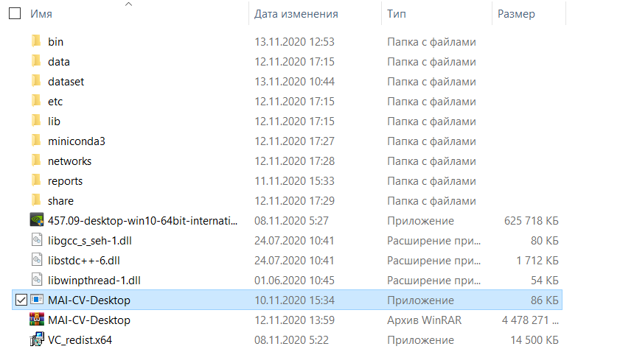

*Рисунок 1 – Структура каталога приложения MAI-CV-DESKTOP*

После запуска на экране компьютера отобразится оконный интерфейс приложения, показанный на рисунке 2.

1. **Описание интерфейса программы**

Оконный интерфейс программы состоит из горизонтального меню (см. рисунок 2) поз. 1, вкладки выбора типа сети поз. 2, слайдбара для выбора порога принятия решения поз. 3, выпадающего меню выбора типа анализа – поз. 4, адресной строки выбора пути к анализируемому файлу – поз. 5 (или папке с анализируемыми файлами в случае группового анализа), чекбоксов с выбором отображения вспомогательной информации – поз. 6, кнопки «Анализ» – поз. 7 и рабочего поля программы, в котором отображаются анализируемое изображение и результат анализа – поз. 8.

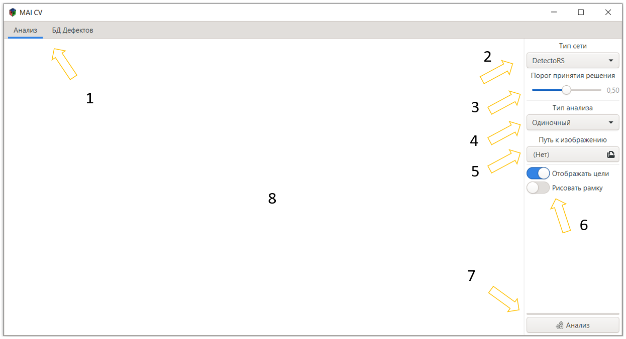

*Рисунок 2 – Интерфейс программы*

1. **Одиночный анализ**

При одиночном анализе происходит поиск дефектов на одном изображении. Для запуска этого режима необходимо в выпадающем меню «Тип анализа» выбрать опцию «одиночный», рисунок 3а.

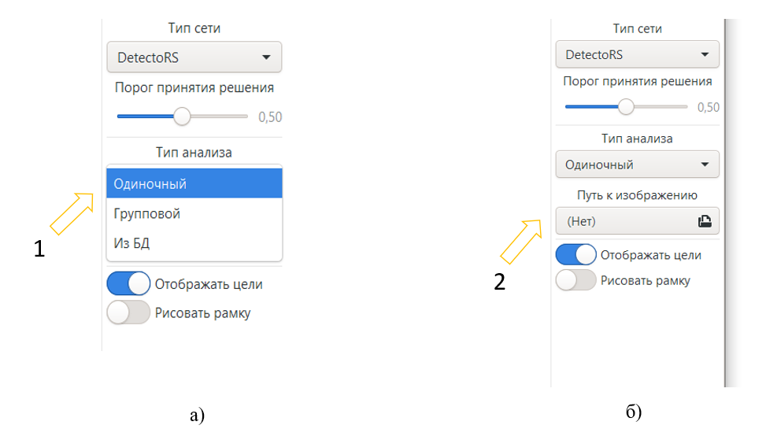

*Рисунок 3. Выбор типа анализа*

После этого осуществить загрузку изображения в рабочую область программы, щёлкнув кнопкой мыши на строке «Путь к изображению», рисунок 3б, после этого в окне «проводника» выбрать изображения для анализа – рисунок 4.

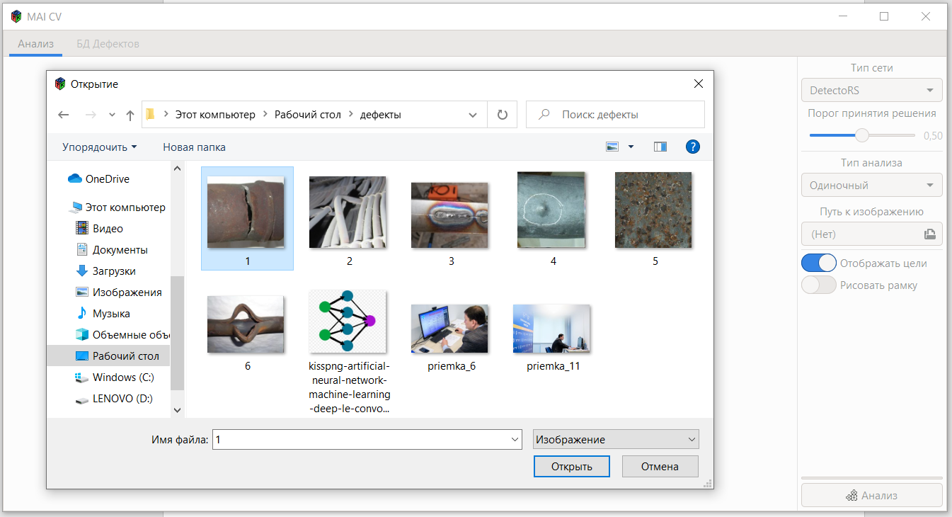

*Рисунок 4 – Загрузка изображения для одиночного анализа*

Выбранное изображение отобразится в рабочем поле программы – рисунок 5.

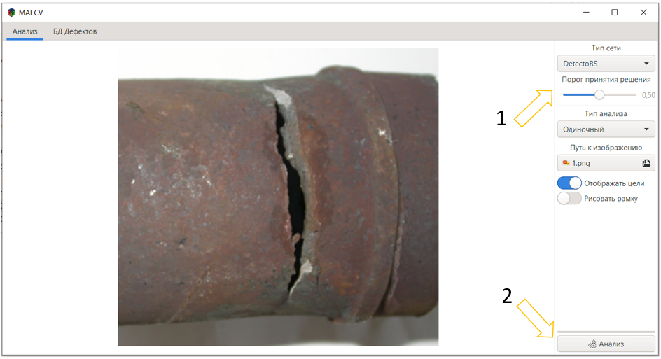

*Рисунок 5 – Общий вид программы с загруженным изображением*

После появления исследуемого изображения в рабочем поле программы необходимо выбрать тип сети для анализа и порог принятия решения – рисунок 5 поз. 1 и нажать на кнопку «Анализ» – рисунок 5 поз. 2. После этого изображение передаётся на обработку выбранной сети и в случае обнаружения дефекта происходит его маркировка с указанием степени достоверности – рисунок 6, поз. 1

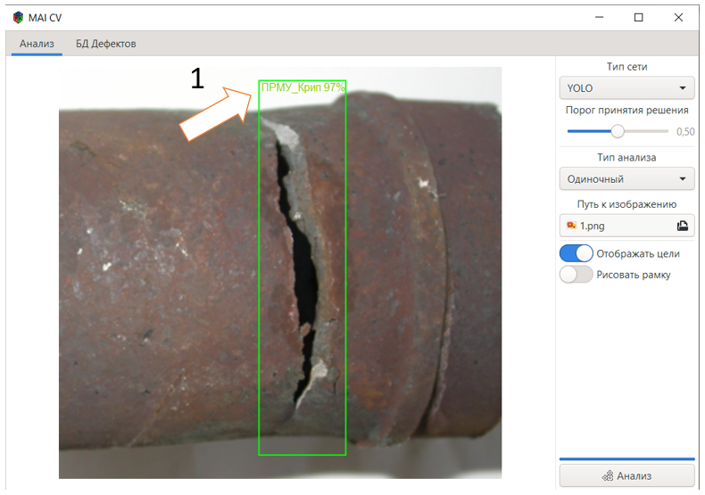

*Рисунок 6 – Результат работы программы*

1. **Групповой анализ**

Режим «Групповой анализ» предназначен для автоматизированного поиска дефектов на группе изображений, расположенных в одной папке. Для перехода в этот режим необходимо во вкладке «Тип анализа» – рисунок 7 поз. 1 выбрать «Групповой», после чего адресная строка «Путь к файлу», заменится на строку «Путь к папке» – рисунок 6 поз. 2. При щелчке правой кнопкой мыши на вкладке с путём к папке отобразится выпадающее меню – рисунок 7 поз. 3.

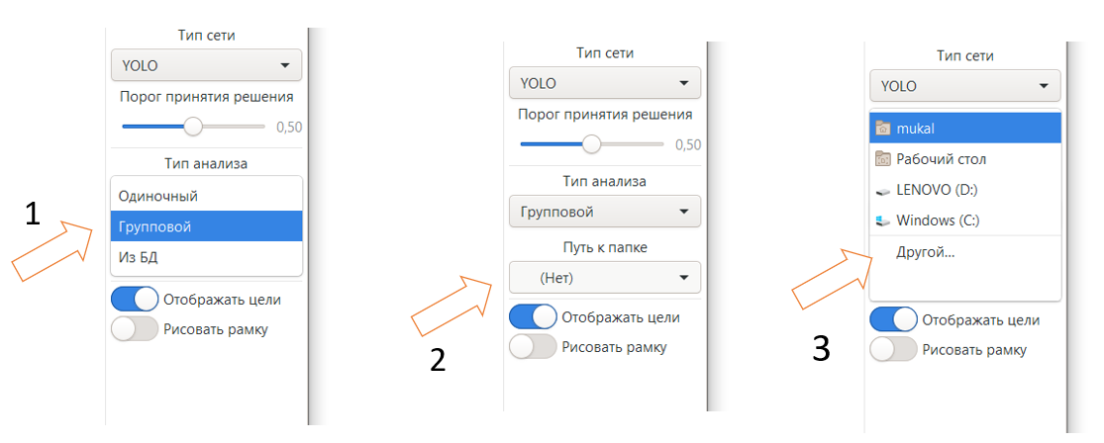

*Рисунок 7 – Последовательность задания группового анализа*

Необходимо выбрать папку, по умолчанию существующую в проекте или выбрать другую в существующей файловой системе, после чего нажать на кнопку «Выбор папки» – рисунок 8 поз. 1.

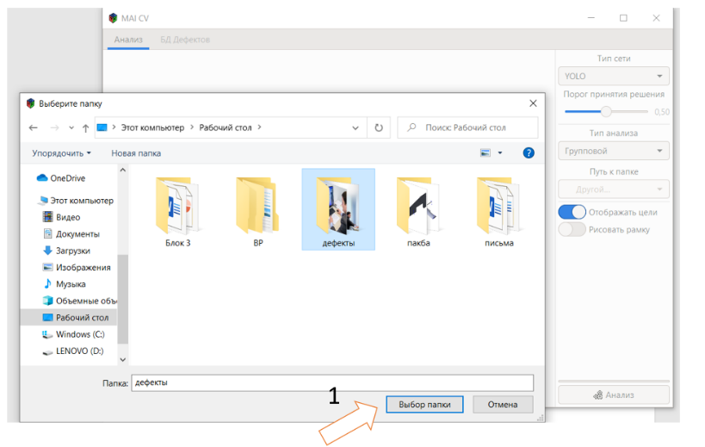

*Рисунок 8 – Процесс выбора папки для группового анализа*

После выбора папки необходимо нажать кнопку «Анализ» – рисунок 9 поз. 1, после чего в рабочей области программы поочередно начнут появляться анализируемые изображения, когда перебор окончится, программа выдаст сообщение о папке, в которой будет находиться отчет об анализе – рисунок 9 поз. 2.

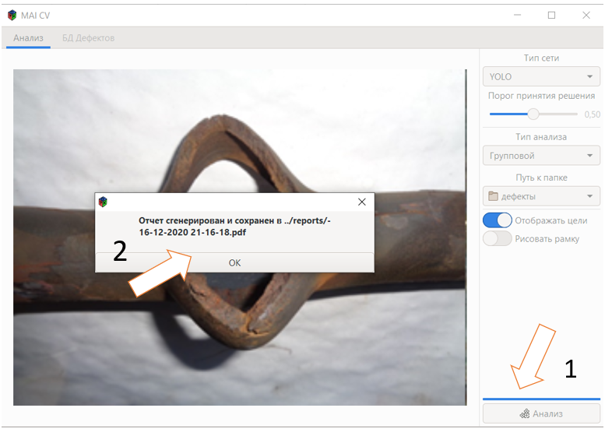

*Рисунок 9 – Последовательность группового анализа*

Отчет о групповом анализе представляет собой файл формата *.pdf, в котором на каждой странице представлено исходное изображение и изображение с обнаруженным дефектом – рисунок 10 поз. 1, сводная таблица со списком изображений на которых обнаружены дефекты и достоверность их обнаружения – рис. 10 поз. 2.

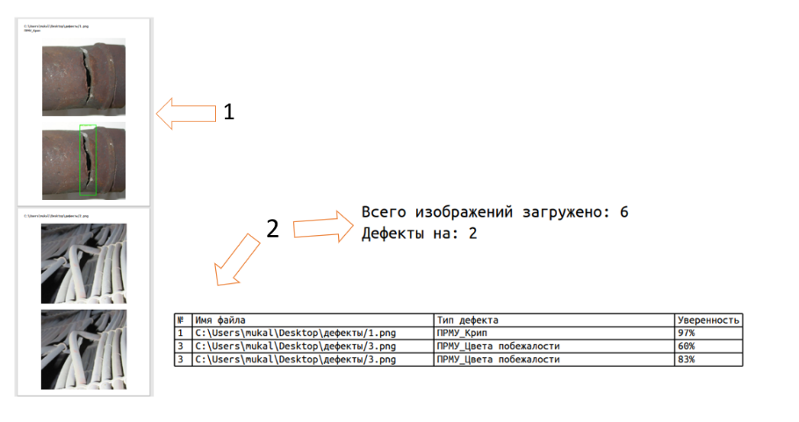

*Рисунок 10 – Элементы отчета о работе программы*

1. **База данных изображений**

В процессе работы с программой существует возможность сохранять изображения, содержащие дефекты и относить их к определенному типу. Для этого служит вкладка «БД дефектов», расположенная в верхнем горизонтальном меню – рисунок 11 поз. 1. При выборе типа дефекта – рисунок 11 поз. 3 в рабочем поле программы – поз. 2 отображается список загруженных изображений, относящихся к выбранному типу дефекта.

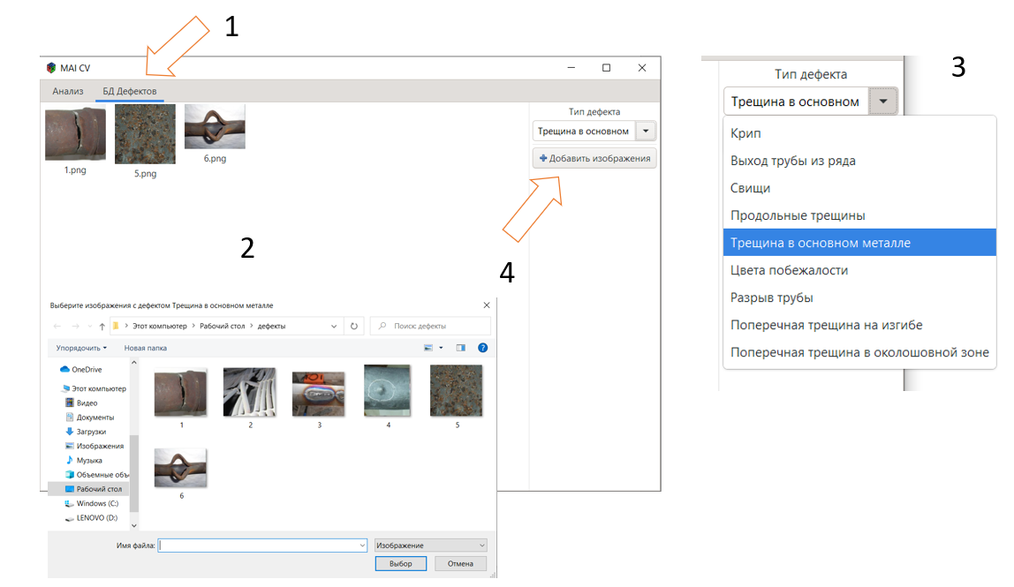

*Рисунок 11 – База данных изображений*

Для загрузки изображений в БД, необходимо сначала выбрать раздел, в который добавляется изображение, выбрав его во вкладке «Тип дефекта» – рисунок 11 поз. 3, затем нажать на кнопку «Добавить изображение», рисунок 11 поз. 4, после чего откроется окно «Проводник», в котором можно выбрать требуемое изображение и нажать кнопку «Выбор».

1. **Требования к ПК**

ОС Windows 10;

Минимальная тактовая частота ядер центрального процессора (CPU): 2.4 ГГц;

Минимальное количество ядер CPU: 8;

Минимальный объём оперативной памяти: 6 Гб;

Минимальный объём свободного места на жестком диске: 25 Гб;

Разрядность операционной системы: 64 бит.

Для работы сетей DTS и Detector RS необходим графический ускоритель

## Приложение 4. Результаты лабораторного тестирования прототипа ПО

Протоколы испытаний прототипа программного обеспечения

**Протокол № 1**

|  |  |
| --- | --- |
| Номер испытаний | 1 |
| Дата | 27.01.2021 г. (фотосъемка);  03.02.2021 г. (распознавание) |
| Время начала | 13:00 |
| Краткий план эксперимента | В соответствии с ПМИ, п. 7, таблица 1 |
| Руководитель эксперимента | Чернов В.П. |
| Присутствовали на испытаниях | Чернов В.П., Мишин С.В., Калягин М.Ю., Данзюрюн Б.Д. |
| Составитель протокола | Кузин Р.В. |
| Освещенность, лк | 216 |
| Расстояние от камеры до стенда, м | 1,5 |
| Тип нейронной сети | Yolo |
| Порог принятия решения | 10% |
| Характеристики ПК | В соответствии с ПМИ, п. 9 |
| Размер кадров, пикс x пикс | 3970 х 2275 |
| Доля площади дефекта на изображении | 0,01–0,1% |
| Число изображений в выборке, ед | 2 |
| Реальное число дефектов, ед | 12 |
| Число обнаруженных ПО дефектов, ед | 0 |
| Число ложных срабатываний, ед | 1 |
| Время работы алгоритма, сек | 1 |
| Особые замечания | Отчет по распознаванию 216_150_crop_YOLO_порог_10.pdf |

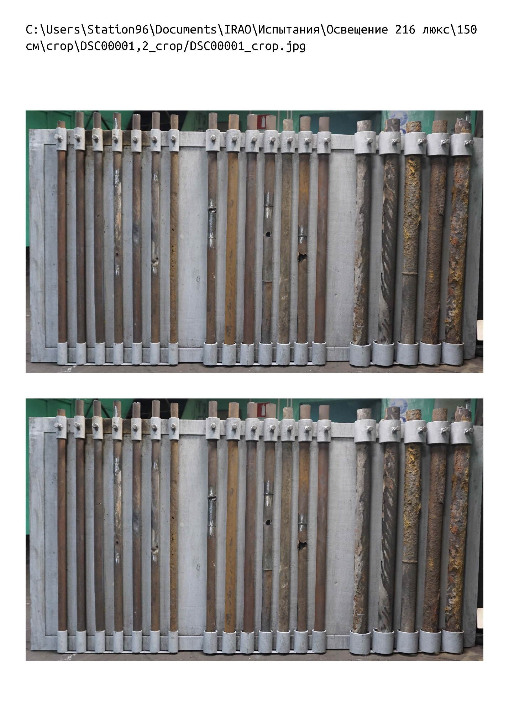

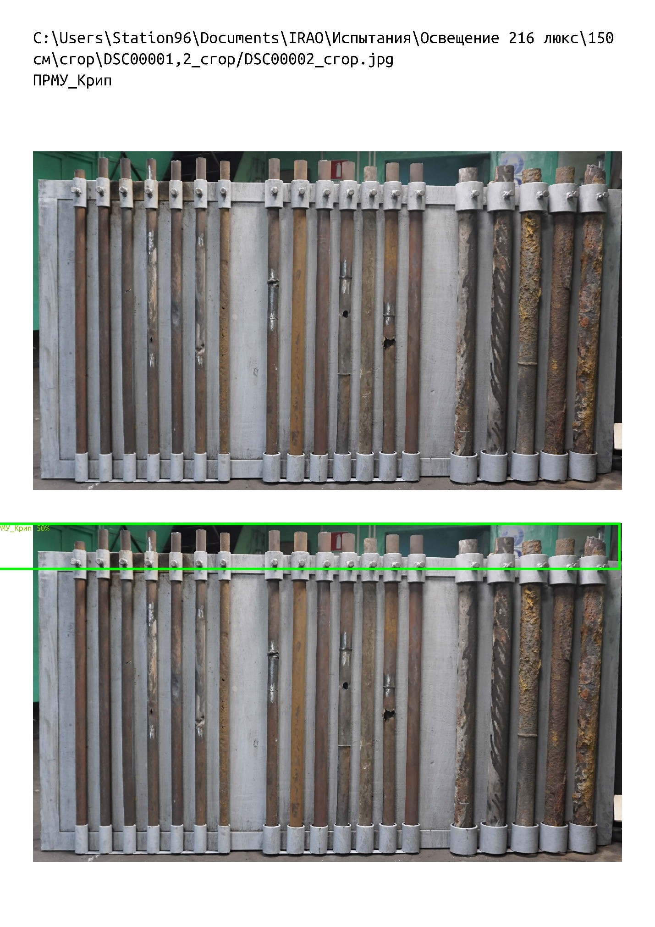

|  |  |
| --- | --- |
| Номер испытаний | 2 |
| Дата | 27.01.2021 г. (фотосъемка);  03.02.2021 г. (распознавание) |
| Время начала | 13:00 |
| Краткий план эксперимента | В соответствии с ПМИ, п. 7, таблица 1 |
| Руководитель эксперимента | Чернов В.П. |
| Присутствовали на испытаниях | Чернов В.П., Мишин С.В., Калягин М.Ю., Данзюрюн Б.Д. |
| Составитель протокола | Кузин Р.В. |
| Освещенность, лк | 216 |
| Расстояние от камеры до стенда, м | 1,5 |
| Тип нейронной сети | Detectors |
| Порог принятия решения | 10% |
| Характеристики ПК | В соответствии с ПМИ, п. 9 |
| Размер кадров, пикс x пикс | 3970 х 2275 |
| Доля площади дефекта на изображении | 0,01–0,1% |
| Число изображений в выборке, ед | 2 |
| Реальное число дефектов, ед | 12 |
| Число обнаруженных ПО дефектов, ед | 5 |
| Число ложных срабатываний, ед | 1 |
| Время работы алгоритма, сек | 1 |
| Особые замечания | Отчет по распознаванию 216_150_crop_Detectors_порог_10.pdf |

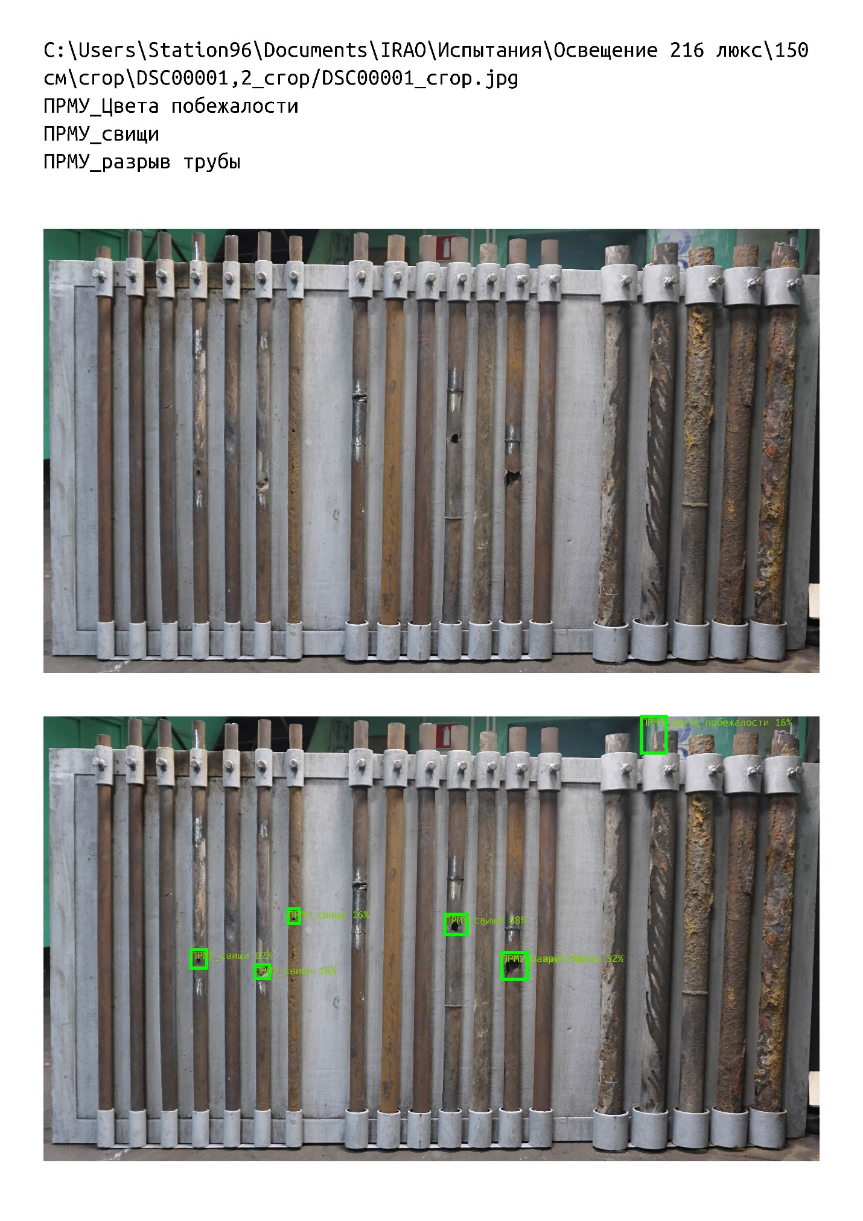

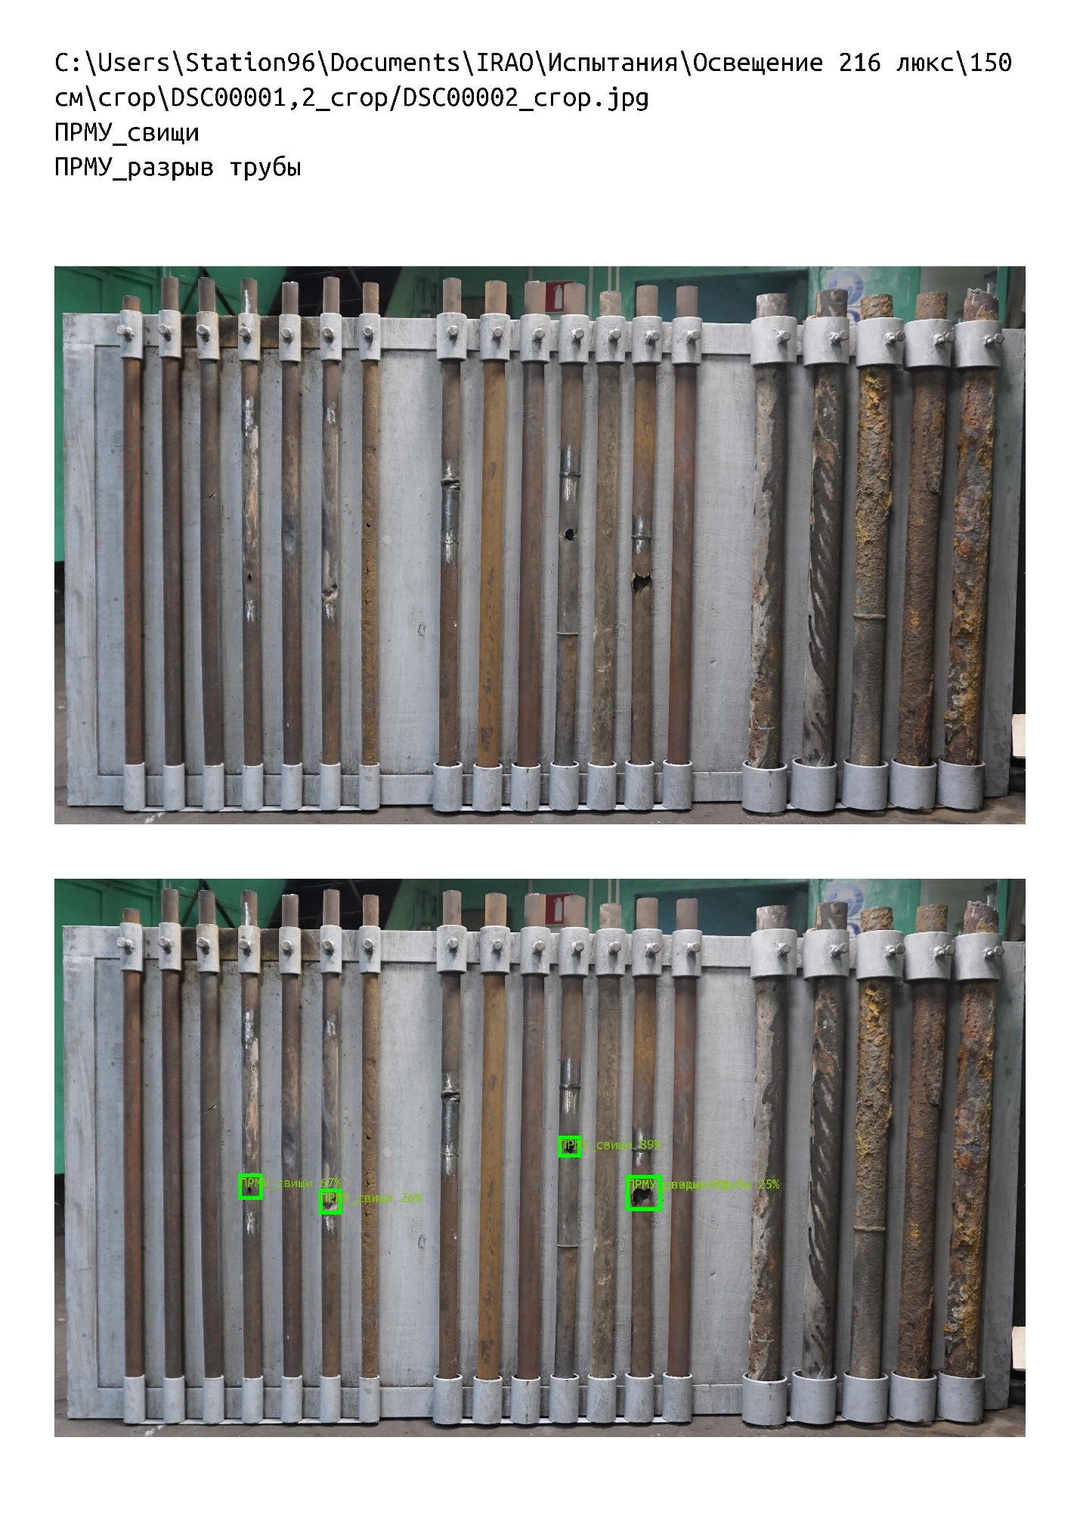

|  |  |
| --- | --- |
| Номер испытаний | 3 |
| Дата | 27.01.2021 г. (фотосъемка);  03.02.2021 г. (распознавание) |
| Время начала | 13:00 |
| Краткий план эксперимента | В соответствии с ПМИ, п. 7, таблица 1 |
| Руководитель эксперимента | Чернов В.П. |
| Присутствовали на испытаниях | Чернов В.П., Мишин С.В., Калягин М.Ю., Данзюрюн Б.Д. |
| Составитель протокола | Кузин Р.В. |
| Освещенность, лк | 216 |
| Расстояние от камеры до стенда, м | 1,5 |
| Тип нейронной сети | DCN |
| Порог принятия решения | 10% |
| Характеристики ПК | В соответствии с ПМИ, п. 9 |
| Размер кадров, пикс x пикс | 3970 х 2275 |
| Доля площади дефекта на изображении | 0,01–0,1% |
| Число изображений в выборке, ед | 2 |
| Реальное число дефектов, ед | 12 |
| Число обнаруженных ПО дефектов, ед | 1 |
| Число ложных срабатываний, ед | 0 |
| Время работы алгоритма, сек | 1 |
| Особые замечания | Отчет по распознаванию 216_150_crop_DCN_порог_10.pdf |

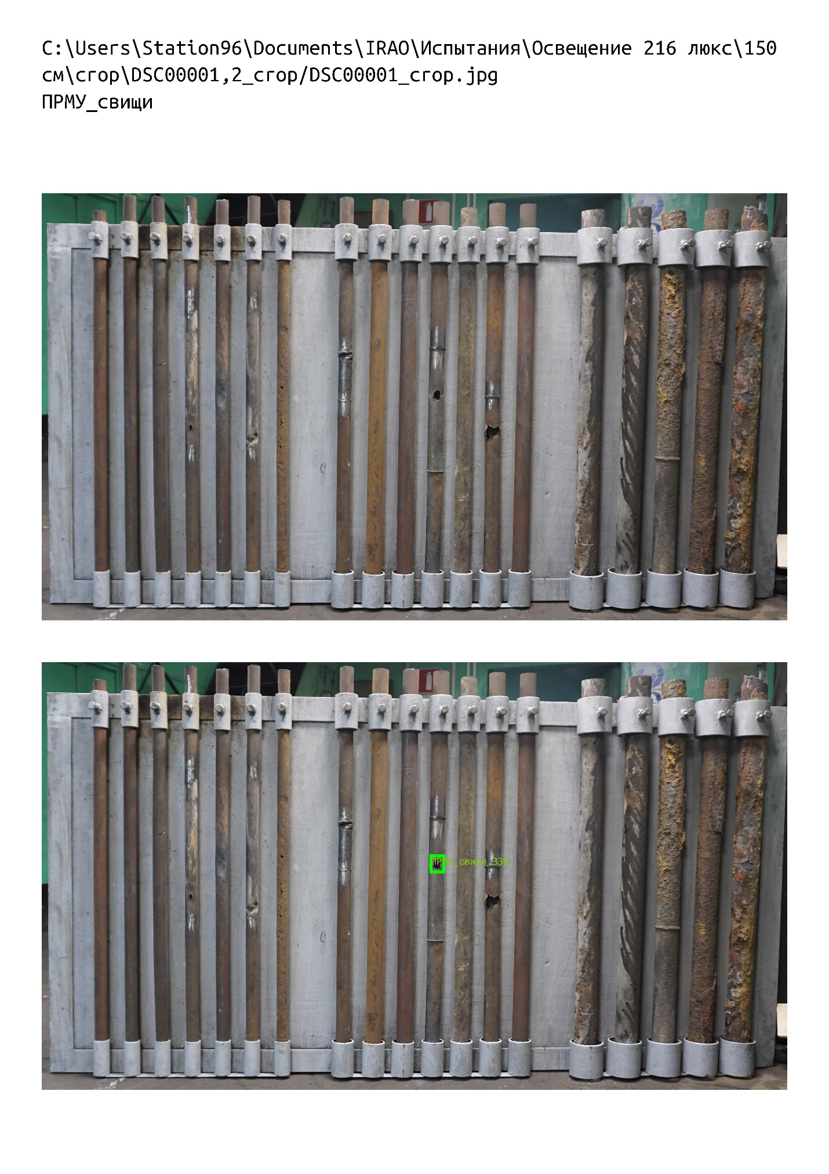

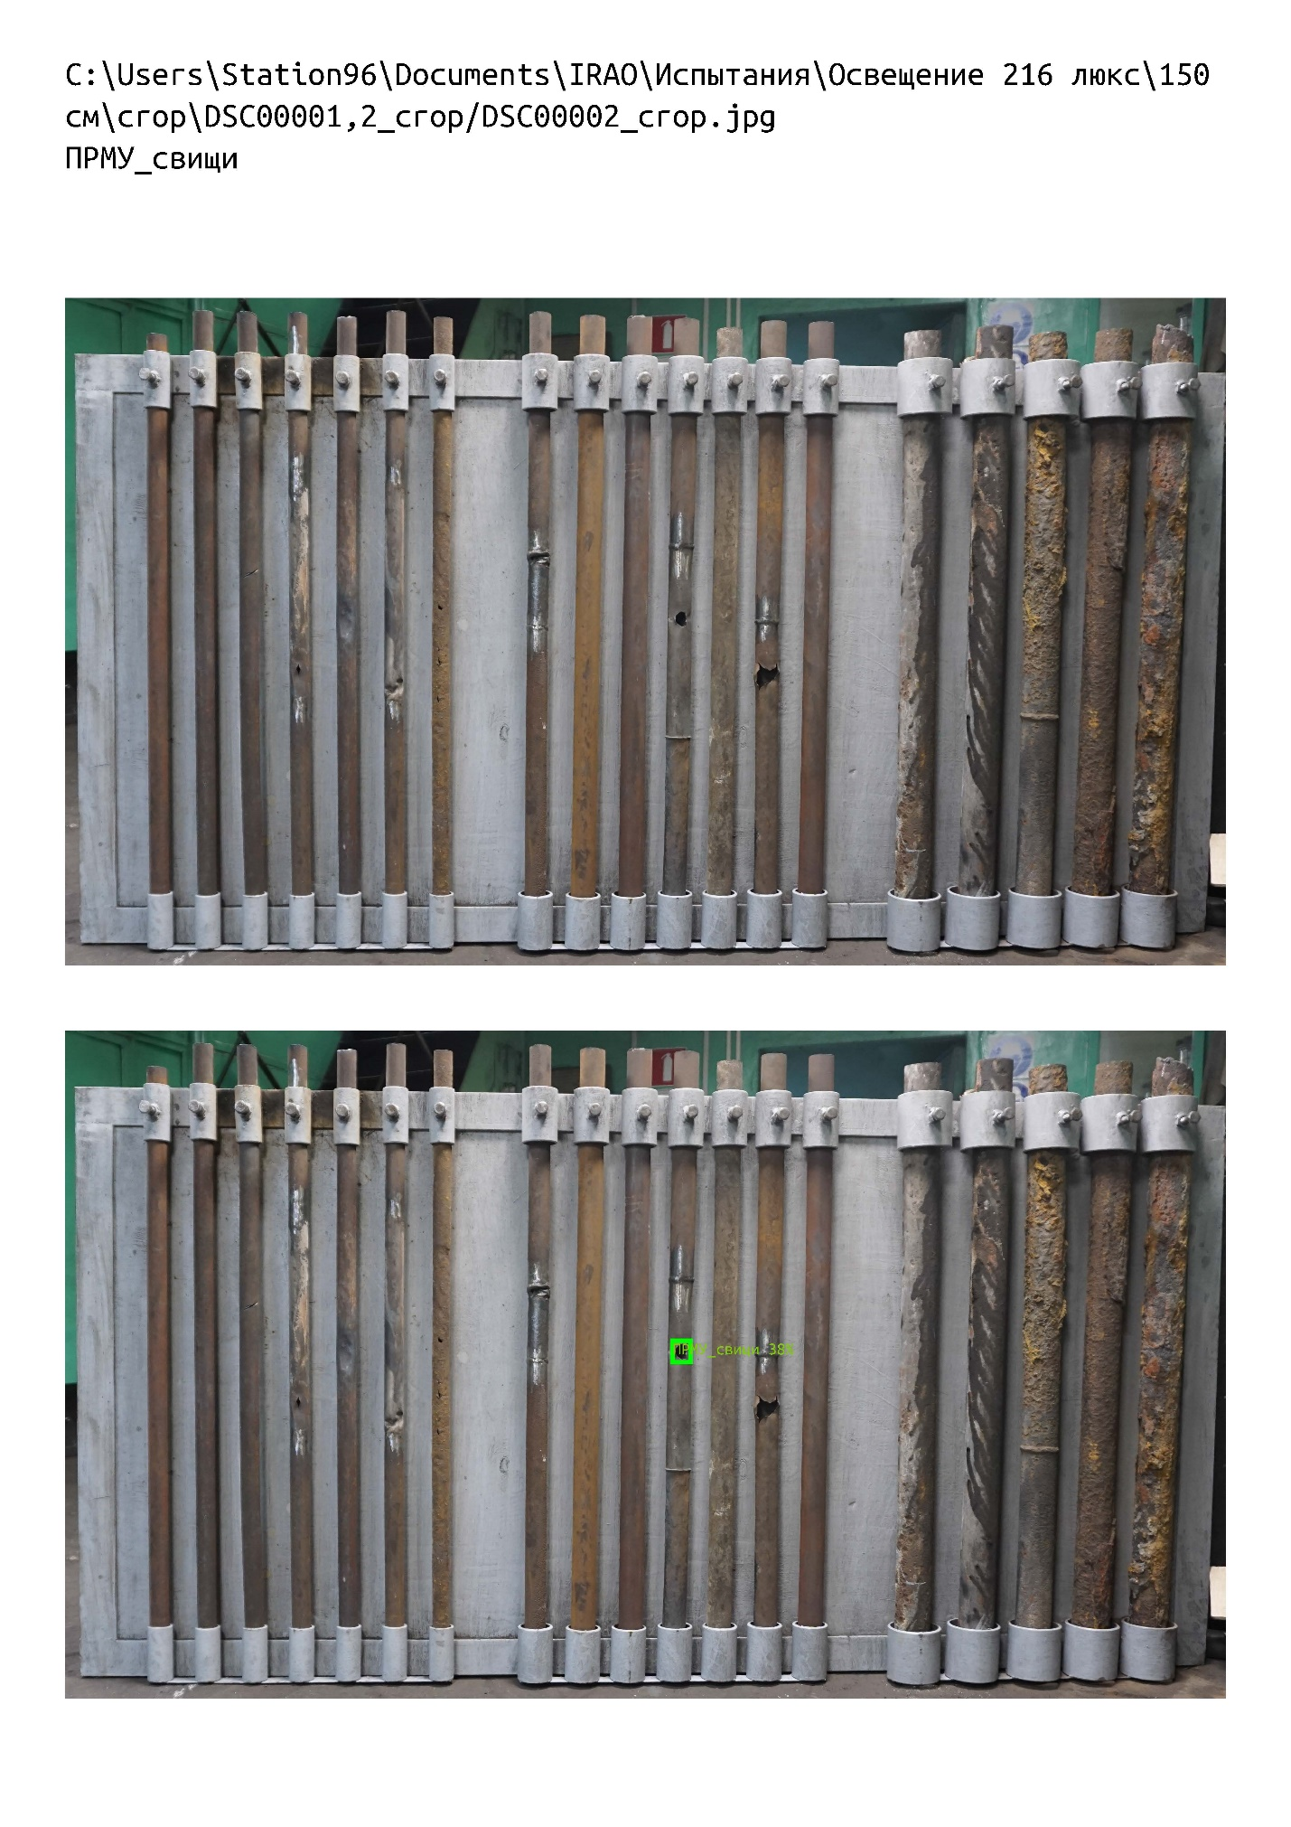

|  |  |
| --- | --- |
| Номер испытаний | 4 |
| Дата | 27.01.2021 г. (фотосъемка);  03.02.2021 г. (распознавание) |
| Время начала | 13:00 |
| Краткий план эксперимента | В соответствии с ПМИ, п. 7, таблица 1 |
| Руководитель эксперимента | Чернов В.П. |
| Присутствовали на испытаниях | Чернов В.П., Мишин С.В., Калягин М.Ю., Данзюрюн Б.Д. |
| Составитель протокола | Кузин Р.В. |
| Освещенность, лк | 216 |
| Расстояние от камеры до стенда, м | 1,5 |
| Тип нейронной сети | Yolo |
| Порог принятия решения | 30% |
| Характеристики ПК | В соответствии с ПМИ, п. 9 |
| Размер кадров, пикс x пикс | 3970 х 2275 |
| Доля площади дефекта на изображении | 0,01–0,1% |
| Число изображений в выборке, ед | 2 |
| Реальное число дефектов, ед | 12 |
| Число обнаруженных ПО дефектов, ед | 0 |
| Число ложных срабатываний, ед | 1 |
| Время работы алгоритма, сек | 1 |
| Особые замечания | Отчет по распознаванию 216_150_crop_YOLO_порог_30.pdf |





|  |  |
| --- | --- |
| Номер испытаний | 5 |
| Дата | 27.01.2021 г. (фотосъемка);  03.02.2021 г. (распознавание) |
| Время начала | 13:00 |
| Краткий план эксперимента | В соответствии с ПМИ, п. 7, таблица 1 |
| Руководитель эксперимента | Чернов В.П. |
| Присутствовали на испытаниях | Чернов В.П., Мишин С.В., Калягин М.Ю., Данзюрюн Б.Д. |
| Составитель протокола | Кузин Р.В. |
| Освещенность, лк | 216 |
| Расстояние от камеры до стенда, м | 1,5 |
| Тип нейронной сети | Detectors |
| Порог принятия решения | 30% |
| Характеристики ПК | В соответствии с ПМИ, п. 9 |
| Размер кадров, пикс x пикс | 3970 х 2275 |
| Доля площади дефекта на изображении | 0,01–0,1% |
| Число изображений в выборке, ед | 2 |
| Реальное число дефектов, ед | 12 |
| Число обнаруженных ПО дефектов, ед | 3 |
| Число ложных срабатываний, ед | 0 |
| Время работы алгоритма, сек | 1 |
| Особые замечания | Отчет по распознаванию 216_150_crop_Detectors_порог_30.pdf |

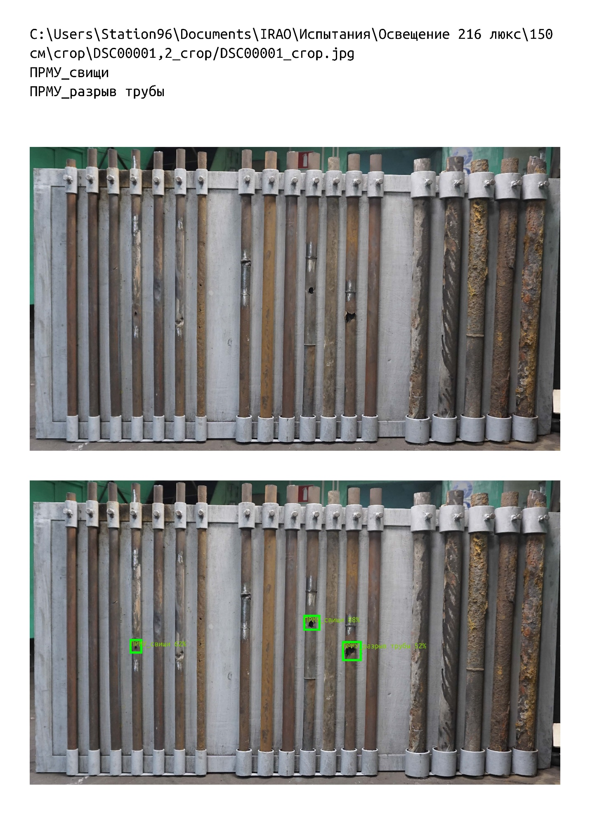

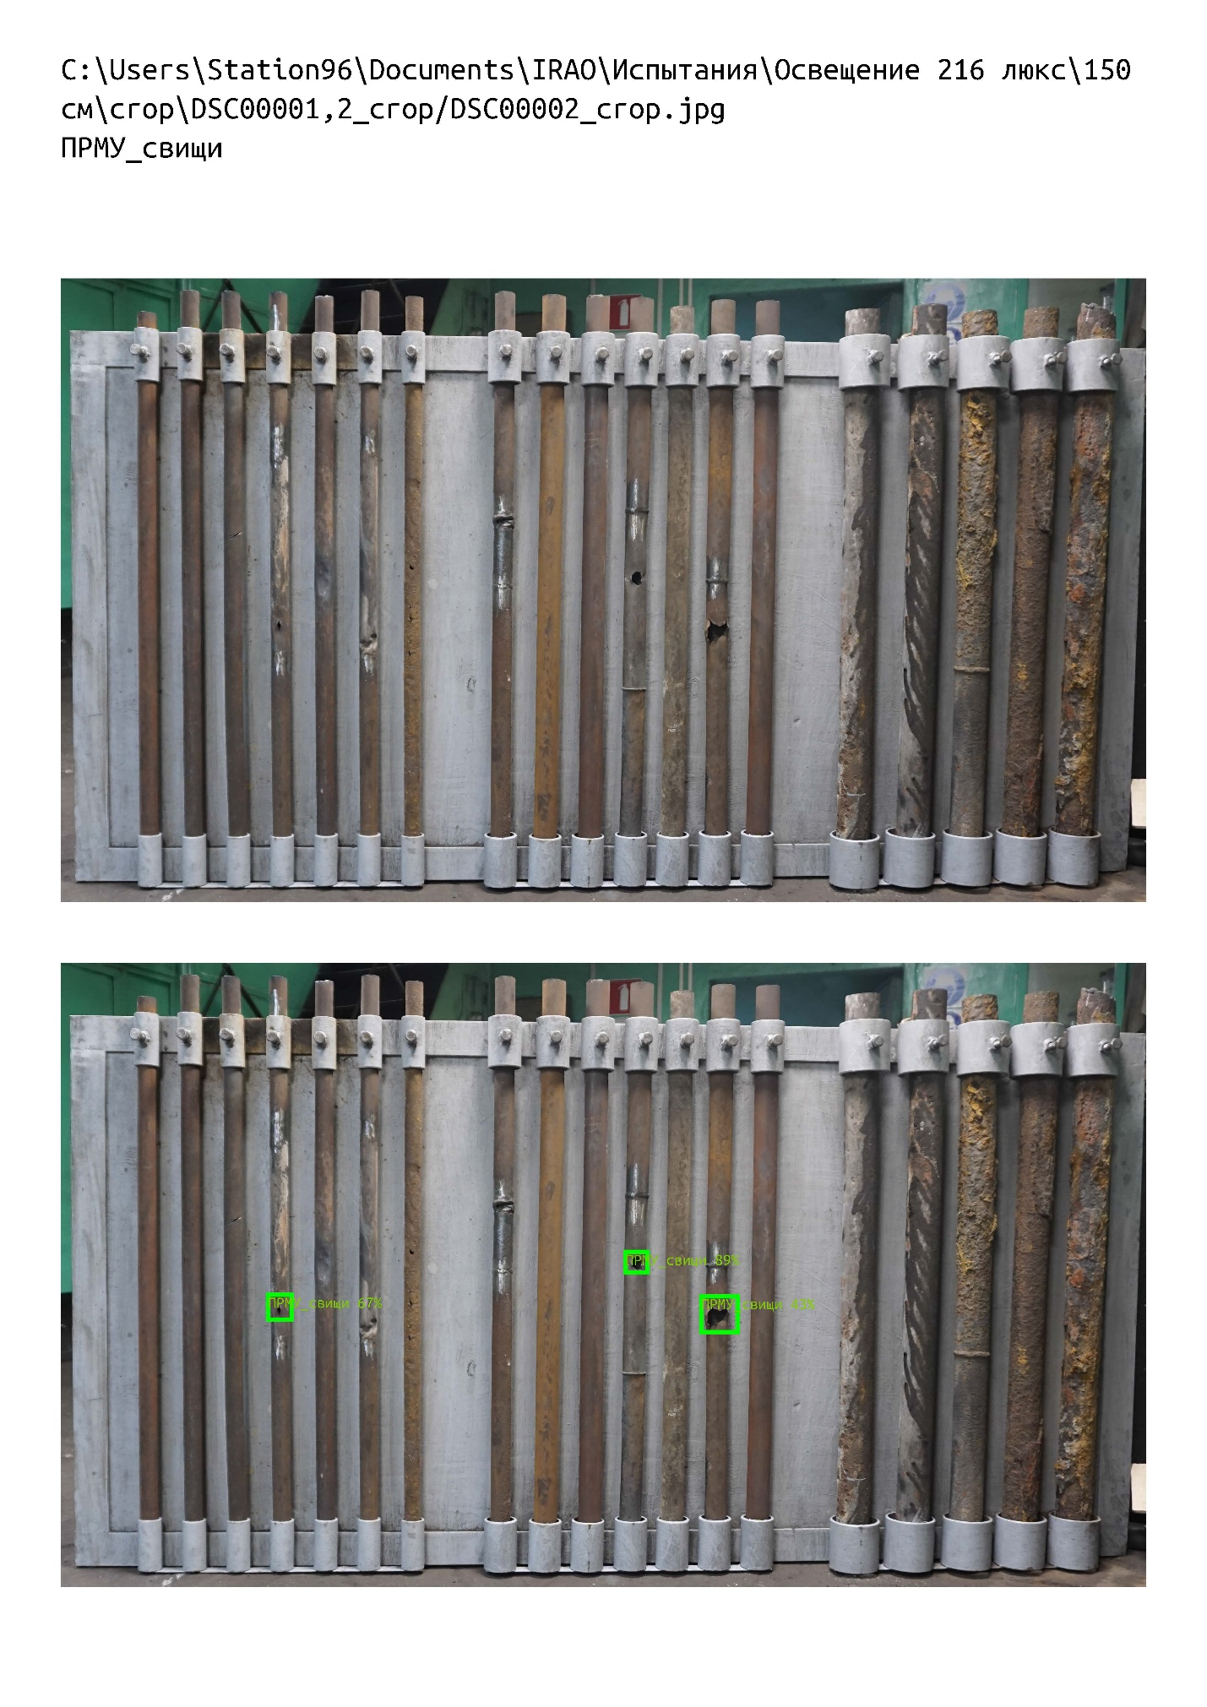

|  |  |
| --- | --- |
| Номер испытаний | 6 |
| Дата | 27.01.2021 г. (фотосъемка);  03.02.2021 г. (распознавание) |
| Время начала | 13:00 |
| Краткий план эксперимента | В соответствии с ПМИ, п. 7, таблица 1 |
| Руководитель эксперимента | Чернов В.П. |
| Присутствовали на испытаниях | Чернов В.П., Мишин С.В., Калягин М.Ю., Данзюрюн Б.Д. |
| Составитель протокола | Кузин Р.В. |
| Освещенность, лк | 216 |
| Расстояние от камеры до стенда, м | 1,5 |
| Тип нейронной сети | DCN |
| Порог принятия решения | 30% |
| Характеристики ПК | В соответствии с ПМИ, п. 9 |
| Размер кадров, пикс x пикс | 3970 х 2275 |
| Доля площади дефекта на изображении | 0,01–0,1% |
| Число изображений в выборке, ед | 2 |
| Реальное число дефектов, ед | 12 |
| Число обнаруженных ПО дефектов, ед | 1 |
| Число ложных срабатываний, ед | 0 |
| Время работы алгоритма, сек | 1 |
| Особые замечания | Отчет по распознаванию 216_150_crop_DCN_порог_30.pdf |





**Протокол № 2**

|  |  |
| --- | --- |
| Номер испытаний | 1 |
| Дата | 27.01.2021 г. (фотосъемка);  03.02.2021 г. (распознавание) |
| Время начала | 13:00 |
| Краткий план эксперимента | В соответствии с ПМИ, п. 7, таблица 1 |
| Руководитель эксперимента | Чернов В.П. |
| Присутствовали на испытаниях | Чернов В.П., Мишин С.В., Калягин М.Ю., Данзюрюн Б.Д. |
| Составитель протокола | Кузин Р.В. |
| Освещенность, лк | 216 |
| Расстояние от камеры до стенда, м | 1,0 |
| Тип нейронной сети | Yolo |
| Порог принятия решения | 10% |
| Характеристики ПК | В соответствии с ПМИ, п. 9 |
| Размер кадров, пикс x пикс | 6000 х 3376 |
| Доля площади дефекта на изображении | 0,03–0,12% |
| Число изображений в выборке, ед | 4 |
| Реальное число дефектов, ед | 12 |
| Число обнаруженных ПО дефектов, ед | 0 |
| Число ложных срабатываний, ед | 1 |
| Время работы алгоритма, сек | 1 |
| Особые замечания | Отчет по распознаванию  216_100_YOLO_порог_10.pdf |

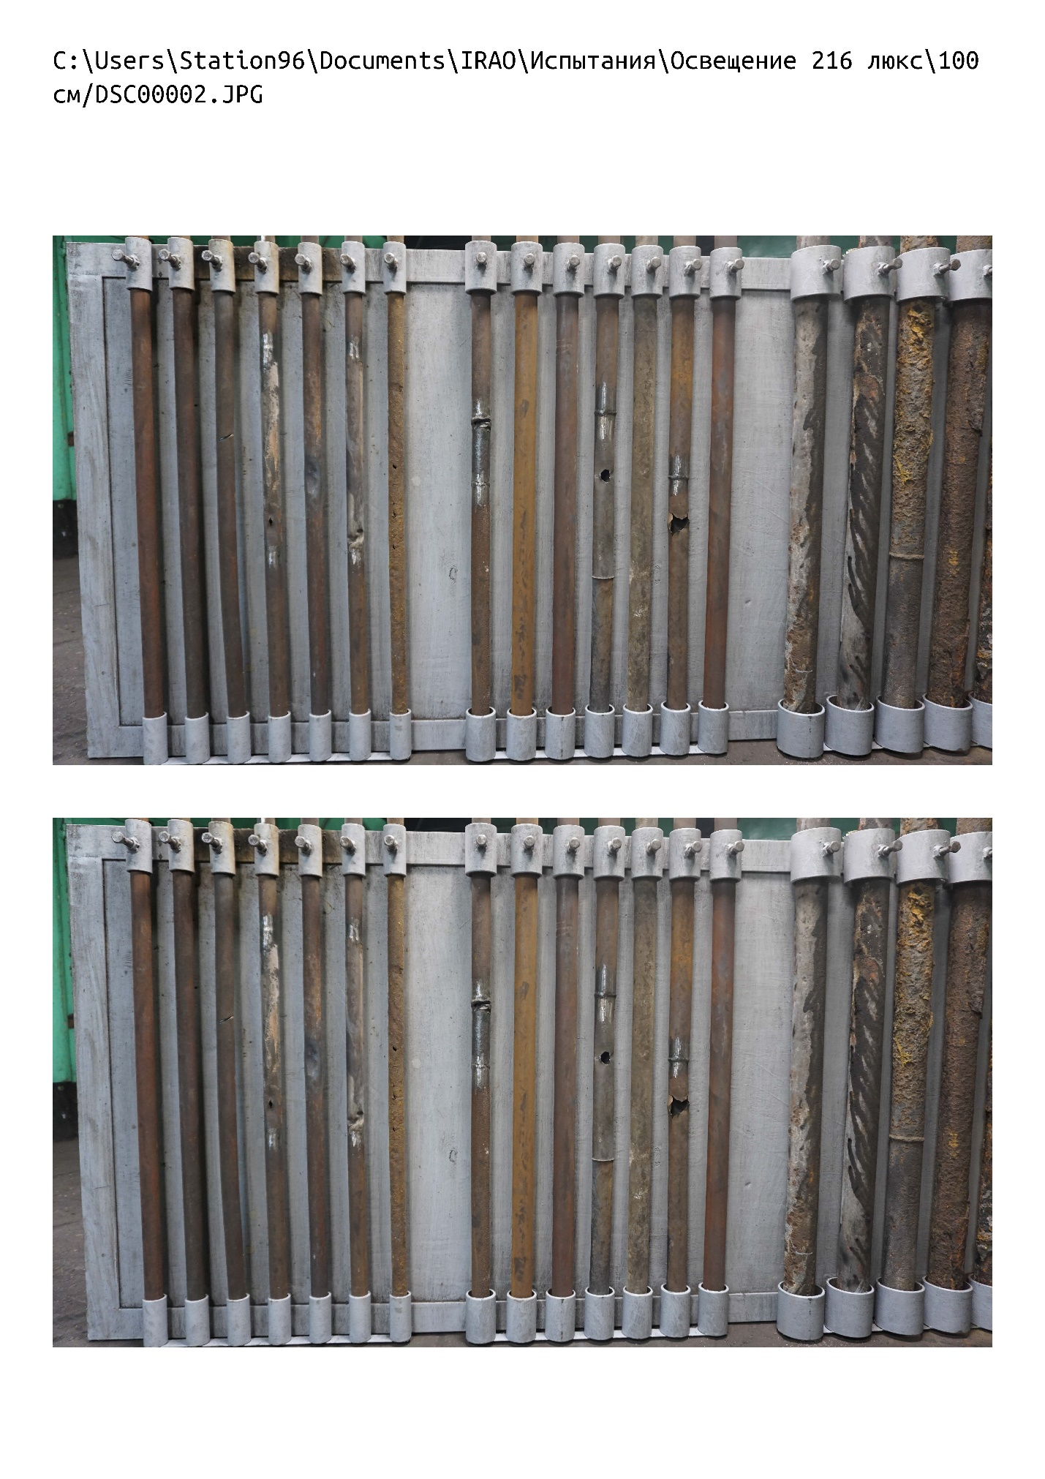

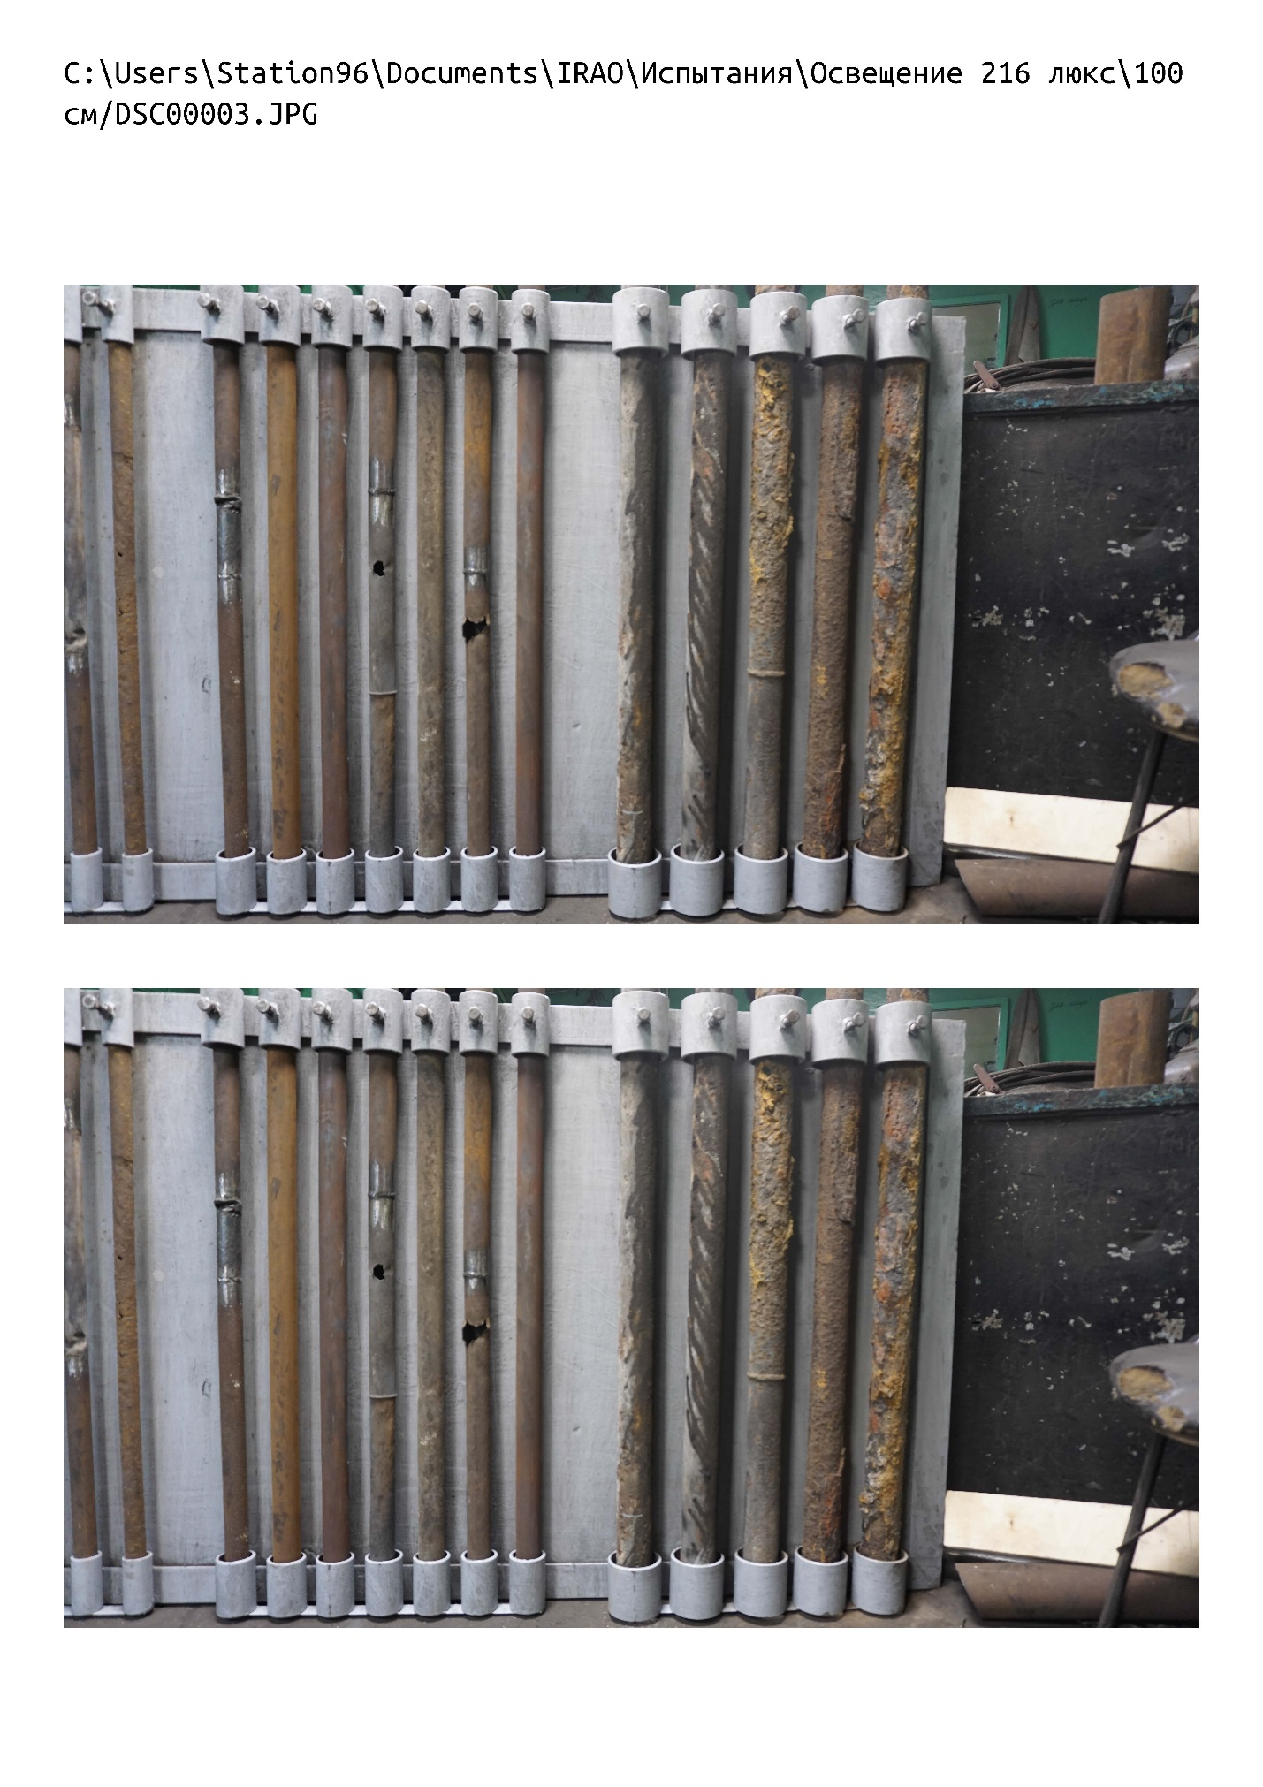

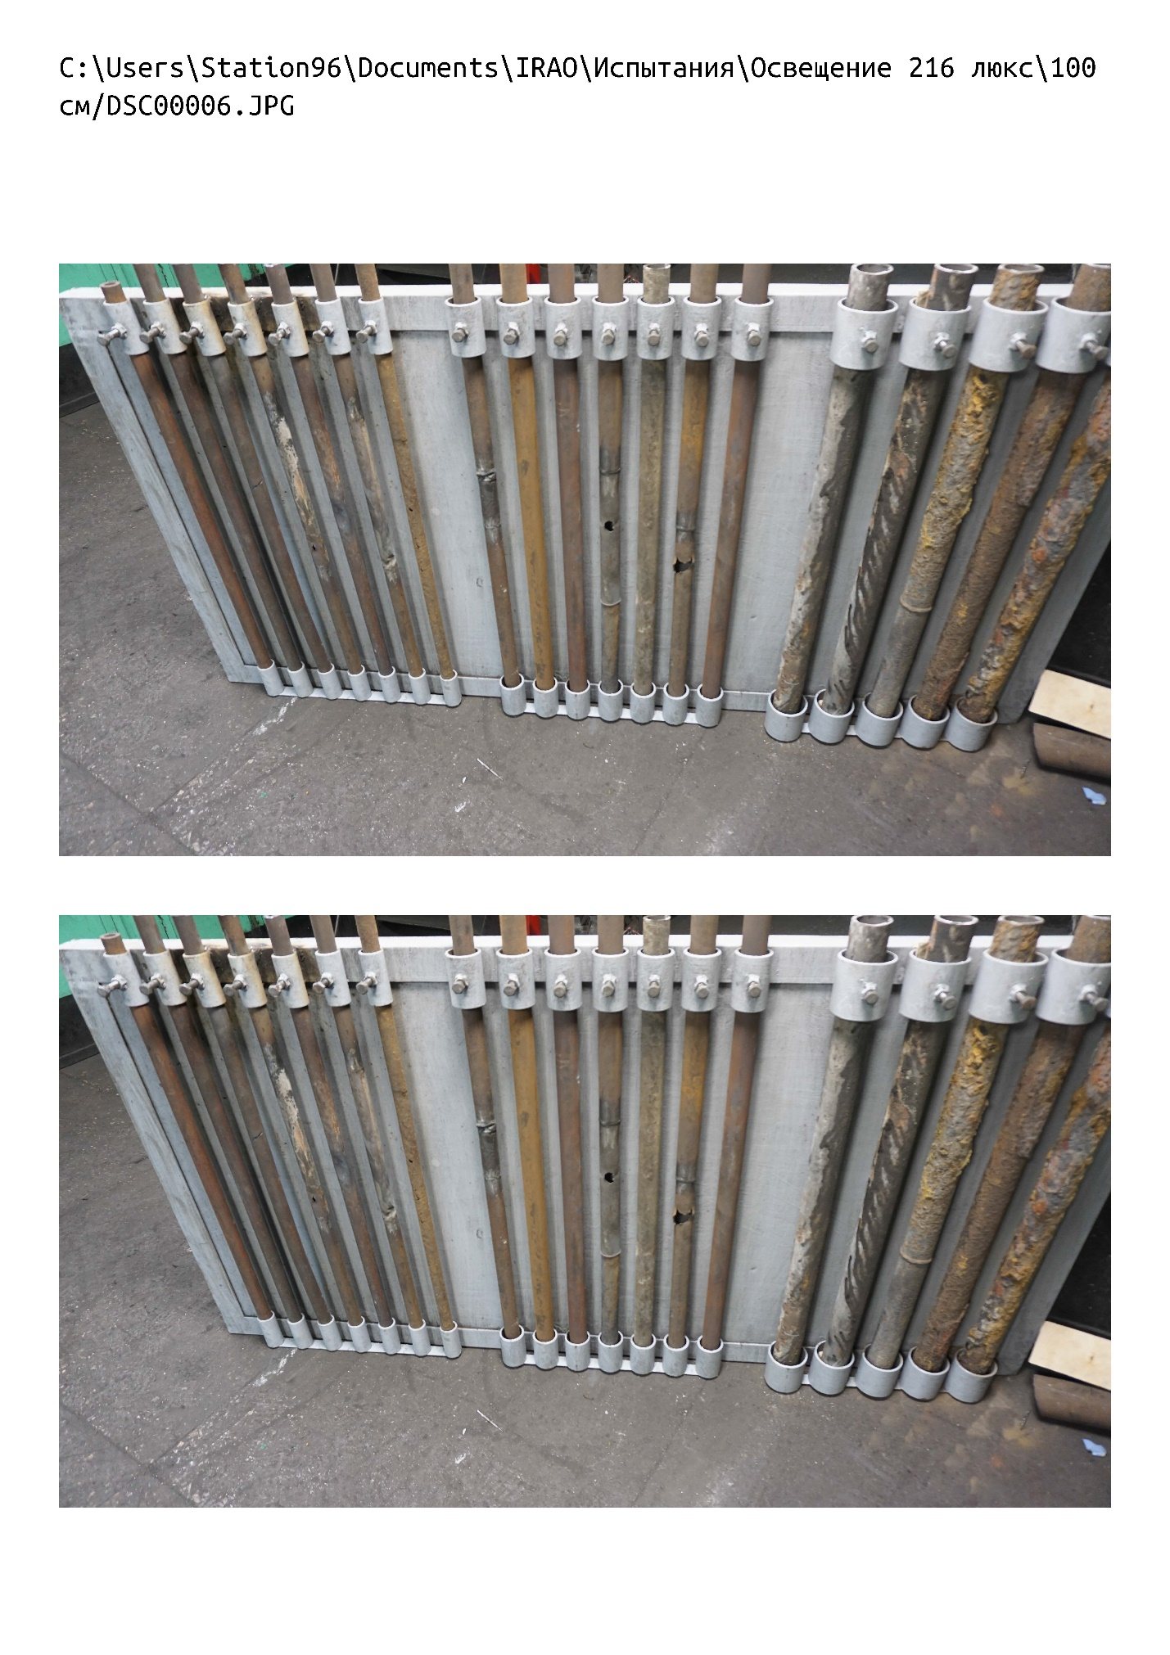

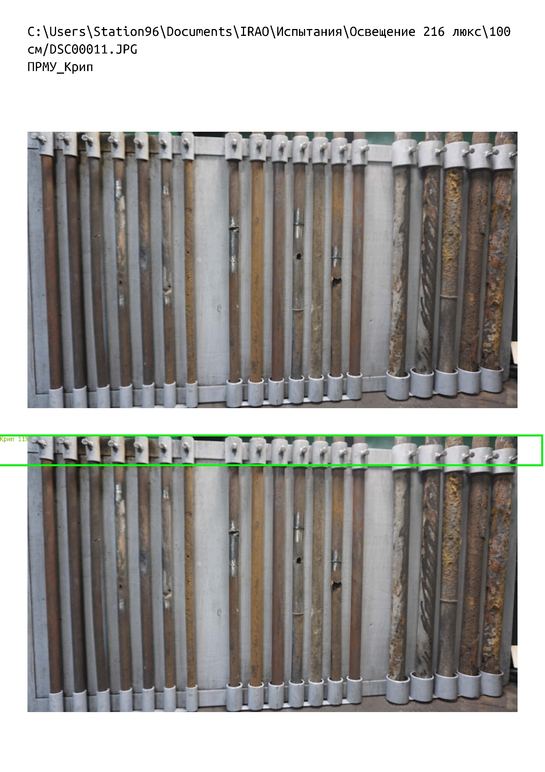

|  |  |
| --- | --- |
| Номер испытаний | 2 |
| Дата | 27.01.2021 г. (фотосъемка);  03.02.2021 г. (распознавание) |
| Время начала | 13:00 |
| Краткий план эксперимента | В соответствии с ПМИ, п. 7, таблица 1 |
| Руководитель эксперимента | Чернов В.П. |
| Присутствовали на испытаниях | Чернов В.П., Мишин С.В., Калягин М.Ю., Данзюрюн Б.Д. |
| Составитель протокола | Кузин Р.В. |
| Освещенность, лк | 216 |
| Расстояние от камеры до стенда, м | 1,0 |
| Тип нейронной сети | Detectors |
| Порог принятия решения | 10% |
| Характеристики ПК | В соответствии с ПМИ, п. 9 |
| Размер кадров, пикс x пикс | 6000 х 3376 |
| Доля площади дефекта на изображении | 0,03–0,12% |
| Число изображений в выборке, ед | 4 |
| Реальное число дефектов, ед | 12 |
| Число обнаруженных ПО дефектов, ед | 6 |
| Число ложных срабатываний, ед | 5 |
| Время работы алгоритма, сек | 1 |
| Особые замечания | Отчет по распознаванию  216_100_Detectors_порог_10.pdf |

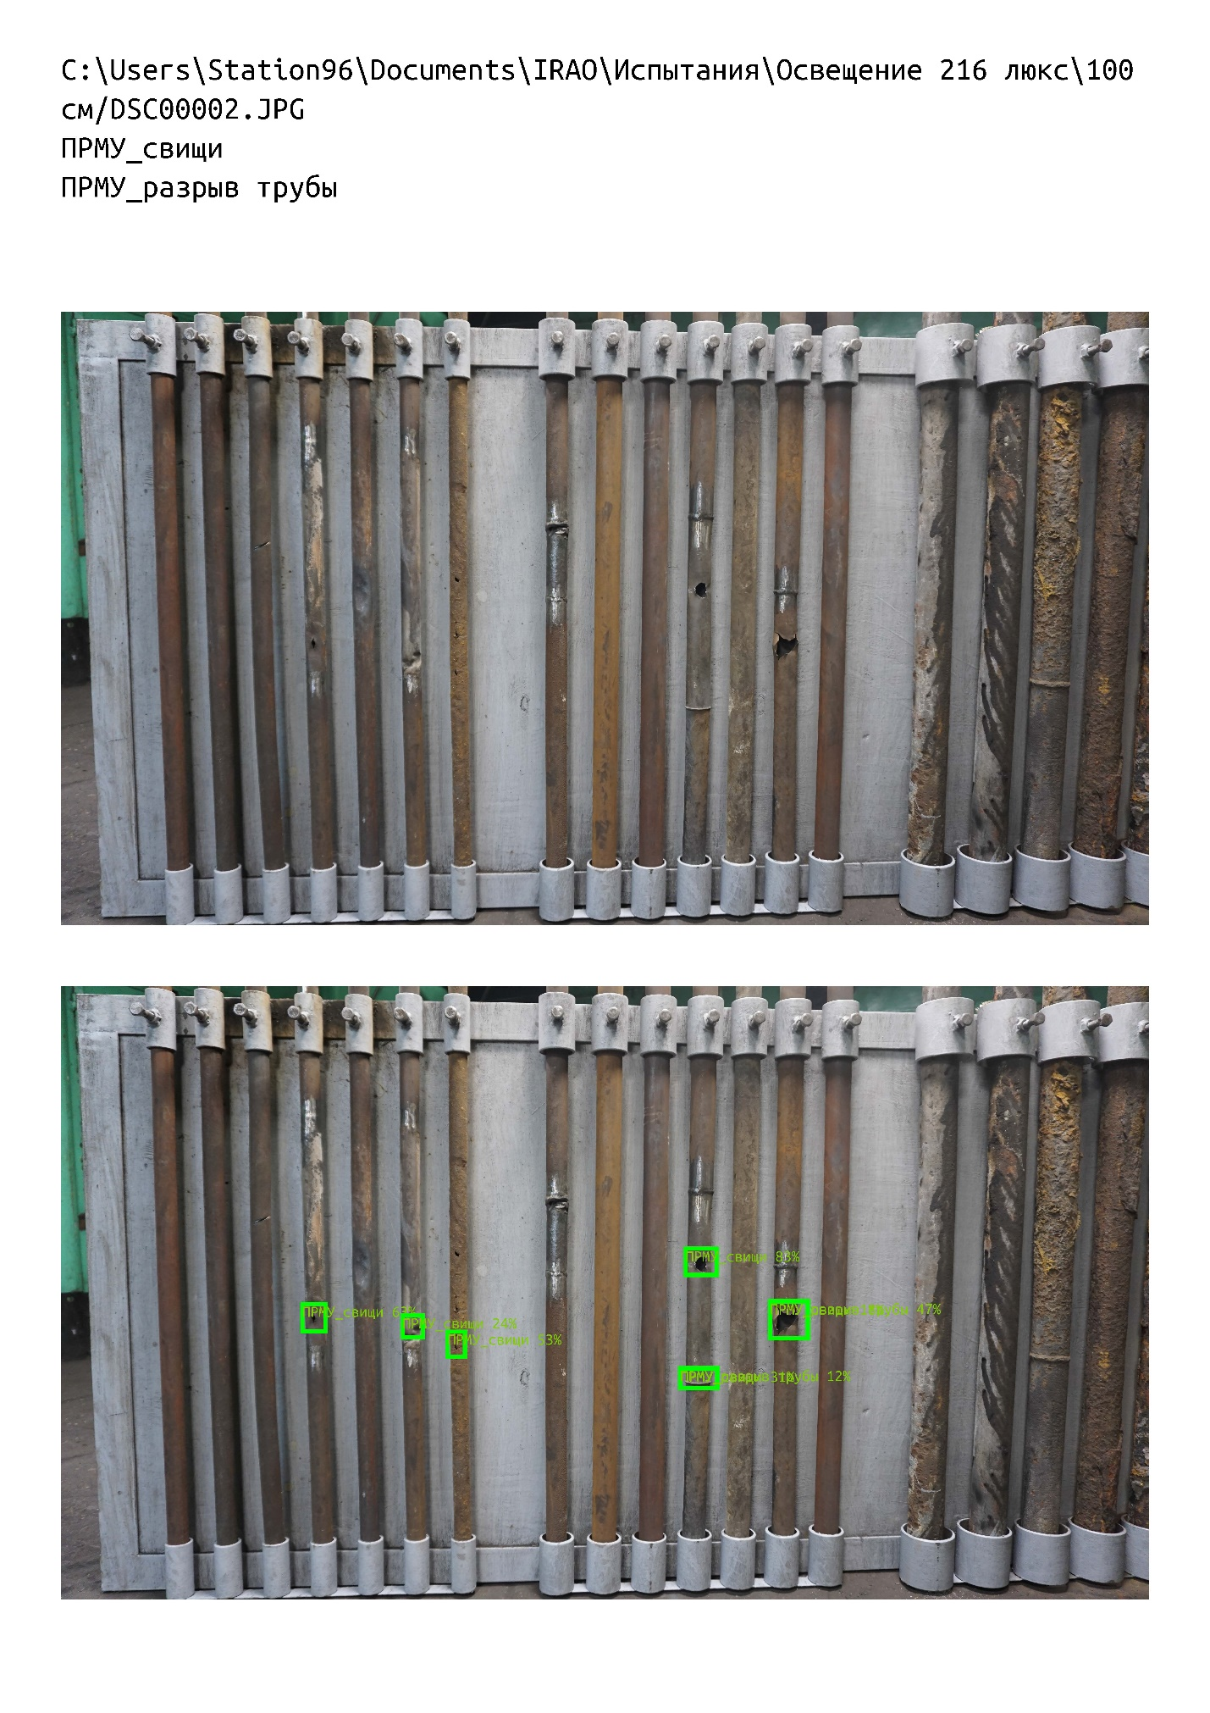

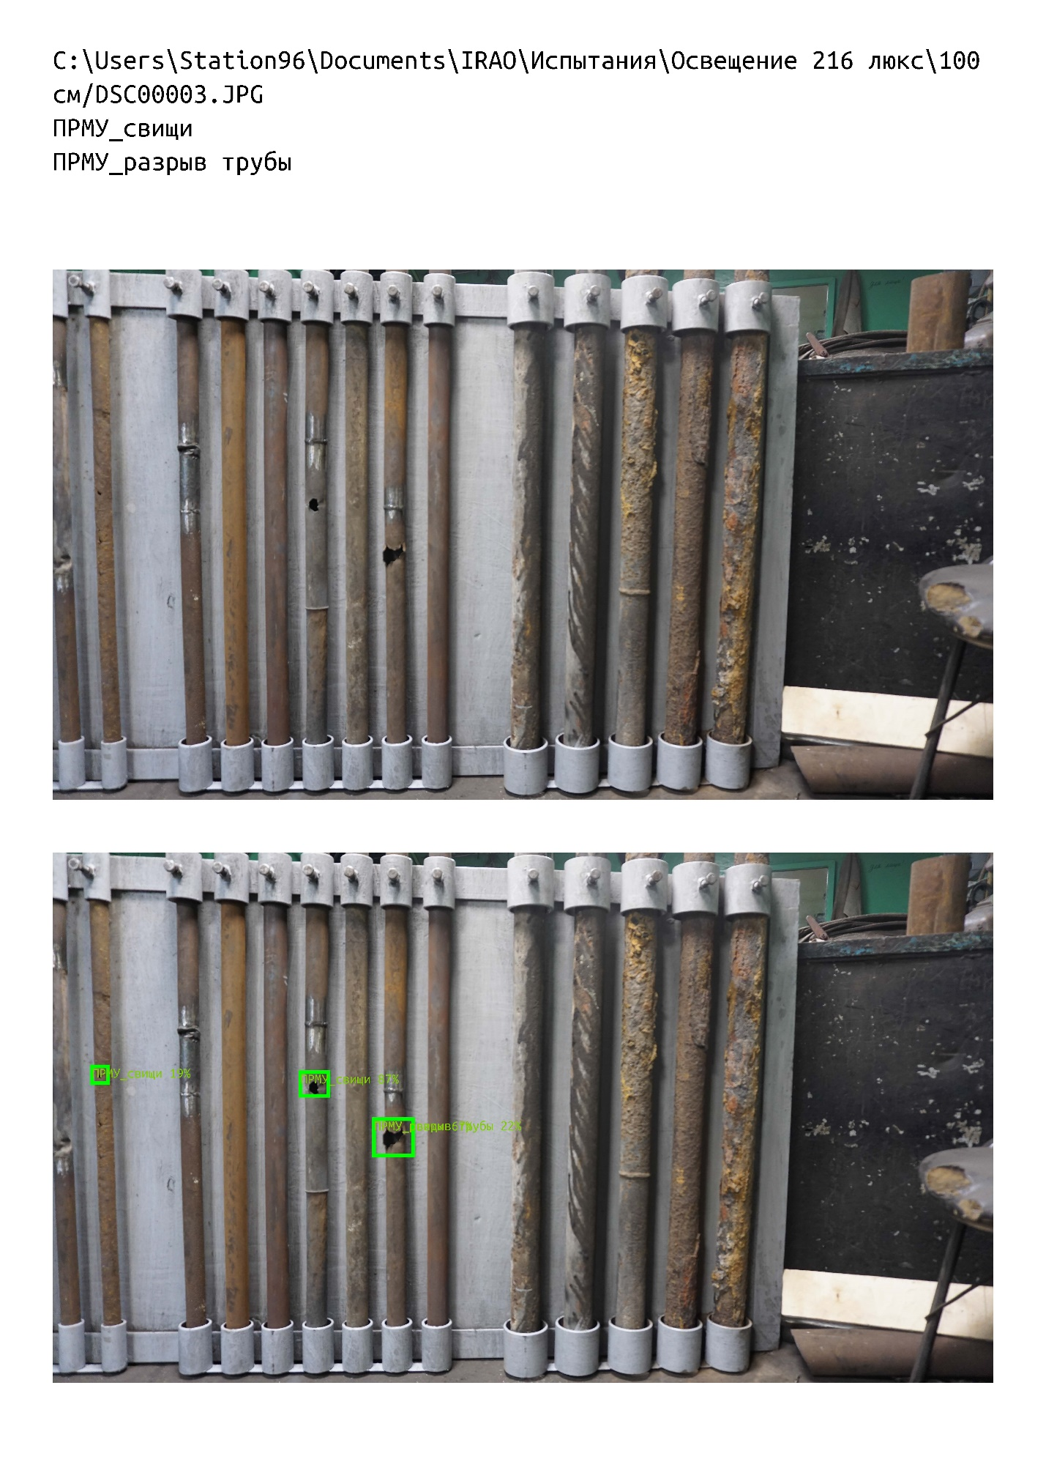

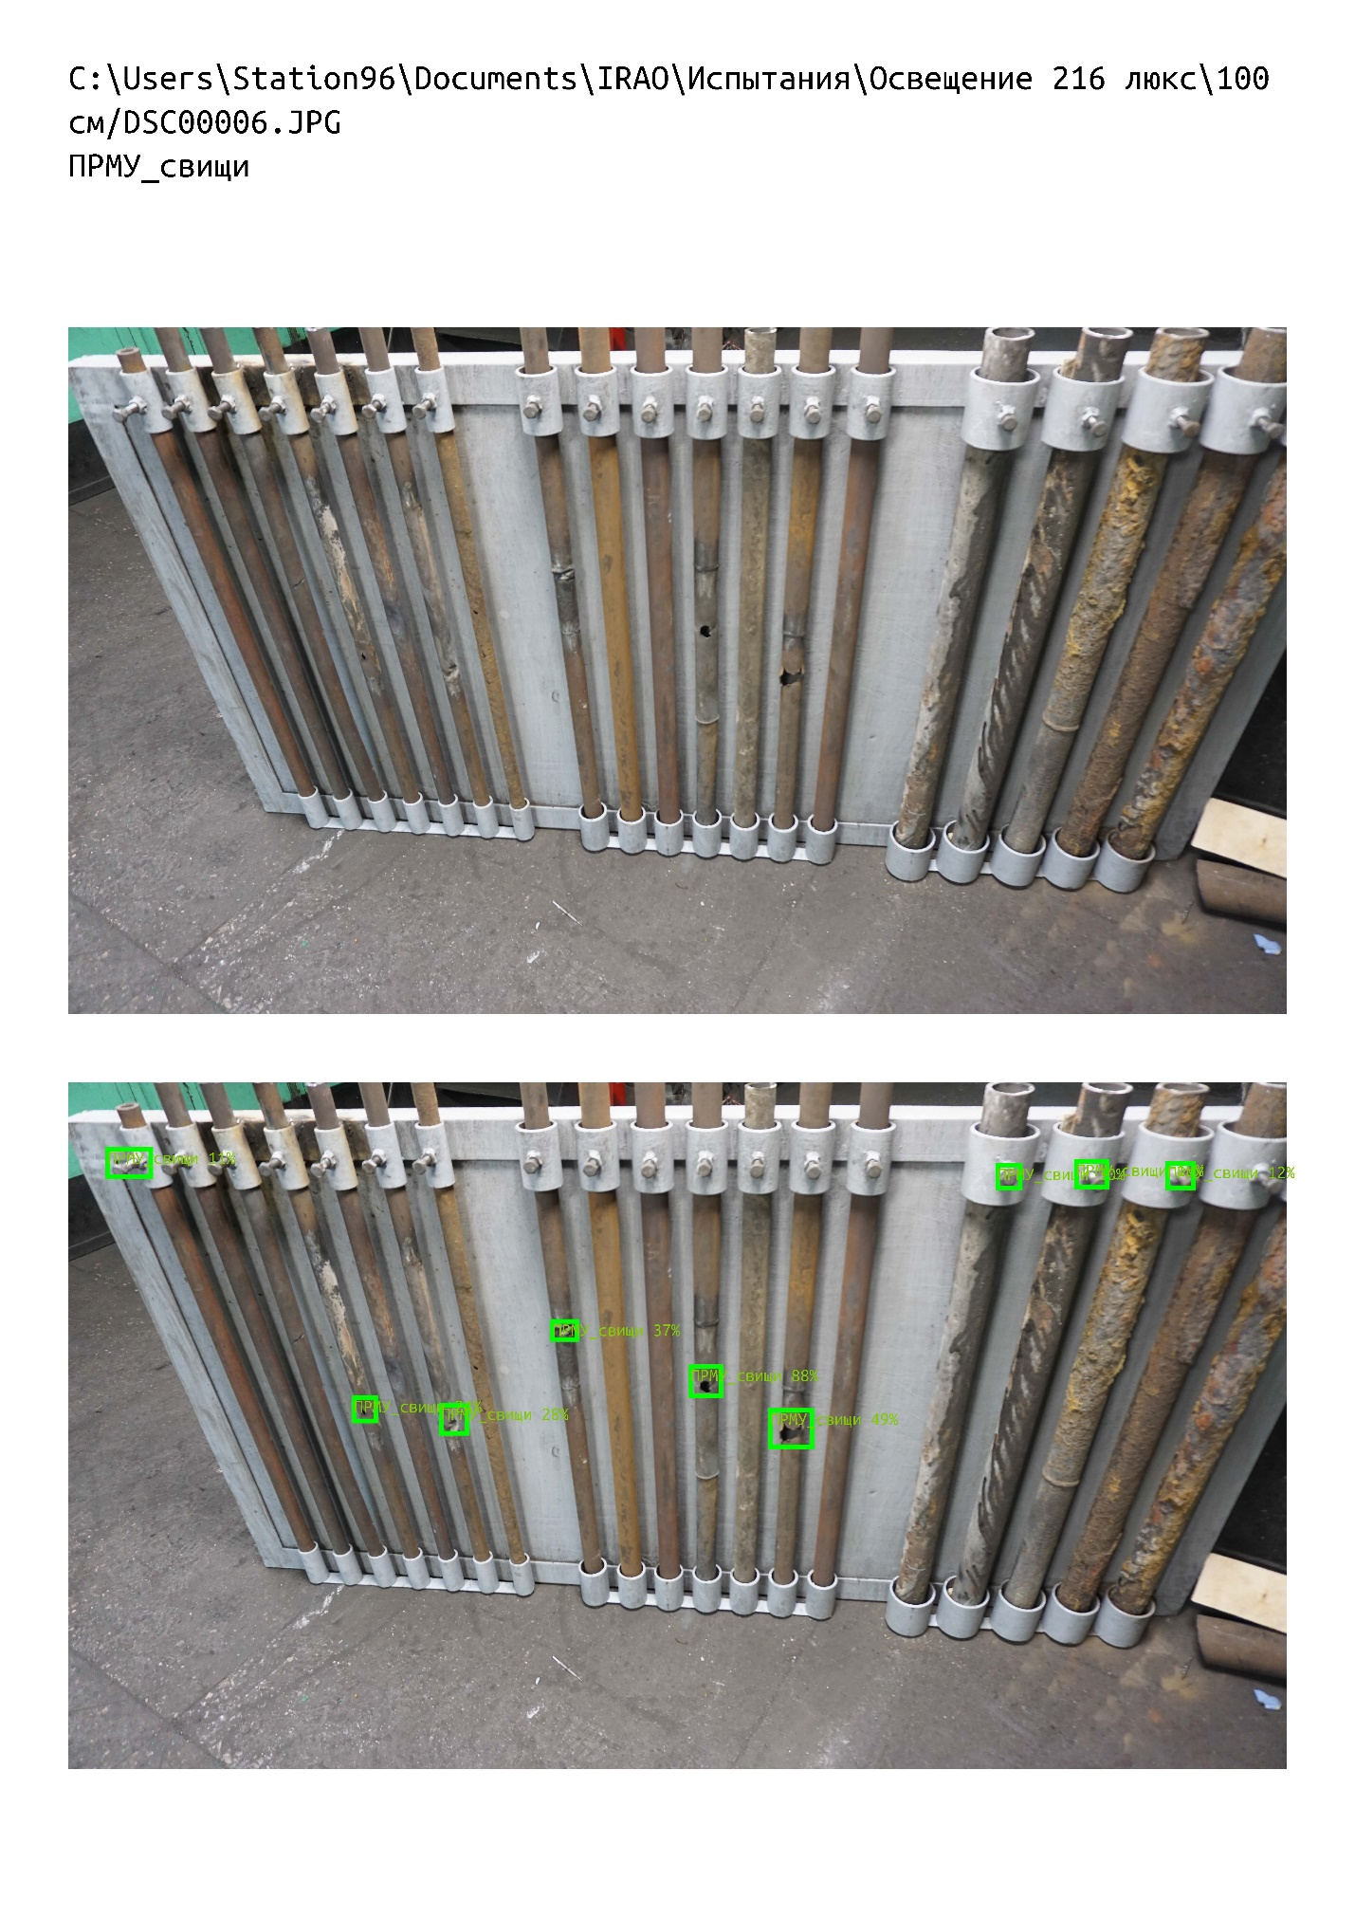

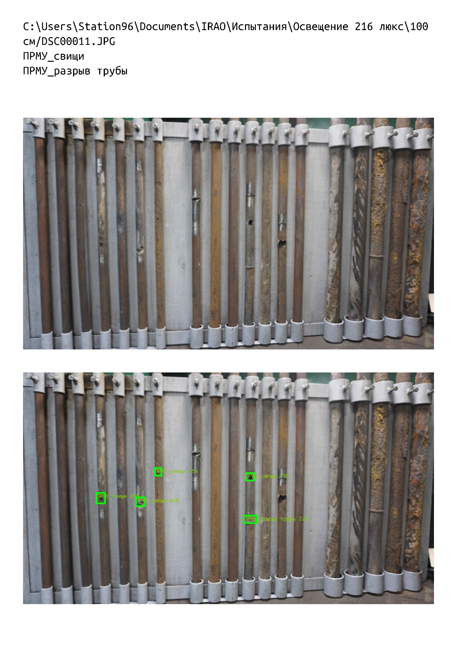

|  |  |
| --- | --- |
| Номер испытаний | 3 |
| Дата | 27.01.2021 г. (фотосъемка);  03.02.2021 г. (распознавание) |
| Время начала | 13:00 |
| Краткий план эксперимента | В соответствии с ПМИ, п. 7, таблица 1 |
| Руководитель эксперимента | Чернов В.П. |
| Присутствовали на испытаниях | Чернов В.П., Мишин С.В., Калягин М.Ю., Данзюрюн Б.Д. |
| Составитель протокола | Кузин Р.В. |
| Освещенность, лк | 216 |
| Расстояние от камеры до стенда, м | 1,0 |
| Тип нейронной сети | DCN |
| Порог принятия решения | 10% |
| Характеристики ПК | В соответствии с ПМИ, п. 9 |
| Размер кадров, пикс x пикс | 6000 х 3376 |
| Доля площади дефекта на изображении | 0,03–0,12% |
| Число изображений в выборке, ед | 4 |
| Реальное число дефектов, ед | 12 |
| Число обнаруженных ПО дефектов, ед | 2 |
| Число ложных срабатываний, ед | 3 |
| Время работы алгоритма, сек | 1 |
| Особые замечания | Отчет по распознаванию  216_100_DCN_порог_10.pdf |

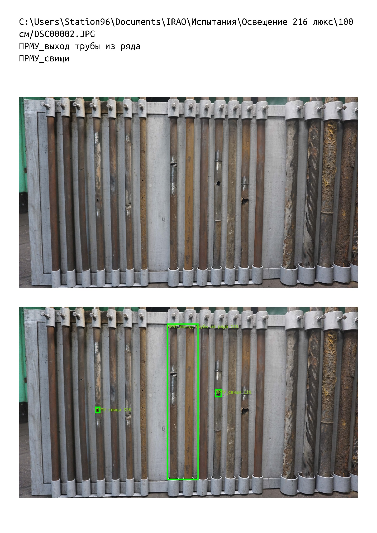

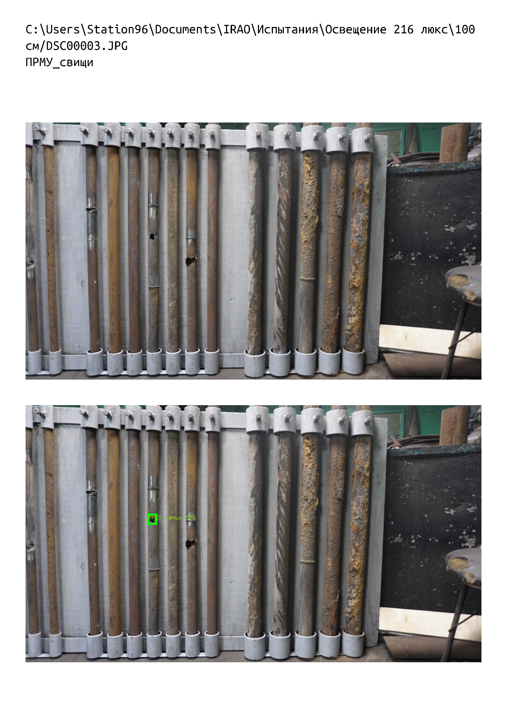

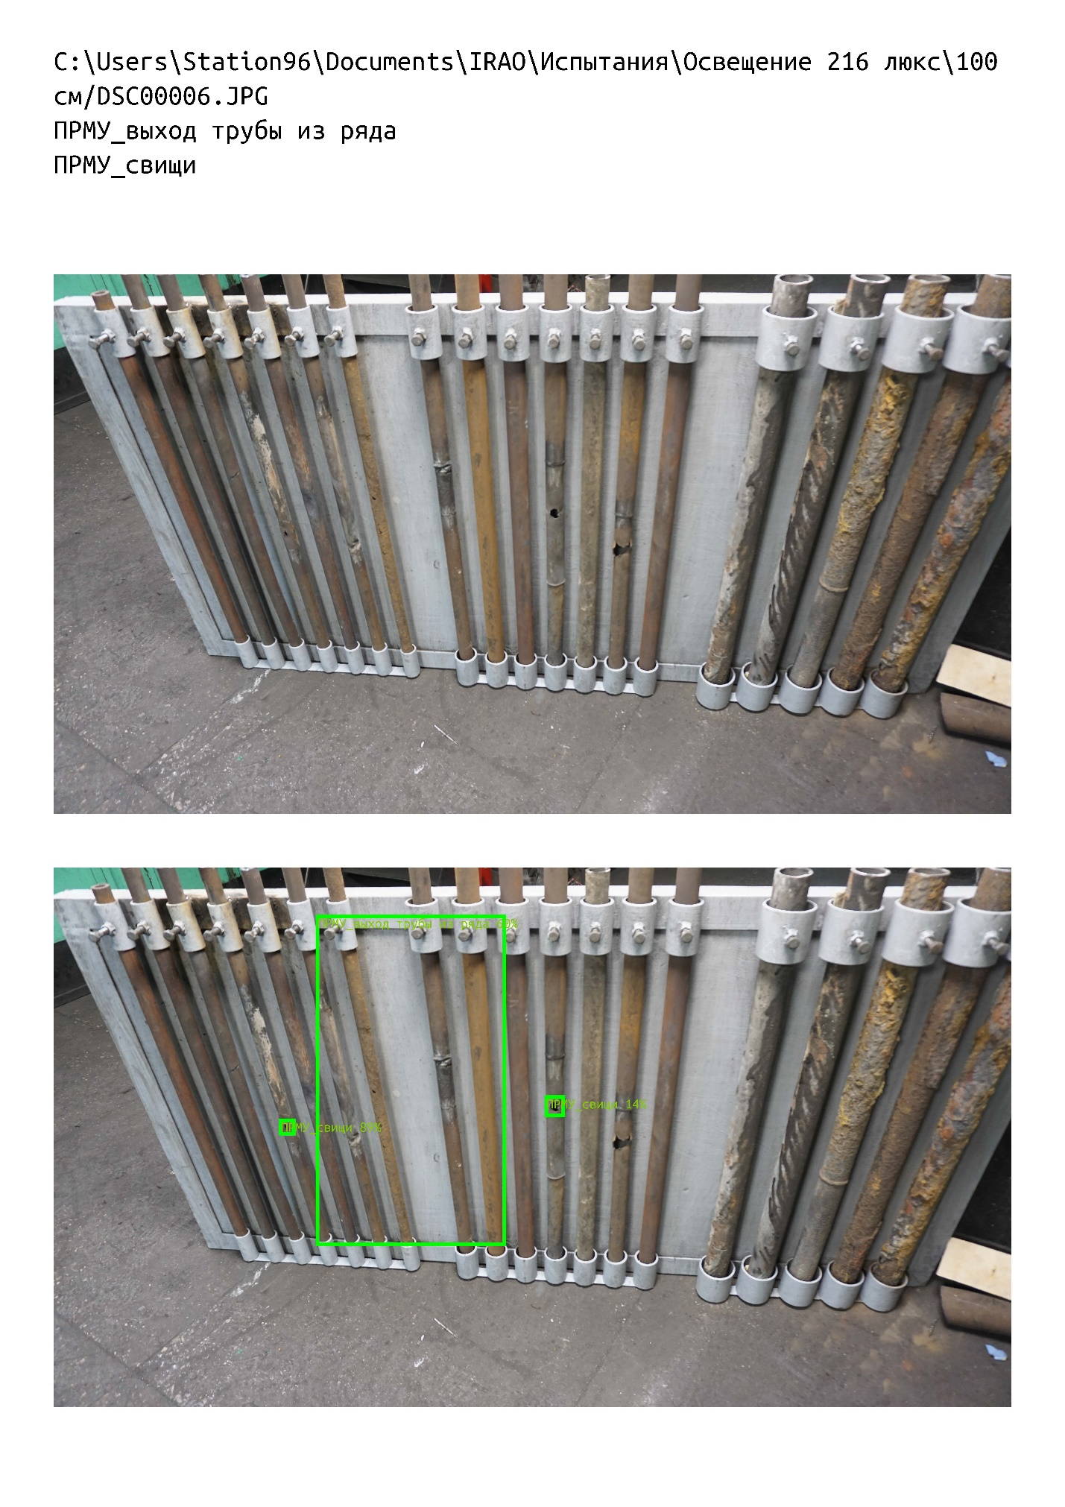

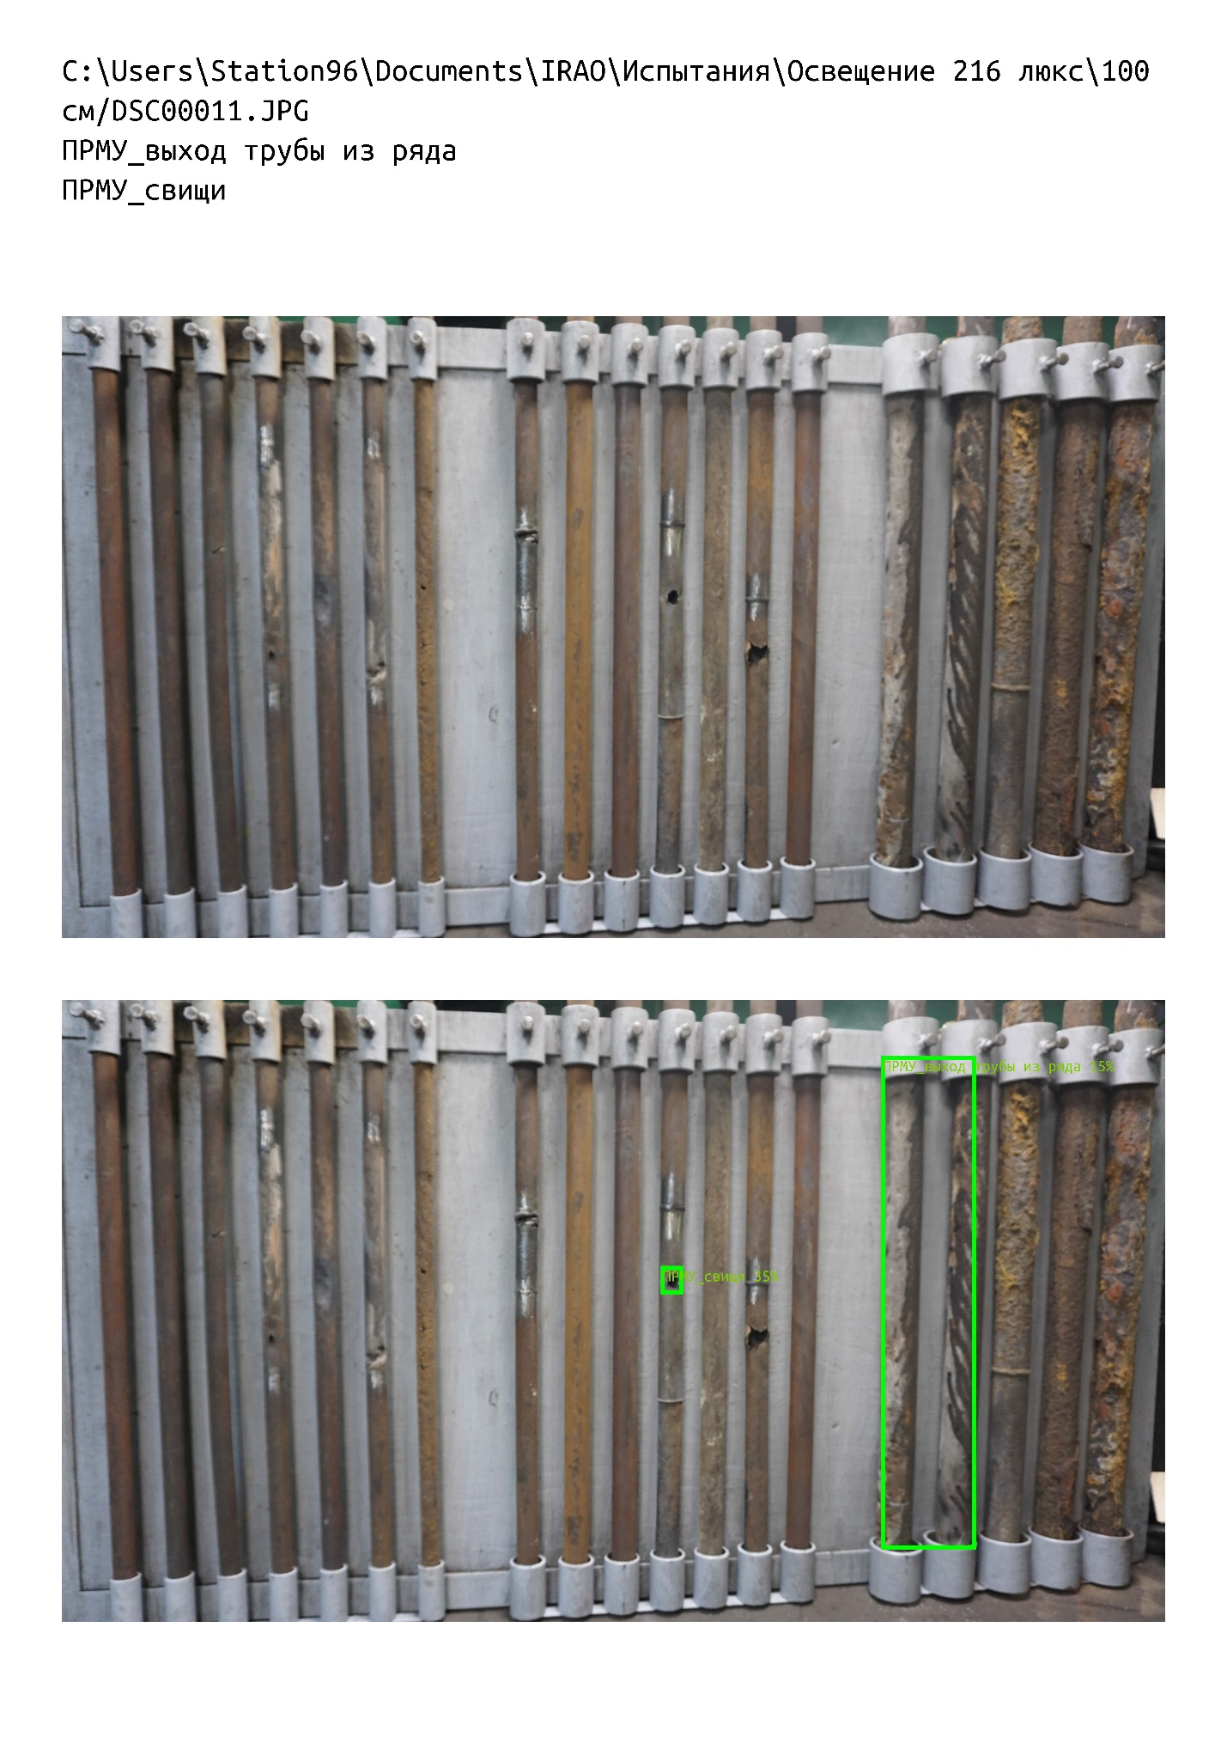

|  |  |
| --- | --- |
| Номер испытаний | 4 |
| Дата | 27.01.2021 г. (фотосъемка);  03.02.2021 г. (распознавание) |
| Время начала | 13:00 |
| Краткий план эксперимента | В соответствии с ПМИ, п. 7, таблица 1 |
| Руководитель эксперимента | Чернов В.П. |
| Присутствовали на испытаниях | Чернов В.П., Мишин С.В., Калягин М.Ю., Данзюрюн Б.Д. |
| Составитель протокола | Кузин Р.В. |
| Освещенность, лк | 216 |
| Расстояние от камеры до стенда, м | 1,0 |
| Тип нейронной сети | Yolo |
| Порог принятия решения | 30% |
| Характеристики ПК | В соответствии с ПМИ, п. 9 |
| Размер кадров, пикс x пикс | 6000 х 3376 |
| Доля площади дефекта на изображении | 0,03–0,12% |
| Число изображений в выборке, ед | 4 |
| Реальное число дефектов, ед | 12 |
| Число обнаруженных ПО дефектов, ед | 0 |
| Число ложных срабатываний, ед | 0 |
| Время работы алгоритма, сек | 1 |
| Особые замечания | Отчет по распознаванию  216_100_YOLO_порог_30.pdf |







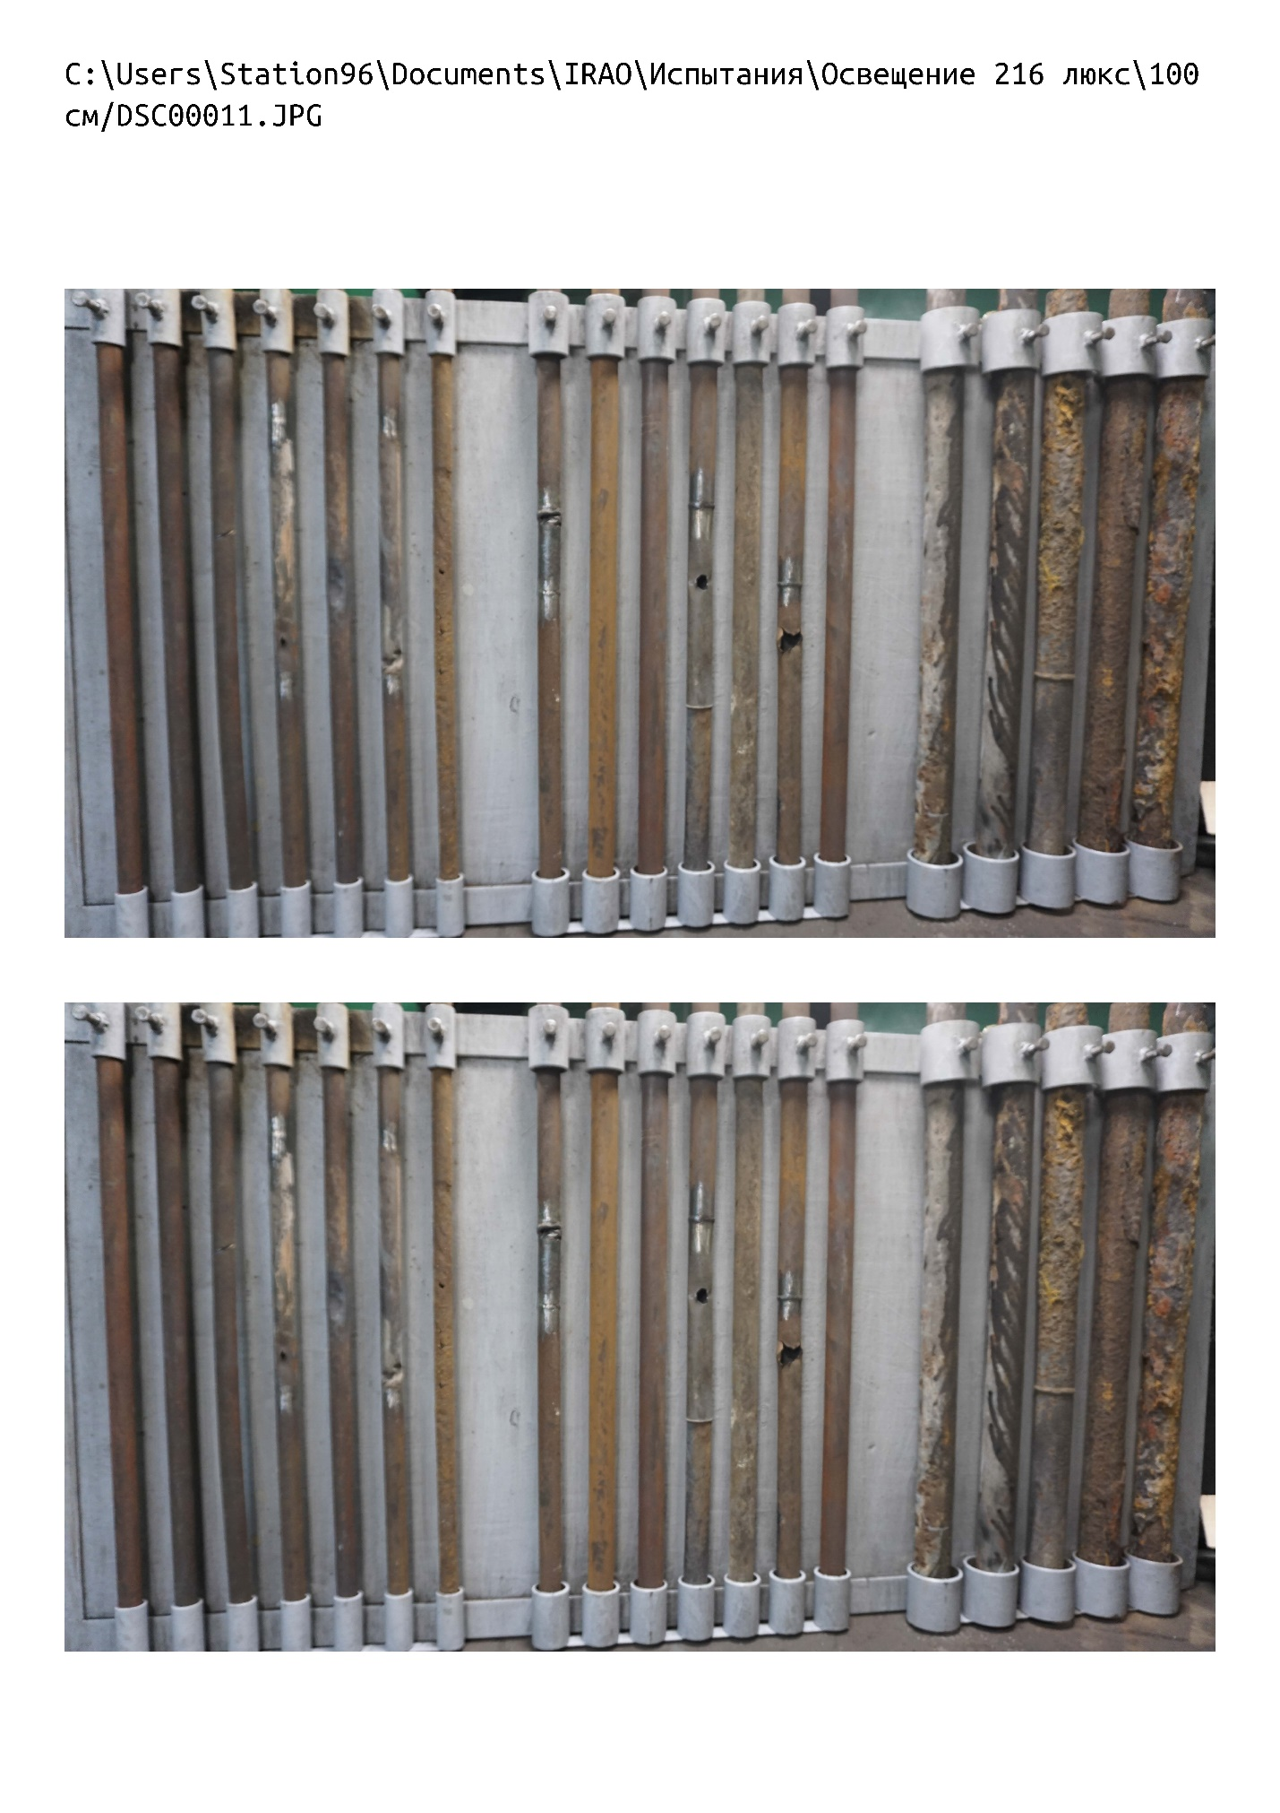

|  |  |
| --- | --- |
| Номер испытаний | 5 |
| Дата | 27.01.2021 г. (фотосъемка);  03.02.2021 г. (распознавание) |
| Время начала | 13:00 |
| Краткий план эксперимента | В соответствии с ПМИ, п. 7, таблица 1 |
| Руководитель эксперимента | Чернов В.П. |
| Присутствовали на испытаниях | Чернов В.П., Мишин С.В., Калягин М.Ю., Данзюрюн Б.Д. |
| Составитель протокола | Кузин Р.В. |
| Освещенность, лк | 216 |
| Расстояние от камеры до стенда, м | 1,0 |
| Тип нейронной сети | Detectors |
| Порог принятия решения | 30% |
| Характеристики ПК | В соответствии с ПМИ, п. 9 |
| Размер кадров, пикс x пикс | 6000 х 3376 |
| Доля площади дефекта на изображении | 0,03–0,12% |
| Число изображений в выборке, ед | 4 |
| Реальное число дефектов, ед | 12 |
| Число обнаруженных ПО дефектов, ед | 6 |
| Число ложных срабатываний, ед | 2 |
| Время работы алгоритма, сек | 1 |
| Особые замечания | Отчет по распознаванию  216_100_Detectors_порог_30.pdf |

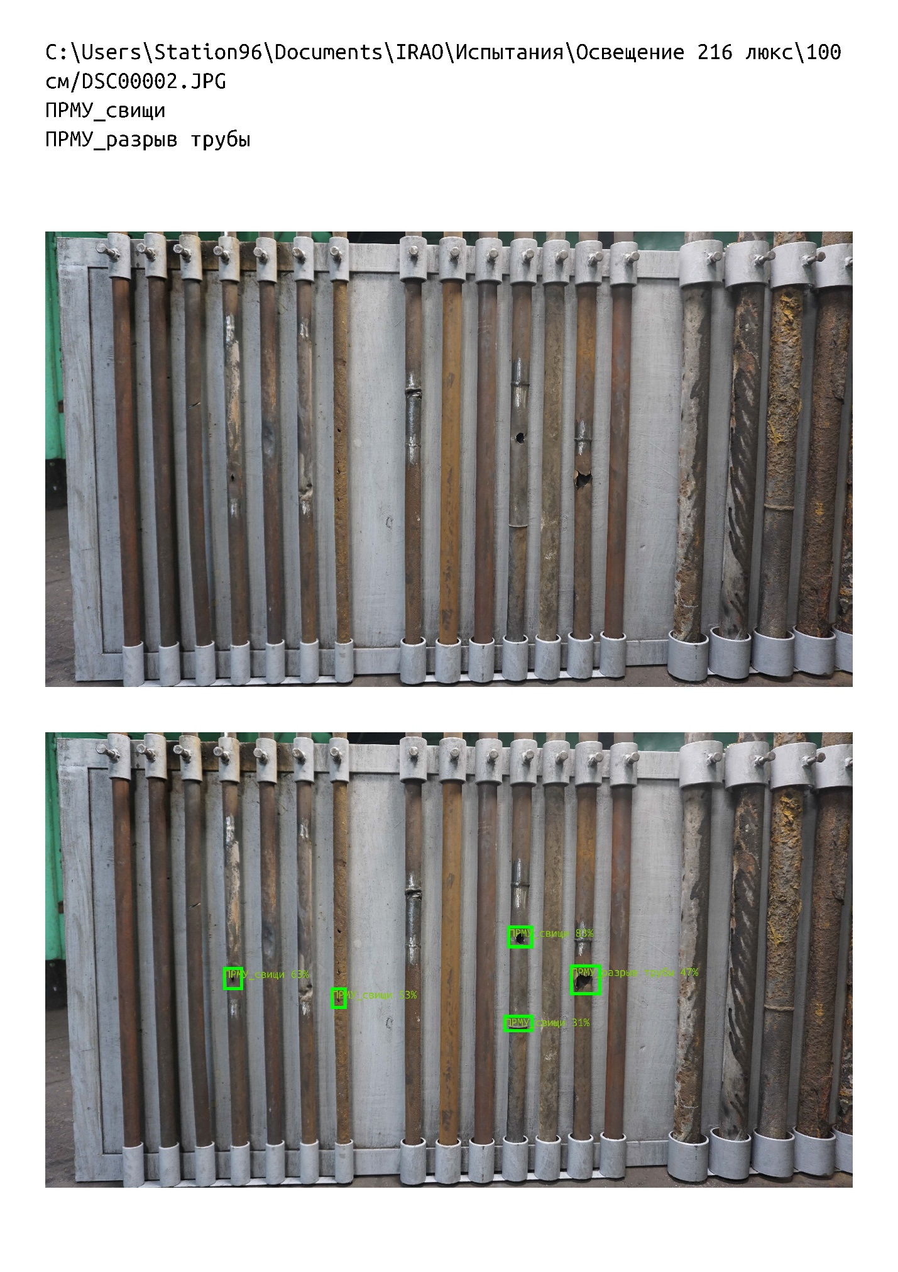

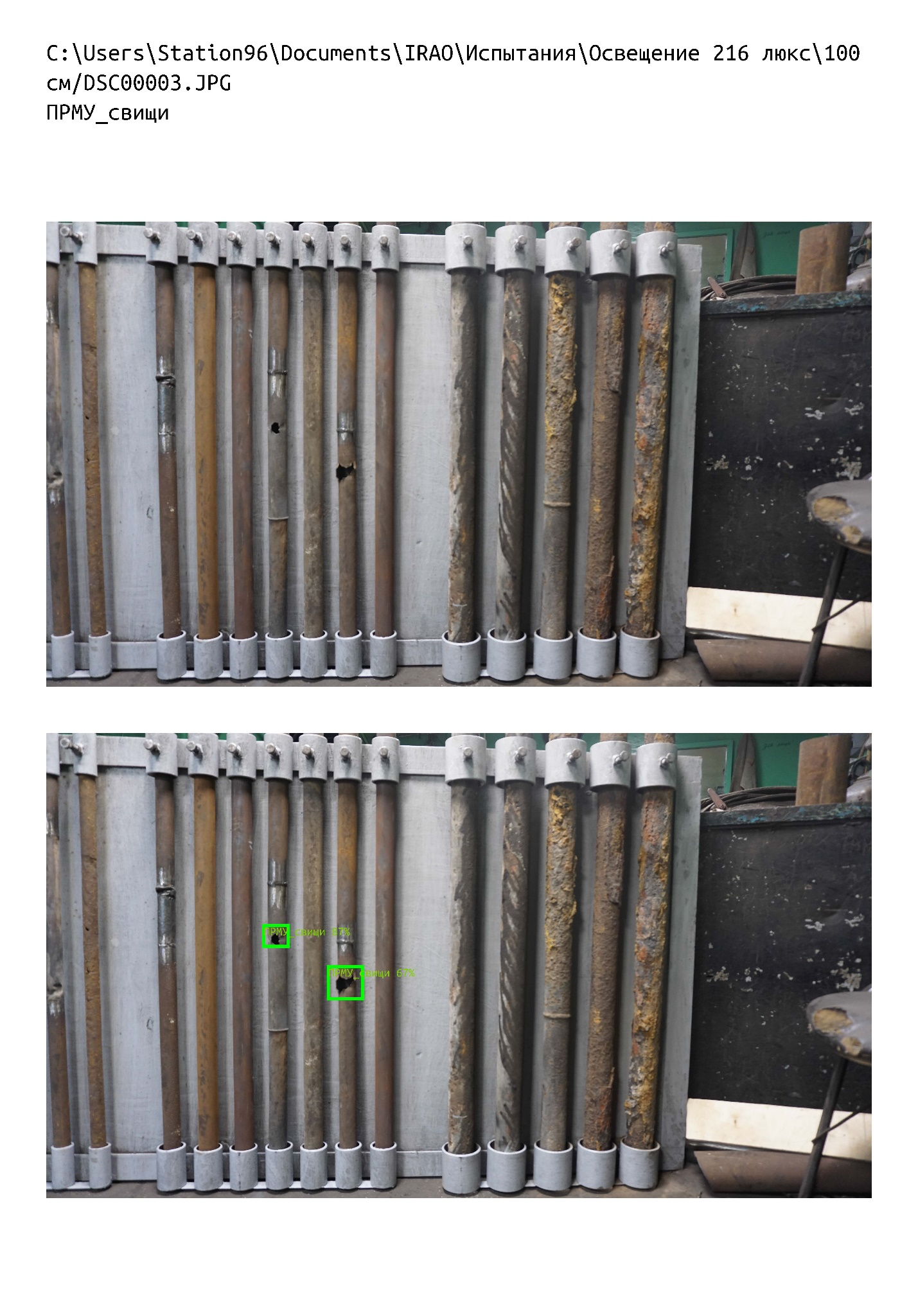

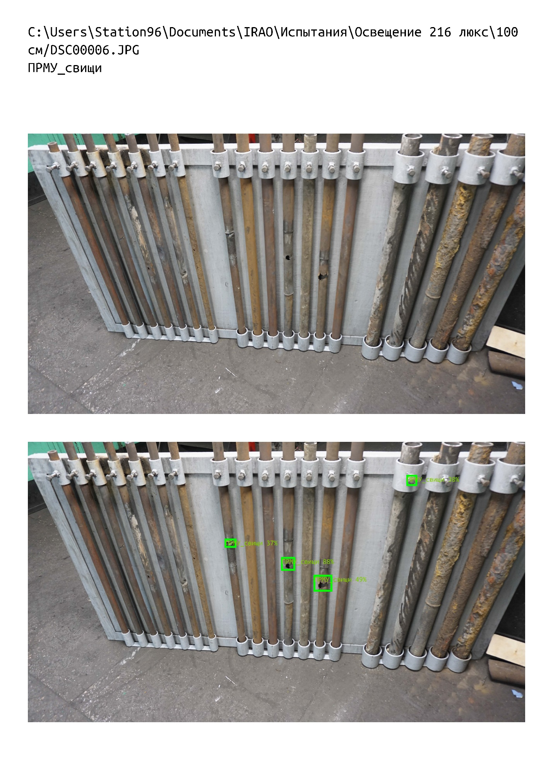

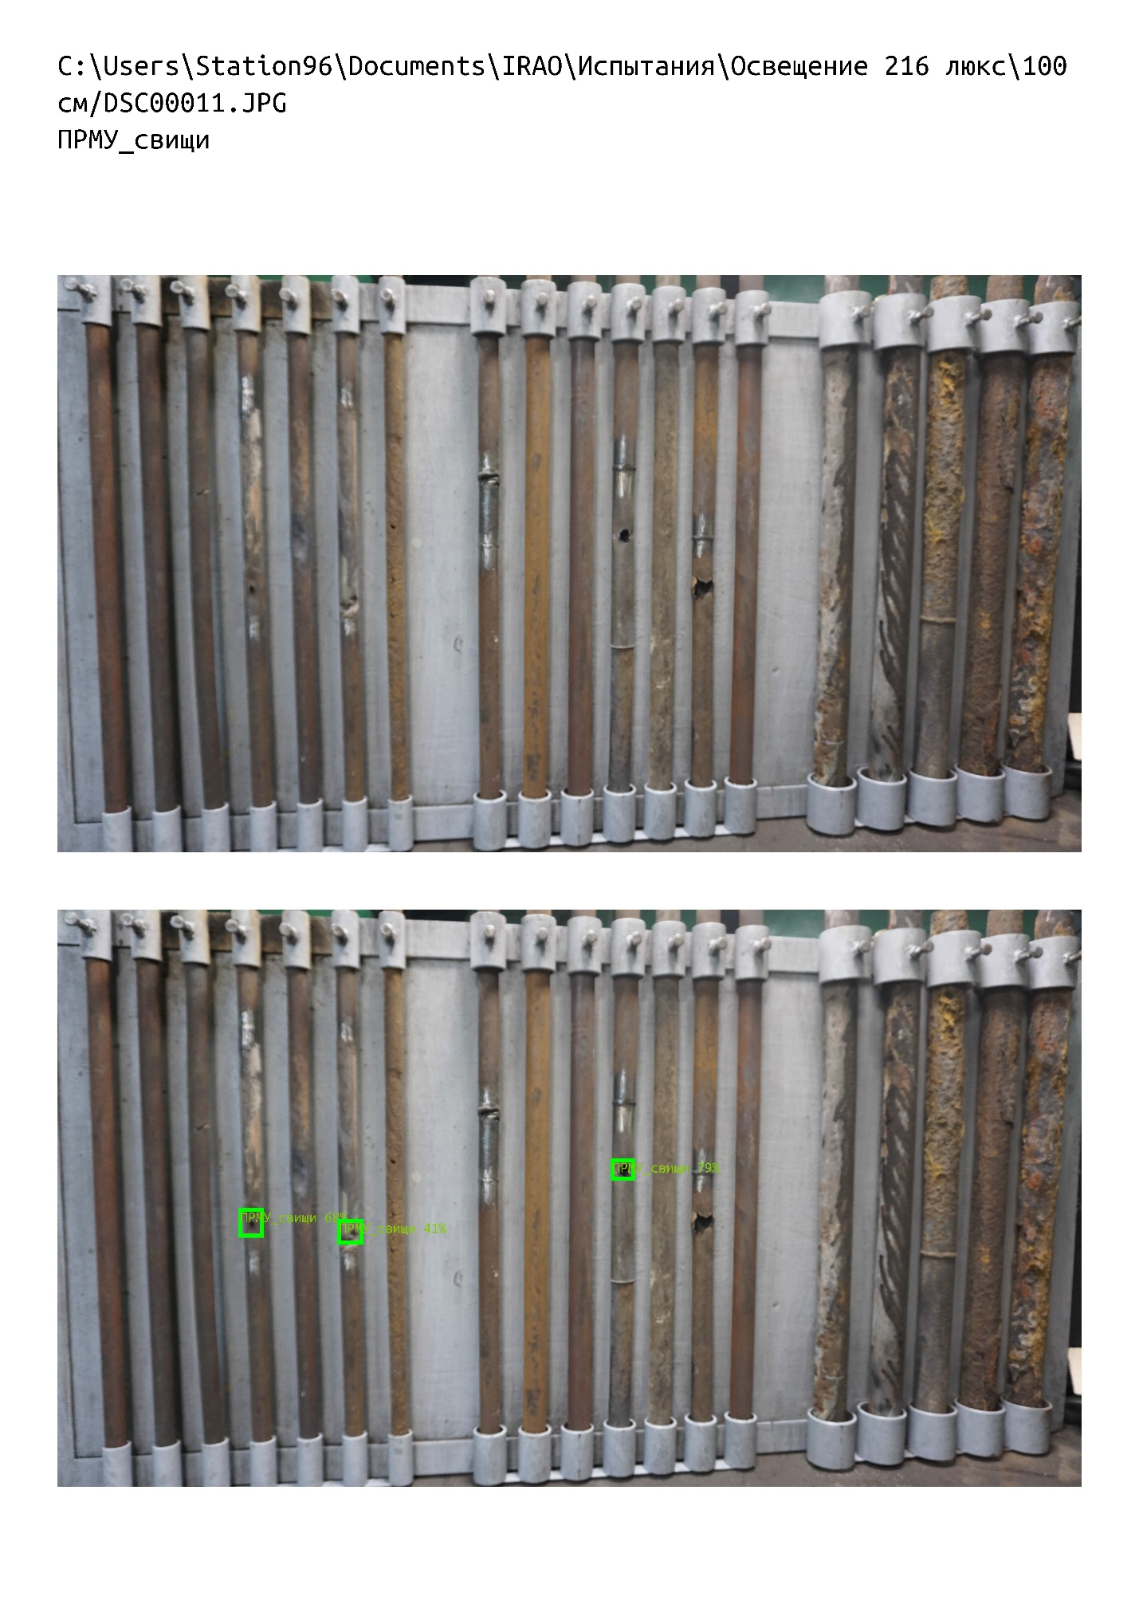

|  |  |
| --- | --- |
| Номер испытаний | 6 |
| Дата | 27.01.2021 г. (фотосъемка);  03.02.2021 г. (распознавание) |
| Время начала | 13:00 |
| Краткий план эксперимента | В соответствии с ПМИ, п. 7, таблица 1 |
| Руководитель эксперимента | Чернов В.П. |
| Присутствовали на испытаниях | Чернов В.П., Мишин С.В., Калягин М.Ю., Данзюрюн Б.Д. |
| Составитель протокола | Кузин Р.В. |
| Освещенность, лк | 216 |
| Расстояние от камеры до стенда, м | 1,0 |
| Тип нейронной сети | DCN |
| Порог принятия решения | 30% |
| Характеристики ПК | В соответствии с ПМИ, п. 9 |
| Размер кадров, пикс x пикс | 6000 х 3376 |
| Доля площади дефекта на изображении | 0,03–0,12% |
| Число изображений в выборке, ед | 4 |
| Реальное число дефектов, ед | 12 |
| Число обнаруженных ПО дефектов, ед | 2 |
| Число ложных срабатываний, ед | 1 |
| Время работы алгоритма, сек | 1 |
| Особые замечания | Отчет по распознаванию  216_100_DCN_порог_30.pdf |

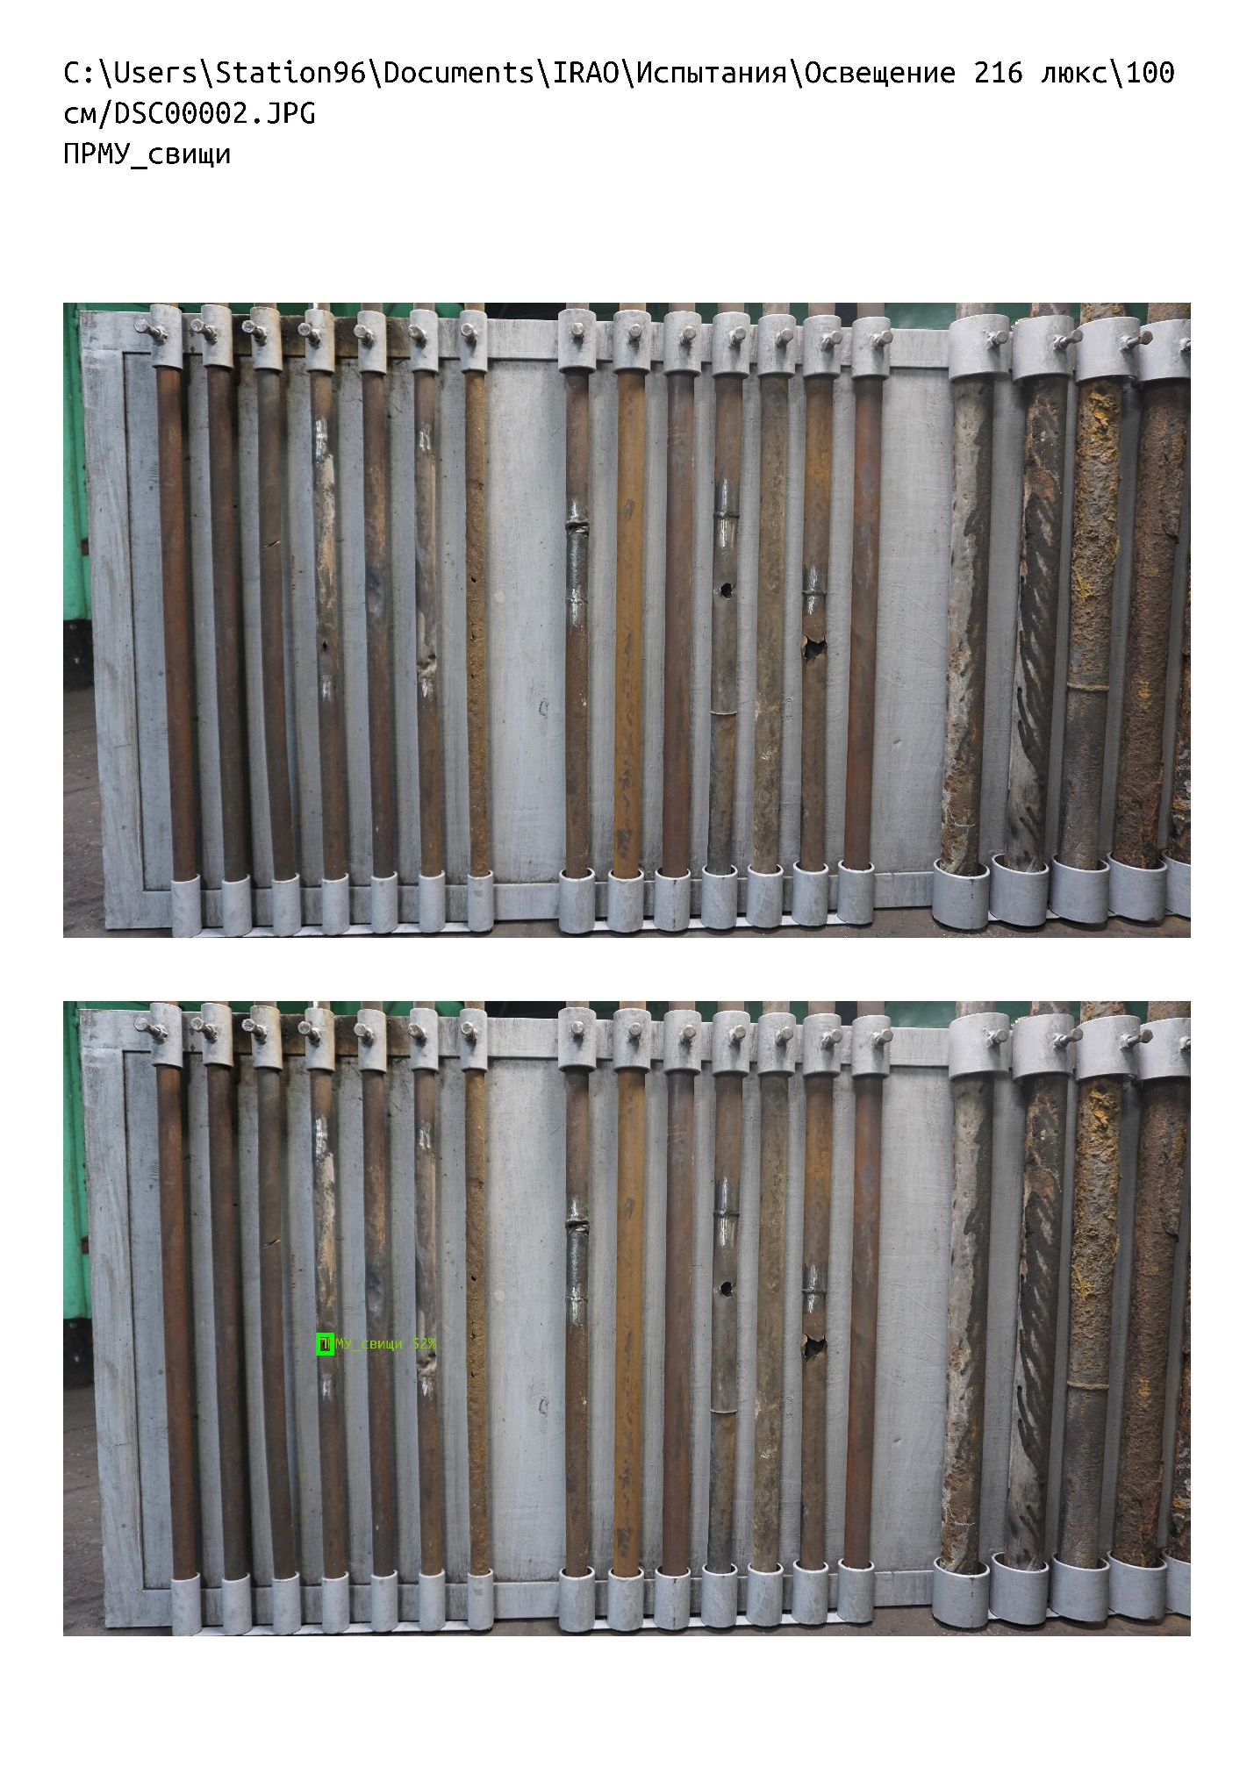



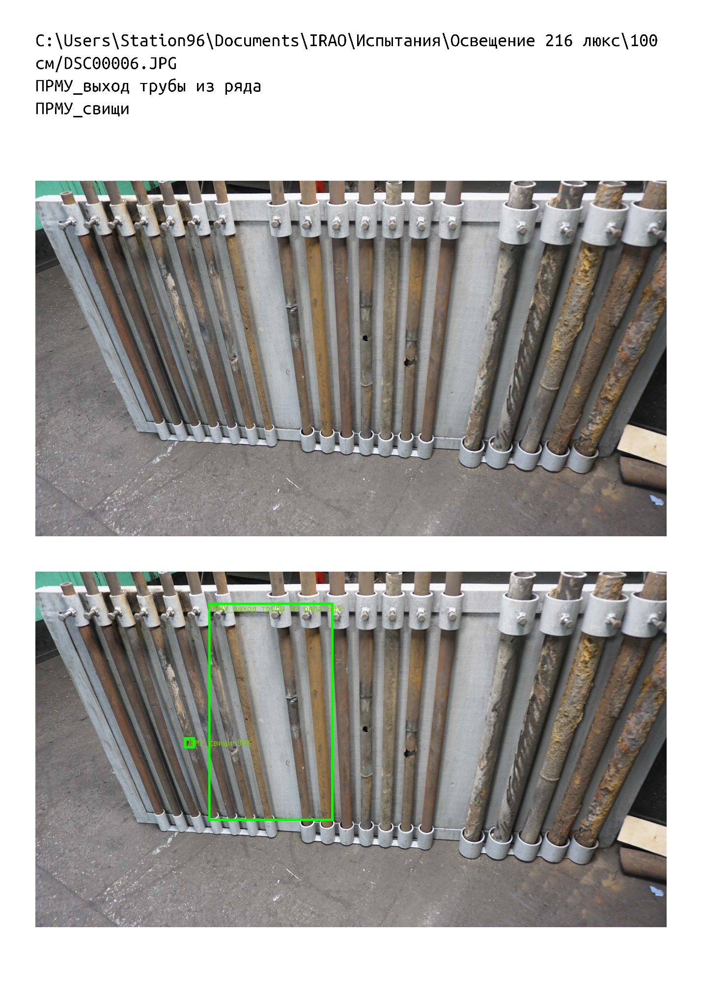

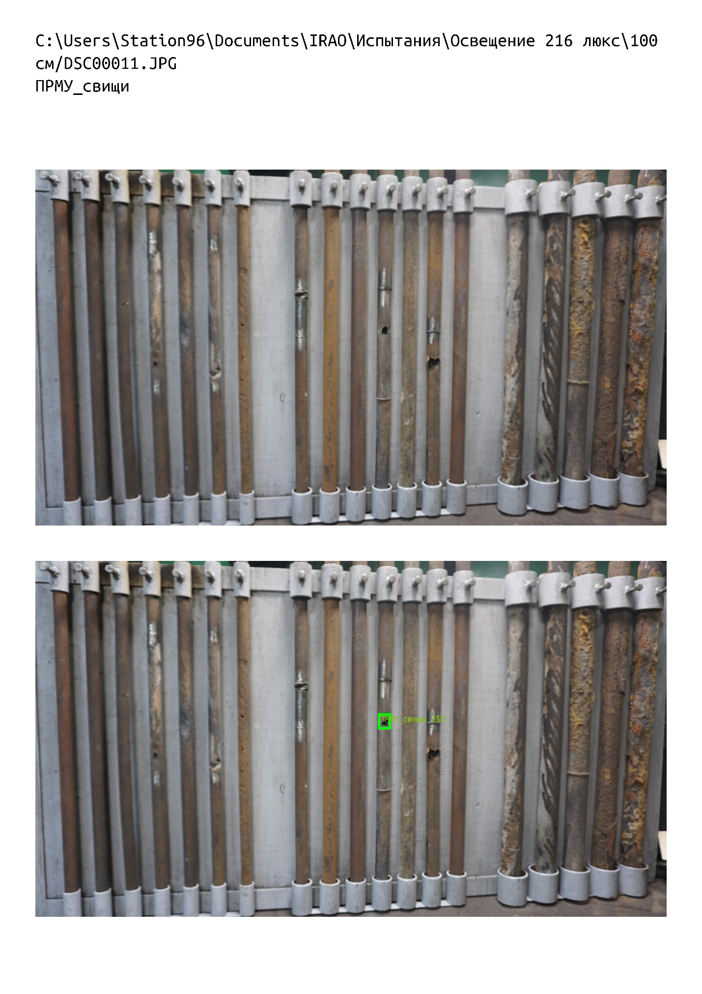

**Протокол № 3**

|  |  |
| --- | --- |
| Номер испытаний | 1 |
| Дата | 27.01.2021 г. (фотосъемка);  03.02.2021 г. (распознавание) |
| Время начала | 13:00 |
| Краткий план эксперимента | В соответствии с ПМИ, п. 7, таблица 1 |
| Руководитель эксперимента | Чернов В.П. |
| Присутствовали на испытаниях | Чернов В.П., Мишин С.В., Калягин М.Ю., Данзюрюн Б.Д. |
| Составитель протокола | Кузин Р.В. |
| Освещенность, лк | 216 |
| Расстояние от камеры до стенда, м | 0,5 |
| Тип нейронной сети | Yolo |
| Порог принятия решения | 10% |
| Характеристики ПК | В соответствии с ПМИ, п. 9 |
| Размер кадров, пикс x пикс | 6000 х 3376 |
| Доля площади дефекта на изображении | до 0,55% |
| Число изображений в выборке, ед | 10 |
| Реальное число дефектов, ед | 12 |
| Число обнаруженных ПО дефектов, ед | 0 |
| Число ложных срабатываний, ед | 1 |
| Время работы алгоритма, сек | 3 |
| Особые замечания | Отчет по распознаванию  216_50_YOLO_порог_10.pdf |

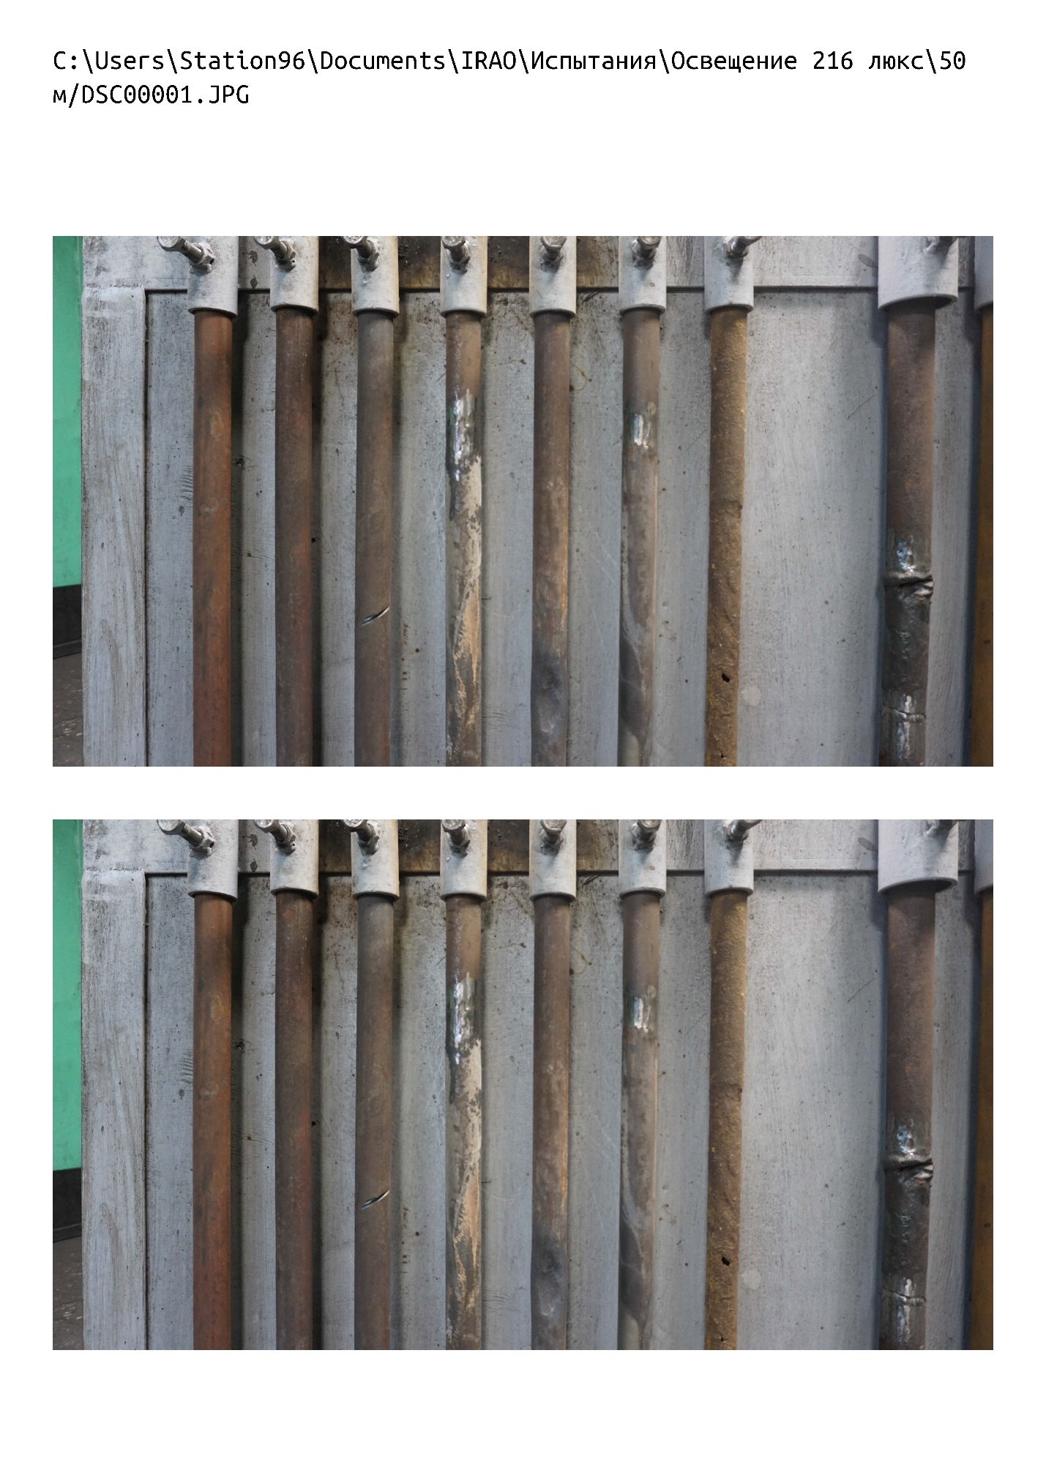

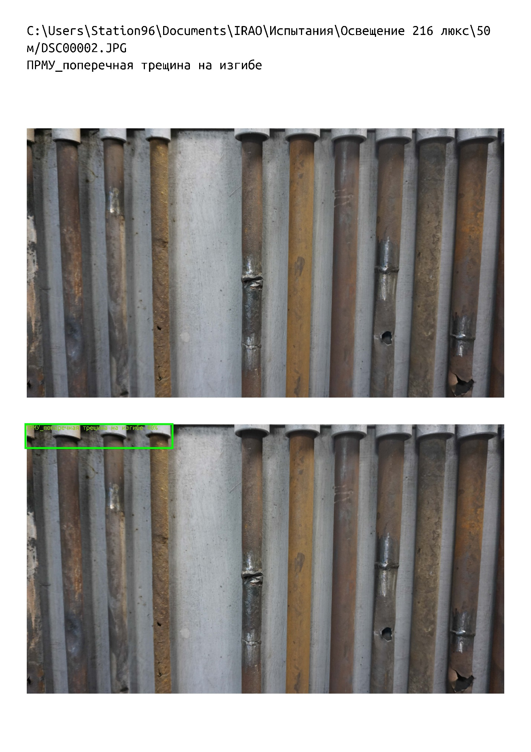

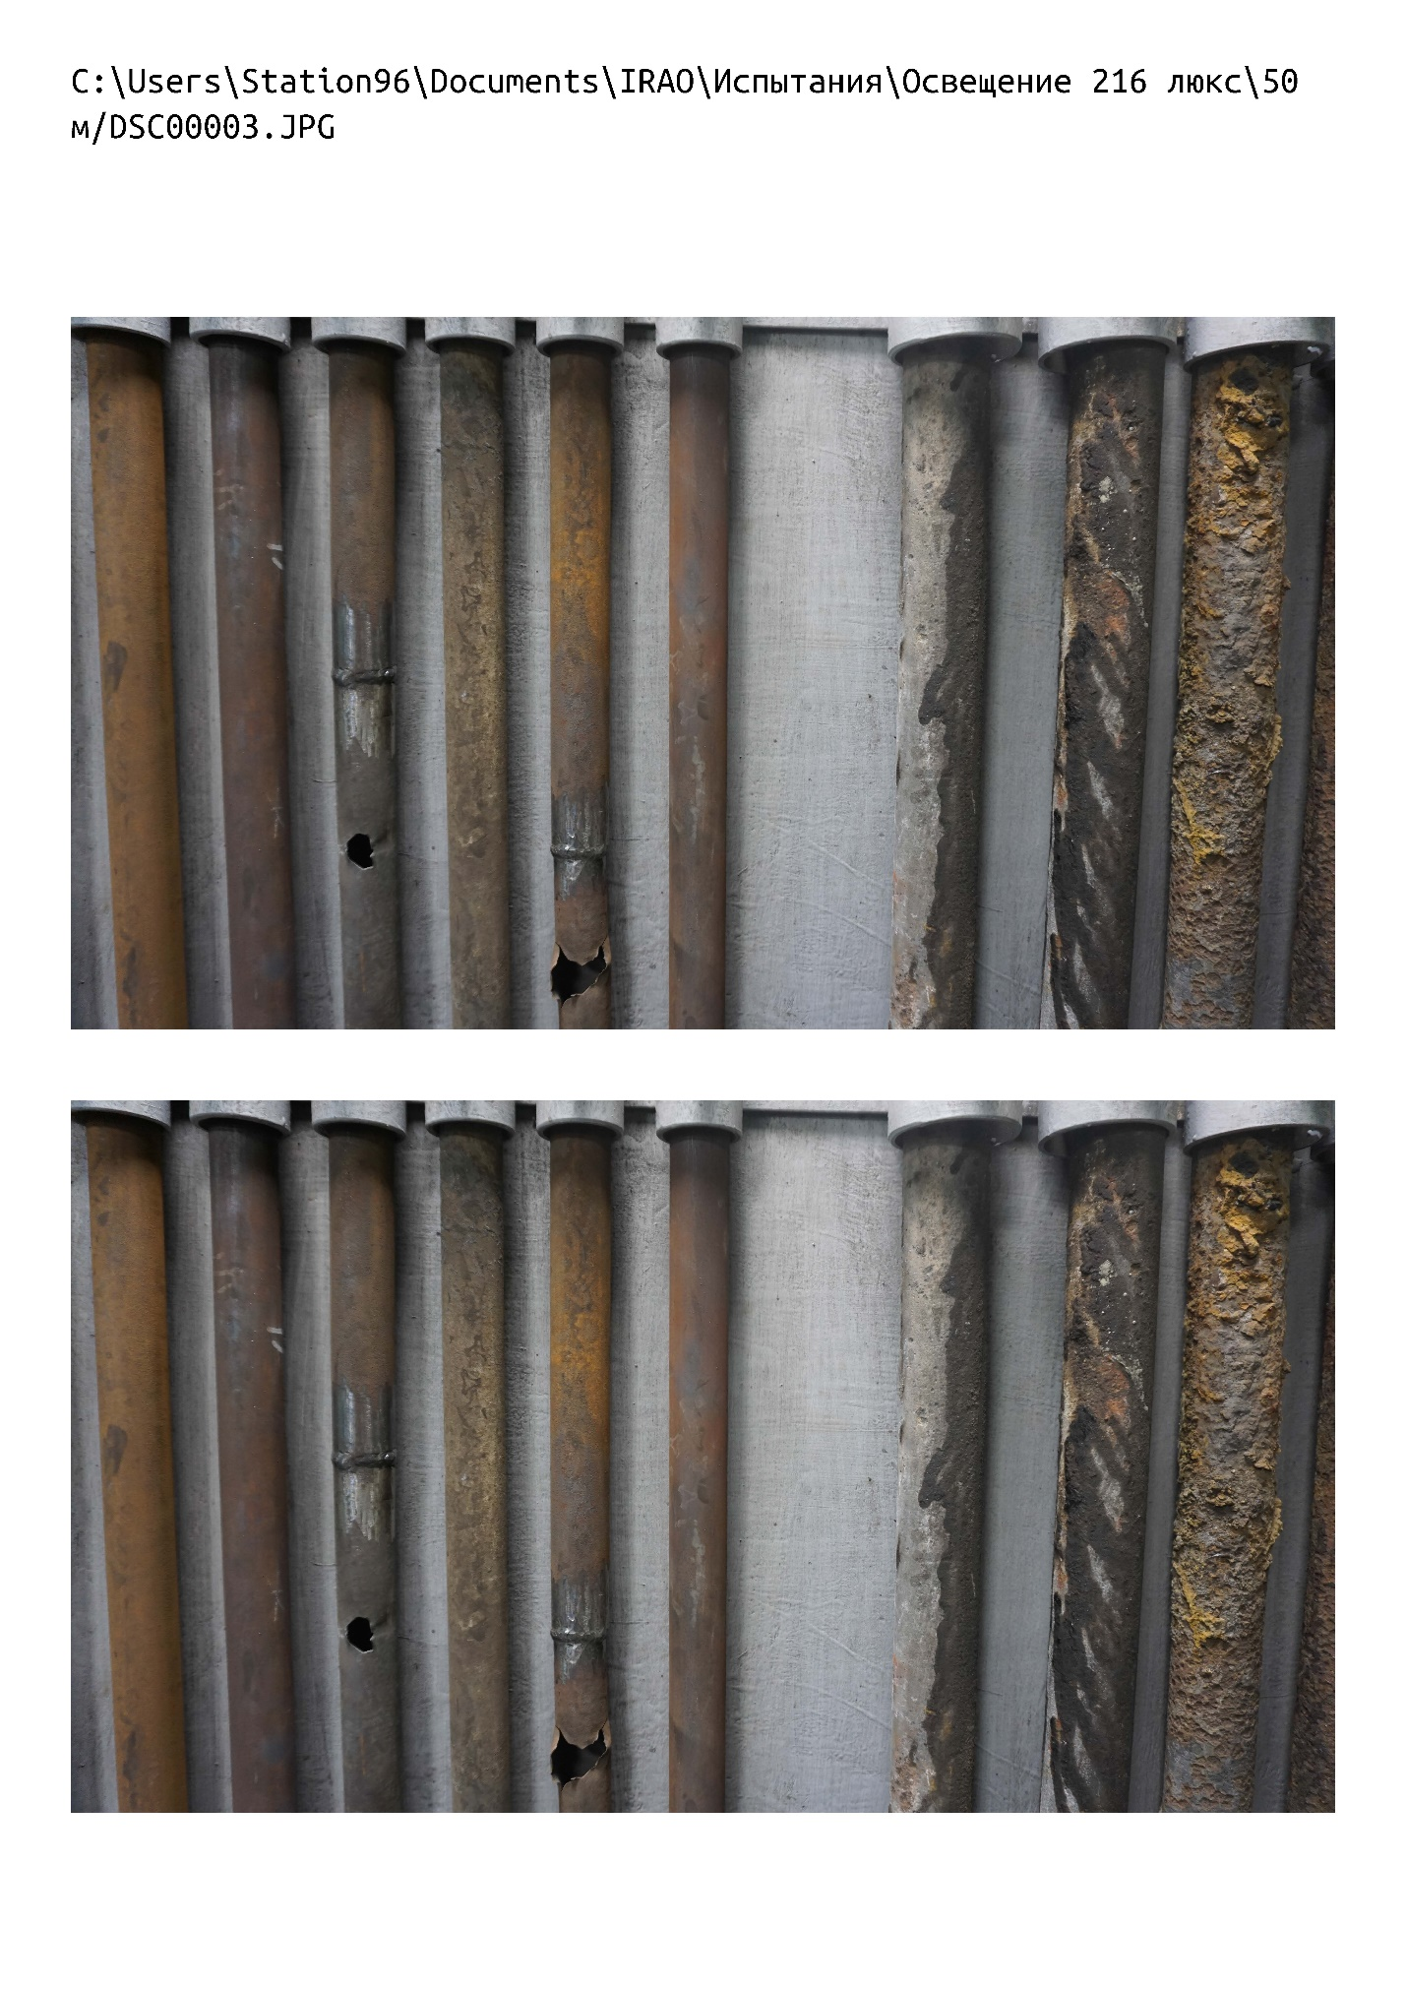

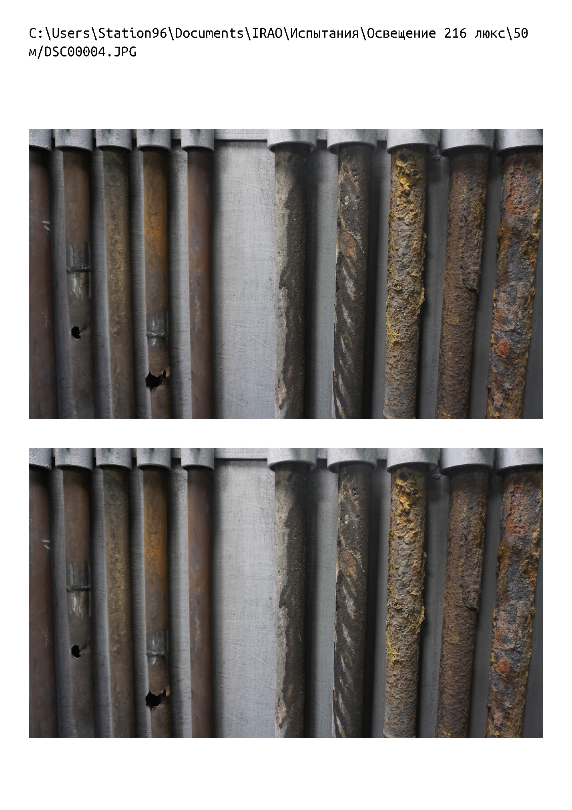

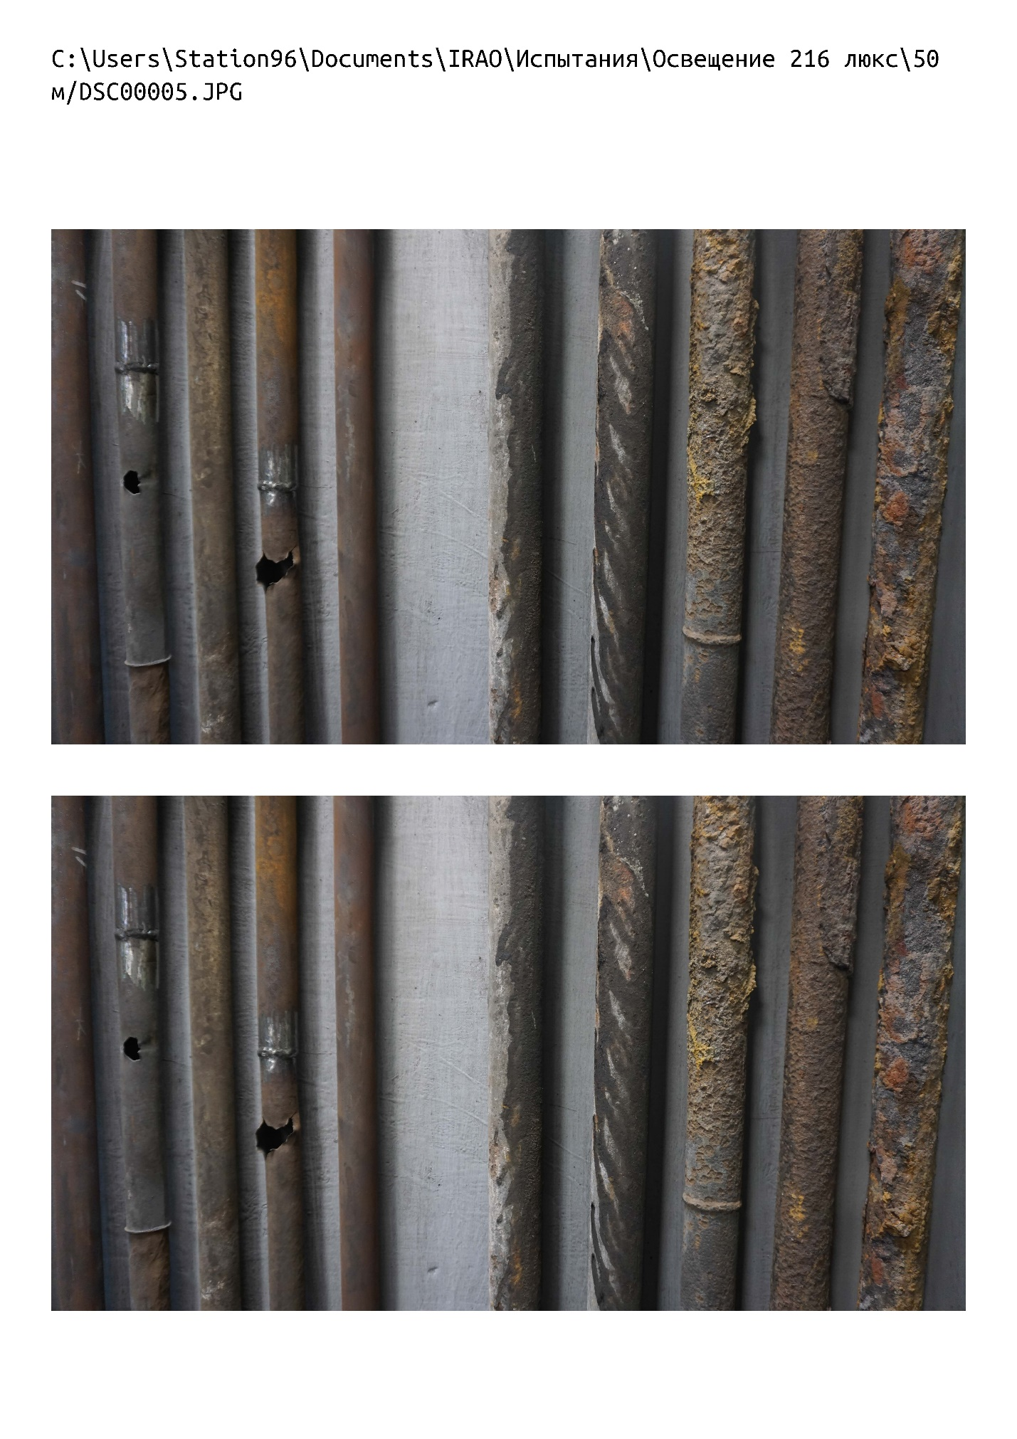

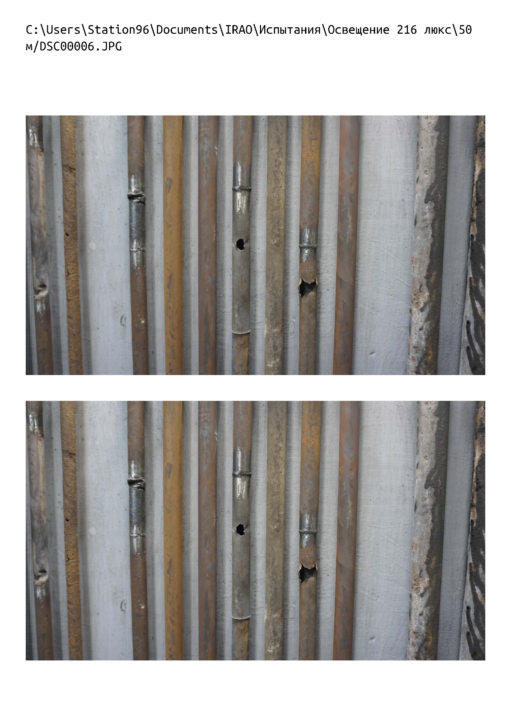

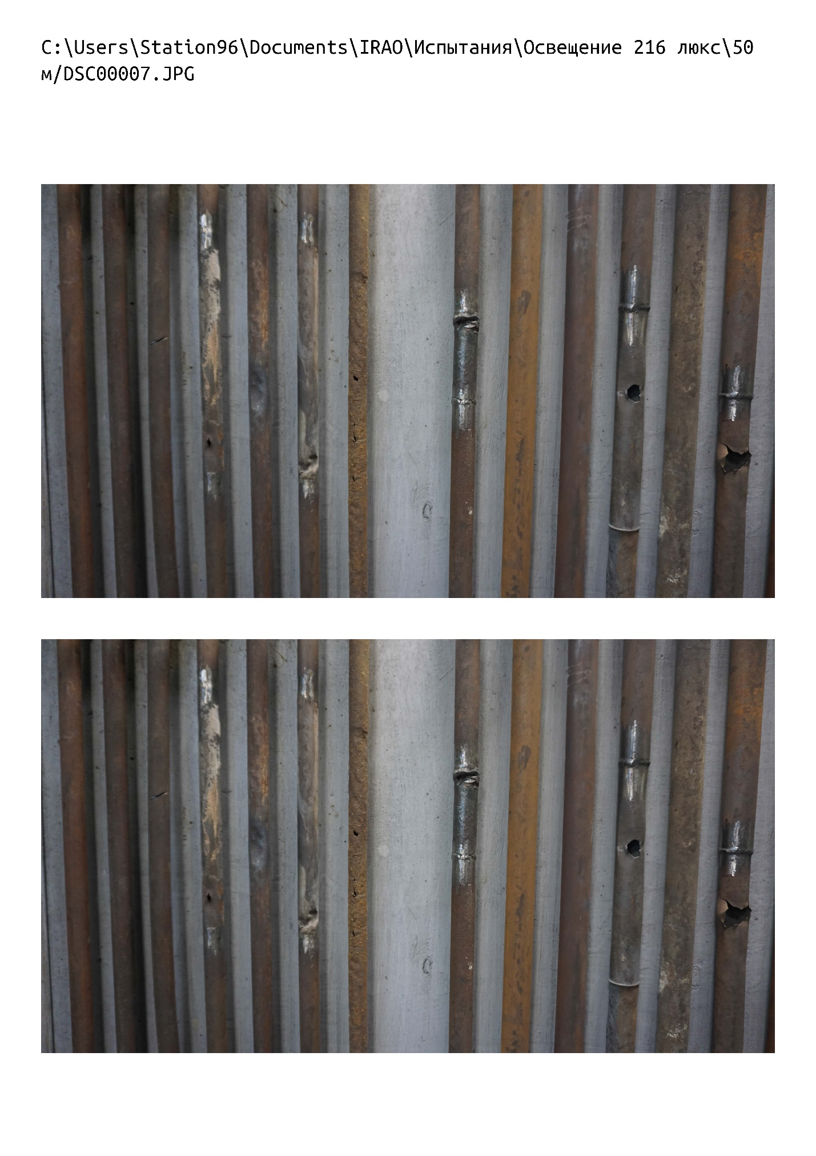

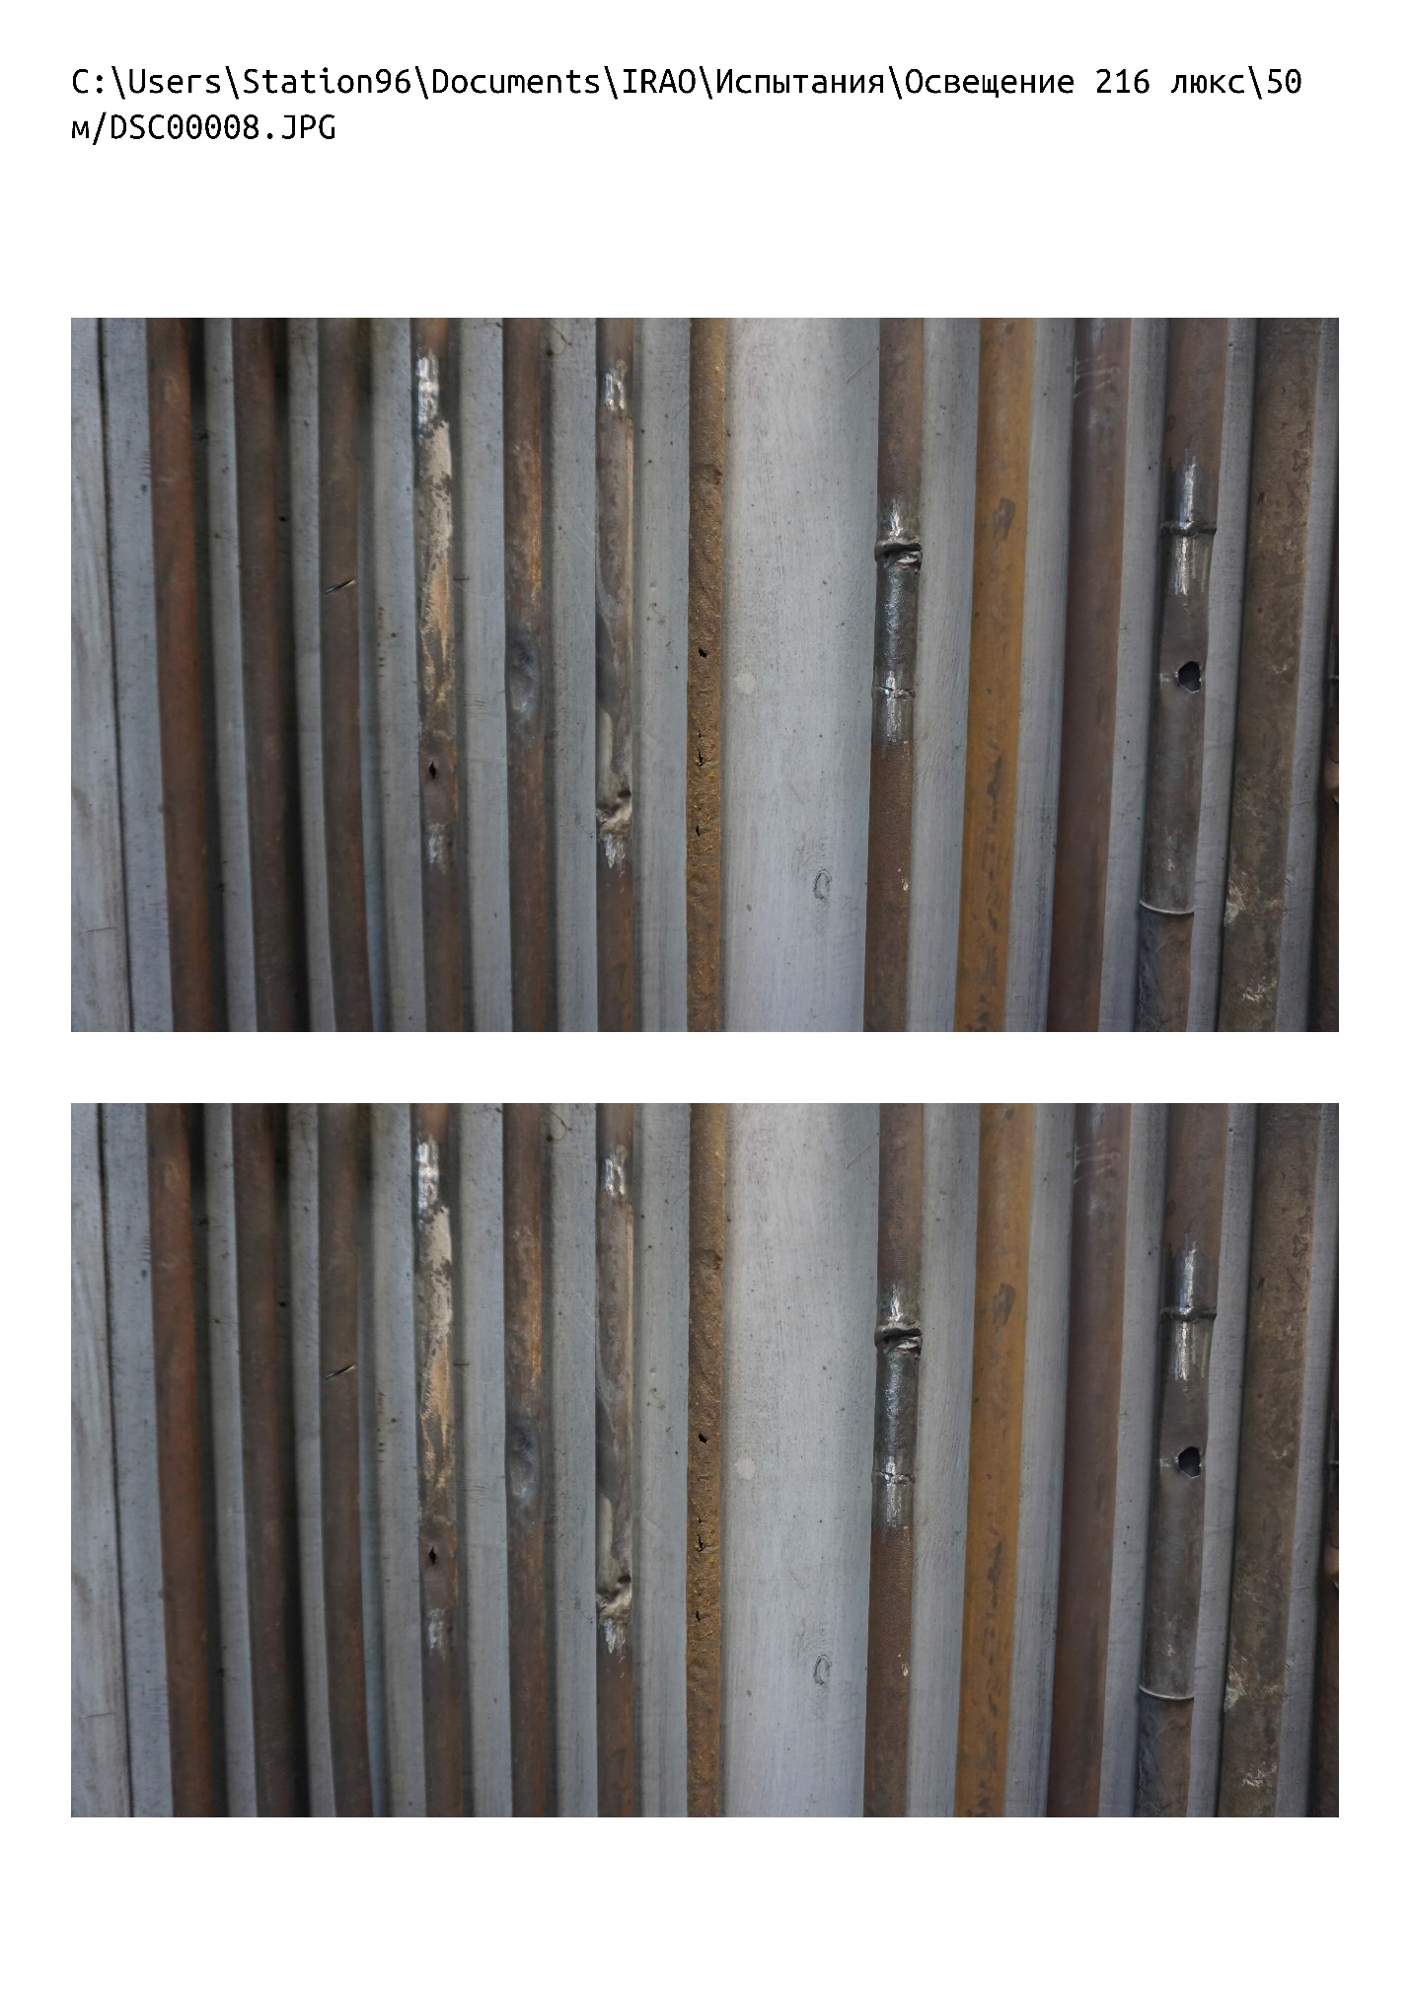

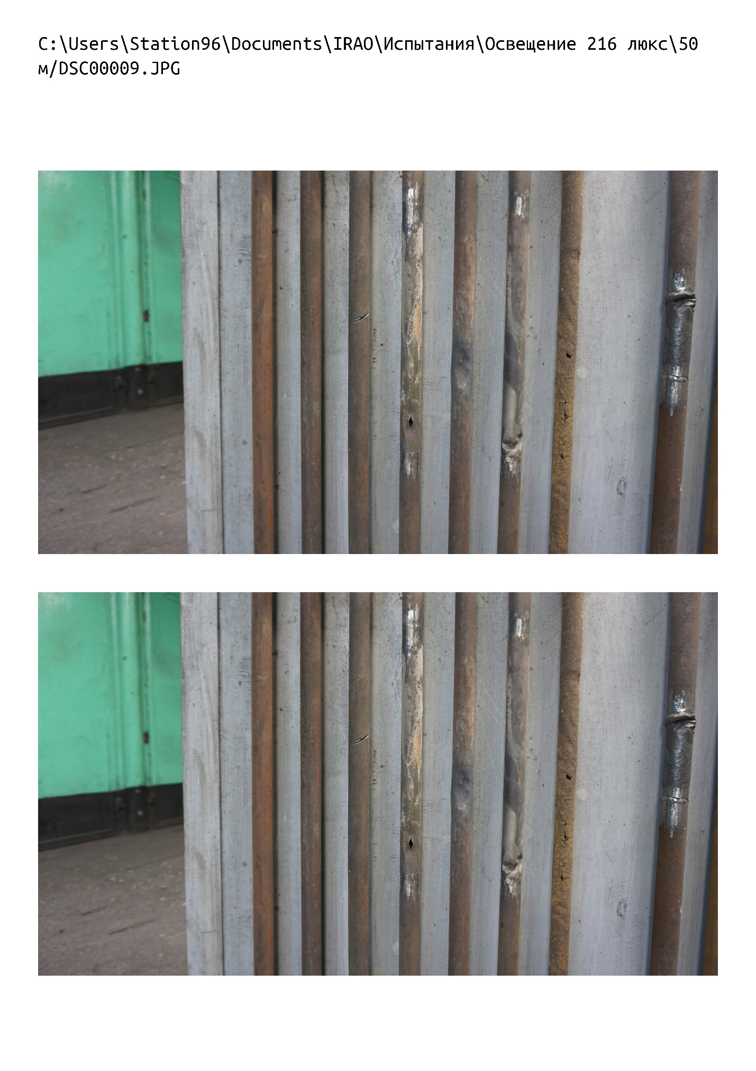

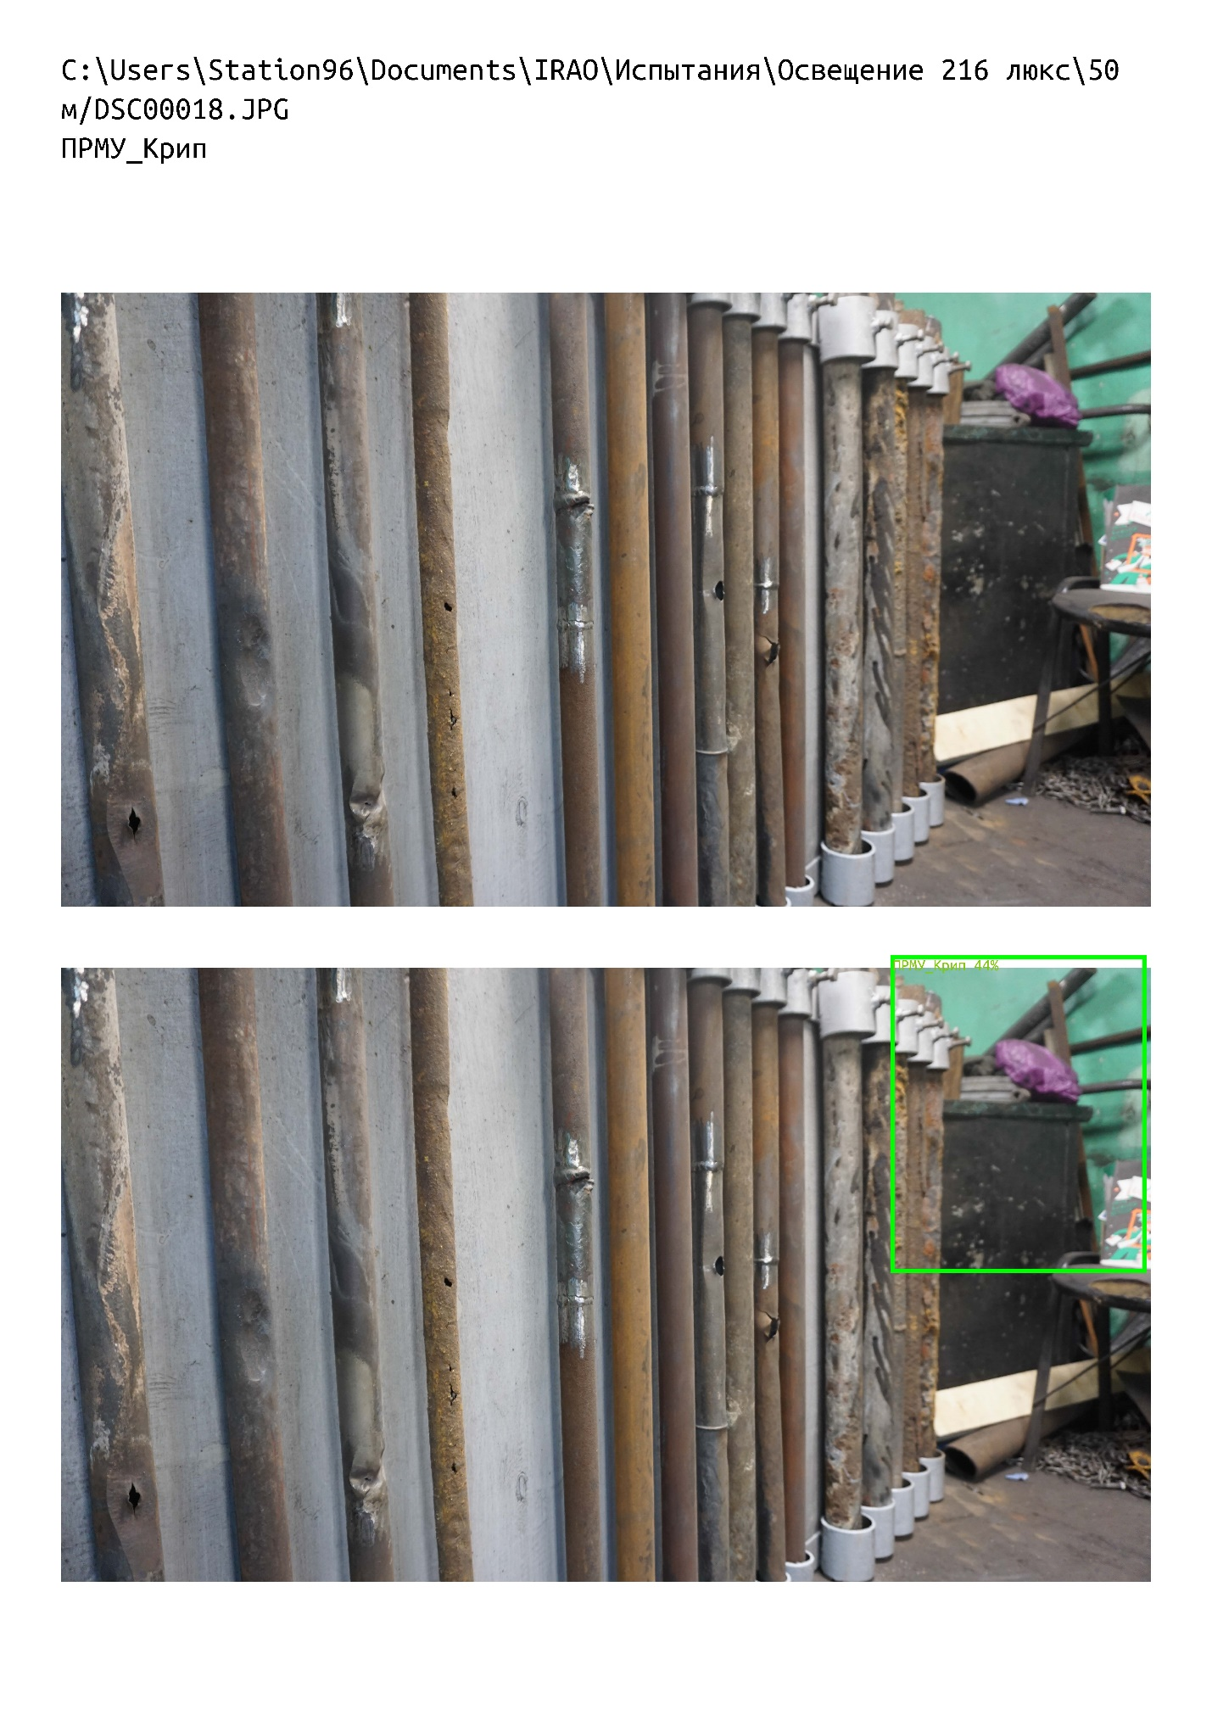

|  |  |
| --- | --- |
| Номер испытаний | 2 |
| Дата | 27.01.2021 г. (фотосъемка);  03.02.2021 г. (распознавание) |
| Время начала | 13:00 |
| Краткий план эксперимента | В соответствии с ПМИ, п. 7, таблица 1 |
| Руководитель эксперимента | Чернов В.П. |
| Присутствовали на испытаниях | Чернов В.П., Мишин С.В., Калягин М.Ю., Данзюрюн Б.Д. |
| Составитель протокола | Кузин Р.В. |
| Освещенность, лк | 216 |
| Расстояние от камеры до стенда, м | 0,5 |
| Тип нейронной сети | Detectors |
| Порог принятия решения | 10% |
| Характеристики ПК | В соответствии с ПМИ, п. 9 |
| Размер кадров, пикс x пикс | 6000 х 3376 |
| Доля площади дефекта на изображении | до 0,55% |
| Число изображений в выборке, ед | 10 |
| Реальное число дефектов, ед | 12 |
| Число обнаруженных ПО дефектов, ед | 12 |
| Число ложных срабатываний, ед | 3 |
| Время работы алгоритма, сек | 3 |
| Особые замечания | Отчет по распознаванию  216_50_Detectors_порог_10.pdf |

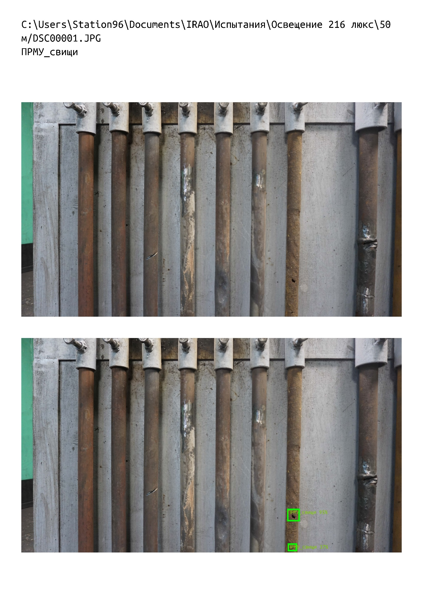

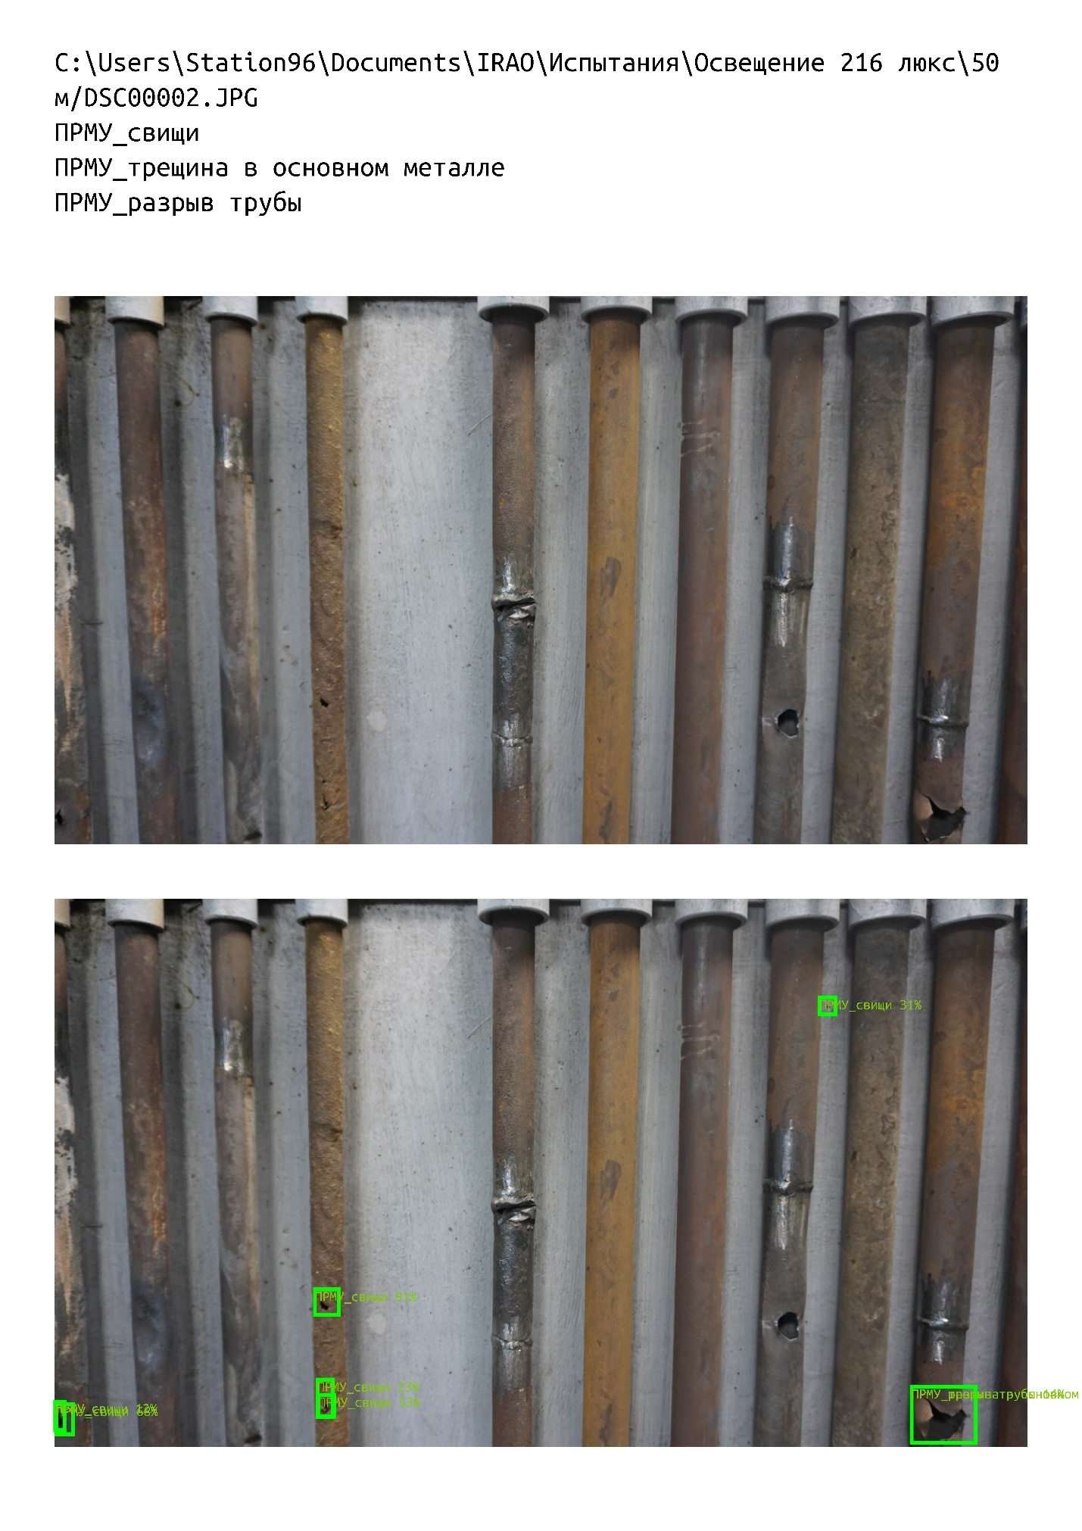

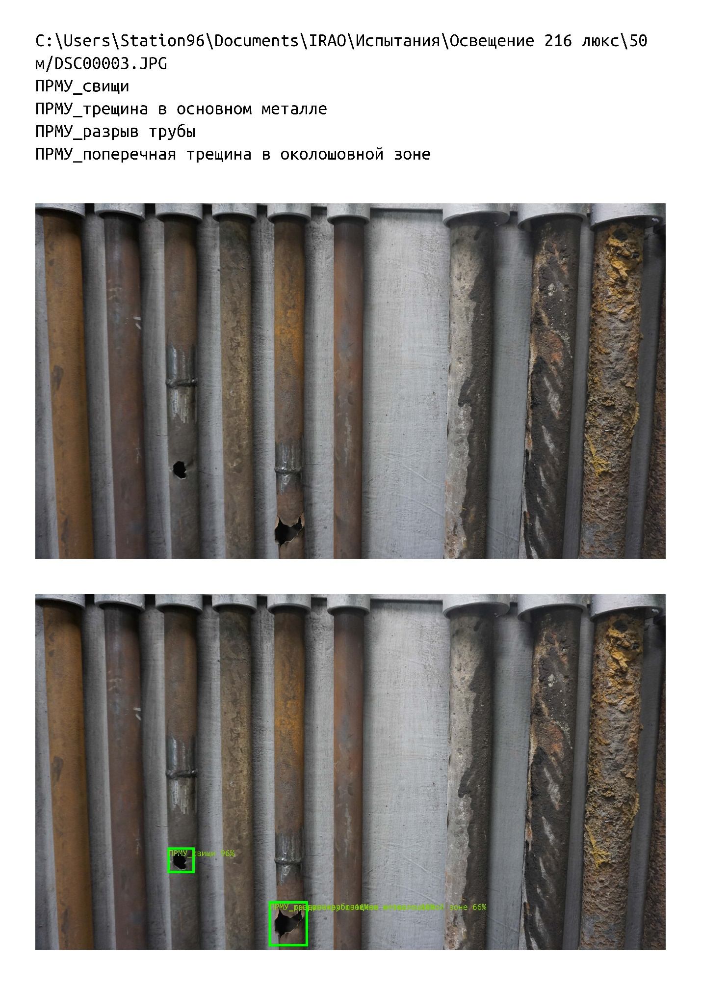

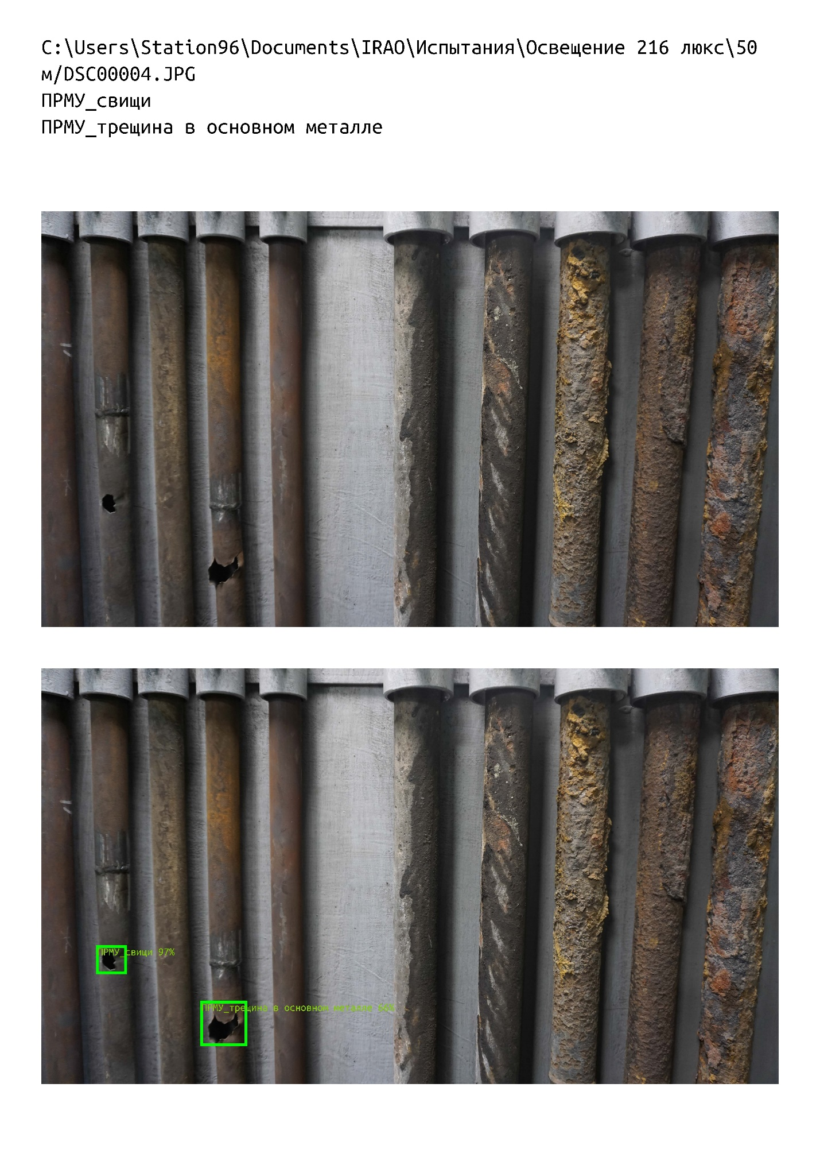

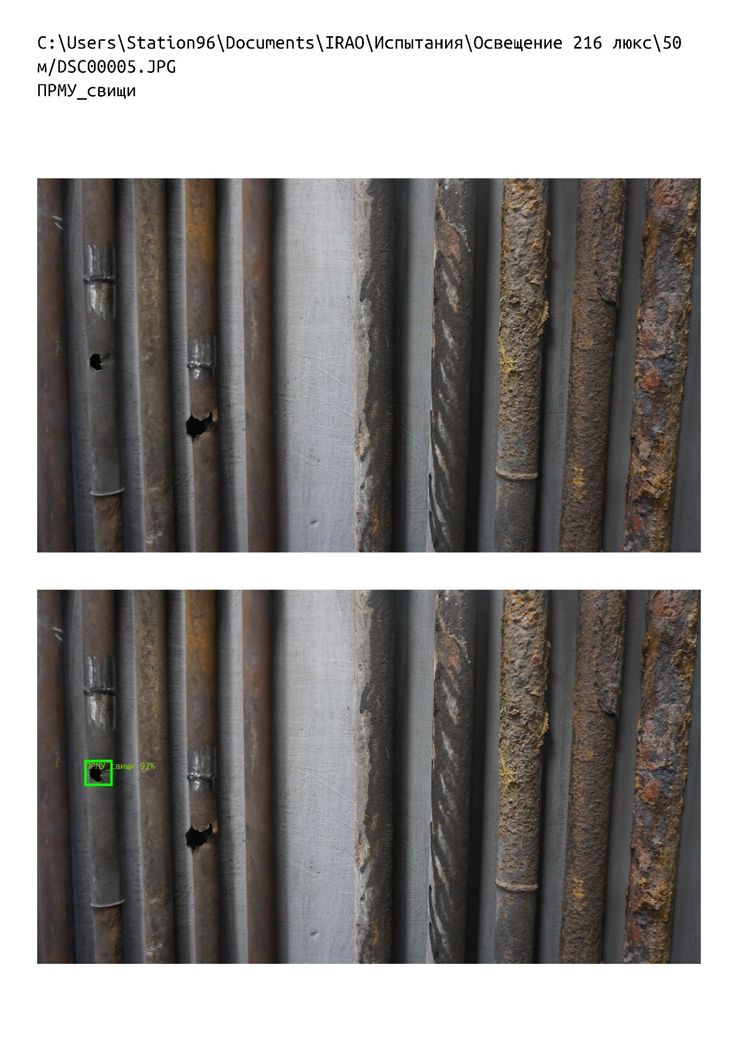

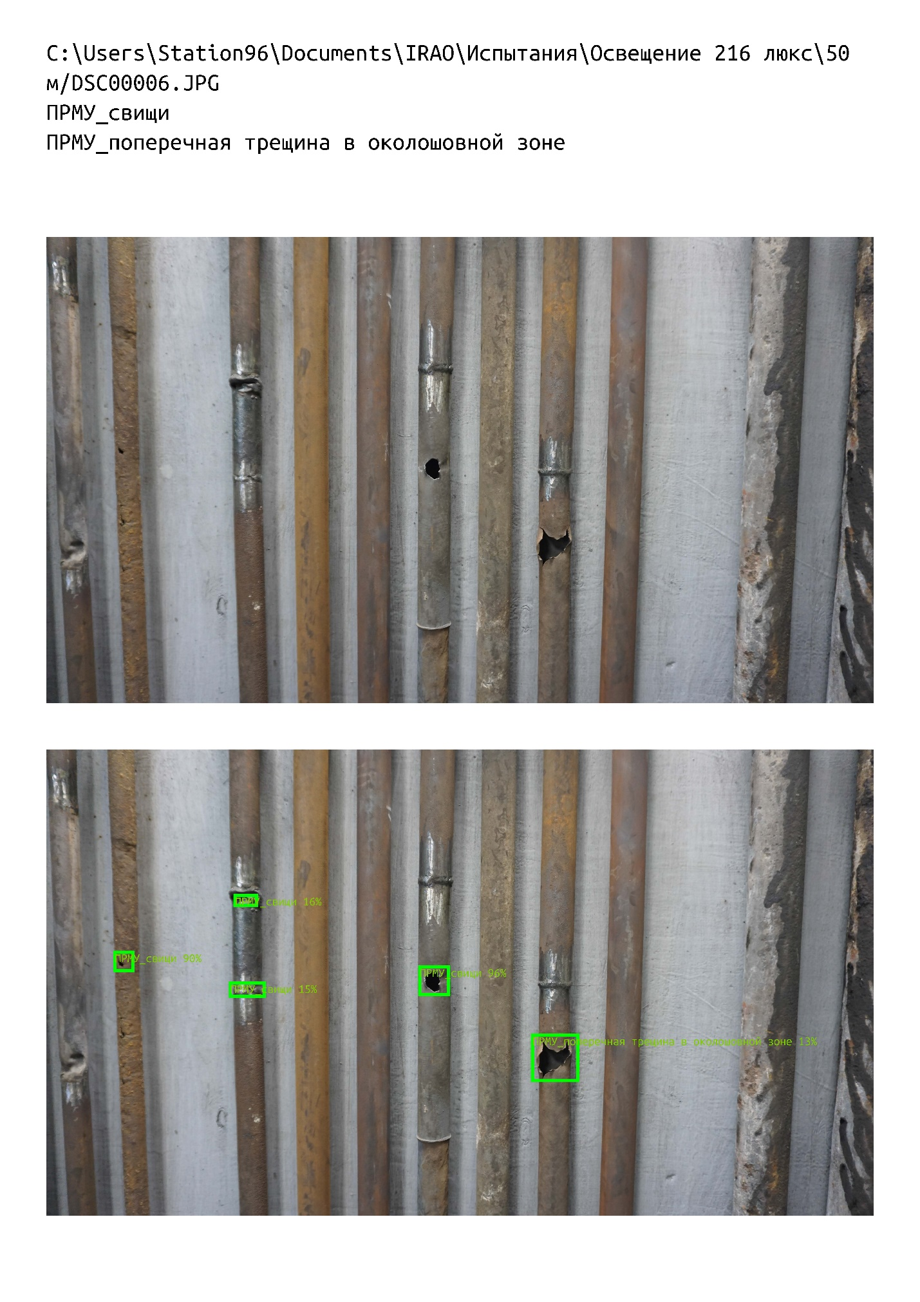

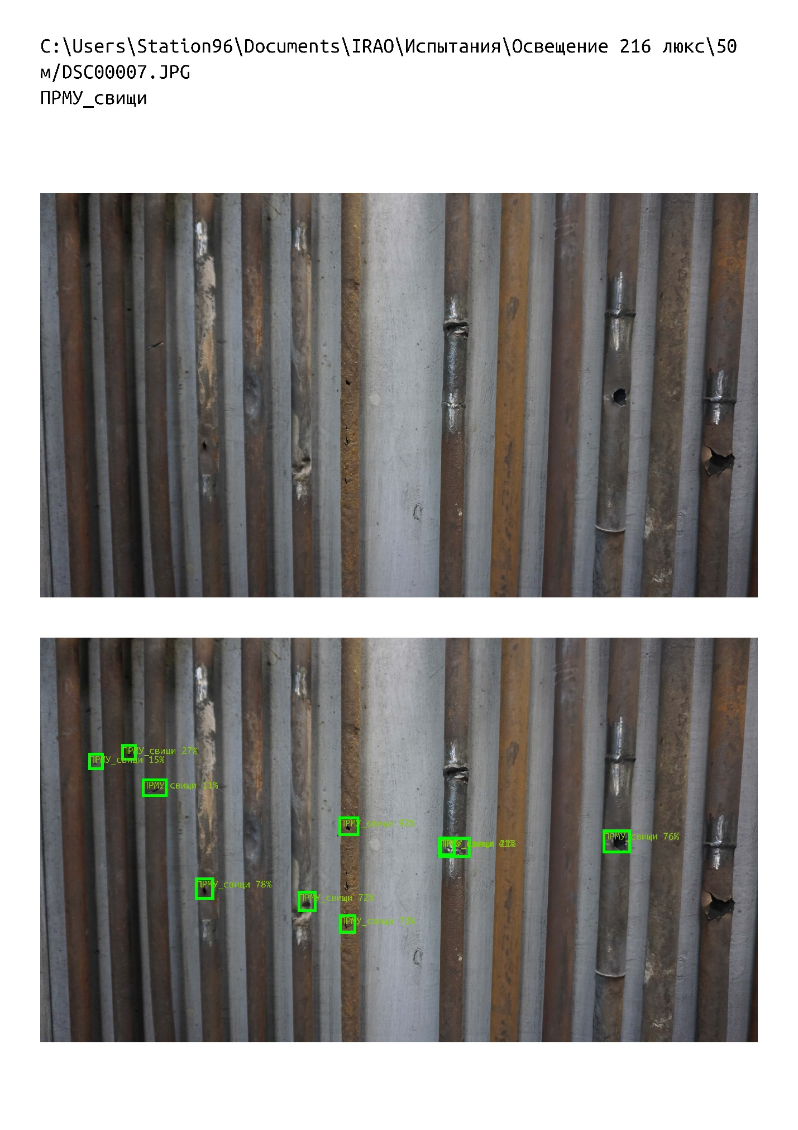

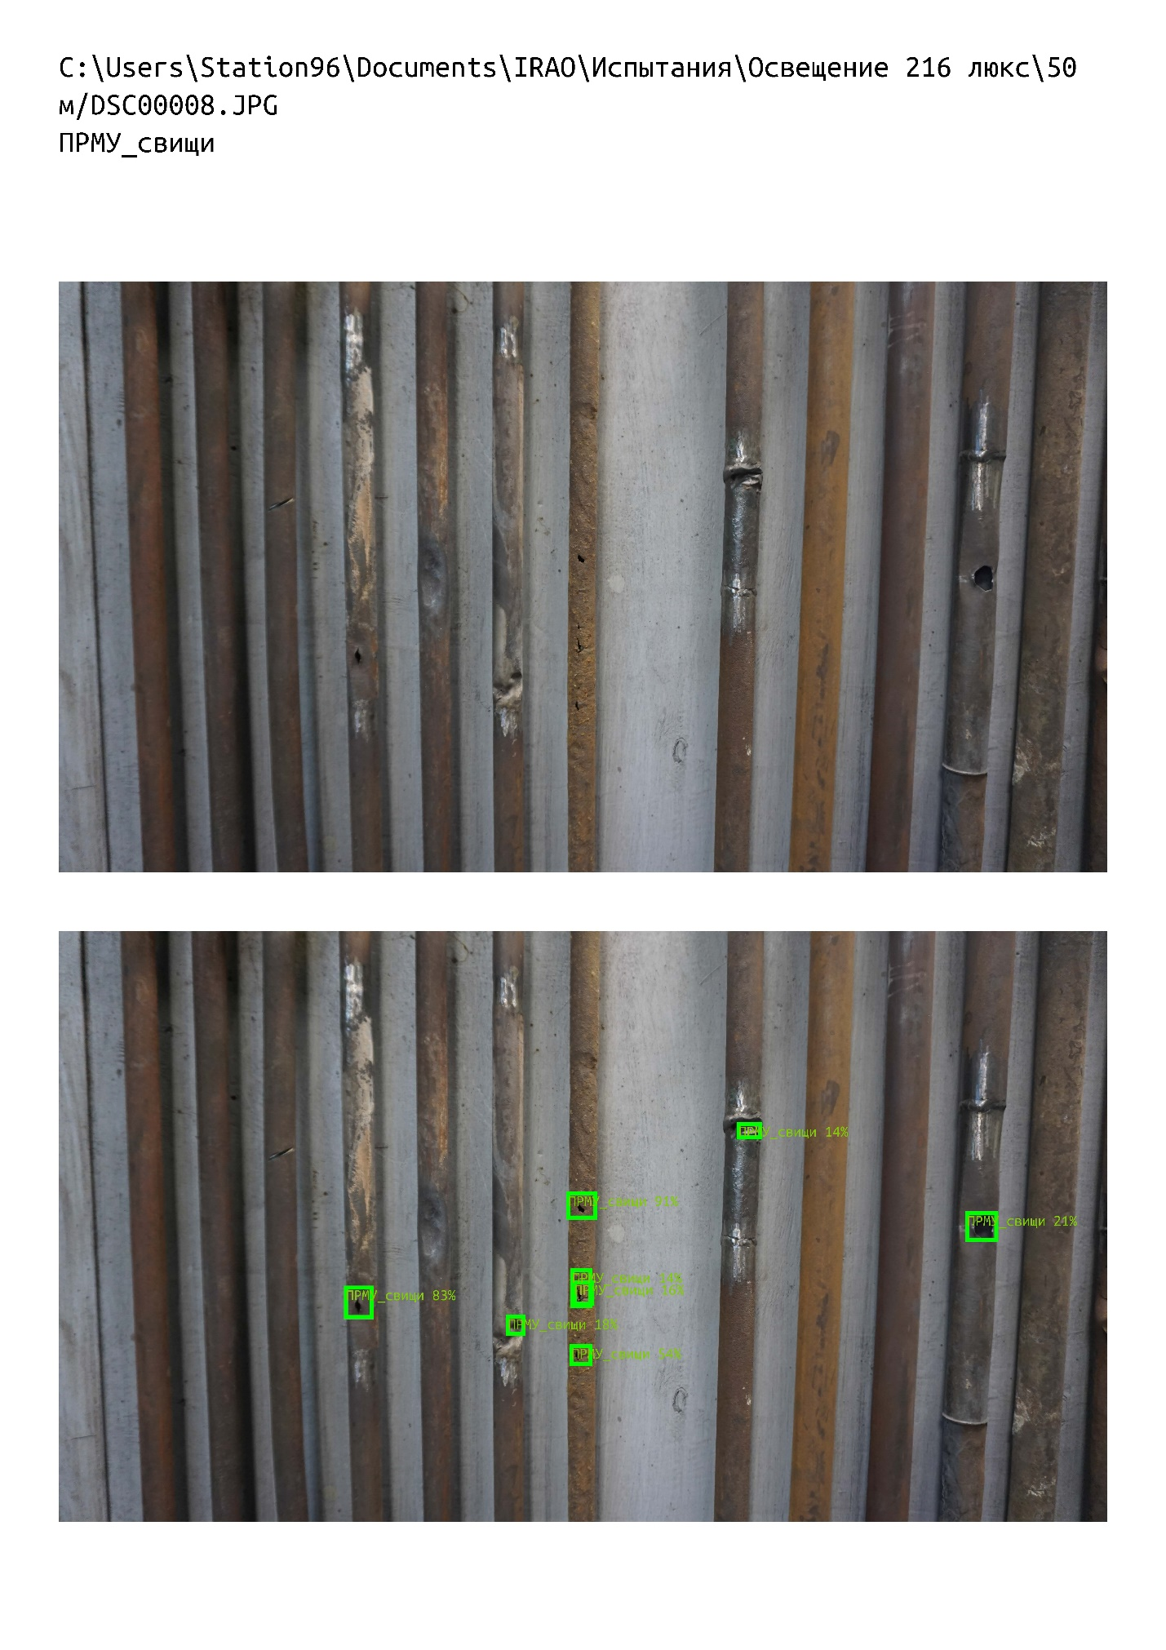

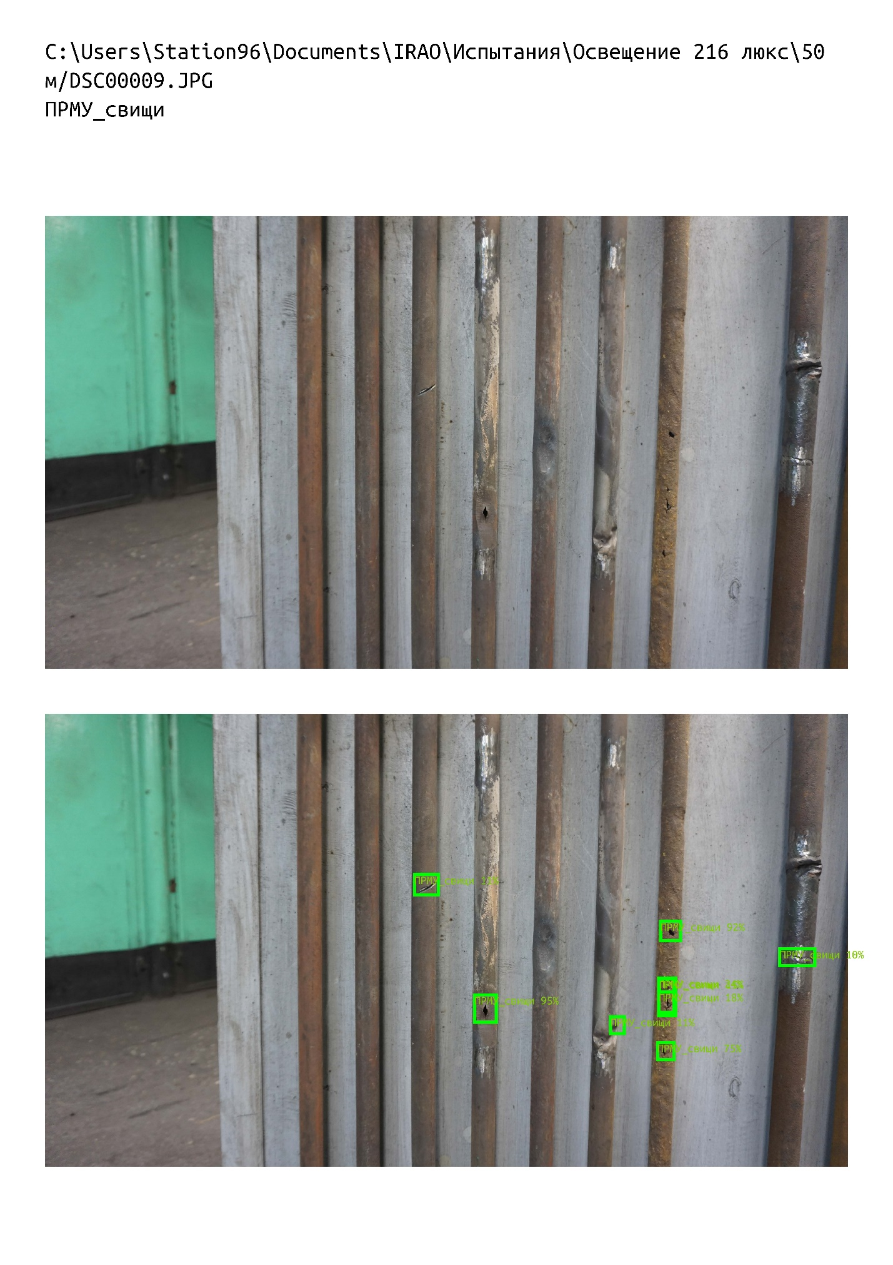

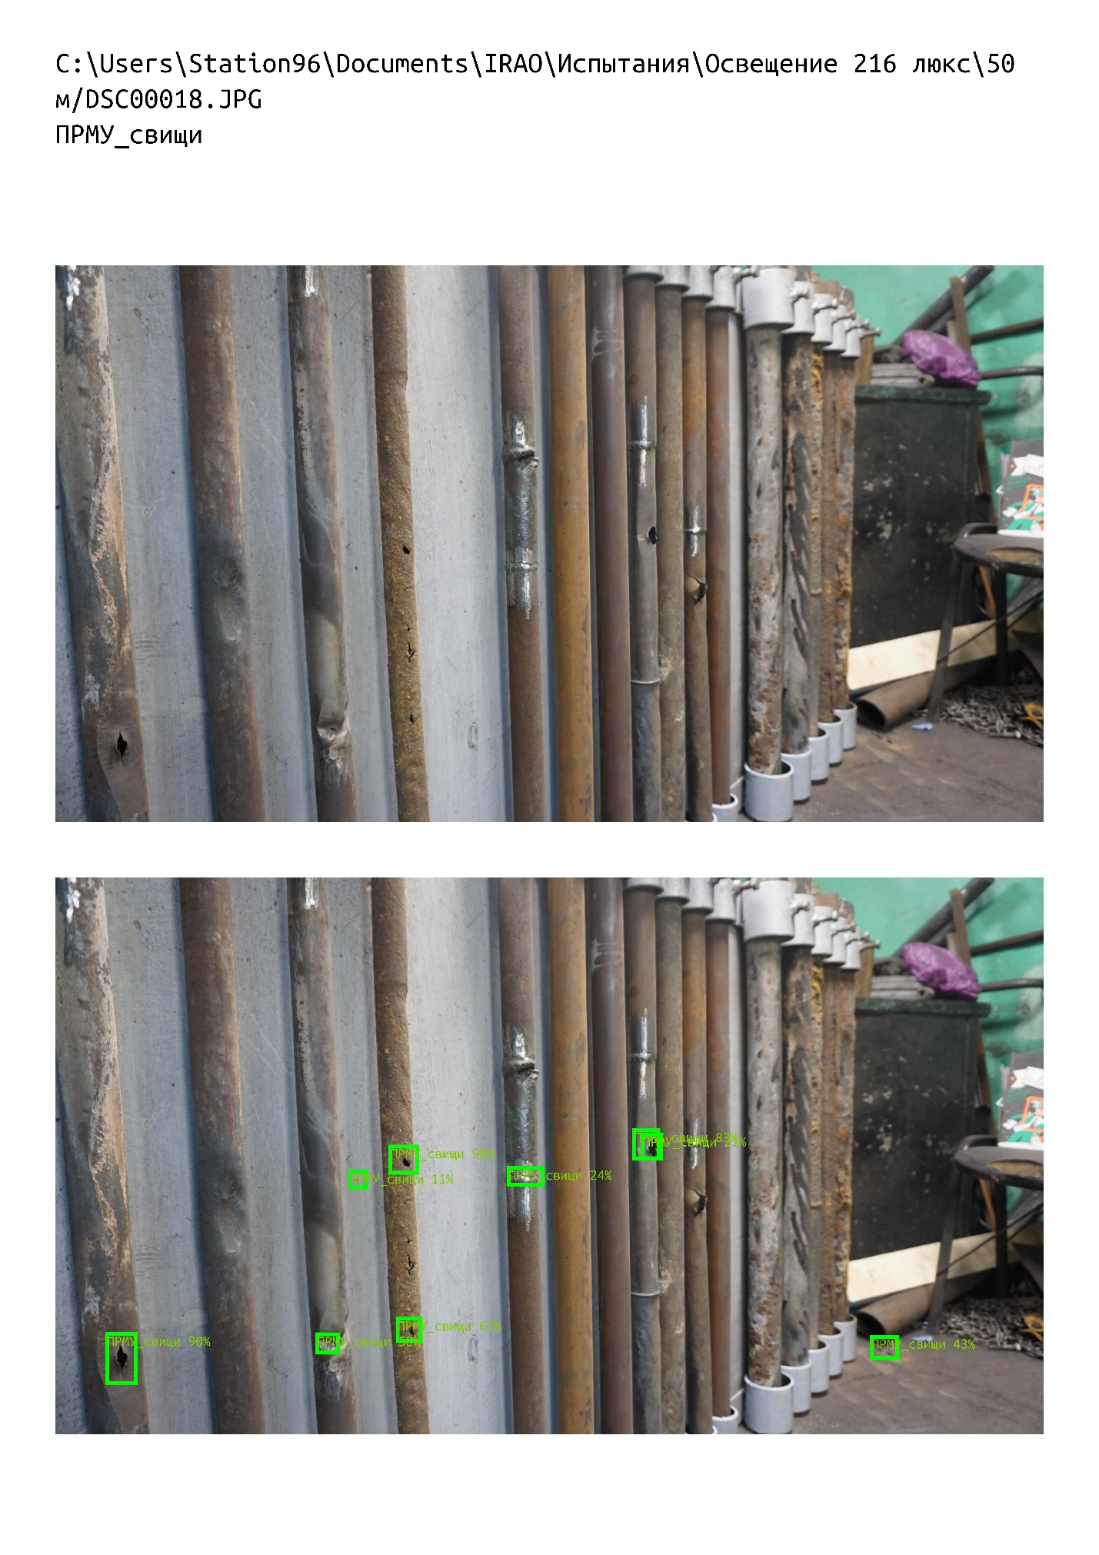

|  |  |
| --- | --- |
| Номер испытаний | 3 |
| Дата | 27.01.2021 г. (фотосъемка);  03.02.2021 г. (распознавание) |
| Время начала | 13:00 |
| Краткий план эксперимента | В соответствии с ПМИ, п. 7, таблица 1 |
| Руководитель эксперимента | Чернов В.П. |
| Присутствовали на испытаниях | Чернов В.П., Мишин С.В., Калягин М.Ю., Данзюрюн Б.Д. |
| Составитель протокола | Кузин Р.В. |
| Освещенность, лк | 216 |
| Расстояние от камеры до стенда, м | 0,5 |
| Тип нейронной сети | DCN |
| Порог принятия решения | 10% |
| Характеристики ПК | В соответствии с ПМИ, п. 9 |
| Размер кадров, пикс x пикс | 6000 х 3376 |
| Доля площади дефекта на изображении | до 0,55% |
| Число изображений в выборке, ед | 10 |
| Реальное число дефектов, ед | 12 |
| Число обнаруженных ПО дефектов, ед | 4 |
| Число ложных срабатываний, ед | 1 |
| Время работы алгоритма, сек | 3 |
| Особые замечания | Отчет по распознаванию  216_50_DCN_порог_10.pdf |



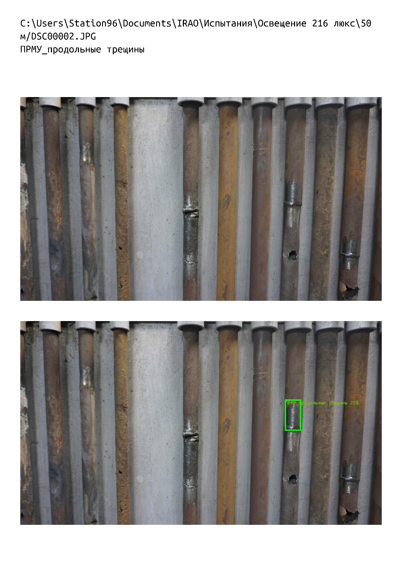

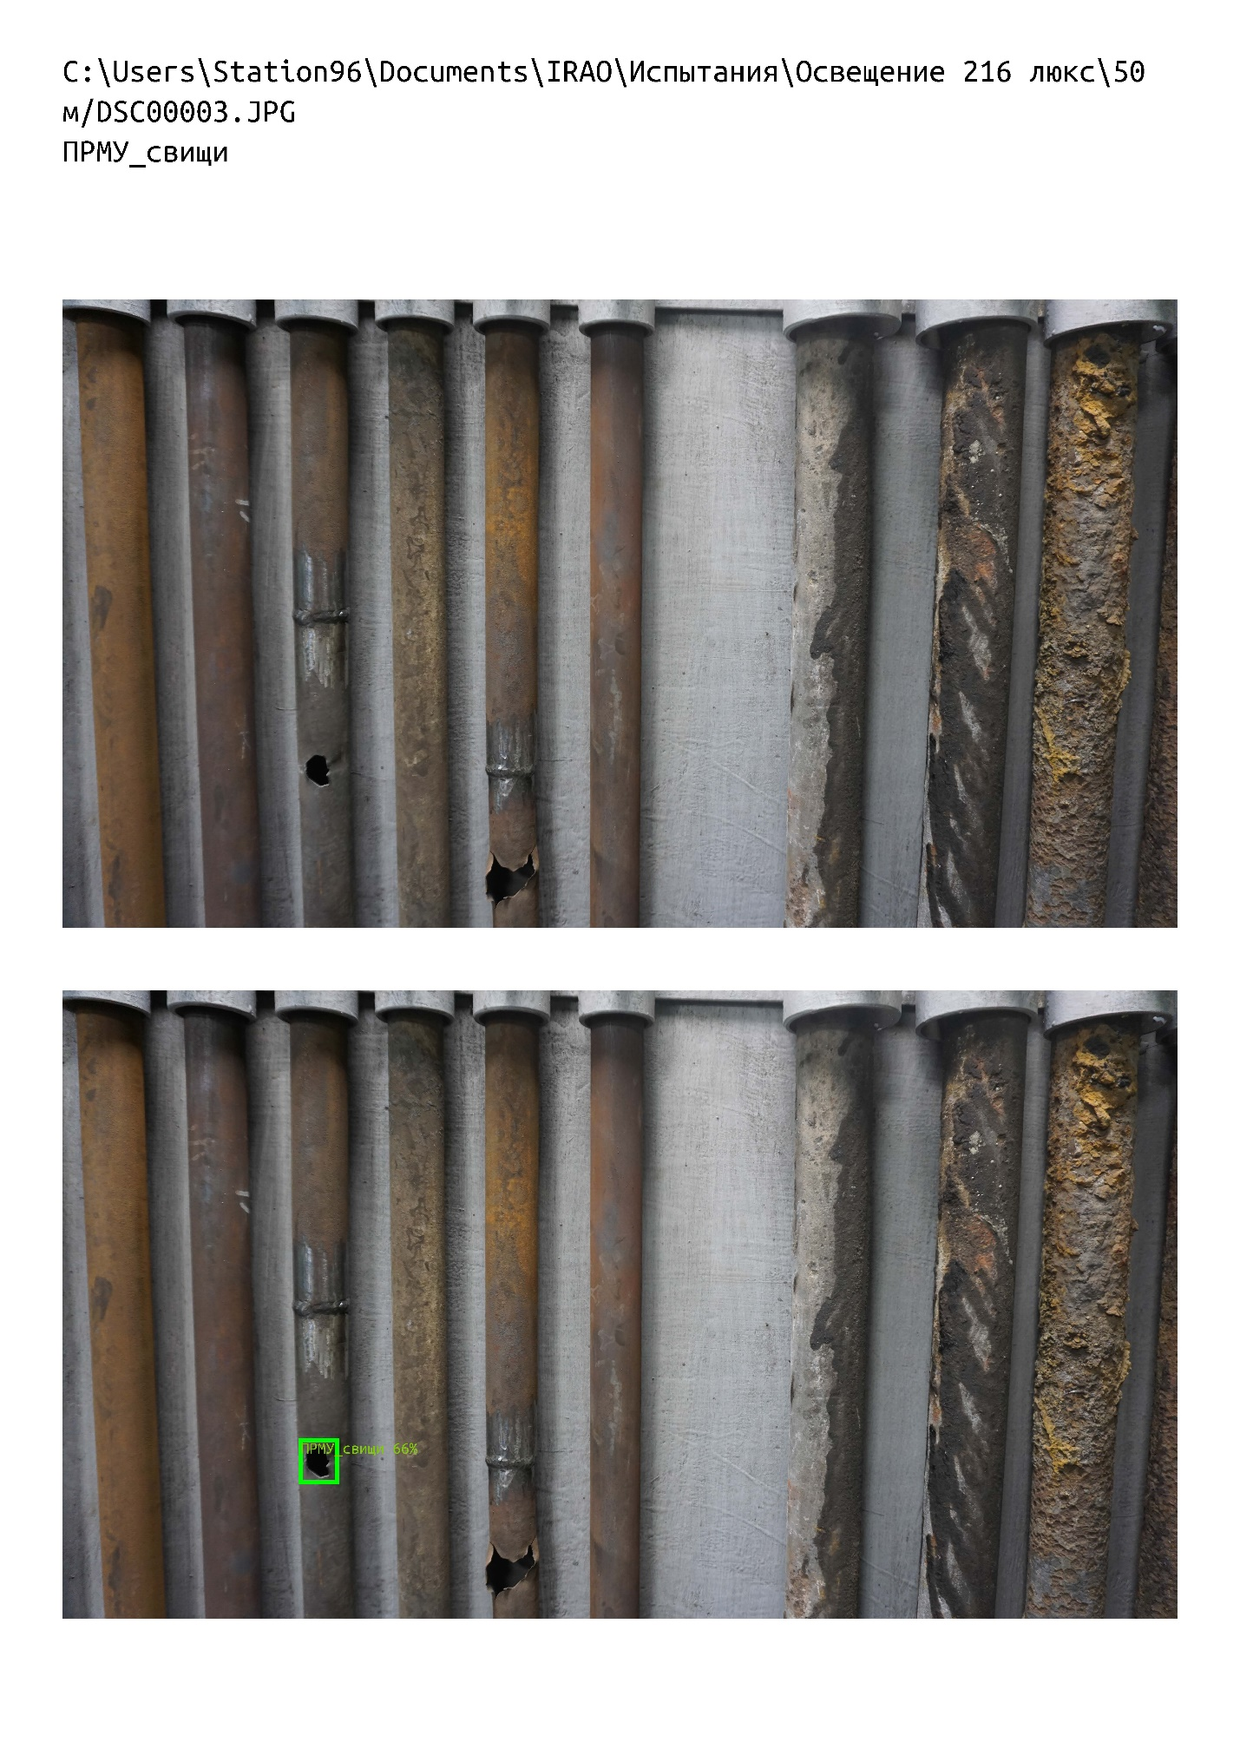





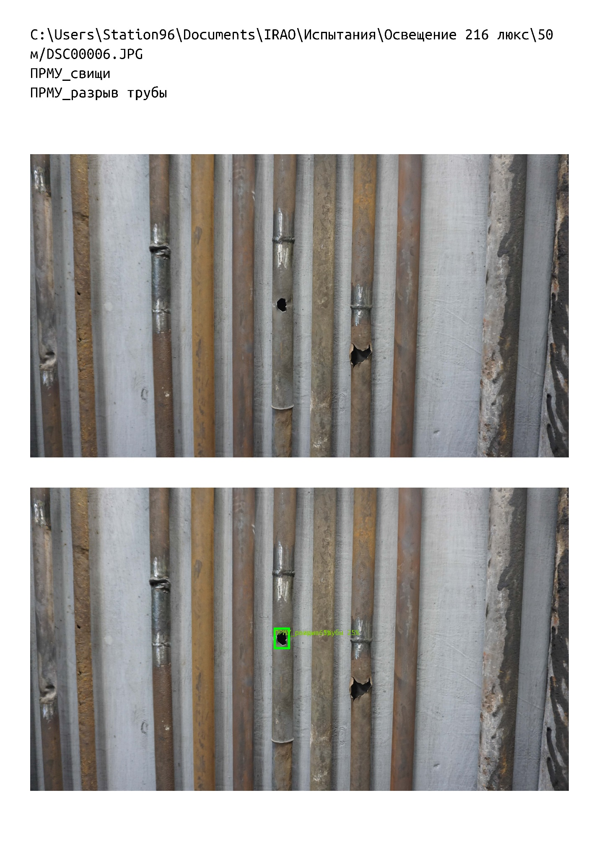

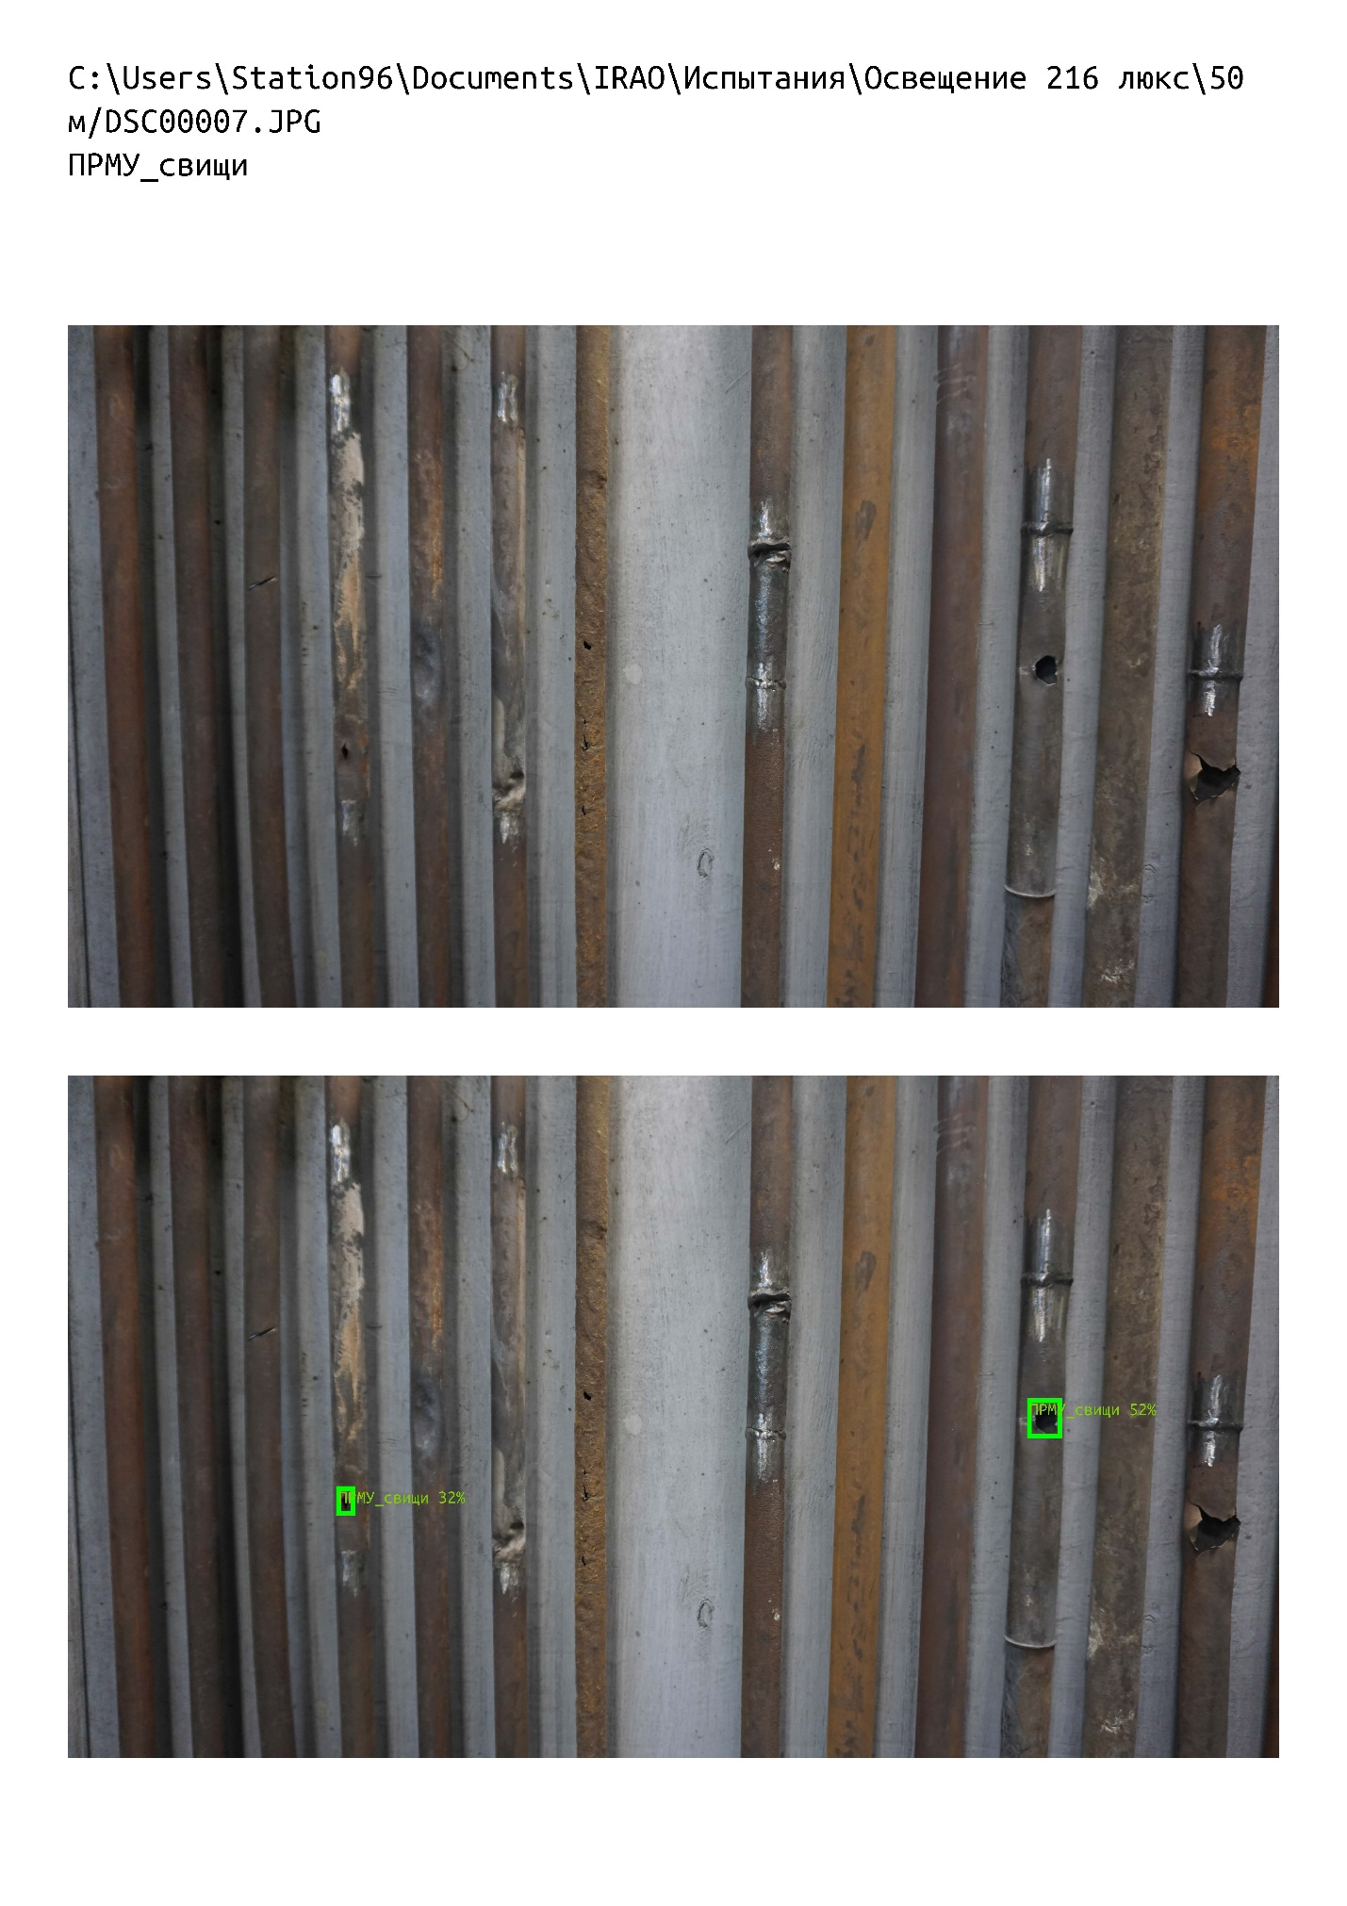

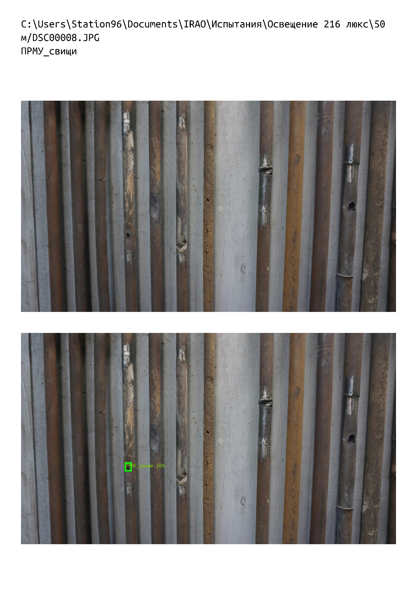

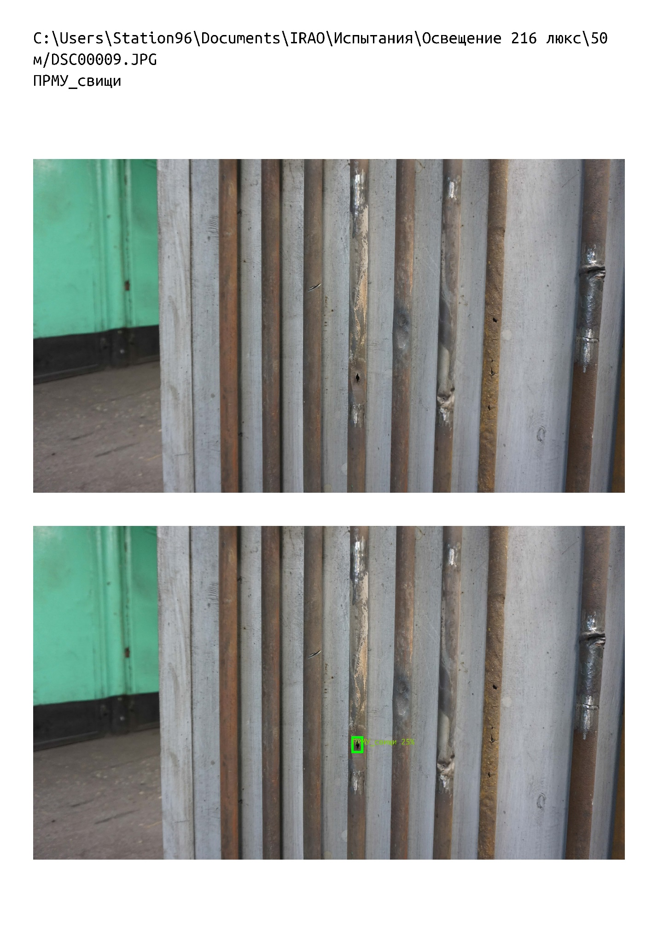

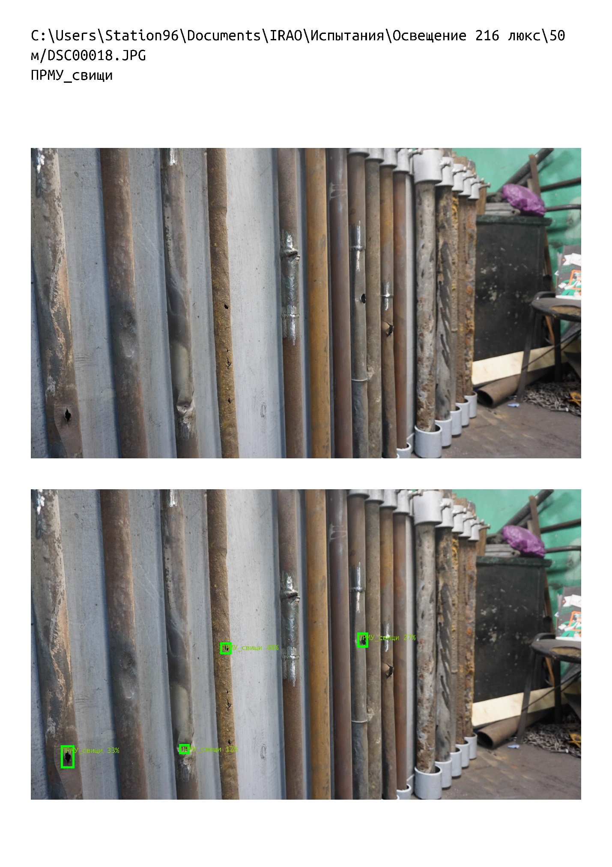

|  |  |
| --- | --- |
| Номер испытаний | 4 |
| Дата | 27.01.2021 г. (фотосъемка);  03.02.2021 г. (распознавание) |
| Время начала | 13:00 |
| Краткий план эксперимента | В соответствии с ПМИ, п. 7, таблица 1 |
| Руководитель эксперимента | Чернов В.П. |
| Присутствовали на испытаниях | Чернов В.П., Мишин С.В., Калягин М.Ю., Данзюрюн Б.Д. |
| Составитель протокола | Кузин Р.В. |
| Освещенность, лк | 216 |
| Расстояние от камеры до стенда, м | 0,5 |
| Тип нейронной сети | Yolo |
| Порог принятия решения | 30% |
| Характеристики ПК | В соответствии с ПМИ, п. 9 |
| Размер кадров, пикс x пикс | 6000 х 3376 |
| Доля площади дефекта на изображении | до 0,55% |
| Число изображений в выборке, ед | 10 |
| Реальное число дефектов, ед | 12 |
| Число обнаруженных ПО дефектов, ед | 0 |
| Число ложных срабатываний, ед | 1 |
| Время работы алгоритма, сек | 3 |
| Особые замечания | Отчет по распознаванию  216_50_YOLO_порог_30.pdf |





















|  |  |
| --- | --- |
| Номер испытаний | 5 |
| Дата | 27.01.2021 г. (фотосъемка);  03.02.2021 г. (распознавание) |
| Время начала | 13:00 |
| Краткий план эксперимента | В соответствии с ПМИ, п. 7, таблица 1 |
| Руководитель эксперимента | Чернов В.П. |
| Присутствовали на испытаниях | Чернов В.П., Мишин С.В., Калягин М.Ю., Данзюрюн Б.Д. |
| Составитель протокола | Кузин Р.В. |
| Освещенность, лк | 216 |
| Расстояние от камеры до стенда, м | 0,5 |
| Тип нейронной сети | Detectors |
| Порог принятия решения | 30% |
| Характеристики ПК | В соответствии с ПМИ, п. 9 |
| Размер кадров, пикс x пикс | 6000 х 3376 |
| Доля площади дефекта на изображении | до 0,55% |
| Число изображений в выборке, ед | 10 |
| Реальное число дефектов, ед | 12 |
| Число обнаруженных ПО дефектов, ед | 8 |
| Число ложных срабатываний, ед | 1 |
| Время работы алгоритма, сек | 3 |
| Особые замечания | Отчет по распознаванию 216_50_Detectors_порог_30.pdf |



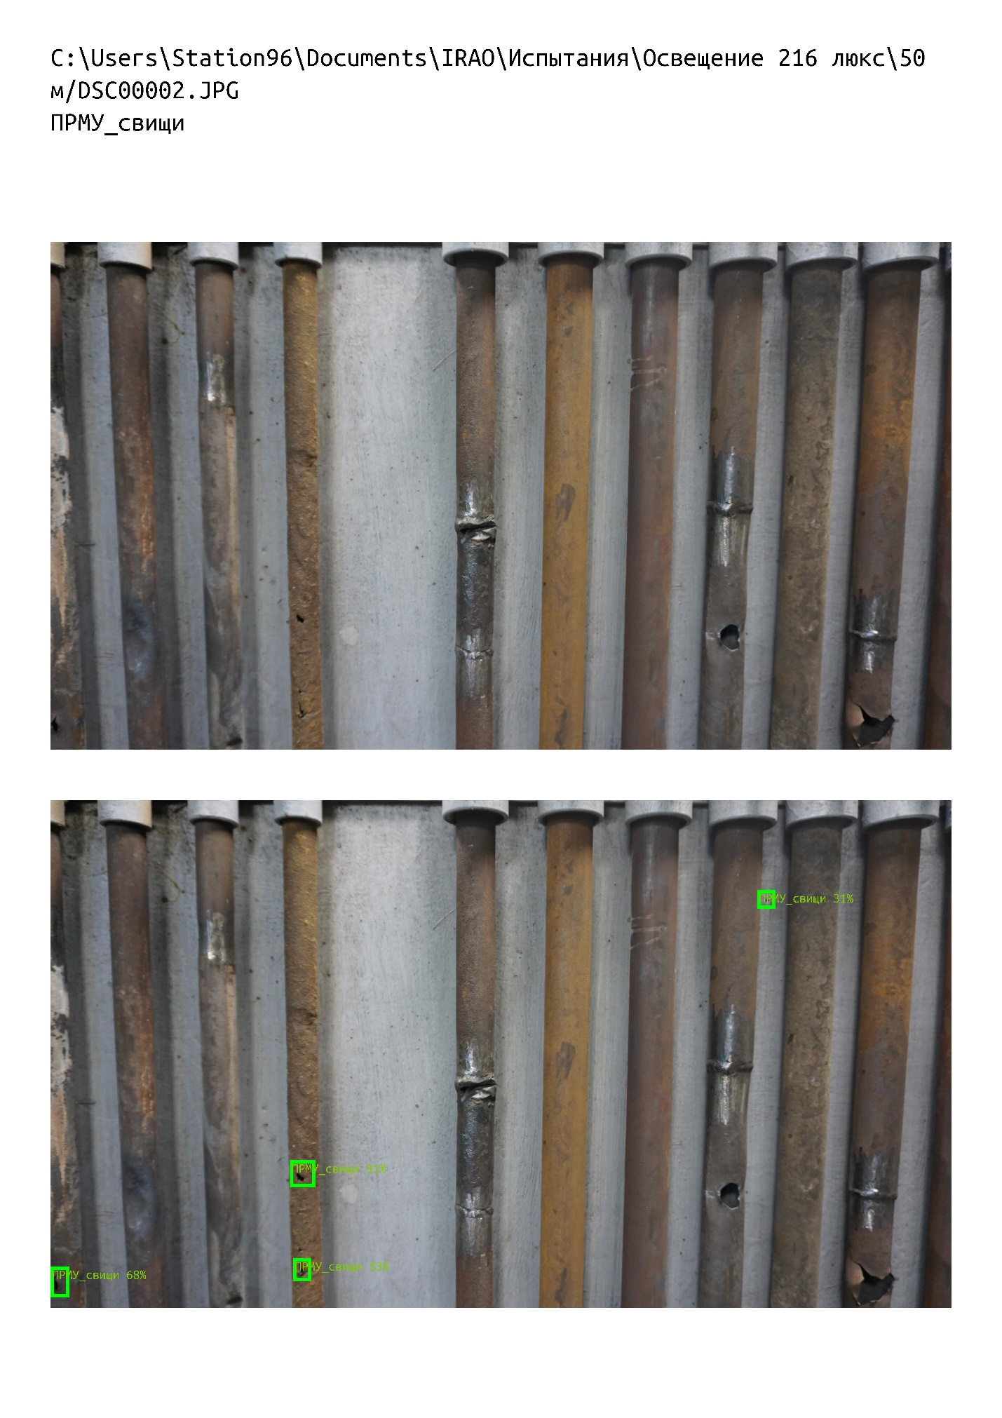

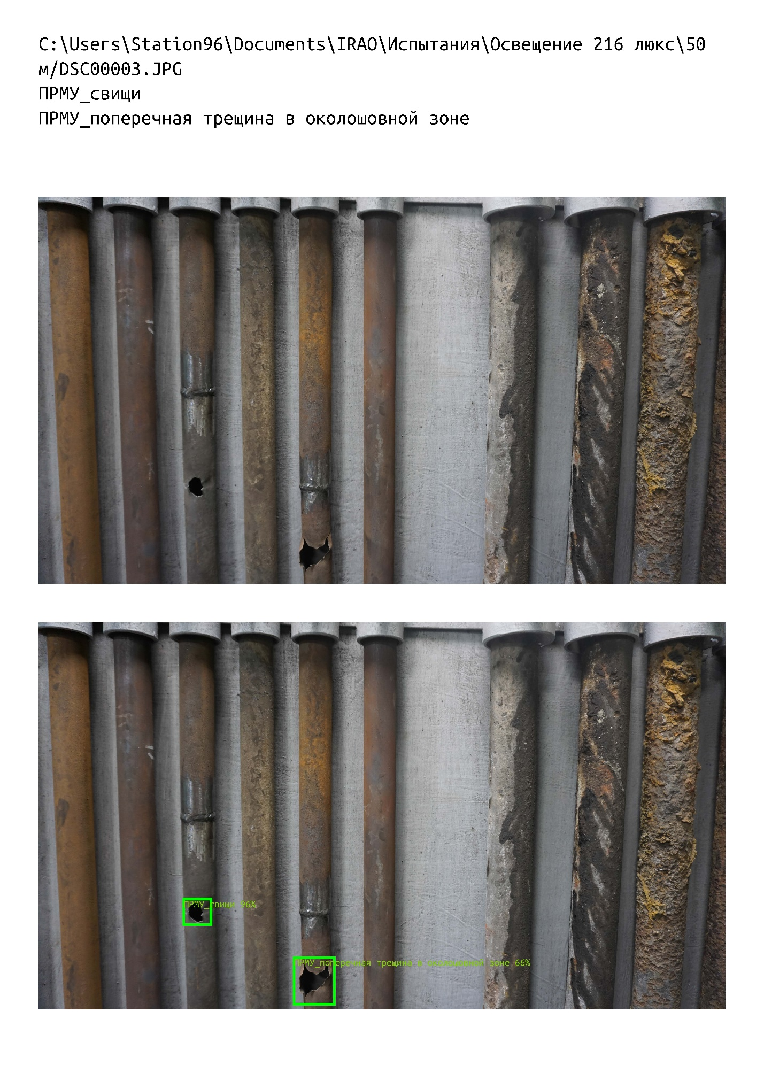





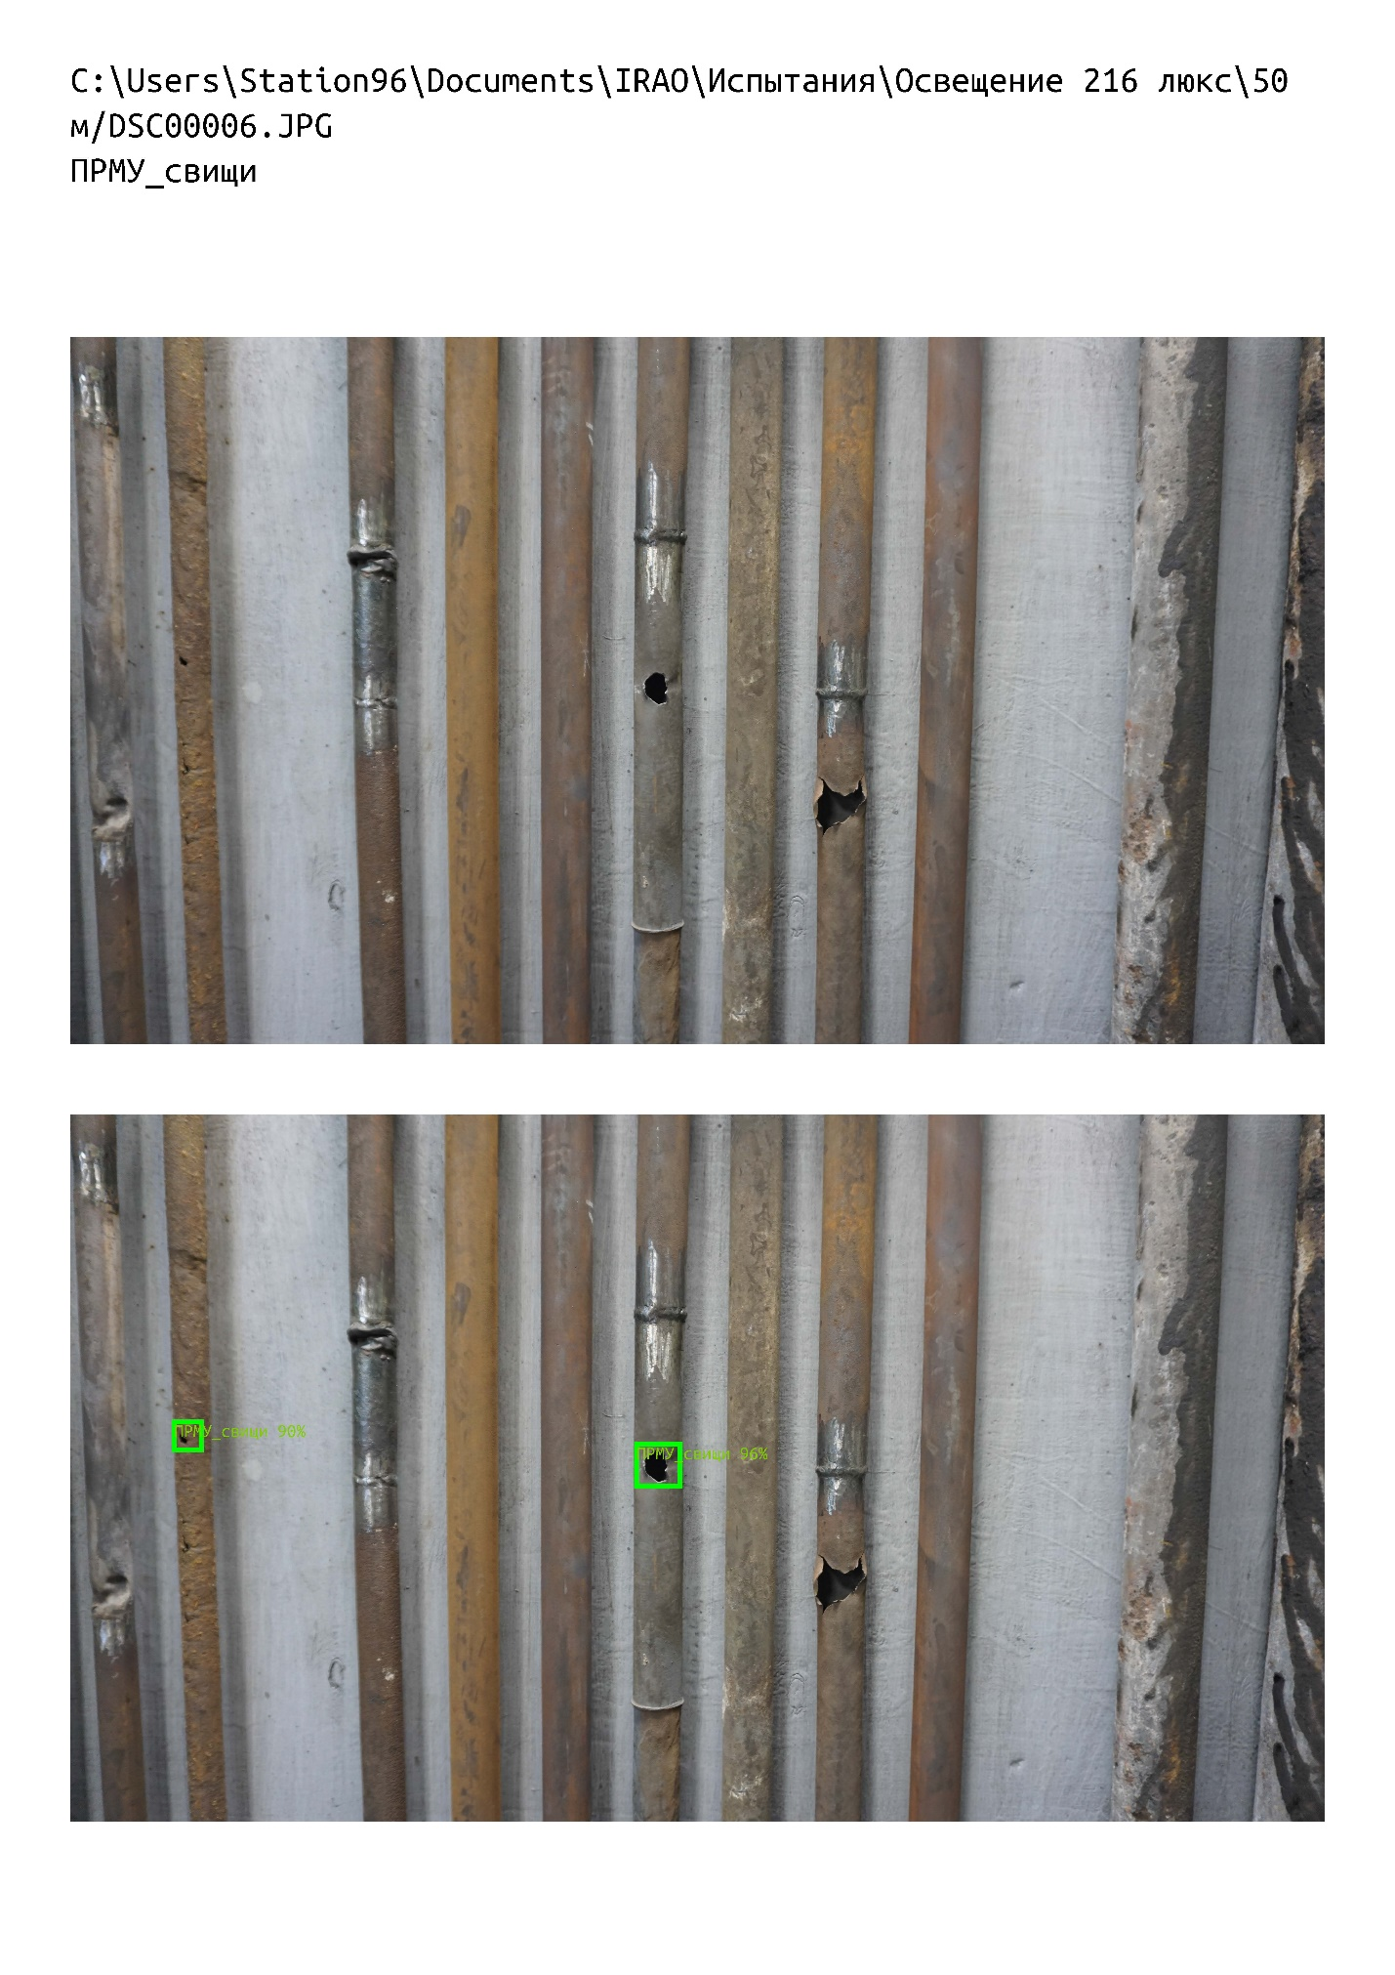

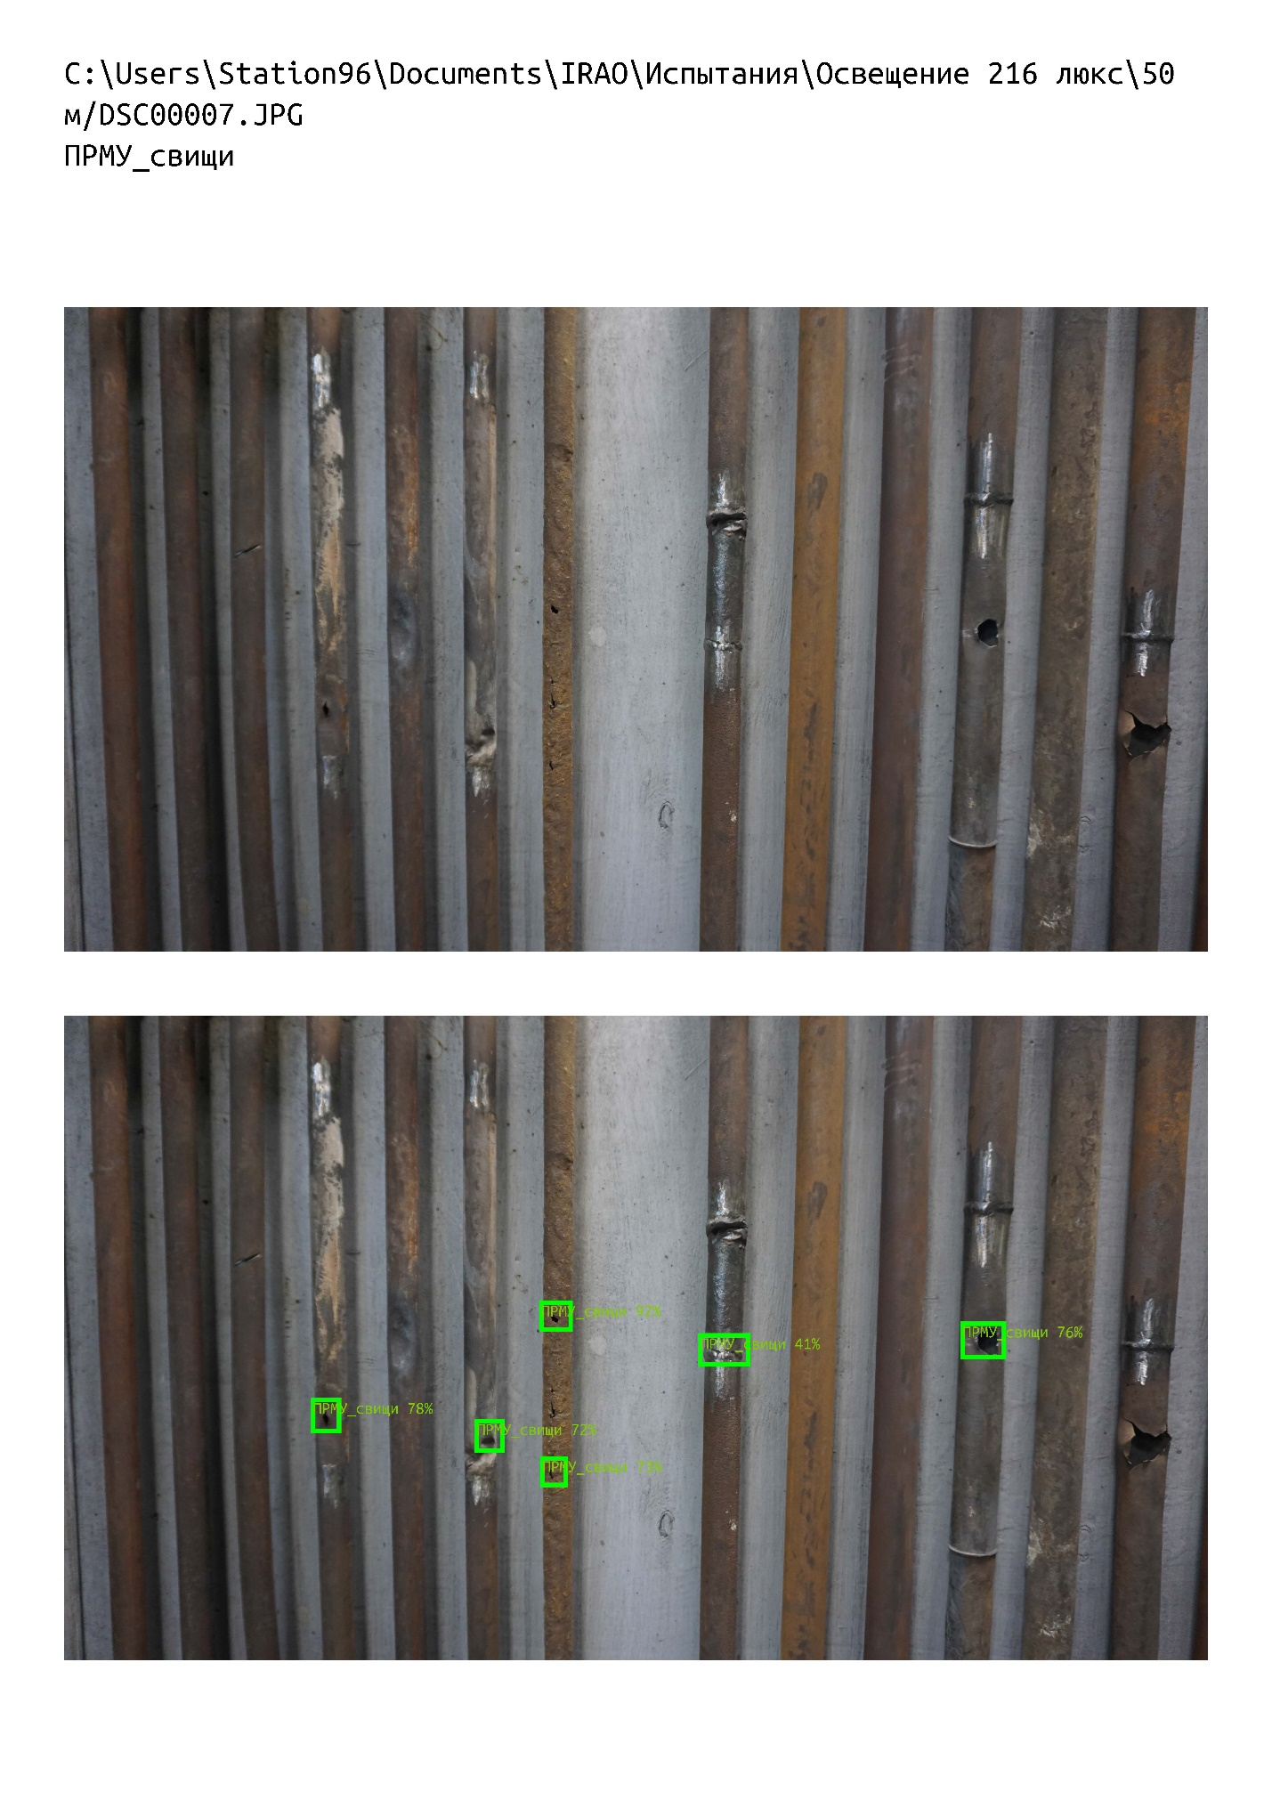

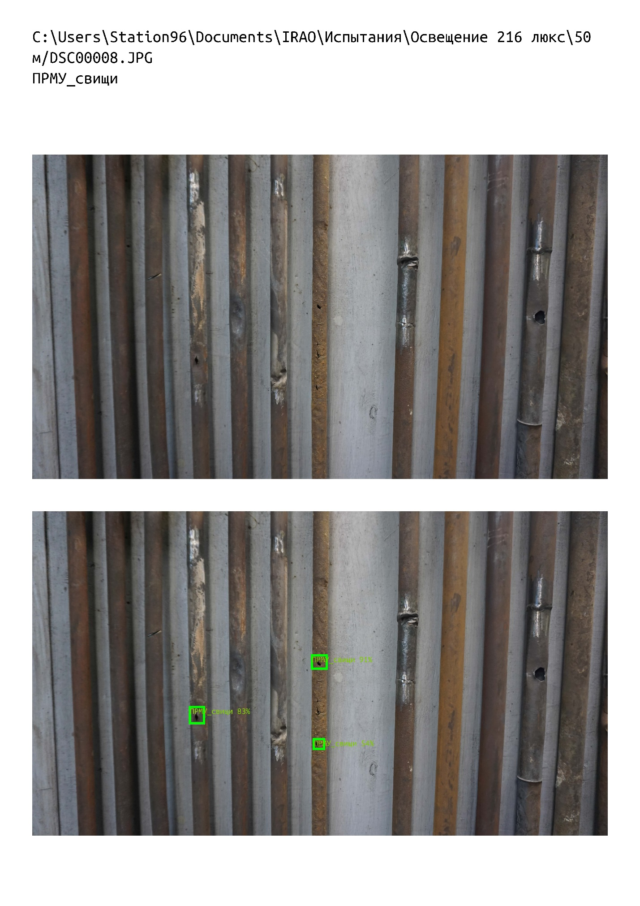

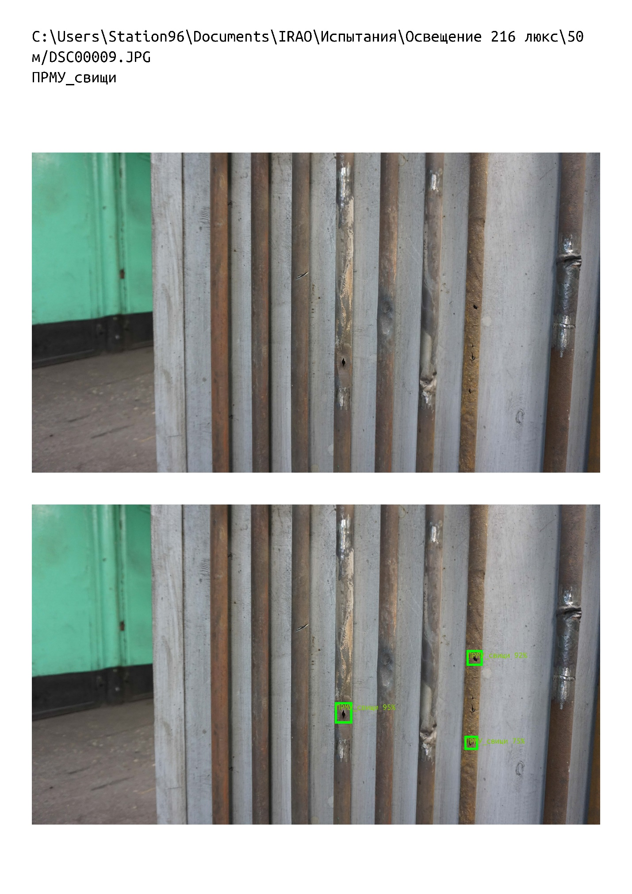

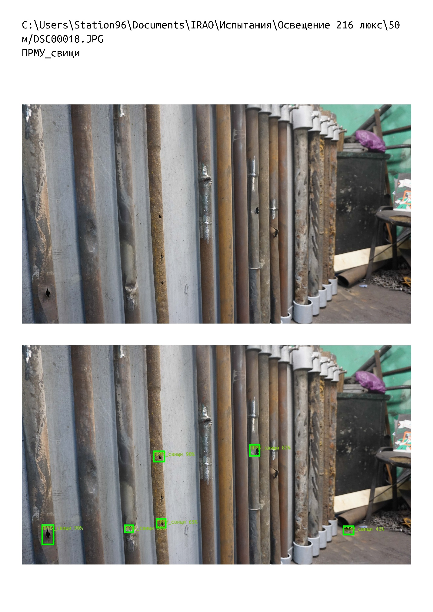

|  |  |
| --- | --- |
| Номер испытаний | 6 |
| Дата | 27.01.2021 г. (фотосъемка);  03.02.2021 г. (распознавание) |
| Время начала | 13:00 |
| Краткий план эксперимента | В соответствии с ПМИ, п. 7, таблица 1 |
| Руководитель эксперимента | Чернов В.П. |
| Присутствовали на испытаниях | Чернов В.П., Мишин С.В., Калягин М.Ю., Данзюрюн Б.Д. |
| Составитель протокола | Кузин Р.В. |
| Освещенность, лк | 216 |
| Расстояние от камеры до стенда, м | 0,5 |
| Тип нейронной сети | DCN |
| Порог принятия решения | 30% |
| Характеристики ПК | В соответствии с ПМИ, п. 9 |
| Размер кадров, пикс x пикс | 6000 х 3376 |
| Доля площади дефекта на изображении | до 0,55% |
| Число изображений в выборке, ед | 10 |
| Реальное число дефектов, ед | 12 |
| Число обнаруженных ПО дефектов, ед | 4 |
| Число ложных срабатываний, ед | 0 |
| Время работы алгоритма, сек | 3 |
| Особые замечания | Отчет по распознаванию 216_50_DCN_порог_30.pdf |



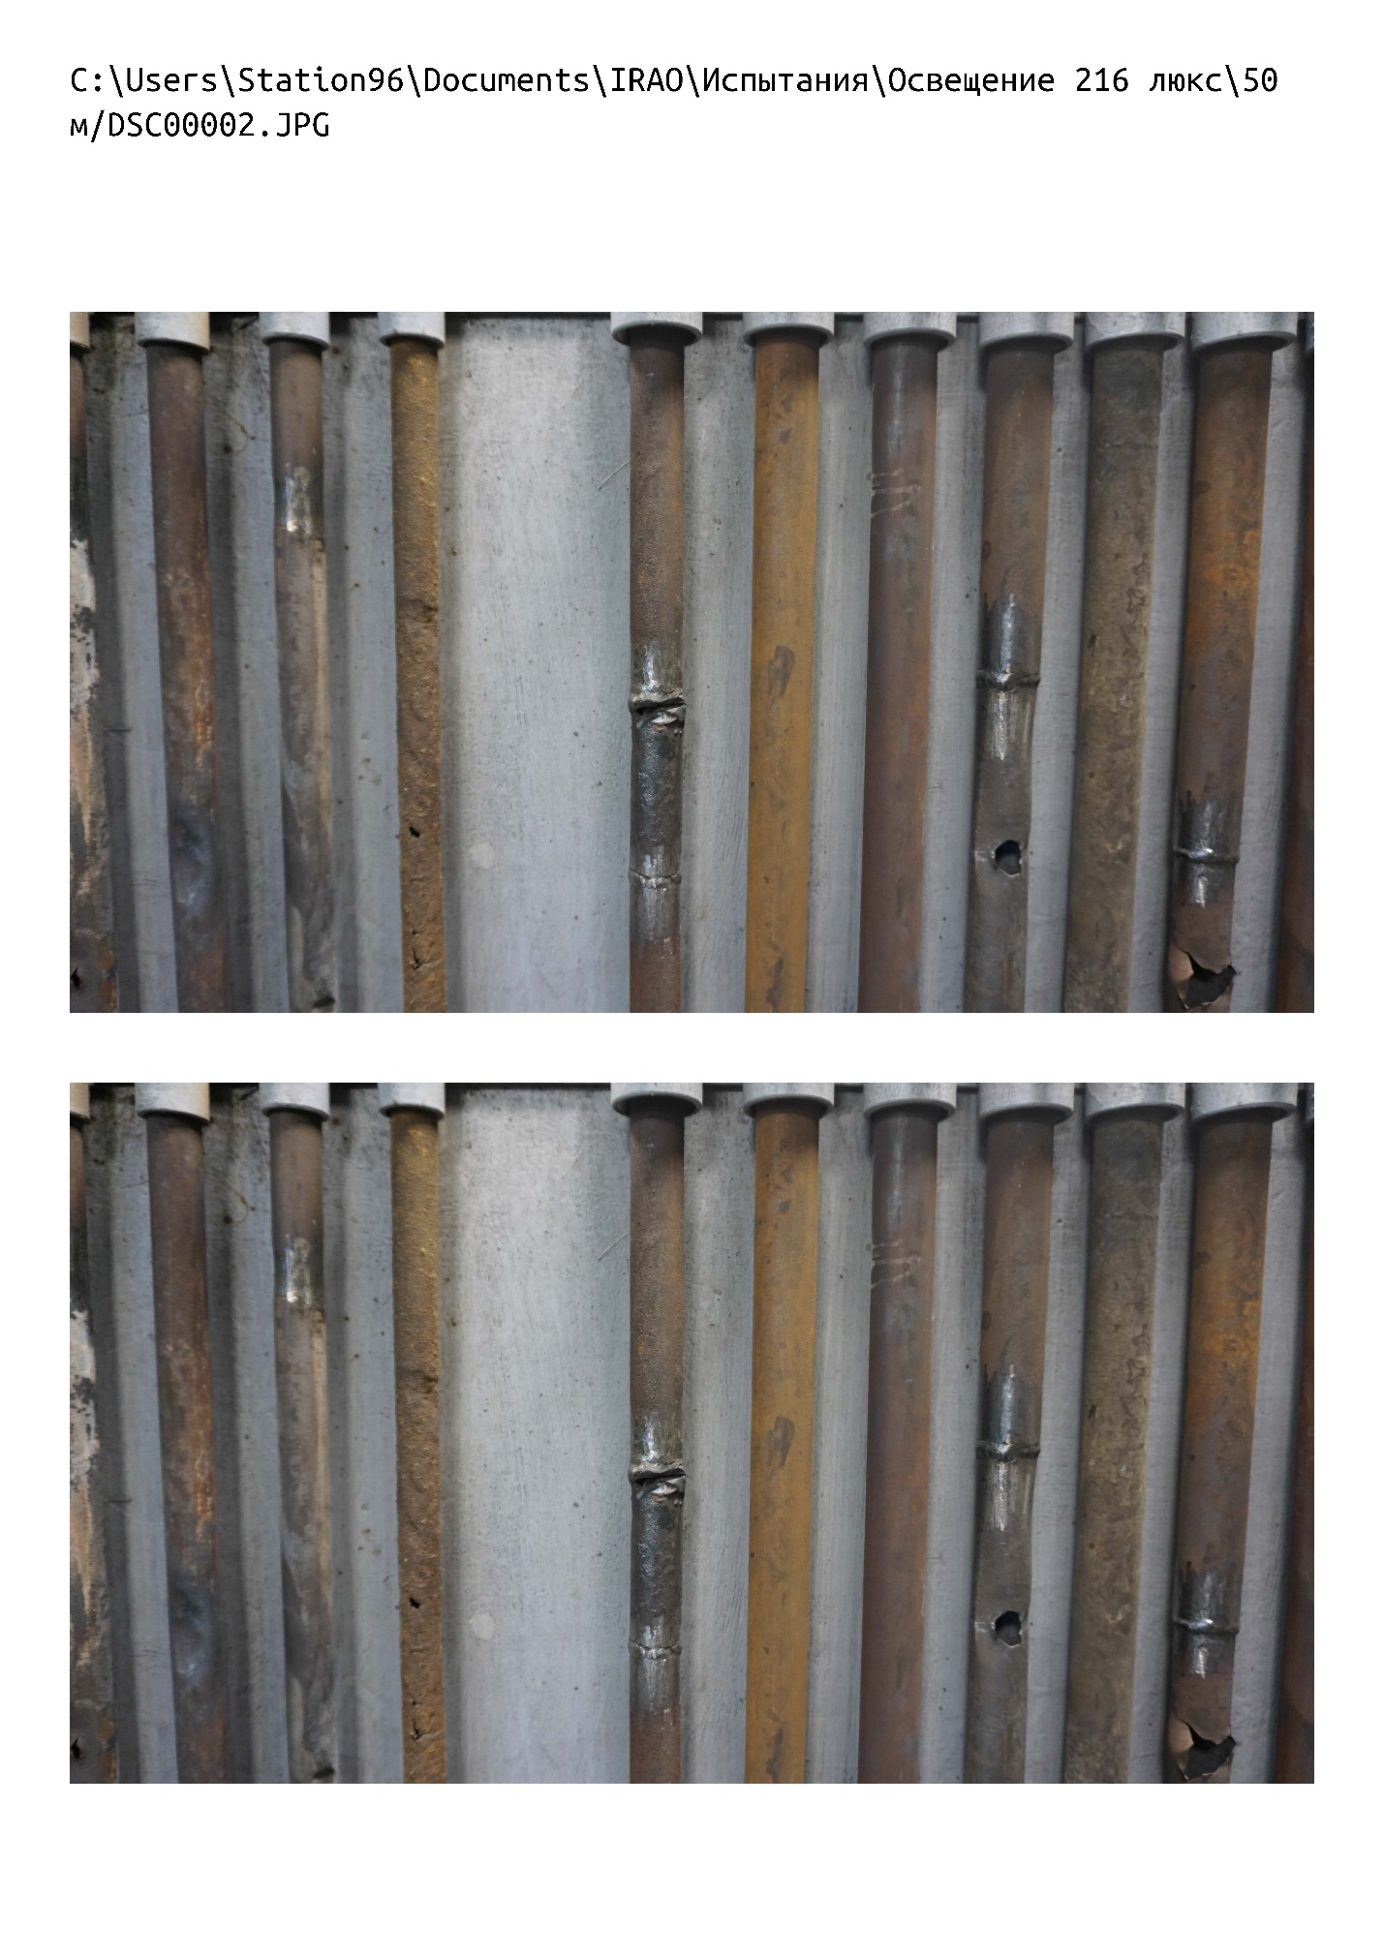







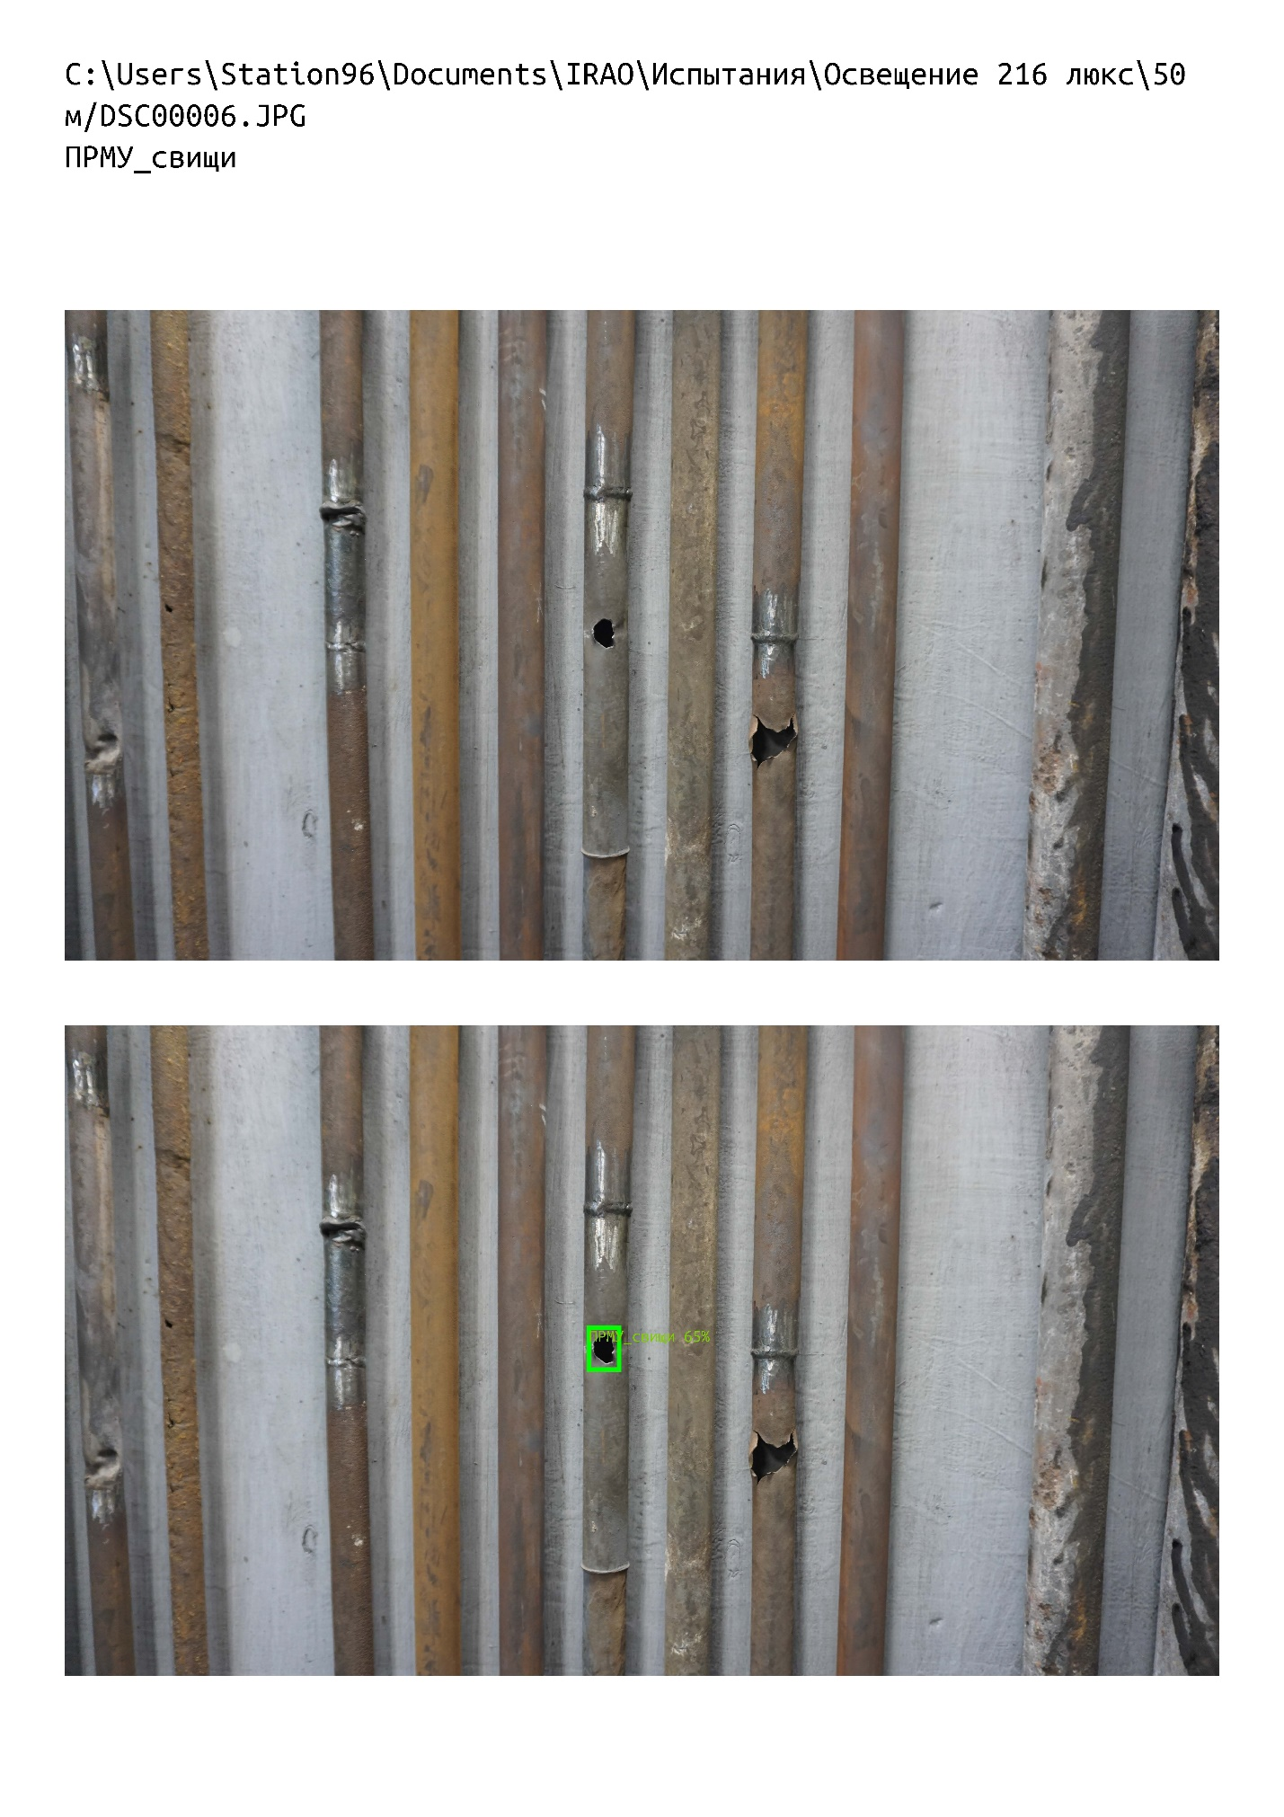







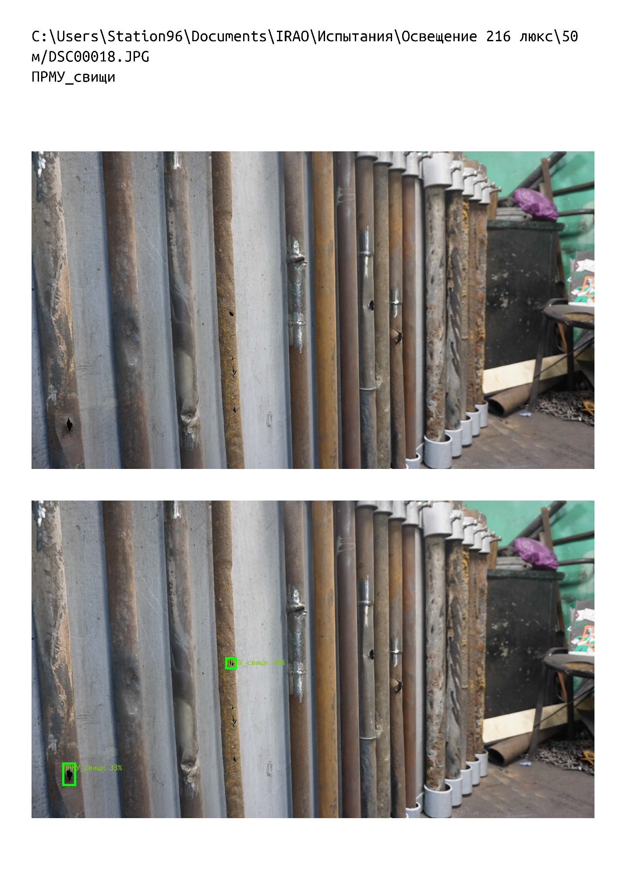

**Протокол № 4**

|  |  |
| --- | --- |
| Номер испытаний | 1 |
| Дата | 27.01.2021 г. (фотосъемка);  03.02.2021 г. (распознавание) |
| Время начала | 13:00 |
| Краткий план эксперимента | В соответствии с ПМИ, п. 7, таблица 1 |
| Руководитель эксперимента | Чернов В.П. |
| Присутствовали на испытаниях | Чернов В.П., Мишин С.В., Калягин М.Ю., Данзюрюн Б.Д. |
| Составитель протокола | Кузин Р.В. |
| Освещенность, лк | 700 |
| Расстояние от камеры до стенда, м | 1,5 |
| Тип нейронной сети | Yolo |
| Порог принятия решения | 10% |
| Характеристики ПК | В соответствии с ПМИ, п. 9 |
| Размер кадров, пикс x пикс | 4200 х 2550 |
| Доля площади дефекта на изображении | 0,01–0,1% |
| Число изображений в выборке, ед | 2 |
| Реальное число дефектов, ед | 12 |
| Число обнаруженных ПО дефектов, ед | 0 |
| Число ложных срабатываний, ед | 0 |
| Время работы алгоритма, сек | 1 |
| Особые замечания | Отчет по распознаванию 700_150_YOLO_порог_10.pdf |

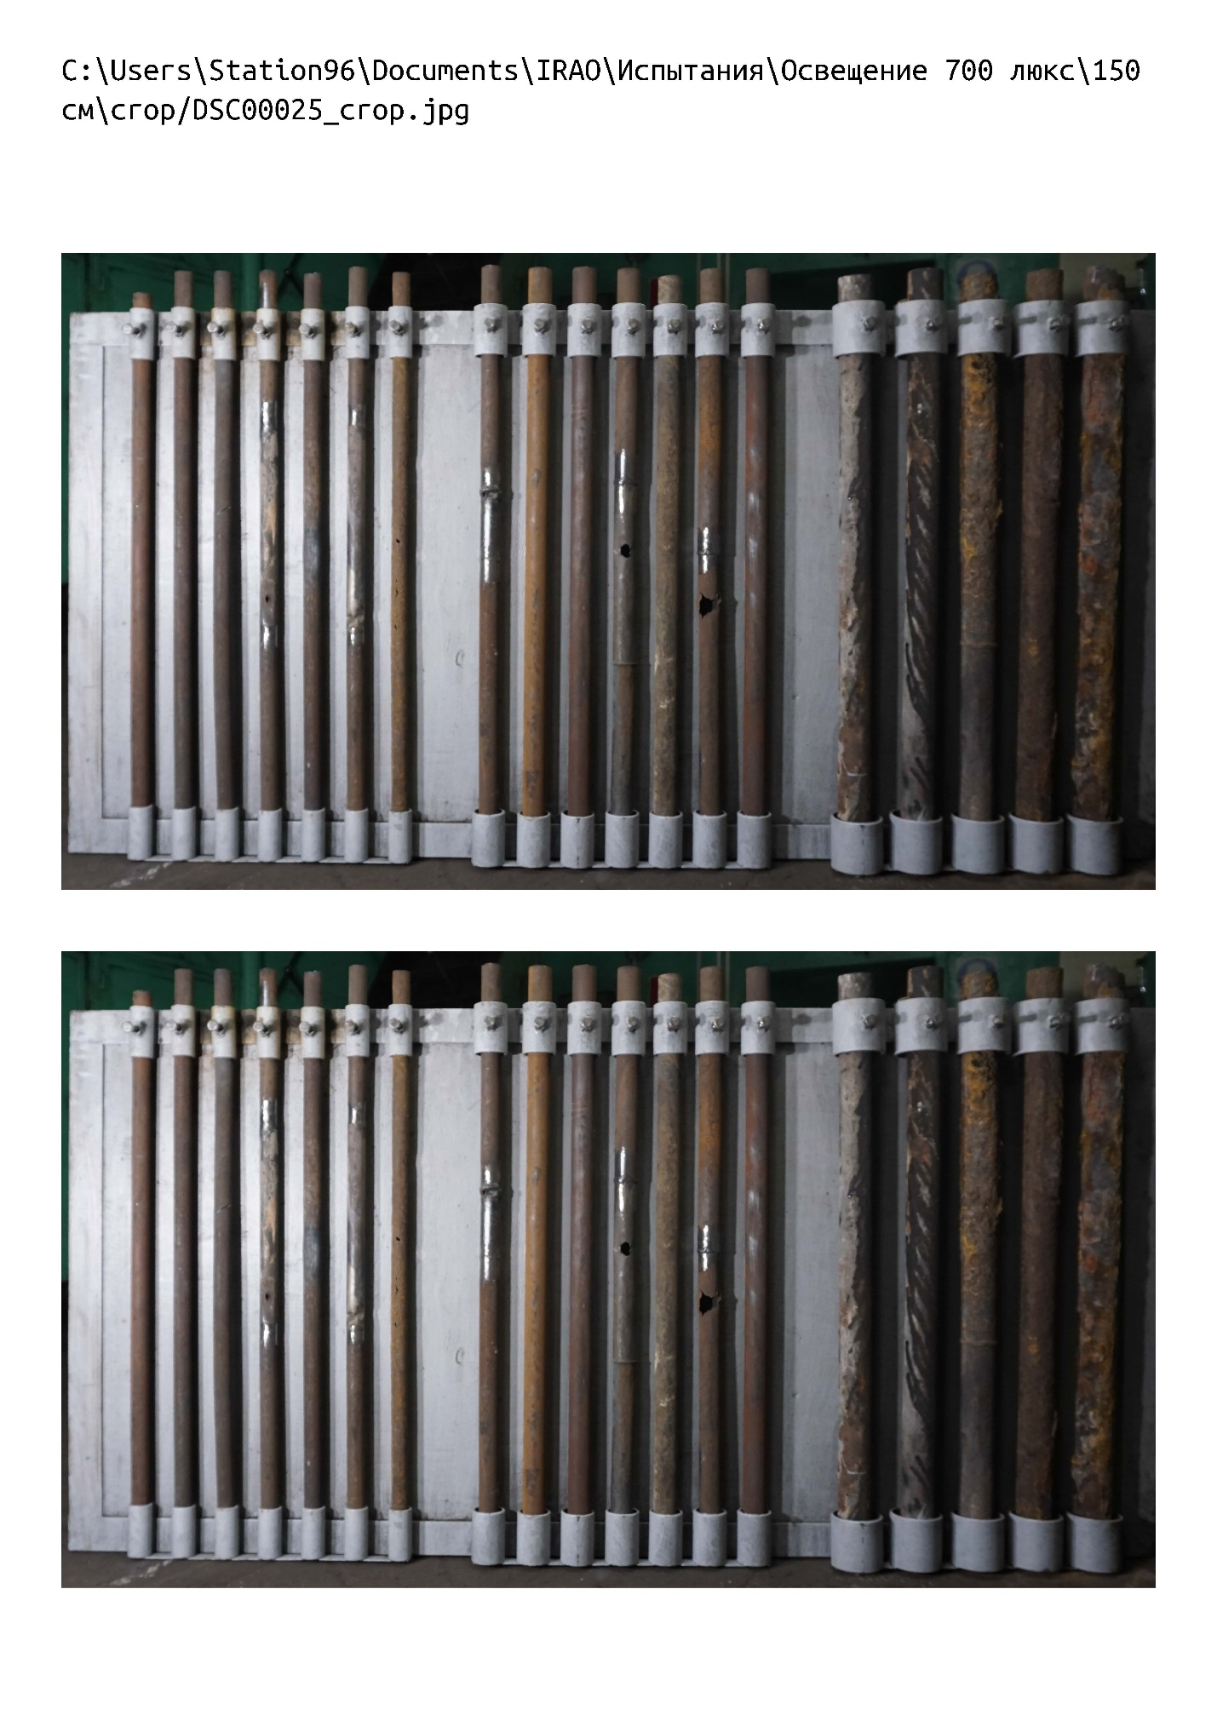

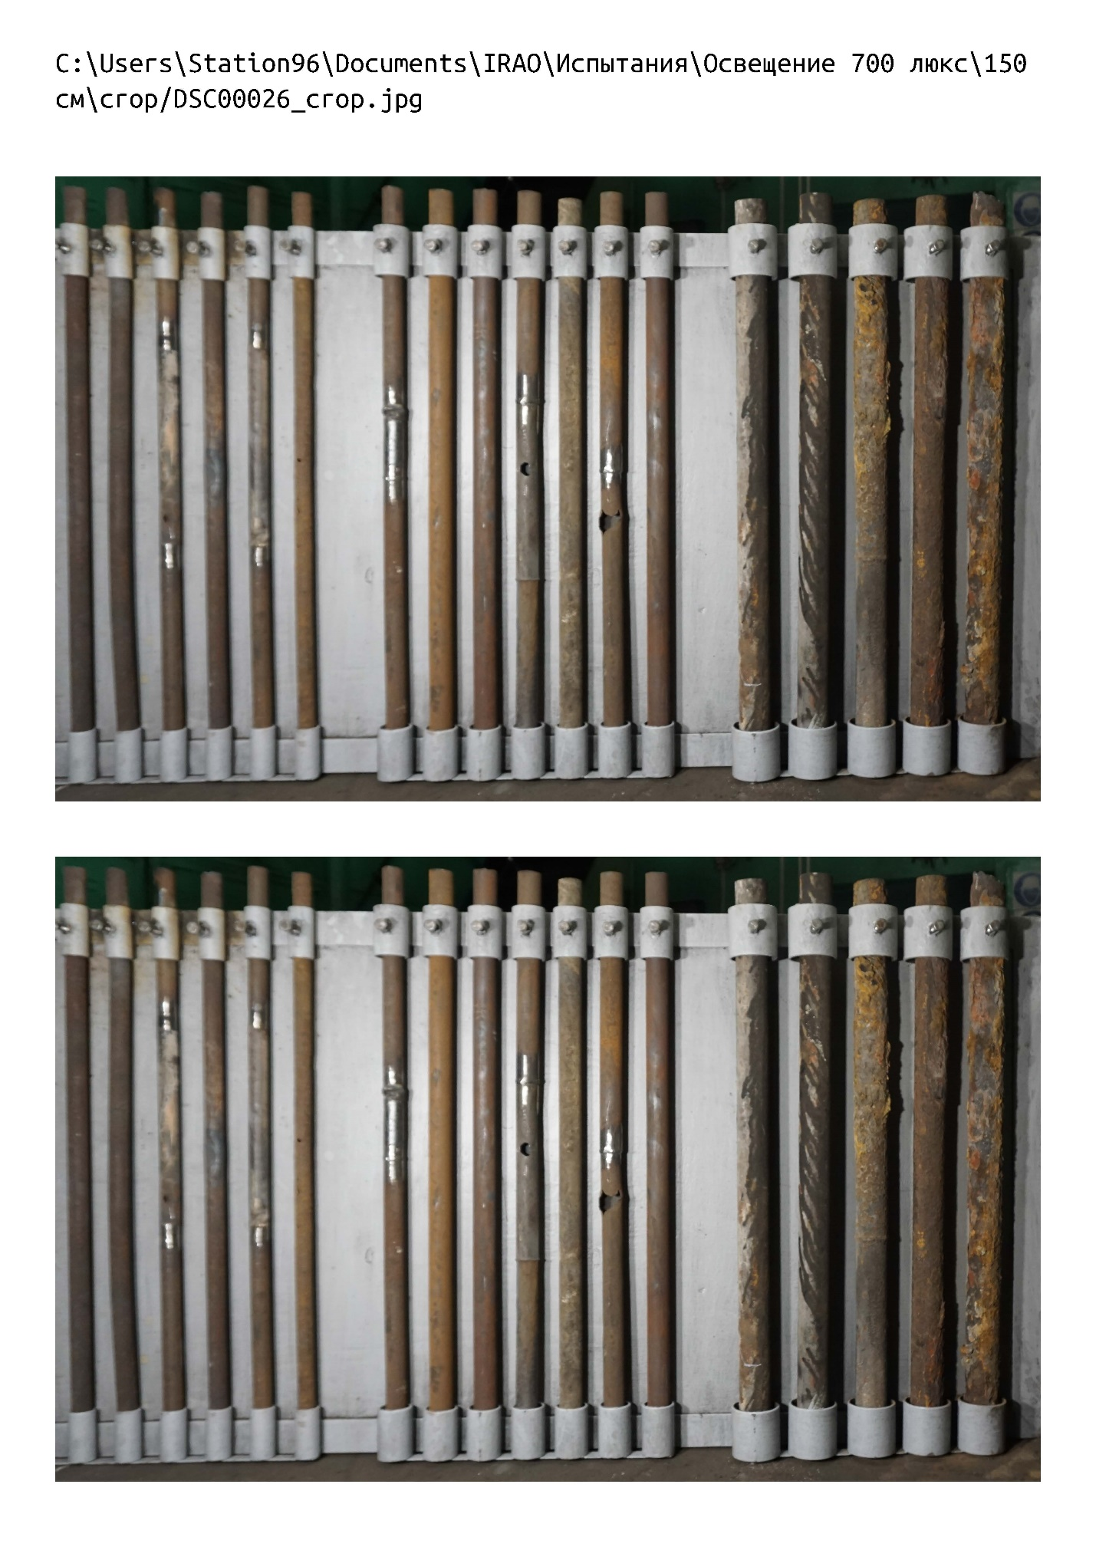

|  |  |
| --- | --- |
| Номер испытаний | 2 |
| Дата | 27.01.2021 г. (фотосъемка);  03.02.2021 г. (распознавание) |
| Время начала | 13:00 |
| Краткий план эксперимента | В соответствии с ПМИ, п. 7, таблица 1 |
| Руководитель эксперимента | Чернов В.П. |
| Присутствовали на испытаниях | Чернов В.П., Мишин С.В., Калягин М.Ю., Данзюрюн Б.Д. |
| Составитель протокола | Кузин Р.В. |
| Освещенность, лк | 700 |
| Расстояние от камеры до стенда, м | 1,5 |
| Тип нейронной сети | Detectors |
| Порог принятия решения | 10% |
| Характеристики ПК | В соответствии с ПМИ, п. 9 |
| Размер кадров, пикс x пикс | 4200 х 2550 |
| Доля площади дефекта на изображении | 0,01–0,1% |
| Число изображений в выборке, ед | 2 |
| Реальное число дефектов, ед | 12 |
| Число обнаруженных ПО дефектов, ед | 2 |
| Число ложных срабатываний, ед | 0 |
| Время работы алгоритма, сек | 1 |
| Особые замечания | Отчет по распознаванию 700_150_crop_Detectors_порог_10.pdf |

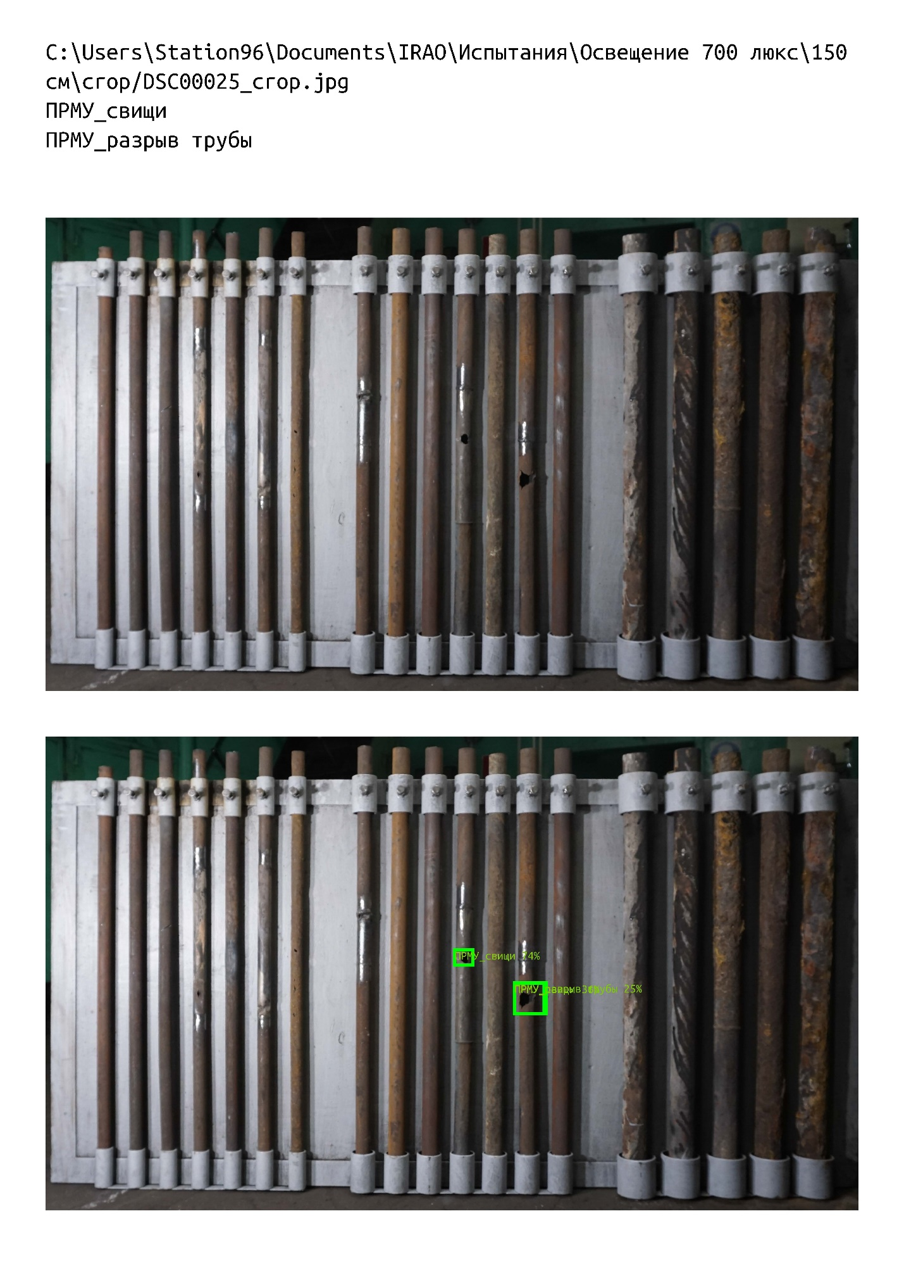

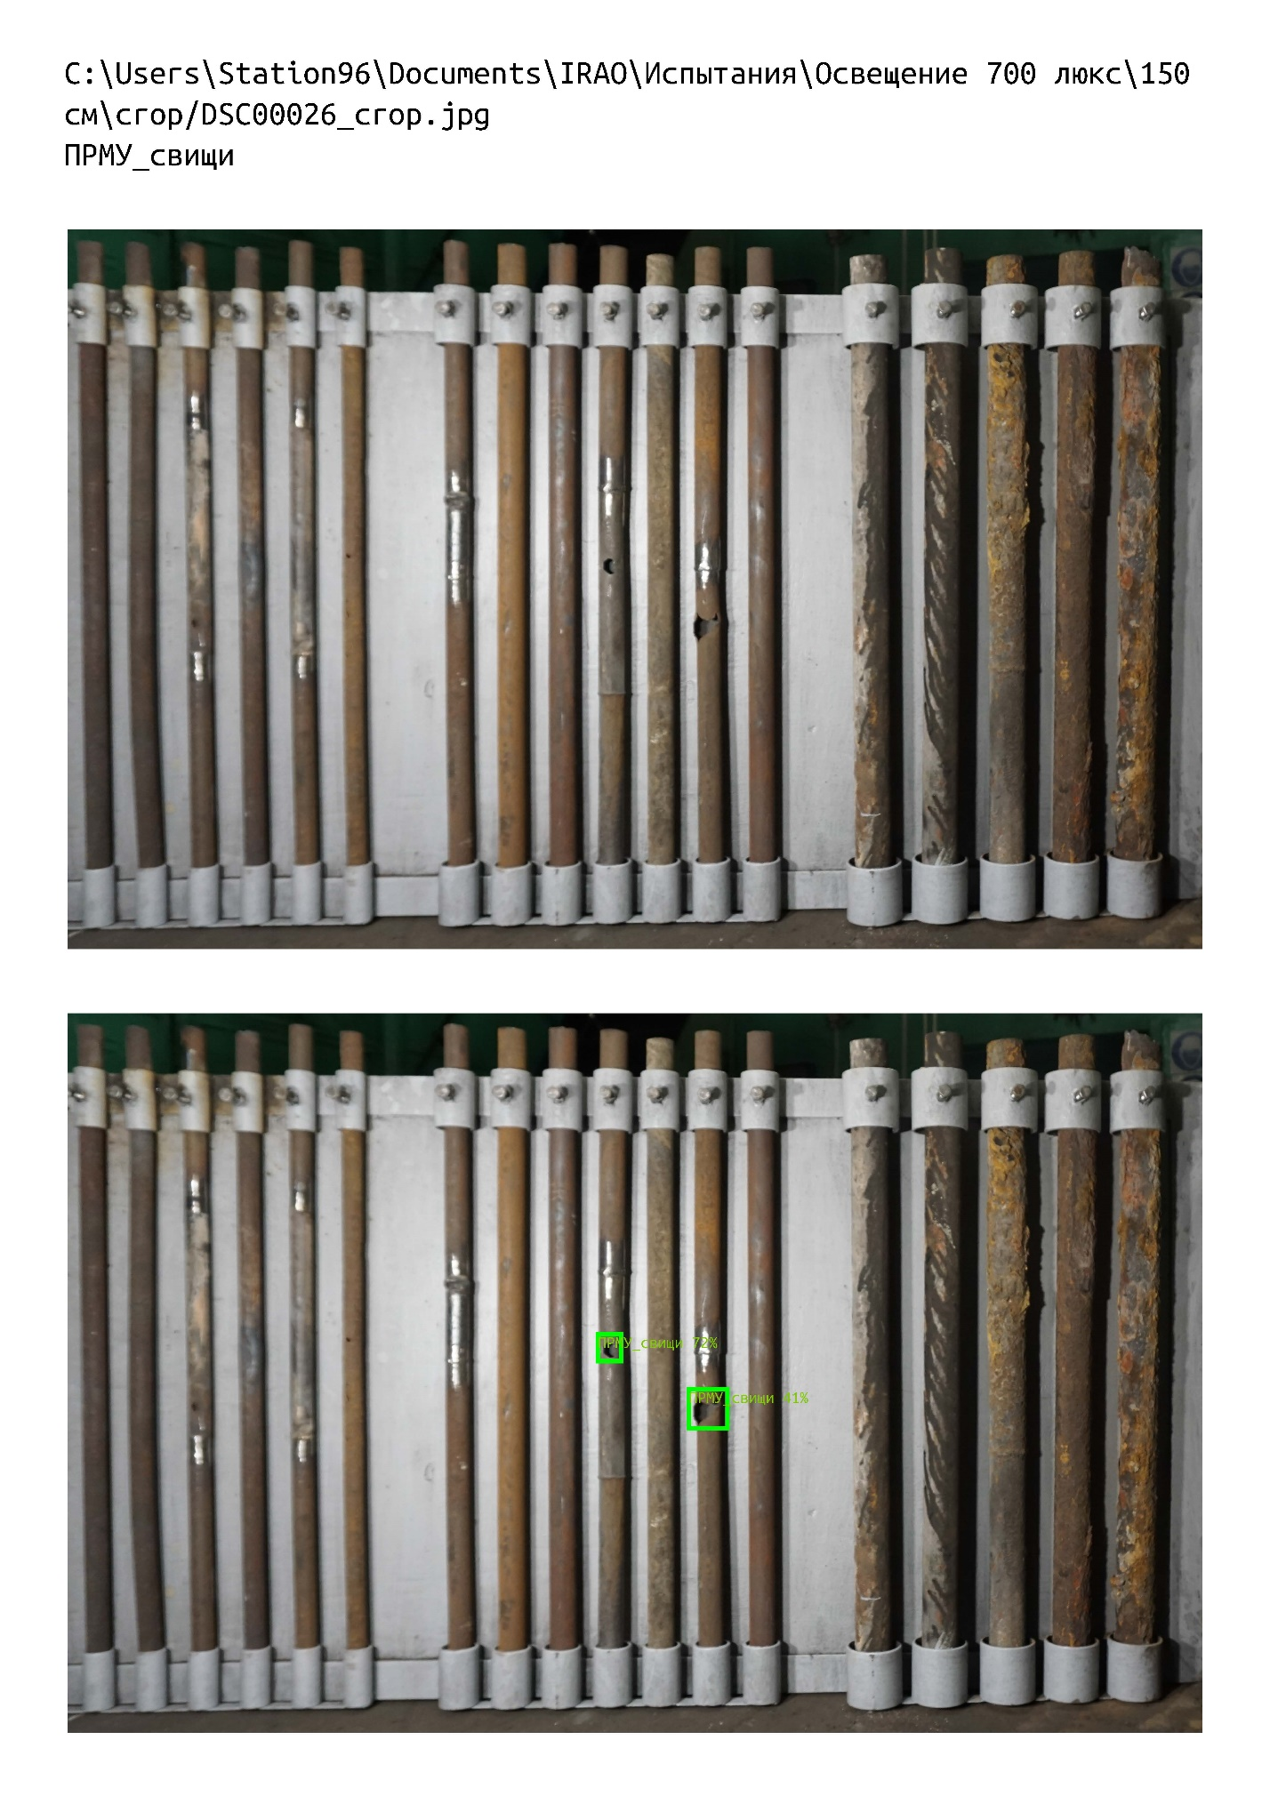

|  |  |
| --- | --- |
| Номер испытаний | 3 |
| Дата | 27.01.2021 г. (фотосъемка);  03.02.2021 г. (распознавание) |
| Время начала | 13:00 |
| Краткий план эксперимента | В соответствии с ПМИ, п. 7, таблица 1 |
| Руководитель эксперимента | Чернов В.П. |
| Присутствовали на испытаниях | Чернов В.П., Мишин С.В., Калягин М.Ю., Данзюрюн Б.Д. |
| Составитель протокола | Кузин Р.В. |
| Освещенность, лк | 700 |
| Расстояние от камеры до стенда, м | 1,5 |
| Тип нейронной сети | DCN |
| Порог принятия решения | 10% |
| Характеристики ПК | В соответствии с ПМИ, п. 9 |
| Размер кадров, пикс x пикс | 4200 х 2550 |
| Доля площади дефекта на изображении | 0,01–0,1% |
| Число изображений в выборке, ед | 2 |
| Реальное число дефектов, ед | 12 |
| Число обнаруженных ПО дефектов, ед | 2 |
| Число ложных срабатываний, ед | 1 |
| Время работы алгоритма, сек | 1 |
| Особые замечания | Отчет по распознаванию 700_150_crop_DCN_порог_10.pdf |

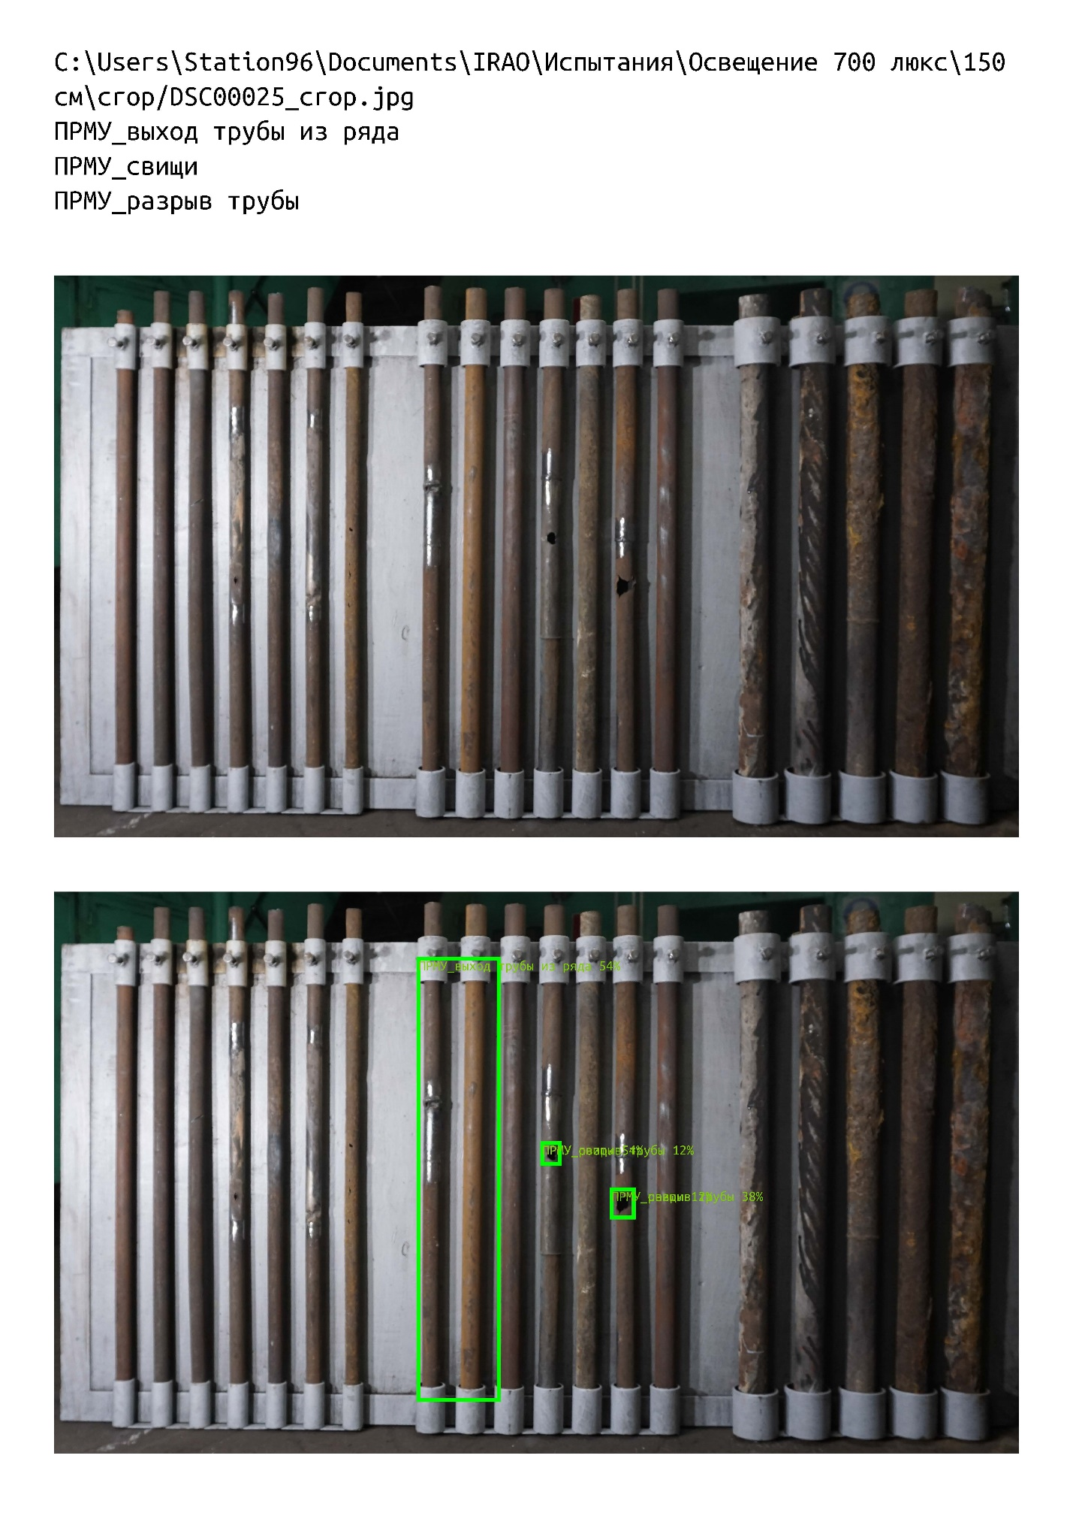

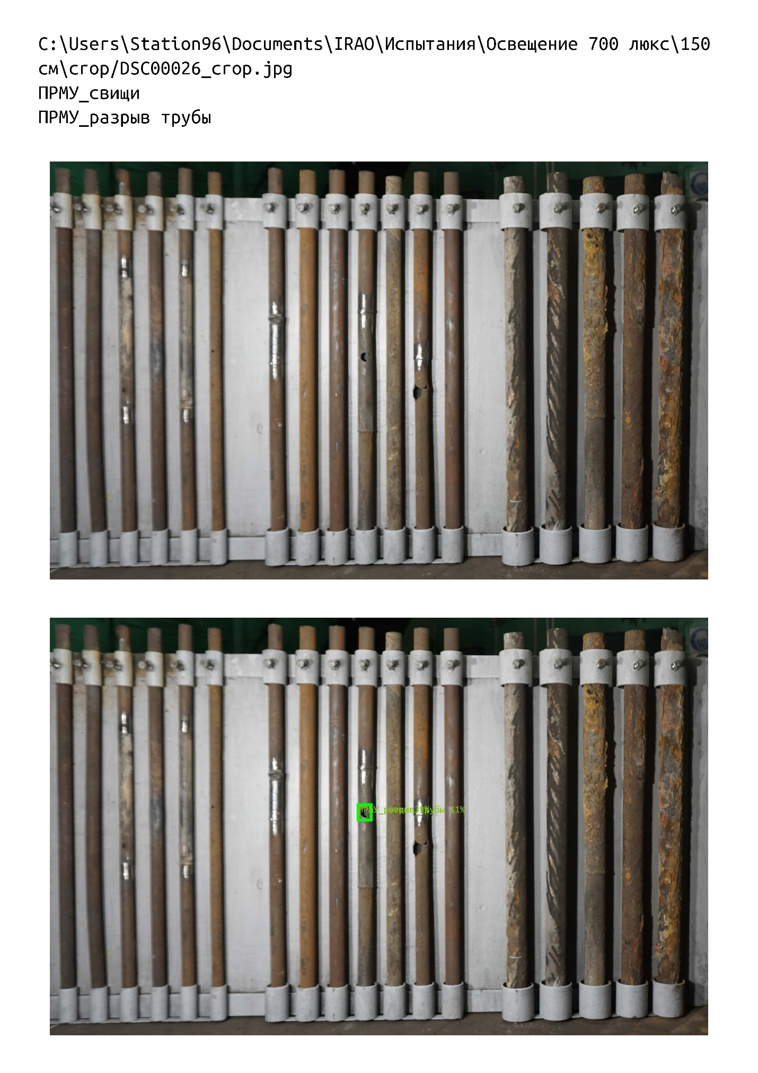

|  |  |
| --- | --- |
| Номер испытаний | 4 |
| Дата | 27.01.2021 г. (фотосъемка);  03.02.2021 г. (распознавание) |
| Время начала | 13:00 |
| Краткий план эксперимента | В соответствии с ПМИ, п. 7, таблица 1 |
| Руководитель эксперимента | Чернов В.П. |
| Присутствовали на испытаниях | Чернов В.П., Мишин С.В., Калягин М.Ю., Данзюрюн Б.Д. |
| Составитель протокола | Кузин Р.В. |
| Освещенность, лк | 700 |
| Расстояние от камеры до стенда, м | 1,5 |
| Тип нейронной сети | Yolo |
| Порог принятия решения | 30% |
| Характеристики ПК | В соответствии с ПМИ, п. 9 |
| Размер кадров, пикс x пикс | 4200 х 2550 |
| Доля площади дефекта на изображении | 0,01–0,1% |
| Число изображений в выборке, ед | 2 |
| Реальное число дефектов, ед | 12 |
| Число обнаруженных ПО дефектов, ед | 0 |
| Число ложных срабатываний, ед | 0 |
| Время работы алгоритма, сек | 1 |
| Особые замечания | Отчет по распознаванию 700_150_crop_YOLO_порог_30.pdf |





|  |  |
| --- | --- |
| Номер испытаний | 5 |
| Дата | 27.01.2021 г. (фотосъемка);  03.02.2021 г. (распознавание) |
| Время начала | 13:00 |
| Краткий план эксперимента | В соответствии с ПМИ, п. 7, таблица 1 |
| Руководитель эксперимента | Чернов В.П. |
| Присутствовали на испытаниях | Чернов В.П., Мишин С.В., Калягин М.Ю., Данзюрюн Б.Д. |
| Составитель протокола | Кузин Р.В. |
| Освещенность, лк | 700 |
| Расстояние от камеры до стенда, м | 1,5 |
| Тип нейронной сети | Detectors |
| Порог принятия решения | 30% |
| Характеристики ПК | В соответствии с ПМИ, п. 9 |
| Размер кадров, пикс x пикс | 4200 х 2550 |
| Доля площади дефекта на изображении | 0,01–0,1% |
| Число изображений в выборке, ед | 2 |
| Реальное число дефектов, ед | 12 |
| Число обнаруженных ПО дефектов, ед | 2 |
| Число ложных срабатываний, ед | 0 |
| Время работы алгоритма, сек | 1 |
| Особые замечания | Отчет по распознаванию 700_150_crop_Detectors_порог_30.pdf |

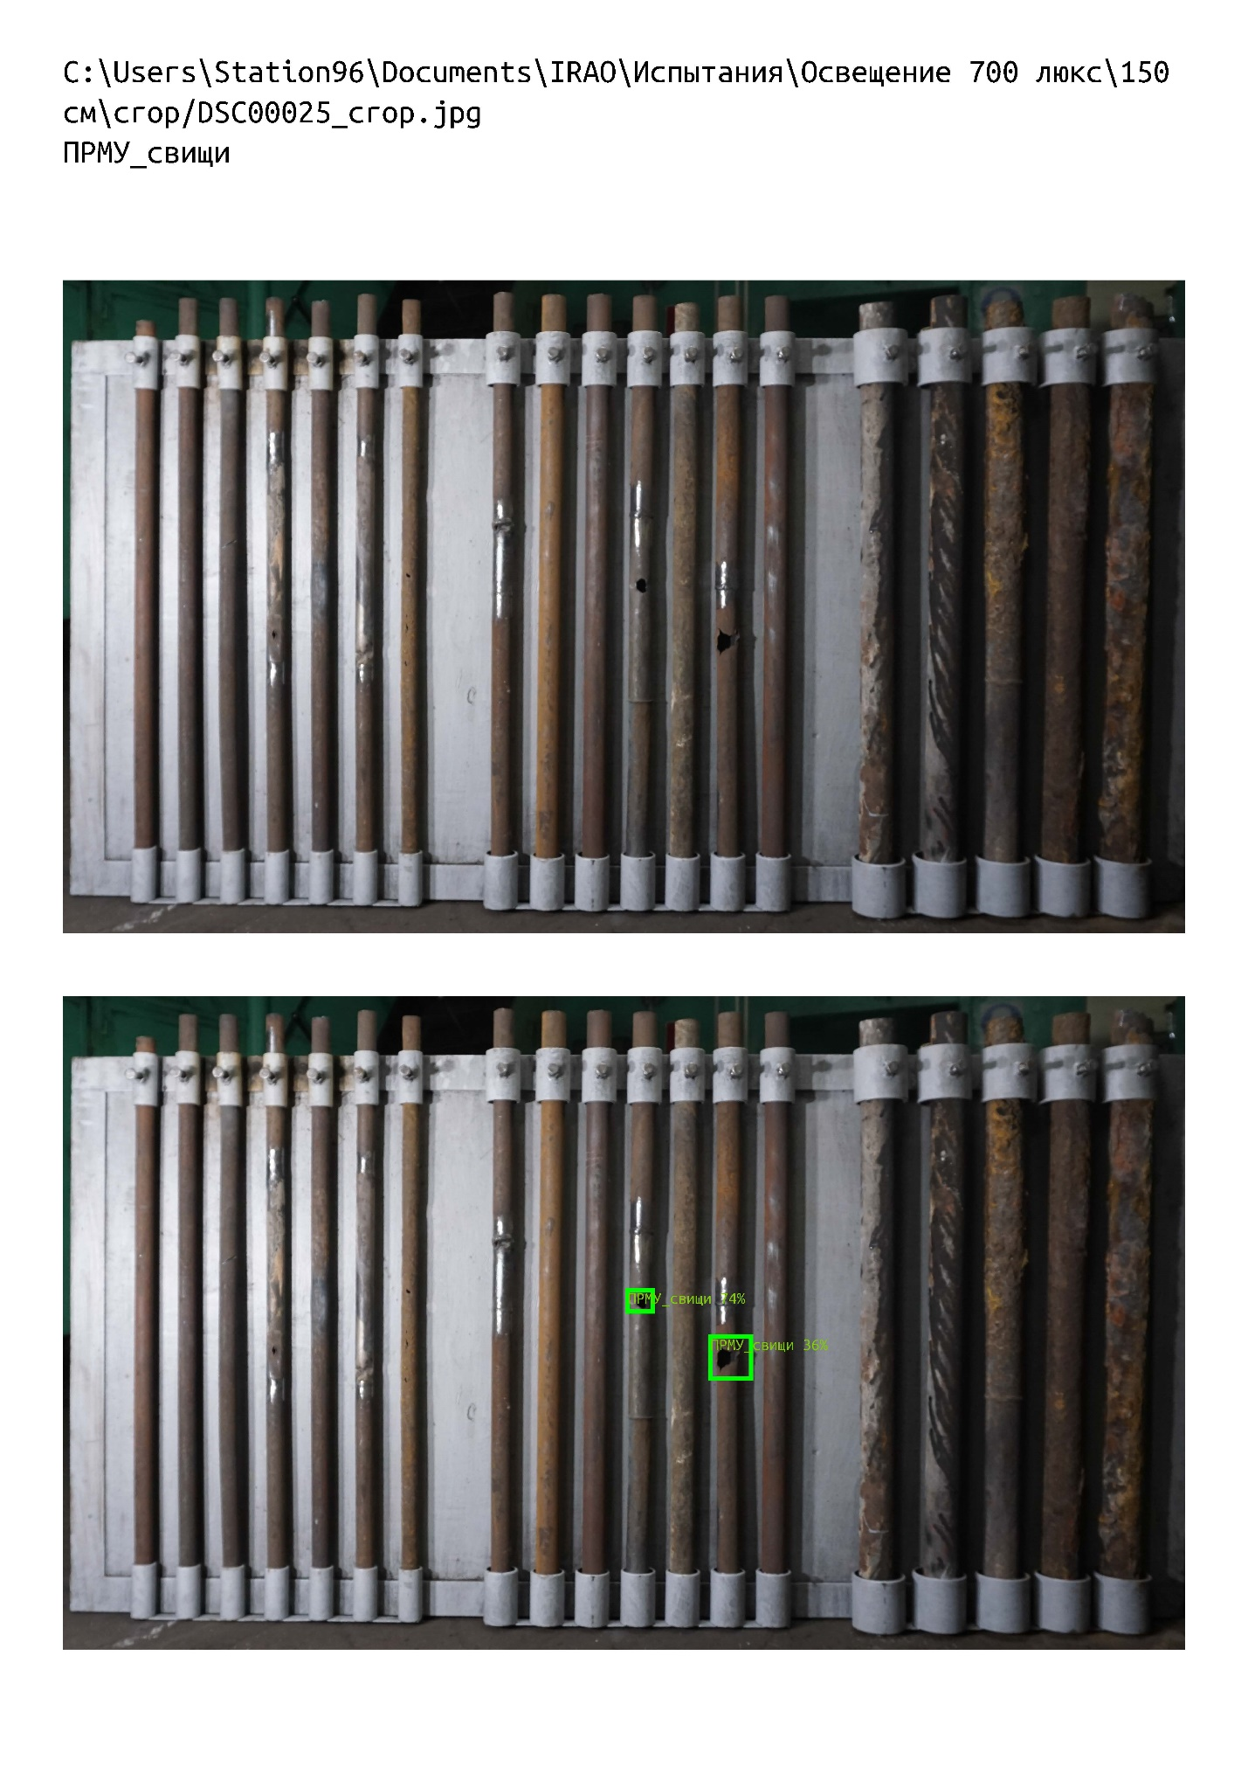



|  |  |
| --- | --- |
| Номер испытаний | 6 |
| Дата | 27.01.2021 г. (фотосъемка);  03.02.2021 г. (распознавание) |
| Время начала | 13:00 |
| Краткий план эксперимента | В соответствии с ПМИ, п. 7, таблица 1 |
| Руководитель эксперимента | Чернов В.П. |
| Присутствовали на испытаниях | Чернов В.П., Мишин С.В., Калягин М.Ю., Данзюрюн Б.Д. |
| Составитель протокола | Кузин Р.В. |
| Освещенность, лк | 700 |
| Расстояние от камеры до стенда, м | 1,5 |
| Тип нейронной сети | DCN |
| Порог принятия решения | 30% |
| Характеристики ПК | В соответствии с ПМИ, п. 9 |
| Размер кадров, пикс x пикс | 4200 х 2550 |
| Доля площади дефекта на изображении | 0,01–0,1% |
| Число изображений в выборке, ед | 2 |
| Реальное число дефектов, ед | 12 |
| Число обнаруженных ПО дефектов, ед | 2 |
| Число ложных срабатываний, ед | 1 |
| Время работы алгоритма, сек | 1 |
| Особые замечания | Отчет по распознаванию 700_150_crop_DCN_порог_30.pdf |

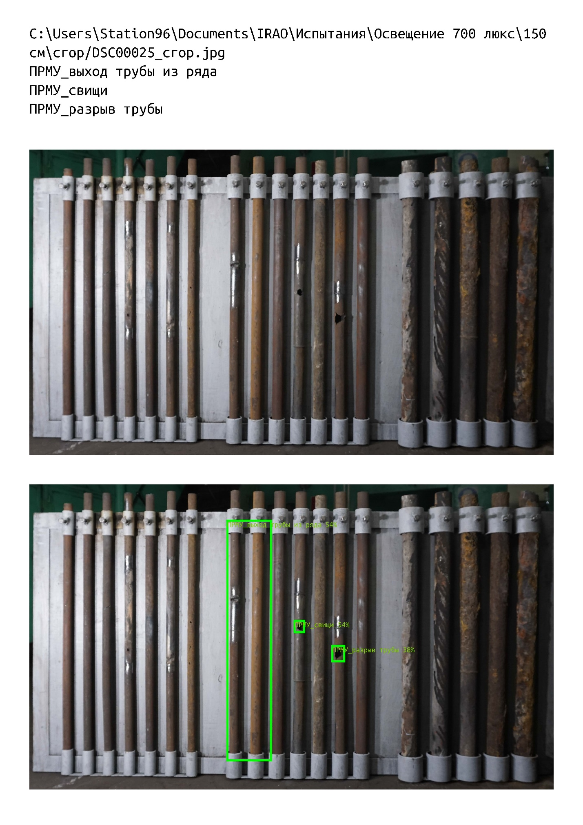

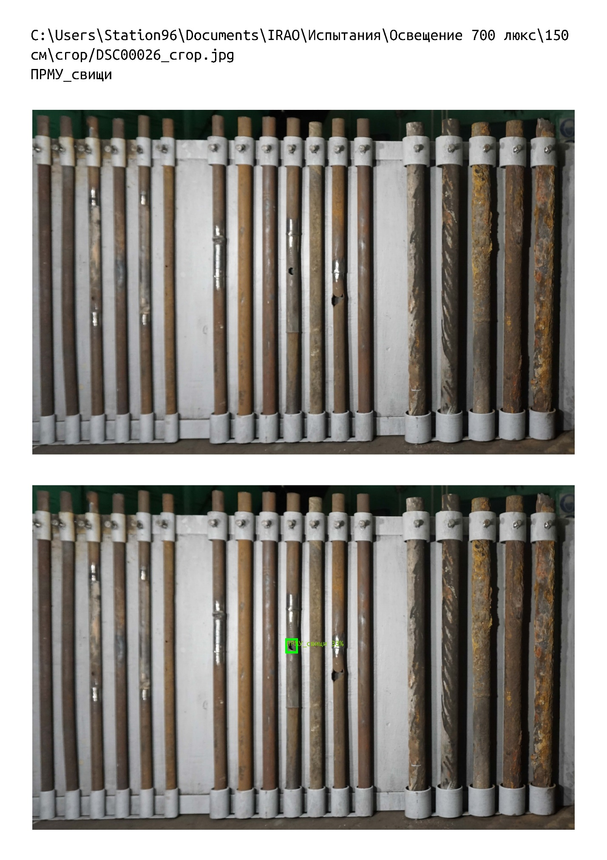

**Протокол № 5**

|  |  |
| --- | --- |
| Номер испытаний | 1 |
| Дата | 27.01.2021 г. (фотосъемка);  03.02.2021 г. (распознавание) |
| Время начала | 13:00 |
| Краткий план эксперимента | В соответствии с ПМИ, п. 7, таблица 1 |
| Руководитель эксперимента | Чернов В.П. |
| Присутствовали на испытаниях | Чернов В.П., Мишин С.В., Калягин М.Ю., Данзюрюн Б.Д. |
| Составитель протокола | Кузин Р.В. |
| Освещенность, лк | 700 |
| Расстояние от камеры до стенда, м | 1,0 |
| Тип нейронной сети | Yolo |
| Порог принятия решения | 10% |
| Характеристики ПК | В соответствии с ПМИ, п. 9 |
| Размер кадров, пикс x пикс | 6000 х 3376 |
| Доля площади дефекта на изображении | 0,03–0,12% |
| Число изображений в выборке, ед | 6 |
| Реальное число дефектов, ед | 12 |
| Число обнаруженных ПО дефектов, ед | 0 |
| Число ложных срабатываний, ед | 1 |
| Время работы алгоритма, сек | 2 |
| Особые замечания | Отчет по распознаванию 700_100_YOLO_порог_10.pdf |

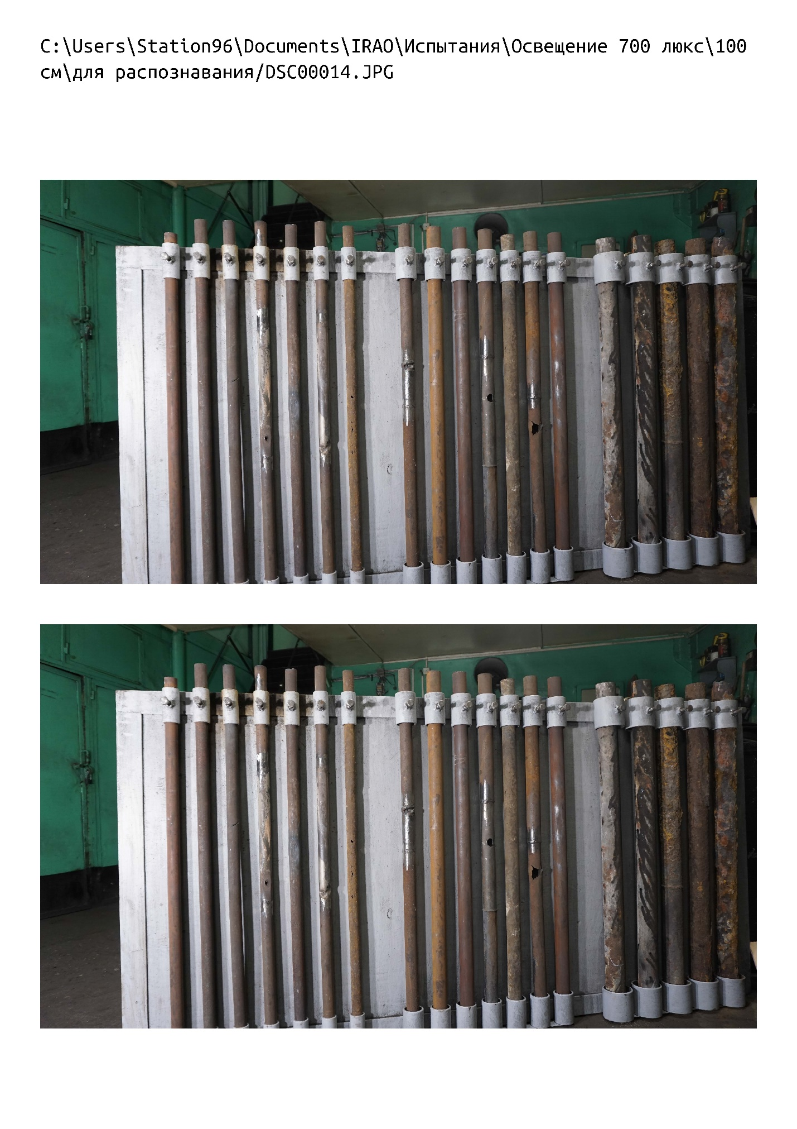

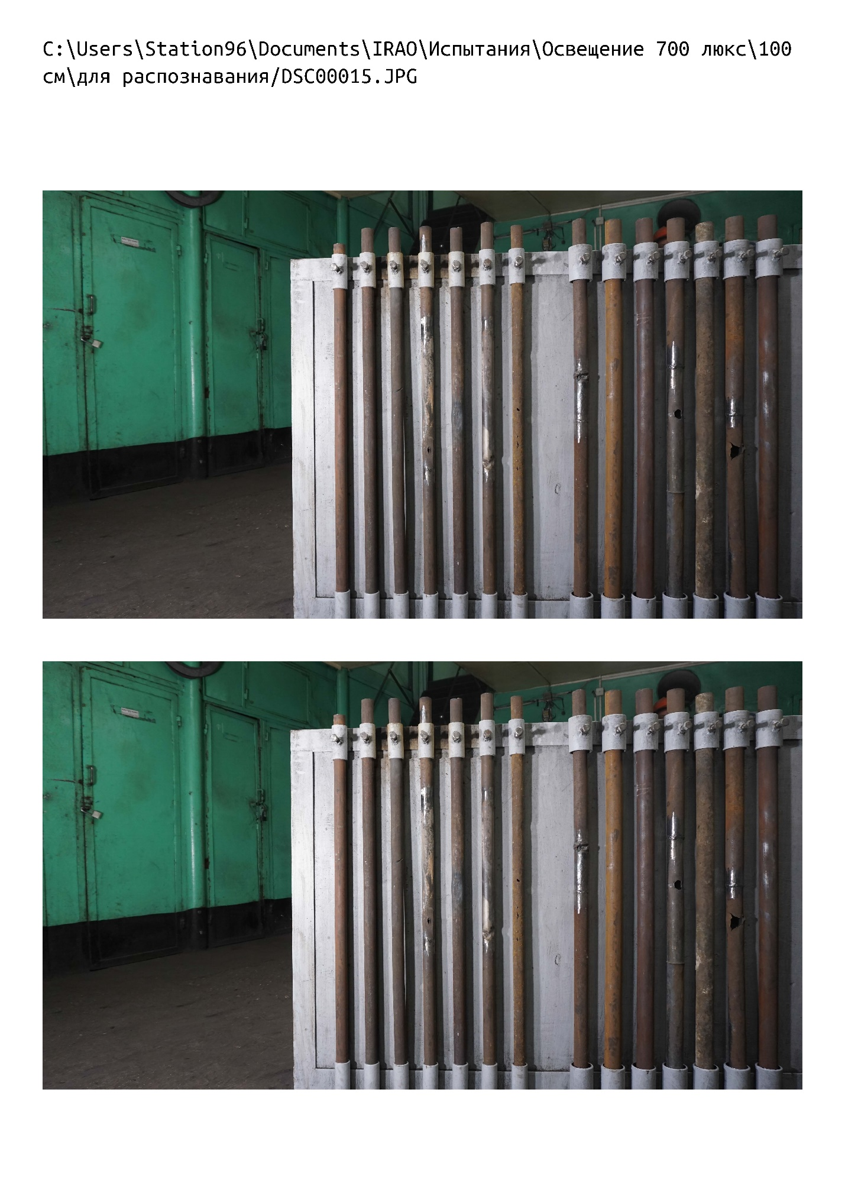

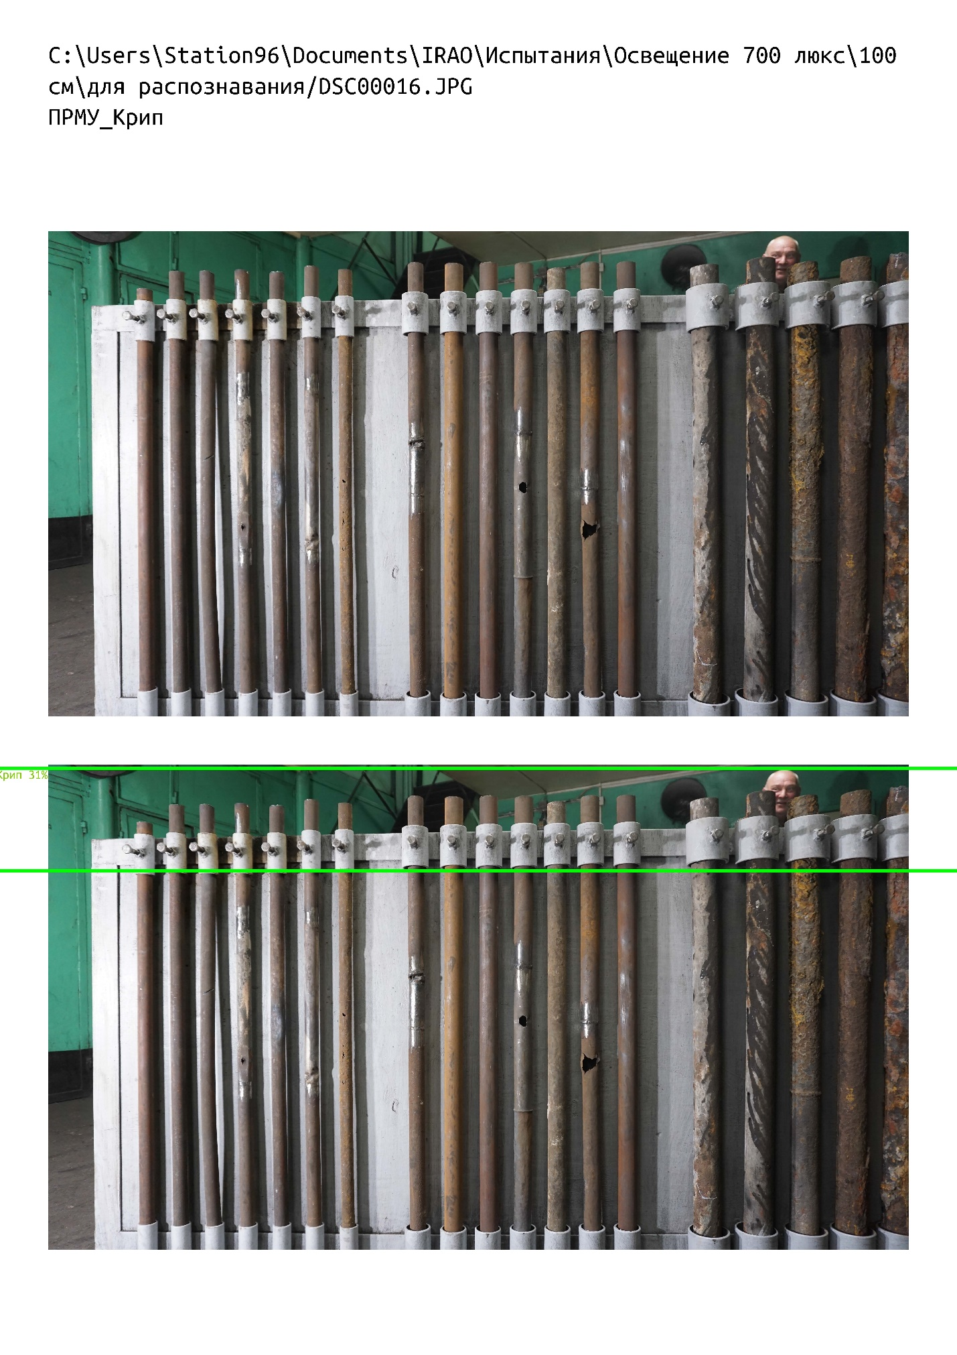

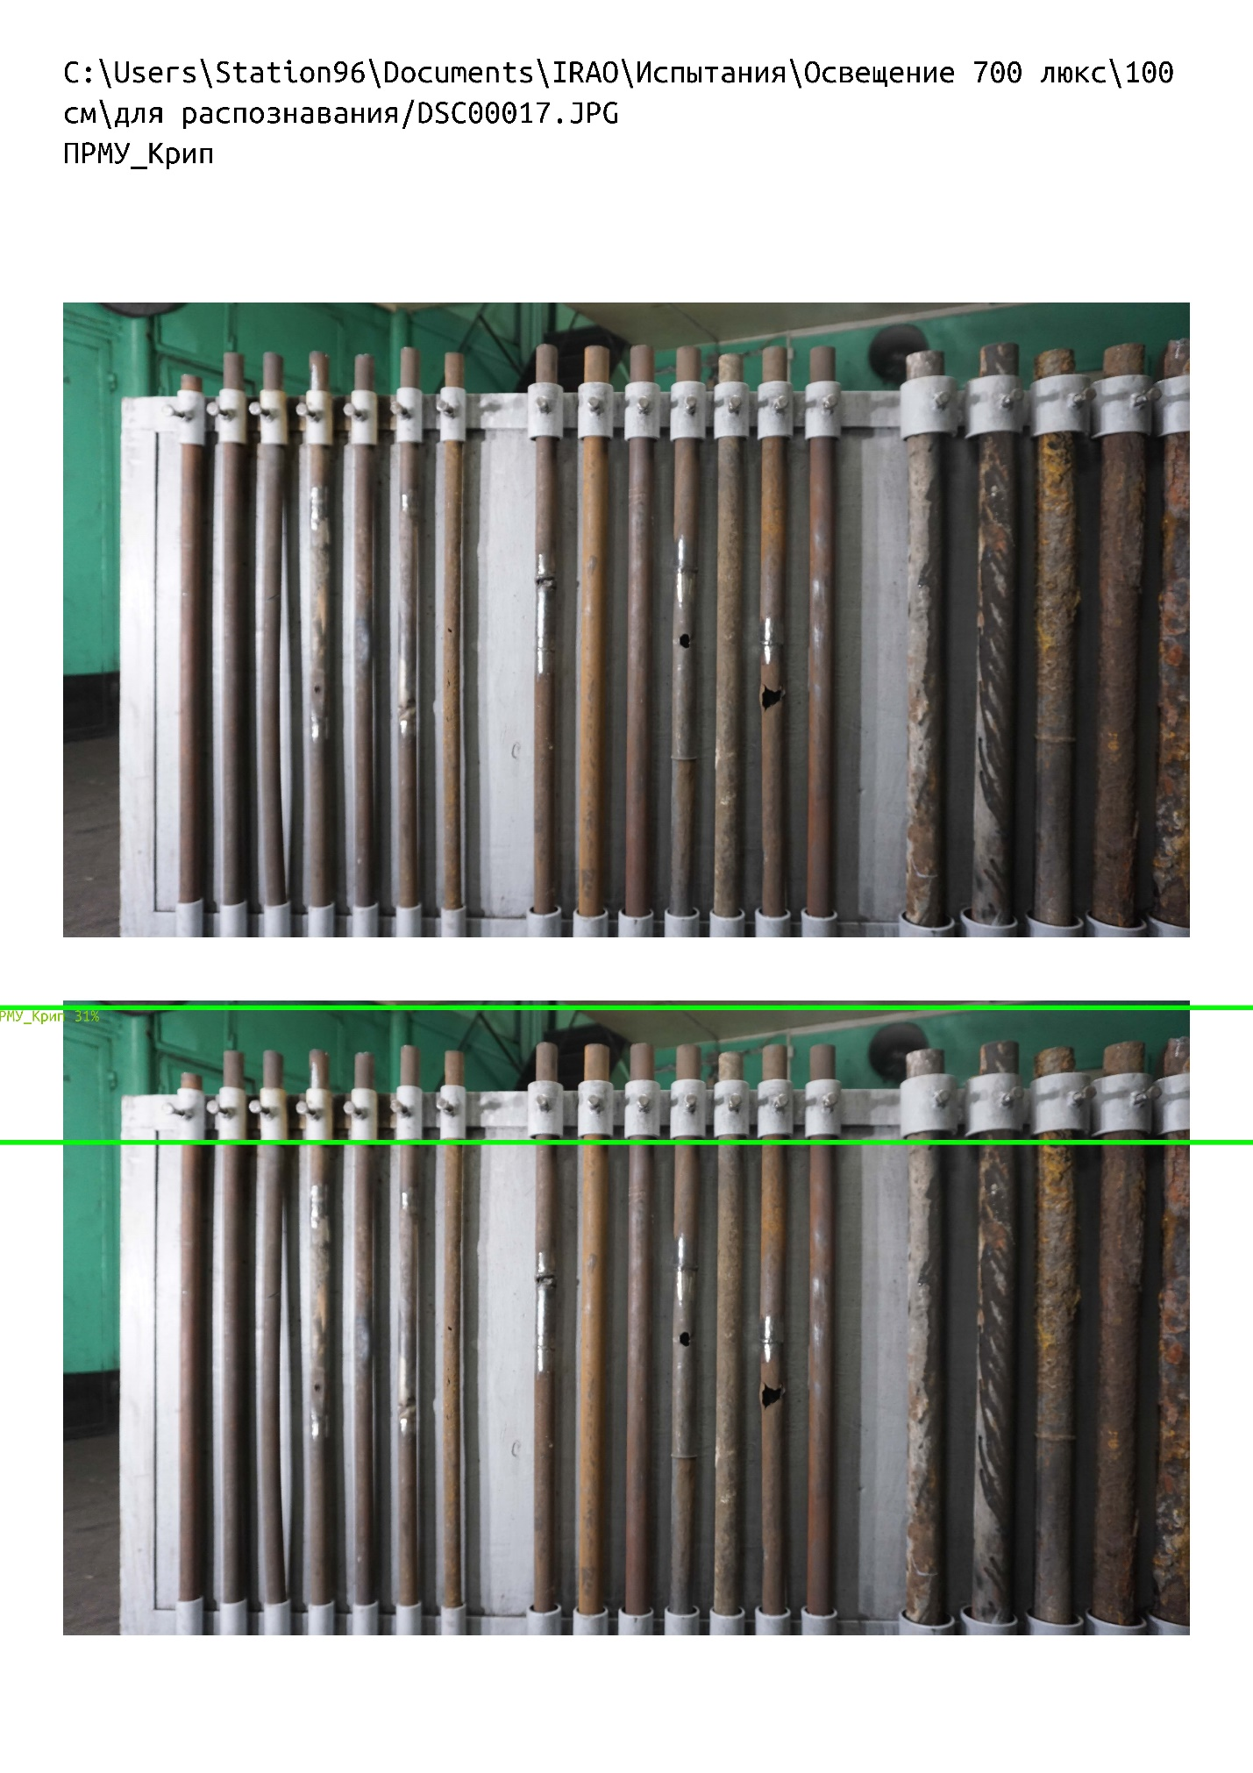

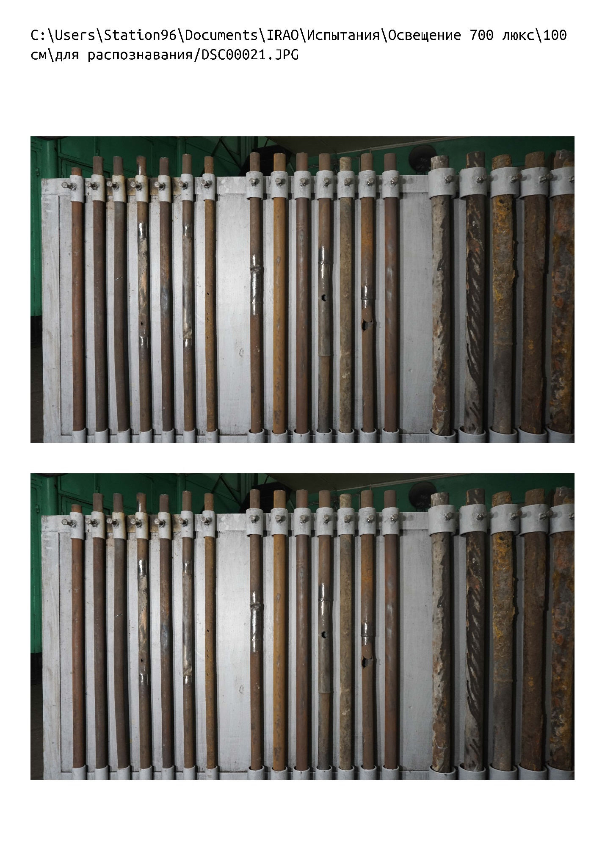

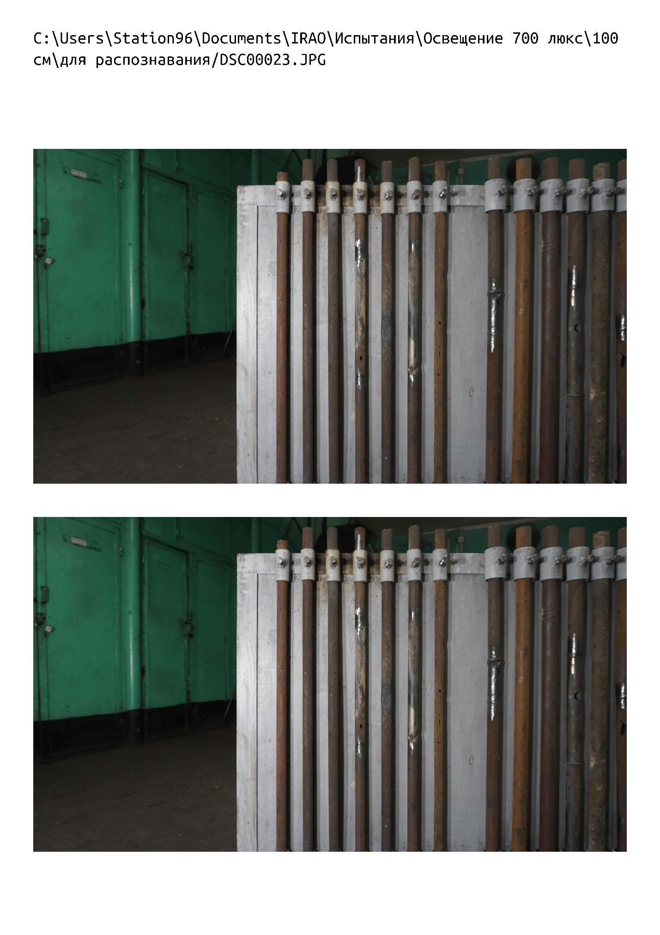

|  |  |
| --- | --- |
| Номер испытаний | 2 |
| Дата | 27.01.2021 г. (фотосъемка);  03.02.2021 г. (распознавание) |
| Время начала | 13:00 |
| Краткий план эксперимента | В соответствии с ПМИ, п. 7, таблица 1 |
| Руководитель эксперимента | Чернов В.П. |
| Присутствовали на испытаниях | Чернов В.П., Мишин С.В., Калягин М.Ю., Данзюрюн Б.Д. |
| Составитель протокола | Кузин Р.В. |
| Освещенность, лк | 700 |
| Расстояние от камеры до стенда, м | 1,0 |
| Тип нейронной сети | Detectors |
| Порог принятия решения | 10% |
| Характеристики ПК | В соответствии с ПМИ, п. 9 |
| Размер кадров, пикс x пикс | 6000 х 3376 |
| Доля площади дефекта на изображении | 0,03–0,12% |
| Число изображений в выборке, ед | 6 |
| Реальное число дефектов, ед | 12 |
| Число обнаруженных ПО дефектов, ед | 5 |
| Число ложных срабатываний, ед | 3 |
| Время работы алгоритма, сек | 2 |
| Особые замечания | Отчет по распознаванию 700_100_Detectors_порог_10.pdf |

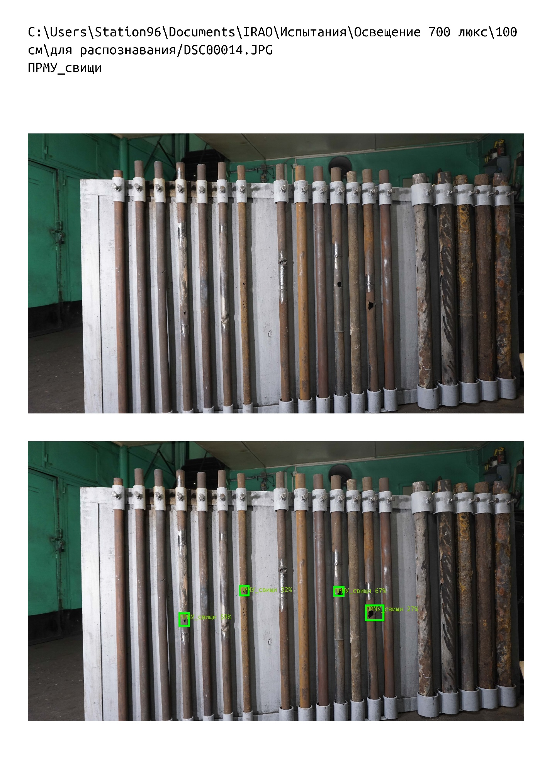

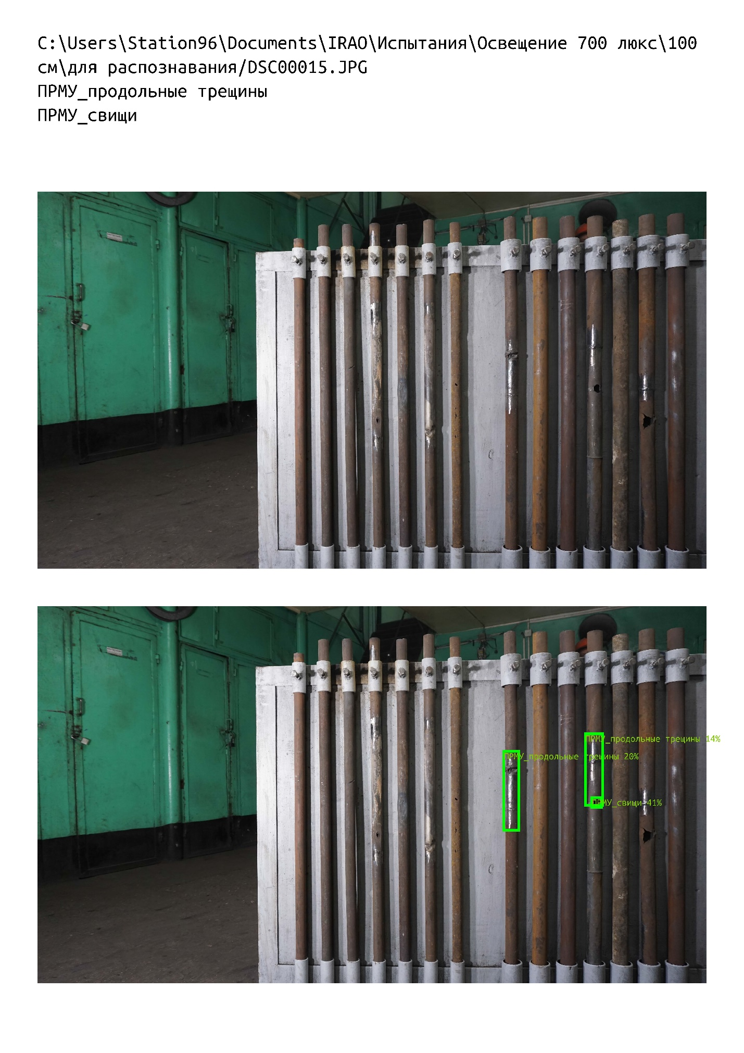

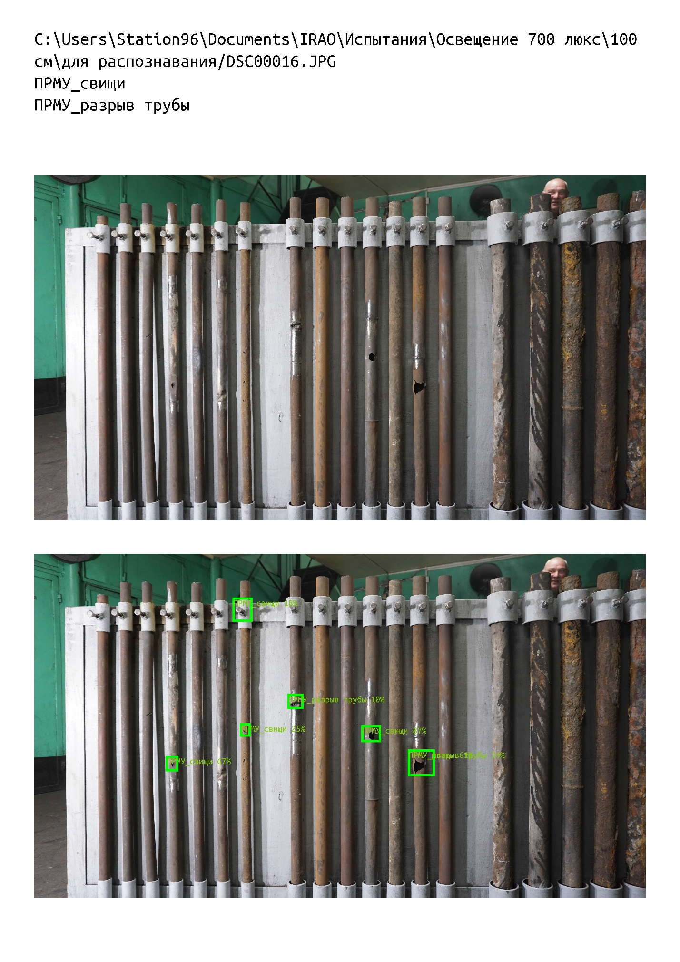

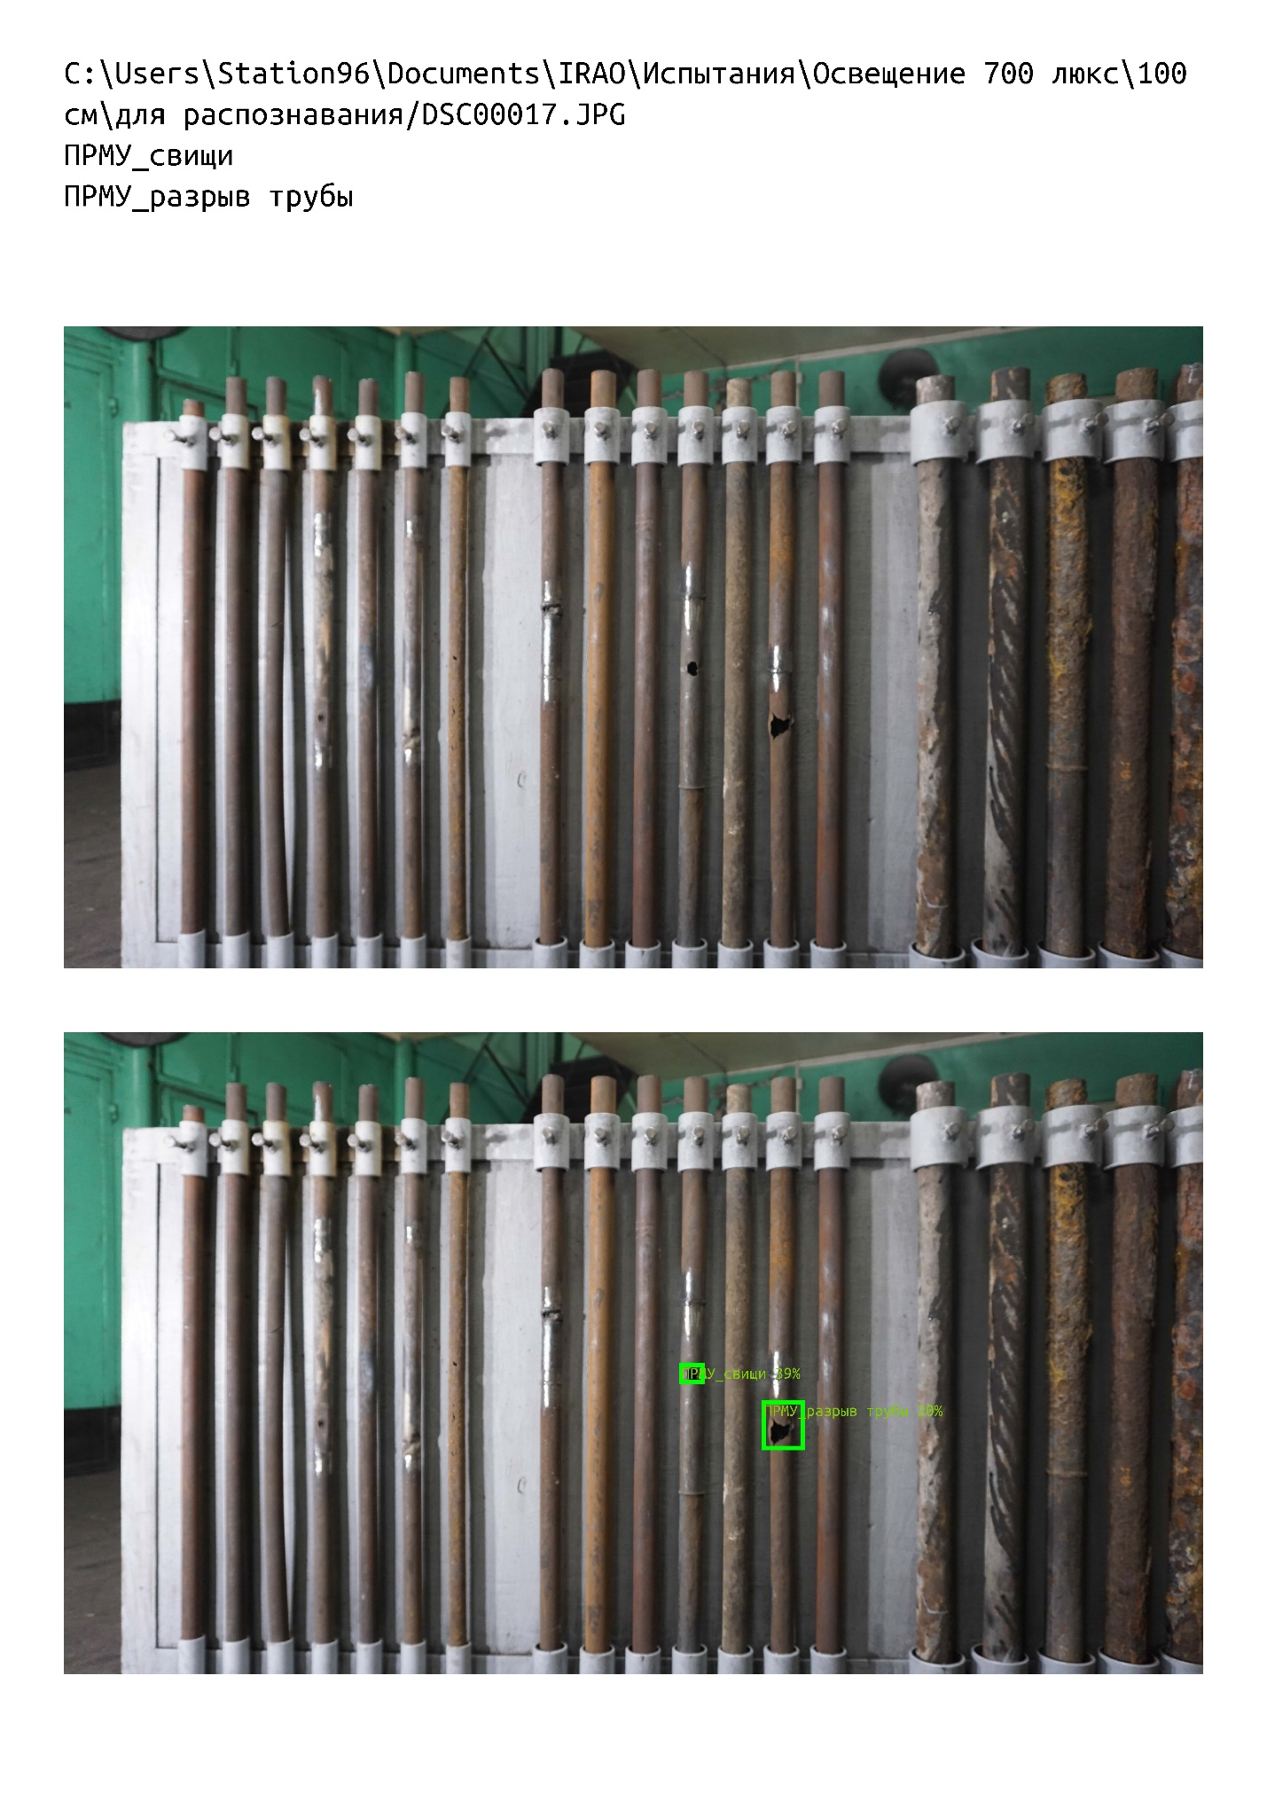

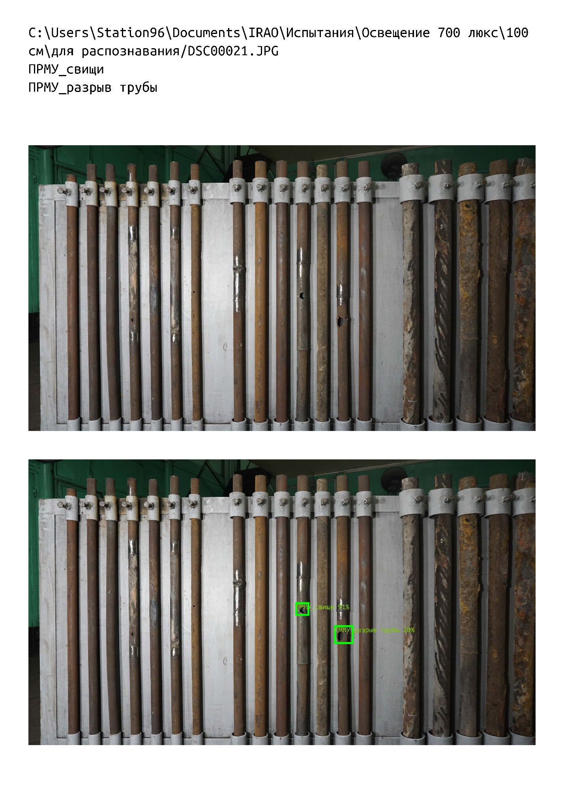



|  |  |
| --- | --- |
| Номер испытаний | 3 |
| Дата | 27.01.2021 г. (фотосъемка);  03.02.2021 г. (распознавание) |
| Время начала | 13:00 |
| Краткий план эксперимента | В соответствии с ПМИ, п. 7, таблица 1 |
| Руководитель эксперимента | Чернов В.П. |
| Присутствовали на испытаниях | Чернов В.П., Мишин С.В., Калягин М.Ю., Данзюрюн Б.Д. |
| Составитель протокола | Кузин Р.В. |
| Освещенность, лк | 700 |
| Расстояние от камеры до стенда, м | 1,0 |
| Тип нейронной сети | DCN |
| Порог принятия решения | 10% |
| Характеристики ПК | В соответствии с ПМИ, п. 9 |
| Размер кадров, пикс x пикс | 6000 х 3376 |
| Доля площади дефекта на изображении | 0,03–0,12% |
| Число изображений в выборке, ед | 6 |
| Реальное число дефектов, ед | 12 |
| Число обнаруженных ПО дефектов, ед | 3 |
| Число ложных срабатываний, ед | 2 |
| Время работы алгоритма, сек | 2 |
| Особые замечания | Отчет по распознаванию 700_100_DCN_порог_10.pdf |

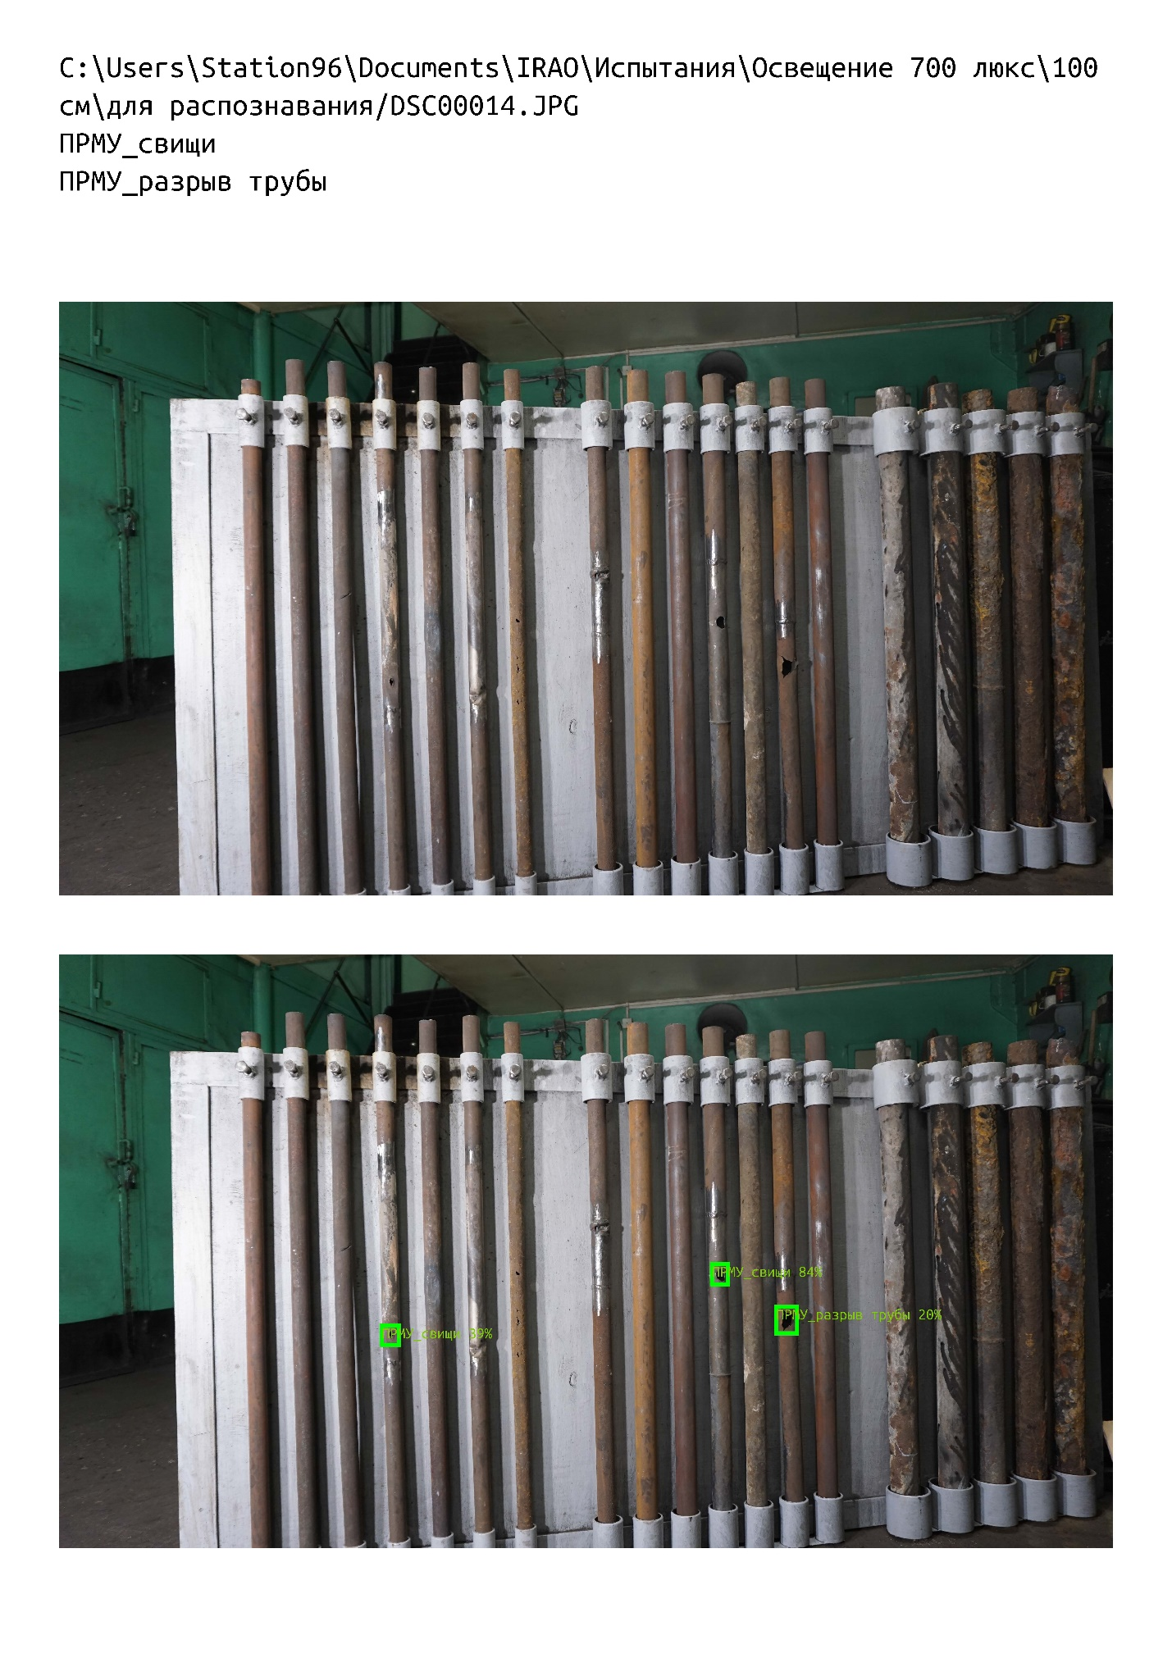

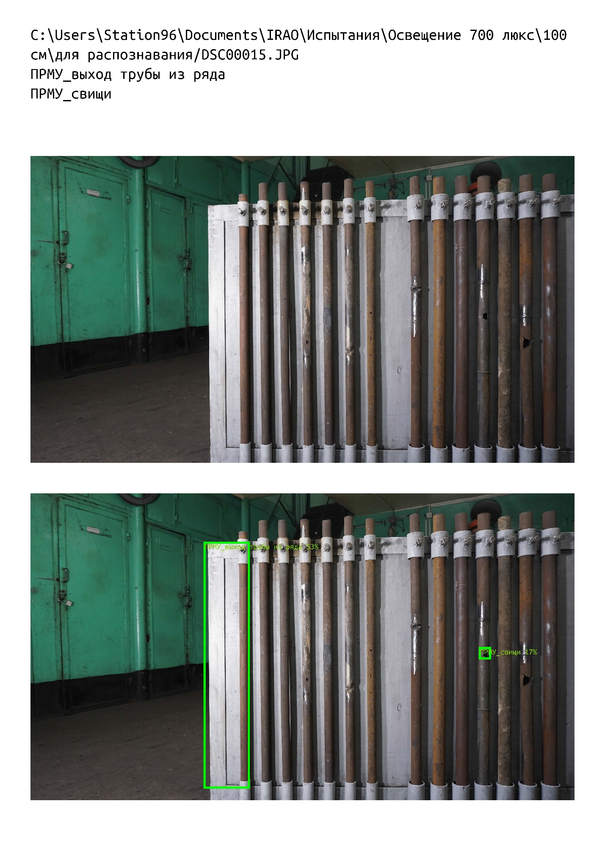

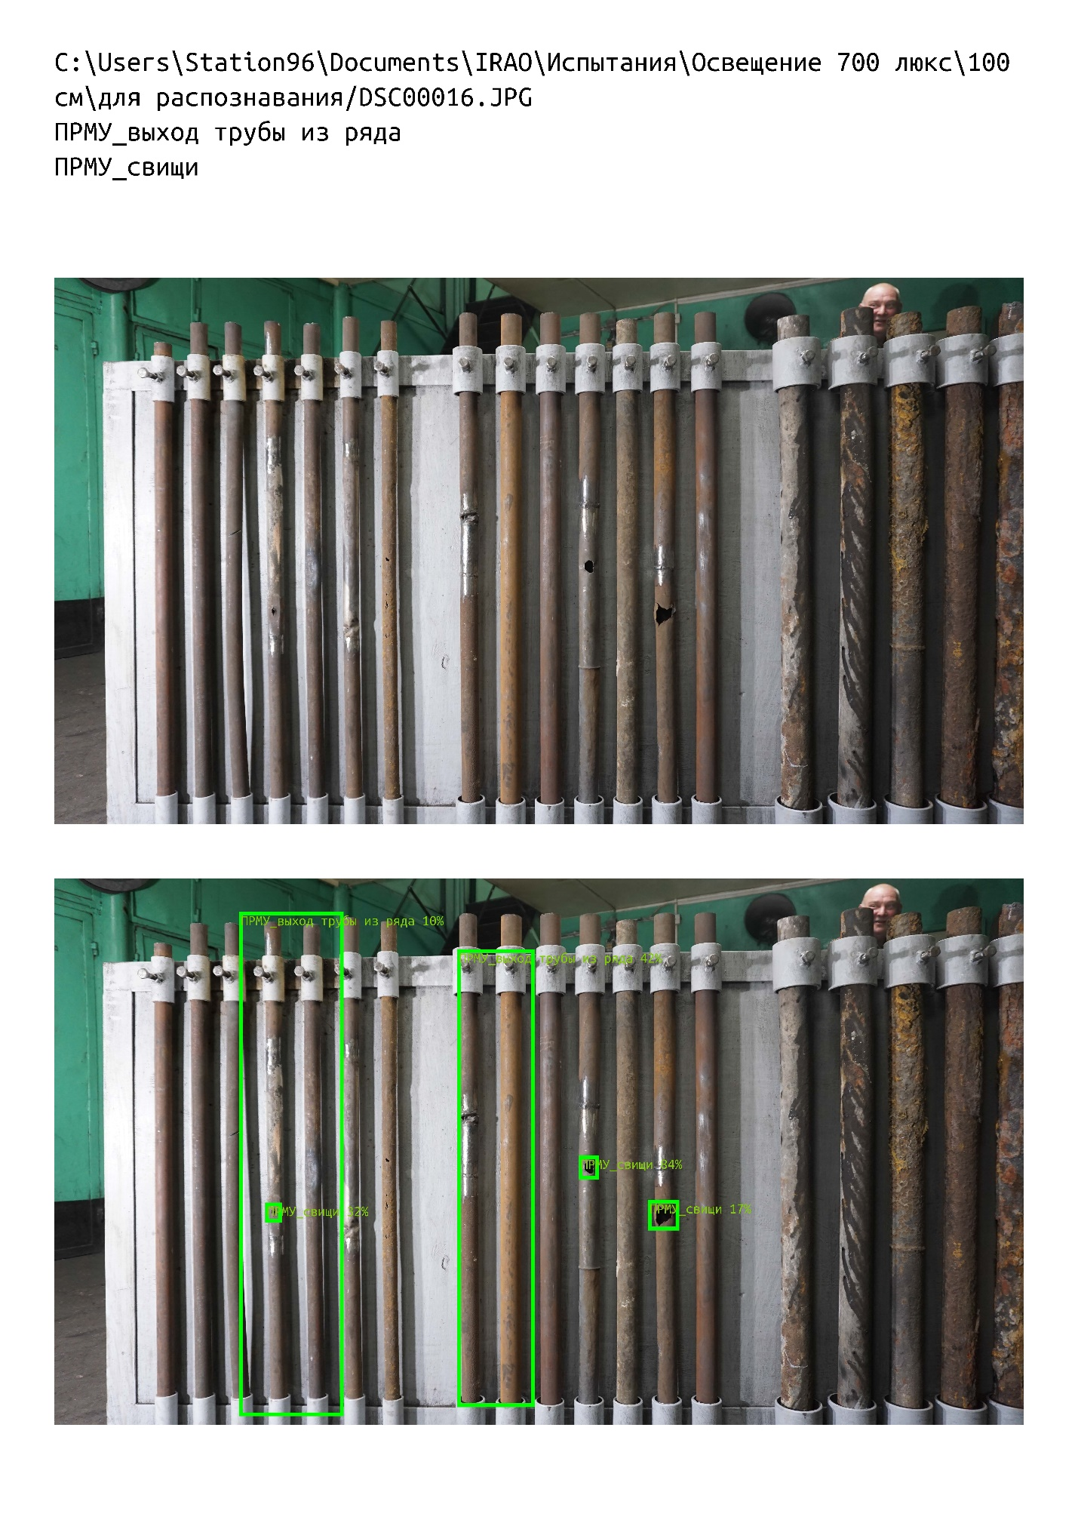

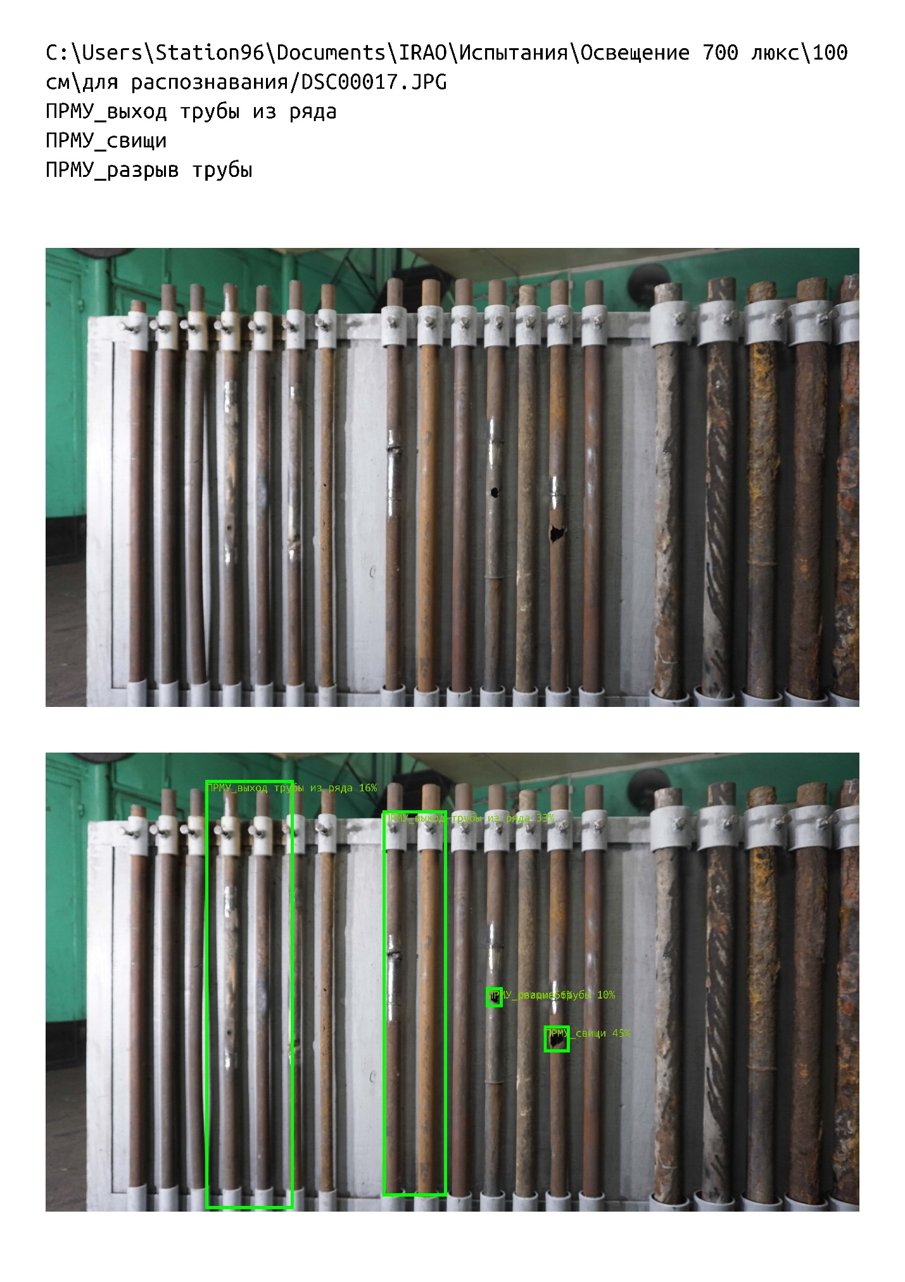

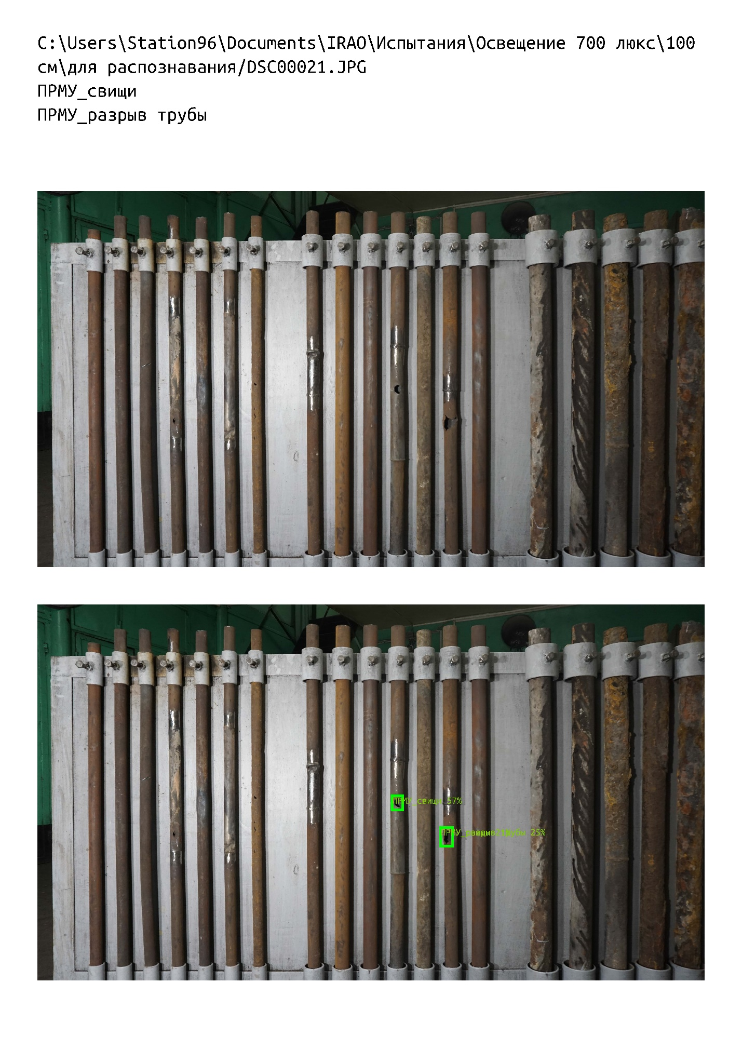

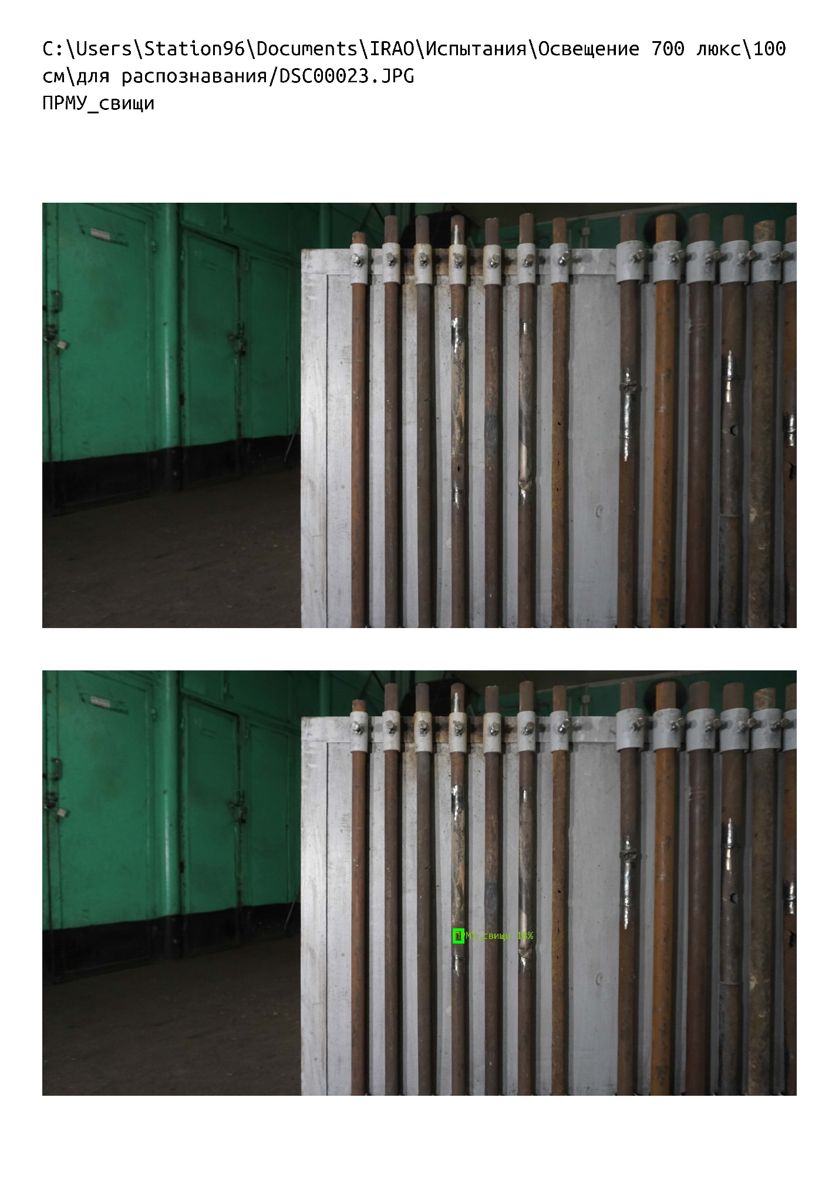

|  |  |
| --- | --- |
| Номер испытаний | 4 |
| Дата | 27.01.2021 г. (фотосъемка);  03.02.2021 г. (распознавание) |
| Время начала | 13:00 |
| Краткий план эксперимента | В соответствии с ПМИ, п. 7, таблица 1 |
| Руководитель эксперимента | Чернов В.П. |
| Присутствовали на испытаниях | Чернов В.П., Мишин С.В., Калягин М.Ю., Данзюрюн Б.Д. |
| Составитель протокола | Кузин Р.В. |
| Освещенность, лк | 700 |
| Расстояние от камеры до стенда, м | 1,0 |
| Тип нейронной сети | Yolo |
| Порог принятия решения | 30% |
| Характеристики ПК | В соответствии с ПМИ, п. 9 |
| Размер кадров, пикс x пикс | 6000 х 3376 |
| Доля площади дефекта на изображении | 0,03–0,12% |
| Число изображений в выборке, ед | 6 |
| Реальное число дефектов, ед | 12 |
| Число обнаруженных ПО дефектов, ед | 0 |
| Число ложных срабатываний, ед | 1 |
| Время работы алгоритма, сек | 2 |
| Особые замечания | Отчет по распознаванию 700_100_YOLO_порог_30.pdf |













|  |  |
| --- | --- |
| Номер испытаний | 5 |
| Дата | 27.01.2021 г. (фотосъемка);  03.02.2021 г. (распознавание) |
| Время начала | 13:00 |
| Краткий план эксперимента | В соответствии с ПМИ, п. 7, таблица 1 |
| Руководитель эксперимента | Чернов В.П. |
| Присутствовали на испытаниях | Чернов В.П., Мишин С.В., Калягин М.Ю., Данзюрюн Б.Д. |
| Составитель протокола | Кузин Р.В. |
| Освещенность, лк | 700 |
| Расстояние от камеры до стенда, м | 1,0 |
| Тип нейронной сети | Detectors |
| Порог принятия решения | 30% |
| Характеристики ПК | В соответствии с ПМИ, п. 9 |
| Размер кадров, пикс x пикс | 6000 х 3376 |
| Доля площади дефекта на изображении | 0,03–0,12% |
| Число изображений в выборке, ед | 6 |
| Реальное число дефектов, ед | 12 |
| Число обнаруженных ПО дефектов, ед | 4 |
| Число ложных срабатываний, ед | 0 |
| Время работы алгоритма, сек | 2 |
| Особые замечания | Отчет по распознаванию 700_100_Detectors_порог_30.pdf |

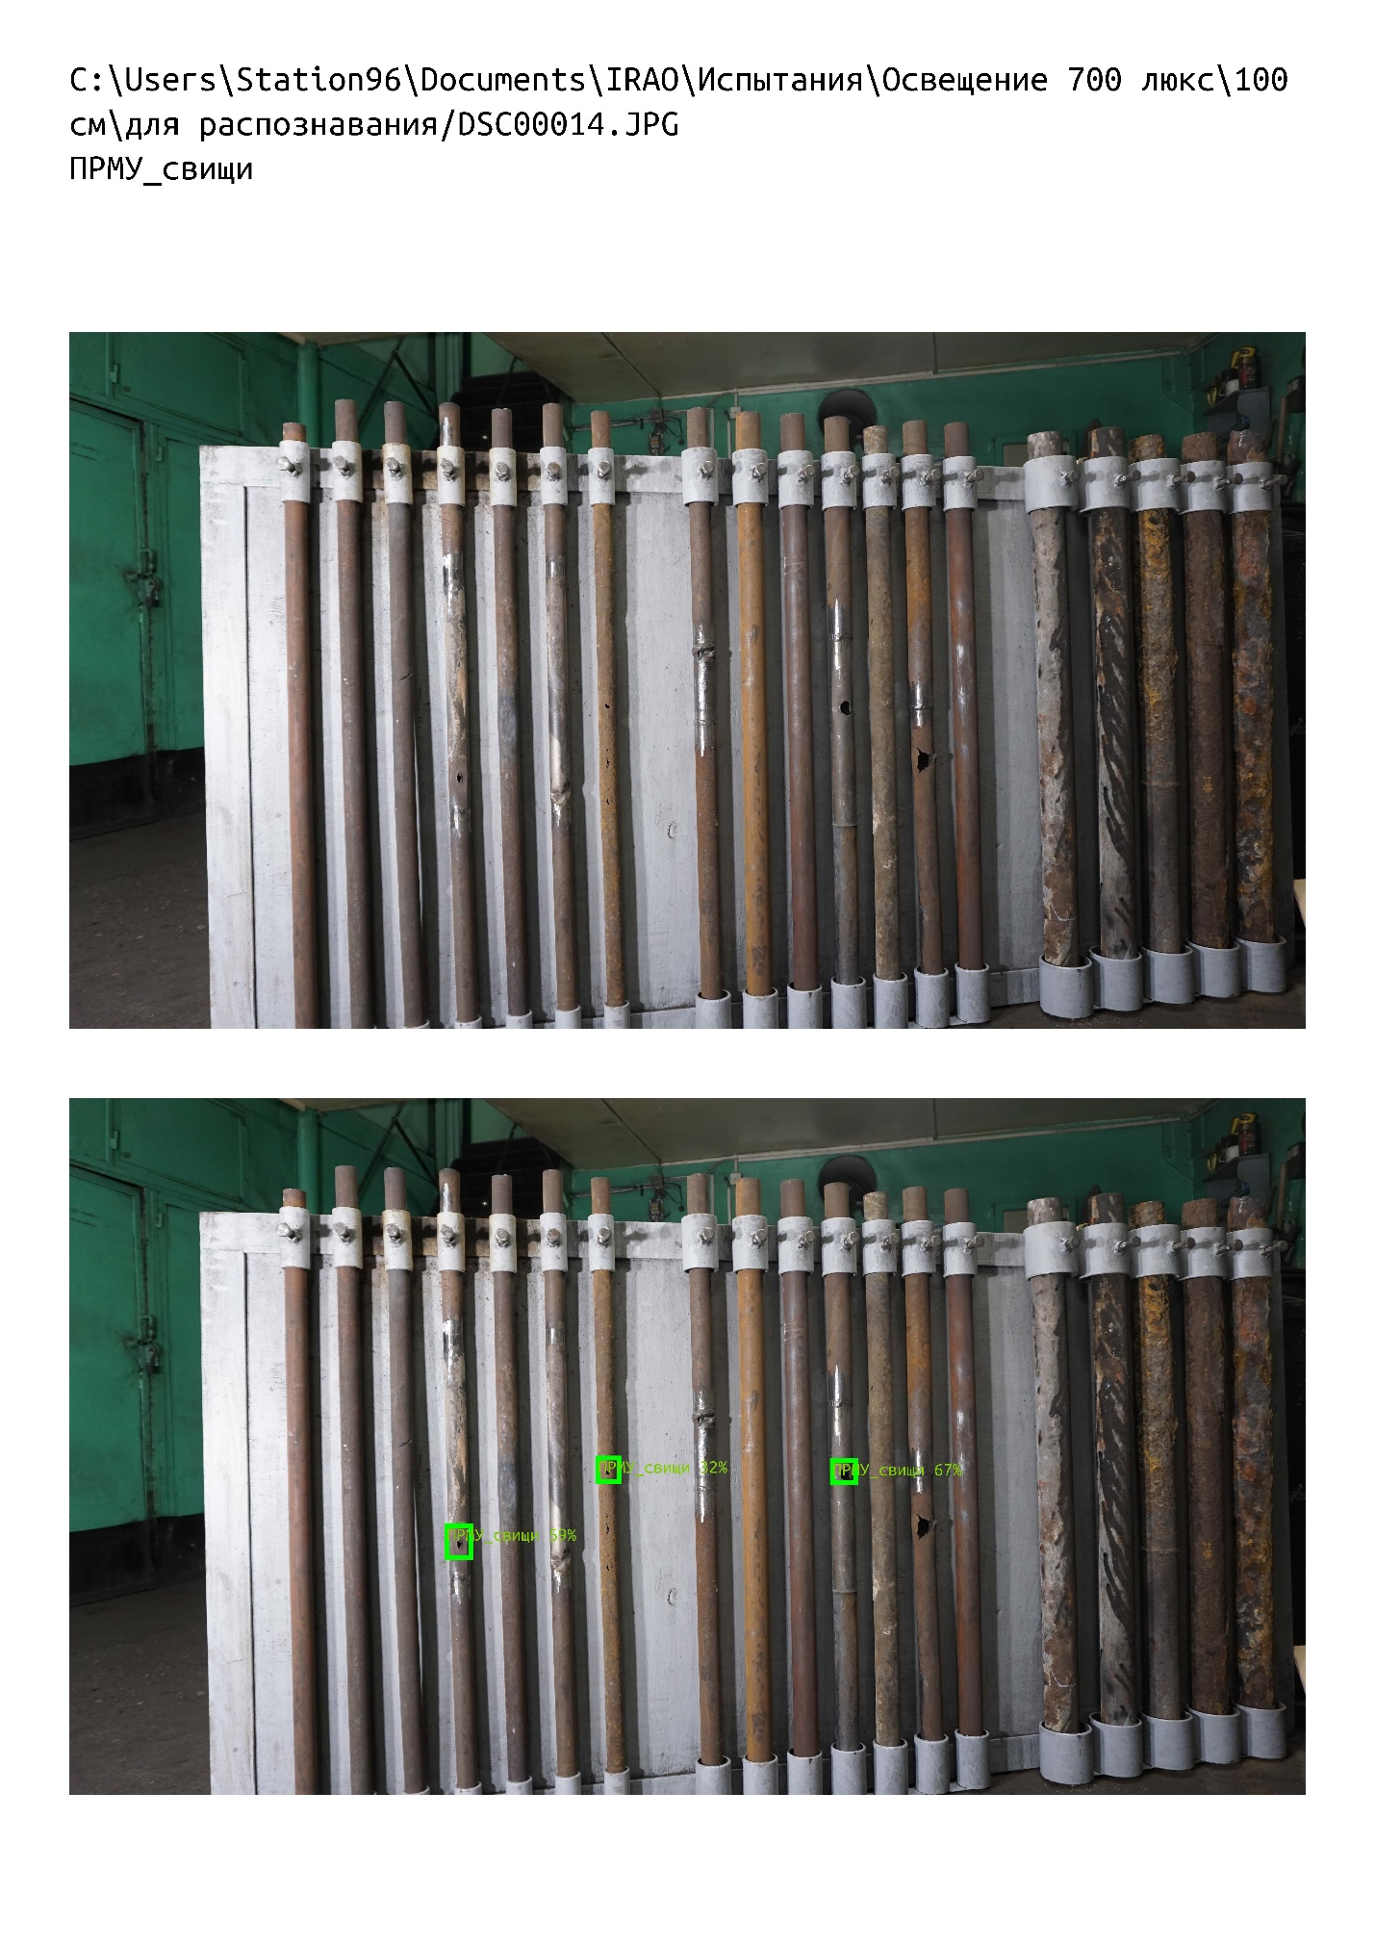

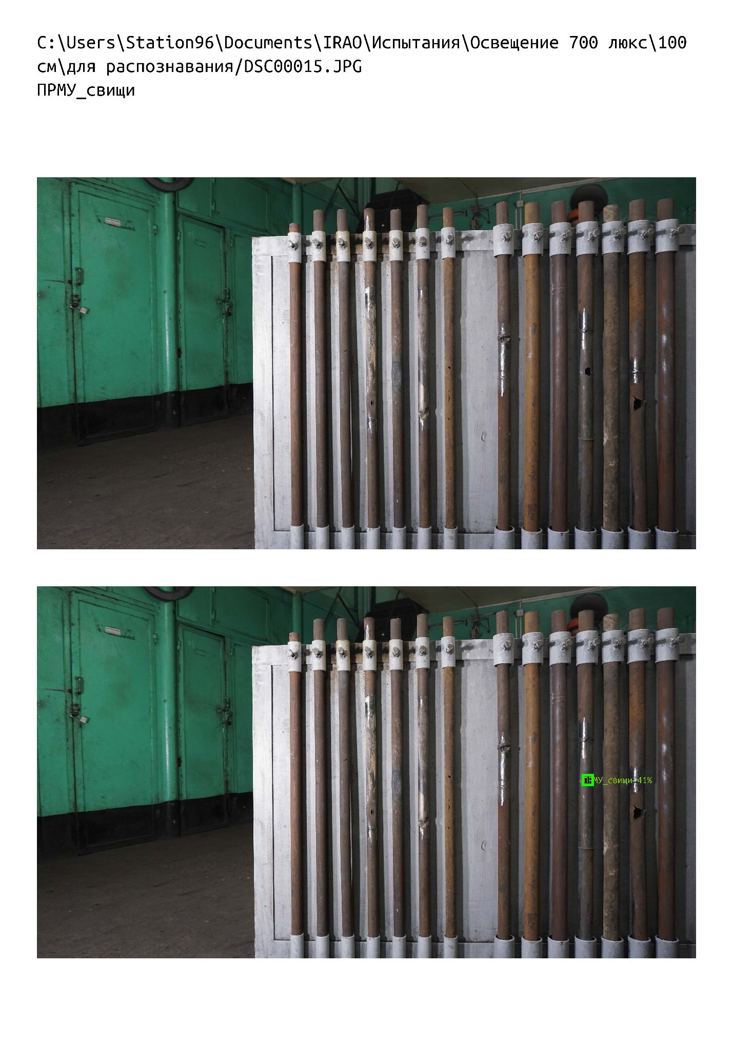

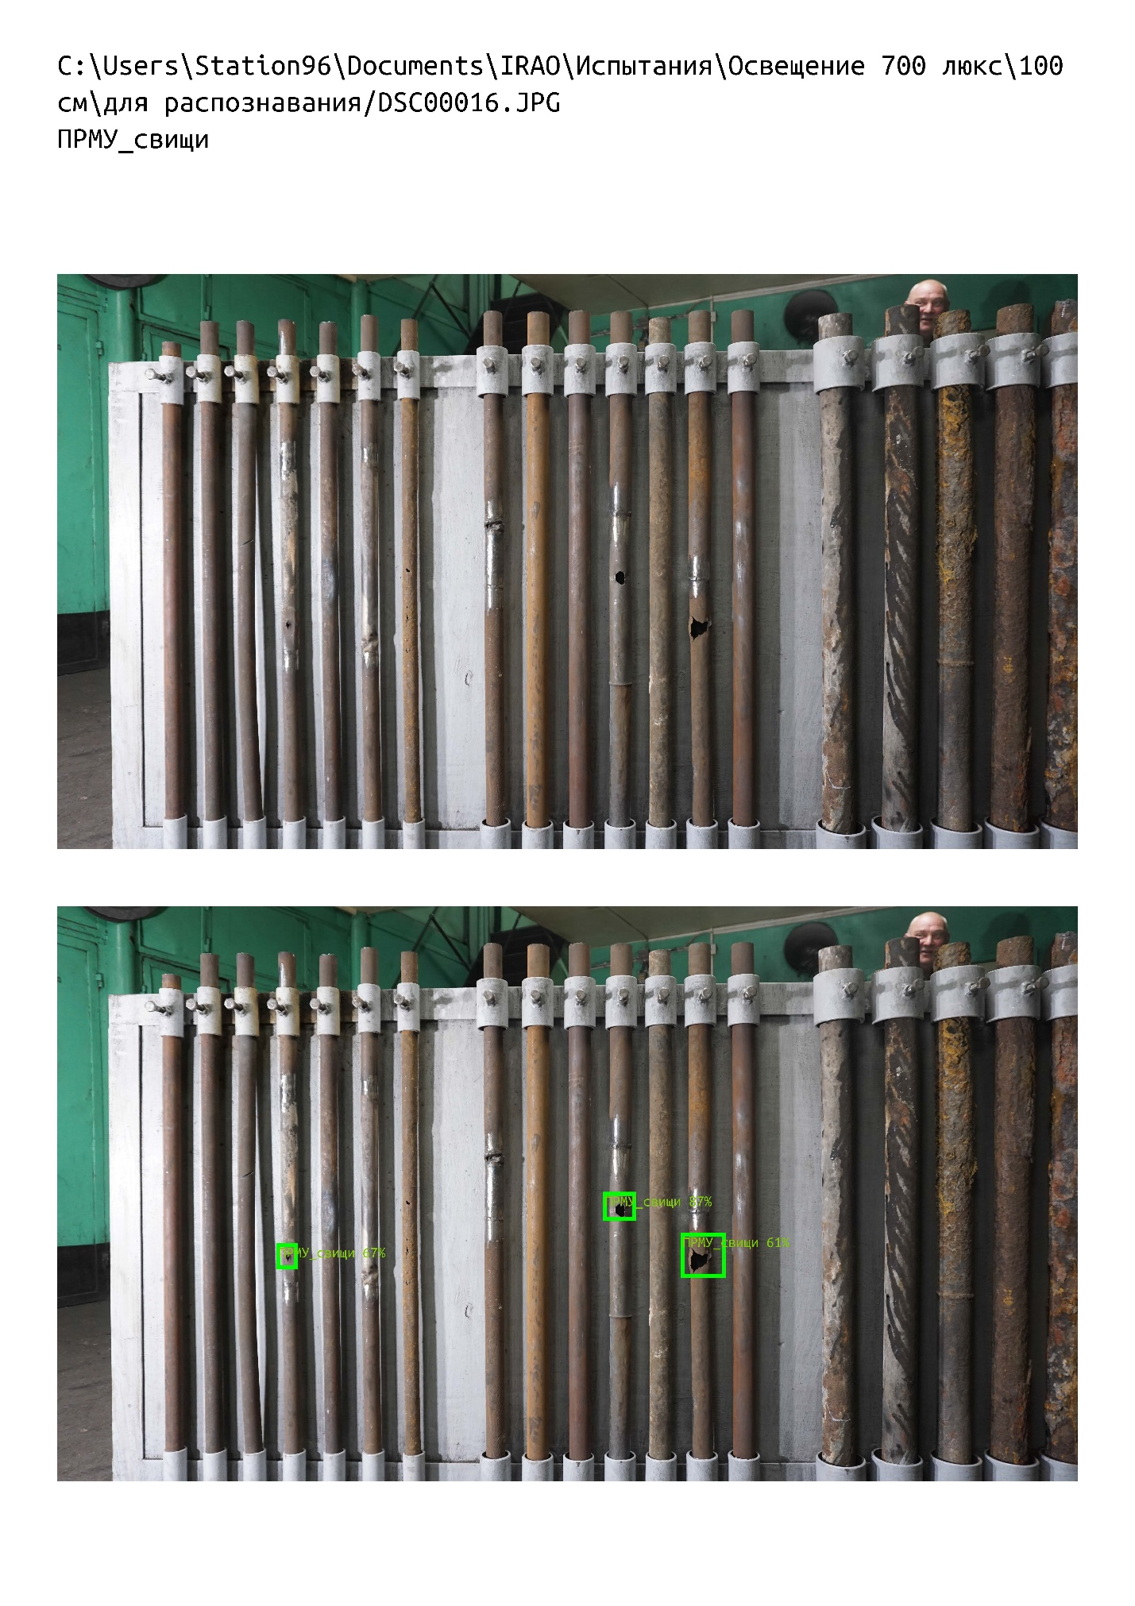

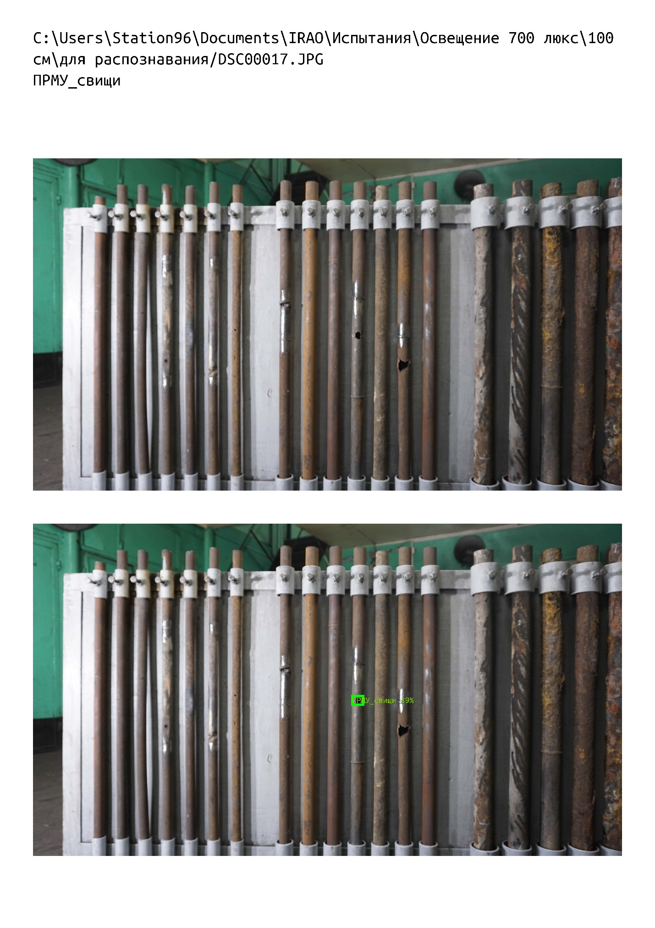

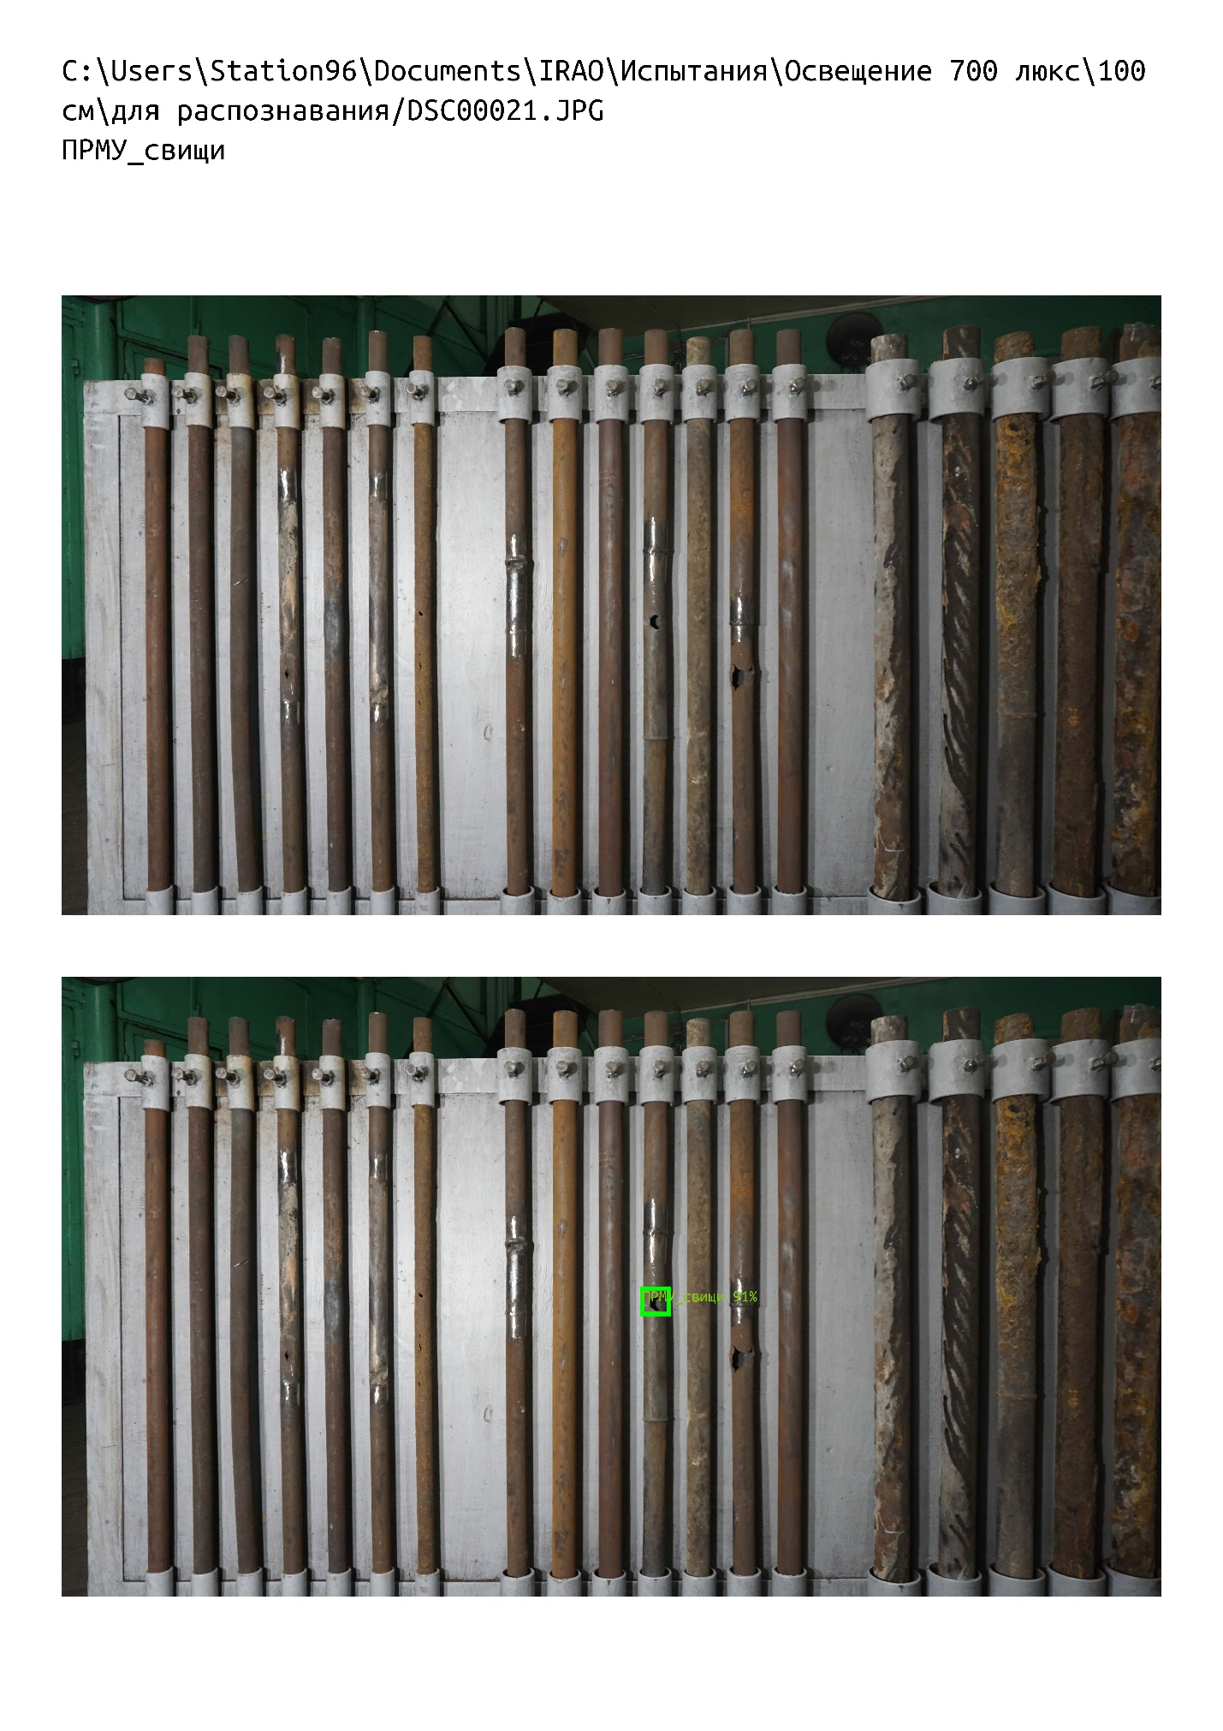



|  |  |
| --- | --- |
| Номер испытаний | 6 |
| Дата | 27.01.2021 г. (фотосъемка);  03.02.2021 г. (распознавание) |
| Время начала | 13:00 |
| Краткий план эксперимента | В соответствии с ПМИ, п. 7, таблица 1 |
| Руководитель эксперимента | Чернов В.П. |
| Присутствовали на испытаниях | Чернов В.П., Мишин С.В., Калягин М.Ю., Данзюрюн Б.Д. |
| Составитель протокола | Кузин Р.В. |
| Освещенность, лк | 700 |
| Расстояние от камеры до стенда, м | 1,0 |
| Тип нейронной сети | DCN |
| Порог принятия решения | 30% |
| Характеристики ПК | В соответствии с ПМИ, п. 9 |
| Размер кадров, пикс x пикс | 6000 х 3376 |
| Доля площади дефекта на изображении | 0,03–0,12% |
| Число изображений в выборке, ед | 6 |
| Реальное число дефектов, ед | 12 |
| Число обнаруженных ПО дефектов, ед | 3 |
| Число ложных срабатываний, ед | 2 |
| Время работы алгоритма, сек | 2 |
| Особые замечания | Отчет по распознаванию 700_100_DCN_порог_30.pdf |

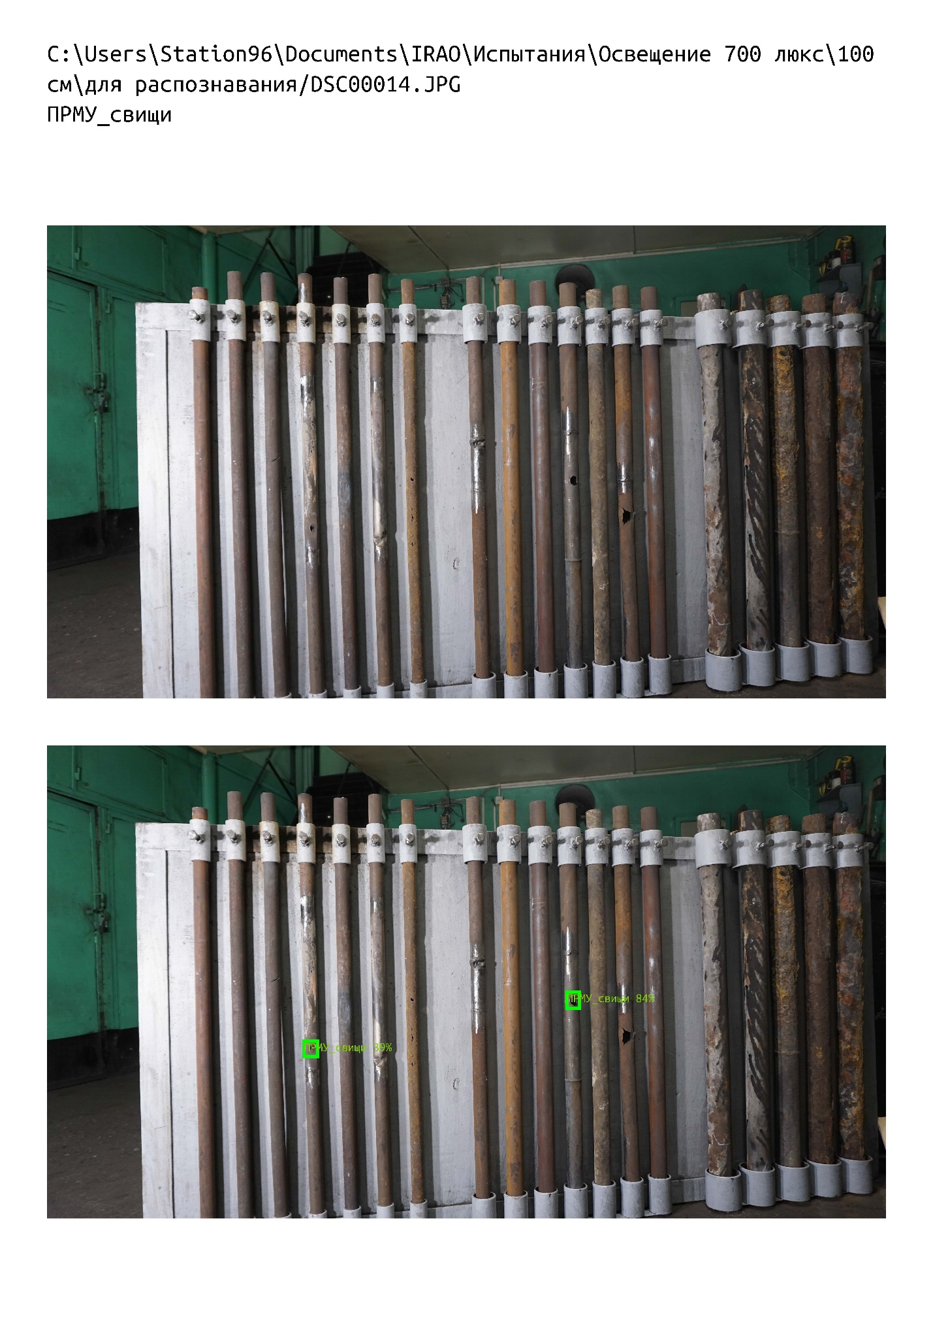

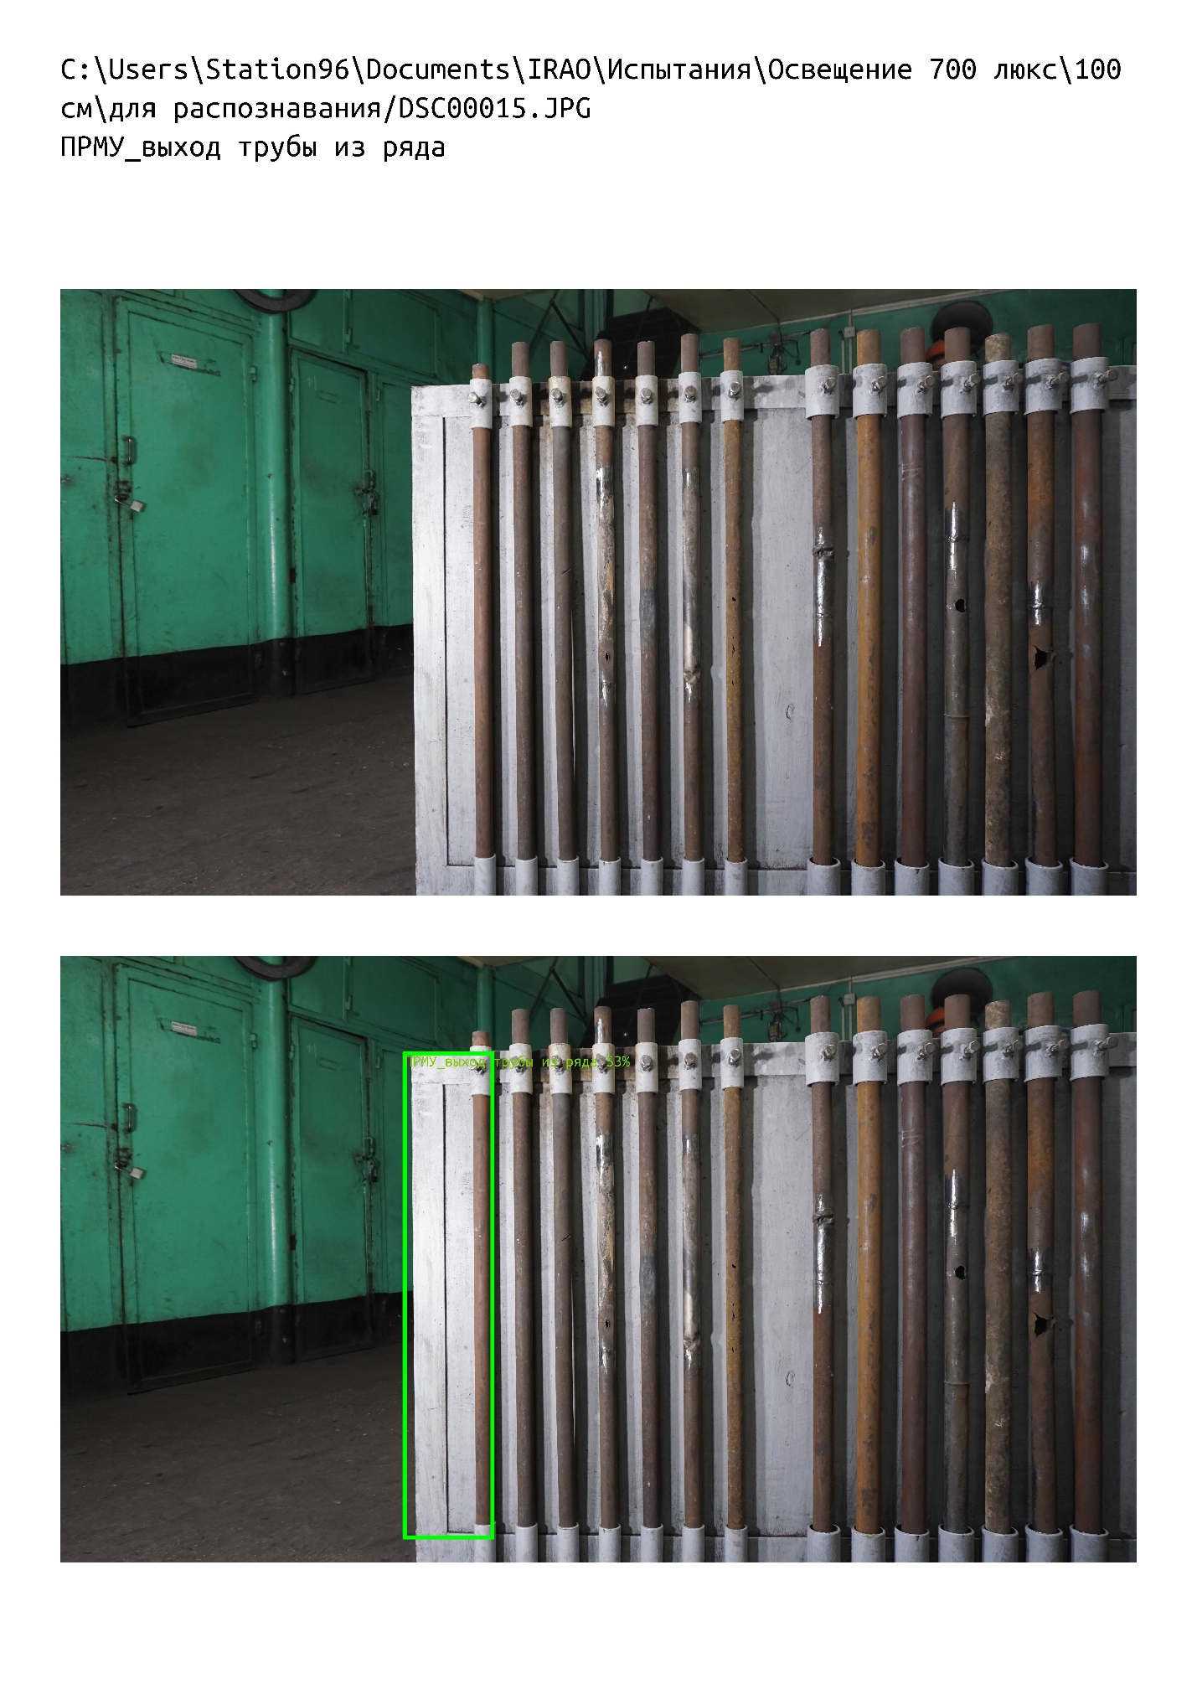

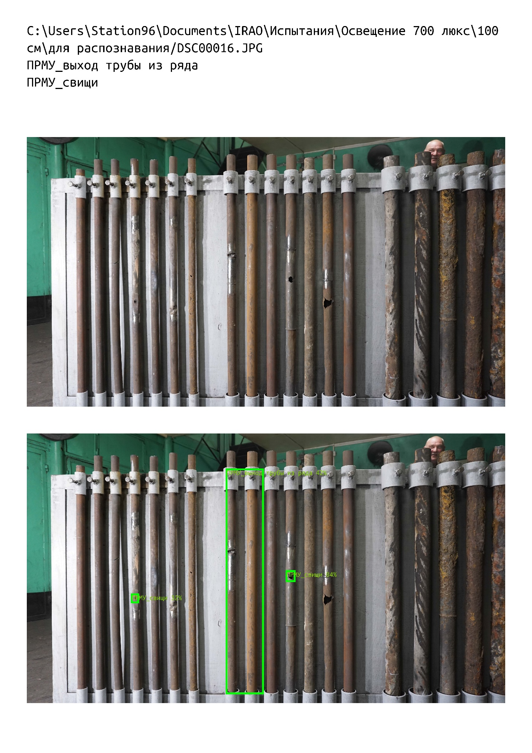

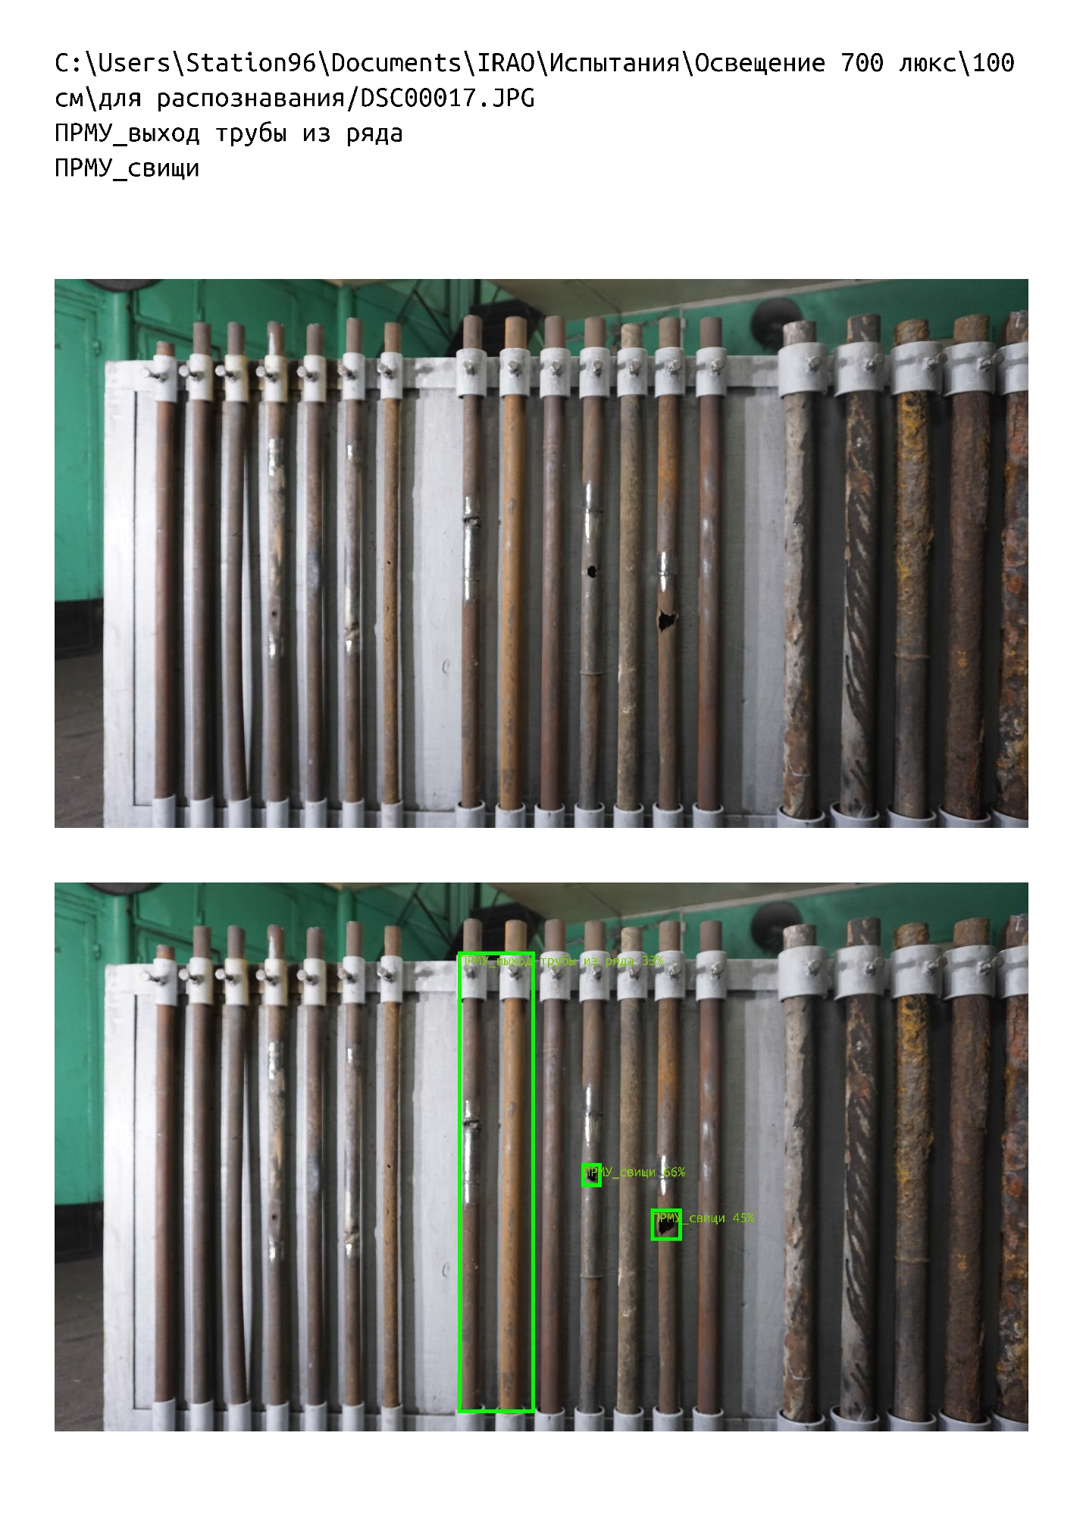

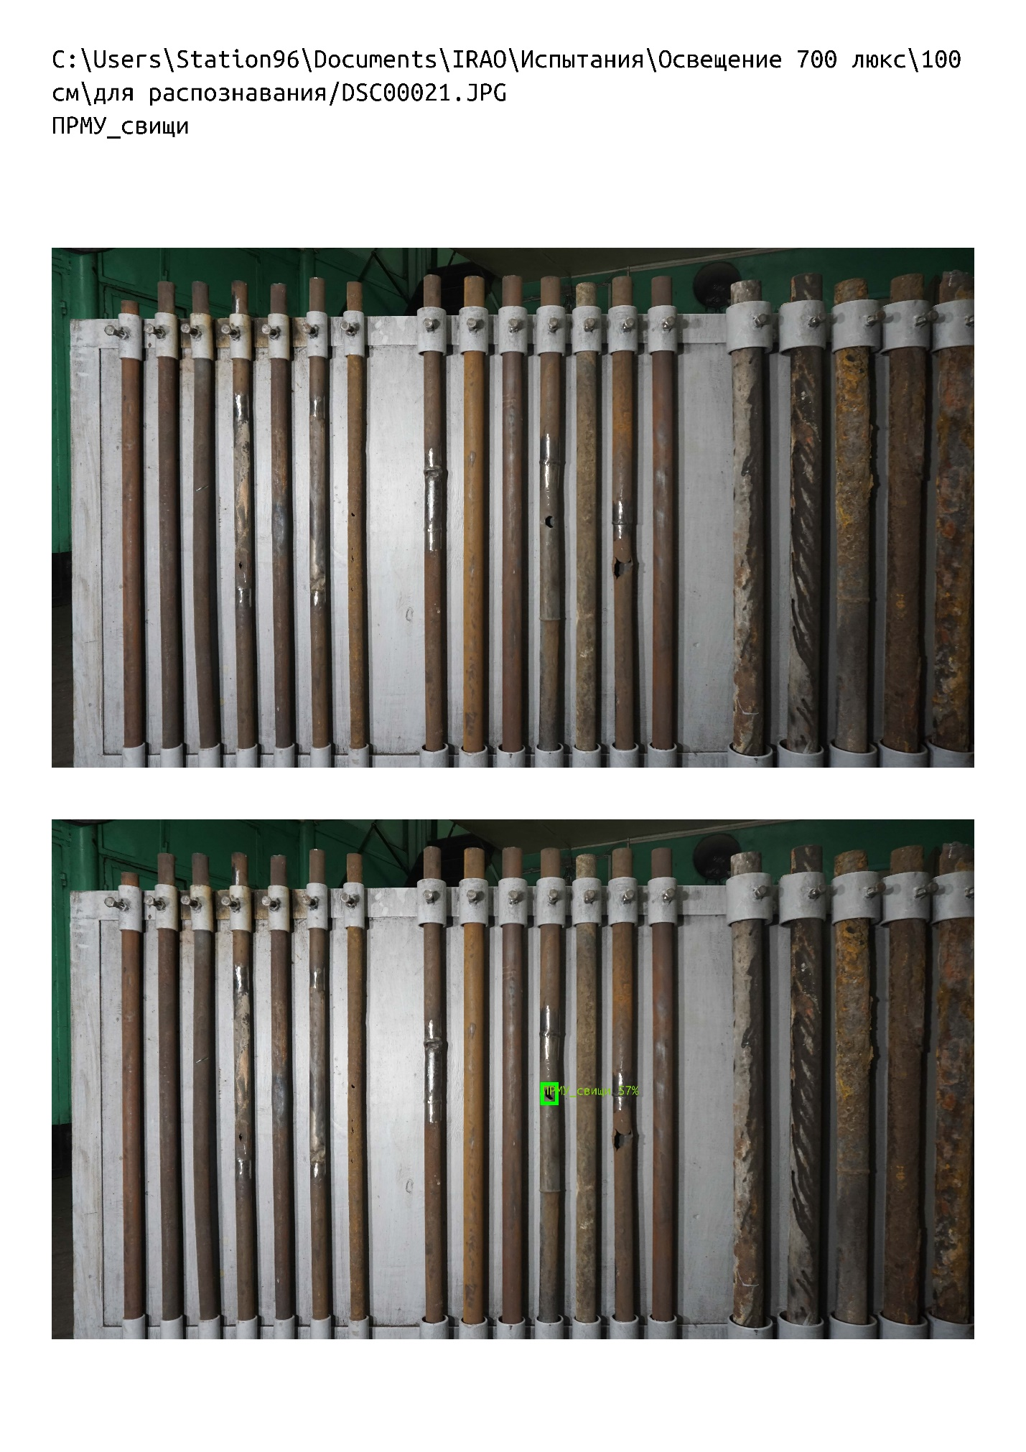



**Протокол № 6**

|  |  |
| --- | --- |
| Номер испытаний | 1 |
| Дата | 27.01.2021 г. (фотосъемка);  03.02.2021 г. (распознавание) |
| Время начала | 13:00 |
| Краткий план эксперимента | В соответствии с ПМИ, п. 7, таблица 1 |
| Руководитель эксперимента | Чернов В.П. |
| Присутствовали на испытаниях | Чернов В.П., Мишин С.В., Калягин М.Ю., Данзюрюн Б.Д. |
| Составитель протокола | Кузин Р.В. |
| Освещенность, лк | 700 |
| Расстояние от камеры до стенда, м | 0,5 |
| Тип нейронной сети | Yolo |
| Порог принятия решения | 10% |
| Характеристики ПК | В соответствии с ПМИ, п. 9 |
| Размер кадров, пикс x пикс | 6000 х 3376 |
| Доля площади дефекта на изображении | до 0,55% |
| Число изображений в выборке, ед | 13 |
| Реальное число дефектов, ед | 12 |
| Число обнаруженных ПО дефектов, ед | 0 |
| Число ложных срабатываний, ед | 0 |
| Время работы алгоритма, сек | 4 |
| Особые замечания | Отчет по распознаванию 700_50_YOLO_порог_10.pdf |

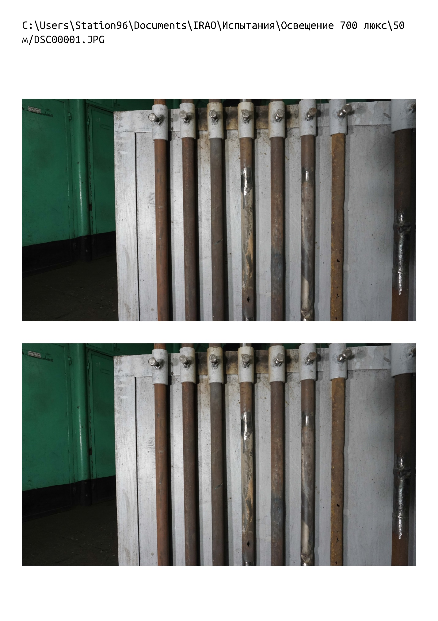

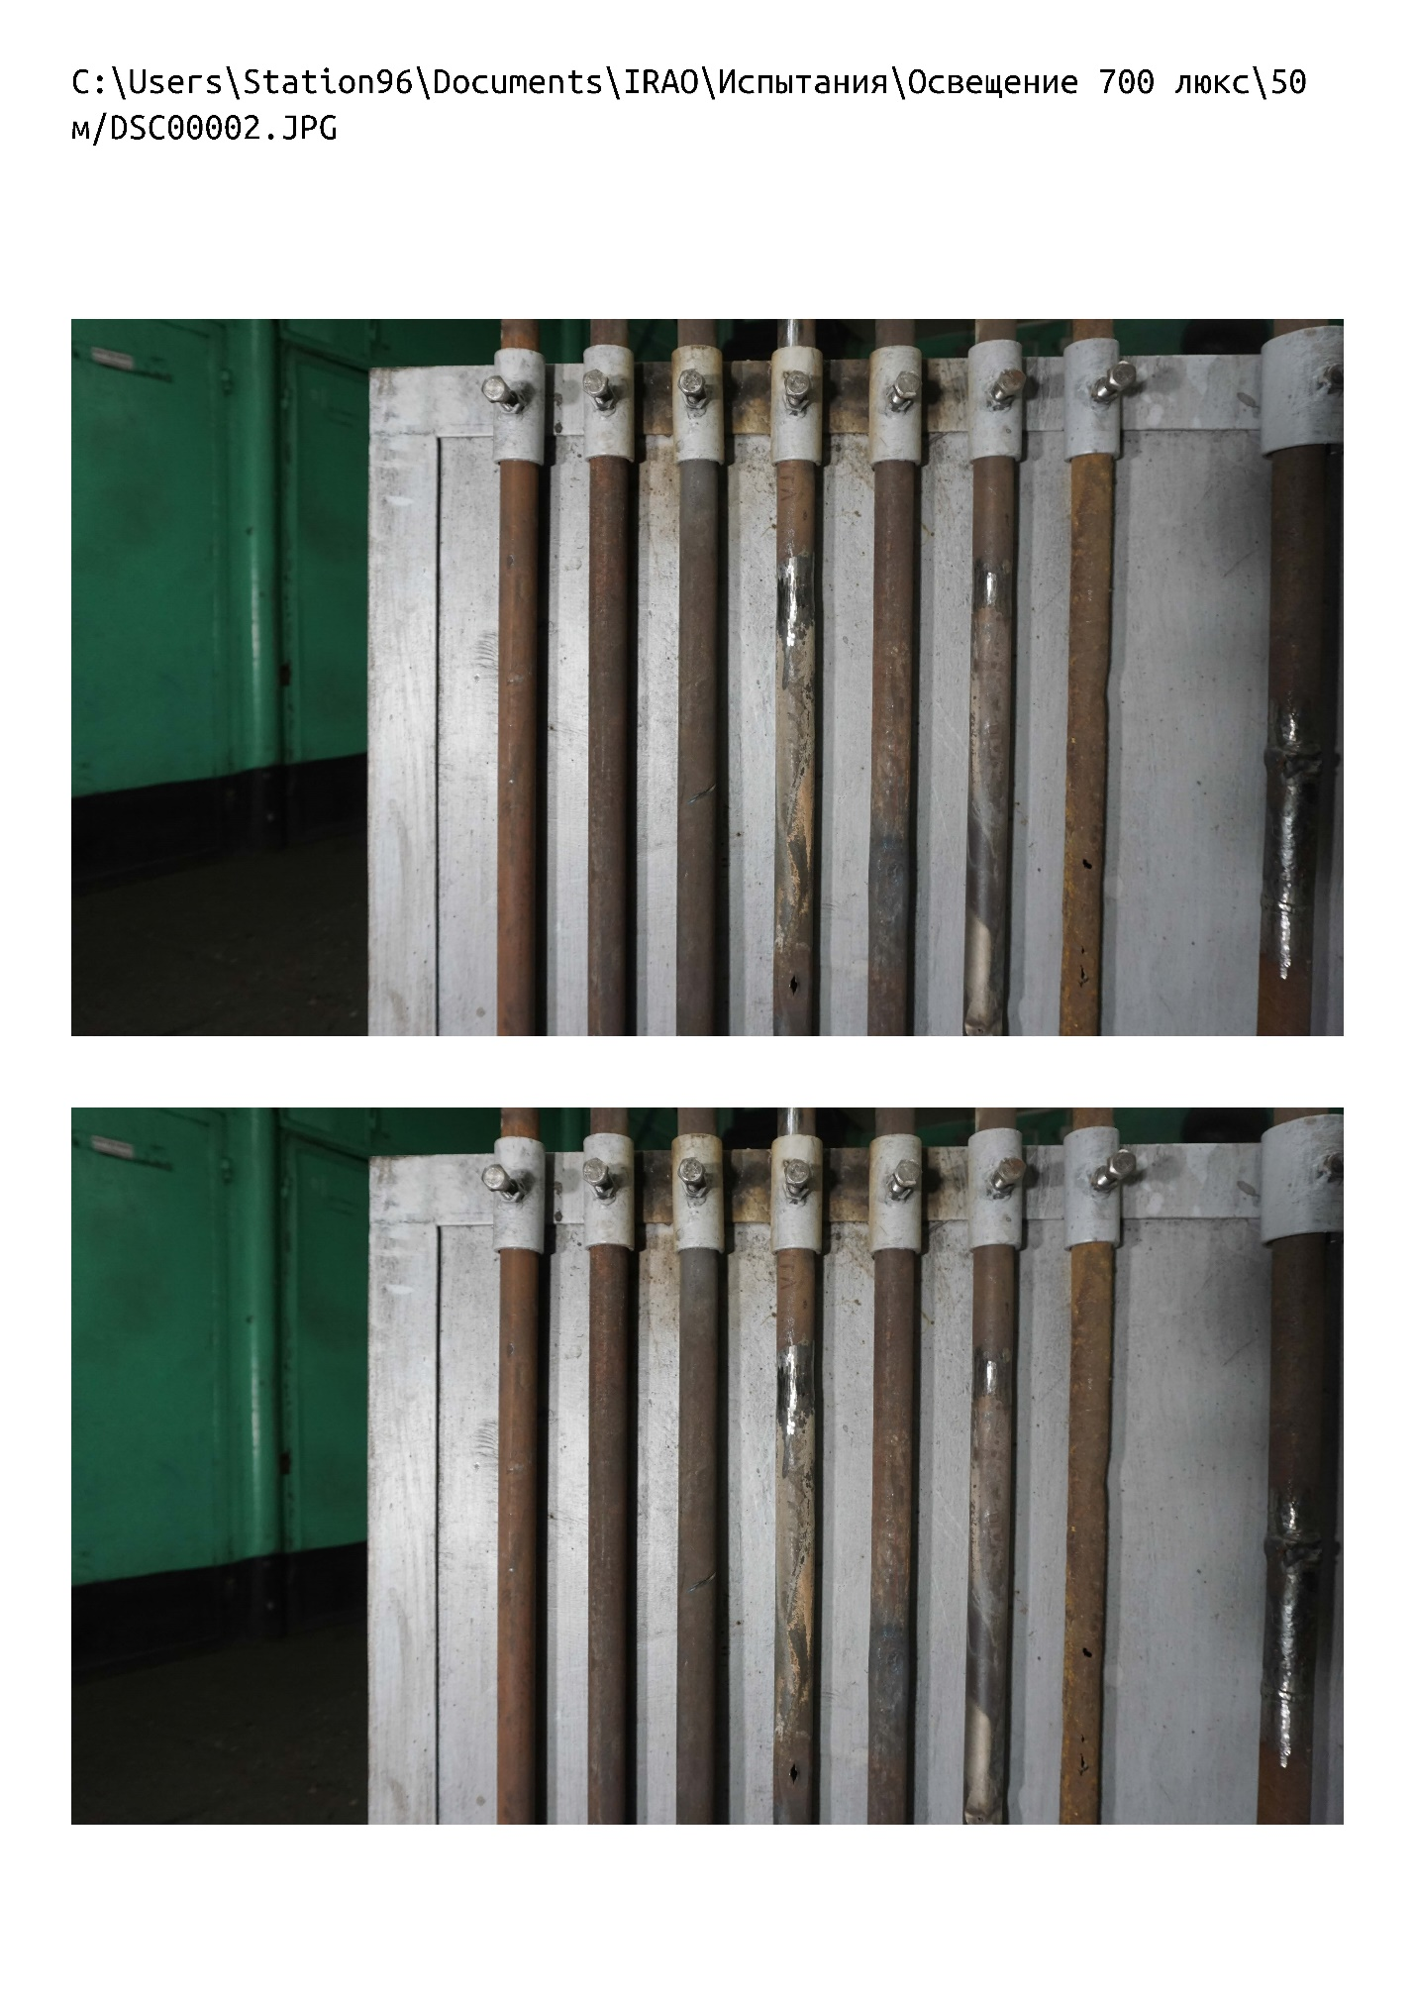

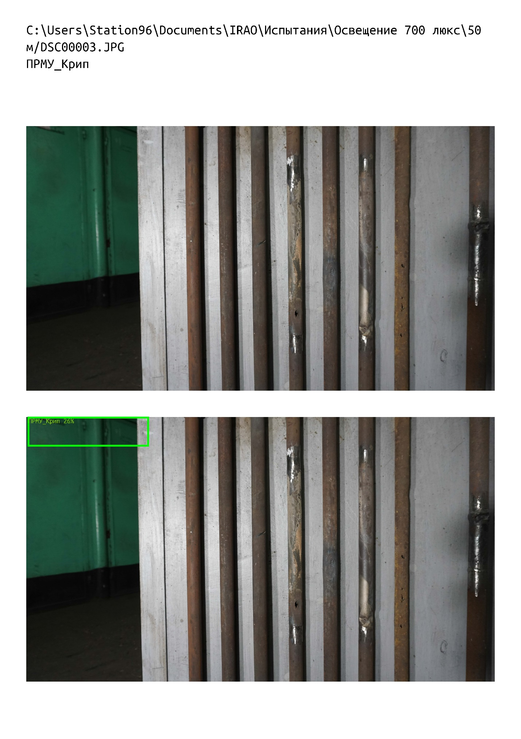

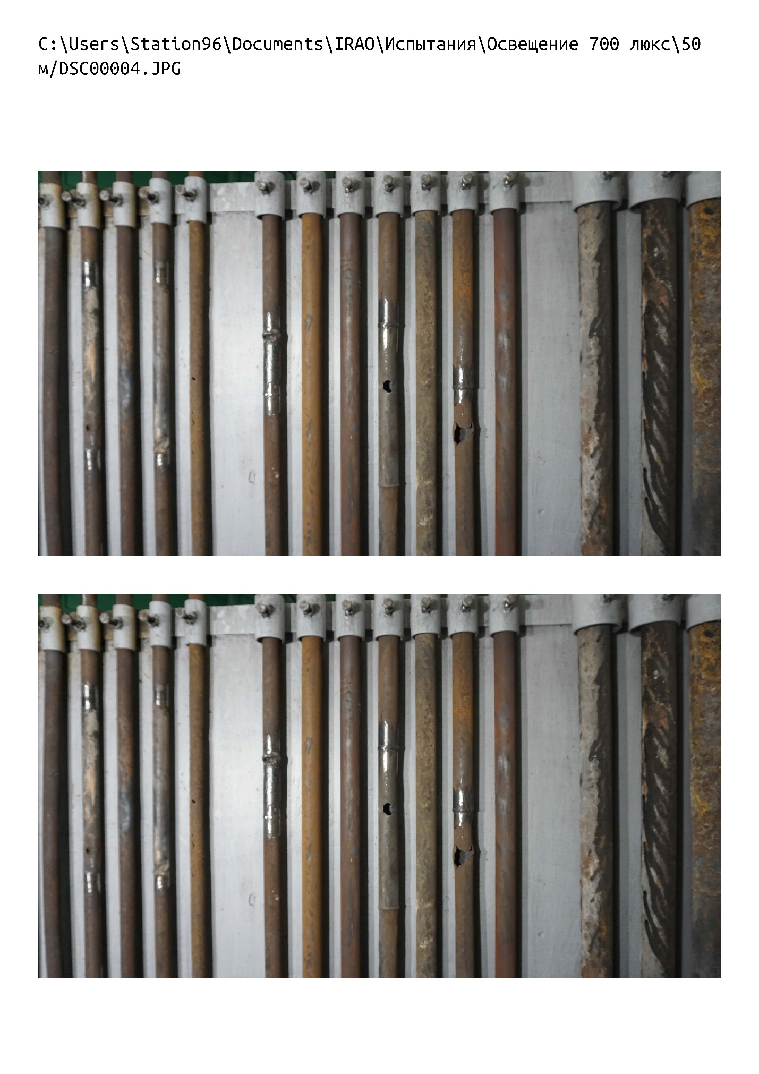

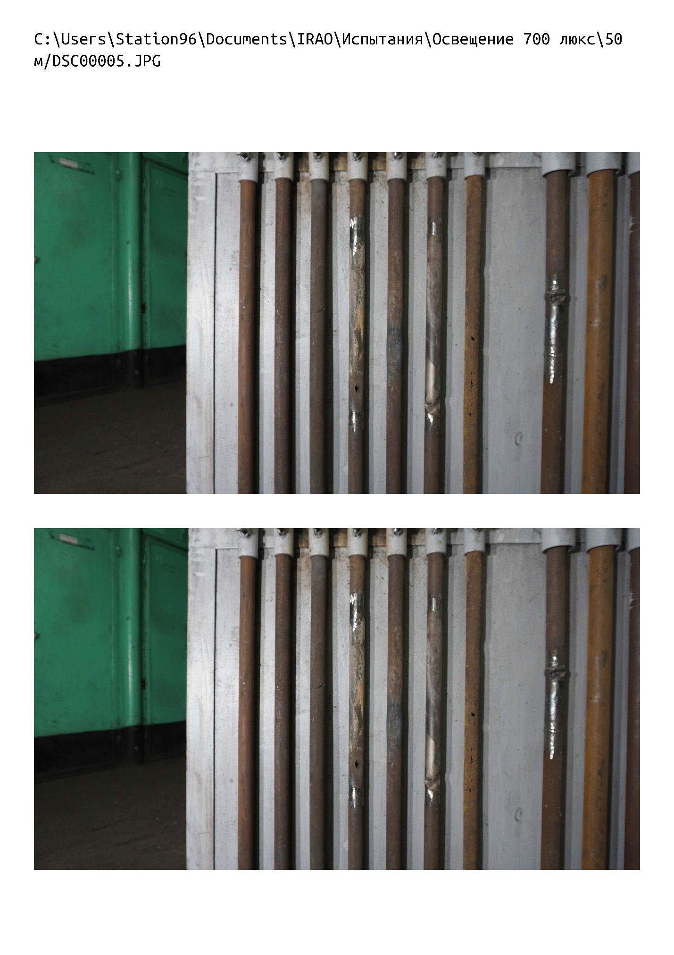

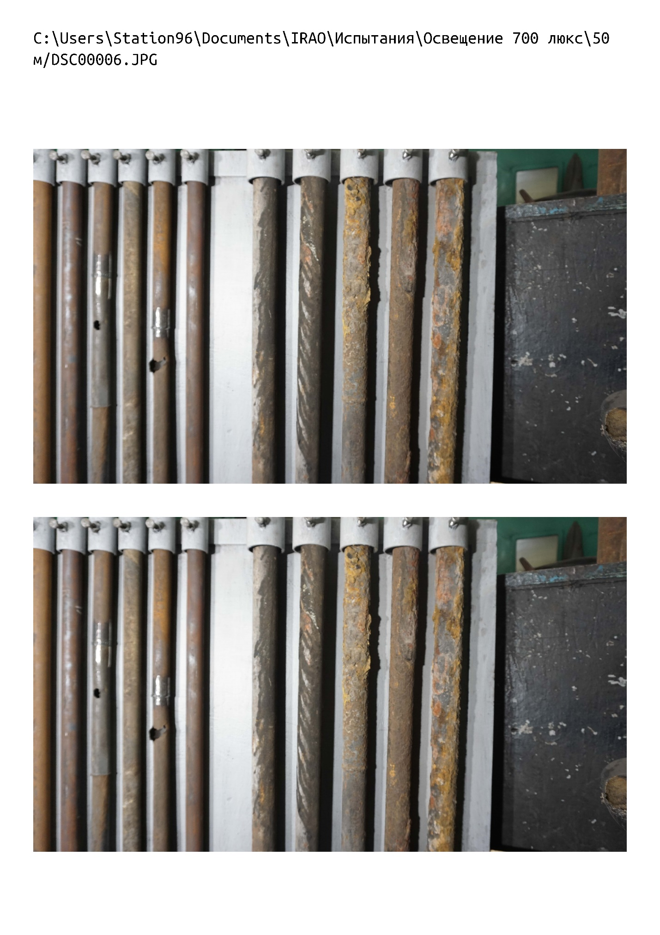

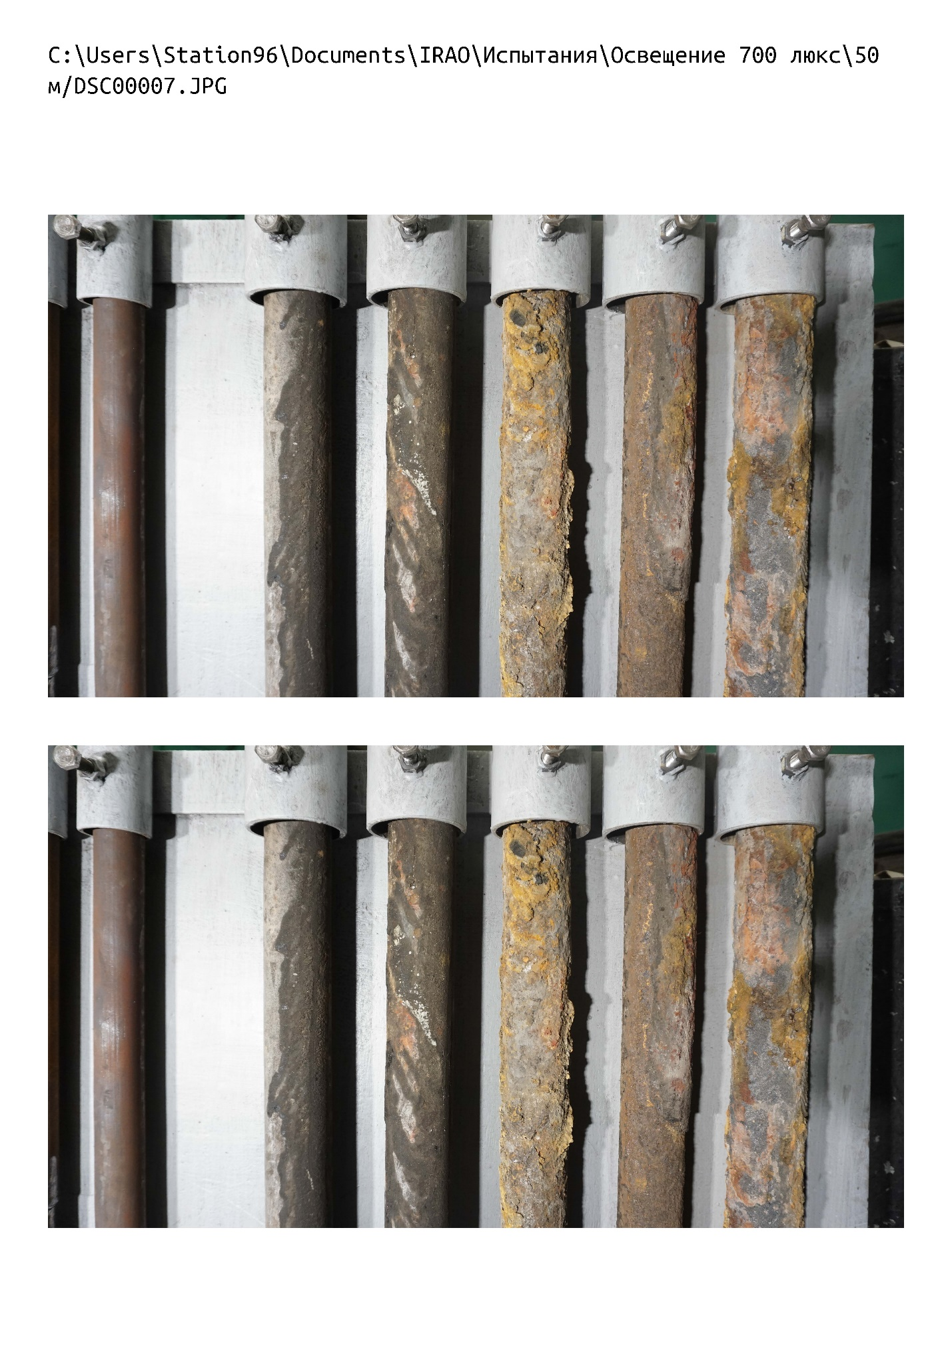

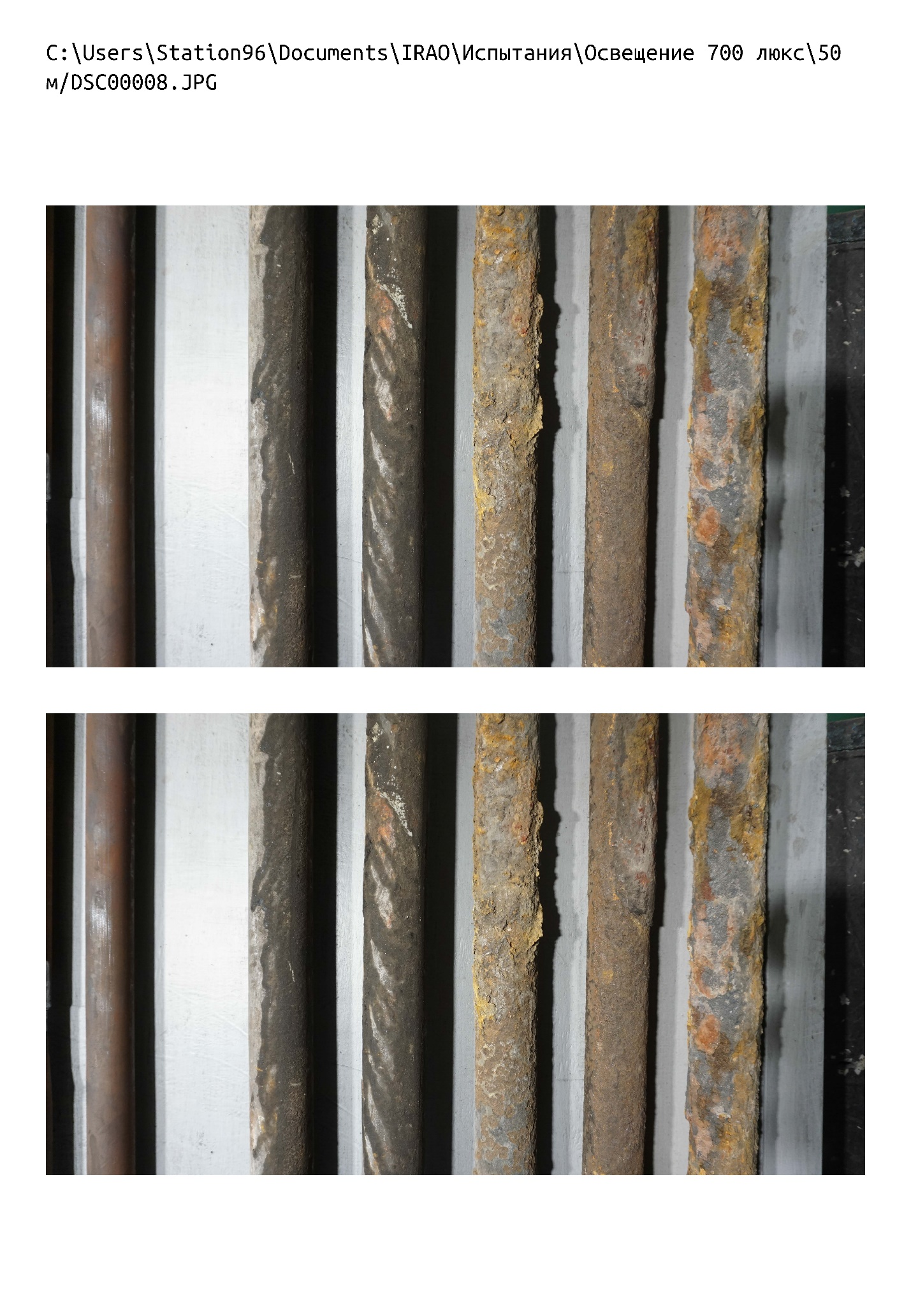

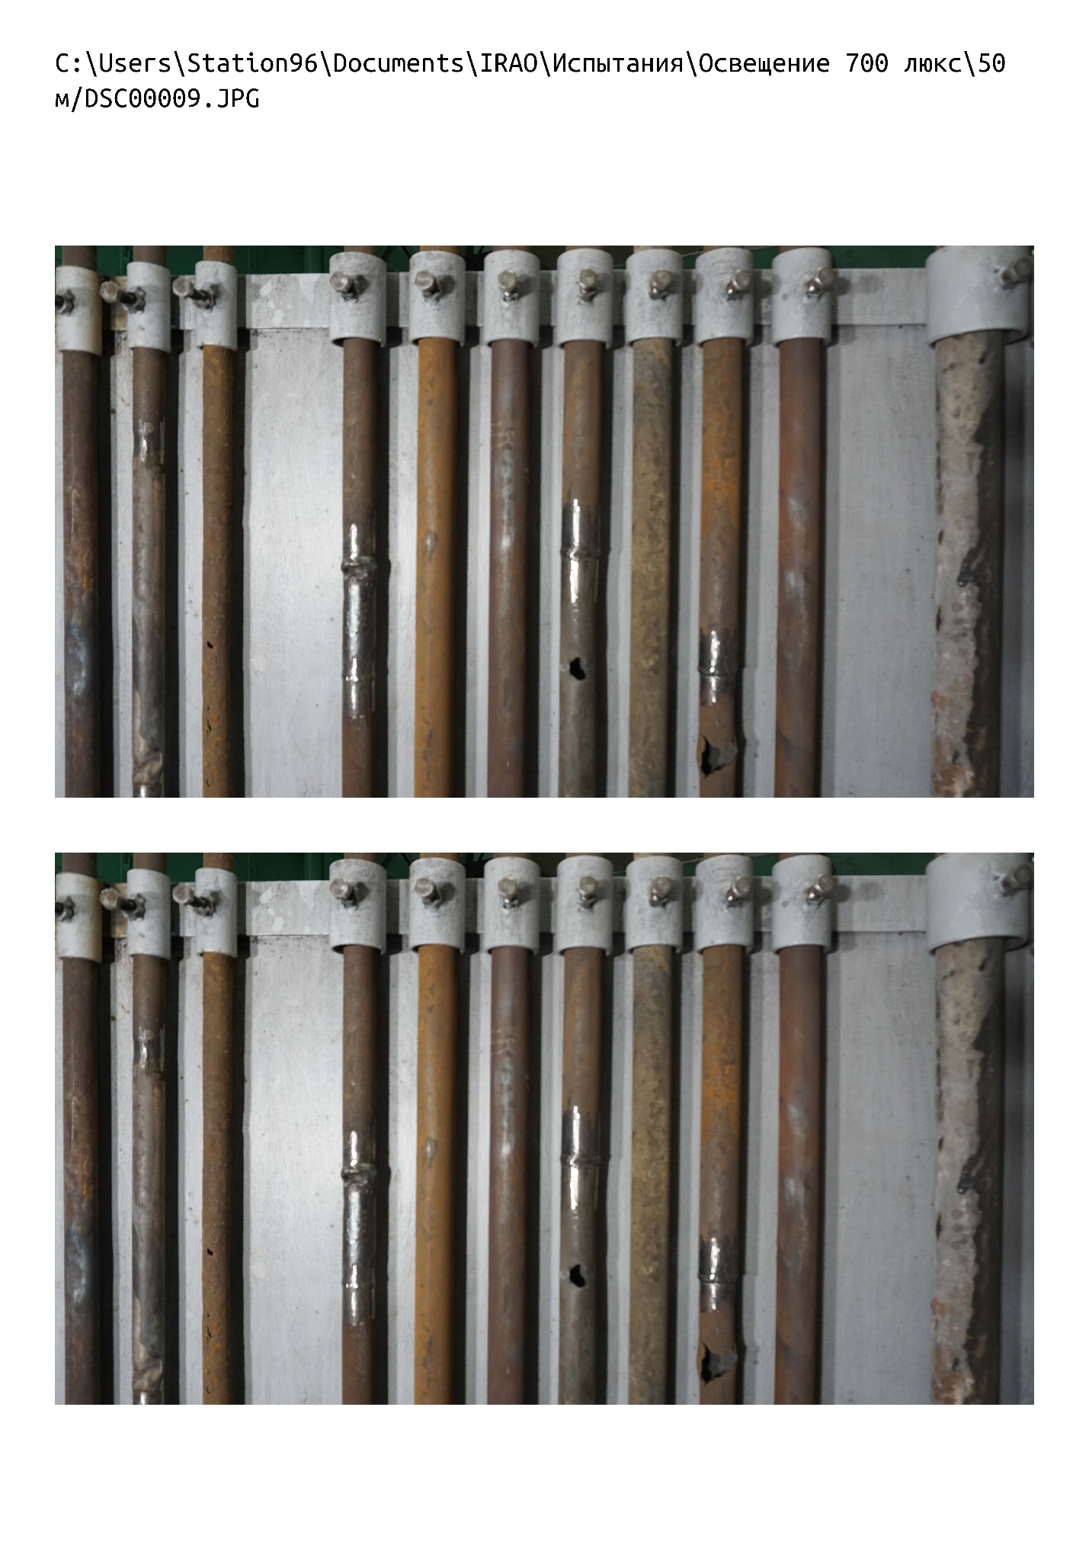

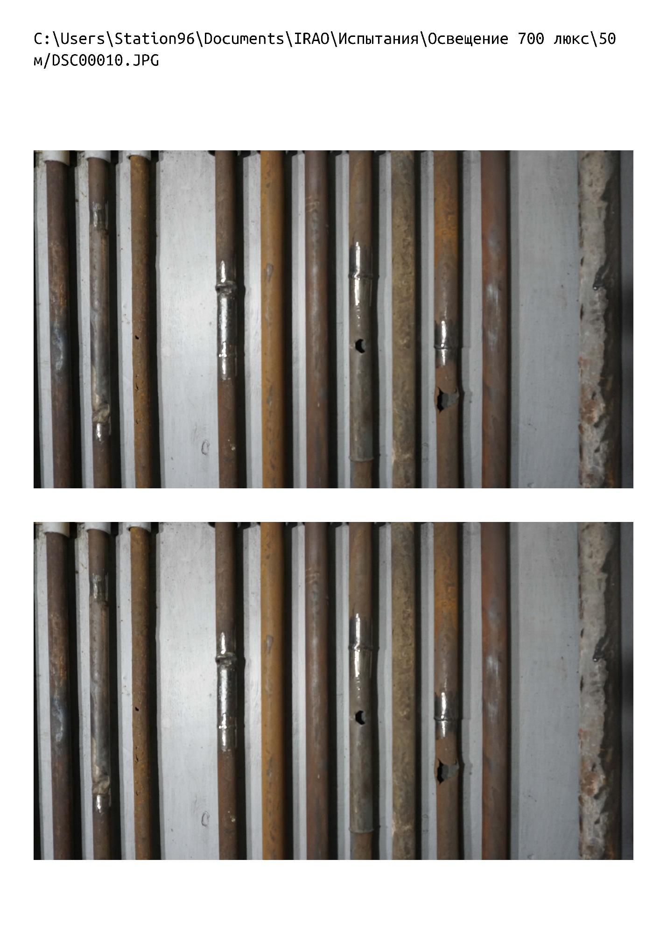

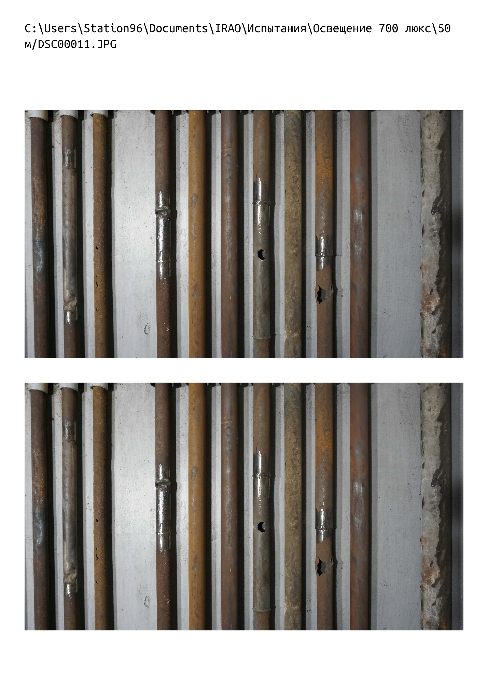

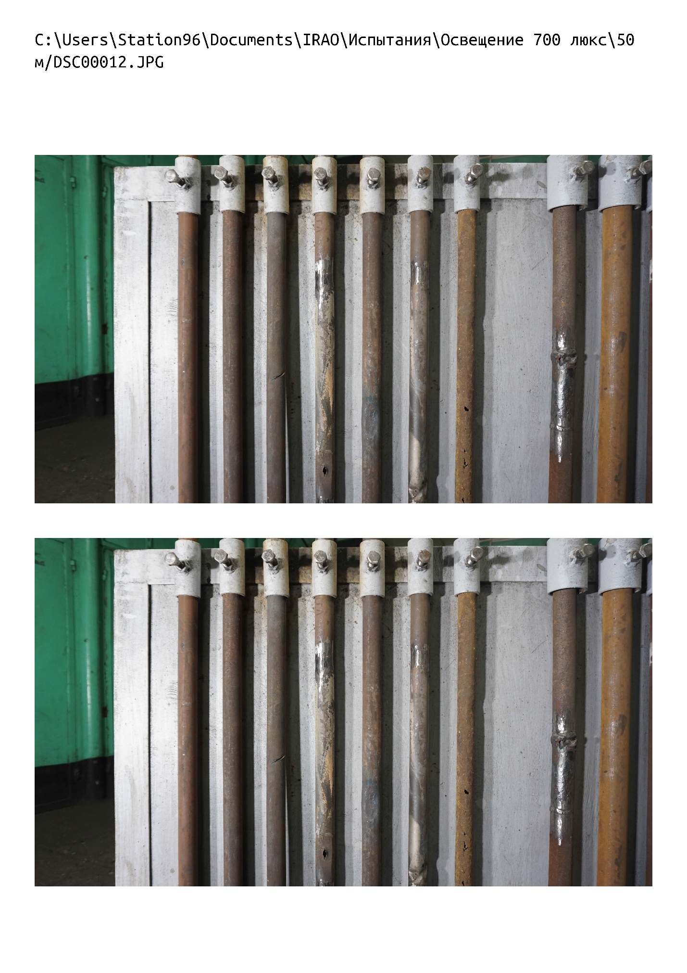

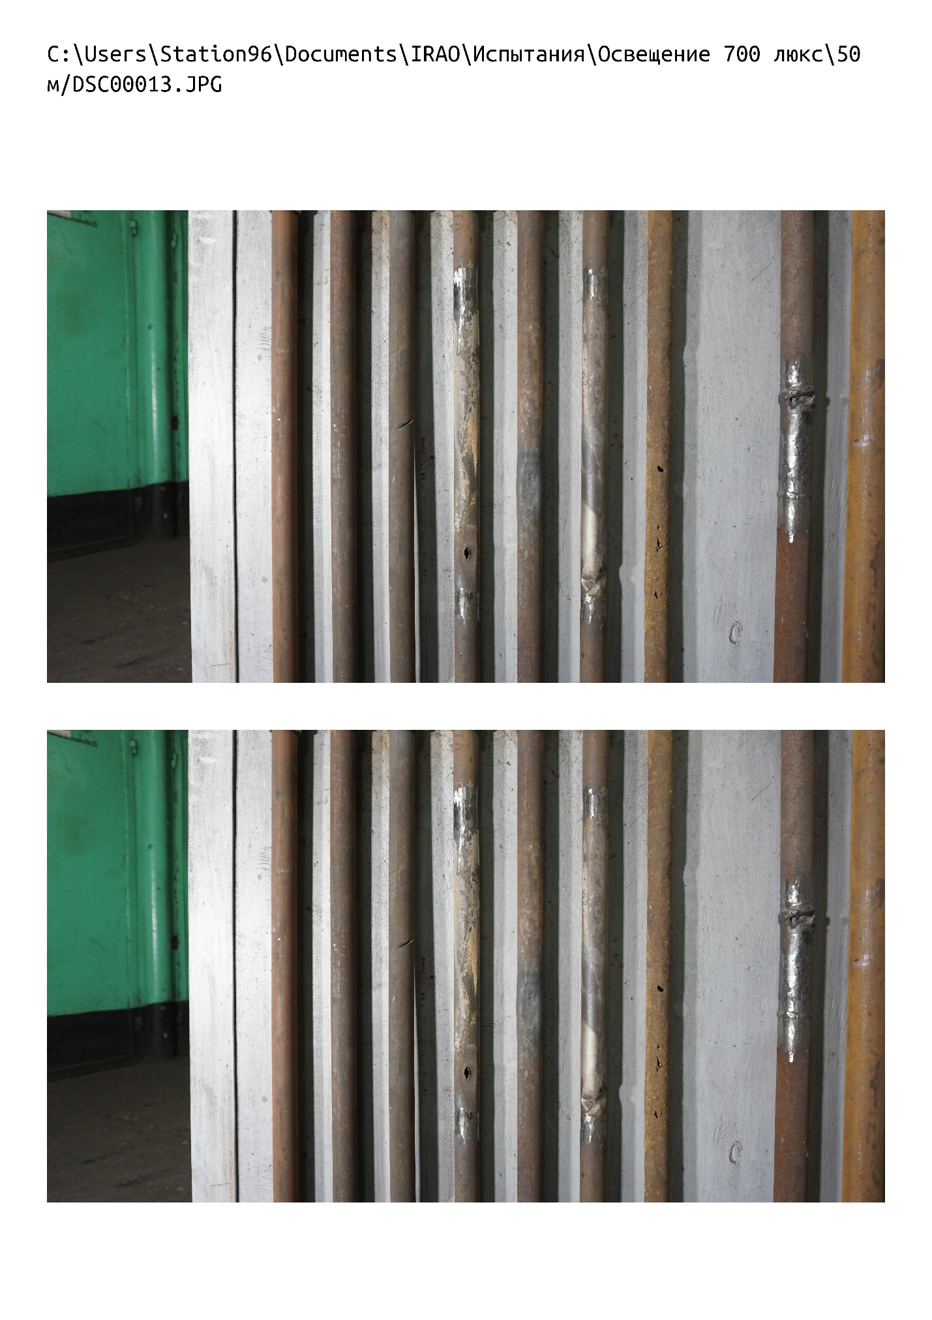

|  |  |
| --- | --- |
| Номер испытаний | 2 |
| Дата | 27.01.2021 г. (фотосъемка);  03.02.2021 г. (распознавание) |
| Время начала | 13:00 |
| Краткий план эксперимента | В соответствии с ПМИ, п. 7, таблица 1 |
| Руководитель эксперимента | Чернов В.П. |
| Присутствовали на испытаниях | Чернов В.П., Мишин С.В., Калягин М.Ю., Данзюрюн Б.Д. |
| Составитель протокола | Кузин Р.В. |
| Освещенность, лк | 700 |
| Расстояние от камеры до стенда, м | 0,5 |
| Тип нейронной сети | Detectors |
| Порог принятия решения | 10% |
| Характеристики ПК | В соответствии с ПМИ, п. 9 |
| Размер кадров, пикс x пикс | 6000 х 3376 |
| Доля площади дефекта на изображении | до 0,55% |
| Число изображений в выборке, ед | 13 |
| Реальное число дефектов, ед | 12 |
| Число обнаруженных ПО дефектов, ед | 6 |
| Число ложных срабатываний, ед | 5 |
| Время работы алгоритма, сек | 4 |
| Особые замечания | Отчет по распознаванию 700_50_Detectors_порог_10.pdf |

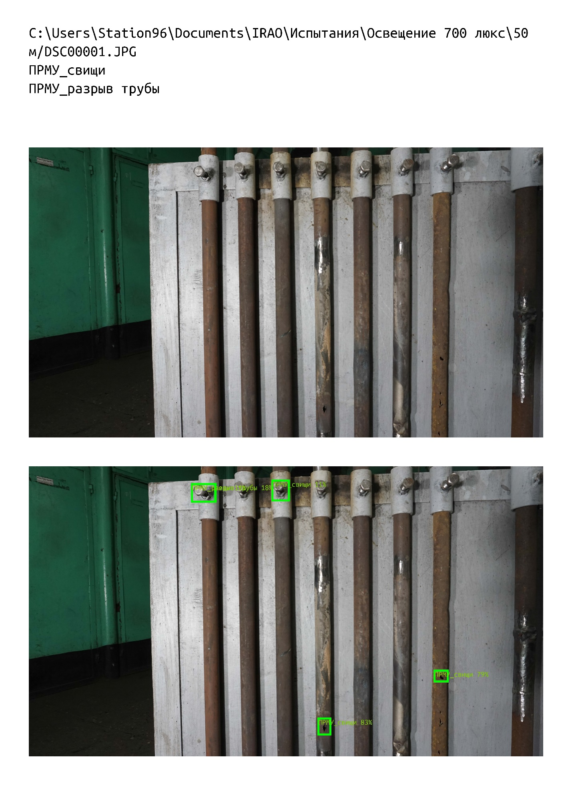

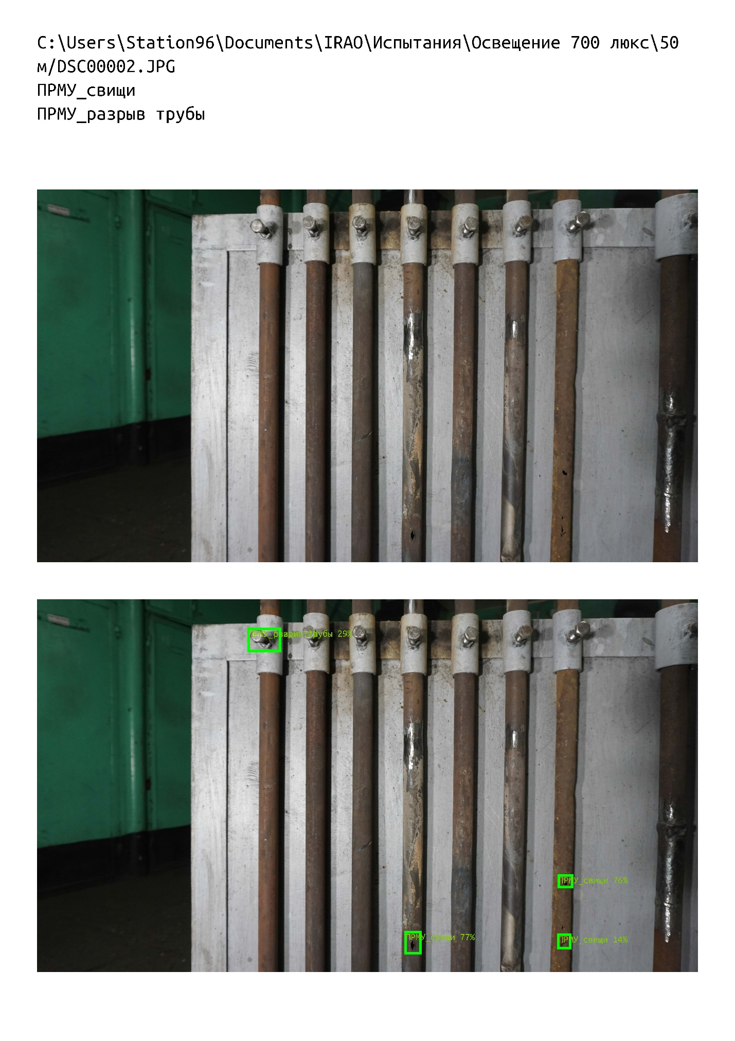

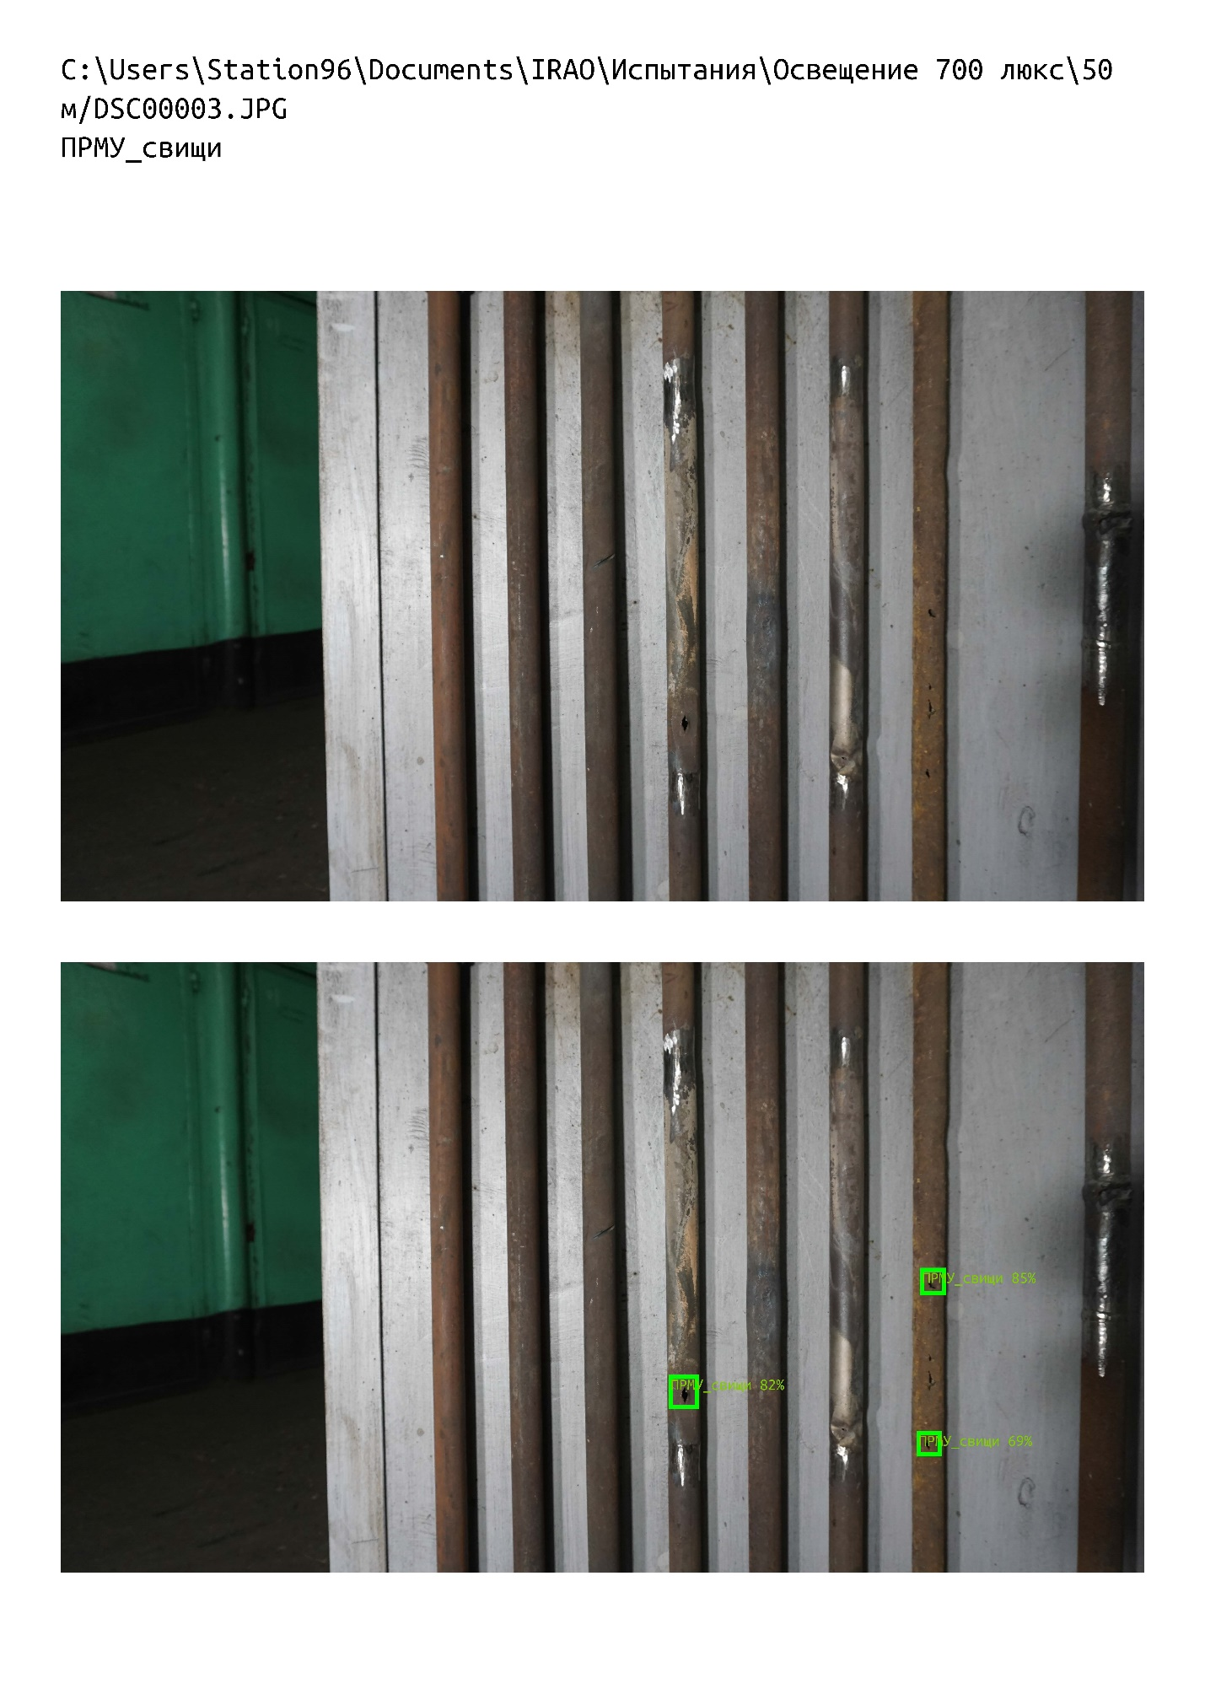

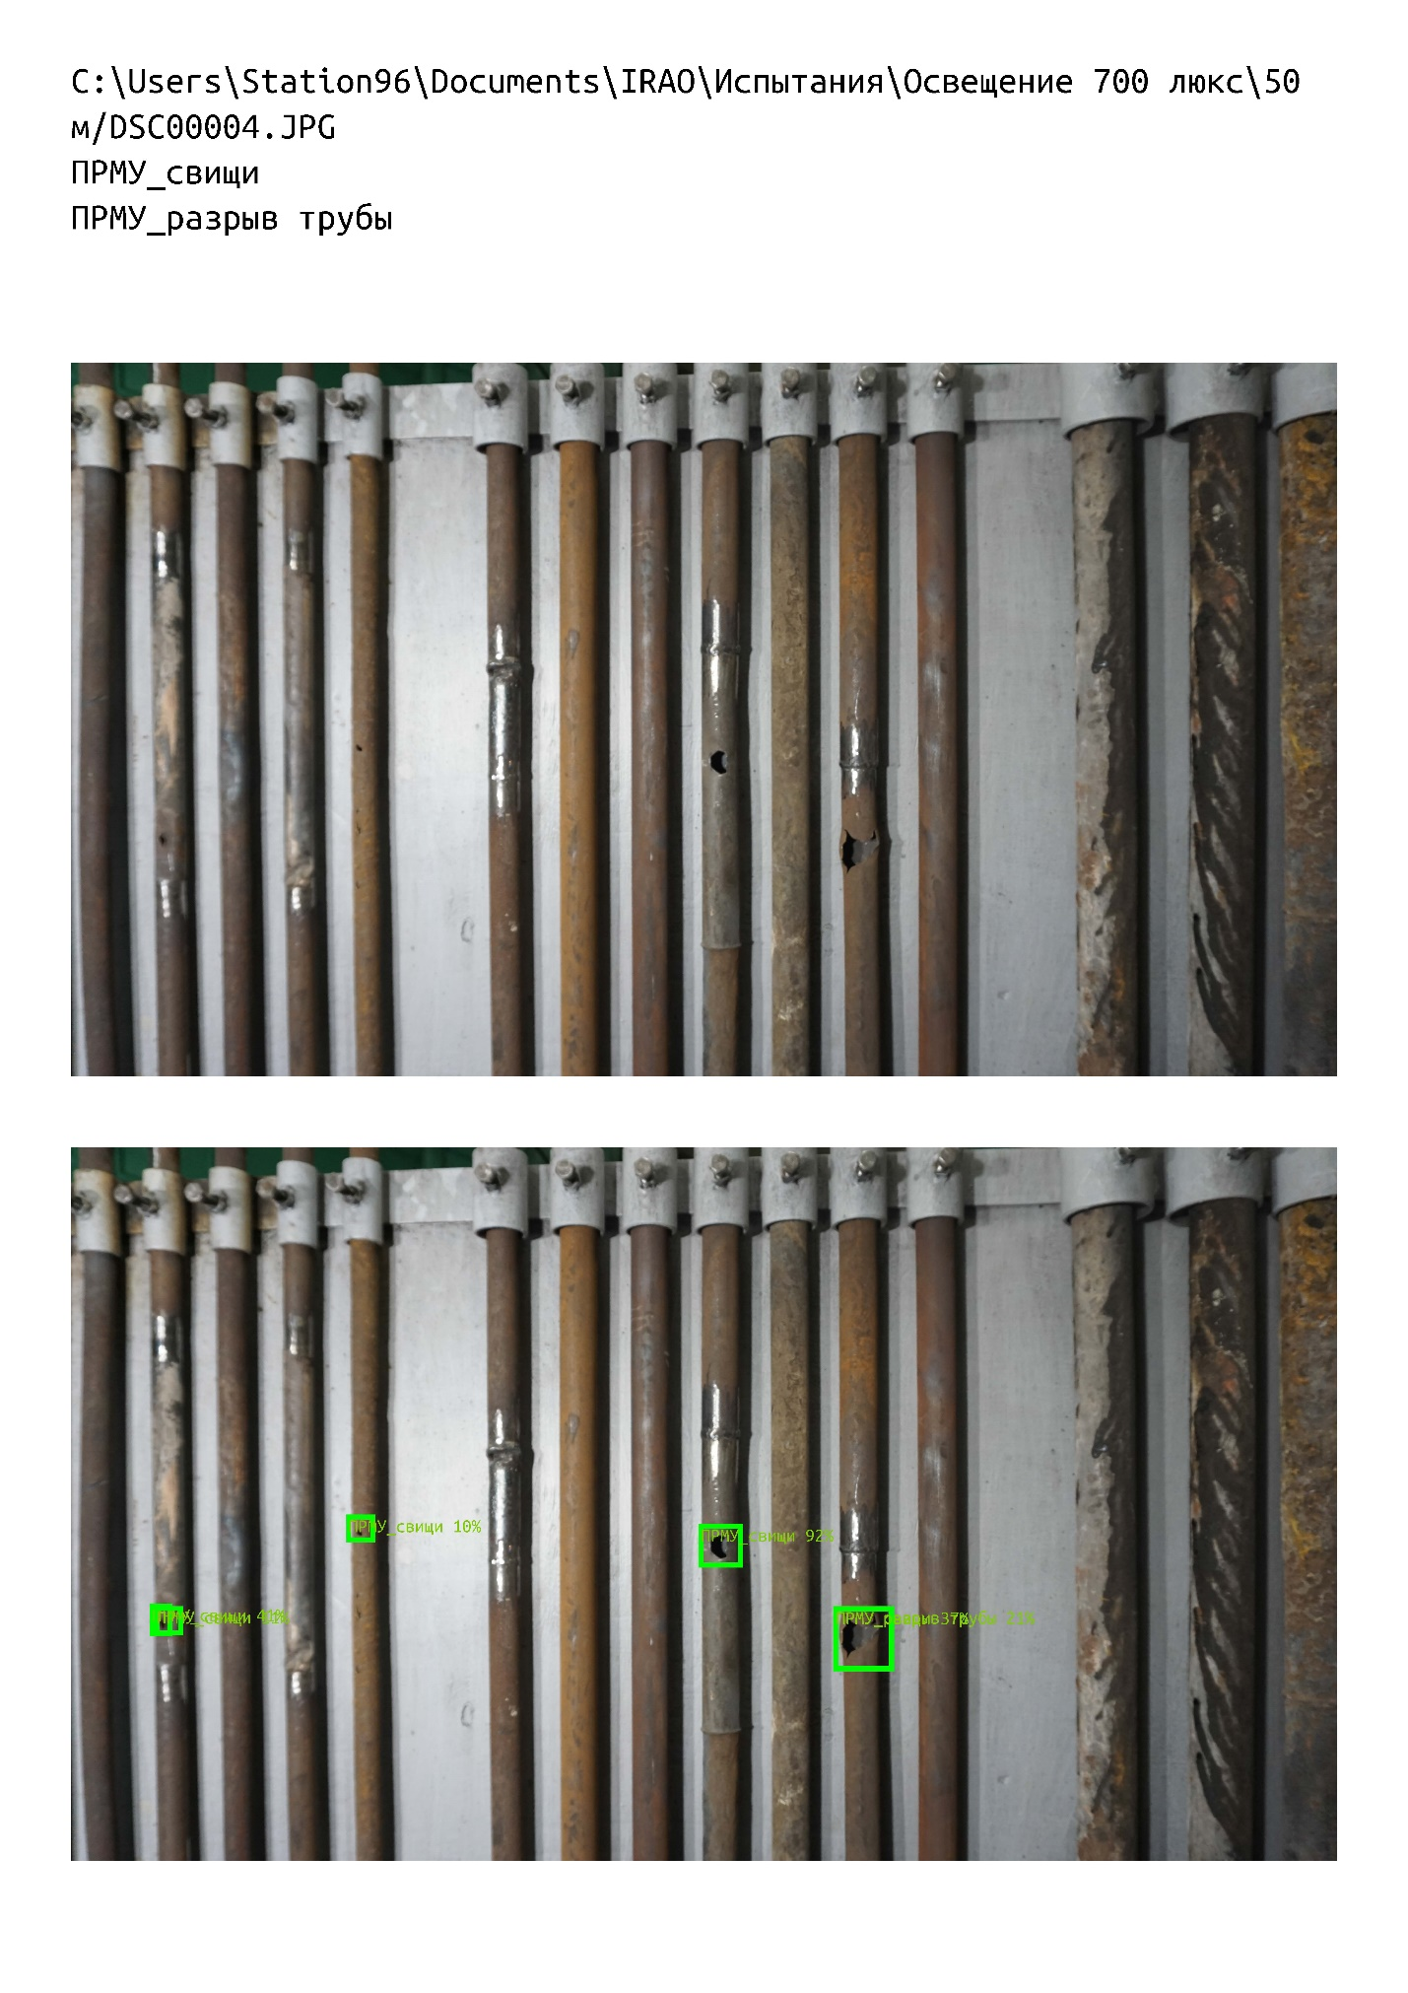

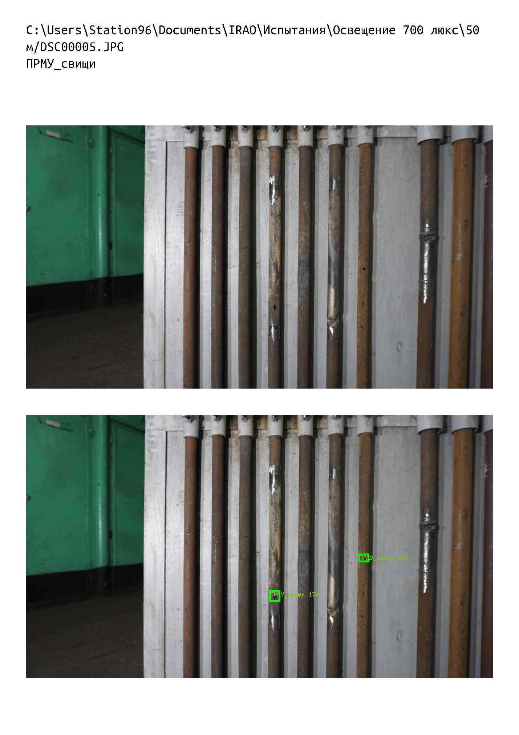

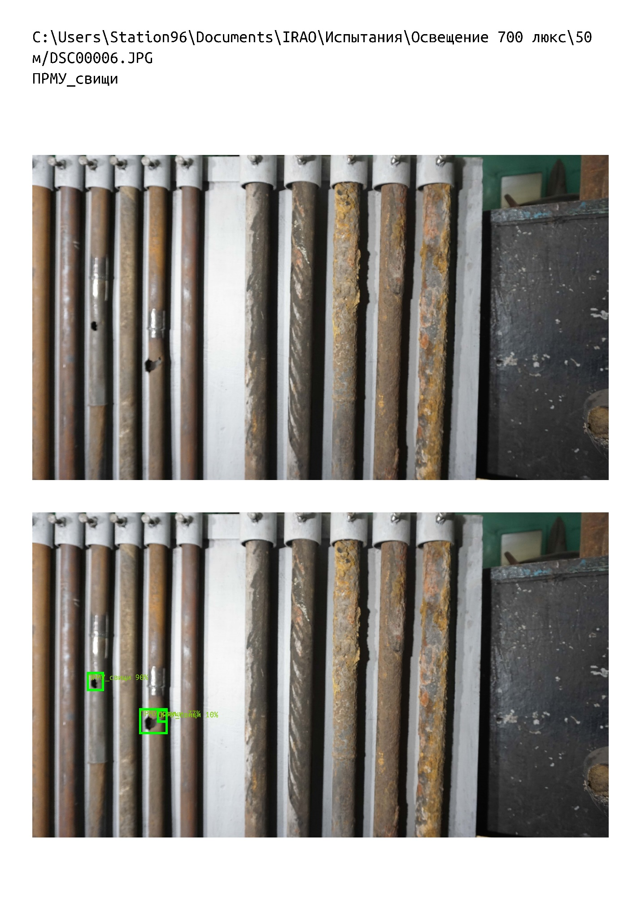



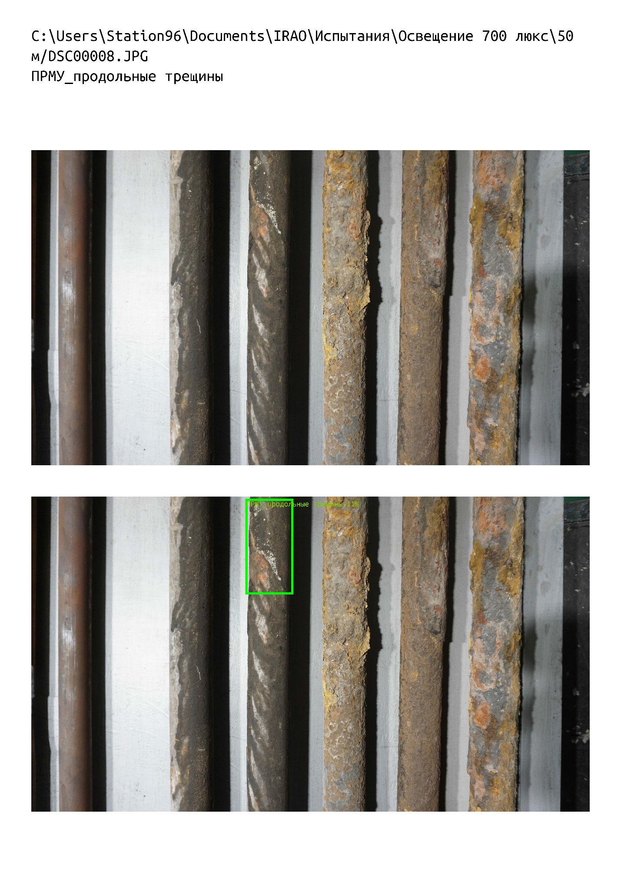

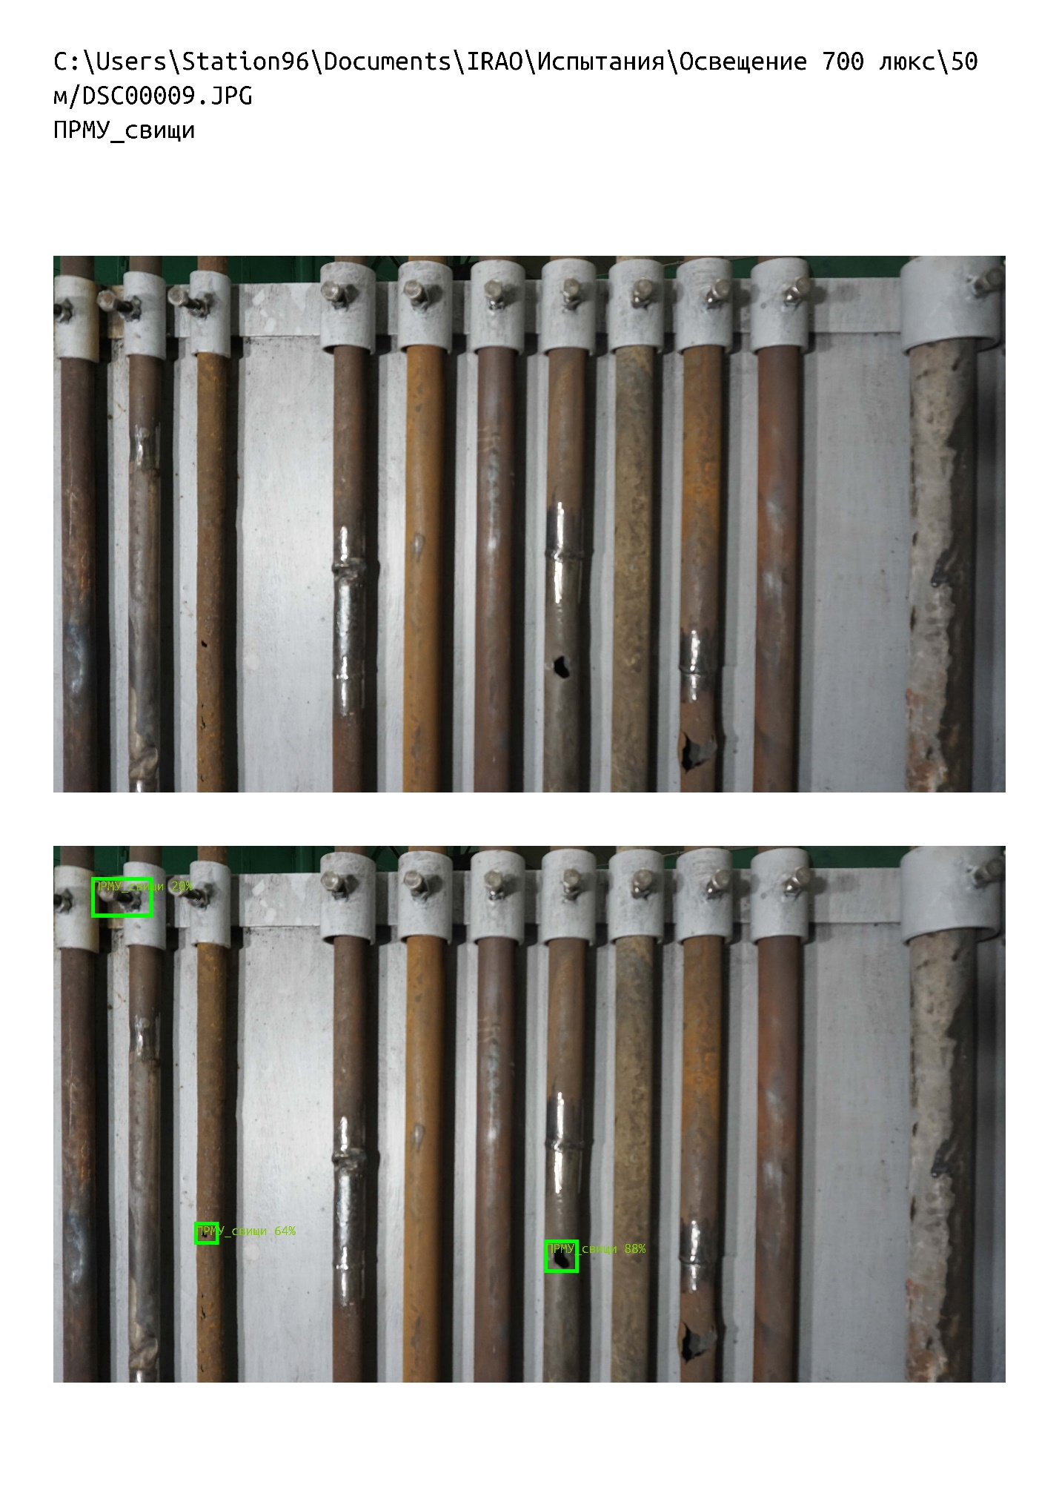

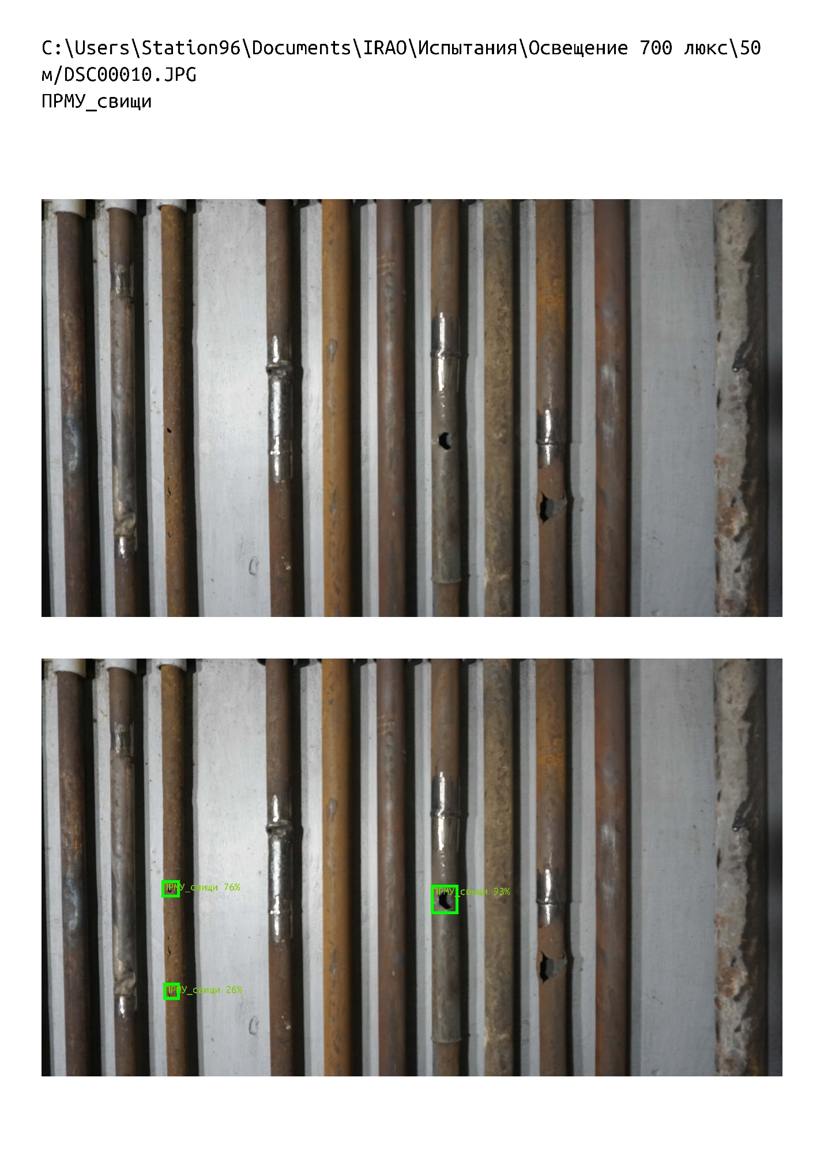

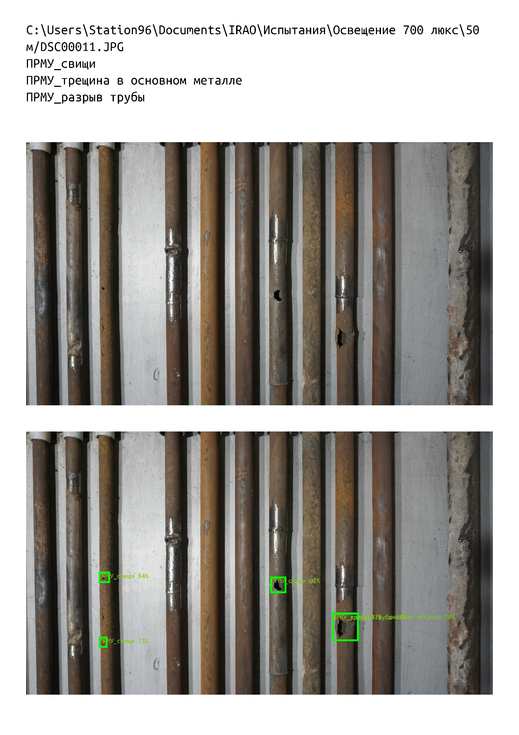

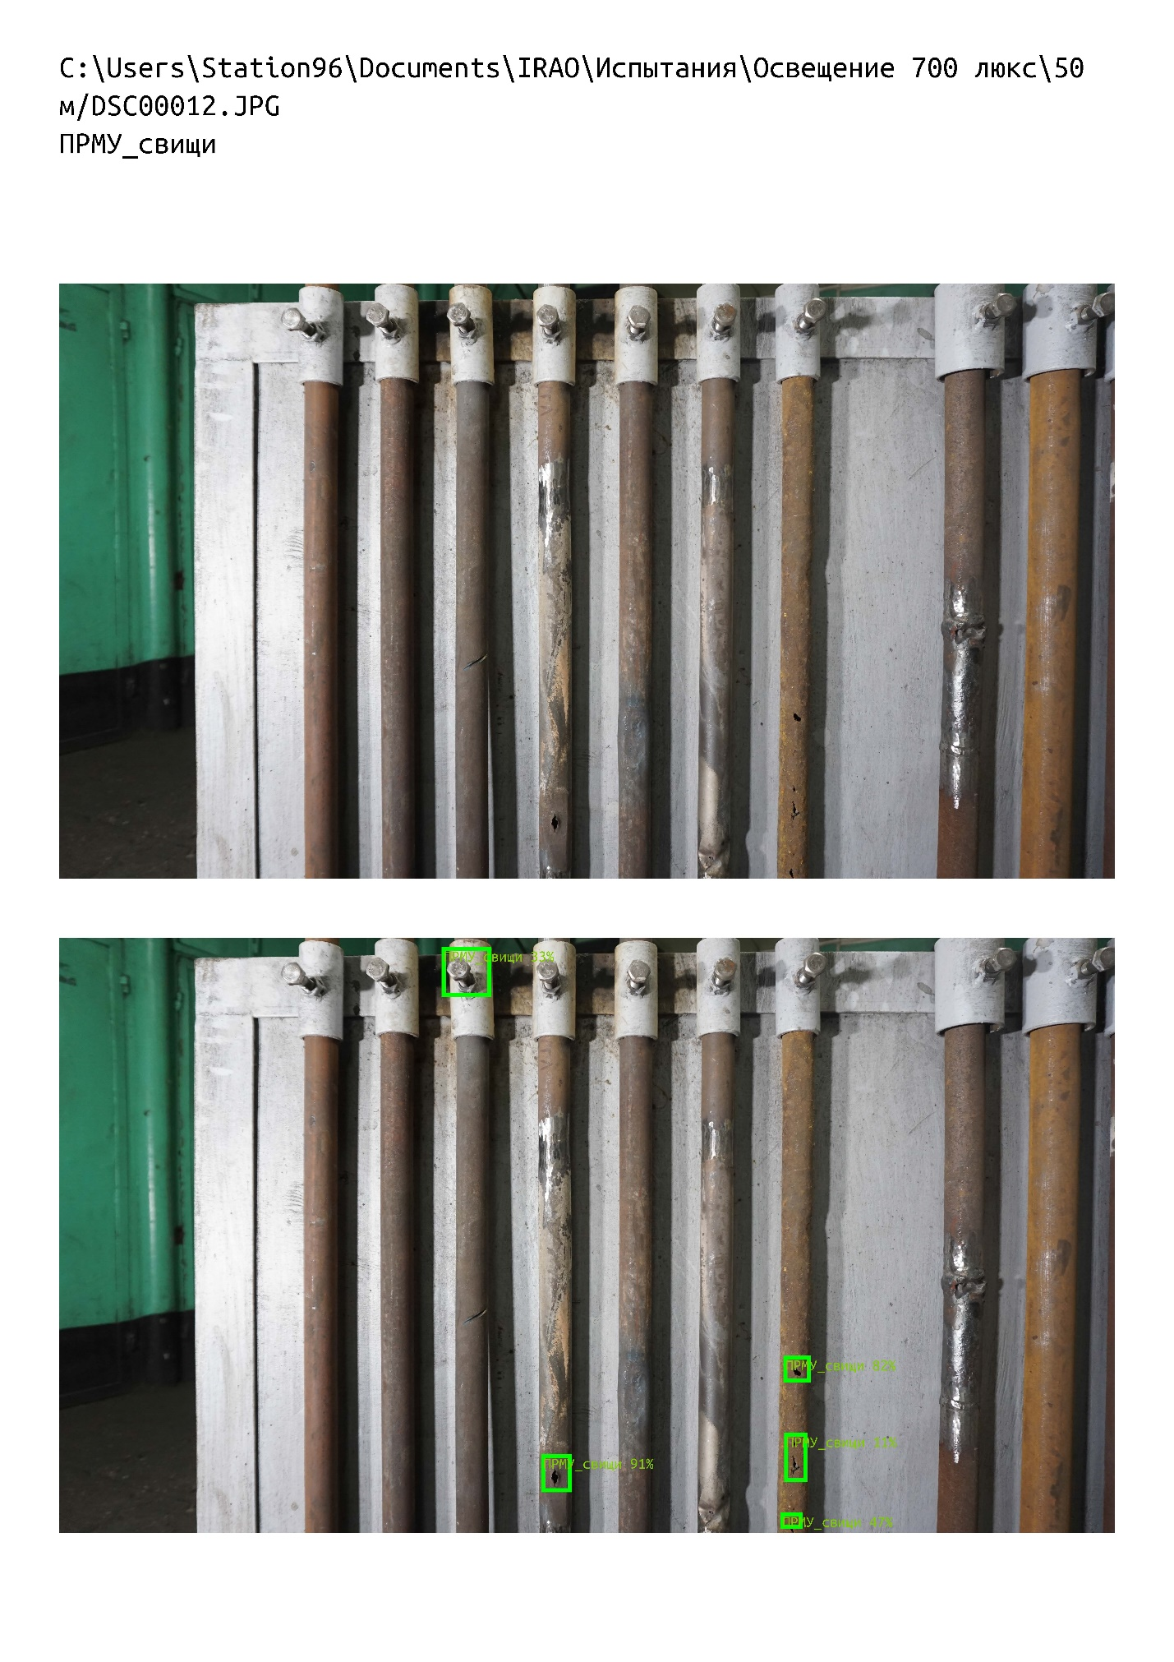

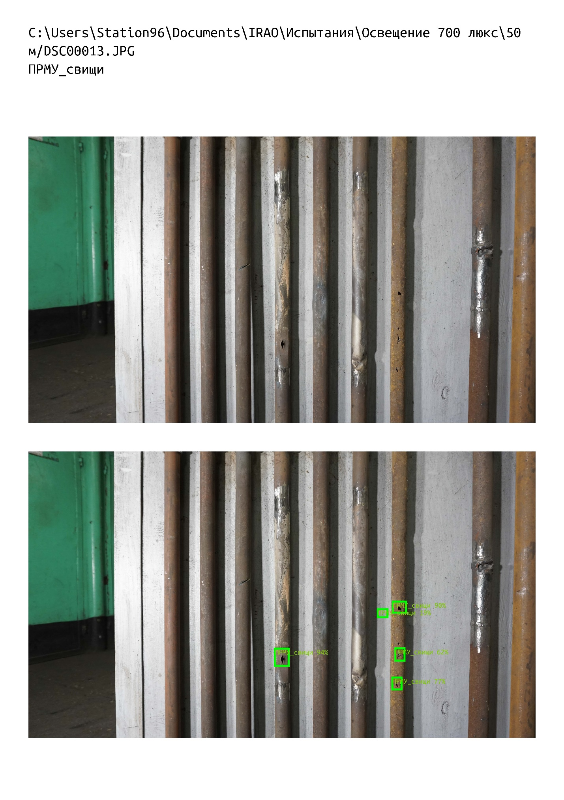

|  |  |
| --- | --- |
| Номер испытаний | 3 |
| Дата | 27.01.2021 г. (фотосъемка);  03.02.2021 г. (распознавание) |
| Время начала | 13:00 |
| Краткий план эксперимента | В соответствии с ПМИ, п. 7, таблица 1 |
| Руководитель эксперимента | Чернов В.П. |
| Присутствовали на испытаниях | Чернов В.П., Мишин С.В., Калягин М.Ю., Данзюрюн Б.Д. |
| Составитель протокола | Кузин Р.В. |
| Освещенность, лк | 700 |
| Расстояние от камеры до стенда, м | 0,5 |
| Тип нейронной сети | DCN |
| Порог принятия решения | 10% |
| Характеристики ПК | В соответствии с ПМИ, п. 9 |
| Размер кадров, пикс x пикс | 6000 х 3376 |
| Доля площади дефекта на изображении | до 0,55% |
| Число изображений в выборке, ед | 13 |
| Реальное число дефектов, ед | 12 |
| Число обнаруженных ПО дефектов, ед | 4 |
| Число ложных срабатываний, ед | 3 |
| Время работы алгоритма, сек | 4 |
| Особые замечания | Отчет по распознаванию 700_50_DCN_порог_10.pdf |





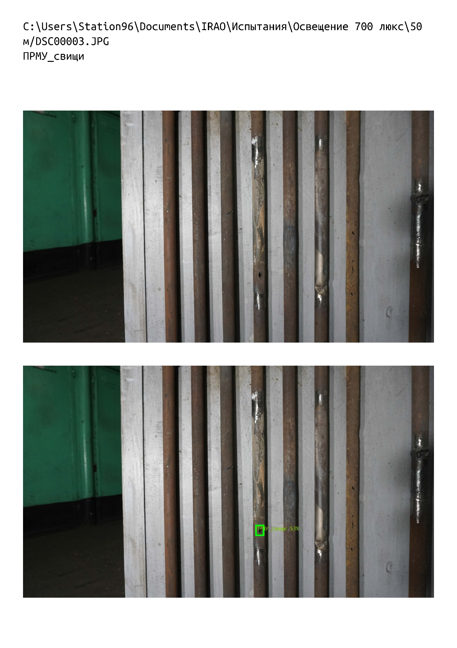

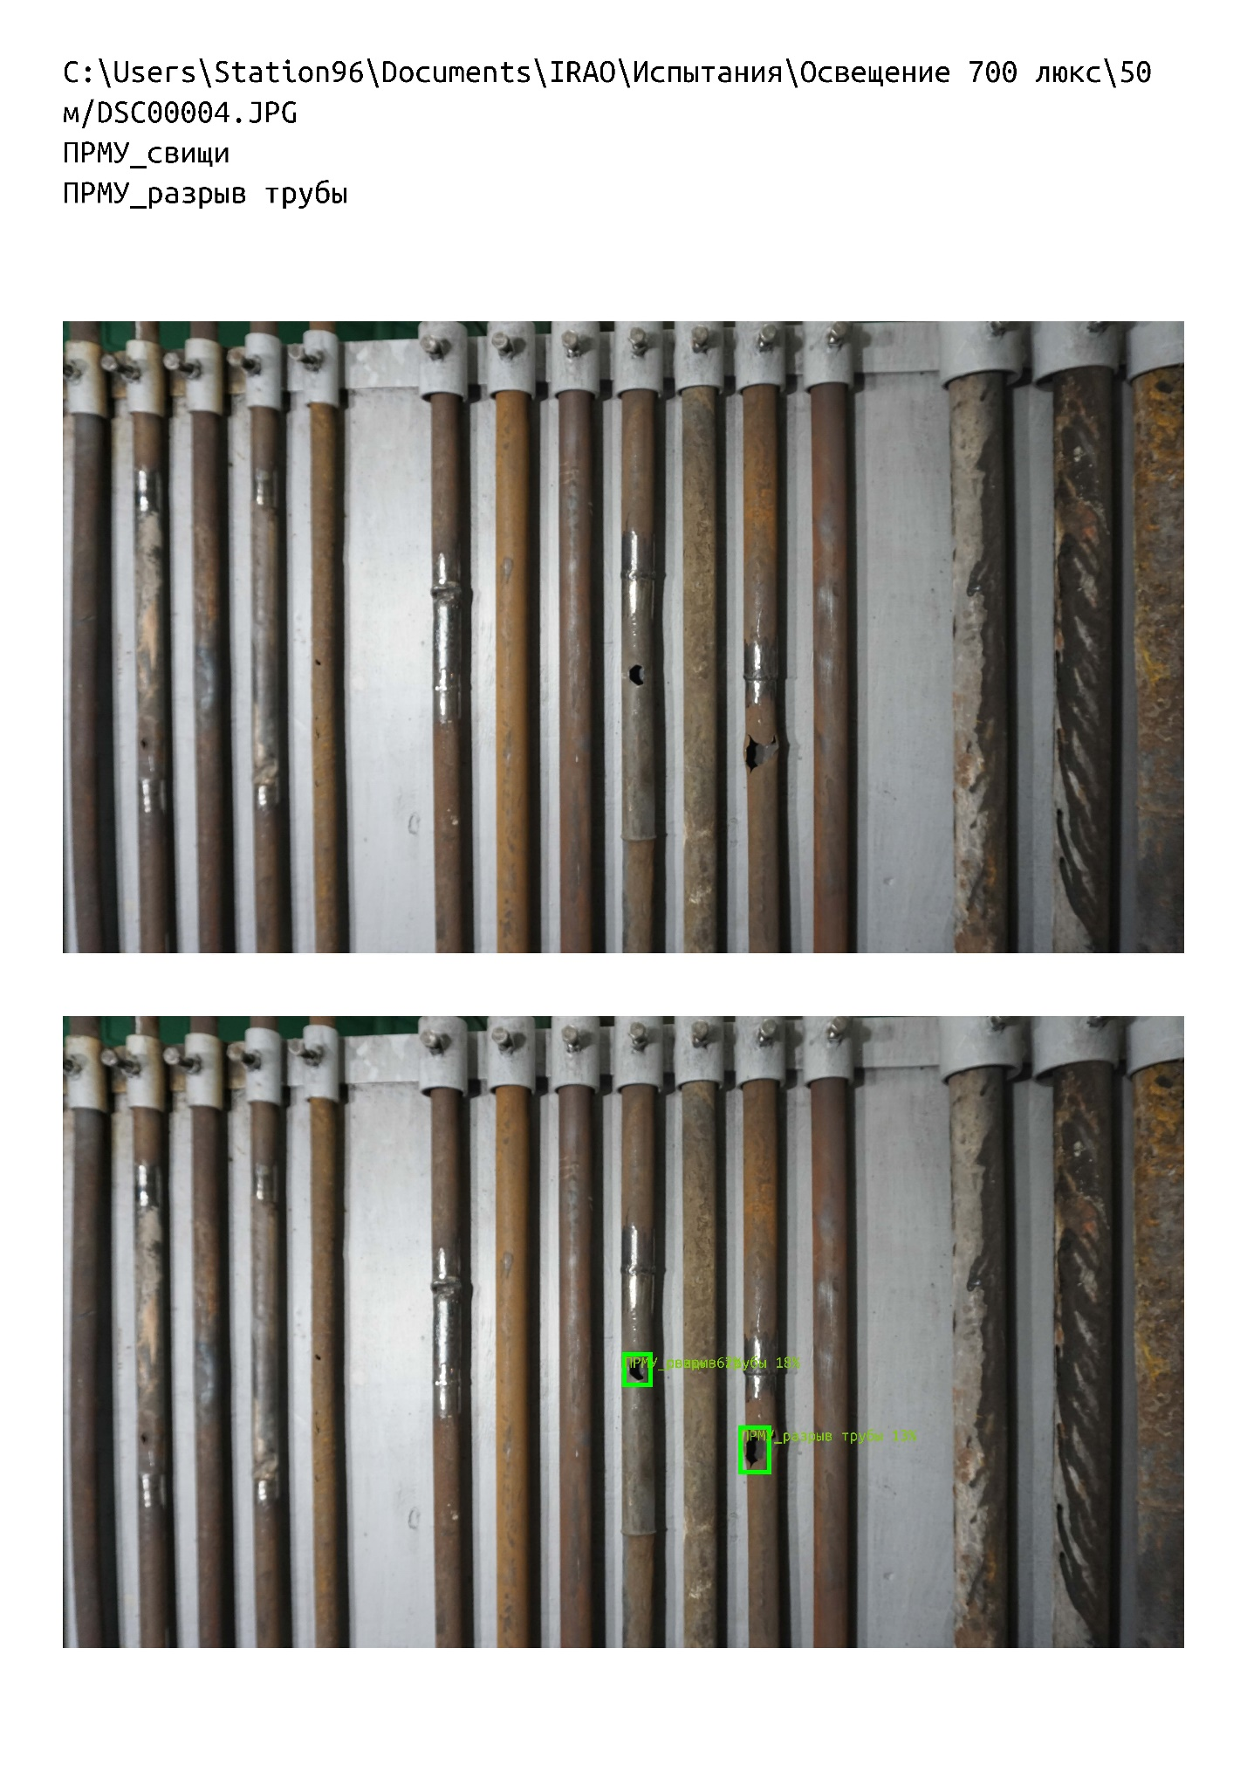

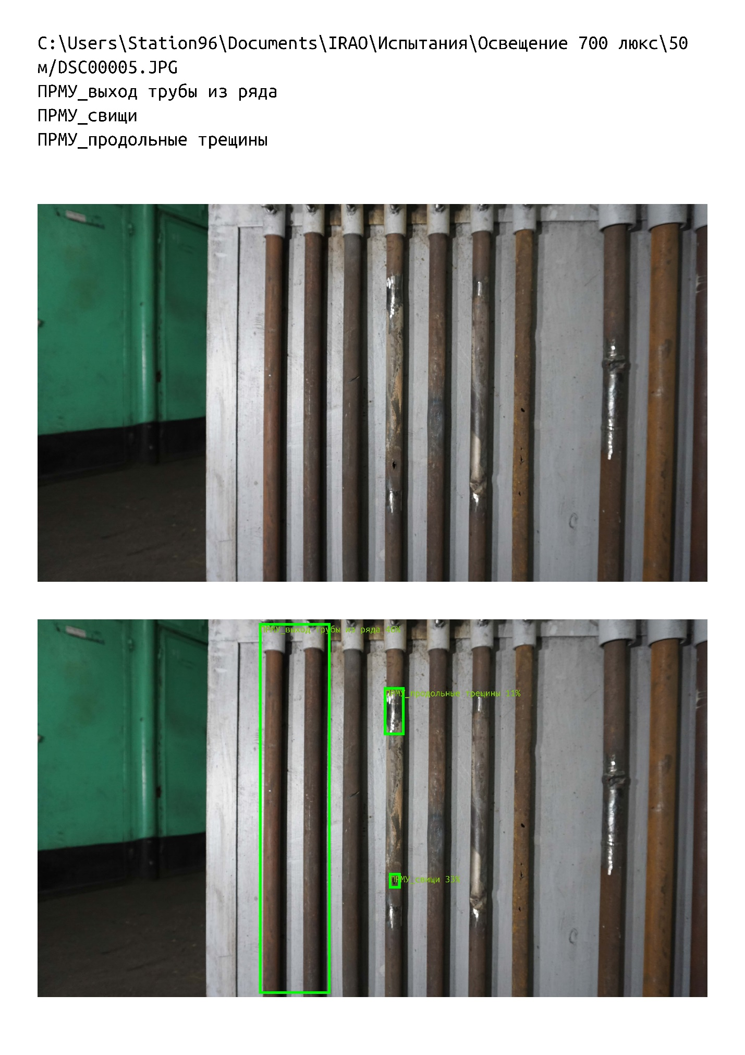

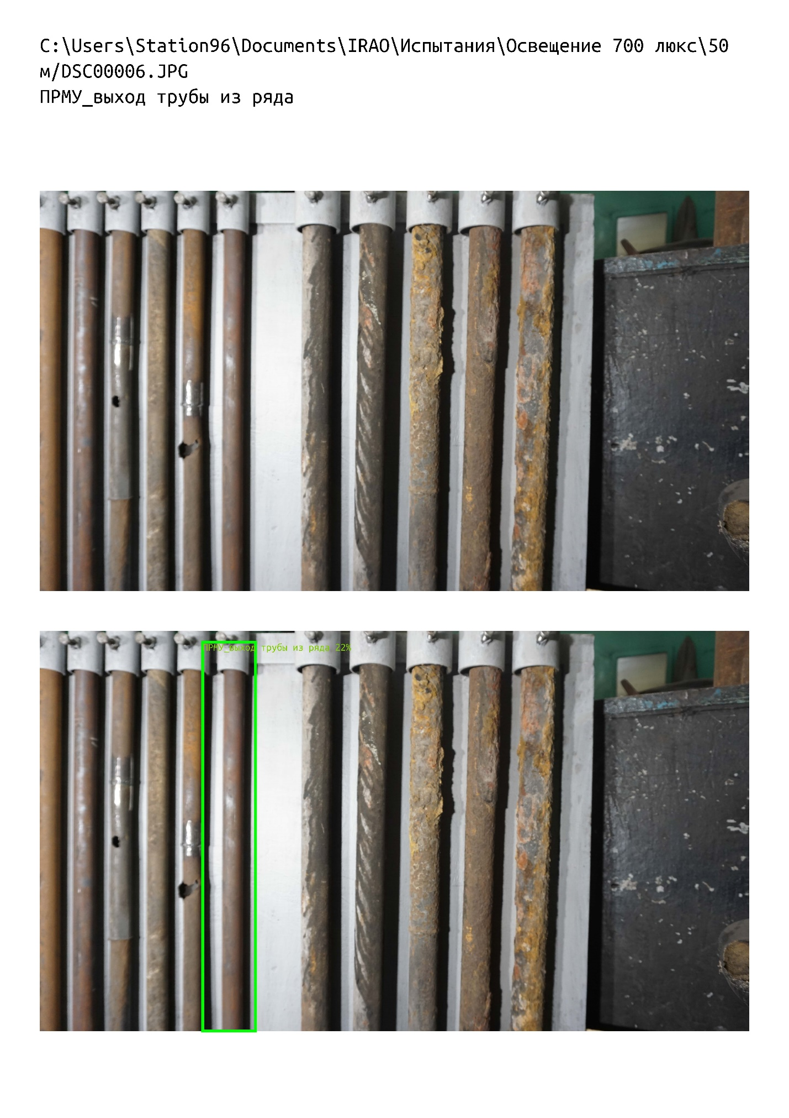







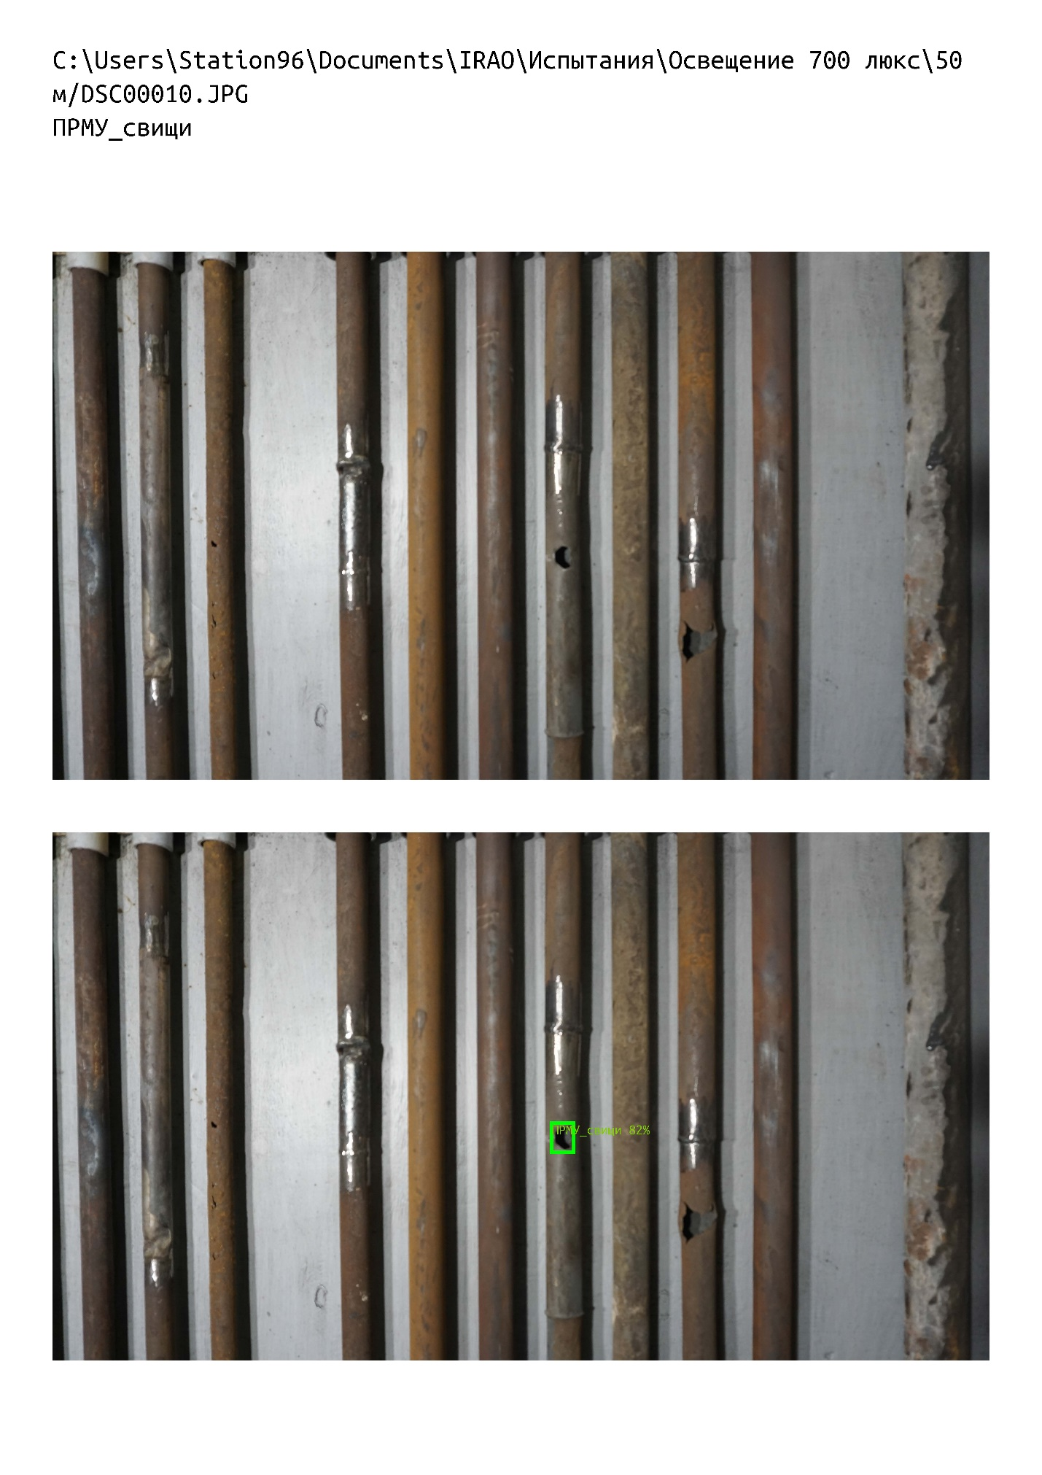

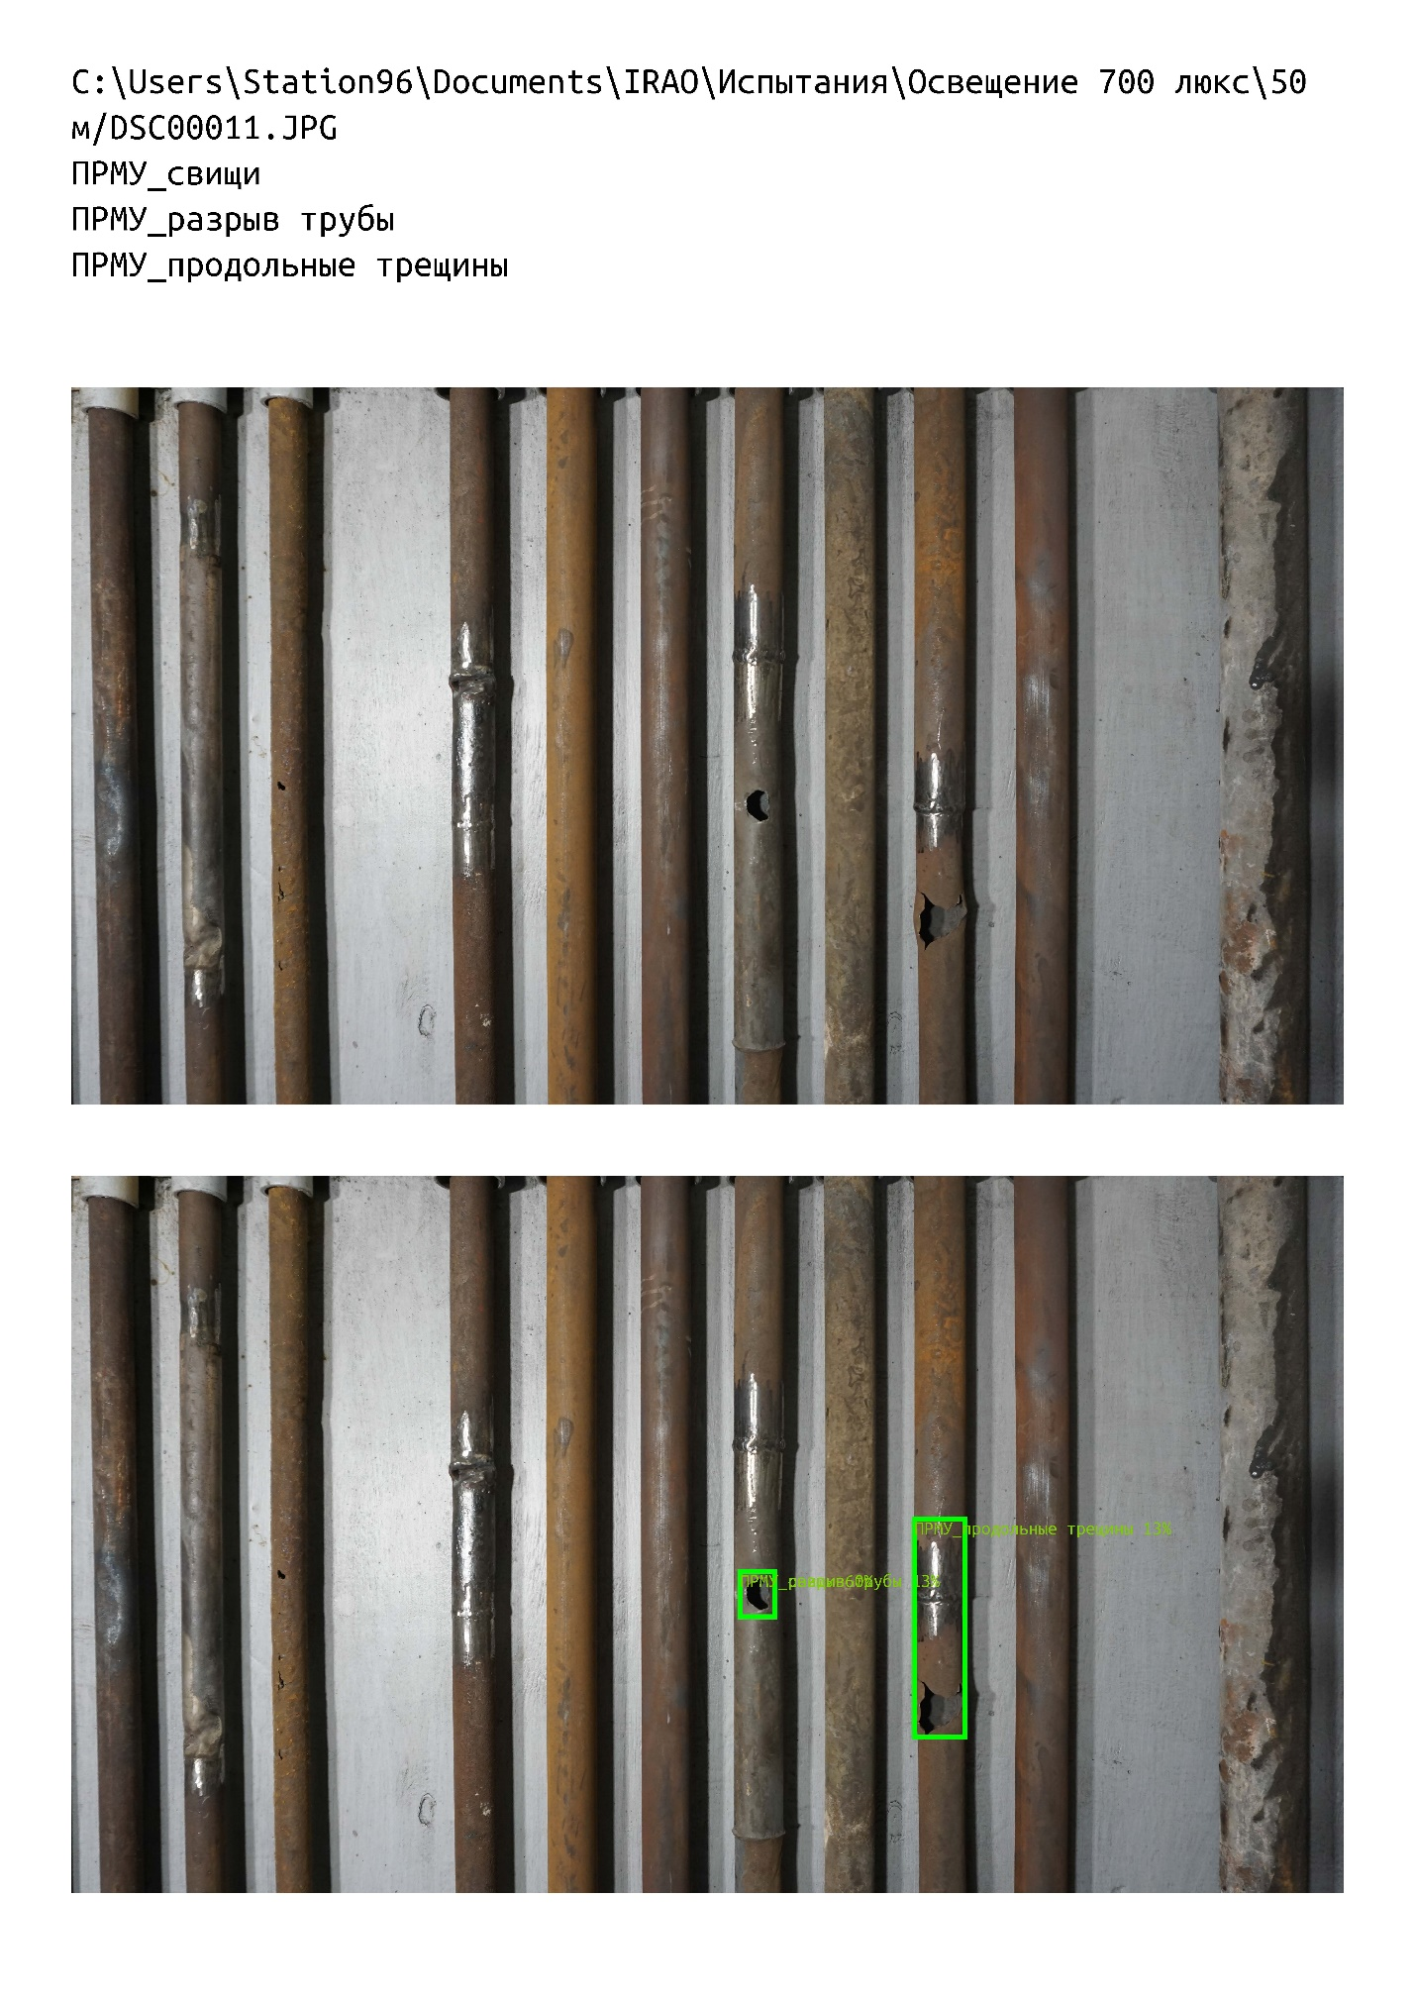

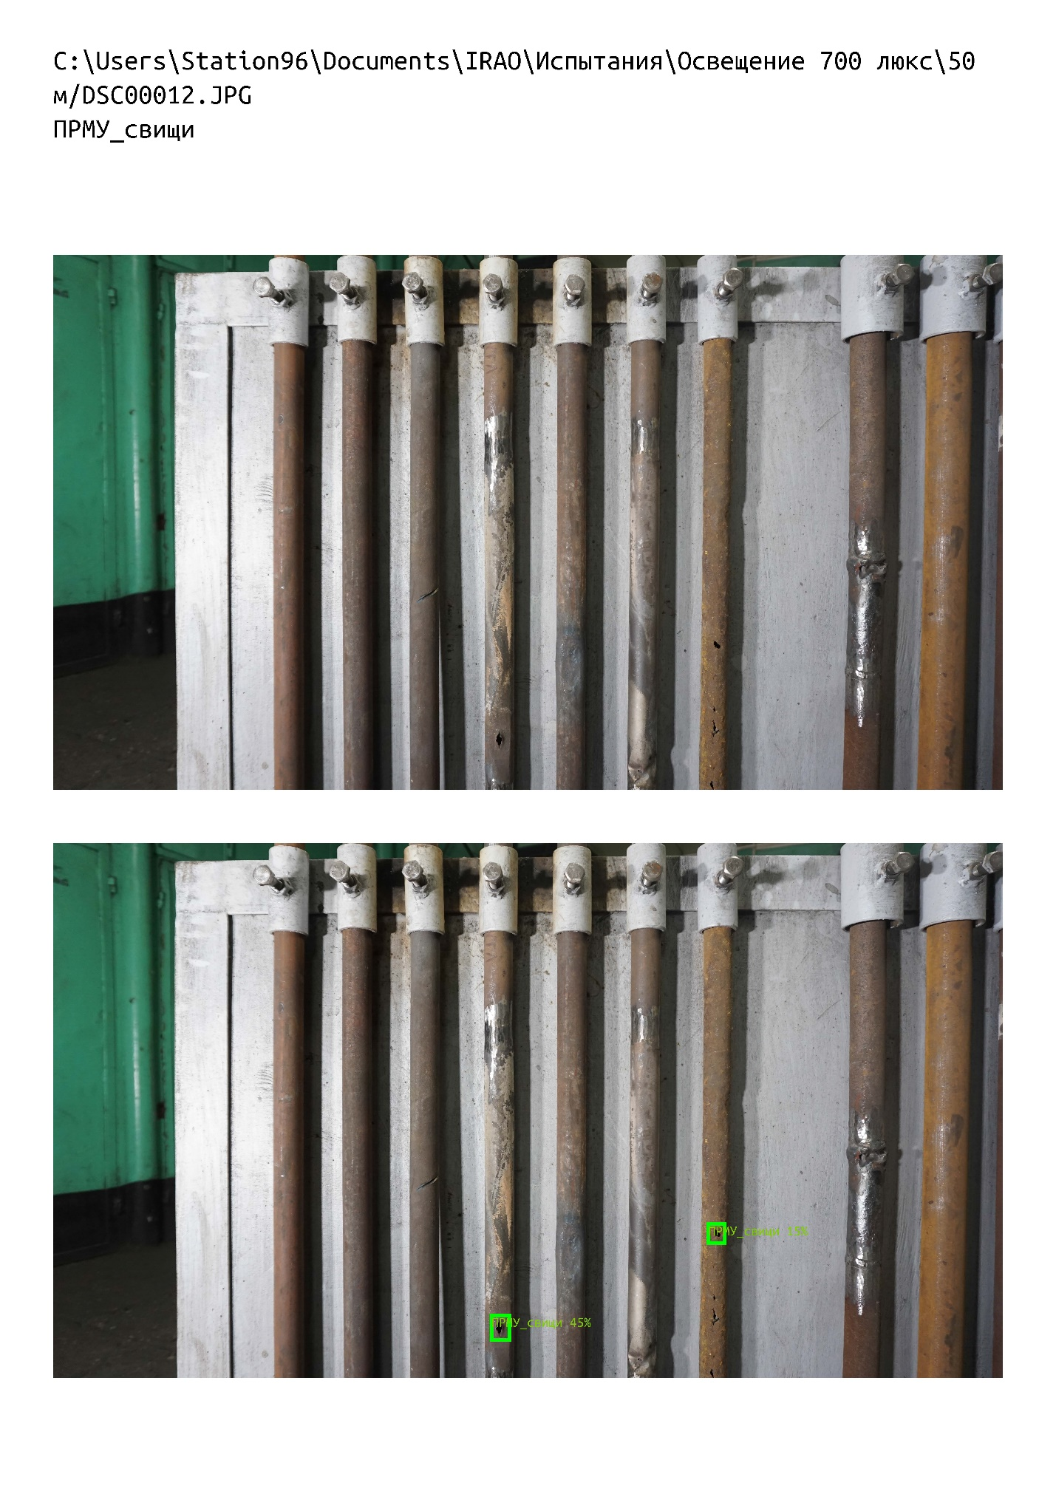

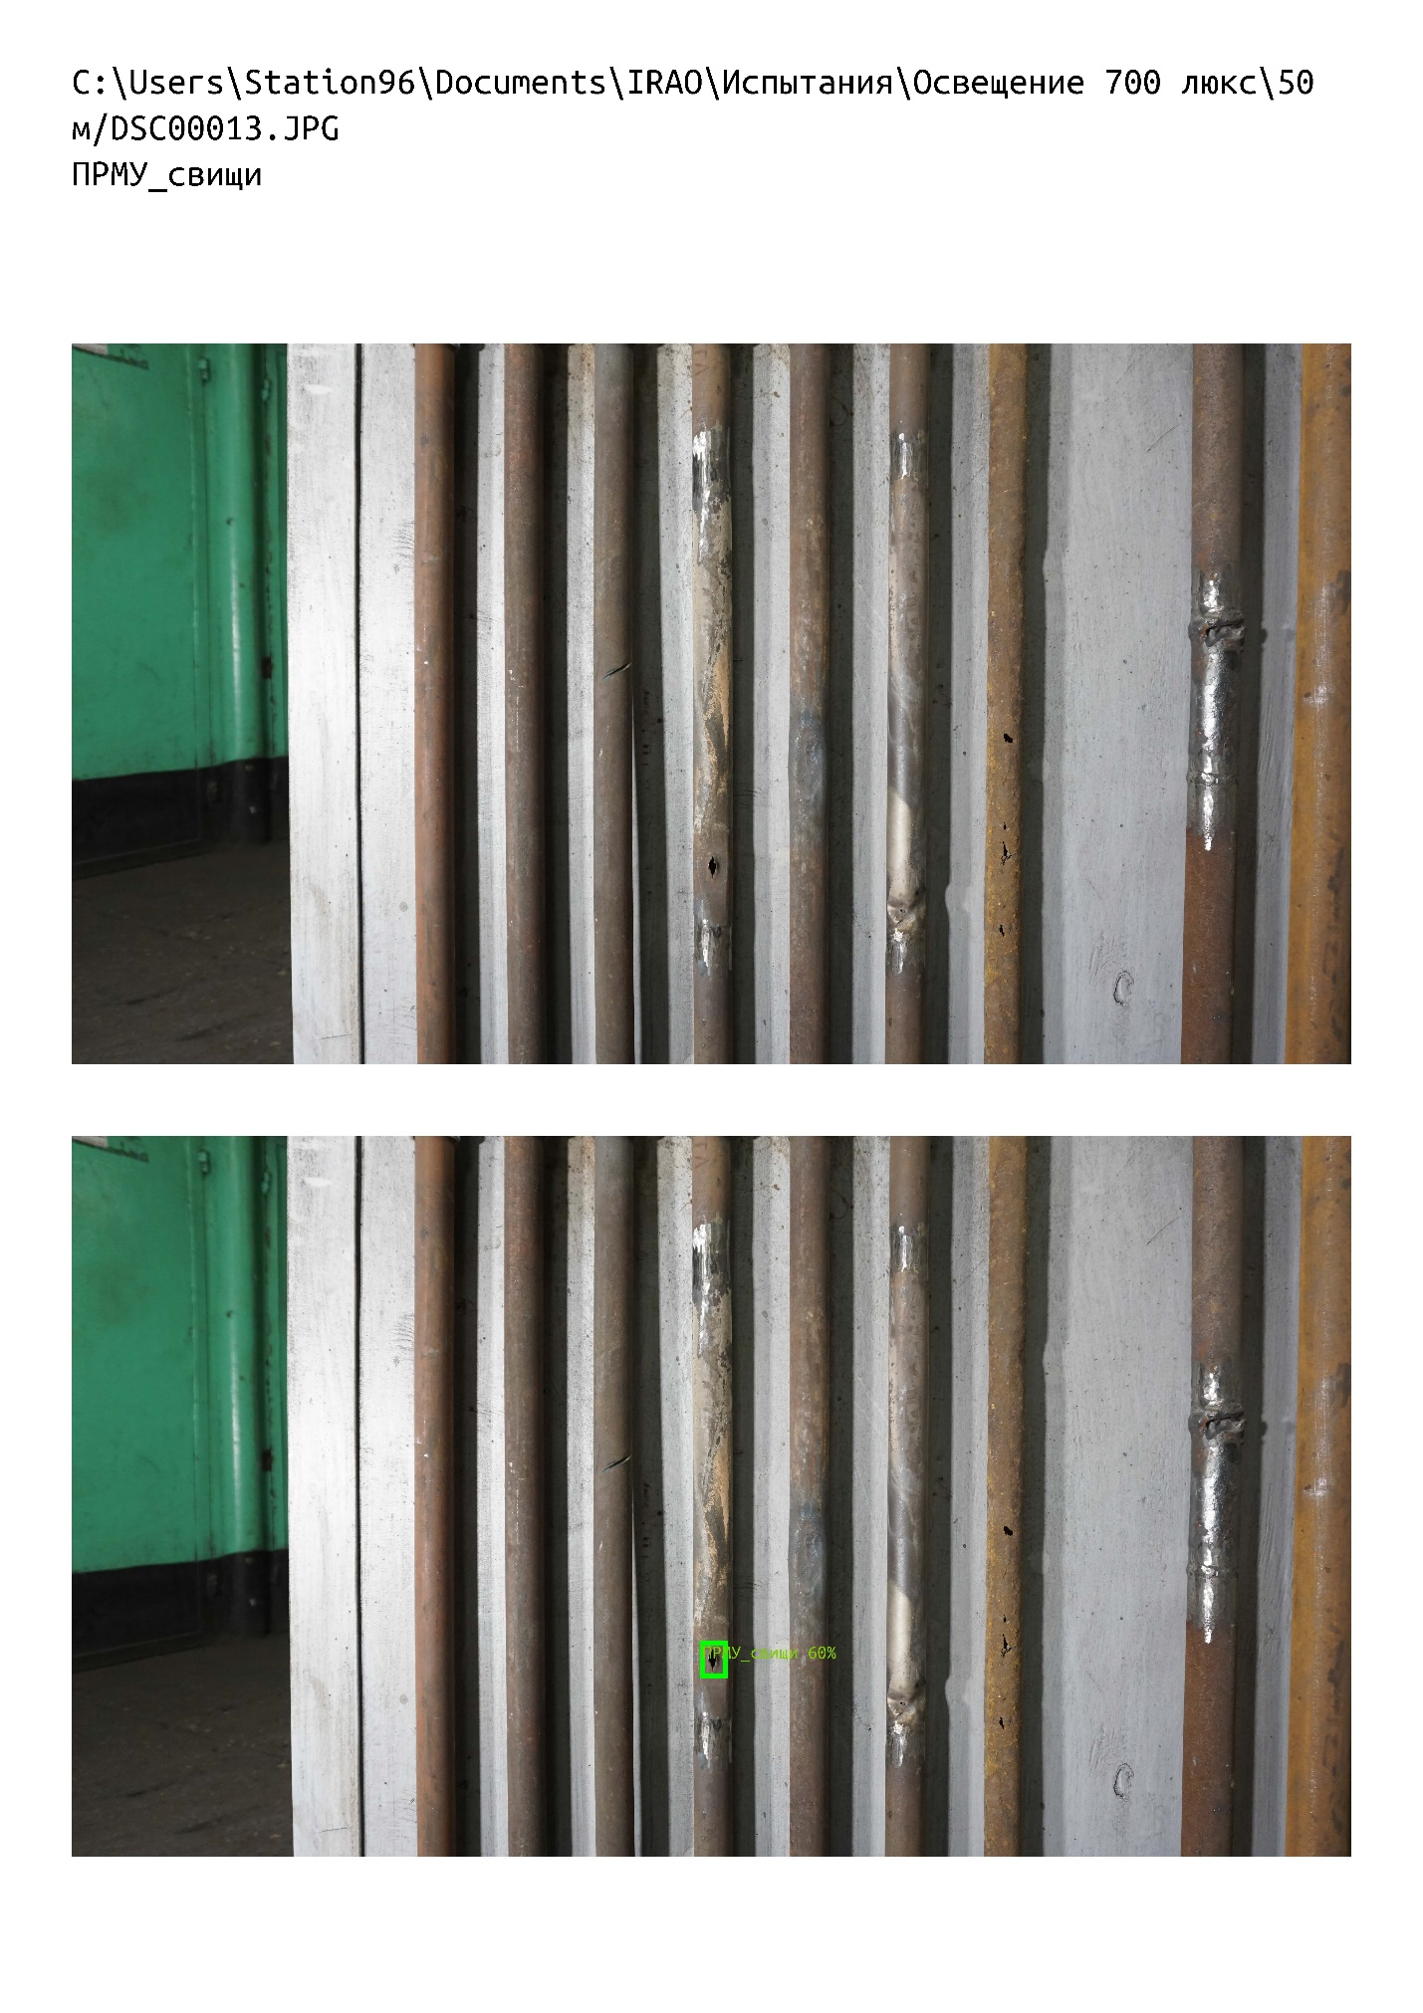

|  |  |
| --- | --- |
| Номер испытаний | 4 |
| Дата | 27.01.2021 г. (фотосъемка);  03.02.2021 г. (распознавание) |
| Время начала | 13:00 |
| Краткий план эксперимента | В соответствии с ПМИ, п. 7, таблица 1 |
| Руководитель эксперимента | Чернов В.П. |
| Присутствовали на испытаниях | Чернов В.П., Мишин С.В., Калягин М.Ю., Данзюрюн Б.Д. |
| Составитель протокола | Кузин Р.В. |
| Освещенность, лк | 700 |
| Расстояние от камеры до стенда, м | 0,5 |
| Тип нейронной сети | Yolo |
| Порог принятия решения | 30% |
| Характеристики ПК | В соответствии с ПМИ, п. 9 |
| Размер кадров, пикс x пикс | 6000 х 3376 |
| Доля площади дефекта на изображении | до 0,55% |
| Число изображений в выборке, ед | 13 |
| Реальное число дефектов, ед | 12 |
| Число обнаруженных ПО дефектов, ед | 0 |
| Число ложных срабатываний, ед | 0 |
| Время работы алгоритма, сек | 4 |
| Особые замечания | Отчет по распознаванию 700_50_YOLO_порог_30.pdf |

|  |  |
| --- | --- |
| Номер испытаний | 5 |
| Дата | 27.01.2021 г. (фотосъемка);  03.02.2021 г. (распознавание) |
| Время начала | 13:00 |
| Краткий план эксперимента | В соответствии с ПМИ, п. 7, таблица 1 |
| Руководитель эксперимента | Чернов В.П. |
| Присутствовали на испытаниях | Чернов В.П., Мишин С.В., Калягин М.Ю., Данзюрюн Б.Д. |
| Составитель протокола | Кузин Р.В. |
| Освещенность, лк | 700 |
| Расстояние от камеры до стенда, м | 0,5 |
| Тип нейронной сети | Detectors |
| Порог принятия решения | 30% |
| Характеристики ПК | В соответствии с ПМИ, п. 9 |
| Размер кадров, пикс x пикс | 6000 х 3376 |
| Доля площади дефекта на изображении | до 0,55% |
| Число изображений в выборке, ед | 13 |
| Реальное число дефектов, ед | 12 |
| Число обнаруженных ПО дефектов, ед | 6 |
| Число ложных срабатываний, ед | 1 |
| Время работы алгоритма, сек | 4 |
| Особые замечания | Отчет по распознаванию 700_50_Detectors_порог_30.pdf |

|  |  |
| --- | --- |
| Номер испытаний | 6 |
| Дата | 27.01.2021 г. (фотосъемка);  03.02.2021 г. (распознавание) |
| Время начала | 13:00 |
| Краткий план эксперимента | В соответствии с ПМИ, п. 7, таблица 1 |
| Руководитель эксперимента | Чернов В.П. |
| Присутствовали на испытаниях | Чернов В.П., Мишин С.В., Калягин М.Ю., Данзюрюн Б.Д. |
| Составитель протокола | Кузин Р.В. |
| Освещенность, лк | 700 |
| Расстояние от камеры до стенда, м | 0,5 |
| Тип нейронной сети | DCN |
| Порог принятия решения | 30% |
| Характеристики ПК | В соответствии с ПМИ, п. 9 |
| Размер кадров, пикс x пикс | 6000 х 3376 |
| Доля площади дефекта на изображении | до 0,55% |
| Число изображений в выборке, ед | 13 |
| Реальное число дефектов, ед | 12 |
| Число обнаруженных ПО дефектов, ед | 2 |
| Число ложных срабатываний, ед | 1 |
| Время работы алгоритма, сек | 4 |
| Особые замечания | Отчет по распознаванию 700_50_DCN_порог_30.pdf |